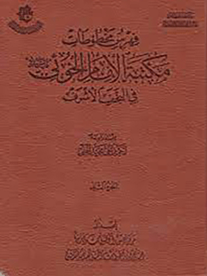

فهرس مخطوطات مکتبة الإمام الخوئی جلد 2


ghaemiyeh.com

فهرست مطالب
هوية الکتاب 10
اشارة 11
مقدمة المركز 16
مقدمة إدارة المكتبة 18
المقدمة 20
منهجي في هذا الكتاب: 21
شكر وتقدير: 22
إنارة العقول في انتصاف المهر بموت أحد الزوجين قبل الدخول (فقه إمامي - عربي) 24
الكشكول - كشكول الإيرواني (معارف عامة - عربي) 25
الصحيفة السجادية (دعاء - عربي) 26
مجموعة : فيها (3) نسخ. 27
مجموعة : فيها (5) نسخ. 31
[كشكول الأصفهاني] (معارف عامة - عربي فارسي) 35
[مجموعة شعرية = بياض شعري] (شعر - فارسي/ عربي) 38
الصحيفة السجادية 39
زاد المعاد (دعاء - فارسي عربي) 40
الصومية (فقه إمامي - عربي) 41
محاسبة النفس = محاسبة الملائكة الكرام (عرفان وأخلاق - عربي) 42
مجموعة الإيرواني (شعر - عربي) 44
وسيلة المبتدئين إلى فهم عبائر المنطقيين (منطق- عربي) 45
قلائد الخرائد في أصول العقائد (كلام - عربي) 47
منتخب الأحاديث والقصص (معارف عامة - عربي) 48
تهذيب الوصول إلى علم الأصول (أصول الفقه- عربي) 49
مجموعة : فيها (3) نسخ. 50
مفتاح الفلاح (دعاء - عربي) 55
تلخيص المفتاح في المعاني والبيان (بلاغة - عربي) 56
مجموعة : فيها (5) نسط. 57
وافية الأصول = مختصر الأصول = الوافية في الأصول (أصول الفقه - عربي) 63
الصحيفة السجادية (دعاء- عربي / فارسي) 65
الصحاح العجمية = صحاح العجم (لغة - عربي/ فارسي) 66
تحقيق النصرة بتلخيص معالم الهجرة (تاريخ - عربي) 68
دلائل الخيرات وشوارق الأنوار في ذكر الصلاة على النبي المختار (دعاء - عربي) 70
الكافي (حديث - عربي) 72
حاشية فرائد الأصول = حاشية الرسائل (أصول الفقه -عربي) 73
اللمعة الدمشقية في فقه الإمامية (فقه إمامي - عربي) 74
مجموعة: فيها (6) نسخ. 75
مفتاح الفلاح (دعاء - عربي) 81
إرشاد الأذهان إلى أحكام الإيمان (فقه إمامي - عربي) 84
مجموعة : فيها (4) نسخ. 85
حاشية شرح تصريف العزي = حاشية شرح التصريف للتفتازاني (صرف- عربي) 89
الرجال = رجال ابن داود (رجال- عربي) 90
[كتاب في الأدعية والزيارات] (دعاء - فارسي/ عربي) 92
عدة الداعي ونجاح الساعي (دعاء- عربي) 93
المختصر النافع (فقه إمامي- عربي) 95
توحيد المفضل (ترجمة وشرح) (شرح حديث - فارسي) 96
خلاصة الأقوال في معرفة الرجال (رجال- عربي) 99
حل معاقد القواعد (نحو - عربي) 101
مجموعة : فيها (4) نسط. 103
مجموعة : فيها (4) نسخ. 106
مجموعة فيها (3) نسخ. 111
مفتاح الفلاح (ترجمة) (دعاء - فارسي) 114
شرح مراح الأرواح (صرف - عربي) 115
منهاج الهداية إلى أحكام الشريعة (فقه إمامي - عربي) 116
مجموعة فيها نسختان. (سيرة المعصومين - عربي) 118
زبدة الأصول (أصول الفقه - عربي) 121
الطريق القويم إلى جنة النعيم (عقائد - عربي) 123
الوافي (حديث - عربي) 125
الشافية في التصريف (صرف- عربي) 126
أساس الأحكام (أصول الفقه -عربي) 127
مجموعة: فيها نسختان 129
حاشية الفوائد الضيائية (نحو - عربي) 131
حاشية على كفاية الأصول (أصول الفقه - عربي) 133
[كتاب في تعقيبات الصلوات] (دعاء - فارسي /عربي) 134
تحفة الزائر (زيارات - فارسي / عربي) 136
الوافي بحل الكافي في علمي العروض والقوافي= الوافي في شرح الكافي. (عروض - عربي) 138
زیدة الاصول (أصول الفقه- عربي) 139
مجموعة : فيها (3) نسخ. 141
المشتق (أصول الفقه - عربي) 145
نجاة العباد في يوم المعاد (فقه إمامي - عربي) 146
ديوان السري الرفاء (شعر - عربي) 148
جواهر الكلام في شرح شرائع الإسلام (فقه إمامي - عربي) 149
الملل والنحل (عقائد - عربي) 150
تقريرات درس أصول الشيخ آقا ضياء الدين العراقي (أصول الفقه - عربي) 151
[مجموعة قصيدة البردة] (شعر - عربي) 153
مجموعة: فيها نسختان. 155
مجموعة : فيها (5) نسخ. 157
مجموعة: فيها نسختان. 166
هدية العباد (فقه إمامي - عربي) 167
نهاية الدراية في شرح الكفاية = حاشية كفاية الأصول (أصول الفقه -عربي) 169
الفرائد البهية في شرح الفوائد الصمدية = شرح الصمدية (الصغير) (نحو - عربي) 170
[كتاب في الأصول] (أصول الفقه - عربي) 171
القوانين المحكمة (أصول الفقه- عربي) 174
حاشية فرائد الأصول (أصول الفقه - عربي) 175
حاشية فرائد الأصول (أصول الفقه - عربي) 176
حاشية شرح تصريف العزي = حاشية شرح التصريف للتفتازاني (صرف- عربي) 178
الأنوار (حديث - عربي) 179
مجموعة: فيها نسختان. 181
أدلة الرشاد في شرح نجاة العباد (فقه إمامي - عربي) 183
منهاج الهداية إلى أحكام الشريعة (فقه إمامي - عربي) 185
مصباح الفقيه (فقه إمامي - عربي) 186
الحكمة المتعالية = الأسفار الأربعة (فلسفة = عربي) 187
شرح فارسي هيأت = شرح هيأت القوشچي = شرح الفتحية (هيأة - فارسي) 192
مجموعة: فيها (5) نسخ. 193
أساس الأصول وسلّم الوصول = تقريرات الشيخ عبد الكريم اليزدي الحائري (أصول الفقه - عربي) 199
[القواعد الأصولية] (أصول الفقه - عربي) 201
كاشف الرموز ومظهر الكنوز (أصول الفقه - عربي) 202
الروضة البهية في شرح اللمعة الدمشقية (فقه إمامي - عربي) 204
[كتاب في الأدعية] (دعاء - عربي/ فارسي) 206
حاشية على المكاسب= تعليقة على المكاسب (فقه إمامي - عربي) 207
حاشية رياض المسائل (فقه إمامي - عربي) 208
البهجة المرضية في شرح الألفية (نحو - عربي) 209
حاشية المطوّل = حاشية شرح تلخيص المفتاح = حاشية مير على المطوّل (بلاغة - عربي) 210
دلائل الحق (عقائد- عربي) 212
دلائل الحق (عقائد - عربي) 213
جامع المقال فيما يتعلق بأحوال الرجال = الدراية لمعرفة الراوي والرواية (دراية - عربي) 214
كنز الزائرين في زيارات ساداتنا الأكرمين (زيارة - عربي/ فارسي) 216
الجامع العباسي (فقه إمامي- فارسي) 218
شرح فارسي هيأت = شرح هيأت القوشچي= شرح الفتحية (هيأة- فارسي) 219
التوحيد= توحيد الصدوق = التوحيد ونفي التشبيه والجبر (حديث- عربي) 221
حديقة المؤمنين= الشرح الصغير = شرح المختصر النافع (فقه إمامي - عربي) 222
مسالك الأفهام إلى تنقيح شرائع الإسلام (فقه إمامي - عربي) 223
[التحفة العلية في شرح نهج البلاغة الحيدرية=التحفة العليّة في شرح الخطب الحيدرية] أدب - عربي 225
روضة المتقين في شرح أخبار الأئمة المعصومين (حديث - عربي) 228
من لا يحضره الفقيه (فقه إمامي - عربي) 230
شرح اللباب في علم الإعراب (نحو - عربي) 232
مطالع الأنظار في شرح طوالع الأنوار =شرح الطوالع (كلام - عربي) 233
مجموعة: فيها (5) نسخ. 234
الكافي (حديث - عربي) 240
بحار الأنوار الجامعة لدرر أخبار الأئمة الأطهار علیهم السلام (حديث- عربي) 241
بحار الأنوار الجامعة لدرر أخبار الأئمة الأطهار علیه السلام (حديث - عربي) 242
مجموعة: فيها نسختان. 244
قواعد الأحكام في معرفة الحلال والحرام (فقه إمامي - عربي) 246
مجموعة: فيها نسختان. 247
من لا يحضره الفقيه (فقه إمامي - عربي) 254
الروضة البهيّة في شرح اللمعة الدمشقية (فقه إمامي - عربي) 255
جنة الأمان الواقية وجنة الأمان الباقية = المصباح (دعاء- عربي) 256
حديقة المؤمنين = الشرح الصغير = شرح المختصر النافع (فقه إمامي- عربي) 257
معراج الشريعة في شرح منهاج الهداية إلى أحكام الشريعة (فقه إمامي - عربي) 259
الروضة البهيّة في شرح اللمعة الدمشقية (فقه إمامي - عربي) 260
الاستبصار فيما اختلف من الأخبار (فقه إمامي - عربي) 261
زاد المعاد (دعاء - فارسي/ عربي) 263
معاني الأخبار (حديث- عربي) 263
وسائل الشيعة (حديث - عربي) 265
الكافي (حديث - عربي) 266
الدروس الشرعية في فقه الإمامية (فقه إمامي - عربي) 269
تهذيب الأحكام (فقه إمامي - عربي) 270
الفصول الغروية في الأصول الفقهيّة (أصول الفقه - عربي) 274
كفاية الأحكام = كفاية الفقه = كفاية المقتصد = كفاية المعتقد (فقه إمامي - عربي) 275
من لا يحضره الفقيه (فقه إمامي- عربي) 277
الحدائق الناضرة في أحكام العترة الطاهرة (فقه إمامي - عربي) 278
مسالك الأفهام إلى تنقيح شرائع الإسلام (فقه إمامي - عربي) 280
تذكرة الفقهاء (فقه إمامي - عربي) 281
تذكرة الفقهاء (فقه إمامي - عربي) 282
قواعد الأحكام فيما قرر لقاطبة الأنام =القواعد الغروية في فقه الإمامية (فقه إمامي - عربي) 283
مفاتيح الشرائع (فقه إمامي - عربي) 286
السرائر الحاوي لتحرير الفتاوي (فقه إمامي- عربي) 289
جامع المقاصد في شرح القواعد (فقه إمامي - عربي) 291
شرائع الإسلام في مسائل الحلال والحرام (فقه إمامي - عربي) 292
تلخيص الشافي = مختصر الشافي= الاستيفاء في الإمامة = الاستيفاء في تلخيص الشافي = الاستيفاء في تلخيص (ملخص) الشفاء (عقائد - عربي) 293
الأغراض الطبيّة والمباحث العلائية (طب- فارسي) 296
مجموعة: فيها (18) نسخة. 299
تحفهء شاهى وعطيه الهى=ترجمة شرح الاعتقاد (كلام - فارسي) 317
كنز العرفان في فقه القرآن (فقه/ تفسير - عربي) 318
إرشاد الأذهان إلى أحكام الإيمان (فقه إمامي - عربي) 320
صحاح اللغة = تاج اللغة وصحاح العربية = الصحاح (لغة - عربي) 322
قواعد الأحكام في معرفة الحلال والحرام (فقه إمامي - عربي) 323
الوافي (حديث - عربي) 324
الصافي (تفسير - عربي) 326
الوافي (حديث - عربي) 327
المحجة البيضاء في تهذيب الإحياء (أخلاق- عربي) 328
شرائع الإسلام في مسائل الحلال والحرام (فقه إمامي- عربي) 332
القوانين المحكمة (أصول الفقه-عربي) 333
الوافي (حديث - عربي) 334
بحار الأنوار الجامعة لدرر أخبار الأئمة الأطهار علیهم السلام (حديث- عربي) 335
الفتوحات المكيّة في معرفة أسرار المالكية والملكية (تصوف - عربي) 336
رياض المسائل في تحقيق الأحكام بالدلائل (فقه إمامي - عربي) 338
مجموعة : فيها (11) نسخة. 341
مناهج الوصول في تفسير آيات الأصول (تفسير / عقائد - عربي) 355
[كتاب الطهارة] (فقه إمامي - عربي 357
شعر الشيخ كاظم الأزري = ديوان الملا كاظم الأزري (شعر - عربي) 358
كشف الغطاء عن وجه مراسم الاهتداء = الغرَة الغرَاء (أخلاق- عربي) 367
حاشية الموشح في شرح الكافية = حاشية شرح الكافية (نحو - عربي) 369
حاشية شرح الرسالة الوضعية العضدية (بلاغة - عربي) 370
مصباح الفقيه (فقه إمامي - عربي) 371
الدر المسلوك في أحوال الأنبياء والأوصياء والخلفاء والملوك (تاريخ - عربي) 373
المناهل في الفقه (فقه إمامي- عربي) 374
مفتاح الكرامة في شرح قواعد العلّامة (فقه إمامي- عربي) 375
نهاية الإحكام في معرفة الأحكام (فقه إمامي - عربي) 377
الفرائد الجمانية في شرح القلائد البرهانية (فقه شافعي - عربي) 379
كشف اللثام والإبهام عن كتاب قواعد الأحكام (فقه إمامي - عربي) 382
مجموعة: فيها نسختان. 383
حاشية تحفة المحتاج بشرح المنهاج= عقود الدرر فى بيان مصطلحات تحفة ابن حجر (فقه شافعي - عربي) 385
الروضة البهيّة في شرح اللمعة الدمشقية (فقه إمامي - عربي) 386
شرح الشرائع = شرح شرائع الإسلام (فقه إمامي - عربي) 387
كنز المعاني في شرح حرز الأماني (علوم القرآن- عربي) 388
شرائع الإسلام في مسائل الحلال والحرام (فقه إمامي - عربي) 389
مجموعة: فيها نسختان. 390
المناهل في الفقه (فقه إمامي - عربي) 392
كنز اللغات = كنز اللغة (لغة - عربي فارسي) 395
حاشية حاشية تهذيب المنطق (منطق- عربي) 396
حديقة المتقين في معرفة أحكام الدين لارتقاء معارج اليقين (فقه إمامي- فارسي) 397
الفصول الغروية في الأصول الفقهية (أصول الفقه - عربي) 399
البیان في الفقه (فقه إمامي - عربي) 401
حاشية معالم الأصول (أصول الفقه -عربي) 402
مجموعة: فيها نسختان. 403
القواعد والفوائد = القواعد الأصولية والفرعية = قواعد الشهيد (فقه إمامي - عربي) 406
[رسالة في تجويد القرآن] (علوم القرآن - عربي) 407
خلاصة الحساب (حساب - عربي) 409
الخصائص الحسينية = خصائص الحسين ومزايا المظلوم (سيرة المعصومين - عربي) 412
مجموعة: فيها نسختان. 413
حاشية حاشية تهذيب المنطق (منطق - عربي) 415
مجموعة: فيها نسختان. 417
تشريح الأفلاك (فلك - عربي) 419
الوافية في شرح الشافية (صرف - عربي) 421
من لا يحضره الفقيه (فقه إمامي- عربي) 422
الفوائد الضيائية في شرح الكافية (نحو - عربي) 423
شرح تجريد العقائد (کلام-عربي) 424
[كتاب في الزيارات] (زيارات - عربي) 425
الفوائد الضيائية في شرح الكافية (نحو - عربي) 426
معالم الأصول = معالم الدين وملاذ المجتهدين (أصول الفقه - عربي) 427
الفرائد البهية في شرح الفوائد الصمدية= شرح الصمدية (الصغير) (نحو - عربي) 428
لسان الخواص (دائرة معارف - عربي) 429
تقريرات درس المجدد الشيرازي في الأصول (أصول الفقه - عربي) 430
النافع يوم الحشر في شرح الباب الحادي عشر (عقائد - عربي) 431
الوافية في شرح الشافية (صرف- عربي) 434
الجوهر النضيد في شرح التجريد (منطق- عربي) 435
[آداب العشرة] (حديث - عربي) 436
إرشاد القلوب إلى الصواب المنجي من عمل به من أليم العقاب (حديث - عربي) 437
أنوار التنزيل وأسرار التأويل = تفسير البيضاوي (تفسير - عربي) 441
أصول الدين = البرهان المبين في أصول الدين = البلاغ المبين في أصول الدين (عقائد - عربي) 442
مجموعة: فيها نسختان 444
مجموعة: فيها نسختان. (صرف- عربي) 447
الإبانة عن سرقات المتنبي = سرقات أبي الطيب المتنبي فيما نظمه من الشعر (أدب - عربي) 449
الوافية في شرح الكافية =شرح الكافية = الشرح المتوسط (نحو - عربي) 450
شرح العقائد العضدية (عقائد - عربي) 452
جواهر الكلام في شرح شرائع الإسلام (فقه إمامي - عربي) 453
مجموعة: فيها (14) نسخة 454
مقاصد الأصول (أصول الفقه- عربي) 467
المختار في طرائف الأخبار (سيرة المعصومين - عربي) 468
مجموعة: فيها (15) نسخة. (أجوبة - عربي) 469
اخلاق محسني = جواهر الأسرار (أخلاق - فارسي) 481
سرمايه ايمان (عقائد - فارسي) 482
شرح المقدمة الأزهرية في علم العربية = شرح الأزهرية (نحو - عربي) 483
غاية المأمول في شرح زبدة الأصول = حاشية زبدة الأصول =حاشية الفاضل الجواد (أصول الفقه - عربي) 484
معالم الأصول = معالم الدين وملاذ المجتهدين (أصول الفقه - عربي) 486
المختصر النافع (فقه إمامي - عربي) 487
المختصر النافع (فقه إمامي - عربي) 488
مجموعة: فيها نسختان. 490
كشف الآيات = كشف الآيات الباهرات (فهرس - عربي) 492
الوسيلة إلى نيل الفضيلة = وسيلة ابن حمزة (فقه إمامي - عربي) 493
الفوائد الضيائية في شرح الكافية (نحو - عربي) 494
نهج الحق وكشف الصدق (عقائد - عربي) 495
المناهل في الفقه (فقه إمامي-عربي) 497
مجموعة فيها نسختان (دراية - عربي) 498
المناهل في الفقه (فقه إمامي - عربي) 501
حاشية تهذيب المنطق (منطق - عربي) 502
مجموعة: فيها نسختان. 503
مصباح الفقيه (فقه إمامي - عربي) 505
مصابيح الظلام في شرح مفاتيح شرائع الإسلام (فقه إمامي - عربي) 506
تذكرة الفقهاء (فقه إمامي - عربي) 507
تذكرة الفقهاء (فقه إمامي- عربي) 508
جامع المقاصد في شرح القواعد (فقه إمامي - عربي) 509
الحدائق الناضرة في أحكام العترة الطاهرة (فقه إمامي- عربي) 510
الحدائق الناضرة في أحكام العترة الطاهرة (فقه إمامي- عربي) 511
مجموعة: فيها نسختان (فقه إمامي - عربي) 513
الاستبصار فيما اختلف من الأخبار (فقه إمامي - عربي) 515
من لا يحضره الفقيه (فقه إمامي - عربي) 517
بلغة الفقيه (فقه إمامي - عربي) 518
بحار الأنوار الجامعة لدرر أخبار الأئمة الأطهار علیهم السلام (حديث - عربي) 519
بحار الأنوار الجامعة لدرر أخبار الأئمة الأطهار علیهم السلام (حديث - عربي) 520
رياض السالكين في شرح صحيفة سيد الساجدين (دعاء - عربي) 521
مجموعة: فيها نسختان. 523
الروضة البهيّة في شرح اللمعة الدمشقية (فقه إمامي - عربي) 532
جواهر الكلام في شرح شرائع الإسلام (فقه إمامي - عربي) 534
مجموعة: فيها نسختان. 535
مصابيح الظلام في شرح مفاتيح شرائع الإسلام (فقه إمامي - عربي) 537
القوانين المحكمة (أصول الفقه -عربي) 538
الصافي في شرح الكافي (شرح الحديث - فارسي) 539
الكشاف عن حقائق التنزيل وعيون الأقاويل (تفسير - عربي) 540
الذريعة إلى أصول الشريعة (أصول الفقه - عربي) 541
إرشاد الأذهان إلى أحكام الإيمان (فقه إمامي - عربي) 543
مسالك الأفهام إلى تنقيح شرائع الإسلام (فقه إمامي - عربي) 544
الحبل المتين في إحكام أحكام الدين (فقه إمامي - عربي) 546
تهذيب الأحكام (فقه إمامي - عربي) 548
الروضة البهيّة في شرح اللمعة الدمشقية (فقه إمامي - عربي) 553
الكافي (حديث - عربي) 554
البلد الأمين والدرع الحصين (دعاء - عربي) 555
الفَهَارِسُ الفنيّة 558
فهرس الآيات 560
فهرس الأحاديث 562
فهرس المؤلفين 564
فهرس الناسخين 575
فهرس الواقفين 582
فهرس المتملكين 585
فهرس المتولين 594
فَهْرَسُ الأَعْلام 596
الفهرس الموضوعى للكتب 645
الفَهْرَسُ الأَلف بائى للكتب 666
فهرسُ الأَمْكِنَةِ وَالبقاع والبلدان 683
فهرس البيوتات والفرق والقبائل 688
فهرس الامضاءات 690
فهرس الأختام 694
فِهْرِسُ المَصَادِر 702
منشوراتنا 774
قيد الإنجاز 786

هوية الکتاب
العتبة العباسية المقدسة
قسم الشؤون الفكرية والثقافية/ شعبة المكتبة
كربلاء المقدسة / ص.ب. (233) / هاتف: 322600، داخلي: 251
www.alkafeel.net
library@alkafeel.net
mpu@alkafeel.net
الحلي، أحمد علي مجيد، 1971-
فهرس مخطوطات مكتبة الإمام الخوئي قدس سره في النجف الأشرف. الجزء الثاني = Index of Manuscripts of Imam al- Khoie (q.s.) Library / إعداد وفهرسة أحمد علي مجيد الحلي؛ تقديم السيد حسين الخرسان- الطبعة الأولى. - كربلاء، العراق : مكتبة ودار مخطوطات العتبة العباسية المقدسة، مركز تصوير المخطوطات وفهرستها، 1440ه = 2018.
مجلد : ايضاحيات ؛ 24 سم.
يتضمن إرجاعات ببليوجرافية وكشافات.
1.
مكتبة الإمام الخوئي (النجف العراق) -- مخطوطات فهارس 2. المخطوطات العربية --العراق--النجف- Index of Manuscripts - فهارس الف. الخرسان، حسين مقدم. ب. العنوان. د. العنوان :
of Imam al- Khoie (q.s.) Library.
Z6621. K48 H55 2014 VOL. 2
مركز الفهرسة ونظم المعلومات
رقم الإيداع في دار الكتب والوثائق ببغداد (642) لسنة 2019م.
الكتاب: فهرس مخطوطات مكتبة الأمام الخوئي قدس سره في النجف الأشرف ج2.
إعداد وفهرسة: أحمد علي مجيد الحلي.
إصدار: مركز تصوير المخطوطات وفهرستها.
الناشر: مكتبة ودار مخطوطات العتبة العباسية المقدسة.
الإخراج الفني: محسن جعفر الجابري.
المدقق اللغوي: الأستاذ حيدر محمد علي المخزومي.
المطبعة: دار الكفيل للطباعة والنشر والتوزيع
الطبعة الأولى.
عدد النسخ: 500
التاريخ: 25 ربيع الأول 1440ه - 3 كانون الأول 2018م.

اشارة
العتبة العباسية المقدسة
قسم الشؤون الفكرية والثقافية/ شعبة المكتبة
كربلاء المقدسة / ص.ب. (233) / هاتف: 322600، داخلي: 251
www.alkafeel.net
library@alkafeel.net
mpu@alkafeel.net
الحلي، أحمد علي مجيد، 1971-
فهرس مخطوطات مكتبة الإمام الخوئي قدس سره في النجف الأشرف. الجزء الثاني = Index of Manuscripts of Imam al- Khoie (q.s.) Library / إعداد وفهرسة أحمد علي مجيد الحلي؛ تقديم السيد حسين الخرسان- الطبعة الأولى. - كربلاء، العراق : مكتبة ودار مخطوطات العتبة العباسية المقدسة، مركز تصوير المخطوطات وفهرستها، 1440ه = 2018.
مجلد : ايضاحيات ؛ 24 سم.
يتضمن إرجاعات ببليوجرافية وكشافات.
1.
مكتبة الإمام الخوئي (النجف العراق) -- مخطوطات فهارس 2. المخطوطات العربية --العراق--النجف- Index of Manuscripts - فهارس الف. الخرسان، حسين مقدم. ب. العنوان. د. العنوان :
of Imam al- Khoie (q.s.) Library.
Z6621. K48 H55 2014 VOL. 2
مركز الفهرسة ونظم المعلومات
رقم الإيداع في دار الكتب والوثائق ببغداد (642) لسنة 2019م.
الكتاب: فهرس مخطوطات مكتبة الأمام الخوئي قدس سره في النجف الأشرف ج2.
إعداد وفهرسة: أحمد علي مجيد الحلي.
إصدار: مركز تصوير المخطوطات وفهرستها.
الناشر: مكتبة ودار مخطوطات العتبة العباسية المقدسة.
الإخراج الفني: محسن جعفر الجابري.
المدقق اللغوي: الأستاذ حيدر محمد علي المخزومي.
المطبعة: دار الكفيل للطباعة والنشر والتوزيع
الطبعة الأولى.
عدد النسخ: 500
التاريخ: 25 ربيع الأول 1440ه - 3 كانون الأول 2018م.
بسم الله الرحمن الرحیم
فیها کتبت قیمة
صدق الله العلی العظیم

مقدمة المركز
الحمد لله الذي جعل العلماء ورثة الأنبياء، وفضل مدادهم على دماء الشهداء، ووفقنا لإحياء آثارهم النادرة التي وصلت إلينا عبر السنين الغابرة، وصلى الله على المبعوث رحمة في الدنيا والآخرة محمد المصطفى صلی الله علیه و اله وعلى آله الطيبين الطاهرين.
وبعد، فإنّ مخطوطات مكتبة آية الله العظمى السيد أبو القاسم الخوئي (ت1413ه) هي ليس كغيرها من المخطوطات، فهناك مؤامرة كبرى كادت أن تقضي عليها وباءت بالخسران فهدم وإتلاف ومحو وحقد جعلها بين أنقاض متراكمة، ورغم ذلك خرج نورها بهمة الغيارى شيئًا فشيئًا، وانمحت تلك الحقبة ولم يبق منها إلا الأثر، و عادت بين رفوف المكتبة، وكأن شيئًا لم يكن ، والفهرس الذي بين يديك دليل على ما تحويه هذه المكتبة من نفائس المخطوطات الباقية منها.
وإيماناً منا بضرورة نشر التراث المخطوط ،وإحيائه، فقد سعينا جاهدين إلى نشر هذا الفهرس التفصيلي لمخطوطات المكتبة بجزئه الثاني ، ونشكر الله سبحانه وتعالى أن هيّأ لنا -لإنجاز هذه المهمّة - الأستاذ المحقق أحمد عليّ مجيد الحلّيّ (أيده الله)، الذي بذل قصارى جهده، وصنع لمخطوطاتها هذا الفهرس التعريفي، وقد ضم بجزئه الأول تعريفا ب (313) مجلدا، وجزئه الثاني (287) مجلداً، وبواقع (772) عنوانا للجزأين.
والجدير بالذكر أن الفهرس بجزأيه عرّف بجملة من النسخ النادرة والتي لم تر النور إلى الآن، ومن العلوم المتنوعة ، وبذلك يكون قد وفّر مادة خصبة للمحققين والباحثين في الدراسات الحوزوية والأكاديميّة، وهذا من أسمى الغايات التي نبغي
تحقيقها لخدمتهم وخدمة تراث أئمة أهل البيت علیهم السلام
وأخيرًا نسأل من الله سبحانه وتعالى أن يجعل عملنا هذا خالصا لوجه الكريم، ويتقبله منا بأحسن القبول، ويوفقنا لنشر الفهارس غير المطبوعة وخاصة ما تبقى من مخطوطات مكتبة الإمام الخوئي قدس سره، إنه ولي التوفيق. والحمد لله رب العالمين، وصلّى الله على محمد وآله الطاهرين.
مَرَكَر تصوير المخطوطات فهرستِها
التابع لدار مخطوطات العتبة العباسية المقدسة

مقدمة إدارة المكتبة
الحمد لله رب العالمين والصلاة والسلام على سيّد المرسلين محمد وعلى آله الطاهرين وصحبه المنتجبين.
وبعد
عزيزي القارئ الكريم
لا شك في أن المخطوطات جزء مهم من تراث الأمة، ووثيقة من وثائق وجودها وفكرها الحضاري والتاريخي الأصيل، وقد تناوبت على هذا التراث من المخطوطات مِحَن وأوقات صعبة وظروف قاسية باتت معروفةً، إذ أدّت إلى تلف جزء كبير وبالغ الأهمية منه، وما من سبب غير الجهل والإهمال مرةً، وعبث العابثين مرة ثانية والسلطات الظالمة مرةً ثالثة.
ومن هذا المنطلق، وبُغية الحفاظ على هذا التراث الفكري والتاريخي، نهضت مكتبة الإمام الخوئي العامة بالتنسيق مع العتبتين المقدستين العلوية والعباسية، بمشروع صيانة المخطوطات المتضرّرة ، وجمع المتناثر منها، وتوفير الظروف المناسبة لحفظها ،وخزنها، وجعلها نافعة للبحث العلمي والباحثين.
وحرصت المكتبة على تصوير مجموعة كبيرة من المخطوطات و الاستعانة بالأستاذ أحمد علي الحلي من أجل فهرستها. وقد تم طباعة المجلد الأول من فهرس
المخطوطات بالتنسيق مع العتبة العباسيّة المقدّسة. وقد عرّف المجلد الأول ب(313) مخطوطاً.
بين يديك، أيها القارئ الكريم ، المجلد الثاني من الفهرس، وفيه تعريف بما يربو على (287) مخطوطاً. وقد تزامن إصداره مع افتتاح مكتبة الإمام الخوئي العامة، وذلك بمناسبة الذكرى السنوية لرحيل زعيم الحوزة العلمية سماحة آية الله العظمى السيد أبو القاسم الموسوي الخوئي قدس سره، ونجليه في شهر صفر
الشهيد السيد محمد تقي الخوئي تم اغتياله عند عودته من زيارة جده الإمام الحسين علیه السلام يوم 11 من صفر عام 1415ه .
والشهيد السيد عبد المجيد الخوئي الذي اغتيل في حرم جده الإمام علي علیه السلام في يوم 7 صفر عام 1424ه.
وفي الختام لا يفوتنا أن نتقدم بجزيل الشكر والامتنان والتقدير لسماحة العلّامة الشيخ إبراهيم النصيراوي المدير الأول للمكتبة لجهوده المباركة. وكذلك لكل من ساهم معنا في إتمام هذا الجزء.
وسيليه الجزء الثالث إن شاء الله.
إدارة المكتبة
السيد حسين الخرسان
بسم الله الرحمن الرحيم

المقدمة
الحمد لله الذي علّم بالقلم علم الإنسان ما لم يعلم والصلاة والسلام على من بعثه لخير الأمم أبي القاسم محمد وعلى آله الطيبين الطاهرين، سادات العلم من خلقه الذين أذهب عنهم الرجس وطهرهم تطهيرا.
وبعد:
هذا هو الجزء الثاني من فهرس مخطوطات مكتبة الإمام الخوئي قدس سره العامة في النجف الأشرف، التي وفقني الله تعالى لفهرستها في ثلاث سنوات وأشهر في مجالس متعدّدة وأوقات متبددة بين إقبال وإدبار ، فقد باشرت العمل به بعد إتمام الجزء الأول من الكتاب، والذي تمّ في 17 شهر ربيع الأول سنة 1434ه وانتهيت منه في 15 شعبان سنة 1438ه، و قد تم بحمد الله تعالى في ظروف عصيبة مظلمة، فالجميع يعرف ما يجري في العراق الآن - وما جرى من قبل - ولا ينبغي التفصيل في ذلك؛ فالأمر واضح للعيان وضوح الشمس في رائعة النهار ، فأجدت السير في العمل خوفًا من انقضاء العمر، ورغما على كثرة الأعمال التراثية والتي لا يعرفها إلّا أهلها من ذوي الاختصاص، وبهذا أرجو أن أكون قد وفقت في خدمة التراث الإسلامي، وخدمة بلدتي النجف الأشرف، وكان عدد المجلدات المفهرسة في هذا الكتاب (287) مجلداً ضمّت (407) عنواناً، وفيها (40) مجموعة، فصار مجموع المجلدات المفهرسة في المجلدين الأول والثاني (600) مجلدا، وفي ضمنها (62) مجموعة، وضمّت تلك المجلدات (772) نسخة خطّيّة، والعمل جارٍ
بمعونة الله تعالى لفهرسة ما بقي من مخطوطات المكتبة، هذا ولا ننسى الدور الذي قامت به إدارة المكتبة في الاهتمام بمخطوطات هذه الخزانة من تصوير وتصحيف وفهرسة وغير ذلك، فجزى الله القائمين عليها وعلى حفظ التراث الإسلامي أجمعين.

منهجي في هذا الكتاب:
منهجي في هذا الكتاب - وهو كما ذكرته في الجزء الأول - أن أذكر رقم النسخة ثمّ اسم المؤلف وتاريخ وفاته وموضوع الكتاب، ثمّ التعريف بالكتاب بشكل موجز، وكان معتمدي في تقديم المعلومات اللازمة عن محتويات هذا الكتاب ثلاثة مصادر: الذريعة إلى تصانيف الشيعة، والتراث العربي المخطوط، وما يذكره مؤلّفو الكتب المخطوطة في مقدماتهم، مع مراعاة الأمانة العلميّة في النقل وعزو المعلومات إل-ى مصادرها، أما ما لم يذكر في شيء من هذه المصادر الثلاثة فأحاول أن أضع له ترجمة معتمداً فيها على ما يُتاح لي من وسائل البحث والمعرفة، ث-م أذك-ر م-ا اشتملت علي-ه النسخة ومقدار نقصها وأولها وآخرها، ثمّ أقدم تعريفا موجزاً بها، ثم أذك-ر ن-وع الغلاف ولونه وعدد أوراق النسخة وقياسها.
بقي أن ألفت نظر الباحثين الكرام إلى بعض الأمور:
أولاً: إنّي رتبت نسخ هذا الفهرس تبعًا للجزء الأول الذي انتهى بالنسخة ذات الرقم (313)، مع وضع الفهارس الفنّية في آخره خدمة للباحثين.
ثانياً: إنّي أشرت إلى كل نسخة ذكرها الشيخ آقا بزرگ الطهراني رحمه الله في كتابه (الذريعة إلى تصانيف الشيعة) وإلى كل كتاب لم يُذكر فيها ، وكذا في كتابيه (طبقات أعلام الشيعة) و(ذيل كشف الظنون).
ثالثًا: إني قد ذكرت في هذا الفهرس سبعًا من إجازات الرواية؛ وذلك لتسهيل وصول الباحثين إليها، وكفاية مؤونة البحث عنها.
رابعا: إنّي أشرت إلى كل نسخة ذكرها السيد جعفر الحسيني الأشكوري في فهرسه وعددها (38) نسخة من أصل (136) نسخة.

شكر وتقدير:
عرفاناً بالجميل المسدى إليّ في طريقي لإتمام إخراج هذا الكتاب أتوجه بالشكر الوافر إلى كل من :
1.
إدارة مكتبة الإمام كاشف الغطاء قدس سره المتمثلة بالأخ الشيخ أمير الشيخ شريف کاشف الغطاء (دام توفيقه).
2.
إدارة مكتبة الإمام الخوئي قدس سره العامة المتمثلة بالأخ السيد حسين السيد سعيد الخرسان (دام توفيقه).
3.
فضيلة العلّامة السيد جواد السيّد محمّد تقي الخوئي (دام عزه)، لدعمه مراحل العمل وتحمّله طول المدة.
4.
المهندس الأستاذ حسين هادي وناس السيلاوي لمساعدته في سير العمل وتوفير النسخ.
5.
الدكتور حيدر محمد علي المخزومي لمراجعته اللغوية للكتاب.
6.
العلّامة الشيخ حسين الواثقي؛ لتنبيهي على بعض الأغلاط.
7.
الإخوة في العتبة العبّاسيّة المقدّسة: علي كاظم خضير الحويمدي، ومحسن جعفر ثامر
الجابري؛ لما بذلاه من جهود في وضع الفهارس الفنّيّة والإخراج الفنّي للكتاب، والسيّد محمّد جبّار العميدي، والأستاذ صلاح مهدي السراج، والأستاذ بهاء تركي لما بذلوه من جهد في إخراج الكتاب.
8.
إخوتي سدنة المرقد المنسوب إلى عون بن على بن أبى طالب علیه السلام في المدحتية لتوفيرهم المكان المناسب للعمل حين مراجعته.
9.
أهلي وأولادي (جعفر وعلي وأبو الفضل وفاطمة) الذين تحمّلوا - ويتحملون - عبء غيابي طوال مدة العمل في هذا الفن وانشغالي عنهم.
فإليهم جميعاً منّي أسمى آيات الشكر والعرفان.
وختاماً :
ألتمس من إخواني المؤمنين ولا سيّما أهل البحث والتحقيق أن ينبهوني على ما قد يجدونه من الخطأ غير المقصود ممّا جرى به القلم وزاغ عنه البصر، فإن الإنسان موضع الغلط والنسيان، والكمال الله، والعصمة لأهلها، والحمد لله الذي بنعمته تتم الصالحات.
ليلة النصف من شعبان سنة 1438ه
النجف الأشرف
في داري الواقعة بجوار حرم الإمام علي بن أبي طالب علیهماالسلام
أحمد علي مجيد الحلّي النجفي
(314)

إنارة العقول في انتصاف المهر بموت أحد الزوجين قبل الدخول (فقه إمامي - عربي)
تأليف: الخوئي، أبو القاسم بن عليّ أكبر الموسوي (ت 1413ه).
رسالة مختصرة كتبها إجابة لسؤال ورد إليه من بعض أصدقائه حين تشرفه ببلدة الكاظمية المقدسة مع بيان المدرك وإيضاح المسلك، واجتناب نقل الأقوال والتطويل في القيل والقال، والاقتصار فيها على الروايات بمقدار الضرورة مع الإشارة إلى الباقي بالاختصار - كما جاء في أولها- شرع فيها في غرة جمادى الآخرة سنة 1355ه وفرغ منها عصر ذاك اليوم، وأهداها إلى آية الله العظمى السيد أبو الحسن الأصفهاني (ت 1365ه).
[الذريعة: 354/2 الرقم 1423]
أوّل النسخة: «الحمد لله رب العالمين.. أنه قد ورد عليّ أوان تشرفي بالبلدة المقدسة الكاظمية على مشرّفها آلاف الثناء والتحية مكتوب من بعض أصدقائي المحترمين..»
آخر النسخة: «هذا غاية ما وسعني من التكلّم في حكم المسألة عجالة، والحمد لله أوّلًا وآخرًا، وقد شرعت فيها غرّة جمادى الثانية سنة 1355 من الهجرة النبوية وفرغت منها عصرًا».
نسخ، السيد أبو القاسم بن عليّ أكبر الموسوي الخوئي (المؤلف)،
غرة جمادى الآخرة سنة 1355ه.
الغلاف: ورقي، أحمر.
16 ق، 13س، 5، 10 × 13 سم.
(315)

الكشكول - كشكول الإيرواني (معارف عامة - عربي)
جمع: الإيرواني، محمد جعفر بن محمد صادق الغروي (ت 1426ه).
مجموع احتوى على بعض الأخبار والنوادر والحكم والحكايات والأشعار والألغاز، شرع فيه في شهر شعبان من سنة 1359ه ويظهر من مجاميع أخرى للمؤلف أنه كان خطيبًا.
أول النسخة: «بسملة، وصلّى الله على نبيه ورسوله محمد صلی الله علیه و اله أمّا بعد فهذا المسمّى بالكشكول، وهو محتو على بعض الأخبار والنوادر والحكايات الظريفة اللطيفة..».
آخر النسخة: «لم يتعرّض إليها الإنكليس والألمان في حربهما احتراما للبابا، مات أبو بكر 22ج 2 سنة 13ه (منتهى الآمال)، وقال المسعودي سمه يهودي».
نسخ الشيخ محمد جعفر ابن الشيخ محمد صادق ابن المرحوم الشيخ عبد الحسين الإيرواني (الجامع)، ابتدأ فيها بتاريخ شهر شعبان سنة 1359ه، كتبها بحسب الخط في أوقات متفاوتة، وهي مرقمة بغير ترتيب في أولها فهرس لبعض مطالب الكتاب، فيها
خمس صفحات لرسالة (تهذيب المنطق والكلام) لسعد الدين التفتازاني (ت 792ه) بخط الجامع.
الغلاف: جلد اصطناعي، ماروني.
113 ق مختلفة السطور، 5، 10× 5، 13 سم.
(316)

الصحيفة السجادية (دعاء - عربي)
إنشاء: الإمام السجّاد علي بن الحسين علیه السلام (ت 94).
أربعة وخمسون دعاءً كان يدعو بها الإمام السجادعلیه السلام في مختلف الأوقات والمناسبات والأحوال، وهي على جانب عظيم من الأهمية، ومن يتصفحها ويتأمل معانيها يعرف شيئًا من مكانة الإمام علیه السلام، وقد اعتنى بها شيعة أهل البيت عناية بالغة، وخصها علماء الإمامية بالذكر في إجازاتهم، واهتموا بروايتها منذ القديم وتوارث ذلك الخلف عن السلف، وطبقة عن طبقة واهتموا كذلك بشرح كلماتها.
ورويت عن طريق يحيى بن زيد الشهيد عن أبيه الشهيد عن جده السجاد علیه السلام بسند معتبر في أولها، وفي آخر أكثر نسخها ملحقات فيها أدعية الأسابيع وغيرها، وربّما تختلف بعض النسخ في ترتيب جملة من الأدعية وعددها أو إسناد رواية الكتاب.
[الذريعة: 13/ 345 التراث العربي المخطوط: 230/8]
ناقصة الأوّل ابتدأت من (دُعَائِهِ علیه السلام إِذَا دُفِعَ عَنْهُ مَا يَحْذَرُ، أَوْ عُجِّلَ لَهُ مَطْلَبُه)، وناقصة الآخر (مِنْ دُعَائِهِ علیه السلام فِي يَوْمِ عَرَفَةَ).
أوّل النسخة (ناقص): «... الْعَافِيَةِ بَيْنَ يَدَيْ بَلَاءِ لَا يَنْقَطِعُ، و وِزْرٍ لَا يَرْتَفِعُ، فَقَدَّمْ لِي نَا أَخَّرْتَ، وَأَخَرْ عَنِّي مَا قَدَّمْتَ...»
آخر النسخة (ناقص): «و لَا تَمْحَقِّنِي فِيمَن تَمْحَقُ مِنَ الْمُسْتَخِفِّينَ بِمَا أَوْعَدْتَ، وَ لَا تُهْلِكُنِي مَعَ مَنْ تُهْلِكُ مِنَ الْمُتَعَرِّضِينَ لِمَقْتِكَ، و لَا تُتَبَّرْني فِيمَنْ تُتَبَّرُ مِنَ الْمُنْحَرِفِينَ عَنْ...»
نسخ، ق13، مجدولة بخط مذهب وأسود، عليها كلمات نسخ البدل العناوين كتبت باللون الأحمر عليها حواش بإمضاء: «م ح ق»، عليها ثمانية تواريخ لولادات ووفيات وعقد قران وسفر تعود لمالك النسخة تتراوح بين (1314 - 1336ه-).
الغلاف جلد، أسود.
91 ق، 11س، 9× 5، 13سم.
(317)

مجموعة : فيها (3) نسخ.
1.
الدرة النجفية (أرجوزة) (فقه إمامي - عربي)
(1 و - 57ظ)
تأليف: بحر العلوم، محمد مهدي بن مرتضى الطباطبائي (ت 1212ه).
ينظر النسخة ذات الرقم (312).
أوّل النسخة:
«أفتتح المقال بعد البسملة *** [بحمد خير منعم والشكر له]..»
آخر النسخة:
«وادع عقيب الفرض بالمأثور *** من الدعاء الموجز المشهور»
2.
العجالة الموجزة في فروض المناسك - مناسك الحج - المنسك الصغير (فقه إمامي - عربي)
(58ظ - 65ظ)
تأليف: بحر العلوم، محمد مهدي بن مرتضى الطباطبائي (ت 1212ه).
رسالة مختصرة في مناسك الحج (في فروض المناسك التي لا يعذر في الجهل بجهالتها ناسك)، كتبها إجابة لإخوانه السالكين، ورتبها على مقدمة وثلاثة أبواب وخاتمة عناوينها
المقدمة: في محرّمات الإحرام والحرم.
الباب الأول: في ماهية حج التمتع.
الباب الثاني: في تفصيل أفعال العمرة المتمتع بها إلى الحج.
الباب الثالث: في تفصيل أفعال حج التمتع.
الخاتمة: فيها بحثان الأوّل: في لوازم محذورات محرمات الإحرام، والثاني: في
مَن فاته الحج وهو هنالك.
وجاء في ج 25 ص 176 الرقم 126: «هداية السالكين من الأنام إلى حج بيت الله الحرام، للشيخ مشكور بن محمد الحولاوي النجفي متوفّى بها ،1372، أوله (الحمد لله ما طاف طائف بالمسجد الحرام..)، رأيته عند حفيده الشيخ مشكور المعاصر بالنجف»
والظاهر أن ما نُسب لكاشف الغطاء وللحولاوي في الذريعة هو عجالة السيد بحر العلوم هذه لا غيرها، أو يكون الاثنان المنسوبة إليهما قد علّقا على الرسالة في الحاشية فظن من جاء بعدهما أن الأصل لهما، ونسختنا هذه ونسخة مكتبة المدرسة الفيضيّة بقم المقدسة - وتسلسلها فيها (218) - جاء فيهما أنّ العجالة للسيّد بحر العلوم لا لغيره، فلاحظ.
[الذريعة: 223/15، الرقم 1461]
أوّل النسخة: «الحمد لله ما طاف طائف بالمسجد الحرام، ووقف واقف في المشاعر العظام.. فهذه عجالة موجزة في فروض المناسك..».
آخر النسخة: ويتحلّل بعمرة مفردة وعليه الحجّ من قابل إن استقر في ذمته، وليكن هذا آخر ما أردناه في هذه الرسالة والحمد لله أولا وآخرا، وظاهرا وباطنًا».
3.
حجية الشهرة (أصول الفقه - عربي)
(66ظ - 88ظ)
تأليف: الطباطبائي، عليّ بن محمّد علي الحائري (ت 1231 ه).
رسالة استدلالية مختصرة في حجيّة الشهرة والاعتماد عليها في إثبات الأحكام الشرعيّة يناقش الطباطبائي فيها الشهرة الحاصلة بعد عصر الشيخ الطوسي (ت 460ه) التي اعتبرها بعض العلماء تقليدًا لآرائه، ويوافق فيها رأي الشهيد الأوّل (ت 786ه) المذكور في كتابه (ذكرى الشيعة).
[الذريعة: 272/6 الرقم 1479 التراث العربي المخطوط: 81/5]
أوّل النسخة: «الحمد لله ربّ العالمين.. هذه رسالة مفردة في بيان حجّيّة الشهرة وجواز الاعتماد عليها في إثبات الأحكام الشرعية..»
آخر النسخة: «جعله مناطًا للحكم وربّما يحصل له الشك، انتهى كلامه سلّمه الله تعالى، وفيه تأييد لما ذكرناه»
نسخ، ق13، العناوين كتبت باللون الأحمر، عليها حاشية بإمضاء: «منه»، الأبيات السبعة الأولى مخرومة الشطر (الأولى)، نفيسة، عليها حواش بإمضاء: «محسن رحمه الله» وهي للمحقق المقدس السيد محسن بن الحسن الأعرجي الكاظمي - صاحب المحصول - (ت1227ه)، جاء في آخرها: «تم المنسك الصغير للسيد المرحوم بحر العلوم السيّد محمّد مهديّ الطباطبائي» (الثانية)، عليها كلمات نسخ البدل عليها بلاغات المقابلة (الثالثة) عليها اسم محمد علي فروش بتاريخ 9 شهر ربيع الآخر؟، في آخرها صيغة عقد زواج جرى بين
الملا محمد صادق وفاطمة.
الغلاف: جلد، أسود.
89 ،ق، 18 س (الأولى)، 15س (الثانية)، 14س (الثالثة)، 5، 10 × 15 سم.
(318)

مجموعة : فيها (5) نسخ.
1.
الإرث = منظومة في الإرث (فقه إمامي - عربي)
(1ظ - 18و)
تأليف: الأعسم، محمد علي بن حسين (ت 1233ه).
أرجوزة في أحكام الإرث، عدد أبياتها (306) أبيات، كتبها على فصول.
[الذريعة: 454/1 الرقم 2278 و 138/23]
أوّل النسخة:
«نحمدك اللهم يا من شرعا *** دینًا به النبي طه صدعا..»
آخر النسخة:
«ثم نخص أكمل الصلاةِ *** بأحمدٍ وآله الهداة»
2.
أحكام الميراث = شرح آية الإرث (فقه إمامي - فارسي)
(18 و - 19ظ)
تأليف؟
رسالة مختصرة في أحكام الإرث استدل فيها المؤلّف بالآية (87) من سورة النساء «يُوصِيكُمُ اللهُ فِي أَوْلَادِكُمْ لِلذَّكَرِ مِثْلُ حَظِّ الْأُنْثَيَيْنِ...»
[النسخة الخطّيّة نفسها]
أول النسخة: «يُوصِيكُمُ الله» أي يأمر الله، «أَوْلَادِكُمْ لِلذَّكَرِ مِثْلُ حَظِّ الْأُنْثَيَيْنِ» مر پسر راست از میراث شما مانند حصه دو دختر..».
آخر النسخة: «والله عليم» و خدا دانا است به احوال مردم «حلیم» تعجیل نمی کند در جزای اعمال قبیحه»
3.
الرضاعيّة - أرجوزة في الرضاع (فقه إمامي - عربي)
(19ظ - 23و)
تأليف: صدر الدين العاملي، محمد بن صالح الأصفهاني (ت 1263ه).
أرجوزة في أحكام الرضاع تتألف من (97) بيتًا، تضمنت فروعًا مختلفة.
[الذريعة: 476/1 الرقم 2368]
أوّل النسخة:
«إن أحرز الرضاع شرطه نشر *** تحریم تزويج وتحليل نظر..»
آخر النسخة:
«ومثله الرضاع من أولادها *** لا من أخ أو أخت أو أجدادها»
4.
الدرة النجفية (أرجوزة) (فقه إمامي - عربي)
(25 و - 124 و)
تأليف: بحر العلوم، محمد مهدي بن مرتضى الطباطبائي (ت 1212ه).
ينظر: النسخة ذات الرقم (312).
أول النسخة:
«أفتتح المقال بعد البسملة *** بحمد خير منعم والشكر له..»
آخر النسخة:
«وادع عقيب الفرض بالمأثور *** من الدعاء الموجز المشهور»
5.
القصيدة الرمانية (أرجوزة) (حديث - عربي)
تأليف: بحر العلوم، محمد مهدي بن مرتضى الطباطبائي (ت 1212ه).
(124ظ - 126و)
أرجوزة في فضائل الرمان في (47) بيتا.
[الذريعة: 488/1 الرقم 2415]
أوّل النسخة:
«يا طالبًا فضائل الرمّان *** اتل لذاك سورة الرحمن..»
آخر النسخة:
«هذا ثنائي حين جاش جيشي *** ووصف عيش المرء نصف العيش»
نسخ، ق13، محمد صادق بن عبد الله، وختم مربع: «عبده: محمد صادق بن عبد الله 1220» العناوين كتبت باللون الأحمر (الأولى). محمد صادق بن عبد الله أعلمت كلمات الآيات بخطّين أحمر وأسود تحتها (الثانية). محمّد صادق بن عبد الله، 16 صفر سنة 1233ه يفصل بين الفصول خطّان أحمر وأسود (الثالثة). محمّد صادق بن عبد الله ليلة الأربعاء 27 شهر ربيع الآخر سنة 1233ه، عليها كلمات نسخ ،البدل العناوين كتبت باللون الأحمر عليها حاشية بإمضاء: «قرّره الناظم طاب ثراه» عليها شرح غريب اللغة (الرابعة). بعد الرابعة صفحة واحدة فيها مناجاة منظومة منسوبة للإمام السجاد علیه السلام ونسبت فيها خطاً للإمام الحسين علیه السلام، مطلعها: «إليك يا ربّ قد وجهت حاجاتي»، ورقة واحدة فيها: أرجوزة في الزكاة لمجهول، ناقصة، مطلعها: «أدَّ زكاة المال للفقير» وجه الورقة الأولى فيه ثلاثة أبيات من منظومة في الكفارات ذهب أولها، عليها
ختم بيضوي: «علي محمد»، وآخر بيضوي أيضا فيه صورة إنسان وكتب فيه: «علي محمد».
بدون غلاف
130 ق، 10 س (الأولى)، 14 س (الثانية)، 12 س (الثالثة والرابعة)، 5، 10× 3، 15 سم.
(319)

[كشكول الأصفهاني] (معارف عامة - عربي فارسي)
الجامع: ؟ (كان حيًّا سنة 1223 ه).
مجموعة من الرسائل الصغيرة والأحاديث والأدعية والفوائد الطبية والروحانيات وغيرها، جاء بخط الجامع في آخر بعضها أنها تمت في 24 جمادى الأولى سنة 1223ه في دار السلطنة أصفهان في مدرسة جده المسماة ب(بزرگ) في حجرة الأخ الأعزّ ملّا عبد الصمد الخوئي، وأظنّ أنّه علي أكبر بن محمد الموسوي الذي نسخ كتاب (مصباح الشريعة) الموجود في المجموعة في يوم الأربعاء 14 ذي القعدة سنة 122 (كذا والظاهر أنها 1220ه) في النجف الأشرف في حجرة من حجرات الصحن المقدس.
[النسخة الخطّيّة نفسها]
أوّل النسخة: «الخبر المروي عن المفضّل بن عمر في التوحيد المشتهر بالإهليلجة، حدثني محرز بن سعيد النحوي بدمشق..»
آخر النسخة: «ولاية علي بن أبي طالب علیه السلام حصني، ومن دخل حصني أمن من عذابي»
نسخ / نستعلیق، على بعضها كلمات نسخ البدل، على أولها وحواشيها جملة من الأحاديث والأشعار.
كتاب (مصباح الشريعة) فيه نسخه عليّ أكبر بن محمد الموسوي، يوم الأربعاء 14 ذي القعدة سنة 122 (كذا والظاهر أنها 1220ه) في النجف الأشرف في حجرة من حجرات الصحن المقدس، كتبها على نسخة مستنسخة عن نسخة الشهيد الثاني (ت 965ه)، عليها حواش بإمضاء: «ص ن عفي عنه»، و«ح س عفي عنه»، و«من أفكار أستاذي الأجلّ سيّد سلّمه الله»، و«م ق ر رحمه الله».
خبر الجزيرة الخضراء فيه نُسخ في 24 جمادى الأولى سنة 1223ه في دار السلطنة أصفهان في مدرسة جد الجامع المسماة ب(بزرگ) في حجرة الأخ الأعزّ ملّا عبد الصمد الخوئي.
وفهرس الكتاب بحسب فهرستي له:
(1ظ - 25 ظ) رسالة الإهليلجة للإمام الصادق علیه السلام منقول من المجلد الثاني من كتاب (بحار الأنوار الجامعة لدرر أخبار الأئمة الأطهار علیهم السلام) للعلامة المجلسي، محمد باقر بن محمد تقي (ت 1110ه).
ينظر النسخة ذات الرقم (83).
(26 و - 28 ظ) قطعة من كتاب التوحيد المنسوب للمفضل بن
عمر الجعفي (ت 160ه-)، منقول من كتاب (بحار الأنوار الجامعة لدرر أخبار الأئمة الأطهار علیهم السلام)
(29 و- 32 و) حديث عن الإمام الباقر علیه السلام في طينة المؤمن والكافر، منقول من كتاب (بحار الأنوار الجامعة لدرر أخبار الأئمة الأطهار علیهم السلام).
(32 و - 33 و) عريضة تكتب لصاحب الزمان عجل الله تعالی فرجه الشریف وطلسم لطلب الولد، ودعاء للرزق، وطلسم للمحبة، ودعاء لفتح الأمور، ودعاء للرزق أيضاً.
(33 ظ - 38 ظ) احتجاج الإمام الرضا علیه السلام على أهل الكتاب والمجوس ورئيس الصابئين وغيرهم في محضر المأمون العبّاسي، وفي الحاشية طريقة ذكر سورة التوحيد، وعمل ودعاء يقرأ عند الاضطرار.
(39 و) أحاديث للنبي صلی الله علیه و آله وأمير المؤمنين علیه السلام
(39 ظ -52 ظ) حدیث مروي في تحقيق كون العدالة حسن الظاهر منقول من كتاب (الدرر النجفية) للشيخ يوسف البحراني (ت 1186ه)، وأعقبه بما ورد في شروط العادل نقلًا عن كتاب (المحجة البيضاء) للفيض الكاشاني (ت 1091ه).
(53 و - 63 ظ) موعظة رسول الله صلی الله علیه و اله لأبي ذر الغفاري.
(64 و) حديث في طلب العلم.
(64 ظ - 111و) كتاب (مصباح الشريعة ومفتاح الحقيقة) المنسوب
إلى الإمام الصادق علیه السلام و علیه حواش مرّ ذكرها في تعريف النسخة.
(111 ظ - 124 و) مجموعة من الأدعية المتفرقة في قضاء الحوائج والتسخير والختومات.
(124 ظ - 132 و) أحاديث في فضائل أمير المؤمنين علیه السلام وكلماته بترتيب حروف الهجاء منتخبة من كتاب (الدرر والغرر)
(132 ظ - 137ظ) خبر الجزيرة الخضراء.
(138 و - 149 و) دعاء وأخبار في الرجعة.
(149ظ - 155 و) جملة من الأخبار والأدعية المتفرقة.
الغلاف: جلد، بنّي، وعطفه أحمر.
155ق مختلفة السطور، 10× 5، 14 سم.
(320)

[مجموعة شعرية = بياض شعري] (شعر - فارسي/ عربي)
الجامع :؟ (ق 14).
مجموعة شعريّة في رثاء الإمام الحسين علیه السلام و أكثرها خال من ذكر ،ناظمه، معظمها باللغة الفارسية، جاء في آخر قصيدة تؤرّخ فتح أبواب الصحن العلوي في حادثة معروفة: (ليلة الخميس 22 شعبان المعظم سنة 1341 ه بيد أحقر سيد محمد حسن
هندي)، فلعله جامع المجموعة، ولكن خطه مغاير للأصل.
أوّل النسخة:
«مرا به خیمه مبرزانکه از سکینه مباد *** خجالت دگرم تا بروز حشر کشید..»
آخر النسخة:
«خطبه تو خوان تا خطبا دم کشند *** سکه تو زن تا امراء کم زنند»
نستعليق، جاء في آخر قصيدة تؤرّخ فتح أبواب الصحن العلوي في حادثة معروفة: «ليلة الخميس 22 شعبان المعظم سنة 1341ه بيد أحقر سيد محمد حسن هندي»، يتخللها بياض في الأوراق، جاء في بعضها اسم الناظم الفاصل بين القصائد البسملة، وبعض الأسماء كتبت باللون الأحمر، جاء فيها اسم (السيد هادي السيد حسن).
الغلاف جلد بني
288 ق مختلفة السطور، 5، 14× 5، 9 سم (بياض).
(321)

الصحيفة السجادية
إنشاء: الإمام السجاد علي بن الحسين علیه السلام (ت 94ه). (دعاء - عربي)
ينظر: النسخة ذات الرقم (316).
ناقصة الأوّل من المقدمة.
أوّل النسخة (ناقص): «.... الأوّل مِنْ سَنَةِ سِتَّ عَشْرَةَ وَ خَمْسِمِائَةٍ قِرَاءَةً عَلَيْهِ وَ أَنَا أَسْمَعُ، قَالَ: سَمِعْتُهَا عَن الشَّيْخ الصَّدُوقِ..».
آخر النسخة: «و لا توحش [بي] أهل أنسي، وتتم إحسانك فيما بقي من عمري كما أحسنت فيما مضى منه، يا أرحم الراحمين».
نسخ، خزائنية مجدولة بخطين مذهب وأزرق، مشكولة، والنسخة مصححة على لفظ السكوني ورمز له ب(س)، أسماء الأدعية كتبت بماء الذهب، أوقفها متولي النسخة الفعلي محمد حسين ابن المرحوم محمد قاسم القمشهيّ (ت 1336ه) بتاريخ سنة 1288ه، وختمه البيضوي «محمد حسين بن محمد قاسم، وصرّح في آخرها أن صيغة وقفية النسخة في أوّل النسخة، وللأسف الشديد أن النسخة ناقصة الأول.
الغلاف: لاكي، مزهر، متضرر.
146ق، 12س، 9× 5، 14 سم.
(322)

زاد المعاد (دعاء - فارسي عربي)
تأليف: العلّامة المجلسي، محمد باقر بن محمد تقي الأصفهاني (ت 1110ه).
ينظر: النسخة ذات الرقم (265).
أوّل النسخة: «الحمد لله الذي جعل العبادة وسيلة لنيل السعادة في الآخرة والأولى، والصلاة والسلام على سيّد الورى محمّد وعترته أئمة الهدى..».
آخر النسخة: «وختم بفضل الله سبحانه وتأييده في شهر الله المعظم شهر رمضان من سنة سبع ومائة وألف من الهجرة المقدسة على يد مؤلّفه الراجي رحمة الكريم المنان في محروسة أصبهان..»
نسخ، يوم الإثنين 8 شوال سنة 1313ه مشكولة، العناوين والترجمة الفارسية للنصوص العربية كتبت باللون الأحمر، الأوراق التسع الأولى من النسخة من طبعة حجرية للكتاب وضعت لنقص في نسخة الأصل، عليها تملك الشيخ ناصر المسلماني بتاريخ 1318ه.
الغلاف: جلد، أحمر وعطفه أسود.
241 ق 18 س، 5 9 × 5 15 سم.
(323)

الصومية (فقه إمامي - عربي)
تأليف: كاشف الغطاء، علي بن جعفر (ت 1253ه).
رسالة مختصرة في أحكام الصوم، رتبها المؤلّف على خمسة مقامات، عناوينها:
المقام الأوّل: في النيّة.
المقام الثاني: فيما يلزم الصائم الإمساك عنه.
المقام الثالث: فيمن يصح منه الصوم.
المقام الرابع: في الزمان الذي يصح فيه الصوم.
المقام الخامس: في أقسام الصوم، وفيه مباحث ومطالب.
[النسخة الخطّيّة نفسها، الذريعة: 206/11 الرقم 1238، فنخا: 904/21]
أول النسخة: «كتاب الصوم، وهو توطين النفس على الكف عن أشياء مخصوصة في زمان مخصوص من مكلف مخصوص...»
آخر النسخة: «خروجها إلى المنزل للاعتداد أو وجوب اعتدادها في المسجد مدة الاعتكاف قولان، والحمد لله رب العالمين، وصلى الله على محمد وآله».
نسخ، ق 14 المطالب المهمة والعناوين تحتها خط أحمر عليها بلاغ المقابلة.
الغلاف: جلد بني وعطفه أحمر.
48 ق ، 15 س، 5، 10 × 5، 15سم.
(324)

محاسبة النفس = محاسبة الملائكة الكرام (عرفان وأخلاق - عربي)
تأليف: ابن طاوس علي بن موسى الحسني الحلّيّ (ت 664 ه).
في ترويض النفس وتهذيبها ومحاسبتها في كل يوم لتطهير الصحائف من الآثام المتفرّقة والذنوب المكتسبة ، على ضوء ما يُستفاد من الآيات الكريمة والأحاديث الشريفة المأثورة عن أهل البيت علیهم السلام في خمسة أبواب بعضها ذات فصول، هي:
الباب الأول: فيما نذكره من الآيات التي يقتضي ذكرها بمحاسبة الحفظة الكرام.
الباب الثاني: فيما نذكره من الروايات التي تقتضي الاحتياط بالمحاسبة في الليل والنهار، للسلامة من الآصار.
الباب الثالث: فيما نذكره من أيّام مسمّيات تحتاج إلى الاستظهار في المحاسبات والمراقبات.
الباب الرابع: في أوقات وجهات معظمات نذكرها مجملات تقتضي زيادة التحفظ من السيئات.
الباب الخامس: فيما نذكره في لفظ المحاسبة على سبيل الاختصار مما يحتاج إليه المكلّف للاحتياط والاستظهار، وفيه فصول تتضمن وقت ارتفاع الملكين بالأعمال ومكانهما من الإنسان.
[الذريعة: 121/20 الرقم 2210 ، التراث العربي المخطوط: 140/11]
أوّل النسخة: «يقول علي بن موسى.. أحمد الله جل جلاله الذي ابتدأني بالوجود والوعود.. فاقتصرت على تصنيف كتاب لطيف لتعريف المحاسبة للملائكة الحفظة الكرام، وتطهير الصحائف من الآثام..».
آخر النسخة: «وهذا آخر ما أردناه من ذكر هذه الأبواب، مما يقتضي الاستظهار،
للسلامة من العذاب والعتاب في يوم [الحساب]».
نسخ ق 14، ضمن مجموعة مطبوعة حجريًا أوّلها كتاب (أسرار (الصلاة) للشهيد الثاني (ت 965ه).
الغلاف: جلد، أحمر.
25ق، 12 س، 10 × 16 سم.
(325)

مجموعة الإيرواني (شعر - عربي)
جمع: الإيرواني، محمد جعفر بن محمّد صادق الغروي (ت 1426ه).
مجموعة شعرية من القصائد في رثاء الأئمة المعصومين علیه السلام والزهراء علیهاالسلام وشهداء الطف باللهجة الدارجة والفصحى، جمعت في بياض ليقرأها جامعها في المجالس الحسينية - ظاهرا -، وبضمنها أحاديث قليلة عن مقتل الإمام الحسين علیه السلام، ذكر في أوّلها أنها جمعت سنة 1356ه.
أوّل النسخة:
«أو قالها بيده دشيلي *** ثوبي أو شوفي شبي دليلي..»
آخر النسخة: «في رثاء الأنصار (ميمر)، في رثاء النبي (عقيلية) في رثاء القاسم علیه السلام
(ميمر)، في رثاء الحسن علیه السلام (عقيلية)».
نسخ، محمد جعفر بن محمد صادق بن عبد الحسين الإيرواني الغروي (الجامع)، سنة 1356ه، في أولها فهرس المجموعة.
الغلاف: جلد، أحمر.
147ق مختلفة السطور، 5، 16× 5، 10 سم (بياض).
(326)

وسيلة المبتدئين إلى فهم عبائر المنطقيين (منطق- عربي)
تأليف: القطيفي، حسن علي بن عبد الله (ت 1334ه).
رسالة مختصرة عن الأسئلة والأجوبة في علم الميزان مع توضيح العبارات بحيث يتناولها المبتدئ بدون تكلف ولا إمعان مع زيادة في الأمثلة، كتبها استجابة لبعض الأصدقاء، وفي آخرها أنه كتبها للأخ بل الوالد الأمجد.. الأوحد الحاج أحمد خلف المقدس الشيخ محمد علي بن مسعود [الجشي البحراني الخطي، فرغ منها في 21 جمادى الآخرة سنة 1307ه رتبها على مقدّمة ومقصدين، عناوينها:
المقدمة: في بيان أن موضوع العلم ماذا وما الغاية من تعلمه وأي شيء حده.
المقصد الأوّل: فى التصوّرات، وفيه أربعة فصول وتنبيهات.
المقصد الثاني: في التصديقات، وفيه بحثان.
البحث الأول: في تعريف القضية وأقسامها وأحكامها، وفيه ستة فصول وتنبيهات.
البحث الثاني: في أن الحجّة منحصرة بالاستقراء في ثلاثة أقسام: القياس، والاستقراء ، والتمثيل، وفيه أربعة فصول
[مجموعة رسائل الشيخ حسن علي آل بدر القطيفي المطبوعة بالمطبعة الحيدرية سنة 1372ه معجم المؤلفات الشيعية في الجزيرة العربية: 597/1]
ناقصة الأوّل بمقدار ثلاثة أسطر.
أوّل النسخة (ناقص): «.... إمعان، وإن كثر فيها من الأمثلة طلبًا لزيادة الإيضاح والبيان، فأجبته أداء لواجب حقه وللغفران من الله الكريم المنّان، راجيا منه التوفيق والقبول، وأن ينفع بها إنه خير مسؤول ومأمول، وسمّيتها ب-(وسيلة المبتدئين إلى فهم عبائر المنطقيين)، ورتبتها على مقدمة ومقصدين...».
آخر النسخة: «وقد فرغ الأقل المؤلف لهذه الكلمات من تحرير هذه الأحرف يوم الحادي والعشرين من شهر جمادى الثانية سنة السابعة والثلاثمائة والألف، كتبتها للأخ بل الوالد الأمجد كنز الكرم والجود وملابس كل فعل محمود، المرتدي من الأدب بأوفى رداء، جناب كمال الكمال وجمال الجمال، واحد عصره الأوحد، الحاج أحمد خلف المقدس الشيخ محمد علي بن مسعود، لا زال ظل وجوده ممدود، وركن السعود على رغم كل حسود».
نسخ، الشيخ حسن علي بن عبد الله القطيفي (المؤلف ظاهرًا)، في 21 جمادى الآخرة سنة 1307ه، عليها حواش كثيرة بإمضاء: «منه»،
العناوين في أعلى الصفحات، والنسخة متضررة الأول بسبب الاعتداء الآثم على المكتبة، والكتاب لم يذكره صاحب الذريعة.
بدون غلاف.
76 ،ق، (9 - 11) س، 5، 10×5، 15 سم.
(327)

قلائد الخرائد في أصول العقائد (كلام - عربي)
تأليف: القزويني، محمد مهدي بن حسن الحلي (ت1300ه).
متن مختصر بين المؤلف فيه الأصول الدينية الخمسة باختصار في مقدمة وخمسة أنوار وخاتمة، أتمه في بغداد ليلة الجمعة 24 شهر ربيع الأول سنة 1271 ه.
[الذريعة: 161/17 الرقم 849 التراث العربي المخطوط: 124/10]
أوّل النسخة: «الحمد لله الذي دلّ على وجوده بإبداعه، وعلى قدمه بحدوث خلقه واختراعه.. هذه فوائد عزيزة، وعجالة وجيزة، جعلتها في أصول العقائد الدينية التي يدور عليها الإسلام والإيمان، لهداية أكثر المؤمنين والإخوان..».
آخر النسخة: «وأبناء الملوك عن اللذات هذا آخر ما أردنا إيراده من اعتقاد الإمامية والعدلية من الأصول الشرعيّة».
نسخ، السيد عبد الحسين بن نعمة الله بن حسين بن حسن بن علي أكبر بن عبد الله بن نور الدين بن نعمة الله الموسوي الجزائري، في
نصف ساعة قبل یوم فجر 15 شهر ربيع الأول سنة 1297ه في النجف الأشرف، عليها بلاغات المقابلة، العناوين ورؤوس المطالب والبلاغات كتبت باللون الأحمر، الأوراق (50 ظ - 52و) كتب فيها قطعة من حديث الكساء المعروف، و (52 ظ - 53و) فيهما دعاء لدفع العين، و(53 ظ - 54 ظ) فيها فضل قراءة دعاء منسوب لأمير المؤمنين علیه السلام مروي عن سلمان المحمدي، و (55 و - 74 ظ) بياض خال من الكتابة عليها عقد بيع عقار باسم الحاج محمد سعيد ناجي ابن الشيخ محمد ناجي عليها اسم (محمد) كتب بتاريخ 18 جمادى الآخرة سنة 1316ه، عليها قائمة حساب ديون جاء فيها طلب الشيخ مرزه ابن الحاج محمد سعيد من جودي وعبد الحسين ومحمد مع ذكر قيمة الطلب.
بدون غلاف
74 ق (الكلّ، والنسخة في 49 ق)، 13 س، 11× 15سم.
(328)

منتخب الأحاديث والقصص (معارف عامة - عربي)
انتخاب: الإيرواني، محمد جعفر بن محمّد صادق الغروي (ت 1426ه).
منتخب احتوى على بعض الأخبار والنوادر والحكم والحكايات والتواريخ
والأشعار، شرع فيه جامعه في جمادى الآخرة سنة 1377ه وبعض مطالبه كتبت في يوم الأحد 18 صفر سنة 1379ه .
أوّل النسخة: «الحمد لله رب العالمين.. وبعد فهذا كتاب منتخب الأحاديث والقصص، شرعت فيه في جمادى الثانية سنة 1377ه أرجو من الله تعالى أن يوفقني لإكماله بالنبي محمد وآله ، وأنا الأحقر محمد جعفر..»
آخر النسخة: «قال صلی الله علیه و اله: صنائع المعروف تقي مصارع السوء، (6236) آية في القرآن، (325345) حروفه، (48772) حرف الألف».
نسخ، محمد جعفر بن محمد صادق بن عبد الحسين الإيرواني الغروي (المؤلف)، شرع فيه في جمادى الآخرة سنة 1377ه، وبعض مطالبه كتبت في يوم الأحد 18 صفر سنة 1379ه، في أوله فهرس الكتاب.
الغلاف: كارتون، بني وعطفه جلد أحمر.
139 ق مختلفة السطور، 10× 3 16 سم.
(329)

تهذيب الوصول إلى علم الأصول (أصول الفقه- عربي)
تأليف: العلّامة الحلّي، الحسن بن يوسف ابن المطهر (ت726ه).
ينظر: النسخة ذات الرقم (272) .
ناقصة الأوّل بمقدار ورقة واحدة.
أوّل النسخة (ناقص): «... جلابيب الغماء، أحمده على ترادف الآلاء، وتواتر النعماء.. فهذا كتاب تهذيب الوصول إلى علم الأصول...»
آخر النسخة: «وليكن هذا آخر ما نذكره في هذا الكتاب، ومن أراد التطويل في هذا الفن فليطلبه من كتابنا المسمّى بنهاية الوصول ؛ فإنّه قد بلغ الغاية، وتجاوز الحد والنهاية، والله الموفّق للصواب».
نسخ سلخ شهر رجب سنة 1030ه في دار السلطنة أصفهان العناوين ورؤوس المطالب كتبت باللون الأحمر، عليها حواش خالية من الإمضاء، بعض أوراقها ساقطة في آخر النسخة فائدة أصولية (في صفحتين).
الغلاف: جلد بني، وعطفه جلد أحمر.
135 ق، 7 س، 5، 9× 7 ، 16 سم.
(330)

مجموعة : فيها (3) نسخ.
1.
فالنامه طيور (علوم غريبة - فارسي)
(3و - 8و)
نظم: ؟
منظومة لأخذ الفال مقسّمة على بعض أسماء الطيور هكذا: (طاووس، عصفور..).
[فنخا: 566/23]
أوّل النسخة: «فالنامه حضرت سيد المرسلين وخاتم النبيين محمد المصطفى صلی علی علیه و آله..»
آخر النسخة: «بمراد دل خود برسی ان شاء الله تعالی در انباری صبر کن که مشقت یابی»
2.
الجنة الواقية والجنة الباقية - مختصر المصباح (دعاء - عربي)
(9 ظ - 108و)
تأليف: الكفعمي، إبراهيم بن علي العاملي (ت 905ه).
أربعون فصلًا في أدعية قصيرة يدعى بها عقيب الصلوات وفي أيام الأسبوع وبعض الشهور المباركة في أحوال مختلفة لأغراض دنيوية وأخروية، ذكرت عناوين الفصول في مقدّمة المؤلّف، وأسماء المصادر وردت في آخر الكتاب، تم تأليفه يوم الثلاثاء لثلاث ليال بقين من ذي القعدة سنة 895ه يذكر بعض المفهرسين أن هذا الكتاب مختصر من كتاب المؤلّف (جُنَّة الأمان الواقية وجَنَّة الأمان الباقية) المعروف ب-(المصباح).
[الذريعة: 161/5 الرقم 686 ، التراث العربي المخطوط: 117/4]
أوّل النسخة: «الحمد لله الذي جعل الدعاء سلّمًا يرتقى به أعلى مراتب الكمال ووسيلة إلى اقتناء غرر المحامد..»
آخر النسخة: «كتاب الشهاب، كتاب الدعاء والذكر، کتاب صفین، کتاب مکارم الأخلاق، كتاب الأنوار المضيئة».
3.
سفينة النجاة - المقالات - المقالات الخمس (دعاء - فارسي عربي)
(109ظ - 142ظ)
تأليف: القزويني، علي أصغر محمّد بن يوسف (ت 1120ه).
كتاب مفصل في الأدعية والأعمال العبادية، كتبه للمكلفين لكسب العادة الدينية والدنيوية، ولدفع الرذائل الصوريّة والمعنويّة، رتبه على مقدمة وخمس مقالات عناوينها:
المقدمة: في فضل الدعاء وآدابه وأوقاته، وفيه 15 أمرًا.
المقالة الأولى: في أعمال اليوم والليلة، في 12 بابا وخاتمة.
المقالة الثانية: في أعمال الأسبوع، 14 بابًا.
المقالة الثالثة: في أعمال الشهر والسنة كتبها في 8 شهر ربيع الآخر سنة 1098ه ،
المقالة الرابعة: في الأعمال غير المختصة بوقت وزمان معين، 14 بابا، والموجود 15.
المقالة الخامسة: في الزيارات، 5 أبواب:
الأوّل: الأعمال المناسبة لمشاهد الأربعة عشر المعصومين علیهم السلام
الثاني: في أعمال مدينة النجف الأشرف والكوفة.
الثالث: في أعمال المدينة المنوّرة.
الرابع: في أعمال مدينة كربلاء المقدسة.
الخامس: في أعمال مدينة الكاظمية وسامراء.
المقالة الرابعة انتخبها عليّ أكبر الخوانساري، وهي ناقصة الآخر، والموجود منها ستة أبواب، هي:
الباب الأوّل: في أدعية قضاء الحاجات.
الباب الثاني: في أدعية طلب الرزق وقضاء الدين.
الباب الثالث: في أدعية الخلاص من السجن.
الباب الرابع: في أدعية دفع الهم والغم.
الباب الخامس: في أدعية دفع كيد الشياطين والجن والإنس.
الباب السادس: في أدعية دفع الأمراض.
[النسخة الخطّيّة نفسها، الذريعة: 199/12 الرقم 1336]
أوّل النسخة: «الحمد لله ربّ العالمين.. اما بعد در بیان بعضی از مقاله چهارم که ر اعمال متفرقه است که مخصوص بوقتي نيست و مشتمل است بر پانزده باب واین حقیر سراپا تقصير يعني اقل الطلبة على أكبر الخونساري...»
آخر النسخة (ناقص): ««أَوَلَمْ يَرَ الَّذِينَ كَفَرُوا أَنَّ السَّمَاوَاتِ وَالْأَرْضَ كَانَتَا رَتْقًا فَتَقْنَاهُمَا وَ جَعَلْنَا مِنَ الماءِ كُلَّ شَيْءٍ حَيٍّ أَفَلَا يُؤْمِنُونَ»أيضا از امام جعفر صادق...»
نستعليق، ق ،13، عليها بعض الحواشي (الأولى). نسخ، ق 13، عليها كلمات نسخ البدل العناوين ورؤوس المطالب كتبت باللون
الأحمر، عليها شرح غريب اللغة (الثانية). نسخ، علي أكبر الخوانساري (ظاهرًا)، العناوين كتبت بالحاشية باللون الأحمر عليها حواش كتبت باللغة الفارسيّة (الثالثة). الأوراق (1ظ - 3و) فيها فالنامه منسوبة للنبي صلی الله علیه و آله فيها دوائر مقسمة على منهج خاص الورقة الثانية منها مخرومة كلّيَّا، الأوراق (8ظ - 9ظ) فيها بعض الأدعية وخيرة بالقرآن منسوبة لأمير المؤمنين علیه السلام الأوراق التسع الأخيرة فيها جملة من الأدعية والأحراز والطلاسم، عليها تاريخ ولادة الميرزا محمد محسن في يوم الأحد 11 صفر سنة 1241ه، ووفاته في 12 ذي القعدة سنة 1242ه، ومتولد ميرزا محمد حسين في يوم الإثنين سلخ جمادى الآخرة سنة؟ ، وتولّد الميرزا محمد عليّ في يوم الجمعة 20 ذي الحجة سنة 1283ه، وولادة عليّ أصغر فى ليلة الجمعة 20 جمادى الأولى سنة 1287ه، وولادة فاطمة في ليلة الجمعة 16 شوال سنة 1290ه، وتواريخ أخرى يطول سردها.
الغلاف جلد، أسود.
151 ق مختلفة السطور، 5، 10× 5، 16سم.
(331)

مفتاح الفلاح (دعاء - عربي)
تأليف: الشيخ البهائي، محمد بن الحسين الحارثي العاملي (ت 1030ه).
ينظر: النسخة ذات الرقم (306).
ناقص الأوّل بمقدار ورقة واحدة.
أوّل النسخة (ناقص) : «... ورتبته على ستة أبواب، متوكّلًا على ملهم الصواب في كل باب، الباب الأول: فيما يعمل ما بين طلوع الفجر إلى طلوع الشمس..»
آخر النسخة: «وهذه صورة خطه قدس الله روحه: فرغت بعون الله من تأليفه مع تراكم أفواج العلائق، وتلاطم أمواج العوائق، وتوزّع البال، بالحل والترحال، في أوائل العشر الثالث من الشهر الثاني من السنة الخامسة من العشر الثاني بعد الألف، وأنا أقلّ الأنام محمد المشتهر ببهاء الدين العاملي - تجاوز الله عن سيئاته- والحمد لله أولا وآخرا، وباطنا وظاهرًا».
نسخ، محمد ابن الحاج حافظ علي، يوم الإثنين 20 شهر ربيع الآخر سنة 1096ه، العناوين ورؤوس المطالب كتبت باللون الأحمر.
الغلاف جلد، أسود.
130 ق، 13 س، 5، 13× 5، 17سم.
(332)

تلخيص المفتاح في المعاني والبيان (بلاغة - عربي)
تأليف: الخطيب القزويني، محمد بن عبد الرحمن (ت 739ه).
رتب القسم الثالث من كتاب (مفتاح العلوم) لأبي يعقوب يوسف بن أبي بكر السكاكي (ت 626ه) وأضاف عليه ما يلزم إضافته، وهو قسم المعاني والبيان والبديع فرتبه بترتيب جيد في مقدمة وثلاثة فنون، عناوينها:
المقدمة: في معنى الفصاحة والبلاغة.
الفنّ الأوّل: علم المعاني، وفيه ثمانية أبواب 1) أحوال الإسناد، 2) أحوال المسند إليه، 3) أحوال المسند 4)أحوال متعلّقات الفعل 5) القصر 6) الإنشاء، 7) الفصل والوصل، 8) الإيجاز والإطناب والمساواة.
الفنّ الثاني: علم البيان، وفيه أقسام التشبيه والاستعارة والكناية.
الفن الثالث: علم البديع
[كشف الظنون: 473/1 ، التراث العربي المخطوط: 458/3]
ناقص الأوّل والآخر بمقدار صفحة واحدة في كل منهما.
أوّل النسخة (ناقص): «.... ولم آل جهدا في تحقيقه وتهذيبه، ورتبته ترتيبا أقرب تناولًا من ترتيبه، ولم أبالغ في اختصار لفظه تقريبًا لتعاطيه..»
آخر النسخة (ناقص): «فإن تولني منك الجميل فأهله، وإلا فإنّي عاذر وشكور، وأحسنه ما آذن بانتهاء الكلام كقوله: بقيت بقاء الدهر...».
نسخ، ق ،12 ، مشكولة، العناوين ورؤوس المطالب كتبت باللون الأحمر، عليها تملك السيّد محمّد صادق الخرّم آبادي، استعارها السيد حسین آل بحر العلوم بتاريخ 25 شهر رجب سنة 1307ه، وعبارة الاستعارة: «باسمه تعالى من مملوكات ابن عمنا الأفخم السيد محمد صادق الخرّم آبادي، أخذته منه بعنوان العارية، وأنا الأقل حسين آل بحر العلوم والعلّامة الآية الطباطبائي، 25 رجب سنة 1307» وختمه البيضوي: «حسين بن جعفر الطباطبائي، 1307».
الغلاف كارتون، صحراوي وعطفه جلد أحمر.
13 ق، 9 س، 10× 7، 17 سم.
(333)

مجموعة : فيها (5) نسط.
1.
عوامل منظوم = عوامل صدگانه (نحو - فارسي)
(2 ظ) - 9و)
تأليف: السهيلي،؟ (ت؟).
نظم لكتاب (العوامل المائة في النحو) للشيخ عبد القاهر بن عبد الرحمن
الجرجاني (ت 471ه) ، ذكر في أوّله سبب نظمه، وذكر من العوامل السماعيّة ثلاثة عشر نوعا:
الأول: حروف تجرّ الاسم فقط.
الثاني: حروف تنصب الاسم وترفع الخبر.
الثالث: حرفان يرفعان الاسم وينصبان الخبر.
الرابع: حروف تنصب الاسم فقط.
الخامس: حروف تنصب الفعل المضارع.
السادس حروف تجزم الفعل المضارع.
السابع: أسماء تجزم الفعل المضارع.
الثامن: أسماء تنصب الأسماء النكرات على التمييز.
التاسع: كلمات تسمّى أسماء الأفعال بعضها تنصب وبعضها ترفع.
العاشر: أفعال ناقصة ترفع الاسم وتنصب الخبر.
الحادي عشر: أفعال تسمّى أفعال المقاربة.
الثاني عشر: أفعال المدح والذم ترفع الجنس المعرف باللام.
الثالث عشر: أفعال الشك واليقين تدخل على اسمين ثانيهما عبارة عن الأوّل.
ولم يَتَسَنَّ لي معرفة اسم الناظم وعصره، واعتمدنا على ما قاله في تخلّصه في هذا البيت
برمباور (كذا) در سهيلي دم *** سخن اینجا تمام شد فافهم
[الذريعة: 360/15 الرقم 2289 فهرس مشترك نسخه های خطی، فارسی باکستان: 2669/13 الرقم 196]
أوّل النسخة: «وصف ذاتي چنان که بی چون است در بیان و حدیث بیرون است..»
آخر النسخة: «رسالة عوامل فارسی از گفته سهيلي بعون ملك وهاب».
2.
الاعتقادات = الاعتقادات في دين الإمامية - العقائد (عقائد - عربي)
(10ظ - 52و)
تأليف: الشيخ الصدوق، محمد بن علي ابن بابويه القمي (ت 381ه).
مختصر في أبواب، يستعرض الصدوق فيه عقائد الإماميّة الدينية في الأصول الخمسة وما يتعلق بها من مختلف العقائد، وهي مستفادة من أحاديث الأئمة المعصومين علیهم السلام على طريقة المحدثين لا على منهج المتكلمين وأصحاب العلوم العقلية والفلسفة، بدأه بما يتعلّق بالتوحيد، وأتمه بمسائل في المعاد.
قال الشيخ آقا بزرگ الطهراني رحمه الله: «أملاه في نيسابور في مجلس يوم الجمعة ثاني عشر شعبان سنة 368 ه لما سأله المشايخ الحاضرون أن يُملي عليهم وصف دين الإماميّة على وجه الإيجاز؛ ولذا سمّاه الشيخ [الطوسي] في الفهرس بدين الإمامية».
[الذريعة 226/2 الرقم 887 التراث العربي المخطوط: 153/2]
أوّل النسخة: «الحمد لله رب العالمين، وحده لا شريك له.. الباب الأول في صفة
اعتقادات الإماميّة في التوحيد، قال الشيخ العالم الربّاني أبو جعفر محمد بن علي بن الحسين بن موسى بن بابويه القمّيّ الفقيه المصنّف لهذا الكتاب: باب الاعتقاد : اعلم أنّ اعتقادنا في التوحيد أن الله تعالى واحد أحد...»
آخر النسخة: «وبين له تأويلها، وقد أخرجت الخبر في ذلك مسندا بشرحه في كتاب التوحيد، وسأجرد في ذلك كتابًا بمشيئة الله وعونه إن شاء الله تعالى».
3.
الاعتقادات - الاعتقادية - العقائد (عقائد - عربي)
(56ظ- 59ظ)
تأليف: الشيخ البهائي، محمد بن الحسين الحارثي العاملي (ت 1030ه).
مختصر جدا في عقائد الشيعة الإماميّة في فروع الدين وأصوله بعناوين (نعتقد- نعتقد)، رتبه المؤلّف لئلا ينسب إلى الإمامية شيء من العقائد غير الصحيحة التي لا يعتقدون بها، وقد تسرب بعضها من سائر فرق الشيعة كالزيديّة والكيسانية وغيرهما ونسبت إليهم.
[الذريعة: 228/2 الرقم ،898 التراث العربي المخطوط: 151/2]
أوّل النسخة: «الحمد لله على آلائه، والصلاة على أشرف أنبيائه، وبعد فالغرض من تحرير هذه الرسالة، والباعث على تدوين هذه المقالة..»
آخر النسخة: «والنهي عن المنكر واجب بشرط ظنّ التأثير وأمن الضرر، هذه عقائدنا التي نسب مخالفونا خلافها إلينا وافتروا علينا، والله ولي التوفيق».
4.
الباب الحادي عشر (كلام - عربي)
(60 و - 70و)
تأليف: العلّامة الحلّي، الحسن بن يوسف ابن المطهر (ت 726 ه).
هو آخر أبواب كتاب (منهاج الصلاح في مختصر المصباح) للعلامة الحلّي، فإنّه بعد اختصاره لكتاب (مصباح المتهجد) للشيخ الطوسي (ت 460ه) وترتيبه على عشرة أبواب أضاف إليه ما لابد منه لعامة المكلّفين من مسائل أصول الدين، وجعل عنوانه (الباب الحادي عشر فيما يجب على عامة المكلّفين من معرفة أصول الدين)، ولمّا كان هذا الباب جامعًا لمسائل أصول العقائد، وكانت حاجة الناس إليه أكثر من الحاجة إلى سائر الأبواب أفردوه بالنسخ والتدوين والطبع ، وصار محلا لأنظار المحققين، فكتبوا له شروحًا، وعلّقوا عليه من الحواشي والتعليقات ما لا يكاد يحصى.
[الذريعة : 5/3 الرقم ،4 التراث العربي المخطوط: 398]
أوّل النسخة: «الباب الحادي عشر ، فيما يجب على عامة المكلفين من معرفة أصول الدين، أجمع كافة العلماء على وجوب معرفة الله تعالى..».
آخر النسخة: «وكون المعروف معروفًا والمنكر منكرًا مما سيقعان؛ لأن الأمر والناهي بالماضي عنه عبث وتجويز التأثر، والأمن من الضرر».
5.
زبدة الأخبار - الأربعين المنظومة (شعر/ حديث - عربي/ فارسي)
(70 ظ- 72ظ)
تأليف: الخراساني، عادل بن عليّ (ق10).
أربعون حديثًا للنبي صلی الله علیه و آله، في بعض الفهارس أنها جمعت سنة 886 ه نظم الخراساني كل حديث منها ببيت من الشعر الفارسي، ونسخ الكتاب متفاوتة بالترتيب.
[الذريعة: 17/12 الرقم 104 من دون ذكر الناظم، فنخا: 544/17]
أول النسخة: «الحمد لله رب العالمين.. بعد فهذا كتاب زبدة الأخبار من أحاديث [ال-]سيد المختار.. مما روى منه رواة ثقات معنعنا متصلا، وقال: إنما الأعمال بالنيات..».
آخر النسخة: «الدنيا قنطرة الآخرة ، فاعبروها ولا تعمروها، الغنى غنى القلب لا غنى المال»
نستعليق، سنة 1066ه، العناوين كتبت باللون الأحمر، سقط (النوع الثاني والثالث والرابع) من الوسط ذكرها صاحب الذريعة وقال رأيتها في مكتبة الشيخ محمد علي الخوانساري (ت 1332ه) (الأولى). نسخ، عصر الخميس من شهر ربيع الآخر سنة 1074ه، عليها كلمات نسخ البدل، وبلاغ المقابلة، العناوين ورؤوس المطالب كتبت باللون الأحمر عليها شرح غريب اللغة، في حواشيها أحاديث مؤيدة لقول المصنّف عليها حاشية نقلها كاتبها من تأليفات الوحيد البهبهاني بتاريخ ستة 1205ه (الثانية). نسخ، غرة جمادى الآخرة سنة 1074ه (الثالثة). نسخ، سنة 1088ه، عليها كلمات نسخ البدل العناوين ورؤوس المطالب كتبت باللون
الأحمر (الرابعة). نسخ، بعض الأبيات كتبت باللون الأسود وبعضها بالأحمر، ذكرها صاحب الذريعة وقال: رأيتها في مكتبة الشيخ محمد علي الخوانساري (ت 1332ه) (الخامسة). وجه الورقة الأولى فيها تعريف لما في المجموعة من كتب كتبها مالك النسخة الشيخ؟ [الشيخ محمد علي الخوانساري (ت 1332ه) واسمه مخروم في النسخة] الورقتان (9 ظ - 10 و) فيهم-ا ت-اريخ ولادة رباب سلطان بيكم في سنة 1128ه، وقاعدة في معرفة أحوال المريض، الأوراق (52ظ - 56و) فيها مجموعة من الأدعية وفوائد مختلفة، وجه الورقة 59 فيه جملة من تواريخ الولادات في القرن الثالث عشر الهجري، عليها ختم بيضوي: «الراجي... شير محمد»، عليها ختم مربع: «العبد المذنب محمد كريم».
الغلاف: جلد، أحمر.
72ق، 17 س (الأولى)، 16س (الثانية والثالثة)، 11س (الرابعة)، مختلفة السطور (الخامسة)، 5، 10×18 سم.
(334)

وافية الأصول = مختصر الأصول = الوافية في الأصول (أصول الفقه - عربي)
تأليف: التوني، عبد الله بن محمد البشروي (ت 1071ه).
متن مختصر معروف في تحقيق المهم من الأبحاث الأصولية مع بعض الاستدلال،
والاهتمام الأكثر فيها بالأدلة العقلية وبحوث الاجتهاد والتقليد وموضوع التراجيح، وهو في مقدمة وستة أبواب ذات مقاصد ومباحث وفصول، تمّ في يوم الإثنين 12 شهر ربيع الأول سنة 1059ه.
عناوين الكتاب هكذا:
المقدمة: في تحقيق ما ينبغي العلم به قبل الشروع
الباب الأول: في الأوامر والنواهي.
الباب الثاني: في العام والخاص.
الباب الثالث: في الأدلة الشرعية.
الباب الرابع: في الأدلة العقلية.
الباب الخامس: في الاجتهاد والتقليد.
الباب السادس: في التعادل والترجيح.
[الذريعة: 17/25 الرقم ،83 التراث العربي المخطوط: 268/13]
ناقصة الأوّل بمقدار ورقة واحدة.
أول النسخة (ناقص) : «.... وضع أهل اللغة، فلغويّة، وإن كان بوضع طارٍ غير الشرع، فحقيقة عرقية عامة أو خاصة، ولا ريب في وجود الأخيرتين..»
آخر النسخة: «هذا آخر ما اختصرناه من المطالب الأصولية، المبرهنة بالنصوص والأدلّة القطعية، وأنا العبد المذنب الراجي عبد الله بن حاجي محمد البشروي
الخراساني، وقد وقع الفراغ منه يوم الإثنين ثاني عشر أوّل الربيعين سنة 1059 ه».
نسخ، السيد محمد علي بن راضي الحسيني الأعرجي، آخر شعبان سنة 1212ه، عليها حواش بإمضاء: صدر الدين مأخوذة من شرحه للوافية، ناقصة بمقدار ورقة واحدة من الثلث الأول، في أوّلها فهرس الكتاب وضع بخط متأخر.
بدون غلاف
109 ق، 15 س، 5، 11 5، 17 سم.
(335)

الصحيفة السجادية (دعاء- عربي / فارسي)
إنشاء: الإمام السجّاد علي بن الحسين علیه السلام (ت 94ه).
ينظر: النسخة ذات الرقم (316).
أوّل النسخة: «حَدَّثَنَا السيد الأَجَلُ، نَجْمُ الدِّينِ، بَهَاءُ الشَّرَفِ، أَبُو الْحَسَنِ: محمد بْنُ الْحَسَنِ بْن أَحْمَدَ بْن عَلِيٍّ بن محمّد بن عُمَرَ بْن يَحْيَى الْعَلَوِيُّ الحسيني رحمه الله...»
آخر النسخة: «وتتم إحسانك فيما بقي من عمري كما أحسنت فيما مضى منه، يا أرحم الراحمين، وصلّى الله على محمد وآله الطاهرين، والحمد لله رب العالمين».
نسخ، ق12، جيدة الخط، مشكولة، والنسخة مصححة على لفظ
السكوني ورمز له ب(س)، العناوين كتبت باللون الأحمر، الأصل كتب باللون الأسود، والترجمة الفارسية كتبت باللون الأحمر عليها كلمات نسخ البدل كتبت باللون الأحمر ، وجه الورقة الأولى كتب بخط متأخر عن الأصل.
الغلاف: لاكي، مزهر وعطفه جلد أحمر.
239 ،ق، 18 س، 11× 5، 17سم.
(336)

الصحاح العجمية = صحاح العجم (لغة - عربي/ فارسي)
تأليف: هندو شاه بن سنجر (حدود 730ه).
نسب هذا الكتاب إلى المولى محمد بن پیر علی پیرگلي (ت 981ه)، ويكفي في تعريفه وتبويبه ما ذكره المؤلف في ديباجته.
قال في أوّله: «.. وبعد لما رأيت أكثر الكتب المعتبرة من مصنفات المشايخ المهرة مدوّنة باللغة الفارسيّة، وكان راغبيها في تلك اللغة غير فارسي، جمعت منها ما في تلك الكتب تداوله على وجه يسهل لكل طالب تناوله، وجعلت في حق الآخر لكل حرف على الترتيب بابًا مستقلًا، ثم جعلت في كل باب بحق الأول على ترتيب كل حرف يوجد فصلًا واعتبرت في الوسط ما بعد الأول، وإن اشتركت فيه كلمتان اعتبرت ما بعد ما بعد
الأول ثمّ وثمّ إلى الانتهاء والتمام، ثم عدت إلى أوّل الأول وأصل المقام، وقيدت الحروف والحركات المشتبهة على وجه لا يخفى على العقول المنتبهة، وجعلت الأسماء قسما والأفعال وما يتبعها قسمًا آخر ، وقدّمت الأسماء لوجه لا يستر لمن باشر، وسمّيته ب (الصحاح العجميّة) لكونه على الصحاح العربية راجيا من الوهاب الرضا..»
[كشف الظنون: 1074/2، الذريعة: 290/8 الرقم 1272، 220/16]
أول النسخة: الحمد لله الذي ألهمنا اللغات والعبارات، ويسّر جريانها على الألسنة وسائر الآلات والصلاة على محمد سيد البريات..»
آخر النسخة: «فبزيادة الكاف نحو پسرك و دخترك وغيرهما، وقد مر سبب الانحصار في الصيغتين مرارا».
نسخ، سنة 919ه ويبدو أن النسخة أحدث من ذلك؛ لأن هذا التاريخ جاء في إنهاء أكثر نسخ الكتاب مشكولة، عناوين الفصول والشولات كتبت باللون الأحمر، وهناك ترجمة تركية للألفاظ بين السطور، على وجه الورقة الأولى سورة الفاتحة، وتاريخ لشراء النسخة في يوم الأربعاء 17 شهر رجب سنة 1221ه.
الغلاف: جلد اصطناعي، بني.
85 ق 9س، 13 × 5، 17 سم.
(337)

تحقيق النصرة بتلخيص معالم الهجرة (تاريخ - عربي)
تأليف: المراغي، أبو بكر بن حسين العثماني (ت 816ه).
تنظیم و ترتيب لما جاء في كتاب (الدرّة الثمينة في تاريخ المدينة) للحافظ محبّ الدين بن النجار (ت 643ه) والذيل عليه للشيخ جمال الدين محمد بن أحمد المطري (ت 741ه)، وكان هذان الكتابان تاريخًا مفصلًا جيّدًا لمدينة الرسول صلی الله علیه و آله، وقد اختصرهما المؤلف وأضاف أشياء لازمة فاتتهما وتم في يوم السبت 12 شهر رجب سنة 766ه .
الكتاب في مقدمة وأربعة أبواب وخاتمة في كل منها فصول، وعناوينها:
المقدّمة: تشتمل على ثلاثة فصول
الباب الأوّل: في بعض مقدّمات دار الهجرة ووروده صلی الله علیه و آله المدينة.
الباب الثاني: في ذكر وفاة النبي صلی الله علیه و آله وفاة صاحبيه.
الباب الثالث: في فضل أُحد وذكر الشهداء به.
الباب الرابع: في ذكر أودية المدينة وحفر الخندق.
الخاتمة: في فضل الموت بالمدينة وطلبه.
[كشف الظنون: 378/1 ، التراث العربي المخطوط: 157/3]
أوّل النسخة (ناقص): «... الملوان، وبعد فإنّ فضل المدينة الش.. ينكر، والقائم بنشر ما طوي من فضائلها ينصر ويشكر..»
آخر النسخة (ناقص): «ما بين قبر للنبي ومنبر حيا الإله رسوله وسقاها...»
نسخ ق ،9 العناوين ورؤوس المطالب كتبت باللون الأحمر، مخرومة من الوسط قليلًا بفعل حشرة الأرضة في آخرها عبارة: «المولى الخلافة يقصد كربلاء المشرّفة عبد اللطيف مفتي زاده غفر الله له»، وختمه البيضوي: «وما توفيقي إلا بالله، وأعتصم بالله... عبد اللطيف، 1175»، وعقد زواج مخروم الطرف الأيسر، ونصه: «أذن من طرف الشرع الشريف للرجل المدعو السيّد عبد الله... أن يتزوّج بالامرأة الثبتيّة المسمّاة العلويّة... بنت السيد هاشم الصاعود والمتوفّى عنها زوجها السيّد حسين ابن السيد أحمد منذ سبعة أشهر بشهادة ال.. لطيف بن السيد مهدي وشهادة السيد عباس بن... مهدي زوجها الآن، وكيلها ملّا محمد الكاتب ابن... غدير الثابتة وكالته عنها شرعًا بشهادة الشاهد.... على مهر معجله ستة عشر قرش وربع، ومؤجله كذلك، أذن... شرعيًا إن لم يكن لها مانع من التزويج، تحريرًا في ربيع...» عليها تملك الشيخ هادي ابن الشيخ عباس آل كاشف الغطاء، وكتب لها تعريفا بالكتاب لخصه من كتاب (كشف الظنون) عليها ختم مثمّن سلام على إبراهيم»، وختم مكتبة الشيخ ضياء الدين النوري، وختمه البيضوي: «جزو
كتابخانه ضياء الدين النوري، 1322» وختم مكتبة الشيخ علي ابن الشيخ محمد رضا ابن الشيخ هادي آل كاشف الغطاء، ذكرها السيد جعفر الحسيني الأشكوري بالرقم (53).
الغلاف: جلد اصطناعي، ماروني.
102 ق، 19 س، 5، 13 × 18سم.
(338)

دلائل الخيرات وشوارق الأنوار في ذكر الصلاة على النبي المختار (دعاء - عربي)
تأليف: الجزولي، محمد بن سليمان الحسني (ت 870ه).
في كيفية الصلاة على النبي المصطفى صلی الله علیه و اله كما جاء في الأحاديث المروية في كتب العامة وأهل السنّة المعتمدة لدى المؤلّف، وفي أوّله فصل في فضل الصلاة عليه وتعداد أسمائه ثمّ أدعية تتضمّن الصلاة، ذكر الصلوات محذوفة الأسانيد ليسهل حفظها على القارئ، وقد اهتم به العلماء والمتدينون من أهل السنّة اهتماما بالغا، وأدمنوا قراءته
وتدريسه وشرحوه ببعض الشروح، وذلك لاعتقادهم العظيم بخيراته وبركاته، الكتاب مقسم على سبعة (أحزاب) يُقرأ منه كل يوم من أيام الأسبوع حزب ظاهراً.
قال الجلبي في كشف الظنون (759/1): «للدلائل اختلاف في النسخ لكثرة روايتها عن المؤلف رحمه الله، لكن المعتبر نسخة الشيخ أبي عبد الله محمد الصغير السهيلي، وكان
من أكبر أصحابه، وكان المؤلّف صححها قبل وفاته بثمان سنين، يعني ضحى يوم الجمعة سادس ربیع الأوّل 862 اثنتين وستين وثمانمائة».
أول النسخة: «وصلّى الله على سيدنا ومولانا محمد وعلى آله وصحبه وسلّم، قال الشيخ التقي أبو عبد الله محمد بن الجزولي رحمة الله عليه: الحمد لله الذي هدانا للإيمان والإسلام..»
آخر النسخة: «اللهم صل على سيدنا محمّد عدد كلمة [كذا] في الكتاب الكرام، أن يعترف لعرشك الكريم إعلاء الدين صلّى الله على.. رب العالمين».
نسخ، سنة 1005 ه، الصفحة الأولى والثانية لوحتان فنيتان مزخرفتان، وكذا في أوّل فصل كيفية الصلاة عليه صلی الله علیه و اله جيدة الخط، مشكولة، دلائل الخيرات مجدولة بأربعة خطوط أسودين وأحمرين الأسماء المحترمة كتبت باللون الأحمر الفواصل كتبت بهيأة دائرة حمراء في وسطها نقطة سوداء، الأوراق (1و - 3 ظ) فيها كتابات أرديّة وخطبة دينيّة عربيّة زاجرة (أولى وثانية)، و(125ظ -128و) فيها دعاء يقرأ بعد ختم الدلائل كتب في يوم الأربعاء شهر شعبان سنة 1005ه، و (128ظ - 143ظ) أدعية متفرقة ومنقولات من الكتب كتبت باللغة الأردية.
الغلاف: جلد اصطناعي، أخضر.
13 ق، 9 س، 11 × 7، 17 سم.
(339)

الكافي (حديث - عربي)
تأليف: الكليني، محمد بن يعقوب الرازي (ت 329ه).
ينظر: المخطوطة ذات الرقم (2).
(باب جوامع التوحيد - باب في معرفتهم أولياءهم والتفويض إليهم).
أوّل النسخة: «من كتاب توحيد الكافي، باب جوامع التوحيد، محمد بن أبي عبد الله ومحمد بن يحيى جميعًا رفعاه إلى أبي عبد الله علیه السلام أن أمير المؤمنين علیه السلام استنهض الناس في حرب معاوية في المرة الثانية..».
آخر النسخة: «وعرضهم عليه وعرفهم رسول الله صلی الله علیه و اله، وعرفهم عليا، ونحن نعرفهم في لحن القول».
نسخ/ نستعليق، يوم الخميس 22 شوال سنة 1309ه، صرّح الناسخ في / آخرها أنه: انتخب كتاب التوحيد والحجّة وكراهية التوقيت من كتاب الكافي وأوقفه لمدينة كربلاء المقدسة، الأوراق (193ظ- 203و) حديث قدسي منقول عن كتاب تحف العقول لابن شعبة الحراني، عليها ختم بيضوي: «زين العابدين بن علي» أو «علي بن زين العابدين».
الغلاف: جلد، أحمر.
205 ق 14 س، 5، 12×18 سم.
(340 )

حاشية فرائد الأصول = حاشية الرسائل (أصول الفقه -عربي)
تأليف: محمد ؟ (ق 13)
حاشية استدلالية بعناوين (قال - أقول) على كتاب (فرائد الأصول) للشيخ الأنصاري، مرتضى بن محمد أمين (ت 1281ه)، من مبحث أصل البراءة إلى قاعدة نفي الضرر، جاء في آخرها اسم المحشي (محمد) ولقبه غير واضح.
(الاستدلال برواية كلّ شيء فيه حلال وحرام - جواز تصرف المالك وإن تضرر الجار).
أول النسخة: «من قوله (حتى تعرف..) لأن وجوه الحلال والحرام أو احتماله في الشيء يصير سببًا للاشتباه الموجود...».
آخر النسخة: «قوله: (ولو عُدَّ مطلق حجره عن التصرّف في ملكه ضررًا، لم يعتبر في ترجيح المالك ضرر زائد.. إلخ)، أقول: قد خرج هنا وفي الرسالة بأن منع المالك عن التصرف».
نستعليق، محمد... (المؤلّف)، النسخة عبارة عن مسودة الكتاب لكثرة ما فيها من الحواشي والشطب والتصحيح.
بدون غلاف.
197 ق مختلفة السطور، 5، 11×18 سم.
(341)

اللمعة الدمشقية في فقه الإمامية (فقه إمامي - عربي)
تأليف: الشهيد الأوّل، محمد بن مكي العاملي (ت 786ه).
متن مختصر معروف جدا في فقه الشيعة الإمامية من كتاب الطهارة إلى الديات الفتاوى المهمة المشهورة بين الفقهاء، كتبه الشهيد جوابًا لرسالة حاكم خراسان عليّ بن المؤيّد التي كان يطلب إليه فيها أن يُقدم عليهم بخراسان فاعتذر له من عدم المسير إليه وعوّضه بهذه الرسالة الفقهيّة التي يجمع فيها أبواب الفقه باختصار.
[الذريعة : 352/18 الرقم 440 التراث العربي المخطوط: 470/10]
أوّل النسخة (ناقص): «... بغير القبل، ويستحب لها الجلوس في مصلاها بعد الوضوء وتذكر اسم الله تعالى بقدر الصلاة، ويكره لها الخضاب..».
آخر النسخة (ناقص): «إلّا أن يعلم الوليّ التزوير ويباشر فالقصاص عليه، وهنا مسائل: الأولى: لو أكرهه على القتل القصاص...»
نسخ، ق ،9 العناوين ورؤوس المطالب كتبت باللون الأحمر، عليها عبارة «الحاضر، قد قامت البينة العادلة من حاجي حسن المتعبد وغيره على توكيل الشيخ حسين البلاغي وولده جناب ملاذ الأنام الشيخ محمد علي ابن المرحوم ملا مقصود عليّ على عقد ابنة
أخيه الحاج أمين البلاغي لولده وكيلًا مطلقًا وقد وكلني وأنا الأقل محمد كاظم الحسيني الحاج أمين البلاغي على عقد ابنته لابن أخيه المزبور، وقد وقع التراضي ملاحظ للغبطة ومصلحة الطرفين على كون الحاضر من المهر مأتي وخمسين روبية محمد شاه، والغائب مثله، مع جارية قيمتها مائتا روبيّة محمّد شاه مؤجّلة، والغائب إلى سبعة سنين»، عليها تملك السيّد هبة الدين محمد علي الحسيني الشهرستاني (ت 1386ه)، عليها خط الشيخ هادي آل كاشف الغطاء، وختم مكتبة الشيخ علي ابن الشيخ محمد رضا ابن الشيخ هادي آل كاشف الغطاء.
الغلاف كارتون، أحمر.
113 ق، 15 س، 13 × 7، 17سم.
(342)

مجموعة: فيها (6) نسخ.
1.
أجوبة السيد إسماعيل (أجوبة كلام - عربي)
(1ظ - 8و)
كتبها: الأحسائي، أحمد بن زين الدين (حدود 1241ه).
أسئلة حول: الجبر والاختيار، ومعنى (ما شاء الله كان وما لم يشأ لم يكن)، ومعنى (لا حول ولا قوة إلا بالله) وكيفية تحصيل صلاح الدين والدنيا والمعاش، يجيب عنها
الأحسائي كالشرح والمتن بعناوين (قال - أقول)، كتبها حين الاشتغال بشرح الزيارة الجامعة الكبيرة.
[الذريعة : 187/5 الرقم ،837 التراث العربي المخطوط: 245/1]
أوّل النسخة : الحمد لله رب العالمين.. أنه قد بعث إليّ السيد الجليل سيدنا السيد إسماعيل بخط التمس مني الجواب لمسائل كتبها، وقد وردت إلي في حال اشتغالي بشرح الزيارة الجامعة، وكنت التزمت أني لا أشتغل عنه بشيء...»
آخر النسخة: «وهذا من تلك الأمثال التي قال في كتابه، تم ما قصدناه بفضل الله وتوفيقه، والسلام على تابع الهدى، وخشي عواقب الردى».
2.
شرح حديث الأسماء =شرح حديث خلق الأسماء (عقائد - عربي)
(8ظ - 17ظ)
كتبها: الأحسائي، أحمد بن زين الدين (حدود 1241ه).
شرح حدیث مختصر لحديث مروي في الكافي عن الإمام الصادق علیه السلام، وهو: «إنّ الله خلق أسماء الحروف غير مصوّت، وباللفظ غير منطق، وفي أوّله السؤال عن الآية الكريمة «فَلَهُ الْأَسْمَاءُ الْحُسْنَى»، كتبه الأحسائي بطلب الشيخ علي بن صالح ب-ن يوسف، وأتمه في 29 صفر سنة 1220ه.
[الذريعة: 187/13 الرقم 647 ، التراث العربي المخطوط : 174/7]
أول النسخة: «وصلى الله على محمّد وآله الطاهرين.. إنّه قد التمس منّي الابن الروحاني الشيخ علي بن المقدس الصالح ابن يوسف.. أن أكتب على هذا الحديث الآتى ما يحضرني...»
آخر النسخة: «وفرغ من تسويدها منشئها العبد المسكين أحمد بن زين الدين الأحسائي في التاسع والعشرين من صفر سنة العشرين بعد المائتين والألف من الهجرة».
3.
أجوبة مسائل ميرزا إبراهيم التبريزي (أجوبة- عربي)
(18 و - 30 ظ)
كتبها: الرشتي، كاظم بن قاسم الحسيني (ت 1259ه).
أسئلة حول رؤية صاحب الزمان في زمان غيبته الكبرى والإشارة إلى الأبدال والأقطاب، أجاب عنها الرشتي وتمت كتابتها في ليلة الأحد 3 شهر ربيع الأول سنة 1243ه، والكتاب لم يذكره الشيخ آقا بزرگ الطهراني رحمه الله في كتابه الذريعة.
[التراث العربي المخطوط: 313/1]
أوّل النسخة: «وصلى الله على خير خلقه محمّد وآله الطاهرين.. إن ذا الفطنة الزاكية والفطرة العالية والبصيرة السامية.. الاميرزا إبراهيم التبريزي.»
آخر النسخة: «وهذا الكلّيّ ورقة من شجرة الزقوم، التي هي طعام الأثيم، طلعها كأنه رؤوس الشياطين، فافهم».
4.
كيفية الارتقاء إلى حظيرة القدس (عرفان - عربي)
(31 و - 45و)
تأليف: الرشتي، كاظم بن قاسم الحسيني (ت 1259ه).
كتبه إجابة لبعض الإخوان، وفرغ منه في يوم الجمعة من العشر الآخر من شهر رجب المرجب من شهور سنة 1233ه.
[الذريعة: 191/18 الرقم 1355 التراث العربي المخطوط: 399/10] ،
أوّل النسخة: «الحمد لله ربّ العالمين.. فيقول العبد الفقير الحقير الفاني الجاني محمد كاظم قاسم الحسيني الرشتي: أن بعض الخلان الذي أنار الله قلبه.. قد سألني مسألة عظيمة جليلة قلّ من عثر عليها واهتدى إليها.. وهي كيفية الارتقاء إلى حظيرة القدس عن حضيض التعلق والتدنس والصعود إلى أعلى مقامات العرفان، عن مطمورة الزمان والمكان...»
آخر النسخة: «قد فرغ من تسويد هذه العجالة مؤلفها يوم الجمعة من العشر الآخر من شهر رجب المرجب من شهور سنة 1233».
5.
أجوبة المسائل العاملية الثالثة (أجوبة - عربي)
(45 و - 70 ظ)
كتبها: الرشتي، كاظم بن قاسم الحسيني (ت 1259ه).
أجوبة مسائل عويصة غريبة وردت من جبل عامل سألها بعض العرفاء، فرغ منها في يوم الجمعة 29 شعبان سنة 1239ه وهو ممّا لم يذكره الشيخ آقا بزرگ الطهراني رحمه الله في كتابه الذريعة.
[التراث العربي المخطوط: 272/1]
أوّل النسخة: «الحمد لله رب العالمين.. أنه قد أتت مسائل عويصة غريبة من جبل عامل لبعض العرفاء الأذكياء، ويريد الجواب على الاستعجال..».
آخر النسخة: قد فرغ من تسويدها منشئها عصر يوم الجمعة الثالث والعشرين من شهر شعبان المعظم سنة 1239ه).
6.
مسكن الفؤاد عند فقد الأحبة والأولاد (أخلاق - عربي)
(73 ظ - 148ظ)
تأليف: الشهيد الثاني زين الدين بن علي العاملي (ت 965ه).
في الوظائف الإسلامية على الشخص المصاب بفقد بعض أحبته وأولاده، وبيان ما يلزم عليه من الصبر والتأسي بالأنبياء والأئمة والأولياء، والاجتناب من الفزع والأعمال المنافية الدين، والأخلاق عند نزول المصيبة، وهي التعاليم الواردة في الآيات الكريمة وأحاديث أهل البيت علیهم السلام والمأثور من أقوال الحكماء العرفاء، وهو في مقدمة وأربعة أبواب وخاتمة، تم تأليفه يوم الجمعة غرة شهر رجب سنة 954 ه عناوين الكتاب كما يلي:
المقدمة: في أمور عامة للموضوع.
الباب الأوّل: في الأعواض الحاصلة عن موت الأولاد.
الباب الثاني: في الصبر وما يلحق به.
الباب الثالث: في الرضا بالقضاء.
الباب الرابع: في البكاء.
الخاتمة : في كتاب الإمام الصادق علیه السلام إلى بني أعمامه.
قال في أوله: «.. فلذلك جمعت في هذه الرسالة جملة من الآثار النبوية، وأحوال أهل الكمالات العليّة، ونبذة من التنبيهات الجليّة ما ينجلي به - إن شاء الله تعالى - الصدأ عن قلوب المحزونين، وتنكشف به الغمّة عن المكروبين، بل تبهج به نفوس العارفين، ويستيقظ من اعتبره من سنة الغافلين، وسمّيتها (مسكّن الفؤاد عند فقد الأحبّة والأولاد)، ورتبتها على مقدّمة، وأبواب، وخاتمة..».
[الذريعة: 20/21 الرقم 3747 ، التراث العربي المخطوط: 358/11]
أوّل النسخة: الحمد لله الذي قضى بالفناء والزوال على جميع عباده، وأنفذ أمره فيهم على وفق حكمته ومراده..»
آخر النسخة: فرغ منها مؤلّفها العبد الفقير إلى الله سبحانه وتعالى زين الدين بن علي بن أحمد الشامي العاملي - عاملهم الله بفضله وعفا عنهم - وسط نهار يوم الجمعة، غرة شهر رجب المرجب الفرد الحرام، عام أربعة وخمسين وتسعمائة حامدا مصليا مستغفرا».
نستعليق، الحاج علي ابن المرحوم الحاج محمد صالح (المجموعة
وجاء اسمه في آخر الثانية والسادسة) كلمتا (قال) و(أقول) كتبتا باللون الأحمر (الأولى). يوم السبت السبت 11 جمادى الآخرة سنة 1278ه (الثانية). ليلة الأربعاء 14 شهر رجب سنة 1278ه بعد ساعتين ونصف من الليلة المذكورة (الخامسة). يوم الأربعاء 14 ذو الحجة 1273ه (السادسة). وجه الورقة الأولى فيه أشعار من نظم الملا كريم عصار المتخلّص ب- (سردري) في حق كاتب الحروف (الناسخ)، الأوراق (70 ظ - 73 و) كتب فيها أحاديث متفرقة ومعالجات مجربة، الأوراق (73 ظ - 76 ظ) في حواشيها أحاديث وأدعية مروية عن النبي صلی الله علیه و اله، في الأوراق (148ظ- 154ظ) مجموعة من الأحاديث والأدعية.
الغلاف: جلد، أسود، من الأمام فقط.
154 ق، 12 س، 11 ×5 ، 17سم.
(343 )

مفتاح الفلاح (دعاء - عربي)
تأليف: الشيخ البهائي، محمد بن الحسين الحارثي العاملي (ت 1030ه).
ينظر: النسخة ذات الرقم (306).
أوّل النسخة: «الحمد لله الذي دلّنا على جادة النجاة وهدانا إلى ما يوجب علوّ الدرجات، والصلاة على أشرف البريّات، وأفضل أهل الأرض والسماوات، محمّد
وآله الذين بموالاتهم تقبل الصلوات، وببركاتهم تستجاب الدعوات..».
آخر النسخة (ناقص): «يجري مجرى المعرف باللام الجنسية إذا أريد به فرد غير معين ولفظة (لا) تفيد تأكيد النفي الواقع قبلها..»
نسخ اسم الناسخ ممسوح، أواخر العشر الثالث من ذي الحجة سنة 1021ه، خزائنيّة، الصفحة الأولى لوحة فنّيّة مزخرفة بماء الذهب مجدولة بخطين مذهب وأسود عليها كلمات نسخ البدل وبعضها كتب باللون الأحمر، الآيات والعناوين ورؤوس المطالب كتبت باللون الأحمر، عليها حواش عربيّة بإمضاء: «منه مد ظلّه»، وفارسيّة بإمضاء: «جم» وهي ترجمة لبعض الأحاديث لجمال الدين الخوانساري، وشرح غريب اللغة عليها تملك محمد جعفر بتاريخ سنة 1261ه، وختمه المربّع: «الراجي: محمد جعفر»، ثم انتقل إلى محمود الطهراني بتاريخ سنة 1283ه بطهران، وختمه البيضوي: «يا محمود»
الغلاف: لا كي، بني مزهر.
237 ق، 12س، 11×18 سم.
(344)
ربيع الأسابيع (دعاء - فارسي عربي)
تأليف: العلّامة المجلسي، محمد باقر بن محمد تقي الأصفهاني (ت 1110ه).
في أدعية وآداب وأعمال أيام الأسبوع في أربعة عشر فصلا وخاتمة، الفصول أعمال ليالي وأيام الأسبوع، والخاتمة في فضيلة صلاة الجمعة وبعض المتفرقات، وأكثر الكتاب يتحدث عن آداب ليلة الجمعة ويومها، فرغ منه في 22 جمادى الأولى سنة 1099ه وأهداه إلى الشاه سليمان الصفوي.
[الذريعة: 75/10 الرقم ،125 ، كشف الحجب والأستار 222]
أوّل النسخة: «الحمد لله الذي جعل يوم الجمعة لعباده المقربين عيدا، وميّز به بين عبيده فجعل منهم شقيا وسعيدا..»
آخر النسخة: «ونسيان مواخذه ،ننمایند والحمد لله أولا وآخرا، والصلاة والسلام على قرم المرسلين وفخر النبيين، محمد وعترته الأطهرين الأقدسين، ولعنة الله على أعدائهم أجمعين».
نسخ، ق 12، أدعية الكتاب مشكولة عليها كلمات نسخ البدل، العناوين كتبت باللون الأحمر، كتب عليها اشتباها (جامع الفصول للمجلسي رحمه الله) وصحح فيما بعد بخط متأخر عليها قيمة شراء الكتاب 3200؟، عليها اسم (مير محمد)، عليها تملك السيد علي
أكبر الموسوي الخوئي.
الغلاف: جلد، بني.
176 ق، 15 س، 5، 12×5، 18سم
(345)

إرشاد الأذهان إلى أحكام الإيمان (فقه إمامي - عربي)
تأليف: العلّامة الحلّي، الحسن بن يوسف ابن المطهر (ت 726ه).
فقه مختصر معروف من كتاب الطهارة إلى الديات، يحتوي - كما قيل - على خمسة عشر ألف مسألة، وفيه - كما يقول المؤلّف - نكت بديعة في مسائل الشريعة على وجه الإيجاز والاختصار، اعتنى به علماء الفقه الجعفري دراسةً وشرحًا وتحشية وترجمة، ألفه العلّامة بطلب من ولده فخر المحققين (محمد)، وأتمه في 11 شوال سنة 696ه
[الذريعة: 510/1 الرقم 2509 التراث العربي المخطوط: 496/1]
ناقصة الأوّل والآخر (عدد أيام الحيض - بيان ما يثبت به التعزير).
أوّل النسخة (ناقص): «... ذات العادة المستقرة إليها، وذات التمييز إليه، فإن فقدا رجعت المبتدأة إلى عادة أهلها...»
آخر النسخة (ناقص): لما فيه من مشابهة حق الله تعالى ولا يقع موقعه لو استوفاه
المقذوف، لكنّ الأغلب حق الآدمي، لسقوطه بعفوه...»
نسخ، ق 8 (ولا يبعد أن تكون كتبت في عصر المؤلّف رحمه الله العناوين ورؤوس المطالب كتبت بخطين بقلم الأصل وبقلم أحمر، مشحونة بالحواشي حتى بين السطور (بخطوط متعددة أكثرها قديم وبعضها متأخر) ومما يؤسف له أنّ إمضاءاتها قليلة، وما وجدته أربعة فقط برغم قدم وهي: «ء» ولعلّها «ع» وهي الغالب و«أحمد» واحدة و«نقلت من شيخنا» واحدة، و«سماع» واحدة، عليها بعض المنقولات من شروح الكتاب مع ذكر المصدر ومصادر أُخر، ذكرها السيد جعفر الحسيني الأشكوري بالرقم (130).
الغلاف: كارتون أخضر فاتح وعطفه وأركانه جلد أحمر.
207 ،ق، 17 س، 5، 13×5، 18 سم.
(346)

مجموعة : فيها (4) نسخ.
1.
مختصر مصباح المتهجد = مصباح المتهجد الصغير = المصباح الصغير (دعاء - عربي)
(1و - 39ظ)
اختصار: شيخ الطائفة، محمد بن الحسن الطوسي (ت 460ه).
بعد أن أكمل المؤلف كتابه الكبير (مصباح المتهجد) اختصره في أقل من ثلثه،
فاختار في مختصره جملًا لا يستثقلها العامل بها، واقتصر على ذكر أدعية جامعة للأغراض، اختصره بإشارة بعض الأشراف الديانين المؤثرين لأفعال الخير، فبدأ كأصله بما يتكرّر في كلّ يوم وليلة، ثمّ بباقي أقسام عبادات السنة، ثمّ أدعية الأسبوع وما يقرأ في كل يوم منه.
[الذريعة: 209/20 الرقم 2616 ، التراث العربي المخطوط: 212/11]
في ذكر غسل الميت - دعاء كل ليلة من شهر رمضان.
أوّل النسخة (ناقص): «... ويستحب أن يُجعل له عمامة زائدة على ذلك، ويُحصل له شيء من الكافور الذي لم تمسه النار ، وأفضل ذلك وزن ثلاثة عشر درهما..».
آخر النسخة (ناقص): «اللهم أذنت لي في دعائك ومسألتك، فاسمع يا سميع مدحتي، وأجب يا رحيم دعوتي وأقل...».
2.
إعراب شرح العوامل المائة = إعراب العوامل المائة (نحو - عربي)
(47 و - 68ظ)
تأليف: الحسيني الأسترآبادي، زين العابدين بن محمد هاشم (ق 11).
إعراب لكتاب العوامل (المائة لعبد القاهر بن عبد الرحمن الجرجاني (ت 471ه)، كتبه باقتراح بعض الواردين عليه وفرغ منه في سنة 1091ه
قال في أوّله: «.. فقد اقترح بعض الواردين علي والواردين لدي اقتراحا امتد مداه
أن أركب الرسالة الموسومة بشرح العوامل التي قد شاع ذكرها في الأمصار.. تركيبا يكشف عن وجه الألفاظ نقابهما، وتذلل صعابهما، ويجمع مع الإيجاز الإرشاد، ويجوز إلى التفهيم الاقتصار ، وذلك أنّهم لم يظفروا بتركيب يحوي هذه الأوصاف، ويضمّ هذه الأطراف.. ومتوكّلًا عليه على إعطاء سؤلهم، وتوجهت إلى قضاء مأمولهم..»
[الذريعة: 235/2 الرقم 932]
أوّل النسخة : «يقول أضعف عباد الله قدرة وأكثرهم معصية، وأقلهم طاعة زين العابدين محمد هاشم بن كمال الدين الحسيني الأسترآبادي - حط الله عنهم ذنوبهم -: الحمد لله الذي هدانا النجدين، ورفع قدر من أعرب الشهادتين..».
آخر النسخة (ناقص): «بحسب العادة لا من زمان كان فيه طفلًا، وكذا البواقي، وما دام عطف على كان، نحو خبر....»
3.
حاشية شرح مختصر الأصول (أصول الفقه -عربي)
(69 و- 86 ظ)
تأليف:؟
حاشية مختصرة على شرح القاضي عضد الدين الإيجي (ت 756ه) على (مختصر منتهى السؤل والأمل) لابن الحاجب (ت646ه)، فيها تفصيل ومناقشات تتناول شرح العضدي وفي بعض الأحوال على المتن نفسه كتبها بعناوين (قوله- قوله)، مجهولة المؤلّف لديّ لنقص في أوّلها وآخرها.
أوّل النسخة (ناقص): .... فإن قلت: لا يلزم من ذلك كون القرآن اسم جنس، بل
يجوز أن يكون اسما للكل..»
آخر النسخة (ناقص): «ويتخاطب بها، فتأمل فيه قوله: (ولذلك لو حلف لا يقرأ القرآن، حنث بقراءة آية منه...».
4.
[شرح كتاب في النحو] (نحو - عربي)
(87و- 112و)
تأليف:؟
شرح مختصر، أحتمل أن الكتاب شرح للآجرومية لابن آجروم (ت 723 ه).
أوّل النسخة (ناقص): «... والرابط بينهما الضمير الذي في أبوه وهو الهاء، (المفيد) له معنيان لغة واصطلاح ، أما معناه في اللغة..»
آخر النسخة (ناقص): وعلامة جره الكسرة، وأخوك بدل من زيد، كلّها تقدمت، والحمد الأوّل والآخر والظاهر والباطن، والحمد الله...».
نسخ، ق ،12، مشكولة عليها كلمات نسخ البدل العناوين كتبت باللون الأحمر ذكرها الشيخ آقا بزرگ الطهراني في كتابه الذريعة (الأولى). ق 12، كلمتا (قال - أقول) كتبتا باللون الأحمر، ميّز المتن بخط أحمر تحته العناوين في حاشية النسخة، أوقفها السيد محمد مهديّ الحكيم بتاريخ يوم الثلاثاء 6 شعبان سنة 1239ه وقفًا شرعيًا
خاصا على السيد مهدي القزويني وعلى أولاده الذكور وأولاد أولاده الذكور قرنًا بعد قرن (الثانية). ق 12، كلمة (قوله) كتبت باللون الأحمر، عليها حواش بإمضاء: «جم»، و«ع ق»، وحواش أخر بدون إمضاء (الثالثة). ق 14، حسن ابن الشيخ كاظم ابن حبوبي ميز المتن بخط أسود تحته (الرابعة). الصفحات (40 و-41ظ) قطعة من كتاب في الفقه عليها حواش، الأوراق (42و - 46 ظ) قطعة من شرح كتاب شعري، وعليها كلمات نسخ البدل، الأوراق (13ظ - 115ظ) فيها فوائد نحويّة عليها ختم مكتبة الشيخ علي كاشف الغطاء.
الغلاف: كارتون صحراوي، وعطفه جلد أحمر.
115 ق، 13 س (الأولى)، 20 س (الثانية والثالثة)، 13 (الرابعة)، 12×7 18 سم.
(347 )

حاشية شرح تصريف العزي = حاشية شرح التصريف للتفتازاني (صرف- عربي)
تأليف: الحلبي، محمد بن عمر (ت 850).
حاشية توضيحية بعناوين (قوله - قوله) ل(شرح تصريف العزي) لمسعود بن عمر التفتازاني (ت 792ه)، و(العزّيّ في التصريف) هو لعبد الوهاب بن إبراهيم الزنجاني (ت660 ه).
[كشف الظنون: 1139/2 ، التراث العربي المخطوط: 364/4]
أوّل النسخة: «الحمد لله على أن وفقنا لصرف الهمّة والبيان، نحو المعاني والبيان وأدغم في ضمائرنا معرفة الضروب والأوزان..»
آخر النسخة: «لا نظير لهذه الأربعة، هذا آخر ما أردنا إيراده على فوائد العلّامة ممّا يحتاج من كشف مشكلاته، وحل معضلاته، والله أعلم بالصواب، وإليه المرجع والمآب».
نسخ السيد محمد بن علي الحسيني النجفي، يوم الإثنين من شهر ربیع الأول سنة 1038ه بالمدرسة... تلي... الشريف...، وختمه البيضوي: «محمد علي الحسيني»، ميّز المتن بخط أحمر تحته، كلمة (قوله) كتبت باللون الأحمر عليها تملك السيد أحمد الحسيني، وتملك السيّد محمّد بن أحمد الجبيلي.
الغلاف: قماش أسود وعطفه جلد أسود.
40 ق، 23 س، 2، 10× 19سم
(348)

الرجال = رجال ابن داود (رجال- عربي)
تأليف: ابن داود الحلّي، الحسن بن علي (كان حيًّا 707ه).
رتب رجال الحديث باختصار في قسمين الممدوحين، والمجروحين، وفي كلّ قسم منهما رتب أسماء الرجال على الحروف بحسب أوائلها في أبواب مع رموز
خاصة للمصادر وأسماء الأئمة علیهم السلام عدد في أوّل الكتاب طرقه إلى المشايخ، وذكر في آخر كل من القسمين فوائد رجالية قصيرة، تمّ جمعه في شهر ذي القعدة سنة 707ه في المشهد الغروي (في النجف الأشرف) كما في بعض النسخ.
[الذريعة: 84/10 الرقم 155 التراث العربي المخطوط: 63/6]
أول النسخة: «الحمد لله الذي وفقني للتخلّي عن الحركات الدنيوية، والنظر في المهمات الأخروية، وصرف عزمي عن الوجه الذي انقضى عليه أكثر العمر..».
آخر النسخة: «أبو نجوان، بالجيم بعد [بين - ظ] النون والواو، وقيل: بالرّاء (كش) ذمّ بشرب النبيذ، أبو هارون المكفوف قر (كش) طعن فيه طعنًا عظيمًا، أبو يعقوب المقرىء (كش) زيدي».
نسخ عبد الهادي بن رفيع الدين الحسيني الدليجاني (آخر الجزء الأول)، ق 11، العناوين وأوائل الأسماء والرموز كتبت بالمداد الأحمر عليها كلمات نسخ البدل عليها نقول من الكتب مع ذكر المصدر، عليها شرح غريب اللغة مع ذكر المصدر، الأوراق (2 ظ- 5ظ) فيها ترجمة للمؤلّف كتبها مرتضى بن جواد النجومي الكرمانشاهاني (كان حيا سنة 1429ه) بخط جميل بتاريخ يوم الجمعة 11 جمادى الأولى سنة 1371ه في النجف الأشرف، وقال في آخرها ما نصه: «.. وقد أخذ
الكتاب الموقوف على المؤمنين بإجازة العالم الصالح المتولي وأصلحه وجلده وجعل له مقدّمة، عسى الله أن يغفر له ما تقدم من ذنبه وما تأخر بحق محمد وآله الطاهرين...»، الأوراق (121 و - 127ظ) كتبها زين العابدين الخوانساري، على وجه النسخة أشعار فارسية، عليها تملك محمّد صادق بن محمد حسين، وتملك محمّد باقر بن محمد حسين، أوقفها الشيخ محمد علي الخوانساري (ت 1332ه) على كافة المؤمنين القاطنين في أرض الغري، وجعل توليتها بيد العالم الصالح من ذلك البلد.
الغلاف: تيماج، أحمر.
127 ق، 18 س، 5، 12× 19 سم.
(349)

[كتاب في الأدعية والزيارات] (دعاء - فارسي/ عربي)
تأليف:؟
بابان من كتاب في الأدعية والزيارات هما الرابع والخامس منه وقد تضمنا أعمال وأدعية وزيارات شهر ذي الحجة والمحرّم، والمؤلف مجهول لدي.
[النسخة الخطّيّة نفسها]
أوّل النسخة: «باب بنجم (جهارم- ظ) در اعمال ماه ذي الحجة ودر ان دو فصل است فصل اول در اعمالی که در هر يك..»
آخر النسخة: «درین روز زيارت انحضرت علی از زیارات مطلقه که مذکور میشود در باب دوم از مقال بنجم».
نسخ، ق ،13، مشكولة عليها كلمات نسخ البدل العناوين كتبت باللون الأحمر، الأوراق (3 ظ- 8 ظ) كتبت بخط متأخر.
الغلاف: كارتون، صحراوي وعطفه جلد أحمر.
98 ق، 14س، 12×19سم.
(350)

عدة الداعي ونجاح الساعي (دعاء- عربي)
تأليف: ابن فهد الحلّي، أحمد بن محمد الأسدي (ت 841ه).
كتاب معروف في أهمية الدعاء وشروطه و آدابه وكيفيته على ضوء ما يُستفاد من أحاديث أهل البيت علیهم السلام مع الإلماع إلى بعض ما يرشد إليه العقل، وفيه جملة من الهلال الأدعية يُدعى بها لأغراض مختلفة، تم - كما في بعض النسخ - ليلة الإثنين 16 جمادى الأولى سنة 801ه رتبه في مقدمة وستة أبواب وخاتمة، هذه عناوينها:
المقدمة: في تعريف الدعاء والترغيب فيه.
الباب الأول: في الحث على الدعاء.
الباب الثاني: في أسباب الإجابة.
الباب الثالث: في الداعي.
الباب الرابع: في كيفية الدعاء وآدابه.
الباب الخامس: في الأدعية المختصة بالأوقات.
الباب السادس: في تلاوة القرآن وآدابها.
الخاتمة: في أسماء الله الحسنى.
[الذريعة : 228/15 الرقم 1491 ، التراث العربي المخطوط : 30/9]
أوّل النسخة: «الحمد الله سامع الدعاء ودافع البلاء.. وجعل لإجابة الدعاء أسبابًا من خصوصيات الدعوات وأصناف الداعين والحالات والأمكنة والأوقات فوضعنا هذه الرسالة على ذلك وسميناه (عدة الداعي ونجاح الساعي)، وفيها مقدمة وستة أبواب..».
آخر النسخة: «وصلّى الله على محمّد أشرف النفوس الطاهرات، محمد وعترته البررة السادات، ما اختلف الصباح والمساء، وأعقب الظلام والضياء، والحمد لله..».
نسخ، إسماعيل بن حافظ حسين اليزدي شهر شوال سنة 966ه، العناوين ورؤوس المطالب كتبت باللون الأحمر، مشحونة بالحواشي العديد من الفوائد الحديثية واللغوية وجملة من الأدعية وغيرها، المتعلّقة بمطالب الكتاب على وجه النسخة وظهرها استعارها علي الفراهي من الشيخ مهدي ابن الشيخ محمد قاسم
عليها اسم (إسماعيل بن حافظ حسين اليزدي)، وهو الناسخ، ولم يرد (اليزدي) في الإنهاء عليها تملك محمد كاظم الشريف النجفي بتاريخ 14 شهر ربيع الأول سنة 1149ه، وتملك محمّد صالح بن كبة، وختمه: «محمد صالح...»، وتملك محمد علي بن زين العابدين المازندراني، وختمه البيضوي: محمد وعلي من نور واحد، وتملك... المهدي، عليها تاريخان لوفاة عالمين توفيا في شهر شوال سنة 1149ه، الأول هو العالم التقي النقي العامل السيد هاشم ،المعروف، وكانت وفاته في عصره في 17 شوال، والثاني هو الأديب الحاج... الكرباس فروش، وكانت وفاته في ليلة الثلاثاء 18 شوال، ذكرها السيد جعفر الحسيني الأشكوري بالرقم (85).
الغلاف:كارتون، أزرق، وعطفه وأركانه جلد أحمر.
103 ق، 18 س، 13×19سم.
(351)

المختصر النافع (فقه إمامي- عربي)
تأليف: المحقق الحلّي، جعفر بن الحسن الهذلي (ت 676ه).
ينظر: النسخة الأولى من المجموعة ذات الرقم (278).
أوّل النسخة: «الحمد الله الذي صغرت في عظمته عبادة العابدين.. أما بعد: فإنّي مورد لك في هذا المختصر خلاصة المذهب المعتبر ، بألفاظ محبّرة، وعبارات محرّرة،
تظفرك بنخبه، وتوصلك إلى شعبه، مقتصرًا على ما بان لي سبيله، ووضح لي دليله..»
آخر النسخة: «الثالثة: لا تعقل العاقلة بهيمة ولا إتلاف مال، ويختص ضمانها بالجناية على الآدمي حسب. فهذا آخر ما أردنا ذكره ، وقصدنا حصره، مختصرين مطوله، مجرّدين ،محصله، ونسأل الله سبحانه.. محمد وآله».
نسخ ق ،11 هادي ابن ميرزا محمد العناوين ورؤوس المطالب كتبت باللون الأحمر، مشحونة بالحواشي وأكثرها بإمضاء: «ع ل»، عليها نقول من الكتب الفقهيّة مع ذكر المصدر، الأوراق الثلاث الأخيرة هي قطعة من رسالة (معرفة مشايخ الشيعة) ليحيى بن حسين البحراني (ق 10)، على وجه النسخة وظهرها العديد من الفوائد الفقهيّة والحديثيّة واللغوية وغيرها.
الغلاف: جلد، أحمر.
219 ،ق، 13 س، 5، 12× 5، 19سم.
(352)

توحيد المفضل (ترجمة وشرح) (شرح حديث - فارسي)
تأليف: التركستاني، فخر الدين الماوراء النهري (ق 11).
ترجمة وشرح مختصر لكتاب (التوحيد) المعروف بتوحيد المفضل بن عمر (ق 2)،
ألفه لنظر عليّ، فرغ منه في آخر شهر المحرّم سنة 1065ه في قم المقدسة.
[الذريعة : 91/4 الرقم 411 و 155/13 الرقم 527]
أوّل النسخة (ناقص): «في المجلد الثاني من البحار ص 18 روی محمد بن سنان قال: حدثني المفضل بن عمر.. نمود وشمه از عظمت و جلال و پاره از حكم ومصالح کعبه معظمه زادها الله شرفا و تکریما بیان نموده فرمودند که این..»
آخر النسخة: مقارن اتمام ماه محرم در سال پنجمین در عشر هفتمین از مائه بعد الألف من الهجرة المصطفوية.. الفقير المسكين فخر الدين الماوراء النهري نزيل بلدة قم.. وآله الطاهرين».
نسخ، ق 11، مصححة، ميّز المتن بخط أحمر تحته، جاء في حاشية إنهاءها: «بلغ متنه من كتاب بحار الأنوار لمولانا محمد باقر أدام الله ظلاله العالي» عليها تملك السيّد أحمد المستنبط، وكتب على وجه النسخة دليلًا لفوائد الكتاب والورقة الأولى كتبها المستنبط بخطه من بحار الأنوار، وكتب بعض الحواشي على الكتاب.
الغلاف: قماش مزهر
22 ،ق، 17 س، 5، 13 × 5، 19 سم.
(353)
جامع الأخبار = معارج اليقين في أصول الدين (حديث - عربي)
تأليف: السبزواري، الشيخ محمد بن محمد الشعيري (ق 7).
أحاديث قصيرة في التوحيد والنبوة والإمامة ثمّ الأخلاق والآداب الإسلامية وبعض الأمور الاعتقاديّة والفقه، جُمعت بحذف أسانيدها، وهو مرتب على أربعة عشر بابا ذات فصول، تبدأ أكثر الفصول بآية أو آيات من القرآن الكريم تناسب موضوع الفصل، قد نُسب الكتاب وهما إلى الشيخ الصدوق محمّد بن علي ابن بابويه القمي (ت 381ه) وإلى غيره، يحسن الرجوع بهذا الشأن إلى الذريعة ج 5 ص 32.
الكتاب في النسخ المختلفة المعروفة بهذا الاسم مرتب على ترتيبين: الأول في أبواب ذات فصول، والآخر في فصول، تبلغ 141 فصلا، وفي بعض النسخ 128 فصلا، ونحن نميل إلى تسمية الترتيب الأوّل (جامع الأخبار)، وإلى تسمية الترتيب الثاني (معارج اليقين)، وننسب الثاني إلى الشيخ محمد بن محمد الشعيري السبزواري، ونجعل هذا هو الأصل، والأوّل المرتب على الأبواب هو لمرتب للكتاب متأخر عن الشعيري.
[التراث العربي المخطوط: 22/4]
ناقصة الأوّل والآخر بمقدار صفحة واحدة من كلا الجانبين.
أوّل النسخة (ناقص): «... ليأمن بذلك من يفزع إليهم من التغيير في الدين
ويحصل لهم فيما سألهم العلم اليقين، أما بعد فإنّي مذ كنت ابن عشرين، حتى ذرف سنّي إلى خمسين..».
آخر النسخة (ناقص): «فإن لم تقدر على أعمال البرّ فأحب العلم وأهله، فإن الله تعالى يقول: «وَ مَن يُطِعِ اللَّهَ وَالرَّسُولَ فَأُوْلَئِكَ مَعَ الَّذِينَ...»»
نسخ، ق 13، مشكولة، العناوين ورؤوس المطالب كتب باللون الأحمر، في حواشيها ترجمة فارسية لبعض أحاديثها.
الغلاف: كارتون، مشجّر وعطفه وأركانه جلد أحمر.
185 ق 13 س، 13 ×5، 19 سم.
(354)

خلاصة الأقوال في معرفة الرجال (رجال- عربي)
تأليف: العلّامة الحلّي، الحسن بن يوسف ابن المطهر (ت 726ه).
سرد فيه أسماء الرواة مع شيء من تراجمهم على ترتيب الحروف بحسب أوائل الأسماء، في قسمين: الموثقين المعتمد عليهم، وغير الموثقين الذين لا يُعتمد على نقلهم، ويُعرف عند ترجمة الشريف المرتضى أن العلّامة كان مشغولاً بتأليف هذا الكتاب في سنة 693ه وقد ورد هذا التأريخ أيضا (13 شهر ربيع الآخر) في آخر بعض النسخ المخطوطة.
يحيل العلّامة التفاصيل في أحوال الرواة المذكورين في هذا الكتاب مكرّرًا إلى كتابه الكبير (كشف المقال في معرفة الرجال)، نقل في بعض النسخ عن خط العلّامة أن المترجمين في القسم الأوّل (1145) راويًا، غير أن عدد ترجمات القسم الأول من طبعة (نشر الفقاهة) كان (1227) ترجمة والقسم الثاني بلغت التراجم فيه (1779) ترجمة.
[كشف الحجب والأستار: 206 الرقم 1060، الذريعة: 7 / 214 الرقم 1040 التراث العربي المخطوط: 286/5]
أوّل النسخة: الحمد الله مرشد عباده إلى سبيل السداد، وهاديهم إلى طريق النفع في المعاش والمعاد، وصلّى الله على أشرف العباد، محمد المصطفى الهاد..»
آخر النسخة: «والباقي من الروايات إلى هؤلاء المشايخ وإلى غيرهم مذكور في كتابنا الكبير ، من أراده وقف عليه هناك، والحمد لله ربّ العالمين، وصلى الله على محمّد وآله الطاهرين».
نسخ، ق11، العناوين وأوائل الأسماء كتبت باللون الأحمر، عليها نقول من الكتب الرجالية مع ذكر المصدر ، الأوراق (1 و- 8 ظ)، و (9 و-12ظ)، و (13و - 14ظ)، و (166 و - 169ظ) كتبها الشيخ عبد الحسين ابن الشيخ نعمة ابن المرحوم الشيخ علاء الدين ابن الشيخ أمين الدين الطريحي النجفي (ت (1295ه) بتاريخ 9 ذو الحجة سنة 1264ه، وكتب عليها بتاريخ سنة 1267ه أن النسخة هي من تملك والده
الشيخ نعمة الطريحي، على وجه النسخة وظهرها بعض الفوائد الرجالية، وهي متهرئة قليلا بسبب ما جرى على المكتبة من الاعتداء الغاشم.
الغلاف: كارتون مشجر وعطفه جلد أحمر.
169ق، 15 س، 12×5، 19 سم.
(355)

حل معاقد القواعد (نحو - عربي)
تأليف: السيواسي الزيلي، أحمد بن محمد (حدود 1009ه).
شرح لكتاب (الإعراب في قواعد الإعراب) لابن هشام عبد الله بن يوسف (ت 761ه)، رتبه على أربعة أبواب، وفرغ منه سنة 967ه في زيلة، ألفه استجابة لطلب بعض الإخوان، وأهداه للسلطان سليمان خان ابن سلیم خان ابن بايزيد خان، عناوين أبوابه:
الباب الأول: في معرفة الجملة وأحكامها.
الباب الثاني: في الجار والمجرور.
الباب الثالث: في تفسير كلمات يحتاج إليها المعرب
الباب الرابع: في الإشارة إلى عبارات محرّرة في كتب القوم وإيجازها.
[كشف الظنون: 124/1 ، التراث العربي المخطوط: 224/5]
أوّل النسخة: «الحمد لله الذي رفع أسماء العلماء بفعل الخشية في قوله: «إِنَّمَا يَخْشَى
اللهَ مِنْ عِبَادِهِ الْعُلَمَاءُ»، ونوّر بمصباح معارفهم الكافية قلوب الطالبين نحوه..».
آخر النسخة: «أبي النصر والفتح سلطان سلیمان خان ابن سلیم خان ابن سلطان بايزيد خان - خلد الله ملكه، وأبد سلطنته، ونصر جنده، وهزم أعداءه بمنه وكرمه -، وكان التأليف في قصبة زيلة حماها الله عن المكر والحيلة آمين، والحمد لله ربّ العالمين».
نسخ، عثمان بن إبراهيم (تلميذ المؤلف إذ وصف المؤلّف بشيخنا ومولانا شمس الدين السيواسي)، ضحى الخامس من جمادي الأولى سنة 1094ه، العناوين ورؤوس المطالب كتبت باللون الأحمر، عليها حواش بإمضاء: «منه سلّمه الله»، و«منه عفي عنه» و هي للمؤلّف، وحواش أخرى بدون إمضاء، عليها شرح غريب اللغة، على وجه النسخة فوائد لغوية وحديثية، وهي متهرئة قليلًا بسبب ما جرى على المكتبة من الاعتداء الغاشم.
الغلاف: جلد بني مزيّن بالطرة من الخلف فقط.
66ق، 19 س، 12×5، 19سم.
(356)

مجموعة : فيها (4) نسط.
1.
الأصول العشرة = أقرب الطرق إلى الله = ميزان العقائد= السير والسلوك = الطريق إلى الله (عرفان - عربي)
(1و- 4و)
تأليف: نجم الدين كبرى، أحمد بن عمر (حدود 618ه).
رسالة في بيان أقرب الطرق إلى الله وأصوله ومبانيه، رتبه المؤلّف على ثلاثة طرق، ولكل طريق عشرة أصول.
[كشف الظنون: 876/1، فنخا: 223/4]
أوّل النسخة (ناقص): «... الخواص في أي مقام تروّض نفسك؟ قال: أروّض نفسي في مقام التوكل منذ ثلاثين سنة..».
آخر النسخة: «أي كمن بقي في ظلمات الشجرة الإنسانية ليس بخارج منها لا برهبانيّة المؤمنيّة ولا بثماريّة الولاية والنبوة (لا بزهرة المؤمنيّة ولا بثمار الولاية والنبوة - ظ)، تفهم إن شاء الله تعالى».
2.[الفوائد العرفانية] (عرفان - عربي)
(4 ظ- 32 و)
جمع:؟
مجموعة من الفوائد العرفانية مع ذكر القائل، كتبها جامعها بعناوين (فائدة-
فائدة)، عناوينها
فائدة نفيسة (4و).
رسالة القاضي شمس الدين لقتلخان باللغة التركية (5و - 7و).
من مقامات الشيخ أبي سعيد بن أبي الخير فائدة للشيخ جمال الدين الشيرازي، فائدة للشيخ العطّار، فائدة للشيخ نور الدين عبد الرحمن، فائدة لشريف الدين الجرجاني، فائدة قدسيّة، وصيّة شهاب الدين السهروردي فائدة زينيّة فائدة للشيخ الأنصاري، وصيّة عبد الرحمن، أشعار وبيان بعض المقامات (7ظ- 18ظ).
الباب الثاني والثالث من كتاب (فاتحة العلوم) لمحمد بن محمد الغزالي (18ظ - 29و).
من شرائط ،الذكر، فائدة زينيّة (29ظ - 32 و).
[النسخة الخطّيّة نفسها]
أوّل النسخة (ناقص): «... فائدة نفيسة، العبد يصل إلى مقام المكاشفة وهو في هذا المقام إذا توجّه معطلا للحواس يلاحظ السماويات من الملك وغيره..»
آخر النسخة: «وهو توحيد الأفعال لا يترقى إلى توحيد الصفات، وإذا لم يترق إليه لا ينكشف له توحيد الذات عيانًا ووجدانًا».
3.
التجريد في كلمة التوحيد (تصوف - عربي)
(32 و- 6ظ)
تأليف: الغزالي، أحمد بن محمد (ت 520ه).
فصول قصيرة في شرح حديث (كلمة لا إله إلّا الله حصني، فمن دخل حصني أمن من عذابي) مع الإشارة إلى طريق السلوك ومراتب الأولياء، وهي فلسفية عرفانية كتبت على الذوق الصوفي.
[كشف الظنون: 351/1 ، التراث العربي المخطوط: 46/3]
أوّل النسخة (ناقص): «...قال العالم الفاضل المتيقن جمال الإسلام أحمد بن محمد بن محمد الغزالي في الحديث الصحيح والنقل الوارد الصريح..»
آخر النسخة: «وهي الحصن الحصين: لا إله إلا الله حصني، ومن دخل حصني أمن من عذابي.. إنه جواد كريم».
4.
التجويد (رسالة في..) (علوم القرآن - عربي)
(63ظ - 65ظ)
تأليف: الحسيني، محمد بن علي (ت 765ه).
رسالة مختصرة في تجويد القرآن مرتبة على إحدى عشر فصلا.
[فنخا: 16/7]
أوّل النسخة: «الحمد لله ربّ العالمين.. أمّا بعد فهذه رسالة تتعلّق بالتجويد، فصل في الإظهار..»
آخر النسخة: «حروف المد واللين، مثل: موت، خَوْف، بَيْت، صَيْفِ، شَيْء. برحمتك يا أرحم الراحمين».
نسخ، ق 13 العناوين ورؤوس المطالب كتبت باللون الأحمر، في آخر الأولى فهرس لكتب مالك النسخة، وعدد الكتب المذكورة (33)، الأوراق (66 و -74ظ) فيها فوائد وأشعار عرفانية، الأوراق (75و - 81و) فيها تخميس مير صاحب لقصيدة مير محمد عليّ التي قالها بحق أبي القاسم الفندرسكي، وتاريخها يوم الأربعاء 17 جمادى الأولى سنة 1169ه كتبها الناسخ لمحبّه ملّا مهر علي في الأوراق (82ظ -83 ظ) قصيدتان للمولوي الجامي.
الغلاف: كارتون مشجر وعطفه جلد أحمر.
83 ق 14س، 5، 14×20 سم.
(357)

مجموعة : فيها (4) نسخ.
1.
الفهرست = فهرست الشيخ الطوسي = فهرس شيخ الطائفة = الفهرست من أسماء مصنّفى أهل البيت = فهرس كتب الشيعة وأصولهم (رجال- عربي)
(1ظ - 37ظ)
تأليف: الشيخ الطوسي، محمد بن الحسن (ت 460ه).
معجم يضمّ أسماء جماعة من رواة الحديث ورجاله من الشيعة، ممن لهم كتب وتآليف وأصول حديثية، مرتب على الحروف بحسب أوائل أسماء المترجمين، مع ذكر طرق رواية الشيخ لتلك الكتب وأسماء جملة من مصنفاتهم وكتبهم، ألفه الطوسي إجابة لرغبة (الشيخ الفاضل) في تأليفه - لعلّه يريد القاضي عبد العزيز بن تحریر بن البرّاج الطرابلسي المتوفّى سنة 481ه؛ ألف الطوسي بعض كتبه بطلب منه-، وتلافيًا لما كان مبعثرًا في كتب تتصدى للترجمة منفردة أو للمؤلّفات وحدها.
ذكر بعض الباحثين أن في هذا الكتاب أكثر من تسعمائة ترجمة ونحو ألفي عنوان كتاب من آثار المترجمين.
[الذريعة : 16/ 384 الرقم ،1790 ، التراث العربي المخطوط: 470/9]
أوّل النسخة: «الحمد لله ولي الحمد ومستحقه والصلاة على خيرته من خلقه محمد والأطايب من أرومته، وسلم تسليمًا، أما بعد فإنّي لما رأيت جماعة من شيوخ...».
آخر النسخة: «الغفاري له كتاب أخبرنا ابن أبي جيد، عن ابن الوليد، عن الصفار عن أحمد بن محمّد عن ابن فضال عن الغفاري، المسعودي: له کتاب رواه موسى ابن حسان»
2.إيضاح الاشتباه في أسماء الرواة (رجال - عربي)
(38 ظ-70 و)
تأليف: العلامة الحلّي، الحسن بن يوسف ابن المطهر (ت726ه).
ينظر: النسخة الثانية من المجموعة ذات الرقم (155).
أوّل النسخة: «الحمد لله رب العالمين وصلى الله على سيّد المرسلين محمد النبي وآله الطاهرين، يقول العبد الفقير إلى الله تعالى حسن بن يوسف بن مطهر..»
آخر النسخة: «فعليه بكتابنا الكبير الموسوم ب(كشف المقال في معرفة الرجال) وصلى الله على سيّد المرسلين محمد النبي وآله أجمعين الطاهرين».
3.
الطرائف في معرفة مذاهب الطوائف (عقائد - عربي)
(72ظ - 87ظ)
تأليف: ابن طاوس، علي بن موسى الحسني الحلّيّ (ت 664ه).
أودع ابن طاوس في كتابه هذا طرائف أمور من مذاهب المخالفين (أهل السُّنّة) في الأصول الاعتقاديّة والفروع الفقهيّة وما يتصل بهما من مختلف المسائل التي نقدها، مستندًا في ذلك إلى ما ورد في صحاحهم ومسانيدهم وكتبهم التفسيرية والحديثيّة والفقهيّة والكلاميّة والتاريخيّة المهمّة، وهو ردّ على من يذهب إلى غير مذهب الشيعة من سائر المذاهب الإسلاميّة، ويستند فيه إلى الأدلة العقلية والنقلية.
سمّى ابن طاوس نفسه في هذا الكتاب عبد المحمود بن داود الذمّي (المصري) تقيّة عن الخلفاء الذين كانوا في بلاده، وليكون أوقع في القلوب، وصوّر أنه لم يكن مسلما، ولكنه أسلم وأراد أن يميّز الحق من الباطل من المذاهب الإسلامية بنفسه، فبدأ بالفحص الجاد فيها، واستخرج الحق الصراح منها، واستند في معرفة الصحيح من المذهب إلى أحاديث أهل السنة المروية في صحاحهم ومسانيدهم، ويناقشهم ن آرائهم وتأويلاتهم.
بين النسخ بعض الاختلاف يبدو أنه جاء من إعادة نظر المؤلف في بعض المواضع وتوسعة البحث فيها، وهو غير مخل بالمقصود.
[الذريعة: 154/15 الرقم 1012، التراث العربي المخطوط: 354/8]
أوّل النسخة: «الحمد لله كما يستحقه لذاته، ويستوجبه بإحسانه إلى مخلوقاته، ونشهد أن لا إله إلا هو كما دلّ عليه بواضح دلالاته، وأنه بعث رسلا مشيدة بحججه وبيناته..»
آخر النسخة (ناقص): «واجتمع أهل البيت على صحتها. هذا آخر لفظ ما ذكره محمد بن علي المازندراني في كتابه المذكور..»
4.
خلاصة الأقوال في معرفة الرجال (رجال- عربي)
(90ظ - 128ظ)
تأليف: العلّامة الحلّي، الحسن بن يوسف ابن المطهر (ت 726ه).
ينظر: النسخة ذات الرقم (354).
القسم الثاني من الكتاب.
أوّل النسخة: «هذا هو القسم الثاني من كتابنا الموسوم بخلاصة الأقوال في معرفة الرجال، وهذا القسم مختص بذكر الضعفاء ومن أردُّ قوله أو أقف فيه..»
آخر النسخة: «والباقي من الروايات إلى هؤلاء المشايخ وإلى غيرهم مذكور في كتابنا الكبير ، من أراده وقف عليه هناك، والحمد لله ربّ العالمين، وصلى الله على محمد وآله الطاهرين».
نسخ محمد داود الملقب بغلامي (المجموعة)، غرة شعبان سنة
1025ه، مصححة، عليها كلمات نسخ البدل العناوين وأوائل الأسماء كتبت باللون الأحمر في إنهائها ما نصه: «بلغ قبالًا بحمد الله بجوار الروضة الرضوية في سنة 1031ه» عليها نقول من الكتب الرجالية مع ذكر المصدر، نقل الناسخ بعد الإنهاء من كتاب الرجال الصغير لميرزا محمد الأسترآبادي باب الكنى، كتبه في سنة 1031ه في المشهد المقدس الرضوي (الأولى). سنة 1032ه بجوار الروضة الرضوية، عليها كلمات نسخ البدل العناوين وأوائل الأسماء كتبت باللون الأحمر (الثانية). العناوين ورؤوس المطالب كتبت باللون الأحمر (الثالثة). سنة 1034ه، مصححة عليها كلمات نسخ البدل العناوين وأوائل الأسماء كتبت باللون الأحمر، عليها نقول من الكتب مع ذكر المصدر (الرابعة). الأوراق (70- 72 و) فيها نقول من تاریخ رجال مصر ومن إنشاءات القاضي فخر الدين الهروي، الأوراق (88 و - 90 و) فيها خطط البلدان مرتبة على الأحرف.
الغلاف: قماش، سمائي.
128 ق، 27س (الأولى)، 22 س (الثانية)، 26س (الثالثة)، 19س (الرابعة)، 13×20سم.
(358)

مجموعة فيها (3) نسخ.
1.
شرح رسالة الاستعارة = شرح الرسالة الوضعية
(1ظ - 18ظ) (بلاغة - عربي)
تأليف: عصام الدين الأسفراييني، إبراهيم بن محمد (حدود 951ه).
شرح مزجي تحقيقي لرسالة (الاستعارة) لأبي القاسم بن أبي بكر الليثي (ت 888ه)، معروف عند العلماء، متداول بين الطلبة، رتبه على ثلاثة عقود، عناوينها:
العقد الأوّل: أنواع المجاز.
العقد الثاني: تحقيق معنى الاستعارة بالكناية.
العقد الثالث: تحقيق قرينة الاستعارة بالكناية.
[كشف الظنون: 845/10، التراث العربي المخطوط: 259/7]
أوّل النسخة: «يقول العبد المفتقر إلى ألطاف ربّه الخفيّة عصام الدين بن محمد حقهما مغفرته الجليّة: إن أحسن ما يزاد..»
آخر النسخة: «الحمد لله على تمام الإصباح بعد الظلام المحوج إلى المصباح، ولله حق الانتظام في سلك دعاء الطلبة الصلحاء في الصباح والرواح».
2.
حاشية مختصر المعاني = حاشية الحفيد (بلاغة - عربي)
(21 و - 64و)
تأليف: حفيد التفتازاني، أحمد بن يحيى الهروي (حدود 906ه).
حاشية مختصرة على كتاب (مختصر المعاني) لجد المحشّي سعد الدين التفتازاني (ت 792ه) بعناوين (قوله - قوله)، أكثرها توضيحيّة مستفادة ممّا قاله أجلاء الفن بالإضافة إلى ما استفاده المحشي بنفسه، فرغ منها في سنة 886ه.
[كشف الظنون: 476/1، التراث العربي المخطوط: 472/4]
أول النسخة: «قوله: (نحمدك) إنّما اختار الحمد على الشكر مع أن المتبادر من العبارة أن المحمود عليه هنا نعمة انشراح الصدر..»
آخر النسخة: «على شرح التلخيص المسمّى بالمختصر في فن المعاني والبيان المنسوب إلى جدّي لا زال كاسمه سعدًا في الجنان، والحمد لله..»
3.
حاشية شرح الرسالة السمرقندية=حاشية شرح رسالة الاستعارة (بلاغة - عربي)
(67 ظ - 123و)
تأليف: الزيباري، حسن بن محمد (حدود 1050ه).
حاشية مختصرة توضيحية على (شرح رسالة الاستعارة) لعصام الدين الأسفراييني، إبراهيم بن محمد (حدود 951ه).
[كشف الظنون: 845/1]
أوّل النسخة: «الحمد لله الذي خلق الإنسان، وعلّمه البيان، وجعله ذريعة إلى معرفة دقائق القرآن، والصلاة والسلام على من عجز عن إدراك مقاماته عقول العقلاء..».
آخر النسخة: «ولذا قال صاحب التلخيص : القرينة قد تكون واحدة وقد تكون ،متعددة، الحمد لوليه على..»
نسخ، 16 جمادى الأولى سنة 1242ه، أُعلم المتن بخط أحمر تحته (الأولى). ق12، كلمة (قوله) كتبت باللون الأحمر، عليها حواش توضيحية (الثانية). ق ،13، الورقة الأولى والثانية كتبتا بخط متأخر عن الأصل، عليها حواش كثيرة منقولة من كتب بلاغية (الثالثة). الأوراق (65ظ - 66ظ) فيها فوائد بلاغية منقولة من مولانا الشيخ محمد التوكلي رحمه الله، وكتبت على الصفحة بخط مائل عليها عبارة: (يوم الثلاثاء جاء علي الشيخ محفوظ)، عليها تملك عبد العزيز ابن المرحوم الشيخ حسين الخالصي، وختمه المربع: «عبد العزيز»، واستعاره منه السيد علي ابن السيّد محمّد (طالب علم)، وتملك الشيخ هادي ابن الشيخ عبّاس كاشف الغطاء عليها ختم مكتبة الشيخ علي كاشف الغطاء، والنسخة متضرّرة بسبب الاعتداء الآثم على المكتبة.
الغلاف: كارتون مشجر وعطفه جلد أحمر.
132 ق، 19 س (الأولى والثالثة)، 31 س (الثانية)، 16× 5، 20 سم.
(359)

مفتاح الفلاح (ترجمة) (دعاء - فارسي)
تأليف: الشيخ البهائي، محمد بن الحسين الحارثي العاملي (ت 1030 ه).
ترجمة: آقا جمال الخوانساري، محمد بن حسين (ت 1125ه).
ينظر: النسخة ذات الرقم (306) في شرح الأصل، وقد ترجمه الخوانساري باسم الشاه سليمان ابن الشاه عباس الثاني الصفوي (الذي ولي الملك سنة 1078 ه).
[الذريعة: 138/4 الرقم 665، 340/21 الرقم 5375 ، التراث العربي المخطوط: 138/12]
أوّل النسخة: «مفتاح فلاح دنيا وعقبى ومقدمه نجاح آخرت ،واولی حمد و ثنای بارگاه کبریای کریمی است که دعا..»
آخر النسخة: «از آيات فاتحه نشمرده صراط الذین انعمت عليهم را يك آيه شمرده و همه اتفاق دارند بر این که فاتحه هفت آیه چنانکه شیخ فرموده».
نسخ / نستعلیق، محمد مؤمن بن الحسين بن محمد، يوم الأحد 10 شهر رجب سنة 1125ه، كتبها للميرزا تقي الدين محمد ابن المرحوم جهانگیز خزائنيّة ذات لوحة فنّيّة مجدولة بأربعة خطوط (أحمر ومذهب، وأسود، وأزرق)، كتب نصها ضمن جداول مسطّرة باللون الأحمر، نص الدعاء كتب باللون الأسود والترجمة الفارسية له
بالأحمر، عليها حواش بإمضاء: «جم»، وهبها محمد؟ لولده أحمد في شوال سنة 1230ه، وختمه وأفوض أمري إلى الله، عبد محمد، عليها ختم مربع «حبيب بن عبد الله» أو «عبد الله ابن حبيب» على وجه النسخة وظهرها جملة من الأذكار والختومات.
الغلاف: جلد، أحمر.
214 ،ق، 14س، 12× 5، 20سم.
(360)

شرح مراح الأرواح (صرف - عربي)
تأليف: دنقوز (ديكقوز)، أحمد بن علي بن جمعة (ق9).
شرح ممزوج متوسط توضيحي لكتاب (مراح الأرواح) لابن مسعود، أحمد بن عليّ (ق8)، وصف بأنه شرح معتبر معتمد عليه.
[كشف الظنون: 1651/2 ، التراث العربي المخطوط: 63/8]
أول النسخة: «اللهم يا مصرف القلوب صرف قلوبنا نحو رضائك، وصلّ على من أوتي جوامع الكلم من بين أنبيائك..»
آخر النسخة: «لو أعِلَّ الواو فيها بقلبه ألفًا أو بإسكانها لثقل الكسرة عليها لم يلزم اجتماع الإعلالين إلا أنه لم يُعَلَّ حملًا على طوى».
نسخ، ق12، مجدولة بخط أحمر، العناوين ورؤوس المطالب
والشولات كتبت باللون الأحمر عليها حواش توضيحية كثيرة مأخوذة من شروح الأصل بعضها بإمضاء: «منه»، و«لمحرره»، وحسن باشا».
الغلاف: جلد بني.
92 ،ق، 23 س، 5، 12 × 5، 20 سم.
(361)

منهاج الهداية إلى أحكام الشريعة (فقه إمامي - عربي)
تأليف: الكرباسي، محمد إبراهيم بن محمد حسن (ت 1262ه).
فقه فتوائي مختصر مع الإشارة إلى الأدلة الاجتهادية في بعض المسائل، في كلّ كتاب مناهج فيها عناوين (هداية- هداية)، وهو في مجلدين بحسب تقسيم المؤلف، ولم يكتب منه بعض كتاب الحدود والقصاص والديات، تمّ الأول منهما في العشرة الأخيرة من شهر ربيع الأول سنة 1240ه وآخر تاريخ في الكتاب شهر صفر سنة 1261ه كتبه بعد كتبه الأربعة (الإشارات)، و(شوارع الهداية)، و(النخبة)، و(إرشاد المستبصرين).
[الذريعة : 179/23 الرقم 8557 التراث العربي المخطوط: 432/12]
(أوّل الكتاب- كتاب المواريث).
أوّل النسخة: «الحمد لله الذي هدانا إلى معالم الإسلام، وأرشدنا إلى قوانين شرائع
الدين وقواعد الأحكام..».
آخر النسخة: «فكيف ينبت العقل والفجل فيه ثلاث خصال ورقه يطرد الرياح ولبه يسربل البول، وأصوله تقطع البلغم».
نسخ السيّد عبد الكريم ابن الحاج الميرزا محمد رحيم الحسيني الطيب الفروشاني الماربيني الأصفهاني، يوم الأربعاء 22 جمادى الآخرة سنة 1257ه، وكتب عليه بعض الملحوظات في يوم الأربعاء 8 شهر رجب سنة 1257ه (آخر اليمين والعهد)، يوم الخميس 23 جمادى الآخرة سنة 1257ه، وبعد إنهاء المؤلف كتب الناسخ أنه فرغ منه يوم الأربعاء 16 شهر رجب سنة 1257ه (الجزء الأول)، غروب يوم الجمعة 6 ذي القعدة سنة 1258ه(الجزء الثاني)، وختمه البيضوي: «عبده عبد الكريم بن محمد رحيم الحسيني» العناوين - في المتن والحاشية - ورؤوس المطالب كتبت باللون الأحمر، عليها شرح غريب اللغة عليها حواش توضيحية بعضها بإمضاء: «منه سلّمه الله تعالى» في أوّل الجزء الثاني فهرس لكتب الكتاب الفقهيّة تاريخ تحريره 22 شوال سنة 1258ه، عليها تاريخ ولادة ميرزا محمود ابن المرحوم محمد إبراهيم في 22 صفر سنة 1259ه، وولادة كوهر بيكم بنت الناسخ في ليلة الإثنين 9 شوّال سنة 1258ه، الظاهر أن النسخة من مكتبة مدرسة السيد البروجردي، لكنها خالية من أي ختم للمدرسة المذكورة، وهذا
خلاف ما هو موجود على جميع نسخ المدرسة، وعرفت ذلك من تسلسل مذكور عليها.
الغلاف: جلد بني.
340 ،ق، 23 س، 14× 5، 20 سم
(362)

مجموعة فيها نسختان. (سيرة المعصومين - عربي)
1.
بلغة الخطيب
(2 و - 25 ظ)
تأليف: الإيرواني، محمد جعفر بن محمد صادق الغروي (ت 1426ه).
مجالس مرتبة تحتوي على فضائل المعصومين علیهم السلام ومناقبهم وغيرها من المطالب المتعلّقة بهم يستفيد منها راقي المنابر، عناوينها - كما في الفهرس الذي في أوّل الكتاب- :
أحوال الإمام الهادي علیه السلام و ما ناله من المتوكل العباسي.
«وَ ممَنْ خَلَقْنَا أُمَّةٌ يَهْدُونَ بِالحقِّ»
مجمل من حياة الإمام الرضا علیه السلام
مجمل من حياة الإمام العسكري علیه السلام
«وَ هُوَ الَّذِي خَلَقَ مِنَ الماءِ بَشَرًا»، ولادة الزهراء علیهاالسلام
الوقوف عند الأسئلة، والعمل بالرأي، وفتح باب التأويل، وعلم علي علیه السلام بالكتاب.
مبلغ علم الأول بالسنة.
رأيه بالسارق، وغاية ما يحفظ من السِّنّة، وذكر بعض الحفاظ.
ما تأوّله الثاني واجتهد فيه من السنة.
خطبة الزهراء علیهاالسلام لما أقبلت نساء المهاجرين والأنصار لعيادتها.
مواقف أبي طالب دون النبي صلی الله علیه و اله والمحافظة عليه من فتك قريش، وأقواله وأشعاره التي تدل على إسلامه.
[النسخة الخطّيّة نفسها]
أوّل النسخة: «الحمد لله الذي جعل الوعظ حجّة على العباد، والعقل دليلا يهدي الناس إلى السعادة في المعاد. وبعد فهذه مجموعة قد رتبتها على مجالس تحتوي على فضائل المعصومين ومناقبهم وأمور أخرى يستفيد منها راقي المنابر، وسمّيتها (بلغة الخطيب)، وأنا أسأل الله أن يوفقني لإكمالها، ويجعلها ذخرًا في يوم لا ينفع فيه بنون ولا ،مال، والله ولي التوفيق..»
آخر النسخة: «يبغون له الغوائل ويترصدون به الفرص، وما كان يقعده ذلك عن القيام بواجبه من التبليغ على أنّهم كانوا يذيقونه الأذى».
2.
أصول الفقه (أصول الفقه - عربي)
(1ظ - 66 و)
تأليف: المظفّر ، محمد رضا بن محمد (ت 1383ه).
کتاب معروف متداول بين طلبة الحوزة العلميّة، وضع لتبسيط أصول هذا الفن للمبتدئين؛ ليعينهم على الدخول في بحره العميق عندما يبلغون درجة المراهقين، وهو الحلقة المفقودة بين كتاب معالم الأصول وكفاية الأصول، يجمع بين سهولة العبارة والاختصار وبين انتقاء الآراء الحديثة التي تطوّر إليها هذا الفن، وهو بالأصل سلسلة محاضرات ألقاها المؤلّف رحمه الله في كلّيّة الفقه في النجف سنة 1360 ه رتبه المؤلّف على أربعة مقاصد، وطبع سنة 1378 ه في المطبعة العلمية بالنجف الأشرف بأربعة أجزاء، عناوين مقاصده:
المقصد الأوّل: مباحث الألفاظ.
المقصد الثاني: الملازمات العقلية.
المقصد الثالث: مباحث الحجّة.
المقصد الرابع: مباحث الأصول العملية.
[مقدمة الكتاب المطبوع بقلم المؤلف رحمه الله، فهرس التراث: 482/2]
(أوّل الكتاب - مقدمات الحكمة من المقصد الأوّل)
أوّل النسخة: «الحمد لله رب العالمين.. المدخل لعلم الأصول، تعريفه: علم أصول
الفقه هو علم يبحث عن قواعد تقع نتيجتها في طريق استنباط الحكم الشرعي..»
آخر النسخة: «بل الدلالة التصديقية إنّما هي على إرادة التقييد واقعا الثالثة: أن يكون المتكلّم في مقام البيان، فإنّه لو لم يكن في هذا المقام».
نسخ محمد جعفر بن محمد صادق بن عبد الحسين الغروي الإيرواني (المؤلف)، ق 14 العناوين ورؤوس المطالب كتبت باللون الأحمر، ومحلّها جهة اليسار من الكتاب (الأولى). محمد جعفر بن محمد صادق بن عبد الحسين الغروي الإيرواني (تلميذ المؤلّف - كما في أوّلها)، سنة 1360ه، ومحلّها جهة اليمين من الكتاب (الثانية).
الغلاف: كارتون أخضر وعطفه وأركانه جلد أحمر.
168ق (104 منها بياض) مختلفة السطور، 13× 5، 20سم.
(363)

زبدة الأصول (أصول الفقه - عربي)
تأليف: الشيخ البهائي، محمد بن الحسين الحارثي العاملي (ت 1030ه).
متن مختصر جيد معروف يحتوي على القواعد الأصولية المهمة، في خمسة مناهج فيها مطالب تحتوي على فصول عليها تعاليق بيانية كثيرة من البهائي نفسه توجد في بعض النسخ، وقد تم تأليفه في الثاني من المحرم سنة 1002ه عناوين
المناهج هكذا:
المنهج الأوّل: في المقدمات.
المنهج الثاني: في الأدلة الشرعية.
المنهج الثالث: في مشتركات الكتاب والسنّة.
المنهج الرابع: في الاجتهاد والتقليد.
المنهج الخامس: في الترجيحات.
[كشف الحجب والأستار : 303 الرقم 1622 ، الذريعة: 19/12 الرقم 115، التراث العربي المخطوط : 296/6]
أوّل النسخة: «إنّ أبهى أصل يبتني عليه الخطاب، وأولى قول فصل ينتمي إليه أولو الألباب حمد من تنزّه عن وصمة التحديد والقياس..»
آخر النسخة: «وتتركب المرجحات مثنى وثلاث ورباع فصاعدا، فاتبع منها الأقوى، والزم ما هو أقرب إلى التقوى.. والصلاة والسلام على سيد أنبيائه وأشرف أوليائه».
نسخ، ق 12، جيّدة الخطّ، رؤوس المطالب كتبت باللون الأحمر، عليها حواش بإمضاء: «منه» وهي كثيرة و «م ح»، و«ص»، الكثير من الحواشي بين السطور، في أوّلها فهرس لمطالب الكتاب
الأصولية، عليها ختم بيضوي: «عبده الراجي: علي أصغر»، عليها تملك خليل بن إبراهيم الطباطبائي بتاريخ سنة 1311ه، وختمه المربع: «خليل بن إبراهيم الطباطبائي، 1304»، وتملك نور الله الموسوي النجفي بتاريخ 22 شهر ربيع الآخر سنة 1331ه، وختمه البيضوي: «نور الله الموسوي».
الغلاف: جلد بني.
62ق، 8س ، 15× 21سم.
(364)

الطريق القويم إلى جنة النعيم (عقائد - عربي)
تأليف: الشهرستاني، عبد الرضا بن زين العابدين الحسيني المرعشي (ت 1418ه).
تحقيق لكتاب (الطريق القويم إلى جنة النعيم) لجده العلّامة السيد محمد حسين بن محمد علي الشهرستاني (ت 1315ه)، لما كان مؤلّف الأصل لم يتعرّض في كتابه لمصادر الأحاديث والتفاسير التي يحكيها من طرق أهل السنة والجماعة احتجاجا واستدلالًا لإثبات المطلوب قام حفيده المذكور بضبط موارده و مداركه و مسنده منوها باسم الكتاب (المصدر) ومشيراً إلى العناوين والصحيفة والطبعة التي نقل عنها؛ كي لا تعترض الشكوك والأوهام في ثبوت نقلها عنهم وتحققها لديهم، فرغ منه في 15 المحرم سنة 1369ه .
[النسخة الخطّيّة نفسها]
أوّل النسخة: «الحمد لله الذي أرسل رسوله بالهدى ودين الحق ليظهره على الدين
كله..وبعد لما طالعت كتاب (جنّة النعيم) في الإمامة لجدّي العلّامة.. محمد حسين الشهرستاني وهو مع إيجازه واختصاره محتو على براهين قاطعة، ومضامين عالية واضحة، ولكنه رحمه الله لم يتعرّض لمصادر الأحاديث والتفاسير التي يحكيها من طرق أهل السنة والجماعة احتجاجًا واستدلالًا لإثبات المطلوب، فعليه قد حققت النظر في ضبط موارده و مداركه ومسنده، منوهًا باسم الكتاب، ومشيراً إلى العناوين والصحيفة والطبعة التي نقل عنها؛ كي لا تعرض الشكوك والأوهام في ثبوت نقلها عنهم وتحققها لديهم، وسمّيته ب(الطريق القويم إلى جنة النعيم)..».
آخر النسخة: «وقد فرغنا من شرحه وذكر بعض مدار که بعون الله وقوته بتاريخ خامس عشر من شهر محرم الحرام سنة 1369 من السنة التاسعة والستين بعد الثلاثمائة والألف».
نسخ، السيد عبد الرضا بن زين العابدين الحسيني الشهرستاني (المحقق)، 15 المحرّم سنة 1369ه في آخره فهرس الكتاب، المتن في الأعلى والشرح والتخريج في الأسفل، تعاليق المحقق كتبت بإمضاء: «ع ر شهرستاني»، ذكرها السيد جعفر الحسيني الأشكوري بالرقم (76).
الغلاف: كارتون، أخضر.
126ق مختلفة السطور، 14× 5، 20سم.
(365)

الوافي (حديث - عربي)
تأليف: الفيض الكاشاني، محمد محسن بن المرتضى (ت1091ه).
ينظر : النسخة ذات الرقم (142).
كتاب المعايش والمكاسب والمعاملات.
أوّل النسخة: «الحمد لله والصلاة والسلام على رسول الله .. كتاب المعايش والمكاسب والمعاملات، وهو العاشر من أجزاء كتاب الوافي..»
آخر النسخة: «آخر أبواب أحكام الأرضين والمياه، وبتمامها تم كتاب المعايش والمكاسب والمعاملات من أجزاء كتاب الوافي، ويتلوه في الجزء الحادي عشر كتاب المطاعم والمشارب والتجملات إن شاء الله تعالى، والحمد لله أولا وآخرا».
نسخ، شاه وليّ بن محمّد علي الهزار جريبي، سنة 1097ه، عليها كلمات نسخ ،البدل العناوين ورموز مصادر الحديث كتبت باللون الأحمر، في أولها فهرس الكتاب عليها تملك أبي القاسم انتقلت إليه بالبيع الشرعي بأصفهان، وختمه المربع «العبد أبو القاسم»، وتملك؟ بتاريخ سنة 1234ه، وختمه بيضوي «ورفعناه مكانا عليا»، أُوقفت النسخة على طلبة العلوم الشرعيّة المشتغلين في كربلاء لروح السيّد عليّ أكبر القزويني، وجعلت التولية بيد السيد هاشم القزويني (ت 1327ه) ثم لذرية الواقف له، وصيغة الوقف كتبت على ظهر
الورقة الأخيرة، ذكرها السيد جعفر الحسيني الأشكوري بالرقم (41).
الغلاف: جلد، بني.
215 ق، 22 س، 21 ×12 سم.
(366)

الشافية في التصريف (صرف- عربي)
تأليف: ابن الحاجب، عثمان بن عمر النحوي المالكي (ت 646ه).
متن متين مختصر مشهور في علم التصريف، وألحق بآخره قواعد الخط والإملاء، كتبه ابن الحاجب بعد كتابة المتن النحوي المعروف (الكافية في النحو)، واعتنى به علماء الأدب اعتناء بالغا فتدار سوه وكتبوا له شروحًا وتعاليق كثيرة.
[كشف الظنون: 1020/2 ، التراث العربي المخطوط: 12/7]
أوّل النسخة: «الحمد لله ربّ العالمين.. وبعد فقد سألني من لا يسعني مخالفته أن ألحق بمقدمتي في الإعراب مقدمة في [التصريف ومقدمة في] الخط..».
آخر النسخة: «وأما الحروف فلم يكتب منها بالياء غير: بلى، وإلى، وعلى، وحتّى، والله أعلم، وهو حسبي ونعم الوكيل».
نسخ، عليّ بن شتال الصيمري شهر شعبان سنة 1042ه، كتبها
للسيّد السند طالب ابن السيّد تاج وتمّت حواشيها عصر يوم الثلاثاء 8 شعبان سنة 1043ه، العناوين ورؤوس المطالب كتبت باللون الأحمر، عليها بلاغات المقابلة، مشحونة بالحواشي، وعليها شرح أحمد بن الحسن الجاربردي (ت (746ه) كاملا وغيره من الشروح المرموز إليها بالإمضاءات التي يطول شرحها عليها تملك محمد الدزفولي، وختمه البيضوي: «محمد آل أمين»، وتملك محمد ابن السيد أحمد، وختمه البيضوي: محمد سيد الأنبياء والمرسلين، 1184» عليها ختم مكتبة الشيخ علي آل كاشف الغطاء.
الغلاف: كارتون، أزرق وعطفه أسود.
125ق، 5 س، 5، 14× 21سم.
(367)

أساس الأحكام (أصول الفقه -عربي)
تأليف: النراقي، أحمد بن محمد مهدي (ت 1245ه).
جامع استدلالي مفصل حول أصالة حجية الأخبار وحجية خبر الواحد، مع نقل آراء جملة من مشاهير علماء الأصول والمناقشة فيها، تم تأليفه في ليلة السبت ثامن شعبان سنة 1217 ه ويشتمل على أربعة أصول فيها فوائد هذه عناوينها:
الأصل الأوّل: في الكلام في الظن، وفيه ثلاث فوائد.
الأصل الثاني: الكلام في أخبار الآحاد وبيان حجيتها، وفيه خمس فوائد.
الأصل الثالث: في نبذة من مباحث الألفاظ، وفيه أربع عشرة فائدة.
الأصل الرابع: في حكم الخبرين المتعارضين، وفيه أربع فوائد.
[الذريعة: 4/2 الرقم 5، التراث العربي المخطوط: 530/1]
أوّل النسخة: «الحمد لله الذي أضاء قلوبنا بأنوار الكتاب والسُّنّة لمعرفة أحكام الدين، وأغنانا بمتابعة أهل بيت نبيهصلی الله علیه و آله عن الاجتهاد بالرأي والتخمين..»
آخر النسخة: «وقد اتفق لنا الفراغ عن الاشتغال بتأليف هذا الكتاب في ليلة السبت الثامن من شهر شعبان المعظم من شهور ألف ومائتين وسبعة عشر من الهجرة النبوية..».
نسخ، السيد علي بن خليفة بن علي بن أحمد الموسوي الأحسائي أصلًا والبصري نسبةً والنجفي اشتغالًا ومسكنا، 7 شهر رمضان سنة 1233ه في المشهد الغروي، العناوين كتبت باللون الأحمر، تحت المطالب المهمة خط أحمر ، في أولها فهرس الكتاب، وفي آخرها قطعة من فهرس الكتاب كتبها العلّامة الشيخ محمد رضا المظفر رحمه الله بخطه، كتب الشيخ آقا بزرگ الطهراني رحمه الله عليها عنوانها بخطه، عليها تملك العلّامة الشيخ محمد رضا المظفّر بتاريخ سنة 1371ه.
الغلاف: بني مزيّن بالطرة ورأسيها، وعطفه جلد أحمر.
160ق، 24 س، 15 × 21سم.
(368)

مجموعة: فيها نسختان
1.
فتح الوهاب بشرح منهج الطلاب (فقه شافعي - عربي)
(1و-41 ظ)
تأليف الأنصاري، زكريا بن محمّد (ت 926ه).
اختصر المؤلّف أوّلًا كتاب (منهاج الطالبين) لمحيي الدين النووي (ت 676ه) في كتاب سمّاه (منهج الطلاب)، ثمّ شرح مختصره بهذا الكتاب مزجا بطلب بعض تلامذته، واهتم فيه بتوضيح مقاصد المتن وشرح ما أبهم من ألفاظه من غير تطويل في الأبحاث، تمّ في 27 ذي الحجة سنة 963ه ولعله 923ه
[التراث العربي المخطوط: 290/9]
کتاب الفرائض، وسمّي في النسخة (فرائض المنهج).
أوّل النسخة: «كتاب الفرائض أي مسائل قسمة المواريث، جمع فريضة، بمعنى مفروضة: أي مقدّرة لما فيها من السهام المقدرة فغلبت على غيرها..».
آخر النسخة: «وما صحت منه المسألتان صار كمسألة أولى، فإذا مات ثالث عمل في مسألته ما عمل في مسألة الثاني وهكذا».
2.
شرح الاستعارة (بلاغة - عربي)
(42 و - 95ظ)
تأليف:؟ (لعله للناسخ).
شرح مختصر لرسالة (الاستعارة) لأبي القاسم بن أبي بكر الليثي السمرقندي (ت 888ه)، شرح تضمّن تفصیل مجملاتها وتبيين معضلاتها.
[النسخة الخطّيّة نفسها]
أول النسخة (ناقص) : «...إلى ما هو الحق في الكتاب، بل أكثرهم منحرفون عن سمط الصواب، ولم يطلعوا على حقيقة الحال..»
آخر النسخة: «والمعنى المعرّض به المقصود من اللفظ سياقًا هو نفي الإسلام عن المؤذي المعيّن، الحمد لله على الإتمام.. وسلّموا تسليما».
نسخ أحمد كاوله سوارى يوم الإثنين 4 المحرم سنة 1354ه كتبها في خدمة أستاذه ملّا عبد الرحمن بك ،زاده عليها حواش بإمضاء: «قزلجي»، و«رر»، و«جلبي»، وعليه شرح للكتاب بأمثلة فرضيّة (الأولى). محمد بن فتاح بن إبراهيم بن خضر بن عبد الله المنسوب إلى قرية قره دره سالم، عصر يوم الخميس في يوم العروس حمه ابن الفرج (كذا) سنة 1358ه، العناوين ورؤوس المطالب كتبت
بالمداد الأحمر عليها حواش بإمضاء: «منه»، و«محمد قره سالم» وهو الناسخ (الثانية).
الغلاف: جلد ،أحمر وعطفه قماش أخضر.
95 ق، 6س (الأولى)، 11س (الثانية)، 17 × 5 ، 21سم.
(369)

حاشية الفوائد الضيائية (نحو - عربي)
تأليف: اللاري، رضي الدين عبد الغفور (ت 912ه).
حاشية تهتم بالجوانب الأدبية أكثر من غيرها، وقد كتبت على النصف الأول من الكتاب ولم تتم، وفيها بعض النقود.
[التراث العربي المخطوط: 430/4]
أوّل النسخة: «قوله (الحمد) مصدر المعلوم، واللام للجنس أو للاستغراق، أي كلّ حمد من الأزل إلى الأبد من أيّ حامد..»
آخر النسخة (ناقص): «قوله (فلم يثبت إلا نادرًا) قال أبو علي في قوله تعالى: «وَ لَا عَلَى الَّذِينَ إِذَا مَا أَتَوْكَ لِتَحْمِلَهُمْ قُلْتَ»، قوله...».
نسخ، كلمة (قوله) كتبت بالمداد الأحمر، عليها أختام ممسوحة.
الغلاف: كارتون أزرق وعطفه وأركانه جلد أحمر.
82 ق، 21 سم، 5، 15× 21سم.
(370)
لؤلؤة البحرين في الإجازة لقرَتي العين (إجازة حديث - عربي)
تأليف: البحراني، الشيخ يوسف بن أحمد الدرازي (ت 1186 ه).
إجازة كبيرة كتبها البحراني للشيخ خلف بن عبد علي العصفوري والشيخ حسين بن محمد العصفوري بعد أن كان أجازهما بإجازة مختصرة ، فذكر فيها تراجم (133) عالما من الشيوخ الواقعين في طريق الرواية للشيخ البحراني من الشيخ حسين بن محمد الماحوزي البحراني (ت 1181 ه) إلى الشيخ أحمد بن عبدون أحد شيوخ شيخ الطائفة محمّد بن الحسن الطوسي (ت 460 ه)، وفي آخرها ذكر لطرق صاحب الإجازة إلى جملة من كتب الخاصة والعامة، تمت كتابتها في 11شهر ربيع الأول سنة 1182 ه في كربلاء المقدسة.
[الذريعة: 379/18 الرقم 536 ، التراث العربي المخطوط: 424/10]
أوّل النسخة: «الحمد لله الذي جعلنا من أهل الرواية، ونوّر قلوبنا بأنوار المعرفة والدراية، وأوضح لنا سبيل الرشد..»
آخر النسخة: «وكان ذلك في كربلاء المعلّى في جوار سيّد الشهداء وإمام السعداء
عليه وعلى آبائه وأبنائه أفضل صلوات ذي العلى، والحمد لله..».
نسخ، سنة 1263ه، العناوين في الحاشية، في أولها فهرس أعلام المترجمين عليها تملك الشيخ محمد علي النائيني بتاريخ سنة 1360ه، عليها ختم مربّع : «هو المالك بالاستحقاق من عواري الزمان، الأحقر الجاني عبده عبد الحسين الطهراني»، فهي من نسخ مكتبة الشيخ عبد الحسين الطهراني.
الغلاف: جلد، أسود.
140 ،ق، 19 س، 15× 5، 21سم.
(371)

حاشية على كفاية الأصول (أصول الفقه - عربي)
تأليف:؟
حاشية مختصرة على كتاب (كفاية الأصول) للآخوند محمد كاظم الخراساني (ت 1329ه) بعناوين (قوله - قوله)، غير تامة بلغ فيها إلى الأمر الثامن من أوّل الكتاب.
[النسخة الخطّيّة نفسها]
أوّل النسخة: «الحمد لله رب العالمين.. قوله رحمه الله: (الأوّل أن موضوع كل..إلخ) جرت عادة المصنّفين على ذكر أمور تسمّى بالمبادئ..».
آخر النسخة: «قوله رحمه الله: (لعدم الدليل..) تعليل لقوله: (لا يجدي... إلخ)... فهي مختصة بما إذا كان المستصحب حكمًا شرعيًا أو موضوعًا كحكم شرعي وليس كذلك عدم القرينة».
نسخ، ق14، كلمة (قوله) كتبت بالمداد الأحمر، في آخرها ورقة واحدة فيها أيضًا حاشية على مطلب آخر من كتاب الكفاية وهو (تقسيم المقدمة إلى داخلية وخارجيّة).
الغلاف: كارتون، ورقي وعطفه أخضر.
17 ق، 19 س ، 5، 17 × 5، 21 سم.
(372)

[كتاب في تعقيبات الصلوات] (دعاء - فارسي /عربي)
تأليف:؟ (ق 13).
في الأدعية والأعمال التي تقرأ عقيب الصلوات، رتبه على ثمانية أبواب وفصول، فرغ منه في 16 جمادى الآخرة سنة 1219ه مجهول المؤلف لدي، عناوين أبوابه:
الباب الأوّل: في تعقيبات صلاة الصبح.
الباب الثاني: في تعقيبات صلاة الظهر.
الباب الثالث: في تعقيبات صلاة العصر.
الباب الرابع: في تعقيبات صلاة المغرب.
الباب الخامس: في تعقيبات صلاة العشاء.
الباب السادس: في التعقيبات العامة.
الباب السابع: في تعقيبات صلاة الجمعة.
الباب الثامن: في تعقيبات صلاة الليل.
أوّل النسخة: الحمد لله رب العالمين.. وبعد بدان اى بنده مؤمن که این رساله أي است در تعقیبات نمازها و دعاهایی که از ائمه معصومین علیهم السلام...»
آخر النسخة: «احادیث اگر مؤمنی در حق این عاصی غریق بحر معاصی که بوسیله این پریشان راقم کرد از دعای خیر فراموش نکنند هر آیینه ماجور دارین خواهد بود الحمد لله على اتمها».
نسخ، 16 جمادى الآخرة سنة 1219ه (ولعل هذا تأريخ التأليف)، مشكولة، عليها كلمات نسخ البدل العناوين كتبت بالمداد الأحمر، النص العربي للدعاء تُرجم للغة الفارسية وكتبت الترجم-ة بالم-داد الأحمر، كتب بجوار الإنهاء أنّه في جمادى الآخرة من سنة 1219ه عزم السلطان فتح عليّ شاه القاجاري للقدوم لطهران لغرض عرسه، عليها تاريخ دين وقع في 14 جمادى الآخرة سنة 1313ه.
الغلاف: جلد، أسود.
90 ،ق، 15 س، 14× 3، 21 سم.
(373)

تحفة الزائر (زيارات - فارسي / عربي)
تأليف: العلّامة المجلسي، محمد باقر بن محمد تقي الأصفهاني (ت 1110 ه).
زيارة النبي والأئمة الاثنى عشر علیهم السلام الجامعة والمطلقة والمخصوصة وآداب السفر إليهم والزيارة، ألفه بعد ما أورد في كتاب مزار بحار الأنوار الذي فرغ منه سنة 1081 ه جميع ما ظفر به من الزيارات المذكورة في كتب المزار، ثم ألف (تحفة الزائر) سنة 1085ه بالفارسيّة لعموم النفع مقتصرًا فيه على خصوص الزيارات المروية بطرق معتبرة عنده، وأسقط منه جملة من الزيارات المخصوصة وغيرها، رتبه على مقدمة واثني عشر بابا وخاتمة، عناوينها:
المقدمة: في آداب السفر.
الباب الأول: في ثواب تعمير المشاهد المقدسة.
الباب الثاني: في فضل زيارة النبي والزهراء وأئمة البقيع علیهم السلام وكيفيتها.
الباب الثالث: في فضل زيارة أمير المؤمنين علیه السلام وكيفيتها.
الباب الرابع: في فضل النجف الأشرف والكوفة ومساجدها ونهر الفرات.
الباب الخامس: في فضل زيارة الإمام الحسن علیه السلام
الباب السادس: في فضل زيارة كربلاء وتربتها وآدابها.
الباب السابع: في الزيارات المطلقة للإمام الحسين علیه السلام و آدابها وسائر الأعمال والأدعية المتعلّقة بها.
الباب التاسع: في زيارة الأئمة الكاظم و الرضا والجواد علیهم السلام
الباب العاشر: في فضل زيارة الإمامين العسكريين وصاحب الأمر و أدعية التوسل
الباب الحادي عشر: في الزيارات الجامعة.
الباب الثاني عشر: في زيارة أولاد الأئمة وآداب زيارة النيابة وفضل سائر البقاع المطهرة.
الخاتمة في آداب ملاقاة الزائر للأئمة علیهم السلام
[كشف الحجب والأستار : 105 الرقم 483 الذريعة : 438/3 الرقم 1588]
أوّل النسخة: «كبوتر ستایشی که از بروج مشيّده أفواه حامدان آهنگ در و بام صوامع سامع قدسیان را شاید مفیض الانواری را سزا است که مراقد منوره وضرايح مطهرهء أنبيا وأوصيا علیهم السلام..»
آخر النسخة (ناقص): «انحضرت آن قدر گریست که ریش مبارکش ب آب دیده اش تر شد پس فرمود که به درستی که حق تعالی نور را در روز جمعه...».
نسخ، ق ،13، مشكولة عليها كلمات نسخ الب-دل، العناوين كتبت باللون الأحمر وبعضها في الحاشية عليها ختم دائري: «الواثق من توكل» عليها ختم مستطيل: «مكتبة حسون على حسون».
الغلاف: جلد بني مزيّن بالطرة ورأسيها وأركانها.
174 ق، 17 س، 5، 15 ×21سم.
(374 )

الوافي بحل الكافي في علمي العروض والقوافي= الوافي في شرح الكافي. (عروض - عربي)
تأليف: المرشدي، عبد الرحمن بن عيسى (ت1037ه).
شرح مختصر مزجي لكتاب (الكافي في علمي العروض والقوافي) لشهاب الدين أحمد بن عباد بن شعيب القنائي القاهري (ت 859ه) ، ألفه بالتماس بعض طلبته، وفرغ منه في يوم الإثنين 3 شهر رجب سنة 1004ه
[إيضاح المكنون 700/2 ، هدية العارفين: 548/1، الأعلام: 321/3]
أوّل النسخة: «اللهم يا كافي المهمات يوم الفصل والميزان، ويا وافي العطيات من وافر الفضل وكامل الإحسان..»
آخر النسخة: «قد فرغ من تسويده أحقر خلق الله وأقلّ عبيده مصنّفه الراجي لطف ربّه الخفي عبد الرحمن بن عيسى بن مرشد العمري الحنفي في يوم الإثنين المبارك ثالث رجب الفرد من شهور سنة أربع بعد الألف من الهجرة النبوية على نبينا وآله أفضل الصلاة والسلام.
نسخ، العلّامة الشيخ محمد رضا بن محمد المظفر (ت 1383ه)، 10 شهر رجب سنة 1369ه، وجاء في آخره ما نصه: «تم نسخ علم القوافي في 10 رجب 1369ه، وقد كان قد تم نسخ علم العروض
في سنة 1344ه، وعلم العروض قد نسخناه على النسخة القديمة التي هي في حيازة ابن أختنا السيّد عبد الرزاق كمونة، أما علم القوافي فقد نسخناه على النسخة الفرعية التي كان نسخها ابن عمنا الشيخ باقر المظفّر ، وقد اضطررنا إلى تصحيحات كثيرة اهتدى إليها علمنا وبحثنا بعد أن وجدنا الغلطات الكثيرة في النسخة الأصلية، وبقي كثير من الغلطات تحتاج إلى إعادة النظر، محمد رضا المظفّر»، العناوين كتبت باللون الأحمر وبعضها في الحاشية، عليها حواش بقلم الناسخ بإمضاء: «محمد رضا»، و«م ض»، عمل الناسخ في أولها فهرسًا للكتاب وكتب ترجمة للمؤلّف عن كتاب الأعلام للزركلي.
الغلاف: ورقي، مشجر وعطفه وأركانه جلد زيتوني.
64ق مختلفة السطور، 14 ×22سم.
(375)

زیدة الاصول (أصول الفقه- عربي)
تأليف: الشيخ البهائي، محمد بن الحسين الحارثي العاملي (ت 1030ه).
ينظر النسخة ذات الرقم (363).
أوّل النسخة: «إنّ أبهى أصل يبتني عليه الخطاب، وأولى قول فصل ينتمي إليه أولو الألباب، حمد من تنزّه عن وصمة التحديد والقياس..»
آخر النسخة: «وتتركب المرجّحات مثنى وثلاث ورباع فصاعدا، فاتبع منها الأقوى، والزم ما هو أقرب إلى التقوى، والحمد لله على نعمائه، والصلاة والسلام على سيد أنبيائه..»
نسخ، ق ،13، العناوين ورؤوس المطالب كتبت بالمداد الأحمر، كتب الشيخ هادي ابن الشيخ عباس آل كاشف الغطاء في آخرها صورة خطّ المؤلّف، وكتب عليها بخطه قائمة بأسماء مستعيري الكتب منه، والأسماء دون ذكر الكتب هي: (الشيخ إبراهيم قفطان الشيخ إبراهيم (ولعله السابق)، السيّد باقر، الشيخ جاسم، جعفر زكي، زاير بن حبيب، السيد صالح القزويني، الشيخ ظاهر العادلي، الشيخ عباس (ابن عمّ المالك)، الميرزا عبد الجواد الشيخ عليّ الشروقي، السيّد عليّ عطيفة، السيّد علي الكاظمي، علي محبوبه الشيخ محسن، الشيخ محمد العكام الشيخ محمد بن عبيد، السيد محمد الكاظمي، الشيخ محمد نسيب الشيخ علي الشروقي الشيخ موسى العابدي الشيخ مهدي ابن الشيخ علي بن جبارة، الشيخ مهدي ابن الشيخ محمد السيد نعمة)، متآكلة من الركن السفلي
لجهة اليمين عليها ختم مكتبة الشيخ علي كاشف الغطاء.
الغلاف: جلد زيتوني
107 ق، 5س، 5، 14× 21 سم.
(376)

مجموعة : فيها (3) نسخ.
1.
منهاج العارفين في شرح كلمات أمير المؤمنين علیه السلام = شرح المائة كلمة = البحر الخضم (أدب - عربي)
(1 و - 95 و)
تأليف: ابن ميثم ميثم بن علي البحراني (ت 689ه).
شرح عرفاني جيّد فيه شيء من التفصيل، على مائة الكلمة للإمام أمير المؤمنين علیه السلام التي جمعها الجاحظ، قُدّم إلى شهاب الدنيا والدين مسعود بن کرشاسف (کرشاسب)، فيه محاولة - كما يقول الشارح - لكشف رموزها وإظهار دفائنها وكنوزها، وهو في ثلاثة أقسام ذات فصول، هي:
القسم الأوّل: في المبادئ والمقدمات، فيه خمسة فصول.
القسم الثاني: في المقاصد، فيه ثلاثة فصول.
القسم الثالث: في اللواحق المتممات، فيه فصلان.
[كشف الحجب والأستار : 566 الرقم 3181 الذريعة: 168/23 الرقم 8520، التراث العربي المخطوط: 422/12]
أوّل النسخة: «اللهم يا ذا الجلال والإكرام يا حي يا قدوس يا سلام يا مبدأ الجود ومنبعه، وغاية كل موجود ومرجعه يا نور الأنوار، وعالم خفيّات الأسرار...»
آخر النسخة: «وحقيقة ما انطمس عن عينيك ،أثره، والله تعالى يوفقنا وإياك لمّا يحبه ويرضاه بمنّه وجوده، وما توفيقي إلا بالله.. سيّد المرسلين محمد وآله الطيبين الطاهرين أجمعين».
2.
قاطعة اللجاج في تحقيق حل الخراج = الخراجية (فقه إمامي - عربي)
(97 ظ - 115و)
تأليف: المحقق الكركي، علي بن الحسين (ت 940ه).
بحث استدلالي حول خراج الأراضي الذي تأخذه الدولة (الضرائب على الأرض) إذا كانت الأراضي مفتوحة عنوة، فيذهب الكركي إلى أنها حلال ردًّا على من يذهب إلى حرمتها، وهو في مقدمة وخمس مقالات وخاتمة، تم تأليفه في يوم الإثنين 11 شهر ربيع الآخر سنة 916ه عناوينه:
المقدمة: في أنواع الأراضي.
المقالة الأولى: في حكم الأراضي المفتوحة عنوة.
المقالة الثانية: في أراضي الأنفال.
المقالة الثالثة: في تعيين الأراضي المفتوحة عنوة.
المقالة الرابعة: في معنى الخراج.
المقالة الخامسة: في حلّية الخراج.
الخاتمة في التوابع واللواحق.
[الذريعة: 7/17 الرقم 39 ، التراث العربي المخطوط: 8/10]
أوّل النسخة: «الحمد لله الذي أيّد كلمة الحق بالبراهين القاطعة، وأعلى كلمة الصدق بالحجج اللامعة، ودرج أباطيل المفترين بالدلائل الدامغة..»
آخر النسخة: «ويتجاوز عن سيئاتنا.. عودًا على بدء، والحمد لله وحده، وصلواته على محمد النبي وآله وسلم تسليمًا».
3.
صيغ العقود والإيقاعات (فقه إمامي - عربي)
(116ظ - 129ظ)
تأليف: المحقق الكركي، علي بن الحسين (ت 940ه).
فصول مختصرة في صيغ العقود والإيقاعات، مع تعريف للمصطلحات الفقهيّة التي تجري فيها الصيغ وإلماع إلى بعض الأحكام المتعلقة بها، والرسالة مع اختصارها جيدة جامعة لأطراف الموضوع، سمّيت في بعض الفهارس (جواهر الكلمات) وهو اسم لرسالة الشيخ مفلح الصيمري (ت 900ه) لا لهذه، تمّت في شهر جمادى الآخرة سنة 932ه .
[الذريعة: 279/5 الرقم 1305، و 110/15، التراث العربي المخطوط: 315/8]
أوّل النسخة: «الحمد لله حمدًا كثيرًا كما هو أهله.. أما بعد فهذه جملة كافلة ببيان صيغ العقود والإيقاعات، إذ كان لابد من معرفتها لمن احتاج إلى شيء منها من المكلّفين..»
آخر النسخة: «أقسام وأحكام، وجميع ذلك مذكور في معادنه من كتب الأصحاب رحمهم الله تعالى، فليطلب من هناك، وليكن هذا آخر الرسالة، والحمد لله.. الطاهرين».
نسخ، شهر ذي الحجّة سنة 1095ه محمّد بن أسد الله كتبها على نسخة جاء في آخرها ما نصه: «علقه لنفسه عجلا رجاء التصحيح محمد بن المؤذن حامدا مصلّيًا مسلّمًا تاسع ربيع الأول سنة خمس وستين وثمانمائة، والحمد لله ربّ العالمين»، العناوين ورؤوس المطالب كتبت بالمداد الأحمر كتب السيّد نعمة الله الحسيني الجزائري عليها عنوان النسخة وتملكه (الأولى). محمد بن أسد الله شهر رمضان سنة 1095ه، العناوين ورؤوس المطالب كتبت بالمداد الأحمر (الثانية). محمّد بن أسد الله، شهر رمضان سنة 1095ه، العناوين ورؤوس المطالب كتبت بالمداد الأحمر (الثالثة).
عليها تملك السيّد نعمة الله الحسيني الجزائري (ت 1112ه).
الغلاف: كارتون، زيتوني وعطفه وأركانه جلد بني.
131ق، 20 س، 15×7 21سم.
(377)

المشتق (أصول الفقه - عربي)
تأليف: الطهراني النجفي، محمد هادي بن محمد أمين (ت 1321ه).
استدلالي مفصل في مقدّمات ومباحث فيها مطالب ومقامات، مع التعرض لبعض الآراء الأدبية المتصلة بالموضوع والمناقشة فيها، تمّ في سنة 1315ه وفي بعض الفهارس أن-ه ف-رغ منه في 19 شهر ربيع الآخر سنة 1316ه وما أثبتناه استفدته من هذه النسخة، عناوينه
المقدمات: في تفسيره في أن الاشتقاق الاصطلاحي على أقسام ثلاثة، في تعريف الاشتقاق الصغير.
المبحث الأوّل: في المصدر، وفيه مطالب.
المبحث الثاني: في الفعل الماضي، وفيه مطالب.
المبحث الثالث: في الفعل المضارع، وفيه مقامات.
المبحث الرابع: في هيأة فعل الأمر، وفيه مقامات.
المبحث الخامس: في هيئات أسماء الصفات، وفيه مطالب
[النسخة الخطّيّة نفسها، التراث العربي المخطوط: 382/11، فنخا: 546/29]
أوّل النسخة: «فصل في المشتق والكلام فيه يتوقف على مقدمات، الأولى في تفسيره، هو مأخوذ من الشق، ومعناه في الأصل انفصال شيء عن شيء..»
آخر النسخة: «ولا نطيل بالتعرّض لها فإن فيما أسلفناه من المحاذير الواردة عليهم كفاية لمن كان له قلب أو ألقى السمع وهو شهيد، وحسبي الله الحميد المجيد، قد حرّر في سنة 1315).
نسخ، سنة 1315ه، مصححة، عليها كلمات نسخ البدل العناوين في الحاشية وفي أعلى الصفحة عليها تملك السيد أحمد المستنبط.
الغلاف: تيماج أحمر مزين بالطرة ورأسيها، متضرر.
80 ،ق، 22 س، 5، 15 × 5، 21 سم.
(378)

نجاة العباد في يوم المعاد (فقه إمامي - عربي)
تأليف: صاحب الجواهر، محمد حسن بن باقر النجفي (ت 1266ه).
رسالة فقهيّة فتوائية لعمل المقلدين فيها - بحسب نسختنا هذه- أحكام الطهارة، الصلاة، الدماء الثلاثة، الصوم، الزكاة، الخمس، أحكام الأموات، الحج، وهذه سمّاها (هداية الناسكين)، الفرائض والمواريث، ولم يصرّح باسمها - نجاة العباد - إلّا في
مقدّمة الطهارة، وليس للبواقي اسم خاص إلا الحج كما ذكرنا.
كتبها بالتماس جماعة من المؤمنين، وكتبت في أوقات مختلفة، وتختلف النسخ في الزيادة والنقص ، وقد كتب الفقهاء المتأخّرون عن صاحب الجواهر عليها كثيرًا من الحواشي الفتوائية وبعض الشروح، وكانت متداولة إلى وقت قريب.
[الذريعة: 59/24 الرقم ،292 التراث العربي المخطوط : 38/13]
كتاب الطهارة والصلاة والصوم.
أوّل النسخة: «الحمد لله رب العالمين.. أما بعد فيقول العبد القاصر محمد حسن ابن الشيخ باقر: إنّه قد التمسني جماعة من المخلصين من المؤمنين، وأهل الرغبة في الدين، أن أكتب لهم رسالة تشتمل على معظم ما يحتاجون إليه من مسائل الطهارة والصلاة على وجه يسهل تناوله لهم ، ولم يكن لي بد من إجابتهم إلى ذلك.. كتاب الطهارة، وفيه مقدّمة وثلاثة مقاصد وخاتمة..».
آخر النسخة: «خصوصاً إذا لم يمنع ذلك حقه أو كان ناشراً أو غائبًا أو نحو ذلك، بل قد يقوى الجواز فى ذلك مع النهي فضلًا عن عدم الإذن، والله العالم».
نسخ عبد الحسين ابن المرحوم الشيخ خلف، 27 ذي القعدة سنة 1263ه (عصر المؤلّف)، العناوين ورؤوس المطالب كتبت بالمداد الأحمر، عليها حواش بإمضاء: «ق»، جاء في أولها: «أن هذه الحواشي هي للشيخ مرتضى الأنصاري (ت 1281ه)، وأن بعضها كتبه بخط يده - سلّمه الله تعالى-» عليها قائمة حساب فيها
اسمان: الشيخ حسين وسلمان الورقة الأخيرة فيها ذكر الأيام النحسة من السنة.
الغلاف: كارتون مشجر وعطفه جلد أحمر.
133ق، 15س، 5، 15×21 سم.
(379)

ديوان السري الرفاء (شعر - عربي)
نظم: الرفّاء الكندي، السري بن أحمد (ت 366ه).
قصائد ومقاطيع في مدح سيف الدولة الحمداني وبعض شخصيات بغداد وأغراض شعريّة أخرى.
[التراث العربي المخطوط: 480/5]
أوّل النسخة : «قال يمدح الوزير أبا محمّد المهلبي، ويصف ليلة شرب فيها في بستان بداره فيها برك وفوّارات ورماح نصبت فوقها وجعل الشمع على رؤوسها..»
آخر النسخة:
«وأيد إذا سلّت صوالح فضة *** على الوحش يومًا ذهبت بدمائها»
نسخ، ق12، القوافي مرتبة بحسب الألفباء، صدور الأبيات والفواصل
كتبت بالمداد البنفسجي، عليها تملك السيّد حسن الطالقاني، وختمه ممسوح، وتملك جعفر بن جواد بتاريخ سنة 1312ه.
الغلاف: جلد بني ذو لسان.
157ق، 21 س، 16×21سم.
(380)

جواهر الكلام في شرح شرائع الإسلام (فقه إمامي - عربي)
تأليف: صاحب الجواهر، محمد حسن بن باقر النجفي (ت1266ه).
ينظر: المخطوطة ذات الرقم (32).
كتاب الإجارة إلى آخر كتاب الوصايا.
أول النسخة: «كتاب الإجارة، التي هي على نحو ما سمعته في لفظ البيع من ان الأصح كونها نقل المنفعة لا العقد، ولا الانتقال كما عرفته..».
آخر النسخة: «وهذا آخر الكلام في هذه المسائل، وإن أطنب الفاضل في القواعد فيها وفي نظائرها، لكن من أحاط بما ذكرنا علم الحال فيها أجمع، ويتلوه الكلام في كتاب النكاح، والله الموفّق والمؤيّد والمسدد، والحمد لله أولا وآخرا، وظاهرا وباطنًا».
نسخ، ق ،13 اشتريت النسخة من الشيخ جلال الدين القزويني عليها كلمة وقف المرحوم...، والاسم ممسوح
الغلاف: جلد، بنّي، متضرر.
210ق، 24 س، 15× 5، 20 سم.
(381)

الملل والنحل (عقائد - عربي)
تأليف: الشهرستاني، محمد بن عبد الكريم (ت 548ه).
تاريخ عقائدي للمذاهب والأديان والآراء والنحل المختلفة، فيتناول الأديان اليهوديّة والنصرانية والمجوسيّة والوثنيين وقدماء الفلاسفة اليونانيين والمسلمين وغيرهم، وفي أوّله خمس مقدمات تمهيدية.
بدأ الكتاب بذكر أسباب اختلاف المسلمين وفرقهم فذكر عقائد كل فرقة منهم وآراءهم، ثم تطرق إلى ذكر فرق أهل الكتاب اليهود والنصارى وما لكل واحد منهم من الخصائص العقائدية، ثمّ تدرّج إلى ذكر المجوسية والمانوية والمزدكيّة وما إليهم من الزنادقة والملاحدة، ثمّ تناول بالبحث أهل الأهواء والنحل المضادة لأرباب الديانات، ثم أتى على ذكر أصحاب الهياكل والأشخاص وتكلم عن الحرنانيين وماعبدوه من النجوم والكواكب، وبعد ذلك ذكر الفلاسفة وما ذهبوا إليه في فلسفتهم وحكمهم، ثمّ أخذ في ذكر العرب والهنود والوثنيين عبّاد الأصنام، وبين آراء حكماء الهنود والبراهمة، والكتاب تاريخ مختصر جيد للأديان والمذاهب لولا خلطه في بعض المواضع وغلبة العصبية على مؤلّفه.
فرغ منه سنة 521ه وأهداه لمجد الدين أبي القاسم علي بن جعفر الموسوي النقيب.
[كشف الظنون: 2/ 1820 ، التراث العربي المخطوط: 249/12]
ناقص الأوّل بمقدار ورقة واحدة وينتهي بأوائل الباب الرابع.
أول النسخة (ناقص): «.... وتباين الشرائع، ومنهم من قسمهم بحسب الأمم فقال كبار الأمم أربعة: العرب والعجم والروم والهند..»
آخر النسخة (ناقص): «ما بالنا نتبع بشرًا مثلنا فإنّه إن كان يأمرنا بما ذكرناه من المعرفة والشكر فقد استغنينا عنه بعقولنا، وإن كان يأمرنا بما يخالف ذلك...».
نسخ، ق 13، بعض العناوين كتبت بالمداد الأحمر، عليها حواش قليلة يبدو أنّها بخط الشيخ هادي كاشف الغطاء عليها ختم مكتبة الشيخ علي ابن الشيخ محمد رضا ابن الشيخ هادي آل كاشف الغطاء.
الغلاف: كارتون رصاصي وعطفه وأركانه جلد أحمر، ومن الخلف أخضر.
268 ق ، 18س، 15×21سم.
(382)

تقريرات درس أصول الشيخ آقا ضياء الدين العراقي (أصول الفقه - عربي)
بقلم: المقرم، عبد الرزاق بن محمد الموسوي النجفي (ت 1391ه).
تقريرات لدرس أستاذه الشيخ آقا ضياء الدين العراقي (ت 1361ه)، تضمنت الأدلة العقليّة: (القطع ، والظن، والبراءة، والاستصحاب، والتعادل والتراجيح)، ابتدأ فيها ليلة الإثنين 14 ذي الحجة سنة 1343ه
[النسخة الخطية نفسها]
القطع - إلى آخر تأسيس الأصل في المتعارضين بدون ملاحظة الأخبار العلاجية.
أوّل النسخة: «الحمد لله ربّ العالمين.. وبعد فقد شرع الأستاذ حجّة الإسلام، وكهف الأنام، آية الله في العالمين، مولانا وملاذنا، الشيخ آغا ضياء العراقي - مد الله في عمره، ووفقنا للاستفادة منه، ولإتمام هذه الدورة - في بحث الأدلة العقلية ليلة الإثنين رابع عشر ذي الحجة الحرام سنة 1343ه، الكلام في الأدلة العقلية وفيه فصول، الفصل الأوّل: في القطع...».
آخر النسخة: «هذا تمام الكلام في تأسيس الأصل في المتعارضين بدون ملاحظة الأخبار العلاجية، وأمّا تأسيسه بملاحظة الأخبار العلاجية فيأتي الكلام فيه، يقول محرّر هذه العبارات عبد الرزاق المقرّم الموسوي نسبًا: هذا ما استفدته من بحث الأستاذ الشيخ آقا ضياء العراقي - مد الله في عمره وجعله محلّا للإفادة والاستفادة- ».
نسخ السيد عبد الرزاق المقرّم (المقرّر) ، عصر الأستاذ (ابتدأ فيها ليلة الإثنين 14 ذي الحجة سنة 1343ه)، العناوين كتبت بالمداد الوردي، وكتب بعضها بالحاشية، فيها شيء من البياض والشطب، آخرها مخروم، والنسخة متضررة الأول بسبب الاعتداء الآثم على المكتبة، والكتاب لم يذكره صاحب الذريعة.
الغلاف: كارتون مشجر وعطفه جلد أحمر.
326 ق، 23 س، 14× 3، 22سم.
(383)

[مجموعة قصيدة البردة] (شعر - عربي)
نظم: مجموعة.
البردة قصيدة لمحمّد بن سعيد البوصيري (ت 694 ه) ميميّة مشهورة في مائة واثنين وستين بيتًا مدح بها النبي الأعظم صلی الله علیه و آله عرفت أيضا ب(قصيدة البردة) لقصة تنقل أن البوصيري أصيب بالفالج فأنشأ هذه القصيدة فرأى النبي في المنام ألبسه بردة فشفي على أثرها، وربّما تُسمّى (البرأة)؛ لأنّ الناظم برئ من مرضه بنظمها، تناقلها الخاصة والعامة وذكروا لها فضائل و آثاراً، وخمسها وسبعها جمع من الشعراء، وشرحها جماعة من العلماء بشروح كثيرة جدا، وترجمت إلى لغات عديدة.
قسمت أبيات القصيدة بحسب موضوعاتها هكذا: اثنا عشر بيتًا في المطلع، ستة عشر بيتًا في هوى النفس، ثلاثون بيتًا في مدح الرسول، تسعة عشر بيتًا في مولده، عشرة أبيات في الدعاء به سبعة عشر بيتًا في مدح القرآن الكريم، ثلاثة عشر بيتًا في قصة المعراج، اثنان وعشرون بيتًا في جهاد النبي، أربعة عشر بيتًا في الاستغفار، تسعة أبيات في المناجاة.
[كشف الظنون: 1331/2، معجم المطبوعات العربية: 604/1 ، التراث العربي المخطوط: 390/10]
وهذه المجموعة ضمت البردة وثلاث قصائد على رويها، وهي:
القصيدة الأولى قصيدة البردة لأبي عبد الله محمد بن سعيد البوصيري (ت 694ه)، وفي هامشها ترجمتها باللغة الفارسية.
القصيدة الثانية: قصيدة نظيرة للبردة على رويها للسيّد علي؟ (الذريعة: 233/24 الرقم 1199، ولم يذكر اسم الناظم).
القصيدة الثالثة: البديعية = الكافية البديعية في مدح خير البرية للشيخ صفي الدين عبد العزيز الحلّي (ت 750 ه) (الذريعة: 76/3 الرقم 227).
القصيدة الرابعة: قصيدة نظيرة للبردة وعلى رويها لمحمد بن أبي بكر (الذريعة: 133/17 الرقم 694 ، الغدير: 50/6 الرقم 34).
[النسخة الخطيّة نفسها]
أوّل النسخة: «قصيدة البردة، وفضلها مشهور للفاضل الأديب، والعالم الأريب، محمد البوصيري نسبة إلى بوصير قرية من قرى مصر..».
آخر النسخة:
«صلّى عليه إله العرش ما لمعت *** بيض الكواعب في داج من الظلم»
نسخ، ق 13، الخطوط مختلفة على أولها فهرس المجموعة بخط الشیخ آقا بزرگ الطهراني رحمه الله، الأوراق الست الأولى كتبت بخ-ط متأخر، النظم الفارسي في حاشية البردة كتب بخط النستعليق، قصيدة البردة مجدولة بخط أزرق بعد القصيدة الثانية مجموعة عُوَدْ مأثورة، في آخرها أحاديث متفرقة، وقصيدة في المعلّم وأخرى في
الشكوى من الزمان، والنسخة متضرّرة الأوّل بسبب الاعتداء الآثم على المكتبة، والنسخة ذكرها الشيخ آقا بزرگ الطهراني رحمه الله في كتاب الذريعة في موضعين صرّح فيهما أن النسخة من ممتلكات السيد حسين بن علي بن أبي طالب الطيب الحسيني الهمذاني.
الغلاف: كارتون، صحراوي وعطفه جلد أحمر.
51 ق مختلفة السطور، 13× 5، 22 سم.
(384)

مجموعة: فيها نسختان.
1.
معالم الأصول = معالم الدين وملاذ المجتهدين (أصول الفقه-عربي)
(1ظ - 119و)
تأليف: العاملي، الحسن بن زين الدين (ت1011ه).
ينظر: النسخة ذات الرقم (206).
أوّل النسخة: «الحمد لله المتعالي في عز جلاله عن مطارح الأفهام، فلا يحيط بكنهه العارفون المتقدس بكمال ذاته عن مشابهة الأنام، فلا يبلغ صفته الواصفون..».
آخر النسخة: «إلّا أنّ احتمال التقيّة على ما هو المعلوم من أحوال الأئمة علیهم السلام أقرب وأظهر، وذلك كاف في الترجيح ، فكلام الشيخ عندي هو الحق».
2.الاعتقادات = الاعتقادات في دين الإمامية = العقائد (عقائد - عربي)
(120 ظ - 151و)
تأليف: الشيخ الصدوق، محمد بن علي ابن بابويه القمي (ت 381ه).
ينظر: النسخة الثانية من المجموعة ذات الرقم (333).
ناقصة الآخر تنتهي بقطعة من باب الاعتقاد في عدد الأنبياء والأوصياء عليهم السلام
أوّل النسخة: «الحمد لله ربّ العالمين.. باب في صفة اعتقادات الإمامية في التوحيد، قال الشيخ أبو جعفر محمد بن علي بن الحسين بن موسى بن بابويه القمي - الفقيه المصنّف لهذا الكتاب : اعلم أن اعتقادنا في التوحيد أن الله تعالى واحد أحد..».
آخر النسخة (ناقص): «وأنهم أمان لأهل الأرض، كما أن النجوم أمان لأهل السماء، وأنّ مثلهم في هذه الأمة كسفينة نوح...»
نسخ، عزیز الله بن مولانا حسن حاسبي (جاسبي، أو جاستي)، ق 12، العناوين كتبت بالمداد الأحمر، عليها حواش بإمضاء: «سلطان»، و«صالح»، بعض أوراقها كتبت بخط متأخر عن الأصل، في آخرها بعض الأحاديث وفوائد كتبت بالفارسيّة (الأولى). ق 12، العناوين كتبت بالمداد الأحمر (الثانية). عليها تملك محمد تقي بتاريخ سنة 1337ه.
الغلاف: جلد، زيتوني.
151 ق، 17 س (الأولى)، 16 س (الثانية)، 13× 5 ، 19سم.
(385)

مجموعة : فيها (5) نسخ.
1.
حاشية الألفية (فقه إمامي - عربي)
(2 و-34و)
تأليف: المحقق الكركي، علي بن الحسين (ت 940ه).
حاشية توضيحية مختصرة بعناوين (قوله - قوله) على كتاب (الألفية في فقه الصلاة اليوميّة) للشهيد الأوّل، محمد بن مكي العاملي (ت 786ه) يقل فيها التصدي للاستدلال.
[التراث العربي المخطوط: 213/4 حياة المحقق الكركي وآثاره: 445/7-593]
أوّل النسخة: «قوله (الحمد الله) هو الثناء بالجميل على جهة التعظيم والتبجيل وبقيد الجهة يخرج الاستهزاء، واللام في (الله) يدلّ على اختصاصه سبحانه به..»
آخر النسخة: «فإطلاق القضاء على هذه الصلاة حينئذ إنّما هو بالمجاز والمشابهة، وكذا البواقي».
2.
الرسالة المجموعة في الفوائد المسموعة = مسائل التلميذ (فقه إمامي - عربي)
(34 ظ - 58ظ)
أجوبة: الشهيد الثاني زين الدين بن علي العاملي (ت 965ه).
مجموعة أجوبة فقهيّة وفوائد متفرقة نتجت من أسئلة متعددة في مجالس متجددة جمعها ونقلها من أوراقه المتفرقة الشيخ فضل الله بن محمد الكعبي
وهناك نسخة من كتاب (الإسطنبولية في الواجبات العينية للشهيد الثانيقدس سره بمكتبة الإمام الرضا علیه السلام مرقمة بالتسلسل ،7244 كتبت في 25 شوال من سنة 966 ه، أي نحو سنة واحدة بعد شهادة مؤلّفها، قرئت على فضل الله الكعبي العراقي هذا، جاء في آخرها: «وفرغ منها مؤلفها شيخ مشايخ الإسلام، رئيس المجتهدين، وقبلة المتعبدين، ولب المتورّعين، وحسام الشريعة، وحافظ الوديعة، العالم العامل الكامل، صاحب الأخلاق الفاضلة والصفات الكاملة، الورع التقي، فريد زمانه، شيخنا بل شيخ الطائفة، بل شيخ الإسلام الشيخ زين الدين بن علي بن أحمد الشامي العاملي، وهو بإصطنبول بسفره إلى الخندكار في تشويش الأفكار ، فالمرجو من الله تعالى أن ينفع بها أهل الاستفادة من المؤمنين، والحمد لله ربّ العالمين، والصلاة على أفضل المرسلين محمد وعترته الطاهرين، والتمجيد وقع من يد غيره [أي من الكعبي]. وقع الفراغ من نسخ هذه الرسالة يوم [ ال] -خامس والعشرون [ كذا ] بشهر شوال الأوّل [ كذا ] سنة ستة وستين وتسعمائة من الهجرة النبوية على مشرفها أفضل الصلاة والسلام على يد أقل عباد الله وأحوجهم إلى رحمته: علوان بن بركة بن حسين بن علي بن شرف الدين الشيرعاوي، غفر الله له، آمين».
ويرى في الهامش بخط الشيخ فضل الله الكعبي إجازته للناسخ ونصها: «قرأ العبد الصالح صاحب الكتاب هذه الرسالة الشريفة، وألفية الشهيد رحمه الله، مع قيودها وبعض الفوائد مما اقتضى الحال ذكره. وقد أجزته [أن] يقضي واشترطت عليه أن يذكرنا في الدعاء، والحمد لله وحده. كتبه بيده الفانية الفقير إلى عفو الله : فضل الله الكعبي العراقي النجفي».
وضمن المجموعة التي فيها هذه النسخة توجد نسخة لأسرار الصلاة، للشهيد الثاني بخط هذا الكاتب - علوان -، جاء في آخرها .. «وهذه (وهذا - ظ) التمجيد وقع من يد بعض تلامذته، وهو الشيخ فضل الله بن محمّد الكعبي، غفر الله له ولوالديه».
ينظر: تراثنا 174/22 النسخة المصوّرة من المجموعة الخطية، وهي عندي.
عن أستاذه الشيخ
زين الدين بن علي بن أحمد العاملي الشامي (ت 965ه) ، كتبها بالتماس بعض السادة الأجلاء من تلاميذ الشهيد الثاني وهو المسمّى في أوّل الرسالة وآخرها ب(سيد إسماعيل)، رتبها على مقدمة ومسائل، وأما المسائل فعددها في المطبوع (235)، وهي في قسمين:
[القسم الأوّل]: ما سأله في مشهد علي بن أبي طالب علیه السلام عند قدومه من إسطنبول، وكان دخوله للنجف الأشرف يوم الأربعاء 3 ذي القعدة سنة 952 ه، وعددها في المطبوع (165) مسألة.
[القسم الثاني]: ما سأله في جبل عاملة، سأله عنها بالسفر الذي كان إلى بيت الله الحرام من جبل عاملة وعددها في المطبوع (70) مسألة
قال في آخرها: «وهذه المسائل كنز للسيّد إسماعيل ؛ لأنها جُمِعَتْ بالتماسه من العبد من أوراق متفرقة، وأيضا فهي كنز مُغْنٍ لمن ينقلها، لكن لا بد من تصحيح النسخة، والموفّق الذي نقلها عن الشيخ يعيدها عليه أو عمّن نقلها عنه، وإن تعدد مع عدالة الجميع، ويغتني بها عما في أيدي الناس؛ لما فيها من الفوائد المُضِرَةِ [ كذا ] في الدين أكثرها لا توجد في كتاب. ونسألُ الدعاء ممّن نقلها أو وقف عليها أو نظر بها أو سمعها. هذا مع اشتغال العبد بكسب قوت العيال».
وتوجد منها نسخة في مكتبة الآستانة الرضوية كتبت على نسخة كتبت في عصر الشهيد الثاني قدس سره من تسلسلها (7245) ، جاء فيها: «وكان الفراغ على يد ناقلها من المجتهدالعبد الفقير فضل الله بن محمّد الكعبي (عفا الله عنهما) يوم عيد الأضحى سنة ثمانية وخمسين وتسعمائة من هجرة سيّد المرسلين محمد صلی الله علیه و اله آمين»، كتبها علوان بن بَرَكة بن حسين بن علي بن شرف الدين بن ناصر الدين الشيرعاوي الجزائري ، نقلها عمّن نقلها عن المجتهد مشافهةً وهو الشيخ فضل الله بن محمد الكعبي، وكان فراغ الجزائري من نسخها يوم الخميس 19 شوّال سنة 966 ه
ينظر: الذريعة: 341/20 الرقم 3304، أمل الآمل: 87/1
والذي استظهره هو أن الجامع لها هو فضل الله الكعبي، وذلك من خلال النسخة الرضوية ومن نسختنا هذه ومن عدة قرائن أخرى، فلاحظ
[النسخة الخطيّة نفسها الذريعة: 341/20 الرقم 3304 رسائل الشهيد : 1187/2 - 1248، فنخا: 242/29]
أوّل النسخة: «الحمد لله الغني في ذاته وصفاته.. وبعد فهذه الرسالة المجموعة في الفوائد المسموعة جمعتها قربةً إلى الله سبحانه الذي لا يستصغر القُرُباتِ ولا يحتقر
أهل الطلبات من سؤالات متعدّدةٍ في مجالس متجدّدة، بالتماس بعض السادة الأجلاء،
عن رأس شيخ مشايخ الإسلام.. شيخنا وإمامنا وسيدنا الشيخ زين الدين بن علي بن أحمد العاملي الشامي.. مقدمة ومسائل، أما المقدّمة: اعْلَم يا سيد إسماعيل (وفقك الله تعالى إلى أعلى الأماني) أن هذه الرِّسالة فيها سَمايا (كذا) مذهب شَيخي وشيخك المُشار إليه أوّلًا في الخُطبَة، وأما المسائل: أقول وبالله التوفيق وهو حَسْبي ونعم الوكيل: منها في مشهد علي، ومنها بجبل عاملة. أما المسائل التي عند مشهد أمير المؤمنين عند قدوم الشيخ المشار إليه من إصطنبول الذي اقتضى الحال ضبطه..»
آخر النسخة: «ونسأل الدعاء ممّن نقلها، أو وقف عليها، أو نظر بها، أو سمعها، هذا اشتغال العبد بكسب قوت العيال».
3.
كفاية الطالبين في ما يجب على المكلفين (عقائد وفقه إمامي - عربي)
(9وظ - 77ظ)
تأليف: ابن المتوج أحمد بن عبد الله البحراني (ت 820ه).
في الواجبات الاعتقادية والفروض الفقهيّة التي لابد لكلِّ مكلّف من معرفتها ولم يتعرّض لها العلماء أو قلّما ما تعرّضوا لها، وهو في قاعدتين وتذييل هكذا:
القاعدة الأولى في الواجبات العقلية (أصول الدين).
القاعدة الثانية في الواجبات النقلية (فروع الدين).
التذييل في المسائل المهمة الضرورية.
[الذريعة: 93/18 الرقم 832 التراث العربي المخطوط: 334/10]
أول النسخة: «الحمد لله المتطوّل بجوده ،وإفضاله المتفضل بسابغ كرمه ونواله، فقد سألت أيّها الأخ.. أن أملي عليك رسالة موجزة فيما يجب على الأعيان، وبمعرفته يتحقق الإيمان..»
آخر النسخة: «وسهل الله تعالى ما أردنا فلنقطع خطوات الأقلام، ونقبض عنان الكلام.. وصلّى الله على محمد وآله الطاهرين».
4.
معرفة بيان العبادات وكيفية العقود والإيقاعات = رسالة النية
⁽¹⁾
(فقه إمامي - عربي)
(77 - 103و)
تأليف: القطيفي، إبراهيم بن سليمان (كان حيًّا سنة 945ه).
مقدمة مختصرة في بيان العبادات وكيفية العقود والإيقاعات، يظهر منها أنه كتبها أحد تلاميذ المصنف في حياته.
[النسخة الخطّيّة نفسها الذريعة: 24/ 439 الرقم 2298]
أوّل النسخة: «الحمد لله رب العالمين.. وبعد فهذه مقدمة تشتمل على معرفة بيان العبادات ومعرفة كيفية العقود والإيقاعات الشرعيّة المتلقاة من ربِّ الوحي، ألفها الشيخ العالم.. إبراهيم بن سليمان - أيّد الله ظلاله وأدام فضله -. مبتدئًا بنيّة الطهارة
على نهج ما سلكه المصنّفون والمؤلّفون...».
آخر النسخة: «ولو اختلفت باختلاف المواضع على الموضع الذي يؤخذ منه صفوه مثلًا فيقول البائع: قبلت السلم».
5.
الحائرية= الرسالة الحائرية في تحقيق المسألة السفرية (فقه إمامي - عربي)
(103ظ - 122ظ)
تأليف: القطيفي، إبراهيم بن سليمان (كان حيًّا سنة 945ه).
وهي أنّ العشرة القاطعة للسفر هل يعتبر تواليها أم لا؟ اختار القطيفي فيها اعتبار التوالي ردا على معاصره المحقق الكركي (ت 940ه) القائل بالعدم، ذكر فيها سائر مناظراته التي وقعت بينه وبين الكركي في أثناء سفرهما إلى مشهد الإمام الرضا علیه السلام وكان لقاؤه الأوّل به في بلدة الجزائر في أثناء قصده لمدينة النجف الأشرف في أواخر جمادى الآخرة سنة 913ه فرغ منها في شهر صفر سنة 922ه رتبها على مقدمة وفصلين وخاتمة عناوينها:
المقدمة: فيها أربع مسائل:
المسألة الأولى: أصل فرض الصلاة على التمام، و القصر طارئ.
المسألة الثانية: لا يقطع التمام نية السفر إجماعًا.
المسألة الثالثة: في بيان المتردّد في الإقامة.
المسألة الرابعة: كثير السفر يتمم في سفره.
الفصل الأوّل: في أنّ الإقامة عشرة أيام قاطعة لكثرة السفر.
الفصل الثاني: بطلان كون الثلاثين المردّد فيها تقطع كثرة السفر .
الخاتمة: فيها بحثان.
صرّح في آخرها بأنه ألفها قبل كتابه (السراج الوهاج في حرمة الخراج) الذي كتبه ردًا لما جاء في كتاب المحقق الكركي (قاطعة اللجاج في حل الخراج).
[النسخة الخطّيّة نفسها، الذريعة: 4/6 الرقم 5]
أوّل النسخة: «أما بعد حمد الله بارئ النسم والصلاة على ممد الهمم بالدين الأقوم وعلى نفسه في الكتاب الأكرم، وآلهما حفظة العلم أن يعدم والدين أن يسقم، يقول الفقير إلى الله المنّان إبراهيم بن سليمان: إني لما قصدت التشرف بمجاورة مشهد باب العلم عليه الصلاة والسلام بتاريخ أواخر جمادى الثاني سنة ثلاث عشرة وتسعمائة من هجرة سيد المرسلين علي الله رأيت في الطريق بأرض الجزائر رجلًا متسمًا بالفقه والاجتهاد..»
آخر النسخة : «وإذا فرغت من هذه فأنا مشتغل بنقض رسالته الخراجية، وكشف لبس ما هو فيها من المباحث الإقناعية، مستعينًا بالله تعالى في جميع الأمور، ومفوضًا إليه الأمر لدفع المحذور، والصلاة على محمد وآله أولا وآخرا، فرغ من تسويدها مؤلّفها في شهر صفر سنة اثنين وعشرين وتسعمائة».
نسخ، محمد بن علوان الجزائري أصلا والعراقي موطنا، وقت الزوال من يوم 18 شهر ربيع الآخر سنة 1069ه، كتب الناسخ في
حواشيها بعض العلاجات المجربة (الأولى). نفس الناسخ، في حواشيها بعض الاستدراكات تحت أوّل كلّ مسألة خط أسود للتمييز، انتهت نسختنا في المسألة 223 من المطبوع منها أي إن فيها 12 مسألة ناقصة، في ذيلها حكاية عن الشهيد الثاني فيها موعظة تتحدث وهي عن النبي عيسى بن مريم علیه السلام (الثانية). نفس الناسخ، یوم الثلاثاء 18 صفر سنة 1070ه، كتبها على نسخة تاريخها يوم الإثنين 5 صفر سنة 958ه نسخها فضل الله بن محمد بن صفر (يظهر أنّه الكعبي السابق الذكر)، بعض الأوراق ساقطة من وسطها (الثالثة). نفس الناسخ في حاشيتها طريقة العلاج بالقرآن الكريم (الرابعة). نفس الناسخ، وقت الزوال من يوم الأربعاء 23 شهر رمضان سنة 1070ه، في حاشية منها عمل يوم النيروز (الخامسة). في ظهر الغلاف فهرس المجموعة، عليها تملك الحسيني الهمذاني (والظاهر أنه جد السيد حسين بن علي بن أبي طالب الطيب الحسيني الهمذاني الآتي)، وتملك السيد حسين بن علي بن أبي طالب الطيب الحسيني الهمذاني بتاريخ 1317ه، وكتب في ظهر الورقة الأولى فهرس المجموعة بتاريخ شهر ذي القعدة سنة 1337ه، عليها اسم (محمد آل الحاج مهدي الحميدي) ولعله مالك للنسخة وبخطه قائمة بقيمة بعض الكتب التي باعها مع ذكر أسمائها، واسم (فضل الله بن محمّد بن صفر)، والمجموعة نفيسة.
الغلاف: جلد بني مزيّن بالطرة ورأسيها.
122 ق، 15 س، 5، 14× 5، 20 سم.
(386)

مجموعة: فيها نسختان.
1.
وسائل الشيعة إلى أحكام الشريعة (فقه إمامي - عربي)
(2ظ - 118 و)
تأليف: المقدس الكاظمي، محسن بن الحسن الأعرجي (ت 1227ه).
ينظر: النسخة الأولى من المجموعة (243).
كتاب الطهارة.
أوّل النسخة: «كتاب الطهارة ، الطهارة في اللغة على نحو الحقيقة النظافة والنزاهة يقال ثياب طاهرة: أي من القذر والوسخ..»
آخر النسخة: «وقال فالتفت إلى مولاتها فقالت: أتراه كان ،امرأة، وفي السرائر رواه أترينه كان امرأة».
2.
[الاستصحاب] (أصول الفقه - عربي)
(122ظ - 216ظ)
تأليف:؟ (ق 13).
مفصل في مبحث الاستصحاب غير تام ينقل المؤلف فيه من كتاب (ضوابط
الأصول) للقزويني، محمد إبراهيم بن محمد باقر الموسوي الحائري (ت 1262ه)،
مجهول المؤلف لدي.
[النسخة الخطّيّة نفسها]
أوّل النسخة: «القول في الاستصحاب الذي هو أحد الأصول الأربعة المعبر عنها في لسانهم بالأدلة الفقاهيّة..».
آخر النسخة: «لا يتوقف بتوهم كون بناء جمع م-ن العلماء بالتمسك بهما أو أحدهما في المقام الأوّل فاسد».
نستعليق، خطّ المؤلّف ظاهرًا ، ق 13 (المجموعة)، عليها حواش بإمضاء: «منه» (الأولى). عليها حواش بإمضاء: «المحرره» (الثانية). والنسخة متضرّرة الأوّل بسبب الاعتداء الآثم على المكتبة.
بلا غلاف
219 ق، 25س (الأولى)، 24 س (الثانية)، 16× 5، 21 سم.
(387)

هدية العباد (فقه إمامي - عربي)
تأليف: البحراني البوشهري، محمد بن محسن الموسوي الحائري (ت 1355ه).
رسالة فتوائية مختصرة لعمل المقلدين في العبادات والمعاملات، في آخرها،
مسائل متفرّقة، فرغ من تبييضها سنة 1324ه
[النسخة الخطّيّة نفسها، الذريعة: 212/25 الرقم 323 (وفيها أنها تحتوي على الطهارة والصلاة)،]
ناقصة الآخر بمقدار صفحة واحدة.
أوّل النسخة: «باب ما يجب له الوضوء أو يستحب، يجب الوضوء للصلاة الواجبة، ويشترط فيها وفي كل صلاة..».
آخر النسخة (ناقص) : «يحرم غيبة العدل الإمامي، والمؤمنة العادلة، والخنثى العادل والأحوط ترك غيبة أطفال المؤمنين، وإن كان..»
نسخ، عصر المؤلّف، كتب المؤلّف عليها إقرار العمل بها، ونصه: «بسم الله الرحمن الرحيم، لا بأس بالعمل بهذه الرسالة الشريفة، حرّره الراجي لعفو ربِّه محمد الموسوي البوشهري الحائري»، وختمه المربع: «محمّد بن محسن الموسوي».
الغلاف: جلد، بني.
120 ق، 23 س، 15× 21 سم.
(388)

نهاية الدراية في شرح الكفاية = حاشية كفاية الأصول (أصول الفقه -عربي)
تأليف: الأصفهاني الكمپاني، محمد حسين بن محمد حسن (1361ه).
شرح لكتاب (كفاية الأصول) للآخوند الخراساني، محمد كاظم بن حسين (ت 1329ه) بعناوین (قوله - قوله) في ثلاثة أجزاء، أكثر ما فيه مناقشات لآراء الآخوند وتوضيح لعباراته، فرغ منه في سنة 1332ه
[الذريعة: 187/6 الرقم 1021، و 24 / 400 الرقم 2131]
القطعة الثالثة من الجزء الأول.
أوّل النسخة: «الكلام في مسألة الضد ، قوله رحمه الله: (وذلك لأن المعاندة والمنافرة بين الشيئين)، حاصله أنه لا تقدّم ولا تأخر بين الضدين..»
آخر النسخة: «إذ لا وعاء للانفهام إلّا الوجدان.. هذا آخر ما أردنا إيراده في التعليق.. وقد تم بحمد الله وله المنّة في الثاني عشر من شعبان سنة 1332 على يد مؤلّفه الجاني محمد حسين بن محمد حسن النجفي الأصفهاني عفي عنهما».
نسخ، العلّامة الشيخ محمد رضا بن محمد المظفر (ت 1383ه)، 20 شهر رجب سنة 1342ه، العناوين وكلمة (قوله) كتبت بالمداد الأحمر، صفحاتها مرقمة، عليها تملك الناسخ.
الغلاف: كارتون أسود وعطفه بنفسجي.
117ق، 18 س، 13 × 5 21 سم.
(389)

الفرائد البهية في شرح الفوائد الصمدية = شرح الصمدية (الصغير) (نحو - عربي)
تأليف: المدني، علي خان بن أحمد (ت 1118ه).
ثاني شرحي المؤلّف لكتاب (الفوائد الصمدية) للشيخ البهائي، محمد بن حسين (ت 1030ه)، وهو شرح متوسط توضيحي فيه اهتمام بمهمات المسائل من دون التعرّض للتعليلات النحوية والمناقشات الطويلة، مشيرًا فيه إلى بعض الألغاز الإعرابية تشويقا لمن يرغب في الأحجيّة، كتبه بعد الشرح المفصل بطلب بعض الأحباب ، والطلّاب، وشرح الحديقة الأخيرة مختصر جدا لأن الشارح كان على جناح سفر ولم يتيسر له إشباع البحث.
وينسب في الفهارس إلى بهاء الدين محمد بن محمد باقر المختاري النائيني (نحو 1140ه)، وللاطلاع يراجع (فنخا: 695/23).
[الذريعة: 134/16 الرقم 301 ، التراث العربي المخطوط: 311/9 (وفيه نسب للمختاري)، فنخا 695/23]
ناقصة الأوّل: بمقدار صفحة واحدة.
أوّل النسخة (ناقص): «... من سمتي سمة، وبينت ذلك صفة، فسمّيته بالفرائد البهية في شرح الفوائد الصمديّة، بنصر الله ينصر من يشاء..»
آخر النسخة: «(واجعل ما أوردناه في هذه الوريقات خالصا لوجهك الكريم)، والحمد لله أوّلًا وآخرا، وظاهرًا..».
نسخ، ق 13، المتن كتب بالمداد الأحمر ، عليها حواش بإمضاء: «منه رحمه الله».
الغلاف: جلد، أسود.
82 ،ق، 20 س، 7، 15 × 5، 20 سم.
(390)

[كتاب في الأصول] (أصول الفقه - عربي)
تأليف:؟ (كان حيًّا سنة 1286ه).
مسائل أصولية مبسوطة، مطالب كل مسألة منه كتبت بعناوين (أصل - أصل)، ألف بين (1276ه 1286ه)، مجهول المؤلّف لديّ، دُرست فيه المسائل التالية:
الصحيح والأعم.
استعمال اللفظ المشترك في أكثر من معنى.
الحقيقة والمجاز.
المطلق والمقيد، يوم الأحد شهر جمادى الآخرة سنة 1276ه
المجمل والمبين، يوم الإثنين 10 شعبان سنة 1286ه في النجف الأشرف.
الفعل والتقرير.
في الإجماع.
المفهوم والمنطوق، يوم الثلاثاء من شهر جمادى الآخرة سنة 1285ه
مفهوم الوصف.
مفهوم الغاية، 22 شعبان سنة 1285ه
اعتبار العام وحجيته.
الكتاب، 4ذي الحجة سنة 1285ه
تخصيص العام المنطوق، 18 المحرّم سنة 1286ه
تعقب المخصص، 27 صفر سنة 1286ه
[النسخة الخطّيّة نفسها]
أوّل النسخة: «الحمد لله رب العالمين.. أصل: اختلف العلماء - قدس سرّهم - في أن الألفاظ أسام للصحيحة أو للأعم، فنقول..»
آخر النسخة: «ممتنعان في الاجتماع كما لا يخفى، وقد تم الباب بعون الملك الوهاب واستدعى للطالب أن ينظر بعين الإنصاف، إغماضاً عما فيه من الشطط والجزاف».
نسخ، خط تلميذ المؤلّف، ق ،13، عليها حواش كثيرة بإمضاء: «المحرّره»، و«منه أعلى الله مقامه»، والنسخة مصححة، والظاهر أنّها مبيضة الكتاب، على أوّلها وقفيّة النسخة، ونصها: «بسم الله الرحمن الرحيم الحمد لله الواقف على السرائر، وصلّى الله على أشرف الأوائل والأواخر، وبعد فقد وقف هذا المجلّد المشتمل على
مسائل: الصحيح والأعم، واستعمال المشترك في أكثر من معنى، والحقيقة والمجاز، والمطلق والمقيّد، والمجمل والمبيّن والفعل والتقرير، والإجماع مع كتب أُخر المولى محمد ابن المرحوم الآخند المولى حسن الخوئي، وجعل توليته بعد نفسه للأورع الأتقى من أولاد والده المرحوم لو كانوا متعددين، ومن أهل العلم، وعلى فرض عدمهم أو عدم كون أحد منهم منهم من أهل العلم فلأزهد علماء الخوي، وفوّض أمر النقل إلى الخوي وعدمه إلى وصيّيه الحاج عليّ أكبر النوائي الخوئي، والحاج علي العباجي التبريزي، وشرط عليهما أن يكتبا على ظهر الكتب وقفيتها، وأن يختماها بخاتمهما، وشرط على المتولي أن يأخذ القبض ممن ينتفع بالكتب الموقوفة، وأن لا يبقى عنده أزيد من ستة أشهر، وقد رأى الوصيّان أت المصلحة في البقاء في النجف الأشرف، وقد فوّض متولّي الكتب الموقوفة أمر الإذن في التصرّف والإعطاء والأخذ إلى العبد الآثم محمد حسين ابن المرحوم الحاج محمد قاسم القمشهيّ [(ت 1336ه)]، ثمّ إنّه معلوم على كلّ عاقل أنه لا سبيل إلى ثبات الوقفية بعد هذا الزمان إلّا ما كُتب على القرطاس، فلا ينبغي أن يطيعوا أمر الوسواس الخنّاس بأن يقولوا لا اعتبار بالقرطاس والله العليّ الغالب الضارّ النافع من يكتب هذا التفصيل بهذه المداقة لا يكتب هازلا ولا ذاهلا فلا تحسبن الله عمّا يعملون غافلا، تاريخ الوقف سنة ثمان وثمانين ومائتين بعد الألف، 1288»، ختم بيضوي: «عليّ أكبر بن رضا النوائي»، وختم بيضوي: «يا علي»، وفوق
الوقفية ما نصه: «بسم الله الرحمن الرحيم، وقد أجرى صيغة الوقف عملًا بوصيّة المرحوم المتولي فعلا، وهو العبد الآثم محمد حسين ابن المرحوم الحاج محمد قاسم القمشهي»، وختمه البيضوي: «محمد حسين بن محمد قاسم».
الغلاف: جلد، أحمر مزين بالطرة ورأسيها.
392 ق، 17 س، 5، 14× 21سم.
(391)

القوانين المحكمة (أصول الفقه- عربي)
تأليف: الميرزا القمّي، أبو القاسم بن محمد حسن الجيلاني (ت 1231ه).
ينظر: المخطوطة ذات الرقم (65).
اشتملت النسخة على الجزء الأوّل (ناقص) والثاني من الكتاب.
أوّل النسخة : «...هذا فلا يظهر بين القولين فى المرّة أيضًا ثمرة، والأقرب عندي أنّها لا تدلّ إِلّا على طلب الماهيّة، وأنّ الامتثال إنّما يحصل بالمرّة الأولى..».
آخر النسخة: «وغافر الخطيئات، وصلى الله على محمد وأهل بيته الطاهرين المطهرين عن الأرجاس والأدناس أفضل الصلوات.. ربِّ العالمين».
نسخ محمد هادي ابن الحاج باقر الخوئي، يوم الثلاثاء سلخ شهر
ربيع الأول سنة 1225ه في مدرسة الشيخ لطف الله في أصفهان، عليها كلمات نسخ البدل العناوين كتبت بالمداد الأحمر، في آخرها عبارة: «بلغ مطالعة ومقابلة ولله الحمد، وقد بلغ من الصحة غاية الصحة، وأسأله المغفرة والتوفيق»، وتحتها ختم بيضوي: «أدركني يا حسین، 1230ه»، حواش بإمضاء: «منه دام دام ظلّه»، و«ع ل إيرواني» و «محمد هادي» على أولها وآخرها فهرس بأسماء الكتب المستعارة، وفيها أن النسخة كانت ببلدة إيروان عليها تاريخ ولادة سنة 1228ه، عليها تملك محمد حسن ابن الشيخ محمد علي قبلان، وختمه البيضوي: «عبده: محمد حسن»، عليها ختم مكتبة الشيخ علي ابن الشيخ محمد رضا ابن الشيخ هادي آل كاشف الغطاء.
الغلاف: جلد أسود متضرّر.
246 ق ، 25 س، 15× 21 سم.
(392)

حاشية فرائد الأصول (أصول الفقه - عربي)
تأليف:؟ (ق 13 أو: ق 14).
حاشية مفصلة على مسألتي القطع والظنّ من كتاب (فرائد الأصول) للأنصاري، مرتضى بن محمد أمين (ت 1281ه)، مجهولة المؤلّف لدي.
[النسخة الخطّيّة نفسها]
أول النسخة: «الحمد لله ربّ العالمين.. أصل المكلّف إما ملتفت إلى حكم شرعي، أو غير ملتفت إليه أصلا، أما الأخير فسيجيئ تفصيل الكلام فيه عند التعرض لبيان صحة عبادة الجاهل بالحكم الشرعي...»
آخر النسخة: «دون التقريرات الثلاثة الأول، لما عرفت من تعيّن واحد منها في كل واحد من الثلاثة الأول».
نسخ، ق 13، عليها حواش بإمضاء: «منه»، و«م»، أوقفها المولى محمد الخوئي بتاريخ سنة 1288ه مع كتب أُخر، وجعل توليتها بيد المولى محمد حسين ابن المرحوم الحاج محمد قاسم القمشهي (ت 1336ه)، وصيغة الوقفية على وجه النسخة، وقد مرّ ذكرها في النسخة ذات الرقم (390)، والنسخة متضررة بسبب الاعتداء الآثم على المكتبة.
الغلاف: جلد، أحمر من الخلف فقط.
392 ،ق، 17 س، 15× 3، 20سم.
(393)

حاشية فرائد الأصول (أصول الفقه - عربي)
تأليف: التفريشي، أحمد بن الحسين النجفي (ت 1308ه).
حاشية مفصلة على كتاب (فرائد الأصول) للأنصاري، مرتضى بن محمد أمين
(ت 1281ه)، في عدة مجلدات الأوّل في الاستصحاب، والتعادل والتراجح، فرغ منه في يوم الأربعاء 25 جمادى الأولى سنة 1292ه (النسخة التي بين يدي). ومجلّدا آخر في سائر الأصول العملية فرغ منه في سنة 1294 ه (الذريعة). وآخر تمّ في يوم الجمعة 27 شهر رجب سنة 1296ه والجزء الثالث منه في مبحث البراءة، وجزء آخر في حجية القطع (فنخا).
[الذريعة : 153/6 الرقم 827 طبقات أعلام الشيعة: 97/13 الرقم 223، فنخا: 167/12]
الاستصحاب والتعادل والتراجيح.
أوّل النسخة: «الحمد لله على آلائه وأصلي وأسلم على أحمد سيد رسله وخاتم أنبيائه.. وبعد يقول العبد اللائذ بمرقد أبي السبطين أحمد بن الحسين: إن هذا هو المقصد الثاني من المقصدين في الأصول الأربعة اللذين وعدنا التكلم فيه[ما]، وهذا المقصد متكفّل لبيان أحكام خصوص الاستصحاب، فنقول بعد الاستعانة من الله تعالى وأمنائه: الاستصحاب في اللغة طلب الصحبة..»
آخر النسخة: «وأيّدنا للأخذ بما هو أبعد من الباطل، وأقرب إلى الرشاد عند تعادل الاحتمالات بحق محمد صلی الله علیه و آله سادة السادات».
نسخ، المؤلف رحمه الله، يوم الأربعاء 25 جمادى الأولى سنة 1292ه، عليها، حواش كثيرة من المؤلّف أوقفتها زوجته مع سائر كتبه البالغة اثني عشر مجلداً ومنها هذه النسخة بواسطة ابنتها زهراء بعد وفاة زوجها المؤلّف فى سنة 1309ه، وجعلت التولية عليها بيد السيّد عطاء الله الأرومي (ت 1321ه)، ثم للمجتهد الجامع للشرائط، والوقفية كتبت
على وجه النسخة، وقال الشيخ آقا بزرگ الطهراني رحمه الله: «وانتقلت بعده إلى مكتبة الآقا رضا بن محمد باقر التبريزي المتوفى بالنجف سنة 1331ه، واليوم هي عند ولده الميرزا يوسف التبريزي»، ذكرها الشيخ آقا بزرگ الطهراني في كتابيه الذريعة والطبقات، والنسخة متضرّرة بسبب الاعتداء الآثم على المكتبة.
الغلاف: جلد أحمر متضرّر.
143 ق، 32 س، 15×21سم.
(394 )

حاشية شرح تصريف العزي = حاشية شرح التصريف للتفتازاني (صرف- عربي)
تأليف: اللقاني، محمد بن حسن (ت958ه).
حاشية توضيحية بعناوين (قوله - قوله) ل(شرح تصريف العزّي) لمسعود بن عمر التفتازاني (ت 792ه)، و(العزّيّ في التصريف) هو لعبد الوهاب بن إبراهيم الزنجاني (ت 660 ه).
[كشف الظنون: 1139/2 ، التراث العربي المخطوط : 366/4، فنخا: 932/11]
أوّل النسخة: «أما بعد حمد الله.. فهذه حواش كتبتها على مواضع من شرح تصريف العزّيّ للعلامة التفتازاني قدس سره أرجو أن يعم نفعها..»
آخر النسخة: «أحسن الله تعالى أحوالنا، وأصلح فساد قلوبنا، ورد إلى أحمد الأحوال عواقبنا، وصلى الله على محمد وآله وسلّم تسليمًا كثيرًا».
نسخ، عبد الله بن غازي بن ساعد (مساعد) بن ربيع بن محمد بن نوير يوم الإثنين 3 المحرم سنة 1196ه، مصححة، عليها كلمات نسخ ،البدل العناوين وكلمة (قوله) كتبت بالمداد الأحمر، الورقة الأولى منها فيها (حاشية شرح تصريف العزي) للحلبي، محمد بن عمر (ت 850ه)، عليها تملك جواد ابن الحاج شرف الدين النجفي، ذكرها السيد جعفر الحسيني الأشكوري بالرقم (27).
الغلاف: جلد اصطناعي، بني.
57 ،ق، 22 س، 5، 15×8، 20سم.
(395)

الأنوار (حديث - عربي)
تأليف: المستنبط التبريزي، أحمد بن رضي الموسوي النجفي (ت 1399ه).
أحاديث وأخبار وقضايا مستخرجة من كلمات الأئمة الأطهار علیهم السلام ومواليهم الأبرار، وهي من نفائس ما جمعه المؤلف في عمره الشريف، جمعها بالتماس بعض الإخوان، فرغ منه في غرة شهر ربيع الأول سنة 1390ه في النجف الأشرف.
[النسخة الخطّيّة نفسها]
أوّل النسخة: «الحمد لله مسدى النعم والآلاء، المفضل مداد العلماء على دماء الشهداء.. يقول المؤلّف أحمد بن رضي الموسوي المستنبط النجفي: إن كتابنا هذا (الأنوار) المستخرج من كلمات الأئمة الأطهار ومن مواليه (مواليهم-ظ) الأبرار، يحتوي على أخبار أنيقة وقضايا لطيفة من نفائس عمرنا العزيز، أجبت بجمعها فيه التماس الإخوان..».
آخر النسخة: «فما ظنك برجل يرى النبي صلوات الله عليه أنه هو الإسلام كله، وكيف يدرك بالبيان والتبيان فضله ولله در القائل:
يفنى الكلام ولا يحيط بوصفه *** أيحيط ما يفنى بما لا ينفد»
نسخ، خطّ المؤلّف رحمه الله، غرة شهر ربيع الأول سنة 1390ه في النجف الأشرف، نفيسة، غير مذكورة في كتب التراجم في ظهر الغلاف فهرس لبعض مطالب الكتاب في أولها ورقتان فيهما بعض الأحاديث والأشعار، وفيها بعض المستدركات كتبها في أواخر عمره، والنسخة متضررة بسبب الاعتداء الآثم على المكتبة.
الغلاف: كارتون رصاصي وعطفه جلد أحمر.
256ق، 19 س، 16× 5، 20سم.
(396)

مجموعة: فيها نسختان.
1.
كتاب الخمس (فقه إمامي - عربي)
(3و - 66ظ)
تأليف: التفريشي، أحمد بن الحسين النجفي (ت 1308ه).
بحث استدلالي مبسوط، تناول فيه العديد من أقوال العلماء وناقشها مع ذكر رأيه.
[النسخة الخطّيّة نفسها]
أوّل النسخة: «الحمد لله ربّ العالمين. كتاب الخمس، وهو لغة بالضم فالسكون، اسم لمرتبة خاصة من الكسور التسعة..».
آخر النسخة: «هو أعرف بأحكام التقسيم ، وأبصر بمواقعه، ووقع التصريح في رواية إسماعيل ابن جابر أنّ العلماء أمناء، فتدبّر جيّدًا».
2.
[ميراث الزوجة] (فقه إمامي - عربي)
(68 و- 86ظ)
تأليف: التفريشي، أحمد بن الحسين النجفي (ت 1308ه).
بحث استدلالي مختصر، تناول فيه مسألة ميراث الزوجة وحرمانها من الأرض والعقار وأعيان الأبنية مما خلف زوجها من التركة، وناقشها مع ذكر رأيه، كتبها بأمر من إطاعته واجبة عليه وعلى المؤمنين قاطبة، ووصفه بالتبجيل ولم يذكر اسمه، ولعله
أستاذه الشيخ مرتضى بن محمد أمين الأنصاري (ت 1281ه)، فرغ منه في يوم الخميس 17 شوال سنة 1264ه في المشهد الغروي (النجف الأشرف).
[النسخة الخطّيّة نفسها]
أوّل النسخة: «الحمد لله ربّ العالمين.. وبعد لما كان من عوائص المسائل الفقهية، وغوامض المطالب الفرعيّة، كما اعترف به غير واحد من الأساطين والأجلّة، مسألة ميراث الزوجة..»
آخر النسخة: «وقضى ديوننا من خزائن عفوه ومغفرته، وغسلنا من أرجاس الذنوب.. والصلاة على نبيه وآله ظاهرا وباطنا».
نسخ، المؤلّف رحمه الله، ق ،13، عليها حواش كثيرة من المؤلّف، والكتاب لم يذكره صاحب الذريعة (الأولى). المؤلف رحمه الله، سنة 1294ه، والكتاب لم يذكره صاحب الذريعة (الثانية). عليها وقفية النسخ - مختصرة -، وقد مرّ في تعريف النسخة ذات الرقم (393)، و هي أنها أوقفتها زوجته مع سائر كتبه البالغة اثني عشر مجلدا ومنها هذه النسخة بواسطة ابنتها زهراء بعد وفاة زوجها المؤلّف في سنة 1309ه، وجعلت التولية عليها بيد السيّد عطاء الله الأرومي (ت 1321ه)، ثمّ للمجتهد الجامع للشرائط، والوقفية كتبت على وجه النسخة، ذكرها السيد جعفر الحسيني الأشكوري بالرقم
(102)، من دون ذكر المؤلّف.
الغلاف: جلد، أحمر.
88 ق، 33 (الأولى)، 28 س (الثانية)، 15× 5، 20سم
(397)

أدلة الرشاد في شرح نجاة العباد (فقه إمامي - عربي)
تأليف: القمشهي، محمد حسين بن محمد قاسم (ت 1336ه).
شرح كبير مبسوط لكتاب (نجاة العباد) لصاحب الجواهر، الشيخ محمد حسن بن باقر النجفي (ت1266ه)، تعرّض فيه لما ذكره المصنّف في كتابه (جواهر الكلام) مشروحًا، وهو في ثمانية عشر مجلدا، فرغ من قضاء الصلاة يوم الجمعة 8 شعبان سنة 1313ه، ومن تمام المجلد السادس يوم الإثنين 25 جمادى الآخرة سنة 1314ه بعض عناوين مجلداته على الوجه الآتي:
الأول والثاني: في الطهارة.
الثالث: في مقدمات الصلاة.
الرابع: في أفعال الصلاة.
الخامس: في الخلل.
السادس: في صلاة القضاء والجماعة.
السابع: في صلاة المسافر.
الثامن والتاسع والعاشر: في العمرة والحج وكفاراتها.
وباقي المجلدات: في أحكام الأموات والزكاة والخمس والميراث وغير ذلك.
الذريعة: 402/1 الرقم 2093 ، و 101/14، و 198/25]
المجلد السادس.
أوّل النسخة: «الحمد لله رب العالمين.. لما فرغت من مقدمات الصلاة في مجلدين ومن أفعالها، كذلك ومن صلاة الآيات والقواطع في مجلد، ومن الخلل كذلك، ومن قضاء الصلاة الذي هو مع صلاة الجماعة يكون مجلدا إن شاء الله، شرعت في البحث عن صلاة الجماعة، قال المصنف رحمة الله: المقصد السابع في الجماعة..».
آخر النسخة : «واستخفافًا واشتغالًا عنها بملاذ الدنيا تحذيرًا عن التقصير فيها، وفقنا الله للقيام بحقها.. مسلّما مستغفرا».
نسخ السيد عبد الله بن عليّ أكبر بن هاشم الموسوي الخوئي الحائري - أخو مرجع الطائفة السيد أبو القاسم الخوئي قدس سره-، يوم الخميس 8 جمادى الأولى سنة 1356 ه (صلاة الجماعة)، 6 صفر سنة 1356ه (قضاء الصلاة)، جيدة الخط، أُعلم المتن بخط أسود تحته عليها حواش بإمضاء: «منه عفي عنه»، والنسخة متضرّرة الأول بسبب الاعتداء الآثم على المكتبة ذكرها السيد جعفر
الحسيني الأشكوري بالرقم (99).
الغلاف: جلد، أحمر.
273 ،ق، 18 س، 5، 15×5، 20 سم
(398)

منهاج الهداية إلى أحكام الشريعة (فقه إمامي - عربي)
تأليف: الكرباسي، محمد إبراهيم بن محمد حسن (ت 1262ه).
ينظر: النسخة ذات الرقم (361).
المجلد الأول.
أول النسخة: «الحمد لله الذي هدانا إلى معالم الإسلام، وأرشدنا إلى قوانين شرائع الدين وقواعد الأحكام..».
آخر النسخة: «التساوي في القرب، لكن يستحب التسوية بين الأولاد في العطاء من غير فرق بين الذكر والأنثى..ألف سلام وتحيّة».
نسخ، يوم الجمعة 2 صفر سنة 1257ه عليها تملك محمد حسن وختمه البيضوي: «محمد حسن، 1257»، ولعله الناسخ؛ فالتملك والختم تحت الإنهاء العناوين ورؤوس المطالب كتبت بالمداد الأحمر، عليها تعريف بالنسخة كتبه نصيري (الظاهر أنه الشيخ فخر الدين النصيري) عليها ختم مكتبة الشيخ علي ابن الشيخ محمد
رضا ابن الشيخ هادي آل كاشف الغطاء.
الغلاف: كارتون أزرق، وعطفه جلد اصطناعي رمادي.
169 ق، 22 س، 15× 21سم.
(399)

مصباح الفقيه (فقه إمامي - عربي)
تأليف: الهمداني، آقا رضا بن محمد هادي (ت 1322ه).
ينظر: المخطوطة ذات الرقم (12).
اشتملت النسخة على الركن الثالث من كتاب الطهارة.
أوّل النسخة: «الحمد لله رب العالمين.. الركن الثالث من الأركان الأربعة التي يعتمد عليها كتاب الطهارة: (في الطهارة الترابية) أي التيمم الذي قضت ضرورة الدين بطهوريته..»
آخر النسخة: «بل وكذلك إذا تيمم للنوم مع تمكنه من استعمال الماء، والله العالم، وقد فرغ المصنّف من كتابة الركن الثالث من كتاب الطهارة في يوم الأحد رابع جمادى الثانية من سنة 1299»
نسخ، ق 13، عليها خطّ الشيخ هادي آل كاشف الغطاء وتملكه
بتاريخ سنة 1332ه، والنسخة متضررة الأوّل بسبب الاعتداء الآثم على المكتبة.
الغلاف: جلد أسود، متضرّر.
105 ق، 16 س، 15× 5، 20سم.
(400)

الحكمة المتعالية = الأسفار الأربعة (فلسفة = عربي)
تأليف ملّا صدرا، محمّد بن إبراهيم الشيرازي (ت 1050ه).
أربعة أسفار إلهيّة على أسس عميقة من الفلسفة مشوبة بالمبادئ العرفانية، كتبها في حياة أستاذه محمّد باقر المير داماد الأسترآبادي (ت 1040ه)، وهو من الكتب التي لاقت رواجًا كبيرًا في الأوساط العلميّة، ومن الكتب الدراسية العالية في العلوم العقلية في الحوزة العلميّة الشيعيّة، وعليه تعاليق كثيرة من كبار المشتغلين بالفلسفة الإلهية، قال فيه: (وأصنف كتابًا جامعًا لشتات ما وجدته في كتب الأقدمين مشتملا على خلاصة أقوال المشائين، ونقاوة أذواق أهل الإشراق من الحكماء الرواقيين، مع زوائد لم توجد في كتب أهل الفن حكماء الأعصار، وفرائد لم يُجد بها طبع أحد من علماء الأدوار... أن للسلاك من العرفاء والأولياء أسفارًا أربعة: أحدها السفر من الخلق إلى الحق، وثانيها السفر بالحق في الحق، والسفر الثالث يقابل الأوّل؛ لأنه من الحق إلى الخلق بالحق، والرابع يقابل الثاني من وجه؛ لأنه بالحق في الخلق فرتبت كتابي هذا طبق حركاتهم في الأنوار والآثار على أربعة أسفار ، وسمّيته ب-(الحكمة المتعالية في الأسفار العقلية).
اشتملت النسخة على السفر الرابع من الكتاب.
[كشف الحجب والأستار: 198 ر1028 ، الذريعة: 60/2 الرقم 240، التراث العربي المخطوط: 28/2]
أوّل النسخة: «السفر الرابع: في علم النفس من مبدأ تكونها من المواد الجسمانية إلى آخر مقاماتها ورجوعها إلى غاياتها القصوى، وفيه أبواب، الباب الأول: في أحكام عامة للنفس، وفيه فصول..»
آخر النسخة: «وما تجده النفس بل توجده بإذن الله من صور الأجسام العظيمة، والأفلاك الجسمية، الساكنة والمتحرّكة، والبلاد الكثيرة، وخلائقها وأحوالها وصفاتها في طرفة عين، هان عليه التصديق».
نسخ، سنة 1243ه، عليها ختم بيضوي: (محمد إسماعيل)، ولعلّه الناسخ؛ فالختم تحت الإنهاء العناوين ورؤوس المطالب كتبت بالمداد الأحمر ، في أوّلها فهرس الكتاب كتبه العلّامة الشيخ محمد رضا المظفر رحمه الله بخطه، والنسخة من تملكاته.
الغلاف: كارتون أسود.
218 ق، 25 س، 15 ×21 سم.
(401)
مجموعة: فيها (3) نسخ.
1.
كتاب الصوم (فقه إمامي - عربي)
(2- 75و)
تأليف: الشيخ الأنصاري، مرتضى بن محمد أمين (ت 1281ه).
استدلالي مبسوط، يشتمل على ثلاثة أقسام، وكلّ قسم منه يبحث في جانب من الصوم، وربّما حصل التداخل في بعض الموارد، والأقسام الثلاثة هي:
القسم الأوّل: شرح (إرشاد الأذهان)، وهو شرح مزجي لقسم من كتاب الصوم من کتاب (إرشاد الأذهان) للعلّامة الحلّيّ (ت 726ه)، يتضمن البحث عن ماهية الصوم مع الخاتمة.
القسم الثاني: شرح (قواعد الأحكام)، وهو شرح لقسم من كتاب الصوم من كتاب (قواعد الأحكام) يحتوي على المطلب الثاني في ما يوجب الإفطار، من قوله: (وبالغروب للتقليد أو للظلمة..)، والمطلب الثالث (في ما يجب بالإفطار)، والمطلب الرابع إلى قوله: (ويستحب التتابع) وهو آخر المبحث الأول منه.
القسم الثالث: مسائل متفرّقة، بلغ مجموعها أربعًا وعشرين مسألة، اختلفت النسخ في ترتيبها، فقد جاء قسم منها بعد شرح الإرشاد، وبعضها الآخر بعد شرح القواعد، وبعض هذه المسائل قد تداخلت أو تكرّر البحث فيها كما وقع في المسألتين، وهما في (8 و 21)، (الإفطار قبل الزوال في قضاء رمضان)، والمسألتين، وهما في (9 و 22)
(شرعيّة صوم الصبي)، فقد بحث فيهما ببيانين مختلفين.
[النسخة المطبوعة ضمن موسوعة تراث الشيخ الأعظم، الذريعة : 100/15 الرقم 661]
أوّل النسخة: «الحمد لله ربّ العالمين.. الصوم لغة - كما عن الجوهري وجماعة - (هو الإمساك)، وعن ابن دريد كل شيء سكنت حركته فقد صام صومًا..»
آخر النسخة: «فمن عرفه وأخذ عنه أطاع الله تعالى، وفي معناها بل آكد منها وأصرح دلالة - أخبار أُخر.. عنهم الرجس وطهرهم تطهيرا».
2.
كتاب الزكاة (فقه إمامي - عربي)
(76ظ - 197و)
تأليف: الشيخ الأنصاري، مرتضى بن محمد أمين (ت1281ه).
استدلاليّ مبسوط، يشتمل على قسمين:
القسم الأوّل: شرح (إرشاد الأذهان)، وهو شرح مزجي للمقصد الأوّل من الزكاة من كتاب (إرشاد الأذهان) للعلّامة الحلي (ت 726ه)، يتضمن البحث في شرائط الوجوب ووقته.
القسم الثاني: مسائل مستقلة، وهو القسم الأعظم من الكتاب، ويتكوّن من عدة مسائل مستقلة بلغ مجموعها ستين مسألة، ترتبط ثمان وأربعون مسألة منها بزكاة الأموال، واثنتا عشرة مسألة بزكاة الفطرة.
[النسخة المطبوعة ضمن موسوعة تراث الشيخ الأعظم، الذريعة: 44/12 الرقم 274]
أوّل النسخة: «الحمد لله ربّ العالمين.. الزكاة: وهي في اللغة بمعنى النمو، والطهارة والصلاح..»
آخر النسخة: «أنّ الباقي بعد خروج الوقت في الوجه السابق هو التكليف المطلق بأداء الفطرة، وفي هذا الوجه هو الحكم الوضعي».
3.
كتاب الخمس (فقه إمامي - عربي)
(197 و - 282و)
تأليف: الشيخ الأنصاري، مرتضى بن محمد أمين (ت 1281ه).
استدلالي مبسوط، يشتمل على ثلاثة أقسام:
القسم الأوّل: شرح (إرشاد الأذهان)، وهو شرح مزجي لكتاب (إرشاد الأذهان) للعلّامة الحلّيّ (ت 726ه)، من أوّل قوله: (النظر الثالث في الخمس) إلى قوله: (وفي الحلال المختلط بالحرام)، ويتضمّن البحث فيما يجب فيه الخمس.
القسم الثاني: مسائل مستقلّة، وهو القسم الأعظم من الكتاب، ويتكون من مسائل مستقلة بلغ مجموعها 32 مسألة.
القسم الثالث: الأنفال، ويتضمن البحث في الأنفال في مقدمة وخمس مسائل.
[النسخة المطبوعة ضمن موسوعة تراث الشيخ الأعظم، الذريعة: 100/15 الرقم 661]
أوّل النسخة: «لا خلاف ظاهرًا في وجوب الخمس في غنائم دار الحرب، ويدلّ عليه الأدلة الثلاثة، وظاهرها عدم الفرق بين المنقول الذي يقسم بين المقاتلين..»
آخر النسخة: «امتثالا للأدلة العقليّة والنقليّة الدالّة على وجوب الاجتناب، إذا علم
•
ولو إجمالًا - في أمور محصورة».
نسخ الناسخ واحد ولم يدوّن اسمه (المجموعة)، ق 13 (المجموعة)، عليها بلاغات المقابلة (المجموعة)، عليها اسم الحاج حسين العلاوي، عليها تملك الشيخ هادي ابن الشيخ عباس آل كاشف الغطاء بتاريخ سنة 1315ه، وولده الشيخ محمد رضا آل كاشف الغطاء عليها ختم مكتبة الشيخ علي ابن الشيخ محمد رضا ابن الشيخ هادي آل كاشف الغطاء.
الغلاف: جلد، أحمر مزيّن بالطرة ورأسيها.
282ق، 17س، 5، 15× 21سم.
(402)

شرح فارسي هيأت = شرح هيأت القوشچي = شرح الفتحية (هيأة - فارسي)
تأليف: اللاري الأنصاري، محمد بن صلاح (ت 979ه).
شرح لكتاب (فارسي هيأت) لعلاء الدين علي بن محمد القوشچي (ت 879ه)، فرغ منه سنة 977ه وأهداه - بحسب النسخة - للسلطان محمد بن مراد بن سليم العثماني.
[الذريعة: 377/13 الرقم 1413 ، فنخا 206/20]
ناقصة الأوّل بمقدار صفحة واحدة.
أوّل النسخة (ناقص): «... العلماء المتأخرين علاء الدين القوشچي – أعلى الله درجته في أعلى عليين، وأدام..-»
آخر النسخة: «او وسط مکه گذشته باشد وقبله در خلاف جهت ظل بود چه مکه شرقی است و جهت ظل غربی»
نسخ إبراهيم بن محمد آخر شهر ربيع الآخر سنة 1076ه، العناوين كتبت بالمداد الأحمر، المتن أعلم بخط أحمر فوقه، الرسوم الفلكية رسمت بالمدادين الأحمر والأسود، عليها بعض الحواشي.
الغلاف: كارتون صحراوي، وعطفه وأركانه جلد أحمر.
96 ،ق، 15س، 15 ×21سم.
(403)

مجموعة: فيها (5) نسخ.
1.
الإشراقات الرضوية في شرح المنظومة السبزوارية (فلسفة - عربي)
(2و - 118و)
تأليف: عصار، محمد بن محمود الحسيني الطهراني (ت 1356ه).
شرح مزجي نظما ونثراً لمنظومة الحكيم ملّا هادي السبزواري (ت 1289ه)، بدأ بالإلهيّات في مجلد فرغ منه في شعبان سنة 1345 ه ثم شرع في الطبيعيات في مجلد
ابتدأ فيه ليلة السبت 16 جمادى الآخرة سنة 1349ه ، وفرغ منه في ليلة الأربعاء 23 جمادى الآخرة سنة 1350ه في مشهد الإمام الرضا علیه السلام.
قال في أوّله: «يقول العبد الحقير الفقير الجاني محمد الحسيني الطهراني، المدعو بالعصار في غالب البلدان والأمصار: إني بعد ما فرغت من شرح الإلهيات من منظومة الحكيم البارع، والعليم المعتمد بكلمات الشارع عمدت إلى شرح مباحث أمور العامة بالتماس إخوان الصفا، فأجبتهم آيسًا من الإتمام؛ لما بي من العلل والأسقام، وقلت بحمد الله وتوفيقه للختام ليلة السبت سادس عشر من شهر جمادى الثانية من شهور سنة 1349، تسعة وأربعين بعد الألف وثلاثمائة وشرعت في شرح الطبيعيّات بسؤال إخواني حفظهم الله..».
[النسخة الخطّيّة نفسها، الذريعة: 79/11 الرقم 493]
أوّل النسخة:
«أحمد ربي موجد الطبائع *** جاعلها من أعظم الوقائع..»
آخر النسخة: «كما قيل خير الكلام ما قل ودلّ، وقد فرغت من تسويد هذه ليلة أربع ثالث عشرين من شهر جمادى الآخرة سنة 1350ه في مشهد الرضا عليه وعلى آبائه آلاف التحيّة والثناء».
2.
[علوم القرآن] (علوم القرآن - عربي فارسي)
(118ظ - 130و)
تأليف:؟ (ظاهرا:ً العصار، محمد بن محمود الحسيني الطهراني (ت 1356ه).
کشکول مختصر يحتوي على جملة من المعارف علوم القرآن (وهو الغالب) و تفسير، وأخلاق و عرفان، وأنهاه في ذكر مصائب آل محمد علیهم السلام بعض عباراته وردت باللغة الفارسيّة، استظهر أنه من تأليف السيّد محمّد بن محمود الحسيني الطهراني (ت 1356ه)، المعروف بالعصار، فقد ذكر الشیخ آقا بزرگ الطهراني رحمه الله أن تلميذه الشيخ أحمد ابن الحاج المرحوم صالح البادكوبي استنسخ جملة من كتبه، أو أنه للناسخ نفسه، ولم يذكر في الذريعة.
[النسخة الخطّيّة نفسها]
أوّل النسخة: «الحمد لله الذي لا شبهة في وجوده، ولا مرية في فضله وجوده.. اعلم أنه قال بعض أن القرآن العظيم قد اشتمل على كل شيء، أما أنواع العلوم فليس فيها باب ولا مسألة هي أصل إلا وفي القرآن ما يدلّ عليها، ولا يعلمها إلّا الراسخون في العلم..».
آخر النسخة: «تصور آن نکرده زیاده از آن چیزهائی که قوة تقریر آن نیست اسرار الشهادة حاجی اشرفى رحمه الله»
3.
[إثبات الصانع] (عقائد - عربي/ فارسي)
(197ظ - 205 و)
تأليف:؟ (ظاهراً العصار، محمد بن محمود الحسيني الطهراني ت 1356ه).
مختصر أورد المؤلّف فيه أدلته من خلال الآيات القرآنية وأحاديث أهل العصمة بعض عباراته وردت باللغة الفارسيّة، استظهر أنه من تأليف السيد محمد بن محمود الحسيني الطهراني (ت 1356ه)، المعروف بالعصار، فقد ذکر الشیخ آقا بزرگ الطهراني رحمه الله أن تلميذه الشيخ أحمد ابن الحاج المرحوم صالح البادكوبي استنسخ جملة من كتبه، أو أنه للناسخ نفسه، ولم يذكر في الذريعة.
[النسخة الخطّيّة نفسها]
أوّل النسخة: «الحمد لله رب العالمين، الرحمن الرحيم.. وبعد اعلم أن طريق المتكلمين في إثبات الصانع هو حدوث العالم..»
آخر النسخة: «فإن جميع هذه القرائن يخرج الخبر من جزء الآحاد... في باب المعلوم، ويوجب العمل به على شروط استبصار [الشيخ] رحمة الله».
4.
إثبات الصانع (عقائد- فارسي /عربي)
(236ظ- 262و)
مبسوط أورد المؤلّف فيه أدلته من خلال الآيات القرآنية وأحاديث أهل العصمة،
بعض عباراته وردت باللغة العربية، أستظهر أنه من تأليف السيد محمد بن محمود الحسيني الطهراني (ت 1356ه) المعروف بالعصار، فقد ذكر الشیخ آقا بزرگ الطهراني رحمة الله أن تلميذه الشيخ أحمد ابن الحاج المرحوم صالح البادكوبي استنسخ جملة من كتبه، أو أنه للناسخ نفسه، ولم يذكر في الذريعة.
[النسخة الخطّيّة نفسها]
أوّل النسخة: «الحمد لله رب العالمين، الرحمن الرحيم.. وبعد في الأدلة الإجمالية والمختلفة على إثبات الصانع ،تعالى، وكفاك في إثبات الصانع ما تراه من الآثار والعجائب..»
آخر النسخة: «فإن الصلاة حضور مع الله تعالى، وغيبة عما سواه، والتسليم عكسه، ومن لم يحضر مع الله في الصلاة فما معنى تسليمه، حديقة».
5.
[كشكول] (معارف عامة - عربي/ فارسي)
(262ظ - 282ظ)
تأليف:؟ (ظاهرًا: العصار، محمد بن محمود الحسيني الطهراني (ت 1356ه).
كشكول مختصر يحتوي على جملة من الأحاديث غير مبوبة، وتاريخ الأئمة علیهم السلام وغير ذلك من المعارف بعض عباراته وردت باللغة الفارسيّة، أستظهر أنه من تأليف السيّد محمّد بن محمود الحسيني الطهراني (ت 1356ه) المعروف بالعصار، فقد ذكر الشيخ آقا بزرگ الطهراني رحمة الله أن تلميذه الشيخ أحمد ابن الحاج المرحوم صالح البادكوبي استنسخ جملة من كتبه، أو أنه للناسخ نفسه، ولم يذكر في الذريعة.
[النسخة الخطّيّة نفسها]
أوّل النسخة: «قال أمير المؤمنين علیه السلام مكة حرم الله والمدينة حرم رسول الله صلی الله علیه و اله والكوفة حرمي..»
آخر النسخة: «ولوامه شود و زمانی دیگر باز ترنّی نماید تا به سر حد فطنه رسد ولی ظاهر حديث»
نسخ، أحمد ابن الحاج المرحوم صالح البادكوبي (تلميذ المصنف)، 24 شهر رمضان سنة 1360ه في قم المقدسة، نفيسة، ذكرها صاحب الذريعة (الأولى). نفس الناسخ، بدون تاريخ (الثانية). نفس الناسخ، بدون تاریخ، مصححة، عليها حواش بإمضاء: «س» (الثالثة). نفس الناسخ، بدون تاريخ (الرابعة). نفس الناسخ، بدون تاريخ (الخامسة). الورقة الأولى منها والثلاث الأخيرات فيها شرح لآية قرآنية وبيت من الشعر ومباحث كلامية، الأوراق (130 ظ - 197 و) و ( 205 ظ - 236 و) و (283 و - 289 و) خالية من الكتابة.
الغلاف: جلد، أسود وعطفه وأركانه جلد بني.
292ق مختلفة السطور، 14× 21سم.
(404)

أساس الأصول وسلّم الوصول = تقريرات الشيخ عبد الكريم اليزدي الحائري (أصول الفقه - عربي)
بقلم: الشيخ مهدي الكرمانشاهي (ق 14).
تعليقة في الأصول - كما جاء في ص 15 من النسخة مع ذكر اسم الکتاب و تاریخ الشروع فيها - قرّرها الشيخ عبد الكريم اليزدي الحائري (ت 1355ه) - كما تشهد به مواضع عديدة من متن الكتاب - في زمان شيخه الأستاذ المحقق الخراساني صاحب كفاية الأصول (ت 1329ه)، ثمّ جعلها مدار بحثه في دورات مختلفة وسنين متمادية، وزاد على أصلها مطالب جديدة وأبرزها بصورة التعليقة عليها، وفي بعض الأحيان جعلها ضمن متنها.
كتب هذه التقريرات الشيخ مهدي الكرمانشاهي - تلميذ المقرر- ، شرع فيها يوم الأحد 21 جمادى الآخرة سنة 1329ه وهي لم تذكر في كتاب الذريعة، وتناولت ما يلي:
تعريف علم الأصول.
القول في التواتر.
القول في المفاهيم.
مباحث الألفاظ، فرغ منها يوم الأحد من شهر ربيع الأول سنة 1331ه.
الاجتهاد والتقليد.
الأصول العملية.
تعاليق على كتاب أصولي، يذكر رقم الصفحة قبل كل تعليقة.
[النسخة الخطية نفسها]
أوّل النسخة: «الحمد لله ربّ العالمين.. أمّا بعد القول في تعريف علم الأصول، وهو العلم بالقواعد الممهدة لكشف حال الأحكام المتعلّقة..»
آخر النسخة: «عدم المشيّة إلّا أنه مأمور به ظاهرًا، وأما الروايتان الأخيرتان، قوله: صح».
نسخ/ نستعليق الشيخ مهدي الكرمانشاهي، سنة 1329ه، وبعضها في يوم الأحد من شهر ربيع الأول سنة 1331ه، كتبت بخطين (نسخ ونستعليق)، جاء تصريح اسم المقرّر والكاتب في آخر مباحث الألفاظ، بعد مباحث الألفاظ قائمة ديون مع ذكر الأسماء والتاريخ، وهذه التقريرات تشبه تقريرات الحائري المطبوعة باسم (درر الفوائد)، ذكرها السيد جعفر الحسيني الأشكوري بالرقم (98).
بلا غلاف
158 ق مختلفة السطور، 5، 15× 21 سم.
(405)

[القواعد الأصولية] (أصول الفقه - عربي)
تأليف: الطباطبائي، زين العابدين بن حسين بن محمد المجاهد الحائري (ت 1292ه).
خمس من القواعد الأصولية كتبت بعناوين (قاعدة - قاعدة)، كتب على النسخة: (هذا الكتاب من جملة مصنّفات المرحوم السيد زين العابدين الطباطبائي نجل المرحوم السيد المجاهد صاحب المناهلرحمه الله)، ومن المعلوم أن السيد زين العابدين الطباطبائي هو حفيد السيّد المجاهد لا ابنه المباشر، فهي نسبة إلى الجد، وكتب التراجم ذكرت أن له كتبًا في الفقه الاستدلالي والأصول ولم تذكر أساميها ومادتها سوى حاشية كتاب (القوانين)، عناوين القواعد الخمس:
قاعدة: في الاشتراك اللفظي.
قاعدة: في تبعية الأحكام للأسماء.
قاعدة: في هل يجوز إجراء الأصل استصحابًا كان أو غيره من الأصول الفقاهيّة في ماهيّات العبادات والمعاملات.
قاعدة: في أصالة التعبدية.
[النسخة الخطّيّة نفسها]
أوّل النسخة: «وينزح وجوبًا أو استحبابًا (الجميع) إن تمكن لأمور، الأول (موت البعير) من غير خلاف بين الأصحاب..»
آخر النسخة: «فإنّ العلّة ما لا يتخلّف عنه معلوله، وبعد فرضه كذلك لا تسمّى علة، وبالجملة يرجع هذا الكلام».
نسخ، المؤلّف (ظاهرا )، ق 13، مصححة، وجه الصفحة الأولى حاشية على كتاب (إرشاد الأذهان) للعلامة الحلي (ت 726ه)، والكتاب لم يذكر في الذريعة.
الغلاف: جلد، أسود مزيّن بالطرة ورأسيها.
257 ق 23 س 5، 15× 5، 21سم.
(406)

كاشف الرموز ومظهر الكنوز (أصول الفقه - عربي)
تأليف: الطوسي، عبد العزيز بن محمد الشافعي (ت 706ه).
شرح لكتاب (مختصر منتهى السؤل والأمل) لابن الحاجب المصري (ت 646ه)، كتبه بعناوين (قوله- قوله)، وبعضه بعناوين (قال - أقول)، فيه تفصيل ومناقشات تتناول آراءه، وفي بعض الأحوال على المتن نفسه، فرغ من الشرح بتاريخ 9 ذي الحجة سنة 679ه في دمشق.
[نفس النسخة الخطّيّة، كشف الظنون : 1855/2، ذيل كشف الظنون: 100]
أوّل النسخة: «يقول العبد المذنب، المعترف به المرتجي رحمة ربه عبد العزيز بن بن محمّد بن علي التبادكاني الطوسي: الحمد لله الذي قلّد رقاب العباد بقلائد خطابه، وقلب قلوبهم لقبول ما يرد عليها من أحكام كتابه..».
آخر النسخة: «وقد تركب من هذه الترجيحات في المركبات والحدود أمور لا تحصر، وفيما ذكر إرشاد لذلك، وهذا آخر ما كتبنا في شرح مختصر منتهى الوصولوالأمل في علمي الأصول والجدل، والحمد لله رب العالمين والصلاة والسلام على خير خلقه محمد وآله».
نسخ محمد بن الحسن بن عبد الملك صبيحة يوم الثلاثاء 7 شهر رمضان سنة 703ه، نفيسة للغاية، النسخة متضررة الأوّل بسبب الاعتداء الآثم على المكتبة، وهي مرقمة تبدأ بعد الأولى بالرقم (210) وتنتهي بالورقة (308)، ولا أعلم لماذا بدأت بالرقم (210) هل لنقص فيها أم هي تامة، والظاهر أنها أقرب للنقص في آخرها ترجمة المؤلف كتبت بخط متأخر، وأسماء بعض الأنبياء علیهم السلام وأبيات شعرية للحيص بيص وأبيات أخرى كتبها مسعود بن صاحب الخراساني بتاريخ 12 شهر ربیع الأول سنة 773ه، وهي من إملاء الشيخ العالم المحدّث بهاء الدين الفرهاني وإملاء علّامة الزمان المعزّ المحبّي.. المنصور، وأبيات شعرية للرئيس أبي علي بن سينا، عليها تملك الشيخ أبي علي، وكتب عليها: «أمانة لسيدنا
السيد أحمد الغرافي - أبقاه الله تعالى - لدى الأقل عبد الله بن السيد محمد رضا شبّر - عفا الله عنهما-» عليها خط م آقا بزرگ الطهراني رحمه الله وقد ذكرها في ذيل كشف الظنون، عليها ختم مكتبة الشيخ علي ابن الشيخ محمد رضا ابن الشيخ هادي آل كاشف الغطاء، ذكرها السيد جعفر الحسيني الأشكوري بالرقم (131).
الغلاف: كارتون أخضر، وعطفه جلد رمادي، متضرر.
102 ق، 23 س، 5، 12 × 5، 21 سم.
(407)

الروضة البهية في شرح اللمعة الدمشقية (فقه إمامي - عربي)
تأليف: الشهيد الثاني زين الدين بن علي العاملي (ت 965ه).
ينظر: المخطوطة ذات الرقم (110).
كتاب الإجارة إلى آخر الكتاب.
أوّل النسخة: «(كتاب الإجارة، وهي العقد على تملك المنفعة المعلومة بعوض معلوم)، فالعقد بمنزلة الجنس يشمل سائر العقود..»
آخر النسخة: «ووقع فيه من خلل في إيراد، إنه هو الغفور الرحيم.. وفرغ من تسويده مؤلّفه الفقير إلى عفو الله ورحمته (زين الدين بن علي بن أحمد الشامي
العاملي).. خاتمة ليلة السبت وهي الحادية والعشرون من شهر جمادى الأولى سنة سبع و خمسين وتسعمائة..»
نستعليق الشيخ محمد بن سلمان بن عبد الباقي الجربادقاني، ضحوة يوم الأربعاء من شهر ذي القعدة سنة 1080ه، مجدولة بخطّ مذهب، جيّدة ،الخط العناوين كتبت بالمداد الأحمر، ميّز الأصل بخط أحمر فوقه عليها حواش بإمضاء: «بخطه رحمة الله»، و «منه رحمة الله»، و«سلط»، و«جم»، و«م س»، و«م ه د ي»، عليها تاريخ شروع الشيخ حسن بالعبادة بالعبادة يوم الأحد 27 شوال سنة 1327ه، عليها عبارة: «نجل المرحوم ،قبلان 7 محرم سنة 1325» عليها تملك حسين ابن ، الشيخ عباس البلاغي وابن أخيه عباس بن حسن بن عبّاس البلاغي النجفي، وتملك الشيخ هادي ابن الشيخ عباس آل كاشف الغطاء بتاريخ سنة 1310ه، وختم مكتبة الشيخ علي ابن الشيخ محمد رضا ابن الشيخ هادي آل كاشف الغطاء، ذكرها السيد جعفر الحسيني الأشكوري بالرقم (124).
الغلاف: جلد، أحمر مزيّن بالطرة ورأسيها.
277 ق، 19 س،13×22 سم.
(408)

[كتاب في الأدعية] (دعاء - عربي/ فارسي)
تأليف:؟
مجموعة من الأدعية والأحراز المأثورة وغير المأثورة، نقل جامعها من كتاب (أنيس العابدين) للمولى محمّد بن محمد الطبيب (ق 10)، مجهول المؤلف لدي لنقص في أوّلها وآخرها.
[النسخة الخطية نفسها]
أوّل النسخة (ناقص): «... والإرادات والخطرات من الشكوك والظنون والأوهام الساترة للقلوب عن مطالعة الغيوب، فقد ابتلي المؤمنون وزلزلوا زلزالا شديدا...»
آخر النسخة (ناقص): «ومن ذلك دعاء مروي عن أمير المؤمنين علیه السلام لدفع الآفات والخوف من السلطان، يحفظ حامله، ولو كتب وشمّع وجعل في كوز من ماء وشرب المريض ليبرأ...»
نسخ، ق 13، مجدولة بخطين ،أسودين مشكولة جيدة الخط عليها كلمات نسخ ،البدل العناوين كتبت بالمداد الأحمر، في حواشيها بعض الآيات والأدعية.
الغلاف: جلد، أحمر مائل للسواد.
129ق، 13 س، 5، 13× 5، 22سم.
(409)

حاشية على المكاسب= تعليقة على المكاسب (فقه إمامي - عربي)
تأليف: الآخوند الخراساني، محمد كاظم بن حسين (ت 1329ه).
تعليقة وحاشية مختصرة على كتاب (المكاسب) للشيخ الأنصاري، مرتضى بن محمد أمين (ت 1281ه)، كتبها على كتابي البيع والخيارات بعناوين (قوله- قوله) ، فرغ من تعاليق كتاب البيع في العشر الثاني من شهر ربيع الآخر سنة 1318ه ومن تعاليق كتاب الخيارات في يوم الثلاثاء 19 المحرم سنة 1319ه
[الذريعة: 20/6 الرقم 1234]
أوّل النسخة: «الحمد لله رب العالمين.. قوله رحمة الله: (مبادلة مال بمال..اه)، التعيين بالمبادلة لا يخلو من مسامحة، وحقه أن يقول: تبديل مال بمال..»
آخر النسخة: «لا بذاك المعنى الذي لا يعقل إلّا بدخول كل إلى ملك من خرج عن ملكه الآخر. فتذكر. وهذا آخر ما أردنا ايراده، وقد فرغنا منه في اليوم الثلاث تاسع عشر محرّم الحرام من شهور سنة 1319.. ولعنة الله على أعدائهم أجمعين، إلى يوم الدين».
نسخ، ق 14، العناوين في الحاشية عليها بلاغ المقابلة، أوقفت النسخة بتاريخ سنة 1344ه من ثلث المرحوم الشيخ علي يوسف البادكوبي على عموم طلاب مدرسة البادكوبي في النجف الأشرف بشروط مذكورة، وجعل توليتها بيد متولّى المدرسة، وتحت الوقفية
ختم بيضوي لا يقرأ.
الغلاف: جلد أحمر مزيّن بالطرة ورأسيها.
124ق، 17 س، 16×22سم.
(410)

حاشية رياض المسائل (فقه إمامي - عربي)
تأليف؟ (ق 13 - أو: ق 14).
حاشية على كتاب (رياض المسائل في تحقيق الأحكام بالدلائل) للسيد علي بن محمد علي الطباطبائي الحائري (ت 1231ه)، مجهولة المؤلّف لدي، غير تامة، ابتدأ فيها من أوّل كتاب الطهارة إلى قوله : (الاعتبارات ضعيفة يدفعها عموم المفهوم فيما اشترط فيه الكرّيّة)، كتبها بعد وفاة الطباطبائي.
قال في أوّلها: «وبعد فهذه حاشية على الرياض في بيان غاية المراد وتهذيب مدارك الصواب كافية في نهاية الإرشاد للطالبين المستمدين من الله المعونة والتوفيق، وجعلتها تبصرة للمستعدين لحل غوامضه وتذكرة لهم في فهم دقائقه، ووضعتها سبيلًا للمستنبطين لأحكام الدين بما يودع فيها من الأدلة الموصلة إلى العلم بها، وبإتمامها هو المعين..»
[النسخة الخطّيّة نفسها]
أوّل النسخة: «الحمد لله متمّم النعمة برحمته، والهادي إلى شكره بمنّه، وصلى الله على محمد خير خلقه، الذي جمع فيه من الفضل ما فرقه من الرسل قبله..».
آخر النسخة: «فيتعيّن فيه القول بالطهارة للأصول السليمة عن المعارض والجواب ما ذكره الشيخ وغيره».
نسخ، ق 14، المؤلف، والنسخة عبارة عن مسودة المؤلّف؛ لكثرة ما فيها من الشطب والتصحيح.
بلا غلاف
53ق مختلفة السطور، 5، 15× 5، 22سم.
(411)

البهجة المرضية في شرح الألفية (نحو - عربي)
تأليف: السيوطي، عبد الرحمن بن أبي بكر (ت 911ه).
شرح ممزوج مختصر لكتاب (الألفية في النحو) لجمال الدين محمد بن عبد الله ابن مالك النحوي (ت 672ه)، يشبه بعض مواضعه بالألغاز، كتبه الشارح في سنتين، وقد أصبح من الكتب الدراسيّة في بعض الحوزات العلمية على المنهج القديم.
[كشف الظنون: 152/1 ، التراث العربي المخطوط: 517/2]
أوّل النسخة: «أحمدك اللهم على نعمك وآلائك.. أما بعد فهذا شرح لطيف مزجته بألفية ابن مالك، مهذب المقاصد..»
آخر النسخة: «ما أوتي عالم علمًا إلّا وهو شاب، فالحمد لله الذي هدانا لهذا.. ورضي الله عن أصحابه أجمعين».
نسخ، ق 11، كتب بعض أوراقها عبد الرحيم ابن المرحوم محمد عليّ الشوشتري، سنة ،1297ه، العناوين كتبت بالمداد الأحمر، ميّز المتن بخط أحمر فوقه والنسخة مشحونة بالحواشي من شروح الألفية الأخرى، ومتضرّرة من الرطوبة عليها تملك جعفر بن محمد بن علي بن حسين البحراني بتاريخ 14 شوال سنة 1347ه في النجف الأشرف، وكتب على أوّلها بخطه دعاءً يقرأ قبل المطالعة، وفي آخرها مدح لمطالعة الكتاب.
بدون غلاف
86 ق، 22 س، 12× 24 سم.
(412)

حاشية المطوّل = حاشية شرح تلخيص المفتاح = حاشية مير على المطوّل (بلاغة - عربي)
تأليف: الجرجاني، علي بن محمد (ت816 ه).
حاشية بعناوين (قوله - أقول) كتبها الجرجاني أوّلاً حين تدريس الكتاب لبعض الطلبة، ثمّ دوّنها في كتاب مستقل، فيها توضيح ما جاء في الكتاب وحلّ ما أشكل منه
ومناقشة آراء التفتازاني (ت 792ه)، وقد اعتنى بها علماء الفن فكتبوا عليها حواشي وتعاليق.
[كشف الظنون: 474/1 ، التراث العربي المخطوط: 12/5]
أوّل النسخة: «الحمد لله ربّ العالمين.. وبعد فهذه حواش على الشرح المشهور بتلخيص المفتاح كنت قد قيدتها عليه مجملة حال ما قرأها علي بعض أحبتي..»
آخر النسخة (ناقص): «غير ذلك على ما نشاهد من الأمثلة، وليس في قواه «إِنَّا أَعْطَيْنَاكَ الْكَوْثَرَ»مع صاحبها كذلك.. كما أن يجيء في بيت...»
نسخ، ق 11 (أو ق 10) عليها كلمات نسخ البدل، العناوين وكلمة (قوله) كتبت بالمداد الأحمر عليها حواش بإمضاء: «منه»، و«جلبي»، و«قاسم»، و«خواجه أبي القاسم»، كتب عليها بالفارسية أن هذا الكتاب للمرحوم والدي - أعلى الله مقامه - لجناب حسين بن علي بعض أوراقها كتب بخط متأخر عن الأصل، عليها تملك حيدر ابن المرحوم الشيخ يونس النجفي بتاريخ سنة 1229ه، وتملك أبو طالب بن عبد المطلب الطيب الهمذاني.
الغلاف: جلد، أسود مزيّن بالطرة ورأسيها.
160ق، 22س، 5، 12× 5 23سم.
(413)

دلائل الحق (عقائد- عربي)
تأليف: المستنبط التبريزي، أحمد بن رضي الموسوي النجفي (ت 1399ه).
عقائدي مبسوط في أصول الدين الخمسة (التوحيد، والعدل، والنبوة، والإمامة، والمعاد)، في ثلاثة مجلدات -بحسب الموجود-، والظاهر أنه لم يتمه فآخر الثالث ذكر بعد المقدمة أنّه سيشرع في الفصل الأوّل من المعاد، بسط الكلام في الأصل الرابع وفرغ منه في 20 جمادى الأولى سنة 1372ه
الأصل الأوّل: التوحيد (إلى ص 108)
الأصل الثاني: العدل (ص 108 - 157).
الأصل الثالث: النبوة (ص 157 - 173).
الأصل الرابع: الإمامة (ص 173 - 787).
الأصل الخامس: المعاد (ص 787- 974).
[النسخة الخطّيّة نفسها]
المجلد الأوّل (التوحيد، والعدل، والنبوة، والإمامة).
أوّل النسخة: «الحمد لله رب العالمين، والصلاة والسلام على الخمسة الميامين وآله الطاهرين واللعنة الدائمة على أعدائهم أجمعين كتابنا هذا المسمّى بدلائل الحق
أحسن ملاذ للملة والإسلام وأفيد حجج لسالك الحق من الأنام، قد حرّرنا ونقحنا فيه علم الكلام..»
آخر النسخة: «وقابل للتخلف عنها بموانع اختيارية لا بنحو العلية التي لا يتخلف التأثير عنها أبدا، فتدبّر».
نسخ، المؤلّف رحمة الله، قبل سنة 1372ه، العناوين في أعلى وهامش النسخة النسخة مملوءة بالهوامش والشطب والتصحيحات من المؤلّف وهي نسخة يتيمة، النسخة ،مرقمة في آخرها ملحقات وعليها تملك المؤلّف رحمة الله
الغلاف: كارتون برتقالي، وعطفه وأركانه جلد أحمر.
419 ق مختلفة السطور، 17 × 21سم.
(414)

دلائل الحق (عقائد - عربي)
تأليف: المستنبط التبريزي، أحمد بن رضي الموسوي النجفي (ت 1399ه).
ينظر: النسخة ذات الرقم (413).
المجلد الثالث (تتمة مباحث الإمامة، والمعاد).
أوّل النسخة: «وليست فيه، ومن كانت بيعته فلتة يجب القتل على من فعل مثلها كيف يقبل عهده إلى غيره، وهذا صورته..»
آخر النسخة: «هذا آخر ما أردنا من المقدّمات فلنشرع في فصول كتاب المعاد، الفصل الأول».
نسخ، المؤلف رحمه الله، 20 جمادى الأولى سنة 1372ه (آخر الإمامة)، العناوين في أعلى وهامش النسخة النسخة مملوءة بالهوامش والشطب والتصحيحات من المؤلّف، وهي نسخة يتيمة، النسخة مرقمة، عليها تملك المؤلّف رحمة الله.
الغلاف: كارتون مشجر، وعطفه وأركانه جلد أحمر.
147 ق مختلفة السطور، 17×22 سم.
(415)

جامع المقال فيما يتعلق بأحوال الرجال = الدراية لمعرفة الراوي والرواية (دراية - عربي)
تأليف: الطريحي، فخر الدين بن محمد (ت 1087ه).
تناول المؤلّف بشيء من الاختصار قواعد دراية الحديث، وذكر المصطلحات المستعملة في هذا العلم وعلم الرجال، وتصدى لتمييز المشتركات من أسماء الرواة وألقابهم وكناهم، أتمه في ضحى يوم الأحد السابع من جمادى الآخرة سنة 1053ه وهو في مقدّمة واثني عشر بابًا وخاتمة، هذه عناوينها:
المقدمة: في معنى الحديث والأثر والسنة.
الباب الأوّل: فيما لابد للمحدث من معرفته في السند.
الباب الثاني: في بيان أحكام ما تقدم.
الباب الثالث: في شرط الراوي في الرواية عن الرواة.
الباب الرابع: في العدالة المحتاج إليها.
الباب الخامس: في بيان اختلاف الحديث.
الباب السادس: في الباعث على العدول عن مصطلح القدماء.
الباب السابع: فيما لابد للراوي منه في تحمّل الرواية.
الباب الثامن: في كيفية الرواية وجواز نقل الحديث بالمعنى.
الباب التاسع: في طريقة المحدثين في الإسناد.
الباب العاشر: فيما يتوقف عليه قراءة الحديث من العلوم.
الباب الحادي عشر: في كيفية كتابة الحديث وتدريسه وقراءته.
الباب الثاني عشر: في ذكر المهم من أسماء الرجال وطبقاتهم.
الخاتمة: في ذكر أربعة أمور.
[الذريعة: 74/5 الرقم 287 ، التراث العربي المخطوط: 64/4]
أوّل النسخة (ناقص): «...أحمد بن عبد الله البرقي، محمد بن إبراهيم الطالقاني، ومن مشايخ الشيخ المفيد..»
آخر النسخة: «ونسأله أن يغفر لنا ما وقعنا فيه من خلل، وعثرنا فيه من زلل فإنه
الربّ الكريم، الودود الرحيم».
نسخ، السيد حسن بن علي الرضوي الخوانساري، يوم الإثنين 19 شعبان سنة 1248ه، العناوين كتبت بالمداد الأحمر، والنسخة مرممة لما لحقها من ضرر بسبب الاعتداء الآثم على المكتبة.
الغلاف: جلد، بني.
98 ،ق، 20 س، 5، 13×22سم.
( 416)

كنز الزائرين في زيارات ساداتنا الأكرمين (زيارة - عربي/ فارسي)
تأليف: البرغاني، ملّا محمد صالح بن محمد القزويني (1276ه)
مزار فارسي كتبه البرغاني بعد مزاره العربي (كنز الأخيار)؛ لإفادة الذين لا يعرفون تلك اللغة، رتبه على مقدّمة وثمانية عشر كنزاً وخاتمة، عناوينها:
المقدمة: في آداب الزيارة.
الكنز الأوّل: في زيارة النبي والزهراء وأئمة البقيع علیهم السلام
الكنز الثاني: في أعمال مسجد الكوفة وزيارة مسلم وهانئ.
الكنز الثالث: في أعمال مسجد السهلة وباقي مساجد الكوفة.
الكنز الرابع في زيارات أمير المؤمنين علیه السلام.
الكنز الخامس: في الزيارات المخصوصة الأمير المؤمنين علیه السلام
الكنز السادس: في زيارات الإمام الحسين علیه السلام.
الكنز السابع: في الزيارات المخصوصة للإمام الحسين علیه السلام.
الكنز الثامن: في فضل كربلاء وتربتها.
الكنز التاسع: في زيارة الإمامين الكاظمين علیهما السلام.
الكنز العاشر: في زيارة الإمام الرضا وولده الإمام الجواد علیهما السلام.
الكنز الحادي عشر: في زيارة الإمامين العسكريين علیهما السلام.
الكنز الثاني عشر: في زيارة صاحب الأمر عجل الله تعالی فرجه الشریف
الكنز الثالث عشر: في الزيارات الجامعة.
الكنز الرابع عشر: في الدعاء بعد الزيارة.
الكنز الخامس عشر: في زيارة أولاد الأئمة، وفيه أربعة فصول.
الكنز السادس عشر: في كيفية التوسل بالأئمة علیهم السلام
الكنز السابع عشر: في كيفية الصلاة للمعصومين علیهم السلام.
الكنز الثامن عشر: في آداب النيابة عن الآخرين.
الخاتمة: في الزيارة عن المؤمنين.
[الذريعة: 157/18 الرقم ،1175 فهرس المرعشي: 324/4]
أوّل النسخة (ناقص): «...اللهم احفظنا بحفظ الإيمان واحفظ علينا، اللهم اجمعنا
في رحمتك ولا تسلبنا فضلك، إنا اليك راغبون..».
آخر النسخة: «در خرج وخواه اسراف نکند، الحمد لله أولا وآخرا، والصلاة والسلام على محمد وآله الطاهرين»
نسخ، 20 ذي القعدة سنة 1333ه مشكولة، العناوين كتبت بالمداد الأحمر، والنسخة متضرّرة بسبب الاعتداء الآثم على المكتبة وعليها أثر السواد، ومرممة.
الغلاف: جلد بني.
168ق، 21 س، 5، 15×5، 22 سم.
(417)

الجامع العباسي (فقه إمامي- فارسي)
تأليف: الشيخ البهائي، محمد بن الحسين الحارثي العاملي (ت 1030 ه).
فقهي فتوائي معروف شامل من الطهارة إلى الديات، مرتب على عشرين باباً، خرج خمسة أبواب في العبادات إلى آخر الحج (الطهارة، والصلاة والزكاة والصوم، والحج) ثمّ أدرك الشيخ البهائي الأجل، فتممه بعده تلميذه نظام الدين الساوجي (حدود سنة 1040ه) بأمر الشاه عباس بالحاق خمسة عشر بابًا إليه حتى تم في عشرين بابا، ألفه
البهائي باسم الشاه عباس الماضي الصفوي (ت 1038ه)؛ ولذا سمي ب-(الجامع العباسي).
[الذريعة: 340/3 الرقم 1229، و 62/5 الرقم 242]
ناقصة الأوّل بمقدار ورقة واحدة.
أوّل النسخة (ناقص): «... مثل وضو و غسل وتيمم و نماز و روزه وحج و جهاد وزیارت حضرت رسالت پناه...»
آخر النسخة: «اما ميانه مجتهدين خلاف است بعضی بر آنند که در این وقت کل مبلغی که وجه اجاره اوست به وارث او میرسد، والله اعلم بالصواب».
نسخ، سنة 1233ه، العناوين كتبت بالمداد الأحمر، كتب صابري السلطاني عليها عنوان النسخة بتاريخ سنة 1390ه، والنسخة مرممة.
الغلاف: جلد أسود.
130ق، 13 س، 5، 17 × 5، 21 سم.
(418)

شرح فارسي هيأت = شرح هيأت القوشچي= شرح الفتحية (هيأة- فارسي)
تأليف:؟
شرح مزجي مختصر لكتاب (فارسي هيأت) لعلاء الدين علي بن محمد القوشچي (ت ،879ه) ، مشتمل على توضيحات وحواش مفيدة، وفيه بعض الإشكالات على عبارة الأصل، مجهول المؤلّف لديّ.
[فنخا: 213/20]
أول النسخة: «حمد بي حد و ثنای بی عد حکیمی را که نظام حرکات اجرام سماوی برهان وجود و صدق اوست..»
آخر النسخة: «مرصوده و دویست و بیست و دو برابر زمین است و جرم اصغر ثوابت مرصوده بیست و سه برابر زمین است».
نسخ، الحاج محمد ولي ميرزا روحي ابن المرحوم..؟ لطف الله بیک مصلح آبادي سنة 1276ه، العناوين كتبت بالمداد الأحمر، المتن أعلم بخط أحمر فوقه الرسوم الفلكية رسمت بالمدادين الأحمر والأسود، عليها بعض الحواشي، نسبت في أولها وفي العديد من صفحاتها إلى محمد بن صلاح اللاري الأنصاري (ت 979ه)، عليها تملك الناسخ سنة 1277ه، أوقفت النسخة بتاريخ سنة 1344ه من ثلث المرحوم الشيخ علي يوسف البادكوبي على عموم طلاب مدرسة البادكوبي في النجف الأشرف بشروط مذكورة وجعل توليتها بيد متولي المدرسة، وتحت الوقفية ختم بيضوي لا يقرأ.
الغلاف: جلد بني.
64ق، 17 س، 5، 17×5، 22سم.
(419)

التوحيد= توحيد الصدوق = التوحيد ونفي التشبيه والجبر (حديث- عربي)
تأليف: الشيخ الصدوق، محمد بن علي ابن بابويه القمي (ت 381ه).
جمع الأحاديث المروية عن أهل البيت علیهم السلام في التوحيد والصفات الإلهية الثبوتية والسلبية وما يتصل بها من سائر العقائد الربوبية في ستة وستين بابا؛ ليكون جوابًا للمخالفين الذين نسبوا القول بالجبر والتشبيه إلى الشيعة، وشنّعوهم به من دون معرفة بمذهبهم أو فهم للأحاديث التي يروونها بهذا الصدد، ومجموع أحاديثه (583) حديثا مسندا، مشفوعة بتوضيحات من الصدوق مفيدة في فهم تلك الأحاديث.
[الذريعة : 482/4 الرقم 2154 التراث العربي المخطوط: 514/3]
أول النسخة: «الحمد لله الواحد الأحد الذي لا شريك له، الفرد الصمد الذي لا شبيه له، الأوّل القديم الذي لا غاية له الآخر الباقي الذي لا نهاية له..».
آخر النسخة: «أبي رحمة الله، قال: حدثنا [أحمد بن إدريس.. عن كليب بن معاوية، قال: قال أبو عبد] الله علیه السلام [لا يخاصم إلا من قد ضاق بما في صدره].
نسخ، ق 11، عليها كلمات نسخ البدل، رؤوس الأحاديث كتبت بالمداد الأحمر، عليها تواريخ ولادات بعضها في 25 شهر رمضان سنة 1217ه، عليها تملك عبد الجواد، وختمه البيضوي: «عبد الجواد»، والنسخة متضررة ومخرومة بسبب الاعتداء الآثم على المكتبة، ومرممة.
الغلاف: جلد، أسود.
209 ،ق، 21 س، 13× 5، 24سم.
(420)

حديقة المؤمنين= الشرح الصغير = شرح المختصر النافع (فقه إمامي - عربي)
تأليف: الطباطبائي، علي بن محمد علي الحائري (ت 1231 ه).
ينظر: النسخة ذات الرقم (218).
اوّل النسخة: «الحمد لله ربّ العالمين، وصلّى الله على خير خلقه محمد وآله الطاهرين، كتاب الطهارة، وأركانه أربعة؛ الأوّل في المياه..».
آخر النسخة: «فخص الحكم بدية الخطأ ولنادر فنفاه فيها أيضًا، وهما - ولا سيّما الثاني - ضعيفان جدا، والحمد لله رب العالمين..».
نسخ، ق13، العناوين ورؤوس المطالب كتبت بالمداد الأحمر، أعلم المتن بخط أحمر فوقه عليها عبارة: «باسم الله تعالى، من كتبنا التي بالبصرة وقد انحاز بالقسمة الشرعية إلى ملك الأقل محمد علي ابن المرحوم السيد محمد ابن السيد خليفة قدس سرهما، وعفي عنهما وعني-»، عليها تملك أحمد عليها تملك أحمد بن محمّد تقي بتاريخ سنة 6؟؟1ه، وتملك السيّد خليفة بن علي بن أحمد الموسوي الأحسائي، والنسخة متضرّرة ومحيت بعض أسطرها بسبب الاعتداء الآثم على المكتبة، ومرممة.
الغلاف: جلد، بني.
227 ق 21 س، 17×24سم.
(421)

مسالك الأفهام إلى تنقيح شرائع الإسلام (فقه إمامي - عربي)
تأليف: الشهيد الثاني، زين الدين بن علي العاملي (ت 965ه).
ينظر: المخطوطة ذات الرقم (43).
اشتملت النسخة على كتاب الصيد والذباحة إلى آخر الكتاب.
أوّل النسخة: «القسم الرابع في الأحكام، وهو: اثنا عشر كتابا، كتاب الصيد والذبائح، والنظر في الصيد يستدعي بيان أمور ثلاثة..».
آخر النسخة: «فرغ من تعليقه مصنّفه.. زين الدين بن علي بن أحمد الشامي العاملي، منتصف نهار الإثنين ثامن من شهر ربيع الآخر عام أربع وستين وتسعمائة، تقبّل الله ،عمله وغفر له.. مستغفرا».
نسخ شرف الدين بن زين الدين النائيني، يوم الثلاثاء 3 شهر رجب سنة 1099ه (آخر كتاب اللقطة)، صبيحة يوم الأربعاء 11 شهر رجب سنة 1099ه (آخر كتاب الفرائض)، يوم السبت 24 جمادى الأولى سنة 1099ه (آخر الكتاب)، كتبه إجابة لأمر الأخ الفقيه الفاضل المتبحر الكامل سمي ثالث الأئمة المعصومين علیهم السلام
[حسين ؟]، أعلم المتن بخط أحمر فوقه، وبعض عبارات المتن كتبت بالحاشية عليه حاشية بإمضاء: «م ق ر» كتبت في حياة صاحبها وهو العلّامة المجلسي (ت 1110ه)، عليها شرح غريب اللغة، عليها نقول من الكتب الفقهيّة مع ذكر المصدر، نظر فيها الشيخ هادي ابن الشيخ عبّاس آل كاشف الغطاء، وقفها الحاج مهديّ التوتنجي مع باقي مجلداته على الشيخ جعفر كاشف الغطاء رحمة الله وعلى الذكور من ولده، وجعل أجرها لأخويه خضر وعبد الوهاب، وتفصيل الوقفية ذُكِر على وجه النسخة مرة ومرة على وجه كتاب القضاء، وفي آخرها ختم الموقوف له المثمن: «رق الصادق جعفر»، وكتب الشيخ جعفر رحمه الله الوقفية بخطه عليها ختم مكتبة الشيخ علي ابن الشيخ محمد رضا ابن الشيخ هادي آل كاشف الغطاء، والنسخة متضرّرة بسبب الاعتداء الآثم على المكتبة ومتهرئة وتحتاج إلى الترميم.
الغلاف: جلد، أسود وعطفه وأركانه جلد بني.
433 ق، 23س، 19× 5، 24سم.
(422)

[التحفة العلية في شرح نهج البلاغة الحيدرية=التحفة العليّة في شرح الخطب الحيدرية] أدب - عربي
تأليف: أفصح الدين، محمد بن حبيب الله بن أحمد أحمد الحسني الحسيني (كان حيًّا سنة 881ه).
شرح مزجي متوسط لكتاب (نهج البلاغة) الذي جمع فيه الشريف الرضي (ت 406ه) ما اختاره من خطبة أمير المؤمنين علیه السلام، وحكمه، ورسائله، تعرّض فيه للكثير من المباحث الأدبية المشتملة على الغريب من المعاني والبيان، مع إيراد النظائر للكلمات والأقوال والأشباه المستملحة نظمًا ونثراً، وتطرق لما يناسب شرح الخطب من السير والأحداث التاريخية، كتبه كما في آخر الكتاب لخزانة سلطان عصره؟ وأثنى عليه، وأثنى في أوّله كثيرًا على السيّد؟، والظاهر أنه السيد الرضي - جامع الكتاب-، وفرغ منه يوم السبت 29 صفر سنة 881 ه.
لم يذكر المؤلف اسم الكتاب في أثناء كتابه، ولا في أوله؛ لكن بعض الفضلاء سماه ب(التحفة العليّة في شرح نهج البلاغة الحيدرية) وكتبه على آخره؛ سماه بذلك لمناسبة أن المؤلّف ذكر في آخره بعد تمام الشرح أنه جعله لخزانة كتب الحضرة العلية السلطانية الأعظمية الأعدليّة، وسمّاه آخر ب (التحفة العلية في شرح خطابات الحيدرية) وكتبه على أوّله، وكان حقه أن يسمّى من ديباجته ب(منهاج البراعة).
[النسخة الخطّيّة نفسها، الذريعة: 455/3 الرقم 1661]
أوّل النسخة: «نحمدك يا ذا الشأن العلي، والامتنان الجليّ على إعطاء نهج البلاغة، وإيلاء منهج البراعة، أنت المحسن بسرائر الضمائر..»
آخر النسخة: «أقول: سبحان ربّك ربّ العزّة عما يصفون.. هذا آخر ما أردنا إتيانه في هذه الأوراق ذخيرة ليوم التناد، وذريعة ليوم التلاق، مستعينا بالعليم الخلّاق تيمنا وتبرّكًا لخزانة كتب الحضرة العليّة السلطانية الأعظمية الأعدليّة، خلّد الله ملكه وسلطانه.. وكان ذلك يوم السبت لتسع وعشرين خلون من صفر ختم بالخير والظفر لسنة إحدى وثمانين وثمانمائة هجرية نبوية على يمين مؤلّف الكتاب بعون الله الملك الوهاب.. محمد بن حبيب الله بن أحمد الحسني الحسيني الملقب بأفصح الدين.. ولا قوة إلا بالله العلي العظيم».
نسخ، خط المؤلّف (ظاهرًا)، يوم السبت 29 صفر سنة 881ه (ظاهراً، أو هي من نسخ القرن العاشر) خزائنية، أولها لوحة فنية مذهبة كتب في كتيبتها «لا يدركه إلّا المسخّرون»، مجدولة بخطين مذهب وأزرق، نفيسة ونادرة للغاية جيدة الخط، العناوين كتبت في حاشية أوراقها بخط صغير المتن والشولات كتب بالمداد الأحمر والشرح بالمداد الأسود، الورقة الثانية من ديباجة الكتاب ساقطة (ولعلّ الساقط ورقتان) عليها تملك السيّد أبي الفتوح الحسيني الموسوي الشهرستاني، وختمه الدائري: «عبده: أبو الفتوح الحسيني»، وحول هذه العبارة شعر فارسي:
(در حال بي كسي بكسي التجامبر *** ... که پس بي کسان خدا)
وكتب في آخرها السيد حسين بن علي بن أبي طالب الطيب الحسيني الهمذاني ما نصه: «بسم الله الرحمن الرحيم، عثرت على كتاب بخط مصنفه في أنساب آل خير البرية مسمّاة تحفة العنبرية للسيد أبي فضيل محمد الكاظم بن أبي الفتوح صاحب هذا الخاتم المرسوم [أبو الفتوح الحسيني] وكان تصنيف ذلك الكت-اب ف-ي سنة إحدى وتسعين بعد الثمانمائة، ففى ذلك بقاء لذكر الخير، وطلب للرحمة، أثبتنا ما كان منا العثور [عليه] انتهى تحريراً بقلم الأحقر الطيب حسين بن علي بن أبو طالب بن عبد المطلب الحسيني الهمذاني، 1349ه»، وتملك مير أبي المعالي الطباطبائي، وكتب جهان آبادي تحت التملك هذا أنها أمانة عنده في آخرها ختم دائري المقروء منه: «فإنّي أحمد بن علي.. إلهي لك أخضع». أوقفها الحاج علي ابن الحاج خضر الحريري على المشتغلين بالنجف الأشرف على أن الكتاب لا يباع ولا يوهب ولا يرهن ولا يُعطل، وجعل توليتها بيد السيد أحمد ابن المرحوم محمد العطار البغدادي (ت 1215ه)، وهذه الوقفية كتبت مرتين في أول النسخة وفي آخرها، وكتب عليها السيد حسين بن علي بن أبي طالب الطيب الحسيني الهمذاني ما نصه: «باسم الله تعالى شأنه من الأوقاف التي أعطاها الشيخ محمد حسن - نور الله رمسه - لوالدي المرحوم - طيب الله
ضريحه - وحكمه قد جوّز في محلّه، وليس لأحد أن يبقيه عنده أزيد من شهرين إلّا ويرجعه إلى من فوّض نية التولية ويستعيره مرة أخرى، وختمه البيضوي: «الحسين بن علي الحسيني، 1327»، والظاهر أنّ الشيخ محمد حسن هو صاحب الجواهر (ت 1266ه)، والنسخة متضررة بسبب الاعتداء الآثم على المكتبة وتحتاج إلى الترميم، ذكرها صاحب الذريعة، ذكرها السيد جعفر الحسيني الأشكوري بالرقم (57)، وحدثني الدكتور السيد علي عباس الأعرجي أن أكثر شرح الكتاب مأخوذ من شرح ابن ميثم البحراني بعينه.
الغلاف: جلد أسود متضرر.
659 ق 21 س، 5، 18 × 26سم.
(423 )

روضة المتقين في شرح أخبار الأئمة المعصومين (حديث - عربي)
تأليف: المجلسي الأوّل، محمد تقي بن مقصود علي الأصفهاني(ت 1070ه).
شرح ممزوج متوسط معروف على كتاب (من لا يحضره الفقيه) للشيخ الصدوق محمد بن علي ابن بابويه القمي (ت 381ه)، مع البحث في رجال الأسانيد وتعيين موقع الحديث من الصحة والسقم، في ستة مجلدات بحسب تقسيم المؤلف، تمّ في سنة 1063ه المطابقة لعبارة: (شرح الأحاديث) و(الروضة البهية)، وتم تبييضه في سنة 1064ه
[الذريعة: 302/11 الرقم 1803 ، التراث العربي المخطوط: 253/6]
الجزء الثاني (أبواب الزكاة - أبواب القضايا والأحكام)، وهو ناقص الأول بمقدار ورقة واحدة.
أوّل النسخة (ناقص): «....وفي الحسن كالصحيح ، عن أبي بصير قال: قلت قال: قلت لأبي عبد الله علیه السلام : قول الله عزّ وجلَّ: «إِنَّما الصَّدَقَاتُ لِلْفُقَرَاءِ وَالْمَسَاكِينِ»...»
آخر النسخة : «وما سواه عين النقصان والاحتياج بالإمكان اللازم لهم، تم الجزء الثاني من الأجزاء الأربعة من كتاب من لا يحضره الفقيه، وتم ن لا يحضره الفقيه، وتم شرحه على توزيع البال وكثرة الأشغال على يد أحوج المربوبين إلى رحمة ربه الغني محمد تقي بن مجلسي الأصفهاني.. لسنة اثنين وستين وألف».
نسخ، بخط المؤلف ، نفيسة، مصححة من المؤلف وعليها هوامشه أعلم المتن تارة بخط أحمر فوقه وتارة بخط أسود، على أوّلها ترجمة المصنف بخط جيّد نقلت من كتاب (مقابس الأنوار)، كتب عليها اسم: (السيّد أبو القاسم الموسوي) بتاريخ 2 شهر ربيع الأوّل سنة 1356ه، والنسخة عليها أثر الرطوبة، ذكرها السيد جعفر الحسيني الأشكوري بالرقم (35) .
الغلاف: جلد، أحمر ذو لسان.
157 ،ق، 32 س، 5 20× 26سم.
( 424)

من لا يحضره الفقيه (فقه إمامي - عربي)
تأليف: الشيخ الصدوق، محمّد بن علي ابن بابويه القمي (ت 381ه).
ينظر النسخة ذات الرقم (17).
أبواب القضايا والأحكام - آخر الكتاب.
أوّل النسخة: «أبواب القضايا والأحكام، باب (من يجوز التحاكم إليه ومن لا يجوز) ... إيّاكم أن يحاكم بعضكم بعضا إلى أهل الجور..»
آخر النسخة: «اللهم من كان له من أنبيائك ورسلك ثقل وأهل بيت فعلي وفاطمة والحسن والحسين أهل بيتي وثقلي، فأذهب عنهم الرجس وطهرهم تطهيرا».
نسخ، ق 10 (أو أوائل ق 11) عليها كلمات نسخ البدل، عليها بلاغات السماع وعبارته: «ثم بلغ سماعًا عني - أيده الله تعالى-»، العناوين كتبت بالمداد الأحمر عليها شرح غريب اللغة مع ذكر المصدر ، عليها بعض النقول مع ذكر المصدر، عليها حواش بإمضاء: «الشيخ حسن»، و «م ق»، و «م د» ونقل بعض كلمات والده، و«م ن»، و«مهدي»، و«ع ل» ، نظر فيها الشيخ محمد إبراهيم ابن القاسم الكاظمي الوندي، وعبارته في إنهاء النسخة: «باسم الله، نظر
في هذا الكتاب الميمون المبارك - رحم الله مؤلفه -المفتقر إلى الله الرحيم الكريم محمد بن القاسم الشهير بمحمد إبراهيم نزيل الغري، وذلك في يوم السبت الثالث والعشرين من شهر الله الأصب رجب المرجب سنة 1092، وفقنا الله والمؤمنين للعمل بما فيه، بما خرج عنهم ما فيه، حامدًا مصلّيًا مسلّمًا، وصلى الله على محمّد وآله و سلم»، أوقفها آقا ريحان بتاريخ سنة 1071ه لأمير المؤمنين عليّ بن أبي طالب علیه السلام وجعل توليتها بيد الشيخ محمد فرج النجفي، (كان حيًّا سنة 1052 ه) ما دام حيًّا ثم لأولاده الذكور، العاقل الرشيد منهم، والنسخة متضررة الأول بسبب الاعتداء الآثم على المكتبة.
الغلاف: جلد، أحمر.
222 ق، 20 س، 5، 20× 26سم.
(425)

شرح اللباب في علم الإعراب (نحو - عربي)
تأليف: السيرافي الفالي، محمد بن مسعود (ت 721ه).
شرح ممزوج مختصر لكتاب (اللباب في علم الإعراب) لتاج الدين محمد بن محمد بن أحمد الإسفراييني (ت 684ه) ، يتناول الشارح شرح مشكلات المتن مع نقل أقوال كثير من النحاة ومناقشة جملة منها، تمّ - كما في بعض نسخه - يوم الخميس 14 شهر ربيع الأول سنة 712ه.
[كشف الظنون: 15442 ، التراث العربي المخطوط: 43/8]
أول النسخة (ناقص): «...باء (كيف كانت) الألف سواء كانت زائدة للتأنيث كحبلى، أو منقلبة عن واو كالمعزى، أو عن ياء كالمرمى..»
آخر النسخة (ناقص): «وإنّما قال غالبًا احترازًا عن الاسم الذي لا تنوين فيه، وقوعه أي وقوع المضارع وقوعًا لا يصلح للاسم إلا بالانضمام ما ينقله إلّا..»
نسخ، ق 11، مصححة، العناوين والمتن كتبت بالمداد الأحمر عليها حواش بإمضاء: «ركن» وهي كثيرة، و«فالي» و قليلة عليها اسم (عبد الرسول)، عليها ختم مكتبة الشيخ علي ابن الشيخ محمد رضا ابن الشيخ هادي آل كاشف الغطاء، ذكرها السيد جعفر
الحسيني الأشكوري بالرقم (115).
الغلاف: كارتون مشجر برتقالي وعطفه وأركانه جلد أسود.
187 ق، 27 س 17× 26 سم.
(426)

مطالع الأنظار في شرح طوالع الأنوار =شرح الطوالع (كلام - عربي)
تأليف: الأصفهاني، محمود بن عبد الرحمن (ت 746 أو 749ه).
شرح مشهور متوسط بعناوين (قال - أقول)، وصف بأنه نافع، على كتاب (طوالع الأنوار) للقاضي ناصر الدين عبد الله بن عمر البيضاوي (ت 685ه)، كتبه الشارح باسم الملك الناصر محمّد بن قلاوون وتصدّى فيه لبيان مشكلات المتن وتحرير مقاصد مؤلّفه، تلقاه علماء الفنّ بالقبول وكتبوا عليه جملة من التعاليق والحواشي.
[كشف الظنون: 1116/2 ، الذريعة: 124/6 ، التراث العربي المخطوط: 469/11]
أوّل النسخة: «قال: (الحمد لمن وجب وجوده وبقاؤه، وامتنع عدمه وفناؤه)، أقول: ضمن هذه الخطبة معظم مطالب..»
آخر النسخة: «وجعلنا ممن تلقاه بقلب سليم ، ورزقنا بفضله جنات النعيم.. يا أرحم الراحمين، والحمد لله رب العالمين».
نسخ، ق 10، كلمتا (قال - أقول) والعناوين كتبت بالمداد الأحمر، مشحونة بالحواشي وهي نقول من الكتب مع ذكر المصدر والقائل،
وجه النسخة فيه الكثير من الفوائد المتعلّقة بمادة الكتاب عليها تملك إلياس ابن الحاج محمد القرماني، وتملك الحاج أحمد ابن الحاج حسين المعروف بكنجي زادة وتملك قرجه آبادي الحافظ عبد الرحمن، والنسخة متضرّرة من الرطوبة وتحتاج إلى الترميم.
الغلاف: جلد، أسود مزيّن بطرة كبيرة.
181ق، 21 س، 17× 26 سم.
(427)

مجموعة: فيها (5) نسخ.
1.
جواهر الكلمات في صيغ العقود والإيقاعات (فقه إمامي - عربي)
(2ظ - 43ظ)
تأليف: الصيمري، مفلح بن الحسن (ت 900ه).
جمع صيغ العقود والإيقاعات التي يُتلفظ بها عند إيقاعها وبيان أركانها وما يتوقف عليه صحة أحكامها، مع الإشارة المختصرة إلى الأحكام الفقهية التي ترتبط بها ومناقشة بعض أقوال الفقهاء فيها مرتب على مقدمة في بيان ترتيب كتب الفقه ثمّ وفي كلّ منهما عدة كتب، تم تأليفه في بابين، الأول في العقود والثاني في ! عاشر جمادى الأولى سنة 870 ه.
[كشف الحجب والأستار: 168 الرقم 834 الذريعة: 279/5 الرقم 1307، التراث العربي المخطوط: 185/4]
أوّل النسخة: «الحمد لله رب العالمين.. فقد التمس مني بعض الإخوان الأعزّة عليّ الكرام لديّ أن أجمع له صيغ العقود والإيقاعات..»
آخر النسخة: «وصلاة ركعتين عنده والتأنيس بالحديث والتوديع إذا خرج، تم ما قصدنا إيراده، والحمد لله رب العالمين».
2.
صيغ العقود (فقه إمامي- عربي)
(44 و - 45 و)
تأليف: بعض الأصحاب ؟ (بعد سنة 965ه).
مختصر كتبه مؤلّفه بعد أن وجد البلوى تعمّ المكلّفين في صيغ العقود والإيقاعات ولا سيّما في عقد النكاح؛ لأنه مبني على الاحتياط، فجمع فيه ما يخلّص العقد من اللحن المنافي لصحته وعرف أصوله وهي الأعداد.
جاء في بعض النسخ بعد (جواهر الكلمات) للصيمري بعنوان (تتمته)، وعبّر عن الشهيد الثاني (ت 965ه) - ظاهرا - ب(شيخنا رحمة الله)، ونسبه الشيخ آقا بزرگ الطهراني رحمة الله إلى بعض الأصحاب، بينما في مفتتح هذه النسخة نُسب الجواهر وتتمته إلى الشهيد الثاني رحمة الله، ويظهر من ذلك علة نسبة (جواهر الكلمات) للشهيد الثاني رحمة الله في بعض كتب التراجم.
[النسخة الخطّيّة نفسها، الذريعة : 108/15 الرقم 726 منية المريد: 24 (المقدمة)]
أوّل النسخة: «الحمد لله الكبير المتعال.. اعلم وفقك الله تعالى أن العقود والإيقاعات مما يعمّ بها بلوى المكلفين سيّما عقد النكاح؛ لأنه مبني على الاحتياط، كما هو
المنقول عن شيخنا رحمة الله، وإن كان فيه خلاف...».
آخر النسخة: «فيقول: تزوجتك مدة سنة بمهر مبلغه كذا، فتقول الزوجة: زوجتك نفسي».
3.
الرضاع= الرضاعيّة - الرسالة الرضاعية (فقه إمامي - عربي)
(46 و - 52و)
تأليف المحقق الكركي، علي بن الحسين (ت 940ه).
اثنتا عشرة مسألة تتضمّن القواعد والمسائل المتعلّقة بأحكام الرضاع، ثم ثلاث مسائل رضاعيّة اختلف فيها الفقهاء، فيذكر فيها آراءهم ويناقشها، ويتطرّق فيها إلى ذكر سبب تحريم المرضعة على زوجها في بعض الحالات، تم يوم الإثنين 11 شهر ربیع الأوّل سنة 916ه، والمسائل الثلاث هي:
الأولى: جدات المرتضع بالنسبة إلى صاحب اللبن هل تحل أم لا؟
الثانية: أخوات المرتضع نسبًا أو رضاعًا بشرط اتحاد الفحل هل يحللن أم لا؟
الثالثة: أولاد صاحب اللبن ولادة ورضاعًا، وكذا أولاد المرضعة ولادة وكذا رضاعًا مع اتحاد الفحل بالنسبة إلى إخوة المرتضع هل يحللن لهم أم لا؟
الذريعة: 192/11 الرقم ،1179 ، وفي 191/11 الرقم 1168 نسبت اشتباها إلى الشيخ حسين بن عبد الصمد الحارثي، التراث العربي المخطوط : 181/6 ، رسائل الكركي: 16/1]
أول النسخة: «الحمد لله كما هو أهله.. اعلم وفقك الله أنه قد اشتهر على ألسنة الطلبة في هذا العصر تحريم المرأة على بعلها بإرضاع بعض ما سنذكره..»
آخر النسخة: «فإن ثبوت بنوة شخص لآخر تقتضي ثبوت الأخوة لأولاده، لا ثبوت الأخوة لأخوة أولاده، وذلك غير مقتض للتحريم بوجه من الوجوه، والله أعلم [بالصواب]».
4.معرفة بيان العبادات وكيفية العقود والإيقاعات = رسالة النية(فقه إمامي- عربي)
(53 و - 69 و)
تأليف: القطيفي، إبراهيم بن سليمان (كان حيًّا سنة 945ه).
ينظر: النسخة الرابعة من المجموعة ذات الرقم (385).
أوّل النسخة: «الوضوء: أتوضأ لرفع الحدث واستباحة الصلاة واجبًا لوجوبه قربة إلى الله تعالى، ولم يتعرّض الأصحاب لذكر الواجب..».
آخر النسخة «ولو اختلفت باختلاف المواضع على الموضع الذي يؤخذ منه صفوه مثلا فيقول البائع: قبلت السلم».
5.
ترجمة الصلاة = معاني أفعال الصلاة (فقه إمامي - عربي)
(70 و- 78و)
تأليف: ابن فهد الحلّي، أحمد بن محمد الأسدي (ت 841ه).
مختصر لبيان معاني أفعال الصلاة وما يقال فيها وفي مقدماتها من القرآن والأذكار، في ثمانية فصول قصيرة هذه عناوينها:
الفصل الأوّل: في الوضوء.
الفصل الثاني: في النية.
الفصل الثالث: في معنى تكبيرة الإحرام.
الفصل الرابع: في معنى قراءة الفاتحة.
الفصل الخامس: في معنى سورة الإخلاص.
الفصل السادس: في معنى الذكر.
الفصل السابع: في معنى التشهد.
الفصل الثامن: في معنى التسليم.
[الذريعة: 113/4 الرقم 531 التراث العربي المخطوط: 28/12]
أوّل النسخة: «الحمد لله رب العالمين.. وبعد فهذه مقدّمة وجيزة تشتمل على معاني أفعال الصلاة بما لا يستغني عنها أحد من المصلين..»
آخر النسخة: «أما مخارج الحروف فيجب في الجميع، وليكن هذا آخر ما أردناه في هذه الرسالة، ونقطع الكلام والحمد لله ربّ [العالمين]».
نسخ، مقداد عليّ (المجموعة)، سنة 1228ه، كتبها وعمره إحدى عشر سنة - وهذا أجمل ما فيها-جيّدة الخط العناوين كتبت بالمداد الأحمر، عليها حواش بإمضاء: «ح ح م»، عليها تعريف بالنسخة كتبه نصيري (الظاهر أنه فخر الدين النصيري) (الأولى). نفس الناسخ (من دون ذكر الاسم) العناوين كتبت بالمداد الأحمر، كرت في النسخة بعنوان (تتمة جواهر الكلمات) ونسبت للشهيد الثاني (ت (965ه) (الثانية). نفس الناسخ (من دون ذكر الاسم) العناوين كتبت بالمداد الأحمر، ذكرت في النسخة بعنوان(تتمة جواهر الكلمات) ونسبت للشهيد الثاني (ت 965ه) (الثالثة). نفس الناسخ (من دون ذكر الاسم) العناوين كتبت بالمداد الأحمر، كرت في النسخة بعنوان (تتمة جواهر الكلمات) ونسبت للشهيد الثاني (ت 965ه) (الرابعة). نفس الناسخ (مع ذكر الاسم)، العناوين كتبت بالمداد الأحمر، نسبت في عنوانها للشهيد الثاني (ت 965ه) (الخامسة). الصفحتان (78- 79 و) فيهما حكم منقولة من كتاب (الدر المنثور) للشيخ علي بن محمد بن الحسن بن زين الدين -الشهيد الثاني - (ت 1103ه) تمّت كتابتها بتاريخ يوم الإثنين 21 ذي القعدة سنة 1228ه والنسخة متضرّرة بسبب الاعتداء الآثم
على المكتبة ومتهرئة وتحتاج إلى الترميم.
بدون غلاف.
79 ق، 23 س، 27 ،5 × 17 سم.
(428)

الكافي (حديث - عربي)
تأليف: الكليني، محمد بن يعقوب الرازي (ت 329ه).
ينظر: المخطوطة ذات الرقم (2).
الأصول (كتاب الإيمان والكفر - آخر كتاب العشرة).
أوّل النسخة: «كتاب الإيمان والكفر ، باب طينة المؤمن والكافر، عليّ بن إبراهيم..» عن علي بن الحسين علیهماالسلام قال : إن الله عزّ وجلّ خلق النبيين من طينة عليين..»
آخر النسخة: «عن أبي الحسن موسى علیه السلام في الظهورالتي فيها ذكر الله عزّ وجلّ قال: اغسلها، تمّ كتاب العشرة».
نسخ رجب عليّ بن محمّد باقر 8 صفر سنة 1085ه، عليها بلاغات المقابلة عليها كلمات نسخ البدل مشحونة بالحواشي مع
ذكر الإمضاءات التي يطول ذكرها وأكثرها من شرح المولى محمد صالح المازندراني (ت 1081ه)، وبعض هذا الشرح كتب في جذاذات وألحقت بالنسخة، عليها شرح غريب اللغة، أوقفها السيد عباس بن زين العابدين على أولاده ثم أولاد أخيه، وختمه المربع: «سيّد عبّاس بن زين العابدين...»، عليها عبارة أنّ النسخة أوقفها الميرزا محمد المازندراني على سكنة النجف الأشرف، عليها ختم مكتبة الشيخ علي ابن الشيخ محمد رضا ابن الشيخ هادي آل كاشف الغطاء.
الغلاف: كارتون، أحمر وعطفه جلد أحمر.
148 ق، 22 س، 5، 19×19سم.
(429)

بحار الأنوار الجامعة لدرر أخبار الأئمة الأطهار علیهم السلام (حديث- عربي)
تأليف: العلّامة المجلسي، محمد باقر بن محمد تقي الأصفهاني (ت 1110ه).
ينظر: المخطوطة ذات الرقم (83).
المجلد الرابع عشر.
أوّل النسخة (ناقص): «... وعن أبي سلمة قال: كنت أرى الرؤيا فيهمني، حتى سمعت أبا قتادة يقول: كنت أرى الرؤيا فيمرضني..»
آخر النسخة (ناقص): «عن اليقطيني، عن صفوان، عن معاوية، عن رجل من
أصحابنا قال: كنت عند أبي جعفر علیه السلام فسأله رجل من أصحابنا عن الجبن..»
نسخ، ق 13، عليها كلمات نسخ البدل، مصادر الأحاديث كتبت في الحاشية، كتب السيد أبو القاسم الموسوي اللاهيجاني تعريفاً بالكتاب، عليها ختم بيضوي: «لا إله إلا الله الحق المبين، محمد حسن».
الغلاف: جلد، أحمر وعطفه أسود.
416 ق ، 23س، 5، 18× 5، 24 سم.
(430)

بحار الأنوار الجامعة لدرر أخبار الأئمة الأطهار علیه السلام (حديث - عربي)
تأليف: العلّامة المجلسي، محمد باقر بن محمد تقي الأصفهاني (ت 1110ه).
ينظر: المخطوطة ذات الرقم (83) .
المجلد الرابع.
أوّل النسخة: «الحمد لله الذي خلق الإنسان وعلّمه البيان، وسلك به سبل الهدى بعلم الدليل ومنار البرهان..»
آخر النسخة: «أقول: احتجاجات أصحابنا ومناظراتهم - رحمة الله عليهم - على المخالفين أكثر من أن تحصى، ولنكتف في هذا المجلّد بما أوردناه، صورة خط
المصنّف دام ظلّه..»
نسخ محمد سعيد بن شمس الدين محمد النائيني، 22 ذي الحجة سنة 1099ه، مشكولة عليها كلمات نسخ البدل العناوين كتبت بالمداد الأحمر، في أولها فهرس الكتاب عليها حواش بإمضاء: «منه دام ظله» عليها تواريخ فتح علي ابن الخاقان 1259ه، وعبد الحسين ابن الخاقان، سنة 1247ه، وكتب عليها فتح علي ابن الخاقان محمد كريم خان في أثناء توقفه في دار العلم شيراز أنه وجد هذا الكتاب عند ورثة المرحوم لطف الله؟ وكتبًا أخرى موقوفة منها: (الفوائد المدنية) بتاريخ سنة 1236ه، و(كشف الغمّة) بخط الشيخ الكفعمي بتاريخ شهر صفر سنة 1246ه، وختمه البيضوي: «نجل خاقان فتح علي».
أوقفها محمّد محسن الشهير بآقا بابا بعدما اشتراه وصحفه، وختمه البيضوي: «الراجي: محمد محسن»، ووجد بعد الشراء أن الكتاب كان موقوفًا من الشيخ لطف الله ؟ بتاريخ سنة 1227ه وهو الذي كتب عليها عبارات الوقفية السابقة.
وأوقفها محمود دانش الشيرازي الأصل والحائري المسكن بعدما اشتراه من شيراز في سنة 1373ه، وكان موقوفًا قبل ذلك على علماء وطلاب شيراز، ذكرها السيد جعفر الحسيني الأشكوري بالرقم (23).
الغلاف: جلد، أسود.
261 ،ق، 23 س، 18×25 سم.
(431)

مجموعة: فيها نسختان.
1.
معراج الوصول في شرح منهاج الأصول (أصول الفقه - عربي)
(1و- 64و)
تأليف: الإيجي، إبراهيم بن أحمد (حدود 700 ه).
شرح توضيحي بعناوين (قوله- قوله) على رسالة (منهاج الوصول إلى علم الأصول) للقاضي ناصر الدين عبد الله بن عمر البيضاوي (ت 685ه)، فيه محاولة لحلّ مشكلات المتن من دون إضافة شيء عليه كتبه الشارح لخزانة القاضي ناصر الدين نصر الله بن قطب الدين أحمد بن فضل الله القزويني.
[كشف الظنون : 2/2 ،1880 ، التراث العربي المخطوط: 49/12]
أوّل النسخة: «سبحانك اللهم يا واجب الوجود ويا واهب الخير والجود، أفض علينا أنوار ،رحمتك، ويسر لنا الوصول إلى معرفتك..»
آخر النسخة: «وكونه تعالى مختارًا أم موجبًا هذا آخر ما أردناه في شرح هذا الكتاب، والله أعلم بالصواب».
2.
بيان المختصر (أصول الفقه -عربي)
(65ظ - 260ظ)
تأليف: الأصفهاني، محمود بن عبد الرحمن (ت 746 أو 749ه)
شرح بعنوان (قال - أقول) لكتاب (مختصر منتهي الوصول والأمل في علمي الأصول والجدل لابن الحاجب (ت 646ه) ، ألفه باسم ملك لم يصرح باسمه في المقدمة، فرغ منه قبل 24 شهر ربيع الآخر سنة 724ه- كما في نسخة مكتبة السيد المرعشي (1199)-
[كشف الظنون /2 ،1857 ، التراث العربي المخطوط: 537/2]
أوّل النسخة: «الحمد لله الذي أظهر بدائع مصنوعاته على أحسن النظام، وخصص من بينها نوع الإنسان بمزيد الطول والإنعام..»
آخر النسخة: «والآخر مشتملا على الأقل أو مثله، وفيما ذكرناه من الجهات المفردة إرشاد لما يتركب منها، والحمد لله ربّ العالمين».
نستعليق سلطان بن قاسم بن الحسين (الحسن)- ورد اسمه في
الثانية-، نفيسة، العناوين كتبت بخط متأخر عن الأصل في أعلى صفحاتها، بعض أوراقها ساقطة ووضعت بدلها أوراق بيضاء لم أعدها (الأولى). نفس الناسخ، يوم السبت 18 شهر رمضان سنة 735ه، نفيسة، مشحونة بالحواشي القديمة ولعلّها بخط ناسخ الأصل، دعا الناسخ لأبويه وأستاذيه فيظهر أنه من أهل العلم (الثانية). عليها ختم مربع «العبد: محمد..»، وختم دائري لا يُقرأ إلّا تاريخه: «...سنة 1213»، والنسخة فيها شيء من الرطوبة، ذكرها السيد جعفر الحسيني الأشكوري بالرقم (134).
الغلاف: جلد أسود، مجدول
260 ق، 29 س، 17 ×5 24سم.
(432)

قواعد الأحكام في معرفة الحلال والحرام (فقه إمامي - عربي)
تأليف: العلّامة الحلّي، الحسن بن يوسف ابن المطهر (ت726ه).
ينظر: النسخة ذات الرقم (30) .
ناقص الأول بمقدار ورقة واحدة (أنواع الطهارة - دية الظهر).
أوّل النسخة (ناقص): «... وحمل المصحف، والنوم، وصلاة الجنائز والسعي في
حاجة، وزيارة المقابر، ونوم الجنب..»
آخر النسخة (ناقص): «وفي موضحته ربع دية كسره، وفي رضه ثلث دية ذلك العضو، فإن برئ على غير عيب فأربعة...»
نسخ، ق 10، عليها كلمات نسخ البدل عليها بلاغات المقابلة أو القراءة، العناوين كتبت بالمداد الأحمر عليها شرح غريب اللغة مع ذكر المصدر، عليها حواش بإمضاء: «ع ل»، و«عميد»، عليها نقول من الكتب الفقهيّة مع ذكر المصدر، عليها ختم مربع «حسين مني وأنا من حسين، 1108»
بلا غلاف
543 ق ، 17 س، 19×25 سم
(433)

مجموعة: فيها نسختان.
1.
جئة الأمان الواقية وجنة الأمان الباقية = المصباح
(1ظ - 307ظ) (دعاء- عربي)
تأليف: الكفعمي، إبراهيم بن علي العاملي (ت 905ه).
أدعية وأعمال وأوراد وعوذات ورقيات وأذكار أكثرها قصير تتلى عقب الصلوات وفي أيام الأسابيع والشهور والمناسبات السنوية والأيام المباركة وفي مختلف الأحوال
وشتى الأغراض الدنيوية والأخروية، جمعها المؤلّف من كتب يعتمد على صحتها ذكر أسماءها في آخره وأنهاها إلى (238) كتابًا، وهو في خمسين فصلا ذكرت عناوينها في أوّله، مع تعاليق توضيحية مفيدة في الهوامش تعين القارئ والمتتبع علقها المؤلّف نفسه، وفي آخر الكتاب ملحق من المؤلف فيه أدعية متفرقة.
يُعرف هذا الكتاب ب(مصباح الكفعمي) أيضًا، وله مختصر من المؤلف بعنوان (الجُنَّة الواقية والجَنَّة الباقية)، وقد تم تأليف أصله يوم الثلاثاء 27 ذي القعدة سنة 895ه وعناوين فصوله الخمسين:
الفصل الأوّل: في وصية الميت وما يتعلق به.
الفصل الثاني: فيما يتعلّق بأمر الخلاء والوضوء والغسل ودخول المسجد.
الفصل الثالث: في ذكر الأذان والإقامة والتوجه إلى الصلاة.
الفصل الرابع: في ذكر الصلوات اليومية ونوافلها.
الفصل الخامس: في الأدعية عقيب كل فريضة.
الفصل السادس: في سجدتي الشكر وما يقال فيهما.
الفصل السابع: في تعقيب صلاة الظهر.
الفصل الثامن: في تعقيب صلاة العصر.
الفصل التاسع: في تعقيب صلاة المغرب.
الفصل العاشر: في تعقيب صلاة العشاء.
الفصل الحادي عشر: فيما يعمل عند النوم.
الفصل الثاني عشر: فيما يعمل ليلًا.
الفصل الثالث عشر : في ذكر الاستغفار في السحر وغيره.
الفصل الرابع عشر : في تعقيب صلاة الصبح.
الفصل الخامس عشر : فيما يقال في كل يوم.
الفصل السادس عشر: في أدعية الصباح والمساء.
الفصل السابع عشر: في أدعية الليالي والأيام وتسابيحها وعوذها.
الفصل الثامن عشر: في أدعية الآلام وعلل الأعضاء وحل المربوط والحمّى.
الفصل التاسع عشر: في الأدعية للأبوين والولد والإخوان.
الفصل العشرون: في أدعية الرزق.
الفصل الحادي والعشرون: في أدعية الديون ووجع العيون.
الفصل الثاني والعشرون: في أدعية المسجون وأدعية الضالة والآبق.
الفصل الثالث والعشرون: في أدعية السفر وما يتعلّق به.
الفصل الرابع والعشرون: في ذكر آيات الحرس والاستكفاء وآيات الحفظ وآيات الشفاء وكيفية الاحتجاب بالحصيات من الآفات و آيات فيها فوائد متفرقات.
الفصل الخامس: والعشرون: في الدعاء على العدوّ.
الفصل السادس والعشرون: في الحجب والعوذ والهياكل.
الفصل السابع والعشرون: في أدعية الأمن من السحر والشياطين وعتاة السلاطين ومخاوف الخائفين
الفصل الثامن والعشرون: في أدعية لها أسماء معروفة.
الفصل التاسع والعشرون: في أدعية مأثورة مشهورة ليس لها أسماء مذكورة.
الفصل الثلاثون: في أدعية منسوبة إلى الأنبياء والأئمة علیهم السلام
الفصل الحادي والثلاثون: في ما روي في ذكر الاسم الأعظم.
الفصل الثاني والثلاثون: في الأسماء الحسنى وشرحها وبعض خواصها.
الفصل الثالث والثلاثون: في مناجاة الله عزّ وجلّ نظما ونثراً.
الفصل الرابع والثلاثون: في طلب التوبة والعفو من الله تعالى وأن يعوّض من له عنده تبعة ومظلمة.
الفصل الخامس والثلاثون: في الاستخارات.
الفصل السادس والثلاثون: في صلوات الحوائج والأدعية في ذلك ورقاع الاستغاثات.
الفصل السابع والثلاثون: في صلوات الليالي والأيام، وصلاة كل يوم وشهر وعام، وصلوات متفرقات تدخل في حيّز هذا المقام.
الفصل الثامن والثلاثون: في فضل يوم الجمعة وما يعمل فيه.
الفصل التاسع والثلاثون: في ذكر ثواب سور القرآن، وذكر شيء من خواصها و خواص آياتها والدعاء عند ختم القرآن
الفصل الأربعون: في ذكر ثواب الصوم والأيام التي يستحب صومها في السنة نثراً ونظمًا.
الفصل الحادي والأربعون: في الزيارات.
الفصل الثاني والأربعون: في ذكر الشهور الاثني عشر، وذكر أيام الأسبوع، والفصول الأربعة، وذكر أحوال النبي صلی الله علیه و آله وفاطمة والأئمة الاثني عشر عليهم الصلاة والسلام في جدول لطيف.
الفصل الثالث والأربعون: فيما يعمل في رجب.
الفصل الرابع والأربعون: فيما يعمل في شعبان.
الفصل الخامس والأربعون: فيما يعمل في شهر رمضان.
الفصل السادس والأربعون: فيما يعمل في شوّال.
الفصل السابع والأربعون: فيما يعمل في ذي القعدة.
الفصل الثامن والأربعون: فيما يعمل في ذي الحجة.
الفصل التاسع والأربعون: في الخطب.
الفصل الخمسون: في آداب الداعي.
[النسخة المطبوعة من الكتاب كشف الحجب والأستار: 159 الرقم 781، الذريعة: 156/5 الرقم 661 ، التراث العربي المخطوط: 110/4]
أوّل النسخة: «الحمد لله الذي جعل الدعاء سلّمًا نرتقي به أعلى مراتب المكارم ووسيلة إلى اقتناء غرر المحامد ودرر المراحم...»
آخر النسخة: «وبالجملة فقد دخل في هذا الكتاب كتب أخر ودفاتر غرر، غير اني لم أكن أعرف ابن نجدتها ولا ساكن بلدتها، فأخذت ما تيسر لي من أثباتها، وإن لم أكن أعرف أصحابها وأسماءها.. وكرّم وعظم وسلّم».
2.
ملحقات مصباح الكفعمي (دعاء - عربي)
(310ظ - 352ظ)
تأليف:؟
ملحق مختصر لكتاب (جُنَّة الأمان الواقية وجَنَّة الأمان الباقية) المعروف ب(مصباح الكفعمي) للكفعمي، الشيخ إبراهيم بن علي العاملي (ت 905ه)، بعض أدعيته غير مأثورة.
قال في أوّله: «وبعد فقد جمعت دعوات مباركات يبصر بها ذوي العمى، وألحقته بكتاب مصباح الكفعمي، وفتحته بأسماء ترفع عن وصف الواصفين مكانه ومقامه، وختمته بدعاء تجلّ عن معرفة العارفين فصار مسكًا ختامه»، وقد احتوى على:
دعاء شريف عظيم الشأن (غير مأثور).
دعاء عليّ القدر (ورد في جمال الأسبوع).
دعاء جليل القدر (غير مأثور).
دعاء الجوشن الصغير.
دعاء العلوي المصري.
دعاء الإمام الحسين علیه السلام في يوم عرفة.
زيارة الإمام الرضا علیه السلام
حرز الإمام زين العابدين علیه السلام.
دعاء جامع للمهمات وقضاء الحوائج.
دعاء الإمام زين العابدين علیه السلام لدفع كيد الأعداء.
دعاء ملحق بالصحيفة السجادية.
دعاء الإمام زين العابدين علیه السلام إذا سأل العافية.
دعائه علیه السلام في الكرب والإقالة.
دعائها علیه السلام ممّا يخاف ويحذر.
دعائه علیه السلام لدفع الأعادي والحفظ من شرورهم.
دعاء بركة السباع.
دعاء الاعتصام بالله تعالى.
[النسخة الخطّيّة نفسها، الذريعة: 200/22 الرقم 6693، فنخا: 419/31]
أوّل النسخة: «أحمد الله الحق الحقيق المبدئ المعيد، الذي أيد حزب الحمد بحسن المعونة والتأييد، ورجب أيام شهر رمضان...».
آخر النسخة: «.. وَ لَا يُحِيطُونَ بِشَيْءٍ مِنْ عِلْمِهِ إِلَّا بِمَا شَاءَ وَسِعَ كُرْسِيُّهُ السَّمَاوَاتِ وَالْأَرْضَ وَ لَا يَؤُودُهُ حِفْظُهُمَا وَ هُوَ الْعَلِيُّ الْعَظِيمُ»»
نسخ، ق ،13، جيّدة ،الخط، مشكولة، العناوين كتبت بالمداد الأحمر (الأولى). نفس ناسخ الأولى سنة 1272ه، جيدة الخط، مشكولة، العناوين كتبت بالمداد الأحمر (الثانية). الأوراق (308ظ -310 و)
فيها دعاء التوسل بالأئمة علیهم السلام عليها تملك الشيخ محمد علي النائيني بتاريخ سنة 1357ه.
الغلاف: جلد، بني.
352 ق، 5، 19×28سم.
(434)

من لا يحضره الفقيه (فقه إمامي - عربي)
تأليف: الشيخ الصدوق، محمد بن علي ابن بابويه القمي (ت 381ه).
ينظر: النسخة ذات الرقم (17) .
الجزء الأول والثاني.
أوّل النسخة: «اللَّهمّ إنّي أحمدك، وأشكرك ، وأومن بك، وأتوكل عليك، وأقرّ بذنبي إليك، وأشهدك أني مقرّ بوحدانيتك..»
آخر النسخة: «والوصيّة طويلة أخذنا منها موضع الحاجة، ولا حول ولا قوة إلا بالله العلي العظيم، والحمد لله رب العالمين».
نسخ أبو الحسن المعروف بصدر الدين محمد بن محمد حسين بن عضد الدين مسعود دست غيبي الحسني الحسيني، شرع فيه بتاريخ
يوم الأربعاء من شهور سنة 1074ه في أصفهان، وأتمه في يوم الأربعاء 5 شهر رجب سنة 1078ه في شيراز، عليها كلمات نسخ البدل، عليها بعض الحواشي عليها اسم (محمد الجابري)، أوقفت النسخة بتاريخ 9 صفر سنة 1311ه على كافة الطلبة المشتغلين من الفرقة الإمامية وجعلت توليتها بيد عمدة العلماء السيد محمد سعيد التنكابني، والنسخة متضررة قليلا بسبب الاعتداء الآثم على المكتبة.
الغلاف: كارتون بنّي وعطفه جلد اصطناعي رمادي.
163ق، 23 س، 19×28سم
(435)

الروضة البهيّة في شرح اللمعة الدمشقية (فقه إمامي - عربي)
تأليف: الشهيد الثاني زين الدين بن علي العاملي (ت 965ه).
ينظر: المخطوطة ذات الرقم (110) .
كتاب الوكالة (ناقص الأوّل) - إلى آخر الكتاب.
أوّل النسخة (ناقص): «... فهي طالق ،صح، ولم يكن إقرارًا، ولا تعليقا مانعًا، لأنه أمر يعلم حاله، وكذا في نظائره كقول من يعلم أن اليوم الجمعة..».
آخر النسخة: «هذا آخر الكلام من المصنّف رحمة الله، ونحن نحمد الله تعالى على توفيقه وتسهيله لتأليف هذا التعليق، ونسأله من فضله وكرمه أن يجعله خالصا لوجهه الكريم، موجبًا لثوابه الجسيم، وأن يغفر لنا ما قصرنا فيه من اجتهاد، ووقع فيه من خلل
في إيراد، إنه هو الغفور الرحيم».
نسخ إبراهيم الخراساني مولدا والكربلائي مجاورًا ومتعلّمًا والشيرازي مسكنا ومتعلّما - في المعقولات كلها قبل بلوغ سن الأربعين وبعده قمت بالسياحة - ومدرسا، شهر رجب سنة 1228ه، كتبها في أثناء إقامته في سياحته في بلدة خوي (من محال أذربيجان)، العناوين كتبت بالخط الأحمر، أعلم المتن بخط أحمر، فيها جملة من الحواشي المعروفة على الكتاب يطول سردها.
الغلاف: كارتون بنّي وعطفه جلد اصطناعي رمادي.
181 ق، 23 س، 21× 3، 28سم.
(436)

جنة الأمان الواقية وجنة الأمان الباقية = المصباح (دعاء- عربي)
تأليف: الكفعمي، إبراهيم بن علي العاملي (ت 905ه).
ينظر: النسخة الأولى من المجموعة ذات الرقم (433).
ناقص الأوّل بمقدار ورقة واحدة والآخر بمقدار صفحة واحدة.
أول النسخة (ناقص): «...إحسانه، وإن كان مسيئا فتجاوز عنه واحشره مع من كان
يتولاه من الأئمة الطاهرين المعصومين، وإن كان مخالفًا معاندا دعا عليه واحد..».
آخر النسخة (ناقص): «كتاب مثير الغرم الساكن كتاب بيدر الفلاح، كتاب الرسالة التكليفيّة، كتاب فضائل الإخلاص، كتاب..»
نسخ، ق12، جيّدة ،الخط، مشكولة، العناوين ورؤوس المطالب كتبت بالمداد الأحمر، حواشي المؤلف كتبت في حاشية النسخة، عليها اسم (الشيخ صالح)، والنسخة مرطوبة بعض الشيء، عليها تملك السيد حسين بن علي بن أبي طالب الطيب الحسيني الهمذاني بتاريخ 20 شوال سنة 1330ه، وقد تملّكه بالشراء، وفيها بعض الرسائل الشخصيّة التابعة له.
الغلاف: جلد، أحمر.
347 ،ق، 17 س، 20 × 5، 28سم.
(437)

حديقة المؤمنين = الشرح الصغير = شرح المختصر النافع (فقه إمامي- عربي)
تأليف: الطباطبائي، علي بن محمد علي الحائري (ت 1231 ه).
ينظر: النسخة ذات الرقم (218).
تنتهي بكتاب الإجارة وهو ناقص الآخر.
أوّل النسخة: «الحمد لله ربّ العالمين وصلى الله على خير خلقه محمّد و آله الطاهرين كتاب الطهارة وأركانه أربعة؛ الأول في المياه..»
آخر النسخة (ناقص): «والجمل الشارد، والذي لا يتمكن من تسليمه وتسلّمه، أو المغصوب الذي لا يملك المؤجر التصرف فيه. وهو شرط إجماعا، فلا تصح الإجارة بدونه..»
نسخ، ق13 (عصر المؤلّف)، العناوين ورؤوس المطالب كتبت بالمداد الأحمر، أعلم المتن بخط أحمر فوقه، عليها حواش بإمضاء: «منه دام ظلّه العالي»، و«ع ل»، و«ع ل»، عليها شرح غريب اللغة مع ذكر المصدر، عليها تملك حسن بن علي بتاريخ سنة 1232ه، وختمه مربع: «يا حسن التجاوز»، وآخر بيضوي: «يا حسن بن علي» وحول هذه العبارة في الختم سورة التوحيد عليها تملك السيد محمد الموسوي بتاريخ 11 جمادى الأولى سنة 1324ه.
الغلاف: جلد، أحمر من الأمام فقط، متضرر.
136 ،ق، 27 س 5، 14×5، 28 سم
(438)

معراج الشريعة في شرح منهاج الهداية إلى أحكام الشريعة (فقه إمامي - عربي)
تأليف الكرباسي، محمد مهدي بن محمد إبراهيم (ت 1278ه).
شرح ممزوج متوسط في عدة مجلدات على كتاب (منهاج الهداية) لوالد الشارح الحاج محمد إبراهيم الكرباسي (ت 1226ه) ، يتصدى الشارح لتوضيح المباني وبيان المشكلات في المسائل المطروحة في الكتاب كتبه بين السنتين 1261 - 1272 ظاهرا.
[الذريعة: 230/21 الرقم 4763، التراث العربي المخطوط: 48/12]
الجزء السادس
أول النسخة: «الحمد لله الذي أمرنا بإيقاع النذور والأيمان والعهود.. وبعد فهذا الجزء السادس من (معراج الشريعة في شرح منهاج الهداية) في كتاب النذور والعهد واليمين..»
آخر النسخة (ناقص): «كالضيف بالنسبة إلى مضيفه والأجير بالنسبة إلى مستأجره بلا خلاف في الأوّل، كما في المسالك والكفاية وغيرهما لعموم...».
نسخ، ق 13، العناوين كتبت بالمداد الأحمر، أُعلم المتن بخط أحمر فوقه.
الغلاف: كارتون، صحراوي.
100 ق، 27 س، 5، 18 5، 28 سم.
(439)

الروضة البهيّة في شرح اللمعة الدمشقية (فقه إمامي - عربي)
تأليف: الشهيد الثاني زين الدين بن علي العاملي (ت 965ه).
ينظر: المخطوطة ذات الرقم (110).
الجزء الأول، وهو ناقص الأول بمقدار صفحة واحدة.
أوّل النسخة (ناقص): «... على بحث الفوائد، وجعلتهما ككتاب واحد، وسمّيته (الروضة البهية في شرح اللمعة الدمشقية)..»
آخر النسخة: «وملك الغير له (وفي المدة يحلف المنكر) لأصالة عدم ما يدعيه الآخر من الزيادة. تمّ الجزء الأوّل من الروضة البهيّة في شرح اللمعة الدمشقية، ويتلوه في الجزء الثاني كتاب الإجارة على يد مصنفها..».
نسخ، عبد الله بن كربلائي رمضان حكميادي، يوم الجمعة من المحرم سنة 1221ه، أُعلم المتن بخط أحمر فوقه، مشحونة بالحواشي وبعضها بإمضاء: «منه رحمة الله»، و«سلطان»، وغير ذلك، عليها شرح غريب اللغة، عليها تواريخ ولادات ووفيات عليها ختم مربع: «الواثق بالله الغني: محمد طاهر الموسوي، 1262»، وآخر له مثمّن: «محمد طاهر الموسوي»، وختم بيضوي: «المتوكل على الغني:
السيّد عبد الكريم الموسوي، عليها كلمة (وقف)، والنسخة متضرّرة بعض الشيء بسبب الاعتداء الآثم على المكتبة.
الغلاف: جلد، بنّي مزين بالطرة ورأسيها من الخلف فقط.
260 ق، 20 س 29 ×20سم.
(440)

الاستبصار فيما اختلف من الأخبار (فقه إمامي - عربي)
تأليف: شيخ الطائفة محمّد بن الحسن الطوسي (ت 460ه).
ينظر: المخطوطة ذات الرقم (14).
كتاب الطهارة - كتاب الصوم (باب) علامة أوّل يوم من شهر رمضان).
أوّل النسخة: «الحمد لله وليّ الحمد ومستحقه.. أما بعد فإني رأيت جماعة من أصحابنا لما نظروا في كتابنا الكبير الموسوم ب(تهذيب الأحكام) ورأوا ما جمعنا فيه من الأخبار المتعلقة بالحلال والحرام..»
آخر النسخة (ناقص): «والأخبار المتواترة التي ذكرناها، ولو سلم من ذلك أيضًا كله لم يكن في مضمونه ما..»
نسخ، عبد حيدر بن محمد بن محمد الصيمري، آخر جمادى
الآخرة سنة 1068ه (كتاب الطهارة)، عصر يوم الخميس 12 شهر رمضان سنة 1068ه (الجزء الأول - كتاب الصلاة)، عليها كلمات نسخ البدل عليها بلاغات القراءة وهي كثيرة وكتبت بخطين (يظهر أنها قرئت على أستاذين) العناوين كتبت بالمداد الأحمر، عليها حواش بإمضاء: «م ح رحمة الله»، و «س م د»، «أ م ن»، و«ع ب رحمة الله»، عليها شرح غريب اللغة مع ذكر المصدر عليها منقولات من الكتب الحديثية مع ذكر المصدر، قيمتها ثمانون محمّديّة، عليها تملّك أحمد ابن الشيخ زيارة الطريحي (الطريفي)، عليها ختم مربع المقروء منه: «محمد... محمد»، عليها ختم مكتبة الشيخ علي ابن الشيخ محمد رضا ابن الشيخ هادي آل كاشف الغطاء، والنسخة متضررة قليلًا بسبب الاعتداء الآثم على المكتبة.
بدون غلاف
109 ق، 30 س، 20× 5، 28سم.
(441)

زاد المعاد (دعاء - فارسي/ عربي)
تأليف: العلّامة المجلسي، محمد باقر بن محمد تقي الأصفهاني (ت 1110ه).
ينظر: النسخة ذات الرقم (265) .
أوّل النسخة (ناقص): «... و دری از درهای جهنم بر روی او بسته گردد وبسند معتبر از حضرت موسی بن جعفر علیه السلام...»
آخر النسخة (ناقص): «و همچنین اگر مجبور شود در افطار روزی بنا بر اقوی وهر جا که کفاره دو ماه متوالی باشد...»
نسخ، ق13، مشكولة، عليها كلمات نسخ البدل، العناوين كتبت بالمداد الأحمر.
الغلاف: كارتون، بنّي وعطفه جلد أسود.
333 ،ق، 15 س 20 ×29 سم.
(442)

معاني الأخبار (حديث- عربي)
تأليف: الشيخ الصدوق، محمد بن علي ابن بابويه القمي (ت 381ه).
ينظر النسخة الأولى من المجموعة ذات الرقم (76).
أوّل النسخة: «الحمد لله رب العالمين.. باب من أجله سمينا هذا الكتاب كتاب معاني الأخبار، قال الشيخ أبو جعفر محمد بن علي..».
آخر النسخة: «ولم يسم من ركب الكبائر وما وعد الله تعالى عليه النار في قرآن (القرآن - ظ) والأثر. ولا تسمّيهم بالإيمان بعد ذلك الفعل».
نسخ، زكريا بن عبد الله، يوم الخميس 2 شعبان سنة 1071ه، عليها كلمات نسخ ،البدل العناوين وأوائل الأسانيد كتبت بالمداد الأحمر، عليها شرح غريب اللغة ذكر المصدر كتب على وجه الصفحة الأولى منه صيغة وقفيّة النسخة باللغة الفارسية، وتعريبها: «هو الواقف على الضمائر ، وقف خادما الشريعة الشيخ علي والشيخ مهدي هذا الكتاب - كفاية الطالب - مع سائر كتب المكتبة التي هي من ثلث المرحوم المغفور له ساكن الجنان الشيخ عبد الحسين [الطهراني] نور الله ،مضجعه وقفًا شرعيًا على كافة طلاب العلوم من سكنة العتبات المقدسة وغيرهم لينتفعوا بها ويحافظوا عليها والتولية بيد الواقفين ما وجدا في العتبات المقدسة، والكتب المزبورة عندهما، وإذا أرادا السفر فيضعان الكتب عند من يشاءان، وأمر التولية حسب الوصاية راجع إليهما، وبعدهما لأولادهما، وعند
وجود حضرة الأكرم مدار الشريعة السيد أسد الله في العتبات المقدسة فهو شريكنا في التولية جرت الصيغة في شهر المحرم الحرام 1288ه»، عليها ختم مكتبة الحجّة الشيخ عبد الحسين الطهراني رحمة الله، والنسخة متضررة بعض الشيء بسبب الاعتداء الآثم على المكتبة، ذكرها السيد جعفر الحسيني الأشكوري بالرقم (94).
الغلاف: جلد، بني.
119ق، 24س، 20×30 سم.
(443)

وسائل الشيعة (حديث - عربي)
تأليف: الحر العاملي، محمد بن الحسن (1104ه).
ينظر: النسخة ذات الرقم (134).
كتاب المواريث والفرائض.
أوّل النسخة: «الحمد لله ربّ العالمين.. كتاب الفرائض والمواريث من كتاب تفصيل وسائل الشيعة إلى تحصيل مسائل الشريعة فهرست أنواع الأبواب إجمالا..».
آخر النسخة: «عن علي علیه السلام أنه كان يقول: إذا قتلت أم الولد سيدها خطأ فهي حرة
ولا تبعة عليها، وإن قتلته عمدًا قتلت به، أقول: وتقدم ما يدل على ذلك».
نسخ، ق 13، العناوين كتبت بالمداد الأحمر، المطالب المهمة تحتها خط أحمر، عليها ختم مكتبة الشيخ علي ابن الشيخ محمد رضا ابن الشيخ هادي آل كاشف الغطاء.
الغلاف: جلد، أسود.
153ق، 31س، 5، 21×30سم.
(444)

الكافي (حديث - عربي)
تأليف: الكليني، محمد بن يعقوب الرازي (ت329ه).
ينظر: المخطوطة ذات الرقم (2).
كتاب الروضة.
أوّل النسخة: «محمد بن يعقوب الكليني.. عن أبي عبد الله علیه السلام أنه كتب بهذه الرسالة إلى أصحابه وأمرهم بمدارستها والنظر فيها وتعاهدها والعمل بها..».
آخر النسخة: «أن الدنيا لا تذهب حتى يبعث الله عز وجل رجلا منا أهل البيت
يعمل بكتاب الله لا يرى فيكم منكرًا إلّا أنكره، تمّ كتاب الروضة.. وآله الطاهرين».
نسخ، يوسف بن عبد الحسين الصلنباوي، يوم الخميس 12 شهر رمضان سنة 1079ه في الحضرة الغروية (مشهد أمير المؤمنين علیه السلام في النجف الأشرف)، عليها بلاغات القراءة وهي كثيرة وهي بخط الشيخ عبد علي بن محمد الخمايسي (ت 1084ه)، وبلاغات السماع وهي كثيرة أيضًا كثيرة أيضًا وهي بخط الشيخ الفقيه قاسم بن محمد جواد المعروف بابن الوندي وبالفقيه الكاظمي (كان حيًّا سنة 1106ه)، العناوين كتبت بالمداد الأحمر، عليها شرح غريب اللغة مع ذكر المصدر، عليها حواش بإمضاء: «أ م ن»، في آخرها إجازتان: الأولى من الشيخ عبد علي بن محمد الخمايسي (ت 1084ه) للناسخ، وبعض كلماتها مخرومة في الصحافة، وهي لم تذكر في كتاب الذريعة فهي مما يستدرك عليه، ونصها: «بسم الله الرحمن الرحيم، [وبه نستعين بعد] حمد الله والصلاة والسلام [على أشرف خل]ق الله محمد بن عبد الله [وعلى آله خير خلق] الله فقد أنهى الكافي من [أوله إلى] آخره الولد الأعزّ العالم العامل [الفاضل الكام]ل، التقي الزكي، الشيخ يوسف بن عبد الحسين الصفار الصلنباوي [قراءة] وبحثًا وتدقيقا وضبطا في أوقات متعددة آخرها یوم الخميس تاسع شهر رمضان المبارك سنة تسع وسبعين بعد الألف من الهجرة النبوية على مشرفها أفضل التحية والسلام، وقد
أجزت له تحمّله وتقريره وتدريسه بالاقتناص [من] مباحثه هو مع غيره من كتب الحديث والأصول والفروع، وأن يروي عن مشايخي بطرقي إليهم رضوان الله ورحمته عليهم، وقد اشترطت عليه كما شُرط علي، وأخذت عليه كما أُخذ علي من عليّ من الأخذ بالحائط (بالاحتياط - ظ) لدينه، وأن لا ينساني من الدعاء الصالح في الخلوات والأوقات الشريفة والأمكنة المشرفات، وأنا الفقير عبد علي بن محمد النجفي المشتهر بالخمايسي»
ينظر: الذريعة: 202/1 الرقم 1059 و 203/1 الرقم 1060 ، وطبقات أعلام الشيعة : 330/8 644
والثانية من الشيخ الفقيه قاسم بن محمد جواد المعروف بابن الوندي وبالفقيه الكاظمي (كان حيًا سنة 1106ه) لولده محمد يحيى، وهي لم تذكر في كتاب الذريعة فهي مما يستدرك عليه، ونصها: «أنهاه سماعًا ولدي محمد يحيى وفقه الله تعالى، وقد أجزت له روايته وكتب قاسم» نظر فيها: السيد هاشم ابن السيد راضي ابن السيد حسن عليها تملك أبي يحيى محمد بن يحيى بن
القاسم الفقيه الغروي الوندي الكاظمي، وتملك حفيده: درويش علي بن يحيى بن محمد بن محمد بن يحيى القاسم الفقيه الغروي الكاظمي، ذكرها السيد جعفر الحسيني الأشكوري بالرقم (90).
الغلاف: كارتون، أصفر، وعطفه جلد أحمر.
81 ،ق، 29س، 21× 5، 30سم.
(445)

الدروس الشرعية في فقه الإمامية (فقه إمامي - عربي)
تأليف: الشهيد الأوّل، محمد بن مكي العاملي (ت 786ه).
ينظر: النسخة ذات الرقم (80).
أوّل النسخة: «الحمد لله الذي أنطق ألسنتنا بحمده ، وألهم قلوبنا شكر رفده، وأطلق جوارحنا للقيام ،بورده والصلاة على محمّد نبيّه وعبده وآله وعترته..»
آخر النسخة: «إلّا مع قرينة الحال بتقدمه فلا يمين عليه، أو مع قرينة الحال بتأخره فيحكم به من غير يمين الراهن، وهذان الفرعان مع اشتراط الرهن في البيع»
نسخ، ق 10 (أو: ق11) بعض أوراقها - من الأول والآخر- كتبت
بخط متأخر عن الأصل، عليها كلمات نسخ البدل عليها بلاغات المقابلة، العناوين كتبت بالمداد الأحمر، في أولها فهرس كتب الكتاب، عليها ختم بيضوي: محمد صادق الأنصاري، 1200»، أوقفها بتاريخ غرة صفر سنة 1303ه مع بعض الكتب الفاضل الإيرواني (ت 1306ه) لثواب المرحوم القائم مقام ومقرّب الخاقان، والمؤتمن السلطان أبو الحسن خان ابن الميرزا علي - طاب ثراه - على أن يستفيد منها طلبة النجف الأشرف، مع شروط أخرى مذكورة في الوقفية، وأمر توليتها جعله بيد عمدة المحققين الشيخ عبد الحسين، وتحتها ختم بيضوي مخروم: «لا إله إلا الله... عبد»، وختم مخمس: «وقف المرحوم القائم ،مقام، مقرّب الخاقان، أبو الحسن خان»، وختم مربع ممسوح
الغلاف: جلد، بني.
243 ق ، 25 س، 21 × 30 سم.
(446)

تهذيب الأحكام (فقه إمامي - عربي)
تأليف: شيخ الطائفة، محمد بن الحسن الطوسي (ت 460ه).
ينظر: المخطوطة ذات الرقم (39).
كتاب الزكاة - كتاب الديون.
أوّل النسخة: «كتاب الزكاة، باب ما تجب فيه الزكاة، قال الشيخ رحمة الله: الزكاة في تسعة أشياء الذهب والفضة والحنطة والشعير والتمر والزبيب والإبل والبقر والغنم..»
آخر النسخة: «وأنتم يبلغكم عن الرجل منكم القبيح فلا تنكرون عليه، ولا تهجرونه، ولا تؤذونه حتى يتركه».
نسخ، عبد علي بن محمد الخمايسي النجفي، يوم الإثنين 2 ذي القعدة سنة 1056ه في النجف الأشرف (كتاب الحج)، عيد الغدير الجمعة 18 ذي الحجة سنة 1056ه في المشهد الغروي (كتاب الزيارات)، يوم الخميس 23 ذي الحجّة سنة 1056ه في المشهد الغروي (كتاب الجهاد)، مصححة عليها كلمات نسخ البدل عليها بلاغات السماع والقراءة، العناوين كتبت بالمداد الأحمر عليها حواش فيها شرح غريب اللغة مع ذكر المصدر رمزاً، في آخرها إنهاء القراءة والسماع والمقابلة ونصّه: «أمّا بعد حمد الله، والصلاة والسلام على محمّد بن عبد الله وآله خير خلق الله، فقد انتهى هذا الكتاب من أوله إلى هنا قراءة وسماعًا ومقابلة بحسب الجهد والطاقة [على] نسخ متعدّدة في أوقات متعددة ومجالس متبددة، آخرها يوم الأحد رابع عشر رجب سنة إحدى وسبعين وألف من الهجرة النبوية في المشهد الغروي على مشرفه أفضل التحية والسلام، وكتبه الفقير إلى الله الغني عبد عليّ بن محمّد النجفي
المشتهر بالخمايسي - رحم الله من دعا له بالعفو والمغفرة والرضوان-»، تملّكه بالإرث الشرعي من الناسخ: إبراهيم وأخوه عبد الحميد، عليها تملك إبراهيم الخمايسي بحسب الخمايسي بحسب القسمة الشرعيّة، وختمه مربع لا يقرأ، أوقفها يوسف بن عبد الله بتاريخ جمادى الآخرة سنة 1141ه على علي بن إبراهيم ثم على العالم من أولاد الواقف ثمّ على أحفاده ثمّ على جميع المؤمنين، وشهد بذلك الشيخ باقر ابن الشيخ مظفّر، والنسخة هذه هي تتمّة النسخة ذات الرقم (68) ، عليها ختم مكتبة الشيخ علي ابن الشيخ محمد رضا ابن الشيخ هادي آل كاشف الغطاء، ذكرها السيد جعفر الحسيني الأشكوري بالرقم (63).
الغلاف: كارتون، وعطفه جلد بني.
202 ق ، 29 س، 5، 20×30 سم.
(447 )
مناهج الأحكام = مناهج الوصول إلى علم الأصول (أصول الفقه - عربي)
تأليف: النراقي، أحمد بن مهدي الكاشاني (ت 1245 ه).
مبسوط كبير في مجلدين، أولهما في مباحث الألفاظ، وثانيهما في الأدلة الشرعيّة،
نظير كتاب (القوانين) للميرزا القمي، مرتب على مقدمة وخمسة مقاصد وخاتمة، المقاصد مقسّمة على فصول، والفصول مقسّمة على مناهج. فرغ منه يوم الإثنين 5 جمادى الأولى 1224ه طبع بطهران بعنوان (مناهج الأصول)، ويسمّى أيضًا: (مناهج الوصول إلى علم الأصول).
[الذريعة : 340/22 الرقم 7353 ، و 350/22 الرقم ،7395 التراث العربي المخطوط: 318/12]
أوّل النسخة: «أحمد الله بجميع محامده ، وأشكره على وافر عطائه ورافده.. أمّا بعد يقول الأحقر أحمد بن محمد مهدي بن أبي ذرّ: إن علم أصول الفقه مما لا تخفى شرافته..»
آخر النسخة: «وقد اتفق الفراغ من تأليفه صبيحة يوم الإثنين خامس شهر جمادى الأولى من شهور سنة 1224 أربع وعشرين بعد الألف ومائتين، وقد جاء بحمد الله سبحانه محتويًا على أمهات المسائل.. والصلاة على سيّد خليقته وخليفته في أمته، وعلى الأطيبين من أهل بيته وذريته».
نسخ، ق 13، عليها كلمات نسخ البدل، العناوين كتبت بالمداد الأحمر، عليها ختم بيضوي ممسوح المقروء منه: «عبده: محمد...»، عليها ختم مكتبة الشيخ علي ابن الشيخ محمد رضا ابن الشيخ هادي آل كاشف الغطاء.
الغلاف: كارتون، برتقالي، وعطفه قماش أخضر.
260 ،ق، 25 س، 21×5، 29سم.
(448)

الفصول الغروية في الأصول الفقهيّة (أصول الفقه - عربي)
تأليف: الحائري الأصفهاني، محمد حسين بن محمد رحيم رحيم (ت 1254ه).
ينظر: النسخة ذات الرقم (97).
أول النسخة: «الحمد لله الذي أرشدنا إلى معالم الشريعة ومعارج اليقين، ونوّر قلوبنا بزبدة من لوامع تمهيد قواعد الدين، ووفقنا لتحصيل حاصل القوانين الممهدة لإيضاح مدارك شرعه المبين..»
آخر النسخة: «وقد فرغ مؤلّفه من تسويده يوم الجمعة تاسع عشر شهر ذي الحجة الحرام سنة اثنتين وثلاثين بعد الألف والمائتين، وكان ذلك في أرض الغري».
نسخ، يوم الأربعاء 17 جمادى الأولى سنة 1262ه، عليها كلمات نسخ البدل عليها حواش بإمضاء: «منه رحمة الله»، في آخرها قائمة حساب وديون ورد فيها اسم السيد حسن في بلدة الكاظمية، عليها اسم (أحمد ابن ملا حيدر الأصفهاني)، واسم (الشيخ محمد أمين الفرغاني)، عليها تملك محمد أمين العاملي، وختمه البيضوي: «محمد أمين، 1291»، وتملك حسن ابن الشيخ محمد وختمه الدائري: «حسن بن محمد»، وتملك آقا الشيرازي الكربلائي المسكن.
الغلاف: جلد أسود وعطفه جلد أحمر.
241 ،ق، 32 س، 5، 21 × 5، 30 سم.
(449)

كفاية الأحكام = كفاية الفقه = كفاية المقتصد = كفاية المعتقد (فقه إمامي - عربي)
*كفاية الأحكام = كفاية الفقه = كفاية المقتصد = كفاية المعتقد (فقه إمامي - عربي)
ويظهر من مطابقة النص مع كتاب كفاية الأحكام المذكور أن نسخة الطريحي كانت كتاب الكفاية نفسه، ولما لم ير الشیخ آقا بزرگ الطهراني مجلّدها الأوّل عنونها بعنوان: (كتاب الدين والوقوف والصدقات)، فلاحظ
تأليف: المحقق السبزواري، محمّد باقر بن محمّد مؤمن (1090ه).
فقه استدلالي كبير في عدة مجلدات، ألفه بعد كتابه (الذخيرة) وكأنه تتميم له مختصر في قسم العبادات ومفصل في قسم المعاملات، وهو إلى آخر كتاب الفرائض في الميراث، وله في النسخ أكثر من اسم منها : (كفاية المعتقد)، و(كفاية المقتصد) و (كفاية المقصد).
[الذريعة: 99/18 الرقم 859 التراث العربي المخطوط: 341/10]
أوّل النسخة: «كتاب الطهارة، وفيه فصول الأوّل في الوضوء، وفيه أبحاث: الأوّل:
يجب الوضوء للصلاة الواجبة والطواف الواجب..»
آخر النسخة: «ويمكن ترجيح الثاني للأصل، ويؤيده عدم ظهور الفائدة إلّا على قول المفيد رحمة الله».
نسخ، يوم الأربعاء 11 شهر رمضان سنة؟ [ق 13]، العناوين كتبت بالمداد الأحمر عليها اسم (الشيخ محمد رضا كاشف الغطاء)، عليها تملك محمّد جعفر كاشف الغطاء، وكتب عليها بيتان من الشعر في مدح الشيخ جعفر الكبير المعروف بكاشف الغطاء،
جعفريون تجلسون ملوکا *** وتسودون في الخطاب الجليس
لا تقس علم جعفر بسواه *** قد نهى شرع جعفر أن تقيسا
عليها عبارة: «تعداد 190 ذراع عدد الذرعة لدار السادة بيت الحكيم في 8 صفر سنة 1342 الذراع في ليرة واحدة بموجب تقویم استا: ناصر عبیج»، عليها ختم مكتبة الشيخ علي ابن الشيخ محمد رضا ابن الشيخ هادي آل كاشف الغطاء.
الغلاف: جلد، أسود مزين بالطرة ورأسيها.
205 ،ق، 31 س، 5، 21×30 سم.
(450)

من لا يحضره الفقيه (فقه إمامي- عربي)
تأليف: الشيخ الصدوق، محمد بن علي ابن بابويه القمي (ت 381ه).
ينظر النسخة ذات الرقم (17).
الجزء الأول والثاني.
أوّل النسخة: «اللهم إنّي أحمدك، وأشكرك، وأومن بك، وأتوكل عليك، وأقرّ بذنبي إليك، وأشهدك أني مقر بوحدانيتك..»
آخر النسخة: «والوصيّة طويلة أخذنا منها موضع الحاجة، ولا حول ولا قوة إلا بالله العلي العظيم، والحمد لله رب العالمين».
نسخ ميرزا محمد السبزواري، ق، 12، وتمّت المقابلة في 4 شعبان سنة؟، خزائنيّة، أوّلها لوحة فنّيّة مذهبة مجدولة بخط مذهب، بعضها مشكول عليها كلمات نسخ ،البدل عليها بلاغات القراءة والسماع، عليها تعاليق السيد حسين ابن السيد علي بن أبي طالب الهمذاني وبعضها مؤرّخة، وفي النسخة بعض الوثائق بخطه، العناوين كتبت بالمداد الأحمر في أولها فهرس الكتاب عمله السيد حسين بن علي بن أبي طالب الطيب الحسيني الهمذاني بتاريخ 3 شعبان سنة 1343ه، وفي آخره عدد أحاديث الكتب الأربعة، وقد وقفه بوقفيّة ،النسخة، وعدد أوراقه (12)، عليها تملّك
السيد صدر الدين محمد بن محمد تقي الموسوي الأصفهاني، وختمه البيضوي «بود نور چشم محمد حسین، 1203»، وقفها الحاج سبز عليّ الهمذاني على كافة المشتغلين من الفرقة الناجية، وجعل توليتها بيد السيد أبي طالب الهمذاني بشروط ذكرت في الوقفية، ثم انتقلت تولية النسخة مع جملة من الكتب إلى حفيده السيد حسين ابن السيد علي بن أبي طالب الهمذاني، وكتب عليها الأخير ما نصه: «بسم الله الرحمن الرحيم أحمد الله وأشكره على انتقال جميع كتب الموقوفة التي كانت تحت يدي والدي وجدي - نور الله رمسهما - إلى الراجي رحمة ربّه الغني: حسين بن علي بن أبي طالب بن عبد المطلب الطيّب الحسيني النجفي الهمداني، في 1329» وختمه البيضوي: «علي بن أبي طالب الحسيني، 1276».
الغلاف: جلد، أحمر من الأمام فقط.
222 23 س، 19 × 5، 30 سم.
(451)

الحدائق الناضرة في أحكام العترة الطاهرة (فقه إمامي - عربي)
تأليف: البحراني، يوسف بن أحمد الدرازي (ت 1186ه).
ينظر: المخطوطة ذات الرقم (18) .
المجلد الأول.
أول النسخة: «الحمد لله الذي هدانا بواضح الدليل إلى سبيل معادن العلم والتأويل، وسقانا بكأس رحيق السلسبيل ، من زلال عيون الوحي والتنزيل..»
آخر النسخة: «وقد مرّ تحقيق المسألة مستوفى في المقام الحادي عشر من مقامات الركن الأوّل في نيّة الوضوء فليراجع، والله العالم».
نسخ، ق13، استعارها؟ مع مجلدين من كتاب الوسائل وثالث مجهول الحال من الشيخ محمد جعفر ابن الشيخ محمد رضا ابن الشيخ هادي آل كاشف الغطاء، ومدحه ببيتين من الرجز، عليها تملك الشيخ محمد رضا ابن الشيخ هادي آل كاشف الغطاء، وتملك الشيخ محمد حسين ابن الشيخ محمد رضا آل كاشف الغطاء، وتملك الشيخ محمد بن محمد رضا آل كاشف الغطاء [لعله السابق نفسه] وتملك محمد جعفر ابن الشيخ محمد رضا آل كاشف الغطاء عليها ختم مكتبة الشيخ علي ابن الشيخ محمد رضا ابن الشيخ هادي آل كاشف الغطاء.
الغلاف: جلد بني فاتح.
218 ،ق، 27 س، 20×5، 30سم.
(452)

مسالك الأفهام إلى تنقيح شرائع الإسلام (فقه إمامي - عربي)
تأليف: الشهيد الثاني زين الدين بن علي العاملي (ت 965ه).
ينظر: المخطوطة ذات الرقم (43) .
كتاب التجارة (أحكام العيوب) كتاب الطلاق.
أوّل النسخة (ناقص): «... به قبله، فإنّ قدومه عليه حينئذ رضا بالعيب قوله: (وبإسقاطه بعد العقد) أي إسقاط المشتري خيار العيب..».
آخر النسخة: «في وجوب سقي الزرع والشجر وحرثه مع الإمكان قولان أشهرهما العدم، تم قسم العقود بحمد الله تعالى وحسن توفيقه والحمد لله أوّلاً وآخرًا».
نسخ، 3 جمادى الآخرة سنة ؟ [ق13] كلمة (قوله) والعناوين كتبت بالمداد الأحمر، أعلم المتن بخط أحمر فوقه، عليها حواش لشرح بعض العبارات مع ذكر المصدر، والنسخة متضرّرة قليلا بسب الاعتداء الآثم على المكتبة.
الغلاف: جلد، بني فاتح.
316 ق، 28 س، 21×5، 30سم.
(453)

تذكرة الفقهاء (فقه إمامي - عربي)
تأليف: العلّامة الحلّي، الحسن بن يوسف ابن المطهر (ت726ه).
ينظر: المخطوطة ذات الرقم (118).
كتاب الوكالة (ناقص الأوّل) - في إحياء الموات.
أوّل النسخة (ناقص): «... خصمًا فيه فلم تقبل شهادته فيه، كما لو خاصمه فيه، بخلاف ما إذا لم يكن وكيلًا فإنّه لم يكن خصمًا فيه، وهو خطأ لأن الوكيل بعد عزله كالأجنبي..».
آخر النسخة (ناقص): «وقال ابن عبيد البراء: إنّه سند صحيح ويلقى بالقبول عند فقهاء المدينة وغيرهم، وعن عائشة قال رسول الله من أحيا...»
نسخ، ق 10 أو: ق 11) عليها اسم: السيد أحمد بن رضي المستنبط التبريزي النجفي (ت (1399ه ويظهر أنه مالك النسخة، عليها ختم مربع: «وَأَلْقَيْتُ عَلَيْكَ مَحَبَّةٌ مِنِّي، 1111»، وهي تتمة النسخة اللاحقة.
الغلاف: جلد بني فاتح.
255 ق، 32س، 5، 20×32 سم.
(454)

تذكرة الفقهاء (فقه إمامي - عربي)
تأليف: العلّامة الحلّي، الحسن بن يوسف ابن المطهر (ت726ه).
ينظر: المخطوطة ذات الرقم (118).
إحياء الموات - آخر الجزء الخامس عشر من الكتاب.
أول النسخة (ناقص): «.... من أحيا أرضًا ليست لأحد فهو أحق بها، وعن سمرة أن رسول الله صلی الله علیه و اله قال: من أحاط حائطًا على أرض فهي له...»
آخر النسخة: «تم الجزء الخامس عشر من كتاب تذكرة الفقهاء بحمد الله ومنه على يد مصنّفه العبد الفقير إلى الله تعالى حسن بن يوسف بن علي بن المطهر أبو منصور الحلي، في سادس وعشرين من ذي الحجّة سنة عشرين وسبعمائة بالحلّة، ويتلوه.. وآله الطاهرين».
نسخ، ق 10 (أو: ق 11)، كتب بعض أوراقها بخط متأخر مهر عليّ الخوانساري سنة 1277ه، عليها اسم: السيد أحمد بن رضي المستنبط التبريزي النجفي (ت (1399ه) ويظهر أنّه مالك النسخة عليها ختم مربع: «وَأَلْقَيْتُ عَلَيْكَ مَحَبَّةً مِنِّي، 1111»، وهي تتمة النسخة السابقة.
الغلاف: جلد بني فاتح.
243 ،ق، 32س، 5، 20×32 سم.
(455)

قواعد الأحكام فيما قرر لقاطبة الأنام =القواعد الغروية في فقه الإمامية (فقه إمامي - عربي)
تأليف: اللاريجاني المازندراني، ملّا لطف الله النجفي (ت 1311ه).
فقه مبسوط، رتبه على أربعة فنون وكتب أوّلها فى العبادات، وفيها كتب أوّلها الطهارة، ثمّ الصلاة، وبعضها الآخر في المعاملات، صنّف بعض المعاملات سنة 1275ه في النجف الأشرف وشرع في بعضها حوالي سنة 1260 ه.
وبحسب مطالعتي لنسخة الكتاب التي بين أيدينا - 239 ورقة - ظهر لي أن المصنّف رحمة الله و كتب مطالبه في أوّل كتاب الطهارة وآخره بعناوين (هداية - هداية)، وكان ذلك في الأوراق التالية (1 - 70)، و (201 - 239)، وكتب بقيت مطالبه - الأوراق (71- 201) - بعناوين (قال - أقول) شرحًا لكتاب (شرائع الإسلام في مسائل الحلال والحرام) للمحقق الحلّي، جعفر بن الحسن (ت 676ه).
ومباحثه في (الحيض والاستحاضة والنفاس) - الأوراق (70 - 130) - كتب في أوّلها عبارة: «إنّ هذه في الدورة الثانية»، وبقية أحكام النجاسات - الأوراق(201- 239) كتب في أوّلها عبارة: (هذا في الدورة الأولى)، فيظهر من ذلك أن الكتاب هو عبارة عن تقريرات درسيّة، وذكر الشيخ آقا بزرگ الطهراني رحمة الله أن المصنف رحمة الله كتب تقريرات بحث أستاذه الشيخ محمد حسن النجفي (صاحب الجواهر ت 1266ه).
قال في أوّله: «أما بعد فإنّي لما جمعت مقدمات المسائل الفقهية على قدر ما يتوقف عليه استنباط الأحكام الشرعية لا سيّما كثيرًا من الأصول الفقهيّة التي هي أجل قدرًا في هذا الباب، وأعظم خطرًا في إدراك الصواب، ووجدت في نفسي بيني وبين ربي ملكة مقتدرة على الاستنباط، وقوة معتدلة خالية من التفريط والإفراط، ورأيت أنّ جلّا من الأماثل والأقران قد شمّروا الذيل في تأسيس هذا البنيان، وقلًا منهم يرغبونني في الاشتغال بهذا الشان، وأن متابعة الآراء مع إمكان التحري والاجتهاد بعيد عن السداد، بل يوجب الخسران في يوم المعاد، أردت الخوض في لجج بحار المسائل الفقهية، والاقتباس من ضوء أنوار الفضائل الشرعيّة، وسلكت فيه مسلك الاقتصاد والاعتدال، من غير تطويل يوجب الملال، والاختصار (واختصار -ظ) يورث الخلال، ومع ذلك اقتصرت في ذكر المسائل على التعرّض لما هو من الضرورات والمهمّات، وفي إيراد الأدلة والحجج على بيان ما هو الأوفى بالمرادات، وسميناه ب (قواعد الأحكام فيما قرّر لقاطبة الأنام)، وبالله الاستعانة في التحقيق التام والفوز بالاختتام ورتبته على فنون أربعة مشتملة على كتب عديدة، الفن الأوّل: في العبادات، وفيه كتب..»
[نفس النسخة الخطّيّة، الذريعة : 383/4 الرقم 1682 (بعنوان: التقريرات)، وفي: 43/12 الرقم 262 (بعنوان: كتاب الزكاة)، وفي: 22/14 الرقم 1573 (بعنوان: شرح قواعد الأحكام)، وفي: 176/17 الرقم 929، وفنخا 423/25 (بعنوان : قواعد الأحكام الغروية فيما قرّر لقاطبة الأنام)، وفي 186/17 (بعنوان: القواعد الغروية في فقه الإمامية)]
كتاب الطهارة.
أول النسخة: «الحمد لله الذي أرشدنا إلى سبيل تحصيل شرائع الإسلام، وسهله بتمهيد
قواعد الدين ومنتهى الأحكام، وجعله ذريعة لنيل ما هو جامع المقاصد ونهاية المرام..»
آخر النسخة: «ثم صلَّى فيه ولم يغسله فعليه أن يعيد ما صلى، وإن كان يرى أنّه أصابه شيء فنظر فلم يرَ شيئًا أجزأ أن ينضحه بالماء».
نسخ، ق 14، استعارها الشيخ عبد الله بن الحسن المامقاني (ت 1351ه) بتاريخ غرة شهر ربيع الأول سنة 1324ه من ابن (المتولي)، أوقفها السيد أبو تراب بن أبي القاسم الخوانساري (ت 1346ه) على حسب وصيّة مؤلّف الكتاب من ثلث تركته على المشتغلين من مجاوري مشهد أمير المؤمنين علیه السلام في النجف الأشرف مقدمًا المستنسخ على المطالع وجعل توليتها بيد الولد الأصغر للمؤلّف الشيخ عبد العلي وصهره الشيخ محمد باقر اللاريجاني والشيخ أحمد اللاريجاني على أن لا يخرج الكتاب من النجف الأشرف، وعلى نهج هذه الوقفية وقف سائر المجلدات المستنسخة من تركة المؤلّف، والوقفية في أوّل النسخة كتبها الخوانساري بيده، ذكرها السيد جعفر الحسيني الأشكوري بالرقم (91).
الغلاف: جلد أحمر مزيّن بالطرة المذهبة ورأسيها.
239 ق 29 س، 21×5، 31 سم.
(456)

مفاتيح الشرائع (فقه إمامي - عربي)
تأليف: الفيض الكاشاني، محمد محسن بن المرتضى (ت 1091ه).
ينظر: النسخة ذات الرقم (208).
(مستحبّات صلاة العيدين - استحباب الاهداء للميت)
أوّل النسخة (ناقص): «... يستحب الإصحار بهذه الصلاة في غير مكة، ومباشرة الأرض والسجود عليها، وأن لا ينقل المنبر من الجامع..»
آخر النسخة (ناقص): «وفي الخبر: (لا ينبغي الصياح على الميت ولاشق الثياب) وظاهره الكراهة دون التحريم مفتاح يستحب الاهداء إليه ليلة الدفن بصلاة ركعتين..»
نسخ، ق 13، عليها كلمات نسخ البدل كلمة (مفتاح) كتبت بالمداد حمر، نظر فيها أحدهم وشطب اسمه والمقروء منه (أبو الحسن علي...)، وفي النسخة ورقة كتب فيها محمّد علي الشيخ مهدي قصيدة للشيخ عليّ كاشف الغطاء - مالك النسخة - عليها ختم مكتبة الشيخ علي ابن الشيخ محمد رضا ابن الشيخ هادي آل كاشف الغطاء.
الغلاف: جلد اصطناعي، بني.
180 ق، 21 س، 16×3، 22سم.
(457)
الروضة البهية في شرح اللمعة الدمشقية (فقه إمامي - عربي)
تأليف: الشهيد الثاني زين الدين بن علي العاملي (ت 965ه).
ينظر المخطوطة ذات الرقم (110) .
الجزء الأول.
أوّل النسخة: «الحمد لله الذي شرح صدورنا بلمعة من شرائع الإسلام كافية في بيان الخطاب، ونور قلوبنا من لوامع دروس الأحكام...».
آخر النسخة: «وملك الغير له (وفي المدة يحلف المنكر) لأصالة عدم ما يدعيه الآخر من الزيادة تمّ الجزء الأوّل من الروضة البهيّة في شرح اللمعة الدمشقية، ويتلوه في الجزء الثاني كتاب الإجارة على يد مصنفها..».
نسخ، أبو المعالي بن محمد مقيم القاضي زاده الأصفهاني، 10 جمادى الأولى سنة 1162ه، أستكتبت لمجهول مخروم اسمه ،مصححة مقابلة على نسخة خطّ المؤلّف، وتمت المقابلة بتاريخ عصر الخميس 2 ذي الحجة سنة ،1172ه، العناوين كتبت بالمداد الأحمر، أُعلم المتن بخط أحمر فوقه، مشحونة بالحواشي بإمضاءات يطول ذكرها، عليها حاشية السيّد محمّد بن علي بن أبي الحسن العاملي - صاحب المدارك - (ت 1009ه)، وحاشية الميرزا إبراهيم بن سلطان العلماء الحسن بن رفيع الدين المرعشي
الأملي الأصفهاني (ت 1098ه) ، ذكرها السيد جعفر الحسيني الأشكوري بالرقم (67).
الغلاف: جلد، بنّي مزيّن بالطرة ورأسيها وعطفه وما حوله جلد أحمر.
298 ق، 17س، 15× 24 سم.
(458)
دلائل الإعجاز (بلاغة - عربي)
تأليف: الجرجاني، عبد القاهر بن عبد الرحمن (474ه).
كتاب مشهور جدا في المعاني والبيان والبلاغة العربية، فيه أسرار البلاغة العربية والمهم من قواعد النظم الرصين في النثر والنظم التي هي طريق إلى إعجاز القرآن الكريم والسبب اللفظي والمعنوي المنتهي إلى الإعجاز ، تناوله العلماء بالشرح والتعليق والتدريس، وهو في أبواب ذات فصول هذه العناوين الرئيسية منها:
الفاتحة: في الكلّيّات المفيدة لمعرفة الإعجاز.
باب: الحذف ونكته.
باب: الفصل والوصل
باب: اللفظ والنظم.
باب: القصر والاختصاص.
باب: تحرير القول في الإعجاز والفصاحة والبلاغة.
الخاتمة: في أن العمدة في إدراك البلاغة الذوق والإحساس الروحاني.
[التراث العربي المخطوط: 442/5]
أوّل النسخة (ناقص):
«...بعرض تنوفة للريح فيه *** نسيم لا يروع الترب وإنّي..»
آخر النسخة (ناقص): «... (فلان يقرّد فلانًا) يعني: أنه يتلطف به فعل الرجل ينزع القراد من البعير؛ ليلتذ بذلك فيسكن ويثبت...».
نسخ ق 12، عليها بلاغات المقابلة، عليها كلمات البدل عليها عنوان الكتاب كتب بخط متأخر، عليها كلمة (وقف)، وفي النسخة ورقة كتب فيها رهن الشيخ محمد بن ابن الشيخ درويش (والظاهر أنّه ابن عوض الحلّي).
الغلاف: جلد بني.
143ق، 19س، 14×5، 24سم.
(459)

السرائر الحاوي لتحرير الفتاوي (فقه إمامي- عربي)
تأليف: ابن إدريس، محمد بن منصور الحلّي (ت598ه).
ينظر: النسخة ذات الرقم (45).
العبادات - الديون.
أوّل النسخة: «الحمد لله الذي خلق الإنسان فعدّله ، وعلّمه البيان ففضله، وألبسه الإيمان فجلّله، وألهمه الإحسان فجمله..»
آخر النسخة: «فإن أكره على الدخول فيه، واضطرته التقيّة، جاز له حينئذ ذلك، وليجتهد ويتحرز لنفسه حسب ما قدمناه».
نسخ، سنة 1031ه، عليها بلاغات المقابلة عليها كلمات نسخ البدل، العناوين كتبت بالمداد الأحمر في أولها فهرس الكتاب، استكتبت النسخة لمجهول اسمه وختمه ممسوحان، عليها ختم مربع: «محمّد بن علي»، عليها تملك هادي بن محمد، وختمه البيضوي غير مقروء، عليها تملك السيد علي بن أبي طالب الطيب الحسيني الهمذاني، وختمه البيضوي: «علي بن أبي طالب الحسيني، 1276»، وتملك ولده السيد حسين بن علي بن أبي طالب الطيب الحسيني الهمذاني، سنة 1317ه.
الغلاف: جلد، ماروني.
296 ق، 20س، 18× 5، 24سم.
(460)

جامع المقاصد في شرح القواعد (فقه إمامي - عربي)
تأليف: المحقق الكركي، علي بن الحسين العاملي (ت 940ه).
ينظر: النسخة ذات الرقم (126).
الوصية - النكاح.
أوّل النسخة: «(المقصد الرابع: في الوصايا وفيه فصول الأول: في أركانها، ومطالبه أربعة الأوّل: الوصيّة تمليك عين أو منفعة بعد الموت)، الوصية مأخوذة من وصى يصي وصيّة..».
آخر النسخة: «وهي التوكيل، ولا يحمل على الوصيّة إلّا بدليل يدلّ على أن التصرّف بعد الموت.. مسلّما مستغفرا».
نسخ، ق 11، كلمة (قوله) وبعض العناوين كتبت بالمداد الأحمر، أُعلم المتن بخط أحمر فوقه عليها أسماء كتب مستعارة، بعض أوراقها كتبت بخطّ متأخر عن الأصل، عليها تملك الشيخ عبّاس ابن الشيخ علي ابن الشيخ جعفر كاشف الغطاء (ت 1315ه) سنة 1291ه، نظر فيها ولده الشيخ هادي ابن الشيخ عباس آل كاشف الغطاء عليها ختم مكتبة الشيخ علي ابن الشيخ محمد رضا ابن الشيخ هادي آل كاشف الغطاء.
الغلاف: كارتون أزرق، وعطفه جلد اصطناعي رمادي.
210 ق، 18 س 5، 18× 5، 24سم.
(461)

شرائع الإسلام في مسائل الحلال والحرام (فقه إمامي - عربي)
تأليف: المحقق الحلّي، جعفر بن الحسن الهذلي (ت676ه).
ينظر: المخطوطة ذات الرقم (62) .
أوّل النسخة: «اللّهمّ إنّي أحمدك حمدًا يقل في انتشاره حمد كل حامد، ويضمحل باشتهاره جحد كل جاحد، ويفل بغراره حسد كل حاسد..»
آخر النسخة: «متمسكين بحجّتهم، وأن يجعلنا من خلصاء شيعتهم، الداخلين في شفاعتهم، إنّه ولي ذلك، والحمد لله رب العالمين..».
نسخ، ق 10، عليها بلاغ قراءة العناوين كتبت بالمداد الأحمر، عليها حواش بإمضاء: «ع ل»، عليها ختم مكتبة الشيخ علي ابن الشيخ محمد رضا ابن الشيخ هادي آل كاشف الغطاء، ذكرها السيد جعفر الحسيني الأشكوري بالرقم (116).
الغلاف: كارتون برتقالي وعطفه جلد أحمر.
322 ق، 18 س، 17× 25سم.
( 462)

تلخيص الشافي = مختصر الشافي= الاستيفاء في الإمامة = الاستيفاء في تلخيص الشافي = الاستيفاء في تلخيص (ملخص) الشفاء (عقائد - عربي)
تأليف: الشيخ الطوسي، محمد بن الحسن (ت 460ه).
تلخيص وتنظيم جيّد لكتاب (الشافي في الإمامة) للشريف المرتضى علي بن الحسين الموسوي البغدادي (ت 436ه) الذي ردّ به على بحث الإمامة من كتاب (المغني) للقاضي عبد الجبار المعتزلي (ت 415ه)؛ ولأن المرتضى كانت طريقته مناقشة الخصم في جميع ما يوردونه من الشبه توزّع كلامه ولم ينظمه تنظيم المؤلفين الذين يرتبون الأدلة على حدتها والجواب على الشبه باختصار، فجعله الطوسي في تنظيم جديد على فصول بحذف المكررات وتيسير العبارات وإضافة زيادات مذكورة في غير الأصل من كتب المرتضى لإكمال الغرض المنشود، وأتمه في شهر رجب سنة 432 ه ونسختنا هذه في جزئين، عناوين فصول الكتاب:
فصل: في ذكر اختلاف الناس في وجوب الإمامة.
فصل: في أنّ الإمام لا بد أن يكون أفضل من كل أحد من رعيته.
فصل: في أنّ الإمام لا بد أن يكون عالماً بجميع ما يوكل إليه الحكم فيه.
فصل: في أنّ الإمام لا بد أن يكون أشجع من رعيته.
فصل: في إيجاب النص على الإمام أو المعجز الدال على إمامته.
فصل: في أن أمير المؤمنين علیه السلام منصوص على إمامته بعد النبي صلی الله علیه و آله بلا فصل.
فصل: في أنّ أمير المؤمنين علیه السلام معصوم.
فصل: فى أنّ أمير المؤمنين علیه السلام أفضل الصحابة.
فصل: في أنّ أمير المؤمنين علیه السلام أعلم الصحابة.
فصل: في إبطال قول من خالف في إمامة أمير المؤمنين علیه السلام بعد النبي صلی الله علیه و آله
فصل: فيما طعن على أبي بكر.
فصل: في ذكر شُبههم التي ذكروها في فضل أبي بكر.
فصل: في إبطال إمامة عمر.
فصل: في إبطال إمامة عثمان.
فصل: في أحكام محاربي أمير المؤمنين علیه السلام
فصل: في ذكر إمامة الحسن والحسين علیهما السلام
فصل: في ذكر إمامة علي بن علیه السلام
فصل: في ذكر إمامة محمد بن علي الباقر علیهما السلام.
فصل: في ذكر إمامة أبي عبد الله جعفر الصادق علیه السلام.
فصل: في ذكر إمامة أبي الحسن موسى الكاظم علیه السلام
فصل: في ذكر إمامة أبي الحسن علي بن موسى الرضا علیهما السلام
فصل: في ذكر إمامة الجواد والهادي والعسكري علیهم السلام
فصل: في ذكر إمامة صاحب الزمان
[الذريعة: 36/2 الرقم 141، 423/4 الرقم 1866 ، التراث العربي المخطوط: 449/3]
أوّل النسخة: «الحمد لمستحق الحمد وموجبه، وصلى الله على خيرته من خلقه محمد وآله الطاهرين من عترته، وسلم تسليمًا كثيرًا..»
آخر النسخة: «قد ذكرنا منه طرفا في المختصر الذي عملناه في الإمامة الملقب ب(المفصح) من أراده وقف عليه من هناك، ونحن الآن قاطعون كتابنا على ما انتهى بنا الحال إليه إن شاء الله.. وافق الفراغ من إتمامه في رجب سنة اثنين وثلاثين وأربعمائة..والحمد لله رب العالمين».
نسخ، محمد شفيع الأسترآبادي، يوم الخميس 25 شهر رمضان سنة 1097ه، العناوين كتبت بالمداد الأحمر، استكتبها للمباحثة [محمد إبراهيم بن] زين العابدين النصيري الطوسي ، وختمه المربع: «محمد إبراهيم عليّ بن أشهب ظهير، 1087ه»، عليها حواش توضيحية وبعض النقول كتبها أحمد بن سليمان بن علي بن سليمان [بن أبي ظبية] الشاخوريبتاريخ 26 شعبان، على وجهها فهرس فصول الكتاب وعنوانه (الاستيفاء وهو ملخص الشفاء)، جاء في آخر الجزء الأوّل ما نصه: ويتلوه الجزء الثاني من كتاب (الاستيفاء في الإمامة) وهو (تلخيص الشافي) الذي نقض به الأجل المرتضى علم الهدى كتاب الإمامة من (المغني)، لخصه سيّدنا الشيخ الأجل أبو جعفر محمد بن الحسن بن على الطوسي - رضي
الله عنه-»، عليها تملك حسين بن علي... - تملكه بعد زين العابدين النصيري الطوسي -، وتملك أحمد بن صالح بن سالم بن طوق بتاريخ أوّل المحرم سنة 1237ه، وتملك محمد بن جعفر، وتملك محمد علي ابن الشيخ محمد ابن الشيخ عبد الله بن فرج [آل عمران القطيفي]بتاريخ شهر ربيع الأول سنة.... وتملك أخيه عبد علي بن محمد بن عبد الله بن فرج عليها ختم مكتبة الشيخ عليّ كاشف الغطاء، والنسخة متضرّرة قليلا بسبب الاعتداء الآثم على المكتبة، ذكرها السيد جعفر الحسيني الأشكوري بالرقم (61).
الغلاف: كارتون متضرّر، وعطفه جلد أحمر.
238 ق، 19 س 17× 5، 25سم.
(463)

الأغراض الطبيّة والمباحث العلائية (طب- فارسي)
تأليف: الجرجاني، إسماعيل بن حسن الحسيني (ت 535ه).
كبير في مجلدين، مرتب على ست وعشرين مقالة في كل منها أبواب كثيرة، ذكر فيه أنه لما أهدى إلى نصرة الدين اتسز بن خوارزم شاه مختصرًا في الطب سأله
وزیره مجد الدين أبو محمد صاحب بن محمد البخاري إيضاحه وبسطه فأجاب بتأليف الأغراض ملخّصًا من تأليفه (الذخيرة الخوارزمشاهية).
[كشف الظنون: 130/1 ، الذريعة: 251/2 الرقم 1009، 95/11 الرقم 580، فنخا: 552/4]
القسم الأول.
أوّل النسخة: «أمّا بعد حمد الله سبحانه والثناء عليه والصلاة على رسوله محمد المصطفى وآله أجمعين بباید دانست که هر که به مجلس بزرگی وسیلتی..»
آخر النسخة: «رب سوس يك در سنك عسل خیارشنی چندان که کفایت بود هر دو بدان به سر کشند وحب کنند».
نسخ، ق 13، العناوين كتبت بالمداد الأحمر، عليها ختم مربع: «خادم حسین خان 1249»
الغلاف جلد، أحمر.
86 ،ق، 23 س 5، 15×25سم.
(464)
شرح الأسباب والعلامات = شرح النفيسي (طب - عربي)
تأليف: نفيس الكرماني، نفيس بن عوض (ت 842ه).
شرح مزجي تحقيقي معروف لكتاب (الأسباب والعلامات) للسمرقندي، محمد ابن علي (ت 619ه)، فيه حل المشكلات المتن، وتوضيح ما يحتاج إلى البيان
والتوضيح مع نقل أقوال بعض كبار علماء الفن، فرغ منه بتاريخ أواخر صفر سنة 827ه بسمرقند، وأهداه إلى السلطان الغ بیگ بن شاهرخ ابن الأمير تيمور گورکان.
[كشف الظنون: 77/18 ، الذريعة: 82/13 الرقم 263 ، التراث العربي المخطوط : 70/7]
أوّل النسخة (ناقص): «...المتوعّرة، ومتضمّن قاعدة في كشف المدارك المتعسّرة، مع أن وفور العلائق، وكرور العوائق قد بلغ إلى حدّ المنع من معاودة التنقيح..»
آخر النسخة: «أو يقتصر على مثل جوز السرو والأبهل وسائر ما يقع في ضماد الفتق فإنّه يشد العضو وينشف الرطوبات، والله أعلم بالصواب».
نسخ میر محمد هادي سنة ،1009ه عليها كلمات نسخ البدل العناوين كتبت في الحاشية بالمداد الأحمر وبعضها بالمداد الأسود، أُعلم المتن بخط أحمر فوقه عليها حواش بإمضاء: «منه رحمة الله»، وحواش توضيحيّة عليها ختم مربع: «العبد: محمد إبراهيم الجعفري»، والنسخة متضرّرة بسبب الاعتداء الآثم على المكتبة.
الغلاف: جلد، أحمر.
254 ق ، 26 س، 5، 15× 25 سم.
(465)

مجموعة: فيها (18) نسخة.
1.
تحرير المناظر الإقليدس (هندسة - عربي)
(1و - 5ظ)
تحرير: نصير الدين الطوسي، محمد بن محمّد (ت 672ه).
تحرير رسالة في علم المرايا والمناظر الإقليدس الصوري (ت 306 ق.م)، ترجمها إسحاق بن حنين (ت 298ه) في عصر المأمون العبّاسي، وأصلحها ثابت بن قرة الحراني (ت 288ه)، وهي أربعة وستون شكلا، تاريخ إتمام التحرير في بعض النسخ شوّال من سنة 651 ه الموافق للفظة: (خنا).
[الذريعة : 393/3 الرقم 1411، التراث العربي المخطوط : 85/3، فنخا: 226/7]
أوّل النسخة (ناقص): «...ورح اعظم من ط ك ، ولنخرج شعاعات ه ره طهء ه خ ه ك فزاوية ر ه ح و هي أعظم من زاوية ط ه ك..»
آخر النسخة: «وكذلك اللتان يوترهما القطران، فإذن الأضلاع متساوية في الرؤية، وكذلك القطران، وذلك ما أردناه».
2.
تحرير المعطيات = تحرير معطيات إقليدس (هندسة - عربي)
(5ظ - 15 و)
تحرير: نصير الدين الطوسي، محمد بن محمّد (ت 672ه).
تحرير لمعطيات إقليدس الصوري (ت 306 ق.م)، ترجمها إسحاق بن حنين
(ت 298 -) في عصر المأمون العبّاسي، وأصلحها ثابت بن قرة الحراني (ت 288ه)، وهي في خمسة وتسعين شكلًا، يُعد بعضها توضيحات من الطوسي بعنوان (أقول).
[كشف الحجب والأستار : 100 الرقم 458 ، الذريعة 392/3 الرقم 1407، التراث العربي المخطوط : 84/3، فنخا: 223/7]
أوّل النسخة: «تحرير كتاب المعطيات لإقليدس، ترجمه إسحاق، وأصلحه ثابت خمسة وتسعون شكلًا، صدر الكتاب: السطوح والخطوط والزوايا المعلومة القدر..»
آخر النسخة: «وقد مرّ منها أ ح بنقطة ء المعلومة بسطح أء في ء ح أعني أ ء في ه ر معلوم، وذلك ما أردناه».
3.
تحرير المفروضات (هندسة - عربي)
(15 و - 18 و)
تحرير: نصير الدين الطوسي، محمد بن محمّد (ت 672ه).
تحرير لرسالة أرشميدس المهندس اليوناني، ترجمها ثابت بن قرة الحراني (ت288ه)، وهي في ستة وثلاثين شكلا وفي بعض النسخ أربعة وثلاثون شكلًا.
[الذريعة 392/3 الرقم 1408، التراث العربي المخطوط : 84/3، فنخا: 225/7]
أوّل النسخة: «تحرير كتاب المفروضات لثابت بن قرة الحراني الصوفي، وهي: (لو شكلًا)، وفي بعض النسخ: (لد شكلًا) على الترتيب المثبت بالأرقام السود على الحاشية..».
آخر النسخة: «وكان أو معلوم، فكل واحد من أه ه ر أعني ه ح معلوم فجميع أ ح معلوم، وذلك ما أردناه».
4.
تربيع الدائرة (18 و - 19ظ)
(هندسة - عربي)
تأليف: ابن الهيثم الحسن بن الحسن (ت 430ه).
كتب ابن الهيثم في مسألة تربيع الدائرة وإمكانها، وخالف فيها رأي بعض الفلاسفة قائلًا: (توهّم بعض الفلاسفة في أن تربيع الدائرة غير ممكن إلّا أنني لما وجدت أن الشكل الهلالي يمكن أن يساوي مساحة المثلث، رأيت إمكان حصول التربيع للدائرة).
[فنخا: 983/7]
أول النسخة: «رسالة لابن الهيثم في تربيع الدائرة، يقول: قد يعتقد كثير من المتفلسفين أن سطح الدائرة لا يمكن أن يكون مساويًا لسطح مربع مستقيم الخطوط..».
آخر النسخة: «قصدنا له بالقول، تمّت المقالة، أقول: على هذه المقالة لو كفى في إثبات المطلوب.. وليس هذا مما يوجب كلّ هذا التحيّر للمتقدمين والمتأخرين».
5.
تحرير كتاب الكرة المتحركة = تحرير أكر أوطولوقس= الأكر المتحركة (هندسة - عربي)
(19 ظ - 21 ظ)
تحرير: نصير الدين الطوسي، محمد بن محمّد (ت 672ه).
في الكرة المتحركة، وهو بحث في المثلثات الكروية وحركة الجسم على مسير كروي،
وهو في مقالة واحدة واثني عشر شكلًا، ترجمه وأصلحه ثابت بن قرة الحراني (ت 288ه) في عصر المأمون العباسي، فرغ منه في يوم الجمعة 7 جمادى الأولى سنة 651ه
[الذريعة: 382/3 الرقم ،1381، التراث العربي المخطوط: 66/3]
أول النسخة: «تحرير كتاب الكرة المتحرّكة لأوطو لوقس أصلحه ثابت، وهو مقالة واثنا عشر شكلًا، الصدر النقطة التي يتحرك حركة معتدلة..».
آخر النسخة: «فز مركز الكرة لا غير، فإذن كل واحدة من دائرتي أج رد ب ه عظيمة، وذلك ما أردناه».
6.
الطلوع والغروب (هندسة - عربي)
(21ظ - 27ظ)
إصلاح: الحراني، ثابت بن قرة (ت 288ه).
الأصل لأوطولوقس اليوناني، نقله قسطا بن لوقا البعلبكي (ق 3) من اليونانية إلى العربيّة، وقام ثابت بن قرّة والكندي بإصلاحه وتنقيحه، وحرره نصير الدين الطوسي سنة 653 ه والكتاب يحوي مقالتين وستة وثلاثين شكلًا.
[مستدركات أعيان الشيعة: 201/1]
أول النسخة: «كتاب أوطولوقس في الطلوع والغروب من إصلاح ثابت، وهو مقالتان وستة وثلاثون شكلًا، المقالة الأولى يه شكلًا، صدر يقال لبعض طلوعات الكواكب..»
آخر النسخة: «كلّ واحد من قوسي م ء ك ح ل خمسة بروج وقوس ل ح م و س قوس الخفاء أعظم من برجين بقدر قوس ك ل، وذلك ما أردناه».
7.
المطالع = مطالع إسقيلاوس (إيسقلاوس) (هندسة - عربي)
(27ظ - 28ظ)
ترجمة: البعلبكي، قسطا بن لوقا (ق 3).
الأصل لإسقيلاوس (إيسقلاوس) (ق 2 قبل الميلاد)، نقله البعلبكي من اليونانية إلى العربيّة، وصححه ونقحه يعقوب بن إسحاق الكندي، وحرره نصير الدين الطوسي سنة 653 ه و الكتاب يشتمل على ثلاث مقدمات وصدر وشكلين.
[الذريعة : 391/3 الرقم 1405 ، مستدركات أعيان الشيعة: 201/1]
أوّل النسخة: «كتاب إيسقلاوس في المطالع مما أصلحه الكندي ونقله قسطا بن لوقا البعلبكي، وهو يشتمل على ثلاث مقدمات وصدر وشكلين، المقدمات إذا كانت مقادير عدتها زوج كمقادير..»
آخر النسخة : «إذا عرفنا مطالع الجزء وكانت الزيادات معلومة فمطالع جميع الأجزاء ،معلومة، وذلك ما أردناه، تمّ كتاب إيسقلاوس».
8.
تحرير كتاب المأخوذات في الهندسة = تحرير مأخوذات أرشميدس (هندسة - عربي)
(28 ظ - 31ظ)
تحرير: نصير الدين الطوسي، محمد بن محمّد (ت 672ه).
رسالة في أصول الهندسة، الأصل لأرشميدس وترجمها ثابت بن قرة الحراني (ت 288ه)، وفسّرها الأستاذ المختص أبو الحسن علي بن أحمد النسوي، وهي مقالة واحدة فيها خمسة عشر شكلًا، تفاسير النسوي تذكر بعنوان: (قال الأستاذ)، أو (قال)، فرغ من تحريرها سنة 658ه الموافقة للفظة (خنجه)، وفي بعض النسخ سنة 653ه
[الذريعة: 392/3 الرقم 1410 ، التراث العربي المخطوط: 80/3]
أوّل النسخة: «تحرير مأخوذات أرشميدس، ترجمة ثابت بن قرة، خمسة عشر شكلا، وتفسير الأستاذ المحقق أبي الحسن علي بن أحمد النسوي، قال الأستاذ المحقق هذه مقالة منسوبة إلى أرشميدس فيها أشكال حسنة..»
آخر النسخة : «وقد تبيّن ذلك في الشكل الثالث عشر من المقالة الثالثة عشر من الأصول، وذلك ما أردناه».
9.
تحرير أكر ثاوذوسيوس (هندسة - عربي)
(31ظ - 44ظ)
تحرير: نصير الدين الطوسي، محمد بن محمّد (ت 672ه).
يُعد كتاب أكر ثاوذوسيوس المهندس اليوناني من أجل الكتب المتوسطة بين كتاب أقليدس والمجسطي كما ذكر في أخبار الحكماء، وهو في ثلاث مقالات فيها تسعة وخمسون أو ثمانية وخمسون شكلًا، نُقل إلى العربيّة بأمر المستعين بالله أحمد
بن المعتصم (ت 252ه)، نقله قسطا بن لوقا اليوناني البعلبكي، وتولى نقل الباقي غيره من نقلة الكتب، ثمّ أصلحه ثابت بن قرة الحراني (ت 288ه)، ثم حرره المحقق الطوسي، وفرغ من تحريره في جمادى الأولى سنة 651ه الموافقة للفظة (خنا).
[الذريعة: 383/3 الرقم 1383، التراث العربي المخطوط: 67/3]
آخر النسخة: «قاعدتها قوس اك وزاوية لعه قاعدتها قوس صل فزاوية ك مساوية لزاوية لعه وزاوية كا هي ميل».
10.
عمل الأشكال المتساوية الأضلاع (هندسة - عربي)
(45 ظ- 53 و)
تأليف: الصوفي، عبد الرحمن بن عمر الرازي (ت 376ه).
رسالة في عمل الأشكال المتساوية الأضلاع على خط مستقيم مفروض بفتحة واحدة، كتبها بأمر عضد الدولة الديلمي (338 - 372ه).
[النسخة الخطّيّة نفسها، فنخا: 987/22]
أوّل النسخة: «أمرني الأمير الأجل عضد الدولة مولانا - أطال الله بقاه، وأدام سلطانه - أن أبين له هل يمكن عمل أشكال على خط واحد مستقيم مفروض مثل المربع والمخمّس المتساوي الأضلاع وغير ذلك بفتحة واحدة..».
آخر النسخة: «ولم يكن غرضي إظهار كلّما يمكن عمله من هذا النوع، فلنكمل الكتاب في هذا الموضع وبالله العصمة والتوفيق».
11.
مقالة في بيان أن أوسع الأشكال المستدير (هندسة - عربي)
(53 و - 53ظ)
تأليف:؟
مختصرة في بيان أن أوسع الأشكال المستدير مجهولة المؤلّف لدي، وهي غير رسالة ابن الهيثم (ت 430ه) المعنونة: (الكرة أوسع الأشكال المجسمة)، فهي أوسع بكثير.
[النسخة الخطّيّة نفسها]
أوّل النسخة: «كل أشكال متساوية الأضلاع ومحيط دائرة متساو احاطتها فإنّ الدائرة أوسعها، وما كان عدد أضلاعه أكثر فإنّه أوسع..».
آخر النسخة:«والمثلث و ر ت أعظم من ب م فالمربع أعظم من المثلث، وكذلك نبين فيما بعد المربع من الأشكال، وذلك ما أردناه».
12.
تحرير الأيام والليالي = تحرير الليل والنهار (هندسة - عربي)
(52ظ-60ظ)
تحرير: نصير الدين الطوسي، محمد بن محمّد (ت 672ه).
رسالة لثاوذوسيوس في مقالتين فيها ثلاثة وثلاثون شكلًا، تم تحريرها في 9 جمادى الأولى سنة 653ه.
[الذريعة: 389/3 الرقم 1399، التراث العربي المخطوط: 69/3]
أوّل النسخة: «صدر الكتاب: الشمس تتحرّك حركة معتدلة ضد حركة الكلّ على منطقة البروج وتسمّى الدائرة الشمسية..».
آخر النسخة (ناقص):«وبعد ست عشرة سنة إلى م ثم بعد ثلاث سنين أُخر ينتهي إلى ف، ويتم ثمانية عشر..»
13.
الباهر في الجبر = الباهر في علم الجبر والمقابلة = الباهر في الرياضيات (رياضيات - عربي)
(61ظ - 124و)
تأليف: السموأل المغربي، أبو البقاء بن يحيى بن العباس (ت 570ه).
مفصل في أصول صناعة الجبر والمقابلة، يشتمل على شرح وتطوير لأعمال الكرجي، ويستعرض فيه بعض الأراء من كتاب الأصول لأقليدس، والجبر لأبي كامل شجاع بن أسلم المصري (ق3)، والجبر لأبي محمد بن الحسن الكرجي (ت 429ه)، رتبه مؤلّفه على أربع مقالات، وأبواب وفصول، عدد أبوابه (20)، وفصوله (41)، وفي أوائل جل مباحثه عبارة (قال السموأل)، عناوين مقالاته:
المقالة الأولى: في حساب الأعداد والمقادير المعلومة الصورة، وفيها خمسة أبواب:
الباب الأوّل: في مقدّمات يحتاج إليها، وهو فصل واحد.
الباب الثاني: في استخراج المجهولات من أسماء هذه المراتب واختصار تضليعها.
الباب الثالث: في ضرب المقادير والأعداد المعلومة الصورة، وهو في أربعة فصول:
الفصل الأوّل: في ضرب المراتب المفردة.
الفصل الثاني: في ضرب المقادير التي ألفاظها منوطة بالقسمة.
الفصل الثالث: في اختصار ألفاظ القسمة المكرّرة وردّها إلى قسمة واحدة.
الفصل الرابع: في ضرب المقادير المركبة.
الباب الرابع: في قسمة الأعداد والمقادير المعلومة الصورة، وفيه خمسة فصول:
الفصل الأوّل: في قسمة المقادير المفردة.
الفصل الثاني: في قسمة المقادير المركبة.
الفصل الثالث: في قسمة ما يقع فيه استثناء.
الفصل الرابع: في تحرير النسبة والقسمة وتحصيل الدور الواقع بينهما.
الفصل الخامس: في قسمة المقادير التي يعبر عنها بلفظ القسمة.
الباب الخامس: في تحرير الأعداد والمقادير المعلومة الصورة، وهو في فصلين:
الفصل الأوّل: في استخراج جذور الأعداد والمقادير المفردة المعلومة الصورة.
الفصل الثاني: في علم جذور الأعداد والمقادير المركبة المعلومة الصورة.
المقالة الثانية: في الأصول التي يستعان بها على إخراج المجهولات إلى حدود المعلومات، وهي في أربعة أبواب:
الباب الأوّل: في علم المسائل الست الجبرية، وهو في ثلاثة فصول:
الفصل الأوّل: في المسائل المفردة.
الفصل الثاني: في المسائل المقترنة.
الفصل الثالث: في ردّ المسائل المقترنة إلى المفردة.
الباب الثاني: في الاستقراء، وهو في أربعة فصول:
الفصل الأوّل: مرتبة واحدة تعادل مربّعًا أو مكعبًا.
الفصل الثاني: في مرتبتين متواليتين زائدتين كانا أو أحدهما مستثنى.
الفصل الثالث: فيما يكون من مرتبتين بينهما مرتبة خالية تعادل مربعًا.
الفصل الرابع: فيما يكون من ثلاثة مراتب تعادل مربعًا.
الباب الثالث: في الأصول التي تنحل إليها المسائل الجبرية، وهو في فصلين:
الفصل الأوّل: في الأصول العددية.
الفصل الثاني: في الأصول الخطوطيّة التي يحتاج إليها في هذا العلم.
الباب الرابع: في الباب الجامع المعروف بالخطائين، وهو فصل واحد.
المقالة الثالثة: في علم المقادير الصم، وهي في ثلاث جمل
الجملة الأولى: حساب مقادير الصم، وهي في خمسة أبواب:
الباب الأوّل: في مقدمات يحتاج إليها في هذه المقالة، وهو فصل واحد.
الباب الثاني: في ضرب المقادير الصم، وهو في أربعة فصول:
الفصل الأوّل: في ضرب المقادير المنطقة في القوة.
الفصل الثاني: في ضرب المقادير التي تكعيبها منطق.
الفصل الثالث: في ضرب المقادير التي تسمّى متوسطة.
الفصل الرابع: في ضرب مقدارين مختلفي المرتبة.
الباب الثالث من الجملة الأولى في قسمة المقادير الصم، وهو فصل واحد.
الباب الرابع: في الجمع والإلقاء، وهو في ثلاثة فصول:
الفصل الأوّل: في جمع المقادير المنطقة في القوة وإلقاء بعضها في بعض.
الفصل الثاني: في جمع المقادير التي تكعيباتها معلومة وتفريقها.
الفصل الثالث: في جمع المقادير المتوسطة وإلقاء بعضها في بعض.
الباب الخامس: في المشاركة بين المقادير، وهو فصل واحد.
الجملة الثانية: في إفادة أسماء الخطوط وإلقاء بعضها ومعرفة أقسامها ووجدانها، وهي في بابين:
الباب الأوّل: في ذكر أسماء الخطوط المركبة ومعرفة أقسامها.
الباب الثاني: في علم القرائن التي يحتاج إليها في علم الخطوط المركبة.
الجملة الثالثة: في حساب المقادير الصم المركبة، وهي في ثلاثة أبواب:
الباب الأول: في ضرب المقادير الصمّ المركبة.
الباب الثاني: القسمة على المقادير الصم المركبة.
الباب الثالث: في استخراج حدود المقادير الصم المركبة.
المقالة الرابعة: في تقاسيم المسائل، وهي في ثلاثة أبواب:
الباب الأول: في المسائل الواجبة.
الباب الثاني: في المسائل التي يقال لها الممكنة.
الباب الثالث: في المسائل الممتنعة.
[النسخة الخطّيّة نفسها]
أول النسخة: «قال السموأل: بعد حمد الله على سني آلاءه، والصلاة على محمد خاتم أنبيائه وآله وصحبه وأصفيائه، هذا الكتاب الذي جمعنا فيه أصول صناعة الجبر والمقابلة، وبرهنّا هنا على ما نجد أحدا...»
آخر النسخة: «من أراد التمرن على العمل فعليه بشرحنا لكتاب أبو فنطس الإسكندري؛ فهو فهو مخيط بالحرز العملي من هذه الصناعة».
14.
شرح بيست باب (125ظ - 170و)
(أسطرلاب - فارسي)
تأليف: البيرجندي، عبد العلي بن محمد (ت 934ه).
شرح لكتاب (بيست باب في معرفة الأسطرلاب) لنصير الدين الطوسي، محمد بن محمّد (ت 672ه)، أهداه لخواجه ناصر الدين، وفرغ منه في جمادى الآخرة سنة 893ه
[الذريعة: 13 / 130 الرقم 431 فنخا 200/19]
أوّل النسخة: «فاتحه خطاب در هر باب و خاتمه مقال در همه حال سپاس وستایش حکیمی را سزد...»
آخر النسخة: «در جمادى الاخير 988 (کذا) که زبان را از تاریخ سال نیز باز مي گوید، والحمد لله .. متواترا متواليا».
15.
بيست باب (أسطرلاب - فارسي)
(170ظ - 177ظ)
المنسوب إلى: نصير الدين الطوسي، محمّد بن محمّد (ت 672ه).
مختصر معروف في معرفة الأسطرلاب وطريقة عمله، لم يسمه المؤلّف بهذا الاسم، وإنما قال في أوّله: إنّه مختصر في معرفة الأسطرلاب مشتمل على عشرين بابا، اختصره من كتابه الكبير في الأسطرلاب المعروف ب-(صد باب)، وللكتاب عدة شروح
[کشف الظنون: 264/1 ، الذريعة: 187/3 الرقم 670]
أوّل النسخة: «أسألك توفيق الإتمام يا ذا الجلال والإكرام، این مختصري است در معرفت أسطرلاب مشتمل بر بیست ،باب باب أول در معرفت ألقاب آلات وخطوط و دوائر ،آن آنچه علاقه در وی است آن را حلقه بود...»
آخر النسخة: «در این باب کفایت باشد این است تمامی سخن در معرفت اعمال اسطرلاب والحمد لله رب العالمين».
16.
صد باب (أسطرلاب - فارسي)
(178 و- 201و)
تأليف: نصير الدين الطوسي، محمد بن محمّد (ت 672ه).
مائة باب في معرفة الأسطرلاب وطريقة عمله، كتبه لألغ بيك غياث الدين محمد،
وهناك كلام في نسبته للخواجه نصير الدين الطوسي، ربّما كان لقلّة نسخه، ولكن التصريح جاء في أوّل نسختنا هذه بأنه من تأليفه رحمة الله.
[كشف الظنون: 264/1 ، الذريعة: 187/3 الرقم 670]
أوّل النسخة: «حمد بي حد وثنای بی عد قادری را که به بدایع فطرت وصنایع حکمت اطباق سموات سبع را بی وسیله..»
آخر النسخة: «در آن به اشتباه نیفتد او را در این باب کفایت تمام باشد، والله أعلم بالصواب»
17.
التحفة الحاتمية = هفتاد باب
(202ظ - 215و) (أسطرلاب - فارسي)
تأليف: الشيخ البهائي، محمد بن حسين الحارثي العاملي (ت 1030ه).
ألفه لوزير النوّاب اعتماد الدولة حاتم بيك الأردوبادي حين قراءته الأسطرلاب على الشيخ البهائي، ورتبه على سبعين بابًا؛ ولذا يقال له: (هفتاد باب)، وجاء في أوّل نسختنا هذه أنه للبيرجندي، عبد العلي بن محمد (ت 934ه)، وعلى هذا نسب له في كتاب الذريعة عن بعض النسخ.
[الذريعة: 425/3 الرقم 1540 و 1539، فنخا: 358/7]
أوّل النسخة: «الحمد لله ربّ العالمين.. وبعد چون خاطر ملکوت ناظر نواب قدسی القاب عالمیان مآب..»
آخر النسخة: «در کمال سهولت و آسانی است و این رساله بر لفظ سهولت و آسانی سمت اختام یافت».
18.
أسطرلاب مسطح = آغاز و انجام = صفيحه اسطرلاب مسطح =جام جهان نما = بیست و چهار باب (أسطرلاب - فارسي)
(216 و - 238ظ)
تأليف: الفارسي، محمد تقي بن محمد (ت 948ه).
مختصر في بيان معرفة الأسطرلاب وأسامي أدواته، رتبه على بداية وثلاثة وعشرين سطرًا ونهاية.
[الذريعة: 35/1 الرقم 172 ، 189/3 الرقم 674، 72/11 الرقم 446]
أوّل النسخة: «خوب ترین صورتی که از حجره خیال به بارگاه مقال جلوه گر آید.
سیما بر فارس مضمار خلافت ،وبسالت سر حلقه کرسی نشينان إمامت وعدالت مرکز دائره ارتضا واجتبا أبو الحسن علي المرتضى.. ورساله را بر آغاز و چند سطر و انجام مرتب میدارد..»
آخر النسخة: «در اکثر اسطرلابات این ستارهها را نقش کنند، والله أعلم بالصواب، وإليه المرجع والمآب».
نسخ، 1 شعبان سنة 1076ه، الأشكال الهندسية رسمت بالمداد الأحمر والأسود، في ذيلها نقل من اصلاح يعقوب بن إسحاق الكندي للكتاب (الأولى). الأشكال الهندسية رسمت بالمداد
الأحمر والأسود، في ذيلها تعقيب على المقالة الأخيرة من الكتاب باللغة الفارسية وشكلان وزيادة من بعض نسخ أقليدس بعد إتمام المقالة الخامسة عشرة، والقول في إقامة البرهان على الحكم في الشكل الخامس عشر من المقالة الثانية عشرة مع رسم أشكالها (الثانية). الأشكال الهندسية رُسمت بالمداد الأحمر والأسود (الثالثة). الأشكال الهندسيّة رسمت بالمداد الأحمر والأسود (الرابعة). الأشكال الهندسية رُسمت بالمداد الأحمر، ذكر الشيخ آقا بزرگ الطهراني في الذريعة ج 386/3 الرقم 1391 أنه رأى النسخة (الخامسة). رؤوس المطالب كُتبت بالمداد الأحمر (السادسة). الأشكال الهندسية رُسمت بالمداد الأحمر ، ذکر الشيخ آقا بزرگ الطهراني في الذريعة ج392/3 ضمن الرقم 1405 أنّه رأى النسخة (السابعة). عليها كلمات نسخ البدل، الأشكال الهندسية رسمت بالمداد الأحمر، عليها حاشية بإمضاء: «أبو القاسم الموسوي»، الإنهاء جاء في حاشية النسخة بخط متأخر عن الأصل، والظاهر أنه بخط السيد أبو القاسم الموسوي الرياضي، ونص النسخة متصل بالرسالة اللاحقة من دون فاصل بينهما (الثامنة). تعسّر على معرفة أوّل النسخة لاتصالها بالسابقة بغير إنهاء أو ديباجة؛ فلذا لم أكتب أوّل النسخة احترازًا من الوقوع في الخطأ، وفي حاشية وجه الورقة 32 إشارة لأول الكتاب، و في الورقة 36 تمت المقالة الأولى من الكتاب وفيها بدأت المقالة الثانية، تخلّل النسخة بياض، الأشكال
الهندسية رُسمت بالمداد الأحمر، ذكر الشيخ آقا بزرگ الطهراني في الذريعة ج 389/3 الرقم 1399 أنّه رأى النسخة (التاسعة). الأشكال الهندسيّة رُسمت بالمداد الأحمر والأسود (العاشرة). الأشكال الهندسية رُسمت بالمداد الأحمر والأسود (الحادية عشرة). الأشكال الهندسية رسمت بالمداد الأحمر والأسود، في آخرها بياض بمقدار صفحة واحدة (الثانية عشرة). نفيسة للغاية، العناوين كتبت بالمداد الأحمر، الجداول رسمت بالمداد الأحمر والأسود (الثالثة عشرة). مصححة، مضبوطة، أعلم المتن بخط أحمر فوقه، الجداول والأشكال رُسمت بالمداد الأحمر والأسود، عليها حواش بإمضاء: «منه»، و«ع ل» وهي باللغة العربية الصفحة الأخيرة كتبت بخط متأخر عن الأصل (الرابعة عشرة). العناوين كُتبت بالمداد الأحمر (الخامسة عشرة) شهر رمضان المبارك، العناوين كتبت بالمداد الأحمر (السادسة عشرة). ملّا خليل كاتب ترز خانه، يوم الإثنين 15 ذي الحجة سنة 1237ه، العناوين كتبت بالمداد الأحمر، وجاء في أوّلها أنها للبيرجندي، عبد العلي بن محمّد (ت 934ه)، وعلى هذا نُسب له في كتاب الذريعة عن بعض النسخ ذكرها الشيخ آقا بزرگ الطهراني في الذريعة ج 425/3 الرقم 1539 (السابعة عشرة). العناوين كُتبت بالمداد الأحمر، الأشكال الهندسية رسمت بالمداد الأسود، ذكر الشيخ آقا بزرگ الطهراني في الذريعة ج189/3 الرقم
674 أنّه رأى النسخة (الثامنة عشرة». الكتب والرسائل الست عشرة الأولى والثامنة عشرة جاءت بخط واحد، وأولها كتب بتاريخ 1 شعبان سنة 1076ه، وجه الورقة (125) فيه كيفية استخراج الخاتم من اليد للشيخ البهائي نُقلت من مولانا الحاج حسين اليزدي، والظاهر أن النسخة من مكتبة الشيخ محمد علي الخوانساري لكنّها خالية من ختم المكتبة.
الغلاف: جلد بني.
238 ق مختلفة السطور (20- 25)، 5، 18 ×24سم
(466 )

تحفهء شاهى وعطيه الهى=ترجمة شرح الاعتقاد (كلام - فارسي)
تأليف وترجمة: البدخشي، علي بن عبد الله (ق11).
ترجمة وشرح لكتاب تجريد الاعتقاد) لنصير الدين الطوسي، محمد بن محمد (ت 672ه)، وفي بعض مطالب الكتاب نقل من شرح الملا علي القوشجي للكتاب، أهداه - المبيضة - للسلطان محمد قلی قطب شاه (989 - 1020ه)، وفرغ من تسويده في شهر جمادى الآخرة سنة 1023ه وذكر في وجه تسميته أن (تحفة شاهي)؛ إشارة إلى أنه ألّفه هديّةً لقطب شاه فسماه باسمه، وأن (عطية إلهي)؛ إشارة إلى كونه ترجمة وشرحًا ک(إلهيّات التجريد)، وهي المقصد الثالث منه في إثبات الصانع تعالى.
[الذريعة: 443/3 الرقم 1607 ، 139/13، فنخا: 493/7]
ناقصة الأوّل بمقدار ورقة واحدة.
أوّل النسخة (ناقص): «... مولانا جلال الدین محمد دوانی تحریر نموده وبرین حاشيه ميان علما بحثها بسیار است که حضرت میر صدر الدین محمد الشيرازي..»
آخر النسخة: «فکر بود گمان خلل نکنند و اگر بابند در اصلاح کوشند.. کرام القوم يهدون الهدايا»
نسخ، ق 12، مجدولة، العناوين كتبت بالمداد الأحمر، عليها خط الشيخ آقا بزرگ ،الطهراني كتب عليها تعريفا بالكتاب، عليها ختم دائري: «مراجعة وتفتيش باشد، سنة 1313».
الغلاف: جلد، أحمر مؤطّر ومزيّن بالطرة ورأسيها.
186 ق، 18س، 14× 5، 24 سم.
(467)

كنز العرفان في فقه القرآن (فقه/ تفسير - عربي)
تأليف: الفاضل المقداد، مقداد بن عبد الله السيوري الحلّي (ت 826ه).
رتبت الآيات الفقهيّة في هذا الكتاب على ترتيب كتب الفقه من كتاب الطهارة إلى الديات، وبعد تفسير كل آية تفسيرًا مختصرًا يأتي المؤلّف بما لابد منه، فيذكر فروعًا فقهيّة كثيرة تناسب نص كلّ آية أو ظاهرها، وللكتاب مقدمة تشتمل على فوائد ثلاث
مختصرة فيها كليات مفيدة لمعرفة طريقة استنباط الأحكام التكليفية من الآيات القرآنية.
قال في أوّله: «لكني لم أظفر بكتاب في تنقيح تلك الآيات بما يبرد الغليل ويشفي العليل ويحتوي على جملة ما يبغيه الراغب، ويستطرفه الطالب، بل إمّا مسهب بذكر الأقاويل والأخبار، أو مقصر قد ملل بالإيجاز والاختصار، فحداني ذلك على وضع كتاب يشتمل على فوائد قد خلا منها أكثر التفاسير وفرائد لم يعثر عليها إلَّا كلّ تحرير، وضممت إلى ذلك فروعًا فقهيّة تقتضيها نصوص تلك الآيات أو ظواهرها، ونكات معان وعجيب غرائب يلمع لدى الفضلاء زواهرها..»
[كشف الظنون: 1517/2 ، الذريعة: 18/ 159 الرقم 1184 ، التراث العربي المخطوط: 272/10]
ناقصة الأوّل والآخر بمقدار ورقة واحدة.
أوّل النسخة (ناقص): «...إما مسهب بذكر الأقاويل والأخبار، أو مقصر قد ملل بالإيجاز والاختصار، فحداني ذلك على وضع كتاب...»
آخر النسخة (ناقص): «فيكون كل واحد منهما شاهدا لنفسه، وكذا الكلام في الأقارب والحق خلاف ذلك، أمّا أوّلًا فلنص الآية الكريمة، وأمّا ثانيًا فلأ...».
نسخ ،ق،11، عليها كلمات نسخ ،البدل العناوين ورؤوس المطا المطالب كتبت بالمداد الأحمر، أعلمت الآيات بخط أحمر فوقها عليها شرح غريب اللغة مع ذكر المصدر، عليها تملك السيد علي بن أحمد البحراني الأرض الزنجي، والنسخة متضرّرة بسبب الاعتداء الآثم على المكتبة بحيث يصعب تصفّحها.
الغلاف: جلد اصطناعي، بني.
248 ق 24 س، 3، 14× 8 24 سم.
(468)

إرشاد الأذهان إلى أحكام الإيمان (فقه إمامي - عربي)
تأليف: العلّامة الحلّي، الحسن بن يوسف ابن المطهر (ت 726ه).
ينظر: النسخة ذات الرقم (345) .
أوّل النسخة: «الحمد لله المتفرّد بالقدم والدوام ، المتنزه عن مشابهة الأعراض والأجسام، المتفضّل بسوابغ الإنعام، المتطول بالفواضل الجسام..».
آخر النسخة: «ومن أراد التوسط فعليه بما أفدناه [في التحرير]، أو تذكرة الفقهاء، أو قواعد الأحكام، أو غير [ذلك من] كتبنا، والله الموفق والمعين.. وآله الطاهرين».
نسخ، علي بن عبد الغالب الفيروز آبادي، 27 من المحرم سنة 1082ه، عليها بلاغات القراءة، العناوين كتبت بالمداد الأحمر، في إنهائها إجازة رواية الكتاب كتبها السيّد إبراهيم بن زين العابدين دستغيب الحسني الحسيني النسابة الشريفي المدني لأحد فضلاء علماء الهندبعد سماعه الكتاب عليه ونصها: «قد انتهى سماع
العبد الصالح، الكامل الفاضل العادل الثقة التقي، أفضل علماء الهند مولانا... زيد ترل الهندي (كذا ، والأفضل أن نعبّر عنه ببعض فضلاء الهند) - عفي عنه - في مجالس عديدة آخره (آخرها - ظ) يوم الخميس السابع شهر ذي القعدة الحرام سنة 1097، سماعا كاملًا بالغًا أعلى مرتبة الكمال بتدبر وتأمل وفهم، وأجزت رواية هذا الكتاب المستطاب بطريقي الصحيح إلى مصنف (مصنفه - ظ) الشريف - طاب ثراه - بشرط الاحتياط بنقله عني، وأنا العبد المحتاج إلى الله الرحيم إبراهيم بن زين العابدين دستغيب الحسني الحسيني النسّابة الشريفيّ المدني عفي عنهما عليها حواش بإمضاء: «منه»، و«ع ل»، و«ز»، وهي مشحونة بالحواشي، عليها نُقول من الكتب الفقهيّة مع ذكر المصدر، عليها شرح غريب اللغة عليها فهرس الكتاب عليها عنوان الكتاب بخط الشيخ آقا بزرگ الطهراني، عليها تملك محمد بن علي بن حيدر [النعيمي] الأوالي [البحراني]، وتملك السيّد خليفة ابن السيد علي الموسوي الأحسائي بتاريخ سنة 1243ه، والنسخة متضررة بسبب الاعتداء الآثم على المكتبة ومرممة حديثًا، وفيها خروم، والنسخة ذكرها
الشيخ آقا بزرگ الطهراني في كتابه طبقات أعلام الشيعة (8/11) .
الغلاف: جلد، بني.
269 ق، 16 س، 5، 13× 8، 20 سم.
(469)

صحاح اللغة = تاج اللغة وصحاح العربية = الصحاح (لغة - عربي)
تأليف: الجوهري، إسماعيل بن حماد (ت 393ه-).
جمع الكلمات الصحيحة عند العرب على ترتيب الحروف لأواخر الكلمات، وينقل أن الجوهري لم يوفّق لتبييض كتابه فأتمه تلميذه إبراهيم بن صالح الوراق، وهو کتاب مشهور ويُعدّ من المعاجم اللغويّة المهمّة، اعتنى به علماء العربيّة تلخيصا وشرحًا وتحشيةً، رتبه الجوهري في مجلدين على ترتيب الألفباء، واشتمل على 28 بابا 28 وكل باب 28 فصلًا.
[كشف الظنون: 1071/2 ، التراث العربي المخطوط: 218/8]
أوّل النسخة (ناقص): «... وقد تقع زائدة للتوكيد، كقولك: كان زيد منطلقا، ومعناه زيد منطلق..»
آخر النسخة (ناقص): «فهذه الأربعة بغير هاء، وإنما سمع في هذه الأوقات، ولم
يقولوا: ذات شهر ولا ذات سنة...».
نسخ، ق 7 (ق8)، مشكولة، مصححة، عليها كلمات نسخ البدل، أسماء الكلمات المشروحة كتبت بالمداد الأحمر، عليها تعريف باسم صاحب الشاهد الشعري، ذكرها السيد جعفر الحسيني الأشكوريّ بالرقم (47).
الغلاف: جلد بني.
188ق مختلفة السطور، 5، 16× 5، 24سم.
(470)

قواعد الأحكام في معرفة الحلال والحرام (فقه إمامي - عربي)
تأليف: العلّامة الحلّي، الحسن بن يوسف ابن المطهر (ت 726ه).
ينظر: النسخة ذات الرقم (30).
أوّل النسخة: «الحمد لله على سوابغ النعماء وترادف الآلاء، المتفضل بإرسال الأنبياء لإرشاد الدهماء، والمتطوّل بنصب الأوصياء لتكميل الأولياء...»
آخر النسخة: «هذه وصيتي إليك، والله خليفتي عليك، والسلام عليك ورحمة الله وبركاته».
نسخ، يوم السبت 9 المحرم [سنة 913ه] (الجزء الأول)، يوم
الجمعة 13 صفر سنة 913 ه (الجزء الثاني)، كتبها في تسعة وتسعين يومًا ابتدأ فيها في يوم الجمعة 4 ذي القعدة وانتهى منها في يوم الجمعة 13 صفر، العناوين كتبت بالمداد الأحمر وبعضها بالأسود، عليها حواش بإمضاء: «عميدي»، و«ع ل»، و«الباقر الحسيني»، عليها نقول من شروح الكتاب مع ذكر المصدر، في أولها معنى الصلاة عن السيد عميد الدين الحلّي، في آخرها رقعة الاستغاثة بالإمام الحجة عجل الله تعالی فرجه الشریف عليها ختم مثمّن: «الراجي رحمة ربه: حاتم الأصم النجفي»، والنسخة متضرّرة بسبب الاعتداء الآثم على المكتبة، ذكرها السيد جعفر الحسيني الأشكوري بالرقم (55).
الغلاف: جلد، بنّي مزيّن بالطرة ورأسيها وعطفه أحمر.
328 ق 23 س، 5، 17× 24سم.
(471)

الوافي (حديث - عربي)
تأليف: الفيض الكاشاني، محمد محسن بن المرتضى (ت1091ه).
ينظر: النسخة ذات الرقم (142) .
المجلد الرابع.
أوّل النسخة: «الحمد لله والصلاة والسلام على رسول الله .. كتاب الطهارة والتزين وهو الرابع من أجزاء كتاب الوافي..».
آخر النسخة: «قد تمّ كتاب الطهارة والتزيّن الذي هو الجزء الرابع من أجزاء كتاب الوافي، ويتلوه في الجزء الخامس كتاب الصلاة والدعاء والقرآن، والحمد لله أولا وآخرا، وظاهرا وباطنا».
نسخ، ق ،11، عليها كلمات نسخ البدل العناوين ورموز الكن كتبت بالمداد الأحمر، عليها حواش بإمضاء: «منه رحمة الله»، و«عهد رحمة الله»، و «ع ل» عليها شرح غريب اللغة مع ذكر المصدر، جاء في عبارة الإنهاء ما نصه: «بلغ مقابلة وتصحيحًا مع الأصل، كتب ذا محمد بديع بن محمد رفيع عفي عنهما»
ينظر: دنا: 617/1، و 12/ 177.
، والظاهر أنّها للناسخ، في أولها العائدة (74) من كتاب (عوائد الأيام) للمحقق النراقي (ت 1244ه) وهي في بيان اصطلاحات صاحب الوافي المتكرّرة في الرجال وفهرس كتب الكتاب، أوقفها السيّد محمد سعيد الحائري التنكابني بتاريخ 2 المحرم سنة 1325ه على كافة الطلبة المشتغلين من الإمامية وجعل التولية بيده ثم بعد موته للعلماء، وختمه بيضوي ممسوح والوقفية كتبت مرتين على النسخة، والنسخة متضرّرة
بسبب الاعتداء الآثم على المكتبة.
الغلاف: كارتون أزرق وعطفه جلد أسود.
155 ق، 21 س، 5، 18 × 5، 24سم.
(472)

الصافي (تفسير - عربي)
تأليف: الفيض الكاشاني، محمد محسن بن المرتضى (ت 1091ه).
ينظر: النسخة ذات الرقم (47).
أوائل المقدمة السادسة - أواخر تفسير سورة التحريم.
أوّل النسخة (ناقص): «... القرآن ليس على ما يقرؤها الناس، فقال أبو عبد الله: كف عن هذه القراءة واقرأ كما يقرأ الناس حتى يقوم القائم..»
آخر النسخة (ناقص): «وتنهاهم عما نهاهم الله عنه فإن أطاعوك كنت قد وقيتهم، وإن عصوك كنت قد قضيت ما عليك. وفي الكافي ما يقرب منه. يا أيها...».
نسخ، محمد سعيد ابن المرحوم يعقوب الموتي، يوم الأحد 14 جمادى الأولى سنة 1134ه (آخر تفسير سورة التوبة) عليها كلمات نسخ البدل العناوين كتبت بالمداد الأحمر، أُعلمت الآيات
بخط أحمر فوقها عليها حواش بإمضاء: «منه»، و«م ح د»، عليها شرح غريب اللغة مع ذكر المصدر، عليها ختم بيضوي: «علي بن محمد»، وختم مثمّن «ذلك محمد»، عليها تملك درويش علي بن محمّد فطم الحلّي بتاريخ سنة 1151ه، والنسخة مرقمة (8-515)، وقد عرف بها العلامة المحقق السيد محمد مهديّ الخرسان قدس سره بورقة صغيرة على حدة.
بلا غلاف
507ق، 26س، 18 ×8، 23سم.
(473)

الوافي (حديث - عربي)
تأليف: الفيض الكاشاني، محمد محسن بن المرتضى (ت1091ه).
ينظر: النسخة ذات الرقم (142).
المجلد الثاني والثالث.
أوّل النسخة (ناقص): «... للعالم وهي في الأفق، بحيث لا تنالها الأيدي والأبصار،
الإمام البدر المنير ، والسراج الزاهر، والنور الساطع، والنجم الهادي في غياهب الدجى..».
آخر النسخة (ناقص) : «قال رسول الله صلی الله علیه و آله ملعون ملعون من كمه أعمى، ملعون ملعون من نكح بهيمة...»
نسخ، محمد مؤمن بن محمد طالب (وصف نفسه بكلب حرم أسد الله الغالب فالظاهر أنّه من أهل مدينة النجف الأشرف)، يوم الثلاثاء 15 شهر رجب سنة 1115ه (آخر الجزء الثاني)، جيّدة الخط عليها كلمات نسخ البدل العناوين ورموز الكتب كتبت بالمداد الأحمر، أوّل الجزء الثالث فهرس الكتاب.
بلا غلاف
187 ق (87 الجزء الثاني، و 100 الجزء الثالث)، 21 س، 19×25سم.
( 474 )

المحجة البيضاء في تهذيب الإحياء (أخلاق- عربي)
تأليف: الفيض الكاشاني، محمّد بن مرتضى (ت 1091ه).
تهذيب لكتاب (إحياء علوم الدين) لأبي حامد محمد الغزالي (ت 505ه) بحذف ما لا يصح من أقوال جماعة من الصوفية أو أحاديث لا يوجد لها أسانيد يعوّل عليها، فأورد الفيض في هذا الكتاب من أحاديث أهل البيت علیهم السلام ما يناسب الفصول واختصر
الأبواب المفصلة الزائدة، وهو كأصله في أربعة أرباع في كل واحد منها عشرة كتب:
ربع العبادات، وربع العادات، وربع المهلكات، وربع المنجيات.
وقد أبدل بعض كتبه كتبًا أخرى كان ذكرها أنسب وأليق، كما صنع في كتاب آداب السماع والوجد الذي جعل مكانه كتاب آداب الشيعة وأخلاق الأئمة، وأنشأ في أوّل كلّ قسم من الأقسام الأربعة خطبة خاصة، تمّ الربع الأول منه في منتصف جمادى الآخرة سنة 1044ه والربع الثاني في أوائل صفر سنة 1046ه والربع الثالث سنة 1047ه .
[الذريعة: 145/20 الرقم 2314، التراث العربى المخطوط: 156/11]
المجلد الأول.
أوّل النسخة: «أحمد الله تعالى أوّلاً حمدًا كثيرًا دائمًا متواليا، وإن كان يتضاءل دون حق جلاله حمد الحامدين..، وأستخيره سبحانه ثالثًا فيما انبعث له عزمي من تحرير كتاب في تهذيب إحياء علوم الدين من تصانيف أبي حامد محمد بن محمد الغزالي الطوسي..»
آخر النسخة: «هذا آخر الكلام في كتاب ترتيب الأوراد وتفصيل إحياء الليل، وبتمامه تم ربع العبادات من المحجة البيضاء في تهذيب الإحياء، ويتلوه إن شاء الله في ربع العادات كتاب آداب الأكل، والحمد لله أولا وآخرا، وظاهرا وباطنا، والصلاة على محمد نبيه وآله».
نسخ، ق،12، مصححة عليها كلمات نسخ البدل العناوين كتبت بالمداد الأحمر ، عليها بيتان من الشعر فيهما ذكر (المحجّة)، واستظهر الشيخ هادي آل كاشف الغطاء أنهما للمؤلف في مدح
الكتاب، وهما ينسبان للإمام الصادق علیه السلام كما ذكر ذلك الشيخ الصدوق في أماليه (578 أماليه (578 ح 5/792)، وهما:
علم المحجة واضح لمريده *** وأرى القلوب عن المحجة في عمى
ولقد عجبت لهالك ونجاته *** موجودة ولقد عجبت لمن نجا
عليها مدح للكتاب ذكره الفيض الكاشاني نقلا عن المولى الأردبيلي (ت 993ه)، ونصه: «بسم الله الرحمن الرحيم وبه ثقتي، أما بعد يقول أفقر الفقراء بباب الله ،وأحقرهم العبد المسيء المعروف بمحسن محمد بن مرتضى عفا الله عنه: لقد حدثني أستاذي، ومن عليه في العلوم الدينية والمعارف اليقينيّة اعتمادي، وإليه استنادي المولى العارف الحكيم الإلهي، صدر الملة والدين محمد بن صدر الدين إبراهيم الشيرازي - أطال الله بقاءه - قال: حدثني السيد الفاضل العالم، الفقيه النجيب، ميرزا إبراهيم الهمداني رحمة الله قال: سمعت المولى الفاضل العالم الفقيه، أورع أهل زمانه، وأفقههم وأتقاهم، مولانا أحمد الأردبيلي - طاب ثراه - يقول ما حاصله: أنه لو نفدت الكتب المصنفة في العلوم كلها، وخلت عن وجه الأرض - والعياذ بالله -، وبقي كتاب إحياء علوم الدين من تصانيف الغزالي رحمة الله لم يضر ذلك بالإسلام كثير ضرر، ولو ضلّ الكتاب بحيث لا يبقى له أثر لكان في ذلك ضرر عظيم وإن بقي سائر الكتب.
أقول: هذا القول من الفقيه - طيب الله ثراه - نهاية المدح لشأن ذلك الكتاب كما لا يخفى على أولي الألباب، لكن يَردُّ [على] هذا الكلام سؤال قوي، وهو: أن الإمامة باب عظيم من أبواب الإيمان، ومعرفة الأئمة المعصومين من أهل البيت علیهم السلام بالرضا به، والخلافة أصل كبير في الإيمان، وفي فواته ضرر كثير، والكتاب المذكور خال عنه؛ لأن مصنّفه كان حين تصنيفه عامّي المذهب، غير عارف بهذا الأصل العظيم الشأن، اللهم إلّا أن يعرف من... بين الإيمان والإسلام، وجعل الإيمان أخص. ووجه كلام الفقيه الأردبيلي على هناته وفيه ما فيه نعم ما أحيينا إلا كتاب المذكورة (الكتاب المذكور -ظ) وهذبناه وأكملناه بإلحاق ذلك الباب وأخلينا عن البدع العامّيّة، وجعلناه المحجة البيضاء للفرق الإسلامية، صار كما قال الشيخ الفقيه الأردبيلي رحمة الله بلا إشكال، الحمد لله رب العالمين». عليها بعض أحوال الغزالي من كتابي (مجالس المؤمنين) للتستري، وكتاب (تذكرهء دولتشاهية) للأمير دولتشاه ابن علاء الدولة بختيشاه الغازي السمرقندي، جاء في آخر كتاب أسرار الصلاة أنه تمّ في سلخ المحرم سنة 1045ه والظاهر أن التاريخ هذا للتأليف لا للنسخ، جاء على أولها: تاريخ الشروع بمطالعة الكتاب 11 شعبان سنة 1221ه، وفي آخر الكتاب الأول من ربع العبادات: بلغ مطالعة في قرية من قرى دار العبادة سنة 1222ه، وفي بعض إنهاءات الكتاب أن المطالعة كانت في يزد عليها خط الشيخ هادي ابن
الشيخ عباس آل كاشف الغطاء عليها ختم مربع «لا إله إلا الله الملك الحق المبين»، عليها تملك محمد جعفر، تملكها مع أجزائها الباقية، وختمه المربع: «محمد جعفر»، وتملك عبد الرضا بن علي رضا (أو عبد الرضا بن عبد الرضا)، وختمه المربع: (لا إله إلّا الله الملك الحق المبين، الآبق عبد الرضا) عليها ختم مكتبة الشيخ علي ابن الشيخ محمد رضا ابن الشيخ هادي آل كاشف الغطاء.
الغلاف: جلد بني.
349 ق، 19 س، 19× 4، 25سم.
(475 )

شرائع الإسلام في مسائل الحلال والحرام (فقه إمامي- عربي)
تأليف: المحقق الحلّي، جعفر بن الحسن الهذلي (ت 676ه).
ينظر: المخطوطة ذات الرقم (62).
كتاب النكاح - إلى آخر الكتاب.
أوّل النسخة: «كتاب النكاح وأقسامه ثلاثة، القسم الأوّل في النكاح الدائم، والنظر فيه يستدعي فصولًا. الأوّل: في آداب العقد والخلوة ولواحقهما..».
آخر النسخة: «متمسكين بحجتهم، وأن يجعلنا من خلصاء شيعتهم، الداخلين في
شفاعتهم، إنه ولي ذلك، الحمد لله وحده.. وآله الطاهرين».
نسخ، ق 10، العناوين كتبت بالمداد الأحمر، مشحونة بالحواشي وهي بإمضاء: «ع ل»، و«ح ،رب»، و « 12 لح»، عليها شرح غريب اللغة مع ذكر المصدر عليها بعض النقول من الكتب الفقهية مع ذكر المصدر، بعض أوراقها كتبت بخط متأخر عن الأصل، على الغلاف اسم (محمد رضا).
الغلاف: جلد، بني من الخلف فقط.
333 ق 11س، 18×25سم.
(476)

القوانين المحكمة (أصول الفقه-عربي)
تأليف: الميرزا القمي، أبو القاسم بن محمد حسن الجيلاني (ت 1231ه).
ينظر: المخطوطة ذات الرقم (65).
اشتملت النسخة على الجزء الثاني من الكتاب.
أوّل النسخة: «المقصد الرابع في الأدلة العقلية، والمراد بالدليل العقلي هو حكم عقلي يتوصل به إلى الحكم الشرعي وينتقل من العلم بالحكم العقلي إلى العلم بالحكم الشرعي..»
آخر النسخة «وغافر الخطيئات، وصلى الله على محمد وأهل بيته الطاهرين
المطهرين عن الأرجاس والأدناس [أفضل الصلوات]».
نسخ، الشيخ يوسف بن محمد - ذاكر شمس المشرقين وريحانة رسول الثقلين أبي عبد الله الحسين علیه السلام- في مدرسة كاظم بيك، السبت 27 شوال سنة 1244ه، وختمه البيضوي: «يوسف الصديق»، مصححة، عليها كلمات نسخ البدل عليها بلاغات المقابلة، فوق المطالب المهمة خطوط حمر ،وسود عليها حواش بإمضاء: «منه رحمة الله»، و«عبد الله الجيلاني اللاهيجي الدويشلي»، عليها ختم بيضوي: «المتوكل على الله: عبد الله بن أحمد...»، وقد انتقل الكتاب لصاحب الختم بالبيع الصحيح الشرعي.
الغلاف: جلد أسود مزيّن بالطرة ورأسيها.
223 ق 18 س 17×5 25 سم.
(477)

الوافي (حديث - عربي)
تأليف: الفيض الكاشاني، محمد محسن بن المرتضى (ت1091ه).
ينظر: النسخة ذات الرقم (142).
المجلد الثاني عشر.
أوّل النسخة: «الحمد لله، والصلاة والسلام على رسول الله.. كتاب النكاح والطلاق والولادات، وهو الثاني عشر من أجزاء كتاب الوافي تصنيف محمد بن مرتضى المدعو بمحسن أيده الله..»
آخر النسخة «آخر أبواب الولادات ، وبتمامها تمّ كتاب النكاح والطلاق والولادات من أجزاء كتاب الوافي، ويتلوه الجزء الثالث عشر كتاب الجنائز والفرائض والوصيّات، والحمد لله أولا وآخرا، وظاهرا وباطنًا».
نسخ، ق12، جيّدة ،الخطّ عليها كلمات نسخ البدل، عليها بلاغات المقابلة وهي كثيرة، العناوين ورموز الكتب كتبت بالمداد الأحمر، عليها حواش بإمضاء: «منه».
الغلاف: جلد، أسود.
179ق، 25س، 16× 5، 24 سم.
(478)

بحار الأنوار الجامعة لدرر أخبار الأئمة الأطهار علیهم السلام (حديث- عربي)
تأليف: العلّامة المجلسي، محمد باقر بن محمد تقي الأصفهاني (ت 1110ه).
ينظر: المخطوطة ذات الرقم (83).
اشتملت النسخة على قسم من المجلد الرابع من الكتاب.
أوّل النسخة: «الحمد لله الذي خلق الإنسان وعلّمه البيان.. أما بعد: فهذا هو المجلد الرابع من كتاب بحار الأنوار في بيان ما احتج الله سبحانه وتعالى ورسوله وحججه
صلوات الله عليهم أجمعين على المخالفين والمعاندين من أرباب الملل المختلفة..».
آخر النسخة «قوله علیه السلام: (جلت) معترضة ثنائية، أي جلّت عظمته عن البيان والأظهر أنه كان في الأصل (حيث قال) فصحف، وكذا الأظهر أن قوله: (نفس) تصحيف نعت أو وصف أو معرّف.
نسخ، ق 11، المؤلف رحمة الله إلا أن بعض الأحاديث فيها بخط بعض تلاميذه، نفيسة للغاية، بعض العناوين كتبت بالمداد الأحمر، يتخلل بعض أوراقها بياض عليها تاريخ سنة 1356ه، عليها ختم دائري: «مكتبة السيّد محمّد علي الخوانساري»، عليها ختم دائري: «مراجعة وتفتيش باشد، سنة 1315»، ذكرها السيد جعفر الحسيني الأشكوري بالرقم (38).
الغلاف: جلد بني وعطفه أسود.
109ق مختلفة السطور، 5، 19×5، 25سم.
(479)

الفتوحات المكيّة في معرفة أسرار المالكية والملكية (تصوف - عربي)
تأليف: ابن عربي، محمد بن علي الأندلسي (ت 638ه).
ذكر فيه مؤلّفه المعارف والأسرار العرفانية التي يدعي أنه استحصلها بعين الكشف
والشهود عند حجّه البيت في أثناء طوافه بالكعبة، وأنه دوّتها في هذا الكتاب للأولياء الذين قطعوا أشواطًا في التصوّف وحازوا مراتب منه، وقد ملأها بدعاوى كبيرة حتى نسب تنسيق الكتاب وتبويبه إلى الإلهام الغيبي وتوجيه بعض الملائكة، وهو في عشرة أجزاء فيها أسفار، ومجموع أبوابها خمسمائة وستون بابًا، تم تأليفه في شهر صفر سنة 629ه وكتب النسخة الثانية في يوم الأربعاء 24 شهر ربيع الأول سنة 636ه .
[التراث العربي المخطوط: 300/9]
أوّل النسخة (ناقص): «...ربّ العالمين وضع الأسباب، وجعلها له كالحجاب، فهو يوصل إليه تعالى كل من علمها حجابًا، وهي تصد عنه كلّ من اتخذها أربابًا...»
آخر النسخة (ناقص):
«وإننا لنراها وهي ظاهرة *** مثل التجلّي ولم يظفر به أحد..»
نسخ، ق12، العناوين كتبت بالمداد الأحمر، نظر فيها الشيخ عليّ ابن الشيخ محمد رضا ابن الشيخ هادي آل كاشف الغطاء، عليها ختم مكتبة الشيخ علي ابن الشيخ محمد رضا ابن الشيخ هادي آل كاشف الغطاء.
الغلاف: جلد، أسود.
143 ق، 19 س، 15×20سم.
(480)

رياض المسائل في تحقيق الأحكام بالدلائل (فقه إمامي - عربي)
تأليف: الطباطبائي الحائري، علي بن محمد علي (ت 1231ه).
ينظر: المخطوطة ذات الرقم (59) .
المجلد الأول (كتاب الصلاة).
أوّل النسخة: «الحمد لله رب العالمين.. كتاب الصلاة، وهي لغة: الدعاء، وشرعًا: العبادة المخصوصة بكيفياتها المعهودة..».
آخر النسخة: «واستشهد عليه بما مر من الموثق، ولا بأس به. تمّ المجلد الأول من رياض المسائل في تحقيق الأحكام بالدلائل».
نسخ محمد رضا بن حسين علي شهر صفر سنة 1226ه، والنسخة مقابلة على نسخة الأصل وتاريخها سنة 1194ه، وكتب تحت الإنهاء بغير قلم الأصل عبارة: «كتبه محمد مهدي ابن الآخوند ملّا عليّ الإيرواني في كرب وبلا (كربلاء)، عليها بلاغات المقابلة العناوين كتبت بالمداد الأحمر، أُعلم المتن بخط أحمر فوقه، عليها حواش بإمضاء: «منه دام ظله العالي»، عليها عدد أسطر النسخة، استعارها؟ بتاريخ سنة 1317ه من الشيخ محمد الجواد ابن
المرحوم المقدس الإيرواني، عليها إجازة السيد علي الطباطبائي (المؤلّف) لمحمد مهدي؟، وتاريخ ختمه فيها سنة 1201ه، ونصها: «الحمد لله الذي من على الأنام بإرشادهم إلى مسالك شرائع الأحكام، ووفّق العلماء لتهذيب دروس قواعد الأحكام، فملكوا بصافي سرائرهم مفاتيح كنز العرفان، وتبيان معالم الدين ومنتقى الجمان من روض الجنان، ونصلّي على مشرق الشمسين ومجمع البحرين محمّد وآله العترة الطاهرة، وسفينة النجاة والحدائق الناضرة، وكشف الغمّة عن البصائر والأبصار، وإيضاح الاشتباه لأهل التذكرة والاستبصار، أما بعد: فقد قرأ على مدة من الزمان، وبرهة صالحة من الدهر والأوان مع جماعة من الفضلاء في مجالس متعددة، وأزمان متكثّرة، ذو الطبع السليم، والفهم المستقيم، والقريحة الوقادة، والبصيرة النقادة، الجامع بين فضيلة العلم والعمل حفظه الله من الزيغ والزلل، من هو بمنزلة الولد محمد مهدي - وفقه الله لمراضيه، وجعل مستقبله خيرا من ماضيه - فاستفاد ومن معه ممّا أمليت عليهم من تحقيقات المجتهدين الفائقة، وتدقيقات العلماء الماهرين الرائقة، طرفًا صالحا - إن شاء - من الأصول والفروع، وكيفية استنباطها منها، وما يتصل بذلك
من الآيات المتعلقة بالأحكام وآثار أهل الذكر علیه السلام مع تحقيقات رجالية، وقواعد شرعيّة، ومثلها أصولية، ونحو ذلك مما هو وسيلة المعرفة الأحكام، وذريعة يتوصل بها إلى معرفة شرائع الإسلام، وشرطت عليه إن هو نقل عني قولًا، أو حكى عنّي رأيًا، أو عزا إليّ مذهبًا، أن يأخذ بالاحتياط في النقل والتأمل، وأن لا يتخذ [بدونه] سبيلا، ولا للبحث مسلكا ودليلا، وأن يذكرني في الخلوات، ولا ينساني أعقاب الصلوات ومظان الإجابات، والحمد لله أولا وآخرًا، وظاهرا وباطنا»، وختمه المربع: «لا إله إلا الله الملك الحق المبين، علي طباطبائي، 1201»، أوقفها الحاج ملا باشي ابن الحاج قبهان الإيرواني بتاريخ 12 شعبان سنة 1273ه بعد أن سلّمها إلى الحاج بخش الله وجعل التولية بيده، ثمّ لأكبر أولاده، ثمّ لأورع المجتهدين من علماء الإمامية في النجف أو كربلاء أو سائر بلاد الشيعة، والوقفية على وجه النسخة، ذكرها السيد جعفر الحسيني الأشكوري بالرقم (84).
الغلاف: جلد، بنّي مزين بالطرة ورأسيها.
257، 22 س، 15×20سم.
(481)

مجموعة : فيها (11) نسخة.
1.
النور المنجي من الظلام = حاشية مسلك الأفهام (كلام - عربي)
(2 ظ- 9 و)
تأليف: ابن أبي جمهور، محمد بن علي الأحسائي(ق 10).
شرح وحاشية على كتاب (مسلك الأفهام في علم الكلام) لمؤلّف أصله -الأحسائي -، ألفه قبل عودته من سفره إلى الحجاز لمعاصره السيد علي بن عبد الحسين الموسوي الحلّي الساكن بقرية نشيانة من قرى الحلّة، فرغ منه بتاريخ يوم الأحد 3 شعبان سنة 893 ه في قرية التيمية في الأحساء.
[الذريعة: 377/24 الرقم 2030 فهرس مصنفات ابن أبي جمهور الأحسائي: 255 الرقم 70] 377/24
أوّل النسخة: «قال الشيخ الجليل محمد بن جمهور الأحسائي في كتاب مسلك الأفهام في شرح كتاب النور المنجي من الظلام في علم الكلام عند قوله: (وإعادة الأجسام بعد التفرق) من عبارة المتن..»
آخر النسخة: «وذلك لكمال قدرته وعظيم عنايته الموجب لاستغنائه عن جميع ما عداه، فسبحان الذي بيده ملكوت كل شيء وإليه يرجعون، انتهى كلامه في هذا المطلب جملة رحمة الله» .
2.
الاقتصاد في شرح الإرشاد = شرح خطبة الإرشاد (أصول الفقه فقه إمامي - عربي)
(10و- 46 و)
تأليف: الجزائري، عبد النبي بن سعد (ت 1021 ه).
شرح مزجي مبسوط لكتاب (إرشاد الأذهان إلى أحكام الإيمان) للعلّامة الحلّي، الحسن بن يوسف (ت 726ه)، خرج من أوله إلى كتاب الزكاة
وقال في (401/3) عند ترجمة السيد شمس الدين علي ابن السيد حسن ابن السيّد شدقم الحسيني المدني ما نصه: «ثم أقول: وعندنا قطعة من أوّل شرح الإرشاد للعلّامة وهي مقدمة أصولية لذلك الشرح، وذكر في أوّله أنه ألف هذا الشرح بالتماس السيد علي بن الحسن بن شدقم، ووصفه فيه
، وقدم له مقدمة في
المطالب الأصولية فيها سبع فوائد كتبه بالمدينة المنوّرة بطلب من السيد شمس الدين علي ابن السيد حسن ابن السيّد شدقم الحسيني المدني (حدود 1034ه).
[رياض العلماء : 274/3 و 401/3 ، الذريعة: 512/1، و 268/2 الرقم 1088 و 203/5 الرقم 949 ، و 15/6 الرقم 46 ، و 79/13]
أوّل النسخة: «الحمد لله الذي ألهمنا قواعد الإرشاد إلى شرائع الإسلام، وخصنا باستبصار سرائر الأقوال في تهذيب الأحكام..»
آخر النسخة: «ومع التساوي قيل يقدّم الأصل على الظاهر، وقيل بالعكس، وقيل بالتخيير، وقيل بالتساقط، والله أعلم بحقائق أحكامه هذا آخر ما أورده في مقدمة الشرح تغمّده الله برحمته وأسكنه جنّته بفضله ورحمته».
هكذا: المولى الجليل.. إلخ».
وتبعه على ذلك - من أن كتاب الاقتصاد خرج من أوّل الإرشاد إلى كتاب الزكاة - السيد محمد باقر الخوانساري (ت 1313ه) في روضات الجنّات (270/4) والشيخ آقا بزرگ الطهراني في الذريعة، والملاحظ أن نسختنا هذه والنسخة التي رأيتها في مكتبة المدرسة الهندية في كربلاء- وهي في المجموعة ذات الرقم (302) - موافقتان لنسخة الكتاب الموجودة في مكتبة مجلس الشورى بطهران بالرقم (5886/2) ونسخة أخرى ناقصة الآخر مصوّرتها في مؤسسة كاشف الغطاء تقع بالرقم (767) وتؤكد ما ذكره الأفندي في قوله «ولكن النسخة الموجودة منه في مشهد الرضا علیه السلام على ما رأيته غير تامة بل لم يخرج إلا القليل من أوّله، وهو شرح وريقات قليلة من أوّل كتاب الطهارة»، وعندنا قطعة من أوّل شرح الإرشاد للعلّامة وهي مقدمة أصولية لذلك الشرح».
نعم هناك نسخة خامسة في مكتبة مجلس الشورى بطهران تقع بالرقم (8070/3)، احتوت على شرح مقدمة الكتاب من البسملة إلى آخرها - أي قبل كتاب الطهارة -، ونسختنا هذه وردت في فهرس مكتبة السيد البروجردي في النجف الأشرف (162/1) ولكنّها خالية من ختم المكتبة، وبحسب الاستقصاء لا سادس لهذه النسخ الخمس - نسختنا ونسختي المجلس ونسخة كاشف الغطاء والهنديّة-، فلاحظ
3.
العروة الوثقى (تفسير - عربي)
(49 و - 65ظ)
تأليف: الشيخ البهائي، محمد بن الحسين الحارثي العاملي (ت 1030ه).
خلاصة ما أثر عن النبي وأهل بيته علیه السلام في التفسير، وملخص ما قاله متقدمو المفسرين والمتأخرون منهم بالإضافة إلى تحقيقات المؤلف الممتازة، بدأ به البهائي بعد تصنيف حواشيه على تفسير البيضاوي والكشاف ومجمع البيان، وبلغ به إلى آيات من سورة البقرة.
[الذريعة: 252/15 الرقم 1626، التراث العربي المخطوط: 55/9]
أوّل النسخة: «الحمد لله الذي أنزل على عبده كتابًا إلهيًّا تتفجر من بحاره أنوار العلوم الحقيقية تفجيرا..».
آخر النسخة: «وأن يثبت لنا قدم صدق يوم الدين برحمتك ورأفتك يا أرحم الراحمين، والحمد لله ربّ العالمين.. على العالمين».
4.
جمل العلم والعمل = جمل العقائد (عقائد - عربي)
(66 و - 85ظ)
تأليف: علم الهدى، علي بن الحسين الموسوي البغدادي (ت 436ه).
مختصر يحتوي على أهم المسائل الكلاميّة والفقهيّة، وهو كتاب مهم من حيث إعطاء فكرة سريعة لما وصل إليه علما الكلام والفقه في عصر المرتضى ومبلغ قدرته
خاصة في عرض أهم مسائلهما مع إشارة إجمالية إلى بعض الأدلة الكلامية، وهو أشبه شيء بالرسائل العمليّة من حيث الاختصار وبساطة التعبير ووضوح العبارة، قسمه المصنف رحمة الله من حيث موضوعه إلى قسمين:
القسم الأوّل: في الكلام، وفيه من المباحث: ما يجب اعتقاده في أبواب التوحيد، وما يجب اعتقاده في أبواب العدل، وما يجب اعتقاده في النبوة، وما يجب اعتقاده في الإمامة، وما يجب اعتقاده في الآجال والأسعار والأرزاق.
القسم الثاني: في الفقه، وفيه من الكتب كتاب الطهارة، وكتاب الصلاة، وكتاب الجنائز، وكتاب الصوم، وكتاب الاعتكاف، وكتاب الحج، وكتاب الزكاة.
[التراث العربي المخطوط : 102/4 ، مقدّمة النسخة المطبوعة]
أول النسخة: «الحمد لله كما هو أهله ومستحقه.. أما بعد فقد أجبت إلى ما سألنيه الأستاذ - أدام الله تأييده - من إملاء مختصر محيط بما يجب الدين، ثمّ ما يجب عمله من الشرعيّات التي لا ينكاد المكلف من وجوبها عليه..»
آخر النسخة: «فإن آثر الزيادة والاستقصاء فعليه بكتابنا (الملخص)، ومن أراد التفريع واستيفاء الشرع وأبوابه فعليه بكتابنا المعروف ب (المصباح)، ومن أراد الاقتصار فما أوردناه هنا كاف وشاف، والله الموفق».
5.
كشف الريبة عن أحكام الغيبة (أخلاق- عربي)
(87 ظ - 102و)
تأليف: الشهيد الثاني زين الدين بن علي العاملي (ت 965ه).
في مضار الغيبة من الجانب الأخلاقي وحكمها الفقهي كما ورد في القرآن الكريم والأحاديث الشريفة، وتعريفها وذكر أقسامها وأحكامها والأحاديث الدالة على تحريمها، رتبه على مقدمة وخمسة فصول واستطرادات تتعلق بالنميمة والحسد، فرغ منه في يوم الخميس 13 (23) صفر سنة 949ه عناوينه:
المقدمة: في تعريف الغيبة وجملة من الترهيب منها.
الفصل الأول: في أقسامها.
الفصل الثاني: في العلاج الذي يمنع الإنسان عن الغيبة.
الفصل الثالث: في الأعذار المرخصة للغيبة.
الفصل الرابع: فيما يلتحق بالغيبة عند التدبّر وله اسم خاص.
الفصل الخامس: في كفّارة الغيبة.
الخاتمة: في أغراض أخرى.
[الذريعة: 18 / 36 الرقم 562 ، التراث العربي المخطوط: 289/10]
أوّل النسخة: «الحمد لله الذي طهر ألسنة أوليائه عن اللغو والغيبة والنميمة، وزكي نفوسهم عن الأخلاق الدنية والشيم الذميمة..».
آخر النسخة: (وأن لا يجعل حظّنا منها مجرد المقال، ويصلحنا لأنفسنا ولإخواننا، ويصلحهم لنا، إنّه أرحم الراحمين، وأكرم الأكرمين، والحمد لله رب العالمين... وآله الطاهرين».
6.
مسكن الفؤاد عند فقد الأحبة والأولاد (أخلاق - عربي)
(103 ظ- 122و)
تأليف: الشهيد الثاني زين الدين بن علي العاملي (ت 965ه).
ينظر: النسخة السادسة من المجموعة ذات الرقم (342) .
أوّل النسخة: «الحمد لله الذي قضى بالفناء والزوال على جميع عباده، وأنفذ أمره فيهم على وفق حكمته ومراده..»
آخر النسخة: «فرغ منها مؤلّفها العبد الفقير إلى الله تعالى زين الدين بن علي بن أحمد الشامي العاملي- عاملهم الله بفضله وعفا عنه بيمنه - وسط نهار يوم الجمعة من شهر رجب المرجب الفرد الحرام عام أربعة وخمسين وتسعمائة حامدا مصلّيا.. عليه وآله».
7.
مناظرة ركن الدولة مع الشيخ الصدوق (كلام- عربي)
(122 و- 123ظ)
تدوين: الشيخ جعفر الدوريستي (ق 4).
مناظرة في ثلاثة مجالس بين ركن الدولة الديلمي (ت 366ه) والشيخ الصدوق أبي جعفر محمد بن علي ابن بابويه القمي (ت 381ه)، جمعها الشيخ ركن الدين الدوريستي، وذلك أنه لما اطلع الملك ركن الدولة على رئاسة الصدوق لمذهب الشيعة وغزارة علمه اشتاق إليه واستقدمه، فلما قدم إليه عظمه ورحّب به وناظره معه، ونسختنا هذه لم يرد فيها اسم الصدوق، وفيها اختلاف يسير عن نسخ الكتاب الأخرى.
[الذريعة: 293/22 الرقم 7151 التراث العربي المخطوط: 299/12]
أوّل النسخة: «قال رواة الحديث والأخبار: إنّه حضر في مجلس الخليفة من بني العبّاس جماعة من المخالفين، وقالوا: نحب أن يجيب لنا أحدًا من الفقهاء ونسأله عن خبر الصحابة. وكان في العراق رجل من الفقهاء، فذكر له هذا الشيخ وما عليه من المسائل والأخبار ورجوع الإماميّة إلى قوله فأمر بإحضاره، فلما حضر الشيخ رحب به ودناه ورفع مجلسه، فلما استقر به الجلوس قال له: أيها الشيخ، إن الله تبارك وتعالى لم يقبل من عباده الإقرار بربوبيته حتى نفوا كلّ إله وكل صنم عبد من دونه...»
آخر النسخة: «وجميع أمور الدين؛ فإنّها إنّما صحت بمثل هذه الأسانيد وهذه الطرق، تمت والحمد لله وحده، وصلى الله على محمد عبده».
8.
صحيفة الرضا علیه السلام= مسند الرضا علیه السلام (حديث - عربي)
(123ظ - 128و)
رواية الإمام الرضا علي بن موسى (ت 203ه).
كتيب معروف عند الفرق الإسلامية يحتوي على أحاديث قصيرة أكثرها مرويّ عن النبي صلی الله علیه و آله، رواها الإمام الرضا عن آبائه علیهم السلام عنه ، تختلف نسخها اختلافات يسيرة في عدد الأحاديث وتقديمها وتأخيرها، ولها أسانيد كثيرة ورد بعضها في أوّل كثير من نسخها المخطوطة، وأشهرها السند المبدوء بأبي علي الفضل بن الحسن الطبرسي بتاريخ يوم الخميس غرة شهر رجب سنة 529ه ونسختنا هذه برواية المولى نصر بن
يحيى عن أبي الفضل محمود بن حاكم بن أبي القاسم بن أبي بكر النورجاني الجامي.
[الذريعة: 17/15 الرقم 92 التراث العربي المخطوط: 228/8]
أوّل النسخة: «الحمد لله ربّ العالمين حق حمده، والصلاة والسلام على رسوله محمد وعبده وعلى آله وأصحابه من بعده، قال المولى الإمام الأعظم.. مرشد أكابر الملوك والسلاطين نصر بن المولى الأعظم السعيد، الحبر الهمام الشهيد..».
آخر النسخة: «يا موسى، لو سألتني في الأولين والآخرين لأجبتك ما خلا قاتل الحسين بن علي فإنّي أنتقم له من قاتله».
9.
تطهير الحصر والبواري وصرف مال الإمام حال الغيبة = مسألتان (فقه إمامي - عربي)
(128ظ - 132و)
تأليف العاملي، حسين بن عبد الصمد (ت 984ه).
بحث العاملي في هاتين المسألتين في مجلس الشاه طهماسب الصفوي، ثمّ دونهما في هذه الرسالة، وهما:
المسألة الأولى: الحصير المتنجّس بالبول هل يطهر بالشمس.
المسألة الثانية: هل يصرف سهم الإمام من الخمس على السادة.
فرغ منه في يوم الخميس 2 ذي الحجة سنة 968 ه.
[الذريعة : 4/ 201 الرقم ،1002 ، 23/7 ، التراث العربي المخطوط: 327/11]
أوّل النسخة: «الحمد الله كما ينبغي لجلاله وجماله، والصلاة على سيدنا محمد وآله، وبعد فيقول فقير رحمة ربه الغني حسين بن عبد الصمد الجباعي: لما تشرفنا
بالحضرة العالية...»
آخر النسخة: «وذلك في يوم الخميس ثاني ذي الحجّة الحرام سنة ثمان وستين وتسعمائة من الهجرة النبويّة على مشرّفها محمّد و آله أفضل الصلاة والسلام».
10.
مناظرة مع بعض علماء حلب = مناظرة مع بعض علماء العامة (عقائد - عربي)
(132ظ - 136و)
تأليف: العاملي، حسين بن عبد الصمد (ت 984ه).
مناظرة مع أحد علماء أهل السنّة حنفي المذهب جرت في حلب سنة 951ه وهي مناقشات عقائدية حول مذهب التشيّع وإثبات حقانيته ولزوم متابعة أهل البيت علیهم السلام ثم دوّنها المؤلف في هذه الرسالة، قال في آخرها: «ثم باحثته في مسائل كلامية كالرؤية والقضاء والقدر، وفي مسائل فرعيّة كالمتعة والمسح، وذلك بعد أن أذعن واستقر الإيمان في قلبه وسب أعداء أهل البيت عمومًا وخصوصاً».
[الذريعة: 291/22 الرقم 7142 ، التراث العربي المخطوط: 301/12]
أول النسخة: «الحمد لله على ما أنعم به وكفى، والصلاة والسلام على عباده الذين اصطفى محمد النبي الأمي وأهل بيته ذوي الكرم والوفا..»
آخر النسخة: «واتضحت له حقيقة الحال، وصار من خواص الشيعة، والله الحمد.. وصلّى الله على من الإثنا عشر بعده».
11.
شرح قصيدة تنزيل الشمس في المنازل (تقويم - عربي)
(138ظ - 173و)
تأليف: الموسوي الحائري، أبي الحسن الرضي بن أحمد العلوي (كان حيا سنة 607ه).
شرح لإرجوزة (تنزيل الشمس في المنازل) التي هي للشارح نفسه، ذكر منها (24) بيتًا، ألّفه وجمعه من كتب كثيرة ومظان شتّى ومما سمعه من أفواه ذوي البصيرة لما رأى أن أهل الزمان تركوا هذا العلم مع حاجتهم إليه وعملهم عليه في أوقات زراعتهم لأصناف غلاتهم الشتوية والصيفية، وكم يبذر منها، وكم يُسقى، وكم يُنبت في أرضها، وكم حاصل كلّ شيء منها في كل شهر من الأشهر الروميّة، وما يكون من النجوم في أوقات الليل إلى طلوع الفجر، وما قيل في ذلك من النظم والنثر، والسجع والرجز، وأردفه بذكر ما يستعمل من المآكل والمشارب في كل أوان، وما يجب تناوله في كلّ زمان، وبيّن أوّل كل سنة من السنين الروميّة، وأوّل كلّ شهر منها، وما يطلع فيه من النجوم، وما يسقط من أنوائها التي ذكرتها العرب في أشعارها، والحكماء في أخبارها، وابتدأه بذكر سبع كلمات هي الطريق إلى معرفة هذا الفن، وقد ضمنه تواريخ أهل البيت علیهم السلام كتبه بعد الاستخارة بالتماس من أمره مطاع لديه، ابتدأ فيه بذكر شهر تشرين الأوّل، وعناوين مطالبه : (قال الفزاري وهو محمد بن إبراهيم)، و(قال ساجع العرب)، و(قال الراجز)، و(قال بعضهم)، و(قال المصنف)، وكان تاريخ جمع الكتاب سنة 617ه وهو غير مذكور بحسب علمي - في كتب التراجم والبيبلوغرافيا والفهارس.
[النسخة الخطّيّة نفسها]
أوّل النسخة: «الحمد لله رب العالمين وصلى الله على سيدنا محمد وآله، وبعد فإنّي استخرت الله بعد أن حمدته وصليت على سيدنا محمد صلی الله علیه و آله..»
آخر النسخة: «ويتجنّب فيه الاستفراغ، فإنه يجلب الحمى، ولا يؤكل البقل حتى يصيبه المطر، ويوم السابع منه عيد اليهود، ويسمونه الكنور».
نسخ خط النسخة أشبه بخط عيسى بن محمد الجزائري (مالك النسخة)، ق11، عليها كلمة نسخة البدل، وفي ظهر آخرها نُقِلَ مطلبًا آخر من نفس الكتاب، ورد عنوان الكتاب في أول النسخة وآخرها باسم (مسلك الأفهام في شرح النور المنجي من الظلام)، والصحيح: (النور المنجي من الظلام في شرح مسلك الأفهام) (الأولى). عيسى بن محمد [الجزائري]، قبل 27 جمادى الآخرة سنة 1049ه، عليها بلاغات المقابلة العناوين كتبت بالمداد الأحمر، في آخرها عبارة المقابلة والتصحيح على نسخة مقروءة على المؤلف رحمة الله بتاريخ 27 جمادى الآخرة سنة 1049ه، ونصها: «ثمّ بلغ قبالًا تصحيحًا بحمد الله وحسن توفيقه [على] نسخة صحيحة معتبرة مقروءة على المؤلّف - تغمده الله بالرحمة والرضوان- وكان ذلك في اليوم السابع والعشرين من شهر جمادى الثاني سنة التاسعة والأربعين الألف من الهجرة النبوية صلّى الله على مهاجرها» عليها حواش بإمضاء: «منه رحمة الله»، على أوّلها بيتان من
الشعر في محاسبة النفس (الثانية) [عيسى بن محمد الجزائري]، 18 شعبان سنة 1049ه في مشهد سيّد الأوصياء علیه السلام في أثناء سفره لزيارة سيّد الشهداء علیه السلام العناوين كتبت بالمداد الأحمر (الثالثة). حسن ابن المرحوم الشيخ نبهان 13 شعبان سنة 1049ه، العناوين كتبت بالمداد الأحمر (الرابعة). عيسى بن محمد بن علي، ق11، العناوين كتبت بالمداد الأحمر (الخامسة). عيسى بن محمد بن علي ضحى يوم الإثنين 27 شوال سنة 1028ه، العناوين كتبت بالمداد الأحمر (السادسة).عيسى بن محمد بن علي، فواصل النص كتبت بالمداد الأحمر (السابعة). عيسى بن محمد بن علي، 6 ذي القعدة سنة 1028ه، فواصل النص كتبت بالمداد الأحمر (الثامنة). عيسى بن محمد بن علي، 6 ذي القعدة سنة 1028ه، العناوين كتبت بالمداد الأحمر (التاسعة). عيسى بن محمد بن علي، يوم الثلاثاء 13 شهر رجب سنة 1029ه (العاشرة). محمود بن أحمد طريح [الطريحي] النجفي المسلمي، يوم الأحد 2 صفر سنة 1038ه، وكتب في آخرها: «كتبت هذه النسخة من نسخة كتبها الشيخ المرحوم الشيخ كاظم بن الشيخ يس الصواف النجفي وفيها بعض الغلط في كلمات لا تفهم، وقد ذكر الشيخ كاظم رحمة الله على هامش النسخة التي كتبها ما صورته (كُتبت هذه النسخة من نسخة سقيمة جدا، وأنا الفقير إلى الله الغني كاظم بن يس الغروي النجفي
•
غفر الله لهما ولكافة المؤمنين والمؤمنات آمين-»، نفيسة، العناوين كتبت بالمداد الأحمر عليها بلاغات المقابلة، عليها حواش بإمضاء: «س»، عليها شرح غريب اللغة (الحادية عشرة). ظهر الورقة الأولى فيها جملة من حوادث الأيام مدونة بالسنين لكنّها ومع الأسف خفيت علينا بسبب التصحيف، الأوراق (46ظ -47 و) فيها مسألة أصولية في حجيّة الظنّ منقولة من المير فيض الله [بن عبد القاهر الحسيني التفرشي الغروي (ت 1025ه)]، وجه الورقة (38) فيه مراسلة للكاتب في الشوق وأخرى لغيره، وتاريخ وفاة الشيخ عيسى ابن المرحوم الشيخ محمد بن علي رضا - الظاهر أنّه ناسخ المجموعة - في أواخر يوم 23 شهر ربيع الآخر سنة 1060ه، وتواريخ أخرى، الأوراق (173ظ - 174ظ) فيها خطبة معاوية بن يزيد ،وترجمته عليها قيمة الكتاب (12) محمّديّة عليها تملك السيّد نعمة الله الحسيني الجزائري (ت 1112ه) كتبه بخط يده، وتملك السيّد محمّد [الشوشتري]، وتملك عيسى بن محمد الجزائري، استعارها محمّد باقر البهبهاني من السيد محمد الشوشتري ذكرها السيد جعفر الحسيني الأشكوري بالرقم (144) في فهرس مخطوطات مكتبة مدرسة السيد البروجردي (162/1) لكنّها خالية من ختم المكتبة بخلاف نسخها الأخرى.
الغلاف: جلد اصطناعي أسود، وعطفه وأركانه جلد بني.
174 ق، 22س (الأولى والعاشرة)، 15 س (الثانية)، 20 س (الثالثة)، 23 (الرابعة)، 25 س (الخامسة)، 29 س (السادسة والثامنة) 30س (السابعة) 26 (التاسعة)، 15 س (الحادية عشرة)، 5، 15 × 5، 21 سم.
(482)

مناهج الوصول في تفسير آيات الأصول (تفسير / عقائد - عربي)
تأليف: الشيرازي الطبيب أبو الحسن بن محمد إبراهيم (كان حيًّا سنة 1103ه).
في الأصول الدينيّة الخمسة، رتبه على مقدّمة وخمسة أبواب وخاتمة، ذكر فيه أنّه لما رأى كتب آيات الأحكام ولم يسمع أن أحدًا فسر آيات الأصول مع أنها أقرب إلى الوصول أقدم على التأليف في هذا الباب على الترتيب المذكور، وتكلّم في آخر الباب الرابع في إثبات الرجعة عند الشيعة مفصلا، فرغ منه في يوم الخميس 10 جمادى الآخرة سنة 1103ه في شيراز، عناوين الكتاب:
المقدمة: في بيان معنى التوحيد ودرجاته.
الباب الأول: في تفسير الآيات الدالة على التوحيد.
الباب الثاني: في تفسير الآيات الدالة على العدل.
الباب الثالث: في تفسير الآيات الدالة على النبوة.
الباب الرابع: في تفسير الآيات الدالة على الإمامة.
الباب الخامس: في تفسير الآيات الدالة على المعاد.
الخاتمة: في آيات الأخلاق والسير والسلوك.
[النسخة الخطّيّة نفسها الذريعة: 350/22 الرقم 7396، ولم يذكر مؤلفه، وذكره في الطبقات]
أوّل النسخة: «الحمد لله الذي أنزل على عبده الكتاب ولم يجعله عوجا، وجعل له من كلّ ضيق بفضله وكرمه فرجًا ومخرجا..».
آخر النسخة: «واتفق الفراغ من التحرير والتأليف حامدا مصليا ظهر يوم الخميس عاشر جميدى الآخرة سنة ثلاث بعد ألف ومائة الهجرية بمحروسة شيراز.. وآله الطيبين».
نسخ، المؤلّف، يوم الخميس 10 جمادى الآخرة سنة 1103ه في ،شیراز، عليها كلمات نسخ البدل الآيات والمطالب المهمة فوقها خط أحمر، عليها حواش بإمضاء: «م ب»، و«عبد الحسين ب م ر» كتب الشيخ آقا بزرگ الطهراني رحمة الله على وجه النسخة عنوان الكتاب ومؤلّفه وتاريخه، على أوّلها وآخرها فوائد في علوم القرآن الأوراق (2ظ - 6و) فيها مطالب في علوم القرآن كأنها مقدمة لكتاب، قيمتها (5، 3) محمدية، عليها تملك أحمد بن صالح بن سالم بن طوق، وتملك السيد محمد ابن المرحوم السيد شرف ابن العلّامة السيد إبراهيم ابن السيد يحيى الصنديد الحسيني بتاريخ سنة 1170ه، وتملك السيّد محمد بن حسين الشاخوري، وتملك عبد الحسين بن محمد، ذكرها الشيخ آقا بزرگ الطهراني رحمة الله في كتابه الطبقات (170/9)، وقال: إنّه رآها في مكتبة السيّد محسن القزويني وذكر مؤلفها، ولم يذكره في
كتابه الذريعة، ذكرها السيد جعفر الحسيني الأشكوري بالرقم (4).
الغلاف: جلد، بني.
321 ق، 20 س، 15×21سم.
(483)

[كتاب الطهارة] (فقه إمامي - عربي
الظاهر أنه من تأليف قفطان حسن بن علي السعدي (ت 1277ه).
كتاب استدلالي في الطهارة لم يرد له عنوانًا، أستظهر أنه للشيخ حسن قفطان من الاستعارة التي على النسخة، فإني رأيت نسخة من تأليفه الفقهيّة في الصوم في خزانة العتبة العلوية المقدسة بالرقم (361) ذكر ولده الشيخ علي قفطان على وجه النسخة أن والده المؤلّف ابتدأ بكتاب الطهارة ثم الصلاة، وفي آخر تلك النسخة بعض أحكام الأرض الخراجيّة وبيع الوقف وأوّل كتاب الحيض وأوّل كتاب الحج عاق المؤلف عن إتمامها المرض شرع في مباحث الصوم في 7 شهر ربيع الأول سنة 1258ه، وفرغ منه في عصر أوّل شعبان سنة 1259ه، ومن مباحث الخمس في عصر يوم الخميس 21 ذي القعدة سنة 1259ه ومن مباحث الزكاة ضحى يوم الجمعة شهر ؟ سنة 1360ه
[النسخة الخطّيّة نفسها]
أوّل النسخة (ناقص): «... وهو الموافق للاحتياط فيما لو تضيّق وقت فرض مشروط بالطهارة من صلاة أو صوم أو غيرهما..».
آخر النسخة (ناقص): «وعن الصحاح أنه ما امتد من جوانبها، والملعن وهو مجمع الناس أو منزلهم الذي أعد لنزول القوافل ونحوها..»
نسخ، ق 13، مصححة، عليها كلمات نسخ البدل، عليها حواش بإمضاء: «حسن»، و«محمد»، و«محمد حسين»، و«تلميذه الأذربيجاني»، عليها استعارة أحمد بن محسن الحكيم من الشيخ حسن قفطان
الغلاف: جلد بني.
190ق، 19 س، 15 × 5، 20 سم.
(484)

شعر الشيخ كاظم الأزري = ديوان الملا كاظم الأزري (شعر - عربي)
الناظم: الأزري، كاظم بن محمّد (ت 1212ه)
لم يُجمع الديوان في حياة ناظمه وقيل جمع ديوانه ورتبه على الحروف السيد
محمد رشيد ابن السيد داود السعدي البغدادي ولم يدرج فيه الهائية معتذرا بأنها ،مستقلّة، كما وقيل إن الشاعر كان يحتفظ بمسودات مكتوبة على قصاصات من الورق وفيها الكثير من الأبيات المنظومة بصيغتين أو أكثر، وذكر أن الذي جمع شعره من بعد لم يفطن لذلك فأثبت المكرّرات كما وجدها، وأن كثرة التصحيف والتحريف فيه توحي بأن الشاعر كان رديء الخط، وأن جامع الديوان كان قليل الخبرة.
وأمّا نسختنا هذه فقد جاءت مضبوطة، لكنّها غير مرتبة على الحروف، وفيها الأزرية وتخميسها للشيخ جابر الكاظمي، ومجموعة من شعر أخيه محمد رضا الأزري (المتوفّى نحو سنة 1240ه)، وقد ارتأيت فهرسة ما حوته المجموعة؛ وذلك لأنّ بعضها لم يرد في المطبوع من ديوانه، وما بين المعقوفين من العناوين لم يرد في النسخة، وعناوين ما جاء فيها:
وله في رثاء أمير المؤمنين علیه السلام (1 - 3و).
وله في رثاء سيّد الشهداء علیه السلام (3و - 4 ظ).
وله في رثاء سيّد الشهداء علیه السلام (4 - 8و).
وله في رثاء سيّد الشهداء (8 و - ظ)
وله في رثاء العبّاس (10 و - 11ظ).
وله مؤرّخًا عام مصيبة كربلاء الثانية - واقعة الوهابية - (12و - 15و).
وله أيضا مخاطبًا سعود الوهابي مجادلا هاجيًا له في واقعة كربلاء، سنة 1216ه (15و - 18و).
وله أيضًا في واقعة كربلاء، وكل شطر من القصيدة تاريخ (15و - 13ظ)
بالحاشية).
وله رائيًا ومؤرّخا وفاة السيد مهدي الطباطبائي، سنة 1212ه (17ظ - 18 و بالحاشية).
وله رائيًا ومؤرّحًا وفاة السيّد أحمد ابن السيّد محمد العطار، سنة 1215ه (18 و - 20ظ).
وله راثيًا ومؤرّحًا وفاة السيد مصطفى سنة 1195ه (20ظ - 21ظ).
وله يمدح جواد بيك الشاوي (22ظ - 23ظ).
وله مخاطبًا أحمد بيك الشاوي، وهي من أوائل نظمه (23ظ - 24ظ).
وله مؤرّحًا بناء خان أحمد كهيا في طريق كربلاء (24ظ).
وله مؤرّخًا بناء خان أحمد كهيا في طريق كربلاء (25و).
[وله يمدح عبد الله بيك الشاوي الحميري بعد تغلبه على بعض المتمردين] (25 و - 26 و).
[وله يمدح سليمان بيك الشاوي الحميري (26 و - 26ظ).
وله يمدح قائدا عسكريًّا ، ولعله السابق] (26ظ - 27و).
وله مؤرّخًا بناء السيد عيسى، وفي كل شطر تاريخ (27و).
وله مؤرخاً بناء خان المرحوم السيد عيسى في طريق سر من رأى (27و).
وله فى السيد مصطفى (27ظ).
وله مؤرّخًا تزويج السيد مصطفى ابن المرحوم السيد عيسى، وكل شطر فيها تاريخ، سنة 1210ه (27ظ - 28ظ).
الألفية الهائية (29 - 47ظ).
[وله يمدح سليمان بيك الشاوي الحميري] (50و - 52و).
وله يمدح السيّد عليًّا نقيب الأشراف مؤرّخًا في كلّ شطر منها، سنة 1181ه (53ظ- 55ظ).
وله يمدح سليمان بيك الشاوي الحميري (55و - 57و).
وله يمدح سليمان بيك الشاوي الحميري (57 و - 60ظ).
وله يمدح سليمان بيك الشاوي الحميري (60ظ - 62ظ).
وله يمدح سليمان بيك الشاوي الحميري (62ظ - 64و).
[وله خمسة أبيات من قصيدة بائية (64و).
وله ستة أبيات من قصيدة تائية (65و).
وله في الغزل والحماسة (66ظ - 69 و).
وله في الغزل (70 و - 71 و).
وله يمدح سليمان بيك الشاوي الحميري (72 ظ- 74و).
وله يتذمّر من العيش (75 و - 78و).
وله يمدح أحمد بيك (78و - 79 ظ).
وله يمدح أحمد بيك (79 ظ- 81ظ).
وله يمدح القاضي أمينًا (81ظ - 84و).
وله يمدح أحمد بيك (84و - 85ظ).
وله يمدح سليمان بيك الشاوي الحميري (85ظ).
وله في هجاء إسماعيل (85 - 86و).
وله يمدح أحمد بيك (86 و).
وله يمدح سليمان بيك الشاوي الحميري (86و - 87و).
وله بيت في الجبن (87).
وله يؤرّخ وفاة مهدي، سنة 1204ه (87ظ).
وله في مدح حي من بني جشم بن بكر (87 ظ- 88 و).
وله يمدح سليمان باشا الكبير والي بغداد ويهنئه بمولود ولد له سنة 1200ه (88 و - 88 ظ).
وله ثمانية أبيات دالية (88 ظ- 89 و).
وله يمدح سليمان بيك الشاوي الحميري (89و - 90ظ).
وله يرثي السيّد عبد الله الفخري (90 ظ - 91ظ).
وله يرثي السيّد عبد الله الفخري (91ظ - 93و).
وله في الغزل (93 و - 94ظ).
وله يرثي يحيى أفندي فخري زاده (94ظ - 95و).
وله يرثي عبد الله بيك الشاوي (95 و - 96ظ).
ومما يُنسب إليه في مدح السيّد صبغة الله الحيدري وهي للغشاري (96ظ - 97ظ).
وله يمدح سليمان بيك الشاوي الحميري (97ظ - 100و).
وله متغزّلا (100 و - 100ظ).
وله يرثي عبد الله بيك (100 ظ - 101و).
وله يمدح أحمد بيك (101 و 102و).
وله مادحًا؟ (102و - 102ظ).
وله يمدح سليمان بيك الشاوي الحميري (102ظ - 103و).
وله يمدح سليمان بيك الشاوي الحميري (103 و - 104ظ).
وله يمدح أحمد بيك (104ظ).
وله في نظم حديث عن أبي ذر الغفاري (104ظ- 105و) .
وله بيت في ذمّ الفلاسفة (105و).
وله بيتان في الموعظة (105و).
وله يمدح السيّد صبغة الله الحيدري (105ظ - 108و).
وله في التذمّر (108و).
وله مقرّطًا قصيدة السيد الشريف بن فلاح الكاظمي الموسومة بالكرارية في مدح أهل بيت النبي صلی الله علیه و اله (108و- 109 و).
وله يمدح أحمد بيك (109و - 110و).
وله يمدح سليمان بيك الشاوي الحميري (110 و - 111و).
وله ثلاثة أبيات رائيّة (111 و - 112ظ).
وله يمدح سليمان بيك الشاوي الحميري (112ظ - 114و).
وله متغزّلا (114 و- 116و).
بيتان نسبا إليه وهما لكمال الدين بن مطروح (ت 649 ه) (116و).
وله في الموالي لحيدر (116و).
وله يمدح عبد العزيز (117ظ - 118و).
وله مادحا محمّد بيك بن عبد الله الشاوي (118 و - 120و).
وله في ضعفه (120ظ) .
وله في فعل معشوقه (120ظ).
له مادحًا السيد أسعد الفخري (120 ظ - 121 ظ).
وله يمدح سليمان بيك الشاوي الحميري (122 و - 124ظ).
وله مادحًا سليمان باشا الجليلي الموصلي (124ظ - 125و).
وله يمدح محمّد بيك بن عبد الله الشاوي (125 و - 127ظ).
وله في أصحاب النبي (127ظ).
وله يمدح سليمان بيك الشاوي ويهنئه بالعيد (129 و -131و).
وله في الحماسة (131 و 131ظ).
وله يمدح محمّد بيك بن عبد الله الشاوي (131ظ - 132و).
وله في اليأس] (132و).
وله يمدح سليمان بيك الشاوي (132 و - 133ظ).
وله يمدح سليمان بيك الشاوي (133ظ - 134ظ) .
وله يمدح سليمان بيك الشاوي (134ظ - 136ظ).
[وله في طلب شيء ما] (136ظ).
وله في وجوب احترام ما كان في القرآن من أسماء الكفّار (137ظ).
وللشيخ محمد رضا الأزري وهو في المدينة المنوّرة (139و).
وله مستنجدا بأمير المؤمنين علیه السلام (139 و - 139ظ).
وله مسمّطًا ومخمّسًا الأبيات المنسوبة لابن سبع سلاطين (139ظ - 140و).
وله في رثاء سيّد الشهداء علیه السلام (140 و - 142ظ).
وله في الحماسة (143و).
وله يعاتب شخصاً عاب شعره (143 و 145و).
وله متغزلا (145و).
وللشيخ كاظم الأزري في مدح أحمد بيك (145ظ).
وله مقرّظًا بردة الشيخ محمد رضا النحوي، وكلّ شطر تاريخ (145ظ - 146و).
وله مؤرّحًا سفر بعض الذوات إلى مدينة طوس و مادحا الإمام علي بن موسى الرضا علیه السلام (147و).
وله يمدح آل بيت النبوة علیهم السلام (147ظ - 148و).
وله مخمّسًا بيتين في مدح آل البيت (148 و).
وله مخمّسًا بيتين في مدح آل البيت (148 و - 148ظ).
وله في رثاء الإمام الحسين علیه السلام (148ظ - 151و).
وله في رثاء الإمام الحسين علیه السلام (151 و - 153ظ).
وله مادحًا سليمان بيك (154ظ - 156و).
وله يمدح سليمان باشا الكبير عندما أسندت إليه ولاية بغداد (156و - 156ظ).
وله يرثي محمد أمين باشا الجليلي سنة 1189ه (156ظ - 158و).
تخميس الأزريّة للشيخ جابر الكاظميت (ت1313ه) (159ظ - 189ظ).
[النسخة الخطّيّة نفسها، الذريعة : 69/9 الرقم ، 388، مقدمة الديوان المطبوع]
أوّل النسخة: «للفاضل المرحوم الحاج محمد رضا الأزري قدس سره يرثي أمير المؤمنين علیه السلام
مصاب رمی ركن الهدى فتصدعا *** ونادی به ناعي السماء فاسمعا..»
آخر النسخة:
«كم له من مواهب مردفات *** هي كالشمس لا يحول ضياها»
نسخ، ق 13، جاءت النسخة بثلاثة خطوط، سبعة من أواخر النسخة بخط مختلف عن الأصل، وتخميس الأزرية كذلك، وباقي النسخة
بخطّ ،آخر، تخميس الأزريّة مضبوط الشكل وعناوينها باللون الأزرق وهي مرقمة الأبيات في ظهر غلاف النسخة فهرس لبعض قصائد المجموعة بلغ إلى الأزرية.
الغلاف: جلد، بنّي مزيّن بالطرة ورأسيها، وهو متضرر بسبب الاعتداء الآثم على المكتبة.
190 ق مختلفة السطور، 5، 15× 5، 21 سم.
(485)

كشف الغطاء عن وجه مراسم الاهتداء = الغرَة الغرَاء (أخلاق- عربي)
تأليف: القزويني، محمد حسن بن محمد معصوم الحائري (ت 1240ه).
أرسل المولى محمد مهدي النراقي (ت 1209ه) نسخة من كتابه (جامع السعادات) إلى القزويني ليبدي رأيه فيه، فوجد القزويني فيه زوائد وحشوا واستنادًا إلى أقوال من لا ينبغي الاستناد إلى أقواله من الصوفية ومن يشبههم، فألف هذا الكتاب في الأخلاق والآداب الإسلامية مستندا إلى الأحاديث المروية عن أهل البيت علیهم السلام وأقوال كبار الحكماء ومجتنبًا فيه نقل ما أثر عن الصوفية، وهو في عشرة أبواب وخاتمة، وتم يوم الإثنين ثاني شهر شوال سنة 1202ه في كربلاء المقدسة، وسمّاه المؤلّف أيضًا (الغرّة الغراء) وعناوينه هكذا:
الباب الأول: في المقدمات.
الباب الثاني: في تفصيل الأخلاق وأقسامها.
الباب الثالث: في كيفيّة المحافظة على النفوس.
الباب الرابع: في معرفة الأمراض النفسانية ومعالجاتها.
الباب الخامس: في المعالجات المختصة برذائل القوة العاقلة.
الباب السادس: في معالجة الرذائل الغضبيّة.
الباب السابع: فيما يتعلّق بالقوة الشهوية من الرذائل.
الباب الثامن: فيما يمكن أن يتعلّق بكل القوى.
الباب التاسع: فيما يتعلّق بالعدالة من الفضائل والرذائل.
الباب العاشر: في العبادات.
الخاتمة: في المحبّة لله والشوق إليه والأنس به.
[الذريعة : 45/18 الرقم 612 التراث العربي المخطوط: 299/10]
أوّل النسخة: الحمد لله الذي بدأ خلق الإنسان من طين، ثم جعل نسله من سلالة من ماء مهين، فجعله نطفة في قرار مكين..»
آخر النسخة: «ويميل قلوبنا، ويصفي عقولنا؛ للتدبّر في بدائع الحكم المودعة في آياته بمحمد سيد رسله وبرياته».
نسخ، عصر المؤلّف، مصححة بخط السيد أحمد المستنبط
(ت 1399ه)، عليها كلمات نسخ البدل العناوين كتبت بالمداد الأحمر، عليها حواش بإمضاء: «منه عفي عنه»، و«أحمد المستنبط»، كتب عليها السيد أحمد المستنبط (إنهاء تأليف الكتاب وتاريخ الفراغ منه، وفهرسًا للكتاب، وشعرًا فارسيًّا في الصمت)، عليها تملك الشيخ محمّد باقر بن محمد جعفر البهاري الهمداني (ت 1333ه) بتاريخ 11 شهر رمضان سنة 1313ه، عليها ختم بيضوي: «عبده: عبد الغفار الحسيني».
الغلاف: جلد بني مؤطّر ومزين بالطرة ورأسيها وأركانها.
199ق، 21 س، 5، 16× 21 سم.
(486)

حاشية الموشح في شرح الكافية = حاشية شرح الكافية (نحو - عربي)
تأليف: الجرجاني، علي بن محمّد (ت 816ه).
حاشية توضيحية مختصرة جدًا بعناوين (قوله - قوله) على الموشح في شرح الكافية) للخبيصي، محمد بن أبي بكر (ت 731ه).
[التراث العربي المخطوط: 42/5]
أوّل النسخة : «قوله (كما يستحق)، هذا الكاف في محلّ النصب بأنه مفعول مطلق، أي أحمد حمدا مثل حمد يستحقه..».
آخر النسخة (ناقص): «قوله (نقل مخالف كالبرد هذا وبعض الكوفيين معنى الخبر، قوله...».
نسخ، ق 11 (ق 10) كلمة (قوله) كتبت بالمداد الأحمر، عليها حاشية بإمضاء: «يوسف»، عليها تملك... الموسوي، واسمه مشطوب.
بلا غلاف
16 ق، 25 س، 5 15 ×21 سم
(487)

حاشية شرح الرسالة الوضعية العضدية (بلاغة - عربي)
تأليف: ملّا صفي (كان حيًّا سنة 934ه).
حاشية مختصرة جدا بعناوين (قوله - قوله) على (شرح الرسالة الوضعية) للشيرواني، كمال الدين مسعود (ت 905ه)، والأصل لعضد الدين الإيجي، عبد الرحمن بن أحمد (756ه)، فرغ منها في 22 شهر ربيع الأول سنة 934ه ويظهر من عبارة الإنهاء أنّ الملّا صفي تلميذ الشيرواني، وهو وأصله غير مذكوريين في كتب البيبلوغرافيا والفهارس بحسب علمي.
[النسخة الخطّيّة نفسها]
أوّل النسخة: «الحمد لله ربّ العالمين.. قوله (أي الرسالة) اختار بهذا العنوان إشارة إلى اعتبار الوحدة كما سنذكره، وهو أولى من اختيار الكتاب وأمثاله..»
آخر النسخة: «هذا آخر ما أردنا إيراده ممّا يتعلّق على شرح رسالة الوضعية العضدية للأستاذ المحقق والبحر المدقق مولانا مسعود الشيرواني، وقع الفراغ من تأليفه في الثاني وعشرين من ربيع الأول سنة الأربع وثلاثين وتسعمائة، يا من وفقنا للإتمام والاختتام».
نسخ، صالح بن زين الدين المكي وطنا الكيلاني نسلًا، قبل صلاة الصبح من يوم الجمعة من شهر رمضان (ظاهرا سنة 934ه) في الجزيرة العمرية في المدرسة الشرقية في عصر السلطان أمير شرف نفيسة، عليها كلمات نسخ البدل، كلمة (قوله) كتبت بالمداد الأحمر.
بلا غلاف
12 ق، 25 س، 5، 15×21 سم
(488)

مصباح الفقيه (فقه إمامي - عربي)
تأليف: الهمداني، آقا رضا بن محمد هادي (ت 1322ه).
ينظر: المخطوطة ذات الرقم (12).
اشتملت النسخة على كتاب الخمس والصوم.
أوّل النسخة: «الحمد لله رب العالمين.. (كتاب الخمس) وهو حق مالي فرضه الله
تعالى على عباده..»
آخر النسخة: «(و) كذا (البصاق) المجتمع في الفم، فضلا عن غير المجتمع (ولو كان عمدا)».
نسخ، الشيخ عبد الجواد ابن الشيخ حسن ابن الشيخ صاحب الجواهر، ليلة 28 شهر رجب سنة 1339ه، ميّز الأصل بالمداد الأحمر، كتب الناسخ في آخرها ما نصه: «بسم الله الرحمن الرحيم قد وقع فراغي من كتابة هذا الجلد المشتمل على كتاب الخمس وبعض كتاب الصوم الذي هو من مصنفات المرحوم المبرور الشيخ رضا الهمداني - أعلى الله مقامه -، وقد كتب ذلك المرحوم کتاب الخمس وشرحه تمامًا والذي شرحه من كتاب الصوم أقله كما ترى وقد صححا بتصحيح جيّد على النسخة المصححة على المسودة بتمام السعي مني ومن الوالد - حفظه الله تعالى -، وقد كان الفراغ من الكتابة والتصحيح ليلة الثامن والعشرين من شهر رجب من شهور سنة التسعة والثلاثين بعد الثلاثمائة والألف من الهجرة النبويّة وأنا الأقل عبد الجواد نجل المرحوم المبرور الشيخ الكبير صاحب جواهر الكلام - أعلى الله مقامه، ورفع درجته-»، وهذه النسخة هي أخت النسخة ذات الرقم (227).
أُهدي الكتاب إلى؟ في ليلة 13 صفر سنة 1360ه، عليها ختم مكتبة
الشيخ علي ابن الشيخ محمد رضا ابن الشيخ هادي آل كاشف الغطاء، ذكرها السيد جعفر الحسيني الأشكوري بالرقم (128).
الغلاف: جلد، أحمر.
185 ق، 21 س، 17×21/5 سم.
(489)

الدر المسلوك في أحوال الأنبياء والأوصياء والخلفاء والملوك (تاريخ - عربي)
تأليف: الحر العاملي، أحمد بن الحسن (ت بعد 1120ه).
ينظر: النسخة ذات الرقم (247).
بقيّة الركن الرابع إلى آخر الكتاب، والنسخة هي تتمّة النسخة ذات الرقم (247).
أوّل النسخة: «فكان كما قال وكان عبد الملك من أهل الحزم، وكان يقال في بني أميّة: أجلسهم معاوية وأخرجهم عبد الملك..».
آخر النسخة: «ومن عدة كتب ومجاميع يبلغ المجموع خمسين كتابا، أخرجت منها هذا الكتاب، وإليه المرجع والمآب».
نسخ ق 14، العناوين كتبت بمداد ملوّن كتب الحجة المحقق الشيخ محمد حسن ابن الشيخ محمد آل المظفّر (1375ه) على مجلّدها الأول تقريضًا، في آخرها القصائد السبع العلويات لابن أبي الحديد المعتزلي (ت 656ه)، وقصيدة الفرزدق في مدح الإمام
علي ابن الإمام الحسين علیه السلام البعض أوراقها من الأول والآخر خالية، والنسخة ذكرت في الذريعة وهي نسخة الشيخ محمد حسن ابن الشيخ محمد آل المظفّر.
الغلاف: جلد، أحمر، ذو لسان.
291 ،ق، 18س، 17 ×22سم، لسان الغلاف: 9 سم.
(490)

المناهل في الفقه (فقه إمامي- عربي)
تأليف: السيّد المجاهد، محمد بن علي الطباطبائي الحائري (ت 1242ه).
فقه استدلالي كبير في عدة مجلّدات بعناوين (منهل - منهل) وطبع بهذا الاسم، وكان اسمه قبل ذلك (مصابيح الفقه)، استعرض السيد فيه آراء كثير من الفقهاء ومتأخريهم، وهو في غاية البسط من الأدلة والأقوال والفروع بدأ به المؤلّف في يوم الأربعاء من العشرة الأواخر من شوال سنة 1238 ه شرع بكتاب المضاربة في الليلة الثالثة من شهر المحرم الحرام سنة 1240 ه وبكتاب المزارعة والمساقاة في ليلة 26 المحرم سنة 1240ه، وكتاب الوديعة في العشر الثالث من شهر ربيع الأول سنة 1240ه
[الذريعة: 352/22 الرقم 7403 ، التراث العربي المخطوط: 413/11، و 329/12، النسخة ذات الرقم (566) من هذا الفهرس]
كتاب الوكالة - كتاب الوقف.
أوّل النسخة: «الحمد لله ربّ العالمين.. كتاب مناهل الوكالة، مقدمة صرّح في النافع بأن الوكالة عبارة عن الإيجاب والقبول الدالين على الاستنابة في التصرّف..».
آخر النسخة: «الخامس الظاهر أن الصلح والإجارة كالبيع في جميع ما ذكر ولكني لم أجد مصرحًا بما ذكر».
نسخ المؤلّف، على أوّلها عبارة: شرعت في تأليف هذا الكتاب الليلة الثالثة من شهر رجب المبارك سنة 1240ه»، نفيسة،مصححة عليها بعض الشطوب، العناوين كتبت بالمداد الأحمر مملوءة بالحواشي والتصحيحات وأكثرها بإمضاء: «منه»، كتب على الغلاف عبارة: (التاسع من كتاب المناهل)، ذكرها السيد جعفر الحسيني الأشكوري بالرقم (13).
الغلاف: كارتون وعطفه جلد بنّي.
110ق، 23 س. 16× 5، 22سم.
(491)

مفتاح الكرامة في شرح قواعد العلّامة (فقه إمامي- عربي)
تأليف: العاملي، محمد جواد بن محمد الحسيني (ت 1226ه).
ينظر: المخطوطة ذات الرقم (69).
كتاب الفرائض.
أوّل النسخة: «الحمد لله ربّ العالمين.. (كتاب الفرائض) عنون بالفرائض هنا كما في الكافي والاستبصار وتلخيص الخلاف..»
آخر النسخة: «وقد وفّق الله تعالى سبحانه وعظم شانه لشرح جميع مسائل فرائض القواعد وقد أودعنا فيه بلطف الله تعالى جمال الفرائد وفوائد الزوائد.. وجميع مشايخنا وعلماؤنا».
نسخ، محمد ابن الشيخ عيسى بن سعد الحويزي أصلا والنجفي مسكنا، عصر يوم الإثنين 8 جمادى الأولى سنة؟، ق13، في آخرها عبارة: «كتاب مفتاح الكرامة في شرح قواعد العلّامة - أعلى الله مقامه - للسيد الجليل السيد جواد العاملي رفع قدره، وهو أستاذ الشيخ الفقيه محمد حسن صاحب جواهر الكلام رحمة الله في أربعة وعشرين مجلدا، كتاب جامع شريف مشتمل على أقوال العلماء في كل مسألة على حد القصوى، وقد ملّك الله سبحانه [لى] ستة مجلداته بحمد الله تعالى وأنا العبد الأقل العاصي خادم الحاج والطلبة حسن بن علي اليزدي الكسنوي - عفي عنه - نمقه في جمادى الثانية عام 1281» وعبارة: «قد انتقل إليّ بالمبايعة الشرعيّة في الأرض المنوّرة الماريّة (كذا) في أفضل شهور سنة 1280»، وتحتها ختم بيضوي: «ظنّي بربي حسن»، عليها تملك الشيخ هادي
بن العبّاس بن علي بن جعفر كاشف الغطاء النجفي بتاريخ 22 ذي الحجّة سنة 1315ه عليها ختم مكتبة الشيخ علي كاشف الغطاء.
الغلاف: كارتون أزرق وعطفه جلد أخضر.
203 ،ق، 25س، 16×7، 21 سم.
(492)

نهاية الإحكام في معرفة الأحكام (فقه إمامي - عربي)
تأليف: العلّامة الحلّي، الحسن بن يوسف ابن المطهر (ت726ه).
لخص العلّامة الحلّي في كتابه هذا المسائل الفقهيّة وفتاوى علماء الإمامية على وجه الاختصار مع الإشارة إلى أدلتها وعللها موافقًا لفقه الشيعة الإمامية، مبتعدا عن الإطالة والإكثار ألفه بطلب من ولده فخر المحققين محمد، ولم يتمه، بل كتب الطهارة والصلاة والزكاة والبيع إلى آخر بيع الصرف.
[الذريعة: 24/ 394 الرقم 2108 ، التراث العربي المخطوط: 186/13]
أوّل النسخة: «الحمد لله المتقدس عن مشاركة الممكنات بوجوب ماهيته.. أما بعد: فهذا كتاب (نهاية الإحكام في معرفة الأحكام) لخصت فيه فتاوي الإمامية على وجه الاختصار، وأشرت فيه إلى العلل مع حذف الإطالة والإكثار ، إجابة لسؤال العزيز علي، الحبيب إليّ، ولدي (محمد) أطال الله عمره.. كتاب الطهارة..».
آخر النسخة: «ولو كان البعض من الجنس والبعض من غيره، بطل في غير الجنس
وتخيّر المشتري لتفرّق الصفقة، هذا ما وجد من هذا الكتاب».
نسخ، محمد جواد بن ناصر ابن الشيخ حسين الكاظمي قبل الظهر من يوم 6 شهر ربيع الآخر سنة 1235ه (كتاب الطهارة)، قاسم ابن الشيخ محمد بن حمزة الملقب ب(الديزي) الحمداوي أصلا النجفي مسكنًا، يوم الأحد 2 شهر ربيع الآخر سنة 1225ه (كتاب الصلاة)، محمد جواد بن ناصر ابن الشيخ حسين الكاظمي، 2 جمادى الأولى سنة 1235ه (كتاب الزكاة)، محمد جواد بن ناصر ابن الشيخ حسين الكاظمي، سنة 1235ه(كتاب البيع)، العناوين ورؤوس المطالب كتبت بالمداد الأحمر، كتبت بأكثر من قلم، وبعض أوراقها كتب بخط متأخر عن الأصل، عليها تملك باقر ابن الحاج حسن علوش، وتاريخ التملك من شباط سنة 1812م، وختمه الدائري: «باقر بن حسن، 1245».
الغلاف: جلد، أحمر.
318 ،ق، 18 س، 5، 15× 5، 21سم.
(493)

الفرائد الجمانية في شرح القلائد البرهانية (فقه شافعي - عربي)
تأليف: الحنبلي، عبد الله بن عبد الرحمن (ت 1223ه).
شرح لأرجوزة (القلائد البرهانية) في الفرائض للشيخ محمد بن حجازي البرهاني الشافعي (ت 1205ه) على وفق مذهب الإمام زيد المطابق للمذهب الشافعي، فرغ منه بتاريخ ضحى يوم الإثنين 29 ذي الحجة سنة 1213ه
[ذيل كشف الظنون: 77 وفيه أنه لمحمّد بن علي بن سلوم الحنبلي وشرحه اسمه (وسيلة الراغبين وبغية المستفيدين)، معجم المؤلفين: 68/6]
ناقصة الأوّل بمقدار صفحة واحدة.
أوّل النسخة (ناقص): «...البرهانية، ومن رأى خللا فليبادر بإصلاحه بإحسان فإني لست من فرسان هذا الميدان..»
آخر النسخة: «ومشايخنا وإخواننا وذوينا ومن أحسن إلينا وأن يجعله وسيلة إلى رضاه والجنّة ويحول بيننا وبين النار والمكاره بأوثق جنّة.. من القدوس السلام».
نسخ ضحى يوم الثلاثاء 24 صفر سنة ،1229ه عليها بلاغات المقابلة في آخرها إنهاء المقابلة والتصحيح، ميّز المتن بالمداد الأحمر، في أولها أبيات شعريّة في الموعظة وفضل طلب العلم، عليها تاريخ ولادات أولاد الناسخ ظاهرًا (محمد: يوم الإثنين 9 ذي الحجة سنة
1227ه، والمرحوم عبد الرحمن: 9 صفر سنة 1235ه، وعبد الرزاق: 23 ذي الحجة سنة 1336ه)، عليها اسم الشيخ محمد جواد).
الغلاف: جلد، بني ذو لسان.
124 ق 23 س، 16× 5 21سم.
(494)
مجموعة فيها نسختان.
1.
حاشية مختصر المعاني= حاشية مختصر تلخيص المفتاح (بلاغة - عربي)
(1ظ - 38ظ)
تأليف: الخطائي، عثمان بن عبد الله (ت 901ه).
هذه الحاشية المختصرة على كتاب (المختصر في شرح التلخيص) للتفتازاني (ت 792ه) بلغت إلى مبحث تعريف المسند إليه بالضمير ولم تتم، وهي توضيحية وربّما تتوسع بحثًا في بعض المسائل، اعتنى بها علماء البلاغة فكتبوا عليها تعاليق كثيرة بالنقد والقبول.
[التراث العربي المخطوط: 473/4]
أوّل النسخة: «نحمدك اللهم على ما أعطيتنا من سوابغ النعم، وبوالغ الحكم،
ونصلي على نبيك الهادي للعرب والعجم على وجه أكمل وأتم، قوله: (نحمدك.. إلخ) آثر الحمد على الشكر..»
آخر النسخة: «والأولى أن يقال: المتروك بالمتروك إليه، فيقال: يترك المعيّن إلى غير المعين في الخطاب، أو يترك الخطاب مع معيّن إلى غير الخطاب مع معيّن».
2.
حاشية حاشية الخطائي على مختصر المعاني (بلاغة- عربي)
(39 و- 87و )
تأليف: اليزدي ملّا عبد الله بن الحسين (ت 981ه).
حاشية مختصرة بعناوين (قوله - قوله) على كتاب (حاشية مختصر المعاني) للخطائي عثمان بن عبد الله (ت 901ه)، كتبت هذه الحاشية في المدرسة المنصورة (الصدرية) بشيراز وتمّت في 17 ذي الحجّة سنة 962ه وهي إلى بحث (تعريف المسند إليه بالضمير) كالأصل، وأكثرها توضيحية، وفيها بعض المناقشات على آراء الخطائي.
[كشف الظنون: 476/1 ، كشف الحجب والأستار : 173 الرقم 868، الذريعة: 71/6 الرقم 366 و 203/6 الرقم 1122 ، التراث العربي المخطوط: 278/4]
أوّل النسخة: «حمدًا لمن خلق الإنسان وعلمه البيان..(نحمدك اللهم) الأصل فيه (يا الله)، حُذف حرف النداء وعوّض عنه الميم ولا يقال عليه..»
آخر النسخة: «قوله: (أو يترك الخطاب) أي أو يقال بترك الخطاب مع معيّن إلى غيره.. والسلام على سيد الأنام».
نسخ علي بن محمد الخياري المدني مولدا الشافعي مذهبًا، 27
شوال سنة 1131ه، كلمة (قوله) كتبت بالمداد الأحمر (الأولى). نفس الناسخ، ليلة الثلاثاء 28 صفر سنة 1132ه، كلمة (قوله) كتبت بالمداد الأحمر (الثانية). عليها تملك الشيخ سالم الكراني، وتملك الأميرزا عليها ختم مكتبة الشيخ علي كاشف الغطاء.
الغلاف: كارتون أزرق.
88ق، 23 س، 16× 5، 21 سم.
(495)

كشف اللثام والإبهام عن كتاب قواعد الأحكام (فقه إمامي - عربي)
تأليف: الفاضل الهندي، محمد بن الحسن الأصفهاني (ت1137ه).
ينظر: النسخة ذات الرقم (107).
كتاب النكاح.
أوّل النسخة: «(كتاب النكاح) وهو في اللغة الوطء على الأشهر، وحكي الإجماع عليه في المختلف وإنّما يطلق على العقد إطلاقًا لاسم المسبب على السبب..».
آخر النسخة: «ويكره أو يحرم ترك عمارة الدار ونحوها حتى يخرب إن لم يكن الخراب أصلح له، والقول في الإخبار (الإجبار - ظ) عليها وعدمه كما مر».
نسخ، سنة 1245ه، العناوين ورؤوس المطالب كتبت بالمداد الأحمر،
ميّز المتن بخط أحمر فوقه عليها حواش قليلة منها بإمضاء: «مولانا جعفر الأسترآبادي»، عليها ختم مكتبة الشيخ ضياء الدين النوري، وختمه البيضوي: «جزو كتابخانه ضياء الدين النوري، 1322».
الغلاف: جلد، بني مزيّن بالطرة ورأسيها، وعطفه جلد اصطناعي أحمر.
229 ،ق، 20 س، 5، 15× 22 سم.
(496)

مجموعة: فيها نسختان.
1.مفتاح الكرامة في شرح قواعد العلّامة (فقه إمامي - عربي)
(2 و- 76و)
تأليف: العاملي، محمد جواد بن محمد الحسيني (ت 1226ه).
ينظر: المخطوطة ذات الرقم (69) .
كتاب اللقطة وقطعة من كتاب إحياء الموات.
أوّل النسخة: «(المقصد الثالث: في اللقطة) قال في القاموس اللقطة قال في القاموس: اللّقَطَة محرّكة وكحُزْمة وهُمَزَة وثمامة ما التَّقِطَ. واقتصر في «الصحاح» على الأول..»
آخر النسخة «قلت: ضرب الساقية حولها من دون إجراء ماء فيه للسقي تحجير شرعي صرف كنصب القصب وضرب المسناة والمرز».
2.
رياض المسائل في تحقيق الأحكام بالدلائل (فقه إمامي- عربي)
(78 و -182ظ)
تأليف: الطباطبائي الحائري، علي بن محمد علي (ت 1231ه).
ينظر: المخطوطة ذات الرقم (59).
كتاب الشفعة.
أوّل النسخة: «(كتاب الشفعة) (وهي) فُعْلة من قولك: شفعت كذا بكذا إذا جعلته شفعًا به أي زوجًا، كأن الشفيع يجعل نصيبه شفعًا بنصيب شريكه..»
آخر النسخة: «فإن كانت الأخيرة أخذت ماء الأولى عُوّرت الأخيرة، وإن كانت الأولى أخذت ماء الأخيرة لم يكن لصاحب الأخيرة على الأوّل شيء.. فتدبر».
نسخ، ق ،13، ميّز المتن بخط أسود فوقه (الأولى والثانية)، الأوراق (186و - 203ظ) فيها تقريرات فقهيّة عن اللقطة عليها تملك الشيخ هادي بن العباس بن علي بن جعفر كاشف الغطاء النجفي بتاريخ 22 ذي الحجة سنة 1315ه، عليها ختم مكتبة الشيخ على كاشف الغطاء.
الغلاف: كارتون، أزرق وعطفه جلد أسود.
206 ق مختلفة السطور، 16×22سم.
(497)

حاشية تحفة المحتاج بشرح المنهاج= عقود الدرر فى بيان مصطلحات تحفة ابن حجر (فقه شافعي - عربي)
تأليف: الكردي، محمد بن سليمان (ت 1194ه).
حاشية على كتاب (تحفة المحتاج لشرح المنهاج) لابن حجر الهيثمي، أحمد بن محمّد (ت 973ه).
[فنخا: 476/11]
أوّل النسخة (ناقص): «... فسد لأنّ الهواء لا يقابل بعوض، قوله: (اتصال ترصيف) أي تداخل بأن دخل بعض..»
آخر النسخة: «وإلى أن القول بزلّة عالم، وزلات العلماء لا يجوز تقليدهم فيها، ومن ثمّ قال ابن الرفعة. تمّ كتاب الكردي بعون الملك الصمدي».
نسخ إبراهيم ابن الحاجي، 25 شهر رجب سنة 1200ه، كلمة (قوله) كتبت بالمداد الأحمر، كتب عليها اشتباها أنها شرح الموطأ للسيوطي (ت 911ه).
الغلاف: جلد بني.
193 ق، 19 س، 18× 5، 21سم.
(498)

الروضة البهيّة في شرح اللمعة الدمشقية (فقه إمامي - عربي)
تأليف: الشهيد الثاني زين الدين بن علي العاملي (ت 965ه).
ينظر: المخطوطة ذات الرقم (110).
الجزء الأول والثاني(إلى الجناية على الحيوان).
أوّل النسخة: «الحمد لله الذي شرح صدورنا بلمعة من شرائع الإسلام كافية في بيان الخطاب، ونور قلوبنا من لوامع دروس الأحكام..».
آخر النسخة (ناقص): «(ودفعه إليه على الأقرب) لأصالة براءة ذمة الجاني مما زاد على الأرش، ولأنه باق على ملك مالكه...»
نسخ، محمد صالح بن عيد الحلّي، ظهر يوم السبت 28 ذي الحجة سنة 1115ه (الجزء الأول)، جيّدة ،الخط العناوين والمتن كتبا بالمداد الأحمر عليها كلمات نسخ البدل، مشحونة بالحواشي التي يطول سردها وأكثرها بإمضاء: «منه دام ظله»، و«منه رحمة الله»، وتقول من الكتب الفقهيّة وشرح غريب اللغة، أوقفها أوصياء المرحوم الحاج ملا محمّد شاه الطهراني بتاريخ شعبان سنة 1251ه، وتحت الوقفية ختم مربّع «لا إله إلا الله الملك الحق المبين، عبده محمد كاظم».
الغلاف: جلد، أسود.
316 ،ق، 22 س، 16×22سم.
(499)

شرح الشرائع = شرح شرائع الإسلام (فقه إمامي - عربي)
تأليف: الأعسم، جعفر بن محسن (ت 1287ه).
شرح مزجي لكتاب (شرائع الإسلام في مسائل الحلال والحرام) للمحقق الحلّي، جعفر بن الحسن الهذلي (ت 676ه)، شرح كتاب الطهارة والزكاة والخمس والصلاة ولم يتمّه، فرغ من كتاب الطهارة في ثالث صفر سنة 1279ه، وفرغ من الخمس في 4 شهر ربيع الآخر سنة 1256ه ومن كتاب الزكاة في 9 جمادى الأولى سنة 1260ه.
[الذريعة: 319/13 الرقم 1175]
كتاب الطهارة (أحكام الوضوء - كتاب الصلاة)⁽¹⁾.
أوّل النسخة: «(الركن الثاني) من أركان كتاب الطهارة ، (في الطهارة المائية. وهي: وضوء وغسل)، (وفي) أحكام (الوضوء فصول)..».
آخر النسخة: «وقد صرّح بذلك الأجلاء من العلماء، فتدبر، والله الموفق والمعين، أعاننا الله على الإتمام، ووفقنا للعمل بما هو المرام لسادات الأنام، بحرمتهم على الرؤوف العلّام، قد فرغ منه مؤلّفه تراب أقدام طلبة العلم جعفر نجل المرحوم الشيخ محسن أعسم في اليوم الثالث من شهر صفر من سنة التاسعة والسبعين بعد المائتين والألف».
نسخ، المؤلّف، 3 صفر سنة ،1279ه، يغلب فيها التصحيح والشطب
(1) أوّل الكتاب لم يرد فيه شرح المقدمة والركن الأوّل وهو المياه، وربّما لم يتعرض لهما لعدم الحاجة إليهما، فلاحظ.
ولعلّها مسوّدة الكتاب يعلو صفحاتها عبارة البسملة والاستعانة ذكرها الشيخ آقا بزرگ الطهراني رحمة الله في الذريعة وقال إنّه رآها عند الحاج جاسم الأعسم.
الغلاف: أحمر مزين بالطرة ورأسيها.
340 ق مختلفة السطور، 5، 15× 5، 22 سم.
(500)

كنز المعاني في شرح حرز الأماني (علوم القرآن- عربي)
تأليف: الموصلي، محمد أحمد (ت 656ه).
شرح متوسط لمنظومة (حرز الأماني ووجه التهاني) للشاطبي، قاسم بن فيرة (ت 590ه) المعروفة ب(الشاطبية)، شرح كل بيت من المنظومة في ثلاث قواعد مع رموز لها مبادئ ولواحق ومقاصد، فالأوّل في اللغة بالرمز (ب)، والثاني في الإعراب بالرمز (ح) ، والثالث في المقصود من الكلام بالرمز (ص).
[كشف الظنون: 647/1 ، التراث العربي المخطوط: 384/10]
أوّل النسخة (ناقص): «... عبد الرحمن، وقيل أبو زويم، توفّي بالمدينة سنة تسع أو سبع وستين ومائة
(وقالون عيسى ثم عثمان ورشهم *** بصحبته المجد الرفيع تأثلا)..»
آخر النسخة (ناقص): «من غير إجمال وهو قوله:
ثلاث بأقصى الحلق واثنان وسطه *** وحرفان منها أول الحلق جملا..»
نسخ، ق12، بعض أبيات المنظومة والرموز كتبت بالمداد الأحمر، الأوراق 32 الأولى كُتبت بخط متأخر عن الأصل، عليها ختم مكتبة الآثم الشيخ عليّ كاشف الغطاء، والنسخة متضررة بسبب الاعتداء الآثم على المكتبة.
الغلاف: جلد اصطناعي، بني.
218 ،ق، 19س، 16× 5، 23 سم.
(501)

شرائع الإسلام في مسائل الحلال والحرام (فقه إمامي - عربي)
تأليف: المحقق الحلّي، جعفر بن الحسن الهذلي (ت 676ه).
ينظر: المخطوطة ذات الرقم (62).
أوّل النسخة: «اللّهمّ إنّي أحمدك حمدًا يقل في انتشاره حمد كل حامد، ويضمحل باشتهاره جحد كل جاحد، ويفل بغراره حسد كل حاسد..»
آخر النسخة (ناقص): «كانت الفريضة من اثنين وثلاثين، فيكون للزوجات الثمن أربعة بينهنّ بالسويّة، وله سهم كواحدة وبقي سبعة وعشرون للبنت...».
نسخ، ق 11، العناوين كتبت بالمداد الأحمر، عليها حواش بإمضاء:
«ع ل»، بعض أوراقها كتب بخط متأخر عن الأصل، عليها تعريف بالكتاب عليها تاریخ 17 جمادى الآخرة سنة 1370ه.
الغلاف: جلد اصطناعي، بني.
150 ق، 18 س، 16× 5، 23 سم
(502)

مجموعة: فيها نسختان.
1.اخلاق ناصرى (أخلاق - فارسي)
(1ظ - 100ظ)
تأليف: نصير الدين الطوسي، محمد بن محمد (ت 672ه).
ترجمة وشرح لكتاب (طهارة الأعراق في تحصيل الأخلاق) لابن مسكويه أحمد بن محمد (ت 421ه)؛ ولما كان الأصل مختصاً بتهذيب الأخلاق ضمّ الرازي، إليه الخواجة نصير الدين مقالتين لتدبير المنزل وسياسة المدن، ورتبه على ثلاث مقالات في ثلاثين فصلًا، ذكر في أوّله فهرس الفصول.
كتبه باسم ناصر الدين أبي الفتح عبد الرحيم بن أبي منصور، أمير قهستان، في محبسه فيها سنة 633ه وانتشرت نسخه عند الطلاب، ثم بدا له بعد سنوات تغيير ديباجة الكتاب لاشتمالها على ما لا يرتضيه ممّا يناسب التقيّة، فغيّرها بما هو الموجود
الآن في النسخ.
[الذريعة : 380/1 الرقم 1973]
أول النسخة: «حمد بي حد ومدح بی عد لايق... عزت مالك الملكي باشد كه همچنان که در بدو فطرت اولی..»
آخر النسخة (ناقص): «چه در خواب و چه در بیداری معطل وفارغ نه ومعرفت مبدا و معاد خاص به جوهر نفس...»
2.
لوامع الإشراق في مكارم الأخلاق = اخلاق جلالى (أخلاق- فارسي)
(102ظ - 186ظ)
تأليف: الدواني، محمد بن أسعد (ت 908ه).
شرح لكتاب اخلاق ناصرى لنصير الدين الطوسي، محمد بن محمّد (ت 672ه) - كما يرى البعض- ، كتبه باسم بهادر خان سلطان أوزون حسن بيك آق قونيلو (871 - 882 ه)، رتبه على مطلع في بعض المقدمات (في مقام ومنزلة الإنسان وأهمية الحكمة العمليّة)، ومغرب في بعض اللواحق رتبه في ثلاث لمعات (تهذيب الأخلاق، و تدبير المنزل، وسياسة المدن)، وصرّح في المغرب أن المحقق الطوسي ختم كتابه بوصايا أفلاطون لتلميذه أرسطو طاليس، فاقتدى هو به وجعل الخاتمة في سمتين: أولهما في وصيّة أفلاطون، والثاني في ترجمة وصايا أرسطو طاليس.
[الذريعة: 359/18 الرقم 473]
أوّل النسخة: «افتتاح كلام به نام واجب الاعظام سلطانی سزد که به امر نافذ ازلی
جنود مجنده اعیان ممکنات را از سر حد عدم..»
آخر النسخة (ناقص): «از آن تاريخ که مدبّر آفتاب از بلاد شمال مثل به جانب جنوب نموده هوا بنیاد و حرکتهای خنك كرده وخاك تر دامني به اعاره نهاد...».
نسخ، ق12، العناوين ورؤوس المطالب كتبت بالمداد الأحمر (الأولى). ق 12، العناوين ورؤوس المطالب كتبت بالمداد الأحمر.(الثانية). عليها تملك السيد عبد الله بن نور الدين بن نعمة الله بن عبد الله الموسوي الجزائري (ت 1173ه)، بتاريخ ذي القعدة سنة 1153ه، وتملك محمد باقر بن محمد شفيع الشريفي الفيض آبادي.
الغلاف: كارتون أسود وعطفه وأركانه جلد بني.
186 ق، 21 س، 12× 5، 24 سم.
(503)

المناهل في الفقه (فقه إمامي - عربي)
تأليف: السيّد المجاهد محمد بن علي الطباطبائي الحائري (ت 1242ه).
ينظر: النسخة ذات الرقم (490) .
كتاب الصدقة - كتاب الوصيّة.
أول النسخة: «في الصدقة، عرّف الصدقة في النافع بأنها التطوع بتمليك العين بغير عوض، وفي الدروس بأنها العطيّة..»
آخر النسخة: «تكون المنجزة مؤخرة في الذكر، أو مقدمة، كما صرح به في الدروس والمسالك والكفاية، وهو ظاهر إطلاق غيرها».
نسخ، بخطّ المؤلّف (لأنسي بخطه ولكثرة الشطب والتصحيح في النسخة)، مصححة، كثر فيها الشطب ،والتصحيح، عليها حواش بإمضاء: «منه»، ذكرها السيد جعفر الحسيني الأشكوري بالرقم (46).
الغلاف: كارتون صحراوي مؤطر بجلد أحمر.
238 ق، 23 س، 5، 17×25 سم.
(504)
[قصص الأنبياء علیهم السلام] (تاريخ - فارسي)
تأليف:؟
قطعة من كتاب في تاريخ الأنبياء علیهم السلام وقصصهم مجهول المؤلّف لدي؛ لنقص في أوله وآخره، تضمن قصص وتاريخ وأخبار: (الدجال، وزكريا، ويحيى، ومريم، وعيسى، وأصحاب الأخدود، وبخت نصر، ويأجوج ومأجوج، ولقمان، والخضر، وإلياس، وأصحاب الرقيم، واليسع، وسليمان وتاريخ ما قبل الإسلام، وغير ذلك).
[النسخة الخطّيّة نفسها]
أوّل النسخة (ناقص): «... و لقمه بزرگ در دهان او مینهند ناگاه آن لقمه بحلقش نگیرد و بمیرد و هر چند...».
آخر النسخة (ناقص): «احوال لشکر نمی دانست که چیست چون روز بلند شد ولشکر در مکه نیامدند عبد المطلب...».
نستعلیق، ق ،12، رؤوس المطالب كتبت بالمداد الأحمر.
الغلاف: أبيض، ورقي.
49 ق ، 21 س، 16× 5، 24 سم.
(505)
آثار احمدي = روضة النبي في الآثار المصطفوي (سيرة المعصومين - فارسي)
تأليف: الأسترآبادي، أحمد بن حسن (ق 10).
في أحوال النبي صلی الله علیه و اله غزواته، ومختصر من أحوال الأئمة علیهم السلام
[الذريعة: 6/1 الرقم 23]
أوّل النسخة (ناقص): «... بينى روی به حزب آورده و رجزی می خواند که مضمونش این بود بیت چون...»
آخر النسخة (ناقص): «که اهل شرّ وشیناند چون ابوسفیان از ابیاند خود را در
میان ازدحام انداخته به هر طریق که بود...»
نستعليق ق 12، رؤوس المطالب كتبت بالمداد الأحمر.
الغلاف: أبيض، ورقيّ.
75 ق ، 19س، 5، 15×25 سم.
(506)

كنز اللغات = كنز اللغة (لغة - عربي فارسي)
تأليف: ابن ،معروف محمّد بن عبد الخالق (ق 9).
فارسي في بيان اللغة العربية وترجمتها بالفارسية اهتم فيه بلغات القرآن والأحاديث الشريفة، رتبه على (28) كتابا بعدد حروف الهجاء، واهتم بترتيب الكلمات على حسب أواخرها، وذكر في أوّله مصادر الكتاب كتبه في الهند باسم السلطان محمّد كيا وولي عهده وابنه السلطان ميرزا علي، فرغ منه سنة 870ه .
[الذريعة: 164/18 ، فنخا 822/26]
أوّل النسخة (ناقص): «... خلوط بفتح خاء آمیزنده خلیط همسایه و آمیخته و انبازان و گاه و سست..»
آخر النسخة (ناقص): «وزين بالش طلحه درخت خار ونام شخصی، طامة پوشاننده و بر بالا آینده..»
نسخ، ق 13، الكلمات العربية كتبت بالمداد الأحمر وتعريفها
بالمداد الأسود.
الغلاف: ورقي، أبيض.
91 ق، 16 س، 5، 17×25 سم
(507)

حاشية حاشية تهذيب المنطق (منطق- عربي)
تأليف:؟
حاشية مختصرة على حاشية العلّامة عبد الله بن شهاب الدين اليزدي (ت 981ه)، بعناوين (قوله - قوله) مجهولة المؤلّف لديّ لنقص في أوّلها وآخرها.
[النسخة الخطّيّة نفسها]
أوّل النسخة (ناقص): «...إذ المقصود أوّلًا وبالذات إنّما هو الغاية، ويضعفه أنّها عريّة عن ذلك الإشعار..»
آخر النسخة (ناقص): «بأن نقول هكذا: الصانع موجد، وكل موجد موجود موجود حتى يحصل العلم بأنّ الصانع موجود..»
نسخ، ق 14، أعلم المتن بخط أسود فوقه.
الغلاف: كارتون وعطفه زيتوني.
59 ق، 13س، 17× 3، 23 سم.
(508)

حديقة المتقين في معرفة أحكام الدين لارتقاء معارج اليقين (فقه إمامي- فارسي)
تأليف: المجلسي، محمد تقي بن مقصود علي الأصفهاني (ت 1070ه).
رسالة عمليّة لعمل المقلّدين، فرغ منها - كما في بعض النسخ - في سنة 1064ه رتبها على مقدمة وخمسة أبواب وخاتمة، عناوينها:
المقدمة: في فضل الصلاة.
الباب الأول: في أحكام الطهارة.
الباب الثاني: في أحكام الصلاة.
الباب الثالث: في أحكام الزكاة والخمس.
الباب الرابع: في أحكام الصوم.
الباب الخامس: في أحكام الحج والمزار.
الخاتمة: في أحكام في بعض مهمات المعاملات.
[كشف الحجب والأستار: 195 الرقم 1008، الذريعة: 389/6 الرقم 2424]
أوّل النسخة: «الحمد لله رب العالمين، والصلاة على أشرف المطهرين محمد وعترته المعصومين، أما بعد چنین گوید أضعف عباد الله الغني محمد تقي..»
آخر النسخة: «واگر در روز واقع شود استمنا باطل میشود اعتکاف بی دغدغه و کفاره میدهد احتیاطا»
نسخ، ق12، العناوين كتبت بالمداد الأحمر، عليها حواش بإمضاء:
«جناب ميرزا أبو محمّد رحمه الله تعالى كتب عليها السيد عبد الزهراء الخطيب ما نصه: «بسمه تعالى هذا كتاب حديقة المتقين للمجلسي الأوّل، عاطل من حلية التاريخ، مع الأسف عليه ختم لأحد ملّاكه واسمه على محمد بهادر تاريخه 1248، وبطبيعة الحال أن تحريره أقدم من ذلك، كتبه عبد الزهراء».
الغلاف: كارتون أخضر وعطفه أخضر.
164ق، 17 س 15 ×23 سم.
(509)
حل الموجز = حل موجز القانون (طب - عربي)
تأليف: الأقسرائي، محمد بن محمد (ت 771ه).
شرح بعناوين (قال- أقول) لكتاب (موجز القانون) لابن النفيس، علي بن أبي الحزم القرشي (ت 687ه)، نقل فيه من الكتب المعتبرة في الفن فقط، كتبه بعد أن حقق قواعد الطبّ على وجه يوافق الأصول الحكميّة.
[كشف الظنون: 2/ 1900 ، التراث العربى المخطوط: 225/5]
أوّل النسخة (ناقص): «... الواقع فيرى الشيء أصغر مما كان حيث تكون الروح على اعتدال قوامها كانت الشعبة معتدلة..»
آخر النسخة (ناقص): «وذلك كما في الغشى الحادث في ابتداء نوب الحميات من أخلاط رديّة...».
نسخ، ق12، عليها كلمات نسخ البدل العناوين كتبت بالمداد الأحمر، عليها نقول من كتب أخرى مع ذكر المصدر، أكثرها غير منقوط عليها كلمة (وقف).
بدون غلاف.
238ق، 23 س، 8، 13× 23سم.
(510)

الفصول الغروية في الأصول الفقهية (أصول الفقه - عربي)
تأليف: الحائري الأصفهاني، محمد حسين بن محمد محمد رحيم (ت 1254ه).
ينظر: النسخة ذات الرقم (97).
أول النسخة (ناقص): «... هو أن يصدر الفعل من الفاعل على وجه لا يكون لازم الصدور بل راجح الصدور، أو يفتقر إلى مرجّح يكون معه..»
آخر النسخة: «وأخبار التخيير على المتناقضين، هذا آخر ما أردنا بيانه، وقصدنا في سلك التحرير تبيانه والحمد لله أولا.. والصلاة على محمد وآله».
نسخ محمد صالح ابن المرحوم الحاج علي الفارسي، ليلة الخميس
4.
جمادى الأولى سنة 1262ه في أرض الغري (النجف الأشرف)، عليها حواش بإمضاء: «مرتضى»، بعض أوراقها مشحونة بالحواشي من دون إمضاء.
الغلاف: جلد بني.
154 ق، 18س، 16×7، 21 سم.
(511)
رسالة عملية (فقه إمامي - فارسي)
تأليف:؟
رسالة عملية تضمنت (كتاب الطهارة، وكتاب الصلاة، وكتاب الصوم)، مرتبة بعناوين (فصل - فصل)، مجهولة المؤلّف لدي لنقص في أولها وآخرها.
[النسخة الخطّيّة نفسها]
أوّل النسخة (ناقص): «... فصل اول واجب است وضوء به جهة نماز واجب چه نمازی که از اصل واجب باشد چون نماز...»
آخر النسخة (ناقص): «و معتبر در قیمت قیمت وقت دادن به مستحق است در جای او نه قیمت وقت تعلق گرفتن وجوب و تقديری...»
نسخ ق 14 ، العناوين كتبت بالمداد الأحمر عليها تملك السيّد
كمال الدين الشهير بميرزا آقا الرضوي الخوانساري بتاريخ يوم الأربعاء 8 شعبان سنة 1290ه وكان ذلك في أصفهان، ثم كتب 1290 ه بعد التملك ذكريات بتاريخ يوم الخميس 12 شعبان سنة 1291ه، ثم كتب بعدها أنه بتاريخ جمادى الآخرة سنة 1303ه قبل النيروز بثلاثة أيام كان في النجف الأشرف ، وختمه بيضوي: «كمال الدين بن محمد علي الرضوي».
الغلاف: جلد، بنّي وعطفه جلد اصطناعي زيتوني.
187 ق، 15س، 17× 22سم.
(512)

البیان في الفقه (فقه إمامي - عربي)
تأليف: الشهيد الأوّل، محمد بن مكي العاملي (ت 786ه).
مختصر خالٍ من الاستدلال، يشتمل على المسائل الفقهيّة المهمة التي لا بد من معرفتها مع الإشارة إلى بعض الأدلة وأقوال كبار الفقهاء، خرج منه كتاب الطهارة والصلاة والزكاة والخمس وشيء يسير من الصوم فيما يجب الإمساك عنه، وفي كلّ كتاب منه أطراف ومقاصد وفصول.
[الذريعة: 174/3 الرقم 621 ، التراث العربي المخطوط: 524/2]
الطهارة - كتاب الصوم (ناقص الأوّل والآخر بمقدار صفحة واحدة من الطرفين).
أوّل النسخة (ناقص): «.. الحي القيوم ، وهذا البيان كافل بالمهم منه والمحتوم على طريق العترة الطاهرة أولي الفهوم... كتاب الطهارة..»
آخر النسخة (ناقص): «بل قيد ذلك بما يكون في موات الأرض، أو الأرضين المملوكة للإمام. وهذا القول يفضي إلى التداخل، وعدم الفائدة في ذكر اختصاصه...»
نسخ، ق ،11، عليها بلاغات المقابلة وهي كثيرة، العناوين كتبت بالمداد الأحمر، الورقة الأولى كتبت بخط متأخر عن الأصل، عليها حواش بإمضاء: «ع ل».
بدون غلاف
117 ق، 19س، 16 ×22 سم.
(513)

حاشية معالم الأصول (أصول الفقه -عربي)
تأليف: سلطان العلماء، حسين بن محمد المرعشي (ت 1064ه).
ينظر: النسخة ذات الرقم (305).
أوّل النسخة: «الحمد لله ربّ العالمين.. أمّا بعد فيقول العبد الغريق في بحر العصيان المشرف بالانتساب إلى ثاني سيدي شباب أهل الجنان.. إني قد كتبت حين مطالعة كتاب معالم الدين..»
آخر النسخة: «سوى مخالفة العامة وموافقتها، فاحتمال التقية في أحدهما دون الآخر يوجب الترجيح فما ذكره ساقط».
نسخ، ق 12، عليها كلمات نسخ البدل العناوين كتبت بالمداد الأحمر، عليها اسم (محمد باقر)، وختمه بيضوي كبير «.. محمد باقر الأصفهاني، 1366»، عليها تملك الشيخ علي ابن الشيخ محمد رضا ابن الشيخ هادي آل كاشف الغطاء، وختم مكتبته.
الغلاف: كارتون، أحمر.
63ق، 18س، 5، 17×22 سم.
(514)

مجموعة: فيها نسختان.
1.
مفاتيح الشرائع (فقه إمامي - عربي)
(1و- 197و)
تأليف: الفيض الكاشاني، محمد محسن بن المرتضى (ت1091ه).
ينظر: النسخة ذات الرقم (208).
(الأغسال الواجبة - إلى آخر الكتاب).
أوّل النسخة (ناقص) : «...وحمل الواو على الاستئناف ،ضعيف كما بين في محلّه، مع أنه لا وجه لتخصيص ذلك بالجنابة..»
آخر النسخة: «هذا آخر المفاتيح، ووقع الفراغ من تأليفه عام اثنين وأربعين وألف، واتفق لتاريخه عدد حروف تاريخه مرفوعة بحذف حرفي العطف والحمد لله.. وباطنًا».
2.
إجازة العاملي المكيّ ، رضي الدين بن محمد (ت 1163ه) (إجازة حديث - عربي)
(198 - 201ظ)
المجاز: الخاتون آبادي ، أحمد بن محمد المهدي (ت 1155ه).
إجازة حديث متوسطة كتبها المجيز - السيد رضي الدين بن محمد بن علي بن حيدر بن محمد بن نجم الدين الموسوي العاملي المكي - بخطه في سلخ شهر ربيع الأول سنة 1148ه وذكر فيها أنه اجتمع بالمجاز - الميرزا أحمد بن محمد المهدي الشريف الخاتون آبادي - سنة 1144ه- في مكة المكرمة وطلب منه الإجازة في سنة 1148ه فأجازه، وفيها جملة من طرقه ومروياته من طريق الخاصة والعامة.
[النسخة الخطّيّة نفسها، الذريعة: 193/1 الرقم 995]
أوّل النسخة: «حمدا لمن تنزّه بجلاله عن مشابهة الأنام، وتفضل على عباده بسوابغ الإنعام، وصلاة وسلامًا على سيّد الأنبياء الكرام...».
آخر النسخة: «تحريرًا في سلخ ربيع الأول سنة 1148، وصلى الله على سيدنا محمّد وآله الطيبين الطاهرين، وسلم تسليمًا كثيرا».
نسخ المجاز الميرزا أحمد بن محمد المهدي الشريف الخاتون
آبادي (ت 1155ه)، 12 شهر ربيع الآخر سنة 1144ه في الطائف (آخر كتاب العبادات والسياسات)، وقابل الناسخ هذا الجزء من الكتاب بتاريخ شهر رجب سنة 1144ه في مكة المعظمة، ثمّ قابله مرة أخرى في الطائف بتاريخ أوائل شوال سنة 1145ه.
وأتم نسخه يوم الأحد 28 شهر رمضان سنة 1145ه في الطائف (آخر الكتاب)، وبلغت مقابلة تمامه وتصحيحه في التاريخ المزبور والبلد المذكور عليها بلاغات المقابلة العناوين ورؤوس المطالب كتبت بالمداد الأحمر، عليها حواش بإمضاء: «ع ل»، و«منه رحمة الله»، و«محمد بن علي بن حيدر الحسيني»، و«أحمد عفي عنه» وهو الناسخ، عليها نقول من الكتب مع ذكر المصدر (الأولى). السيد رضي الدين بن محمد بن علي بن حيدر بن محمد بن نجم الدين الموسوي العاملي المكيّ (ت 1163ه) ، آخر شهر ربيع الأول سنة 1144ه (الثانية) . ولم أدوّن هذه الإجازة هنا كعادتي في تدوين الإجازات في الفهرس؛ لكونها نُشرت مع مصوّرتها في كتاب (أعلام المجاورين في مكة المعظمة: 247/1 - 262).
بدون غلاف.
205 ق، 23 س (الأولى)، 23 س (الثانية)، 15×21سم.
(515)

القواعد والفوائد = القواعد الأصولية والفرعية = قواعد الشهيد (فقه إمامي - عربي)
تأليف: الشهيد الأوّل، محمّد بن مكي العاملي (ت 786ه).
قواعد وفوائد تشتمل على ضوابط كلّيّة أصولية وفقهيّة ونحويّة يُمكن أن يُستخرج منها مسائل وفروع فقهيّة كثيرة، فيذكر الشهيد القاعدة أولا ثم يتبعها بجل المسائل التي يمكن استنباطها منها بعناوين (قاعدة - فائدة)، ومجموع قواعدها (302) قاعدة معها نحو مائة فائدة.
وصفه المؤلّف في بعض إجازاته بأنه فقه مختصر مشتمل على ضوابط كلّية أصولية وفرعيّة يستنبط منها الأحكام الشرعية.
[الذريعة : 17/ 193 الرقم 1029 التراث العربي المخطوط: 153/10] ،
أول النسخة: «اللهم إنّي أحمدك والحمد من نعمائك، وأشكرك والشكر من عطائك، وأصلّي على خير أنبيائك، وسيّد أصفيائك..».
آخر النسخة: «وفي رواية: (من يتجر على هذا؟) فقام رجل فصلى وراءه. ومنها: انتظار الإمام المؤتم في صلاة الخوف، وهذا يوصف بالوجوب».
نسخ، شهر ربيع الآخر سنة 1258ه، كتبها بأمر عمدة العلماء ونتيجة الفضلاء.. آقا ميرزا علي نقي، مصححة عليها كلمات نسخ البدل،
بعض العناوين كتبت بالمداد الأحمر.
الغلاف: جلد بني مزيّن بالطرة ورأسيها.
143 ق 21 س، 3، 15× 21 سم.
(516)

[رسالة في تجويد القرآن] (علوم القرآن - عربي)
تأليف: المازندراني، محمد علي (كان حيًّا سنة 1231ه)
تتكوّن النسخة من ثلاث قطع:
الأولى، ورقتان: بالفارسيّة فرغ منها في يوم الأربعاء 29 شعبان سنة 1231ه في مكة المكرّمة، واعتمد فيها على كتاب (روح المزيد في شرح العقد الفريد) للسمرقندي، محمد بن محمود (ت 780ه).
الثانية (31) ورقة: فيها جداول تبين كيفية قراءة الآيات، مرتبة بحسب الأجزاء القرآنية، فرغ منها في يوم الأربعاء 1 ذي الحجّة سنة 1231ه في مكة المكرمة ودعا
بهذا التاريخ أن يكون من حجاج بيته الحرام.
الثالثة (7) ورقات: فيها تسعة مشجرات رتبها بفن عال وذوق خاص، تفصيل عناوينها كالآتي:
بيان فيه ذكر الماءات وأقسامها وما يتعلّق بها.
مشجّر فيه بيان الكلمات التي كتبت في الرسم مقطوعة.
مشجر فيه بيان الكلمة المقطوعة والموصولة في الرسم مع لفظ (ما).
مشجّر فيه بيان الأعداد التي تعلّقت بالقرآن الكريم (وفيه أعداد الحروف والكلمات ووو.. إلخ).
مشجر فيه بيان رسم المصاحف.
مشجر فيه ما يتعلق بالرسم من دون التلفظ في الوصل.
مشجّر فيه شعب وجوه القراءات.
مشجر فيه رواية البسملة في الشروح عن أبي عمرو وابن عامر.
مشجر فيه ما يشبه الماءات في الحكم.
[النسخة الخطّيّة نفسها]
أوّل النسخة (ناقص): «.. واين حروف را از برای آن مهموسة کویند که این حروف ضعيف..»
آخر النسخة: «كقوله تعالى: «هُوَ أَدْنَى بِالَّذِي هُوَ خَيْرٌ»، «أَشَدُّ قَسْوَةً»وفعل المتكلم ليس من هذه الجملة».
نسخ، محمد علي المازندراني، يوم الأربعاء 29 شعبان سنة 1231ه في مكة المكرمة (الأولى). يوم الأربعاء 1 ذي الحجة سنة 1231ه في مكة المكرمة (الثانية). الجداول والمشجرات رسمت بالمدادين الأحمر والأسود، والنسخة متضررة من الرطوبة.
الغلاف: كارتون
41 ق مختلفة السطور، 5، 16× 22 سم.
(517)

خلاصة الحساب (حساب - عربي)
تأليف: الشيخ البهائي، محمد بن الحسين الحارثي العاملي (ت 1030 ه).
يذكر فيه أوّلًا القواعد الحسابية باختصار، ثم يردف كلا منها بتمارين للمتعلمين، قدمه - كما في بعض النسخ - إلى السلطان حمزة بهادر خان أو السلطان حسن بهادر خان وهما أخوان للشاه عباس الصفوي الأوّل، وبعض النسخ ليس في أولها اسم أحد من هؤلاء، وتختلف بينها ديباجة الكتاب اختلافًا يسيرًا، وبعضها كتب على طريقة
بعض أهل السنة، ومن هنا يبدو أن الناسخين كانوا يتصرفون فيها بحسب اعتقاداتهم.
الكتاب يجمع أمّات المسائل الحسابية وغوامضها، وقد اهتم به العلماء دراسةً وشرحًا وتحشية، وهو في مقدّمة وعشرة أبواب وخاتمة هكذا:
المقدمة: في تعريف الحساب وموضوعه.
الباب الأوّل: في حساب الصحاح.
الباب الثاني: في حساب الكسور.
الباب الثالث: في استخراج المجهولات بالأربعة المتناسبة.
الباب الرابع: في استخراج المجهولات بعمل الخطائين.
الباب الخامس: في استخراج المجهولات بالعمل بالعكس.
الباب السادس: في المساحة.
الباب السابع: فيما يتبع المساحات.
الباب الثامن: في استخراج المجهولات بالجبر والمقابلة.
الباب التاسع: في قواعد لا بد للمحاسب منها.
الباب العاشر: في مسائل متفرقة.
[الذريعة: 7/ 224 الرقم 1078 ، التراث العربي المخطوط: 294/5]
أوّل النسخة: «نحمدك يا من لا يحيط بجميع نعمه عدد، ولا ينتهي تضاعف قسمه
إلى أمد .. يقول إن علم الحساب لا يخفى علو شأنه..»
آخر النسخة (ناقص): «لمّا كان الفضل بين قسمي كل عدد ضعف الفضل بين نصفه وبين كل...»
نسخ ق 14، بعض أوراق النسخة كتبها عبد الله ابن الحاج إبراهيم قبة في بيت العالم الفاضل الجامع الواعظ الإمام الملا بابا اللنكراني بتاريخ يوم السبت 2 جمادى الآخرة سنة 1320ه، وبعضها كتبها من إملاء الملا آقا الملا آقا ابن ملا حي البدوقلي في بيت القاضي تاج الدين الأفندي بتاريخ 17 ربيع الأول سنة 1320ه، وبعضها من إملاء عبد الحيّ ابن قاضي محمد الأفندي الطاهر في بيت القاضي تاج الدين الأفندي أيضًا (والظاهر أن النسخة كلّها بخطه لوحدة الخط)، بدأت النسخة من ظهر الورقة (17) ، والأوراق التي قبلها كتب فيها: (ترجمة أرسطو، وأبيات في علم العروض وتعريف علم الحكمة، وتعريف العلم الطبيعي، ومقدمة كتاب الهداية للقاضي مير، ومقدمة كتاب التهذيب لملّا عبد الله، وتعريف علم المعاني وعلم البيان.. إلخ)، في حواشيها شرح لعبارات الكتاب بعضها بإمضاء: «ج»، و«حل ع ب»، بعض شروح عباراتها كتب في جذاذات وألصقت بالنسخة الأشكال الهندسية لوّنت باللون الأحمر والأزرق، الظاهر أنها من أوقاف مكتبة مدرسة البروجردي لكنّها خالية من أي ختم للمدرسة المذكورة وهذا خلاف ما هو موجود على جميع نسخ
المدرسة، وعرفت ذلك من تسلسل موجود عليها.
الغلاف: كارتون صحراوي.
82ق 8 س، 18×7، 21سم.
(518)

الخصائص الحسينية = خصائص الحسين ومزايا المظلوم (سيرة المعصومين - عربي)
تأليف: التستري، جعفر بن حسين (ت 1303ه).
أكثر من ثلاثمائة خصيصة تخص الإمام الحسين علیه السلام وواقعة استشهاده بكربلاء، كان المؤلّف ينوي جمعها في ثلاثين عنوانًا وكتب منها ثلاثة عشر عنوانًا ولم يتمّ التأليف ظاهراً.
[الذريعة: 166/7 الرقم 888 التراث العربي المخطوط: 265/5]
أوّل النسخة: «الحمد لله وسلامه على عباده الذين اصطفى، سيما نبيه محمد المصطفى، وأهل بيته أعلام الهدى صلوات الله عليهم ما دامت السماوات العلى..»
آخر النسخة: «وكفى ذلك عنا ملاحظة التطبيقات في الفضائل والابتلاءات، فجميع ابتلاءات الحسين حقيقة قد وردت على النبي صلی الله علیه و آله»
نسخ، ق 14، أوقفت النسخة بتاريخ 11 ذي القعدة سنة 1328ه على
الطلبة الساكنين في النجف الأشرف مع (160) كتابًا بحسب وصيّة الحاج ملا سميع القمشهي وجعلت التولية بيد السيد حسن الطهراني ثمّ لأورع علماء النجف الأشرف، وختم الوقفية دائري كبير: «...حاجي ملا سميع كتب موقوفة».
163 ق، 17س، 5، 16× 22سم.
(519)

مجموعة: فيها نسختان.
1.
الفوائد الحكميّة (فلسفة - عربي)
(2ظ - 162ظ)
تأليف: الأحسائي، أحمد بن زين الدين (حدود 1241ه).
شرح بعناوين (قلت - أقول) على (الفوائد الحكميّة الاثني عشرية) للشيخ أحمد بن زين الدين الأحسائي نفسه، ألف المتن سنة 1211 ه وكان تأليفه للشرح بالتماس ملّا مشهد ابن ملا حسين علي الشبستري، فرغ منه في الليلة التاسعة من شوال سنة 1233ه وبعد فراغه من الشرح زاد عليه سبع فوائد أخرى وشرحها فصارت الفوائد تسع عشرة.
[الذريعة: 13/ 386 الرقم 1453 التراث العربي المخطوط : 7/ 379]
أوّل النسخة: «الحمد لله رب العالمين.. أما بعد فيقول العبد المسكين أحمد بن زين الدين الأحسائي: إنّ جناب الموفّق المسدد المكرم الممجد.. ملّا مشهد ابن المقدس..».
آخر النسخة: «ولكني رأيت هذه المقاصد بعيدة عن تناول الأفهام، فردّدت لك، وكرّرت عليك، والله سبحانه ولي التوفيق.. والحمد لله رب العالمين».
2.
كيفية تكون الموجودات وتنزلاتها (فلسفة- عربي)
(162ظ - 176ظ)
تأليف: الأحسائي، أحمد بن زين الدين (حدود 1241ه).
شرح الفائدة الأولى من الفوائد السبع الملحقة بالفوائد الاثنتي عشرة الحكميّة للأحسائي نفسه.
[التراث العربي المخطوط: 400/10]
أوّل النسخة: «في الإشارة إلى بيان كيفية تكوّن الموجودات وتنزلاتها في مراتب ظهوراتها من مادة كانت معه غير مكوّنة..».
آخر النسخة: «وأصلها في البقاء، فالمكلّف المركب منها متألّم أبدا، ومن غلب فيه فطرة الله حتى انحصر استمداده من جهتها متنعم أبدا».
نستعليق سنة 1351ه، العناوين كتبت بالمداد الأحمر، عليها أحاديث بعضها منقول من كتاب (أنيس السمراء وسمير الجلساء)، وبعض الفوائد العامة.
الغلاف: جلد اصطناعي، أزرق.
177ق، 16 س ،16×5 سم.
(520)

حاشية حاشية تهذيب المنطق (منطق - عربي)
تأليف:؟
حاشية مختصرة على حاشية العلّامة عبد الله بن شهاب الدين اليزدي (ت 981ه)، بعناوين (قوله - قوله)، مجهولة المؤلف لدي؛ لنقص في أوّلها وآخرها.
[النسخة الخطّيّة نفسها]
أوّل النسخة (ناقص): «...يفتقر الكلام إلى شيء لأن المعنى حينئذ لا من يتصف بالألوهية إلّا الله وهو نظير قولك: لا رجل..».
آخر النسخة (ناقص): «فانتسابه أيضًا إنّما يكون بعلم آخر وهلم جرا، فأما أن... سلسلة الاكتساب إلا ما لا نهاية له فيلزم الشيء وهو ترتيب أمور غير متناهية...»
نسخ، ق 14 ، أُعلم المتن بخط أسود فوقه.
الغلاف: كارتون وعطفه زيتوني.
49 ،ق، 15س ، 5 ، 1517× 5، 20سم.
مجموعة: فيها نسختان
1.
درر اللآلي (شعر - عربي)
(1ظ - 59ظ)
نظم: الكاظمي، جابر بن عبد الحسين (ت 1313ه).
تخميس للقصيدة الهائيّة الأزريّة البغدادية، لمادح أهل البيت علیهم السلام الشيخ كاظم البغدادي الشهير بالأزري (ت 1211 ه)، وهي في مديح أهل البيت علیهم السلام.
[الذريعة: 13/4 الرقم 35 و 132/8 الرقم 492]
أوّل النسخة: «هذا هو المسمّى [كذا] الكتاب المسمّى بدرر اللآلي تخميس قصيدة الفاضل الأديب الشيخ كاظم الأزري البغدادي رحمة الله عليه في مدائح الرسول والآل..».
آخر النسخة:
«كم له من مواهب مردفات *** هي كالشمس لا يحول ضياها»
2.
الشهاب الثاقب في ردّ ما لفقه الناصب (عقائد - عربي)
(59ظ- 66ظ)
نظم: الطباطبائي، محمد باقر بن أبو القاسم الحائري (ت 1331ه).
أرجوزة في الإمامة ردّ فيها شكري الآلوسي البغدادي، جعلها الناظم باسم غيره لبعض المصالح، وهي تقرب من خمسمائة بيت.
[الذريعة: 462/1 ، و 248/14 الرقم 2421]
أوّل النسخة:
«قال الشريف الفاطمي أحمد *** أبدأ باسم الله ثم أحمد»
آخر النسخة:
«يا عمرو هذا ما أردت نظمه *** فاسمع وأنصت وتدبّر فهمه»
نسخ، ق 14، في آخرها خطبة السيدة الزهراء، ونسب النبي صلی الله علیه و اله إلى جده عدنان عليها تملك محمّد باقر الإيرواني النجفي.
الغلاف: جلد، أحمر.
70 ق ، 15 س (الأولى)، 17 (الثانية)، 14×5، 20سم.
(522)

مجموعة: فيها نسختان.
1.
المبدأ والمعاد (فلسفة - عربي)
(1ظ - 54و)
تأليف: صدر الدين الشيرازي، محمد بن إبراهيم (ت 1050ه).
بحوث فيها شيء من التفصيل والنقض والإبرام في التوحيد ومعرفة الصفات الإلهية والمعاد ومنتهى الإنسان، بضمنها يتطرق المؤلّف إلى مسائل اعتقادية كالنبوات وغيرها، في فنّين: (المبدأ، والمعاد) يشتملان على مقالات.
[الذريعة: 52/19 الرقم 273 ، التراث العربي المخطوط: 35/11]
أوّل النسخة: «سبحانك اللهم يا مبدىء المبادىء والعلل، وغاية الثواني والأول، اهدنا سبيلا مستقيما نسلكه إلى جنابك..»
آخر النسخة: «نائبا عن رسول ربّ العالمين لحفظ حدود الله والأحكام الدينية والدنيوية من الحلال والحرام».
2.
الشواهد الربوبية في المناهج السلوكية (فلسفة - عربي)
(55و - 125 و)
تأليف: صدر الدين الشيرازي، محمد بن إبراهيم (ت 1050ه).
مسائل فلسفيّة في الأمور الاعتقاديّة (أصول الدين الخمسة) على المباني العرفانية والتصوّف مع شواهد من الآيات الكريمة والأحاديث الشريفة، مدونة من دون استدلال كثير وتطويل في البحث، تشتمل على خمسة مشاهد (كل مشهد في أصل من أصول الدين) فيها شواهد مشتملة على إشراقات.
[الذريعة: 243/14 الرقم 2382 ، التراث العربي المخطوط: 195/8]
أوّل النسخة: «الحمد لله الذي تجلّى لقلوب العارفين بأسرار المبدأ والمعاد، وجعل نور معرفته نتيجة إيجاد الأرواح والأجساد..»
آخر النسخة: «وهم الملائكة وكلّ روح لا يعطى رسالته فهو روح، ولا يقال ملك إلّا مجازاً فإنّه مشتق من الألوكة، وهي الرسالة».
نسخ، عبد من العباد، بعيد الظهر من يوم الثلاثاء؟، العناوين كتبت بالمداد الأحمر (الأولى). 30 شهر رمضان سنة 1235ه، العناوين كتبت بالمداد الأحمر، عليها حواش بإمضاء: «منه رحمة الله» (الثانية). عليها قيمة شراء النسخة (360ه) فلسا، عليها تملك أحمد البروجردي، وتملك بتاريخ سنة (1310ه)، وتملك الشيخ محمد رضا المظفر بتاريخ سنة 1377ه، عليها ختم بيضوي: «...ابن محمد حسن الحسيني».
بدون غلاف
126ق، 18 س (الأولى والثانية)، 15 ×3، 21سم.
(523)

تشريح الأفلاك (فلك - عربي)
تأليف: الشيخ البهائي، محمد بن الحسين الحارثي العاملي (ت 1030ه).
مختصر جدا مشتمل على أصول علم الفلك (الهيأة) ولبابه مع رسم أشكال بيانية لمسائله، ألّفه باسم الشاه عباس الصفوي، واعتنى به علماء هذا الفنّ تدريسًا وشرحًا،
وهو في مقدّمة وخمسة فصول وخاتمة هذه عناوينها:
المقدمة: في بعض المصطلحات الفلكية.
الفصل الأوّل: في الدوائر العظام والصغار والقسي.
الفصل الثاني: في صور الأفلاك السبعة السيّارة.
الفصل الثالث: في الحركات وما يتبعها.
الفصل الرابع: فيما يتعلّق بالأرض واختلاف أوضاع بقاعها.
الفصل الخامس: في الصبح والشفق بين الأجرام.
الخاتمة: في استخراج خط نصف النهار وسمت القبلة بالدائرة الهندية.
كشف الحجب والأستار: 123 الرقم 587 ، الذريعة : 185/4 الرقم 935، التراث العربي المخطوط: 257/3]
أوّل النسخة: «ربّنا ما خلقت هذا باطلا سبحانك فقنا عذاب النار، واجعلنا ممن يتفكر في خلق السماوات والأرض..».
آخر النسخة: «وهي إلى خلاف جهة الظلّ هذا ما غفلت عنه عوائق الزمان، ولم يتنبه له طوارق الحدثان».
نسخ، السيد عبد الله الأيوبي، 15 جمادى الأولى سنة 1315ه، عليها حواش توضيحيّة بعضها بإمضاء: «صدري».
الغلاف: ورقي.
14 ق، 10 س، 5، 16× 24 سم.
(524)

الوافية في شرح الشافية (صرف - عربي)
تأليف: الشيرازي، أحمد بن محمد (ق 1).
شرح مزجي توضيحي مختصر لكتاب (الشافية في الصرف) لابن الحاجب، عثمان بن عمر (ت 646ه)، فرغ من تأليفه بتاريخ 4 ذي الحجة سنة 813ه
[فنخا 164/34 ، التراث العربي المخطوط: 271/13) (من دون ذكر المؤلف)]
أوّل النسخة: «الحمد لله الذي تنزّه ذاته عن التصريف والانتساب والانتقال.. وسميته وافية في شرح شافية في الرابع من ذي الحجّة الحرام لسنة ثلاث عشرة وثمانمائة..».
آخر النسخة: «وغير (إلى) و (على) ؛ لقولهم: (إليك) و (عليك) وحتى لكونه بمعنى (إلى)، والله أعلم بالصواب وإليه المرجع والمآب.
نسخ، محمد بن عمر الهخلي (الهجلي)، يوم الأحد من شهر شعبان سنة 1206ه، كتبه عند أستاذه عمر الشلي، أُعلم المتن بخط أحمر فوقه، مشحونة بالحواشي التي يطول سرد إمضاءاتها، عليها شرح غريب اللغة مع ذكر المصدر، عليها تملك مير مهدي، وتملك الشيخ هادي ابن الشيخ عباس آل كاشف الغطاء، عليها ختم مكتبة الشيخ علي ابن الشيخ محمد رضا ابن الشيخ هادي آل كاشف الغطاء.
الغلاف: جلد اصطناعي، بني.
202 ق، 10 س، 3 17 ×2 22 سم
(525)

من لا يحضره الفقيه (فقه إمامي- عربي)
تأليف: الشيخ الصدوق، محمد بن علي ابن بابويه القمي (ت 381ه).
ينظر: النسخة ذات الرقم (17).
الجزء الأول.
أوّل النسخة: «اللَّهمّ إنّي أحمدك، وأشكرك، وأومن بك، وأتوكل عليك، وأقرّ بذنبي إليك، وأشهد أني مقرّ بوحدانيتك..».
آخر النسخة (ناقص): «قال: هذا من عمل قوم لوط، فقلت: إنه يتوشّح فوق القميص، قال: هذا من التجبّر، قلت: إنّ القميص رقيق يلتحف به..»
نسخ، كتب في إحدى أوراقها أن ناسخها هو: علي بن محمد بن عبد العلي الحلّيّ الملقب بالفطن كتبها سنة 1003ه (ولعل كاتبها اطلع على إنهاء النسخة سابقًا) عليها تملك علي نقي، وختمه البيضوي: «علي نقي».
بدون غلاف.
71 ق، 19 س، 5، 15× 21 سم.
(526)

الفوائد الضيائية في شرح الكافية (نحو - عربي)
تأليف: الجامي عبد الرحمن بن أحمد (ت898ه).
ينظر: النسخة ذات الرقم (290) .
أوّل النسخة: «الحمد لوليه، والصلاة على نبيه وعلى آله وأصحابه المتأدبين بآدابه، أما بعد، فهذه فوائد وافية، بحل مشكلات الكافية، للعلّامة المشهور في المشارق والمغارب..»
آخر النسخة (ناقص): «فلو أبدل على اللفظ وقيل: (ما جاءني من أحد إلّا زيد) بالخبر؛ لكان في قوّة قولنا: (جاءني من زيد) فلزم زيادة..»
نستعليق، ق 13، العناوين كتبت بالمداد الأحمر، أُعلم المتن بخط أحمر فوقه، مشحونة بالحواشي التي يطول سرد إمضاءاتها، عليها شرح غريب اللغة مع ذكر المصدر.
بدون غلاف
94 ق، 14 س، 5، 13× 5، 21سم.
(527)

شرح تجريد العقائد (کلام-عربي)
تأليف: القوشجي، علي بن محمد (ت 879ه).
شرح ممزوج كبير على رسالة (تجريد العقائد) لنصير الدين محمد بن محمد بن الحسن الطوسي (ت 672ه)، ألفه القوشجي بكرمان - وقيل بسمرقند- باسم مغيث الدين السلطان ابي سعید الكوركاني (ت 873ه) مع ثناء كثير عليه، يسند المؤلف فيه آراء شمس الدين محمد الأصفهاني (ت 746ه) التي بنّها في التجريد المعروف بالقديم وآراء السيّد مير شريف الجرجاني (ت 816ه) في حاشيته على الشرح المذكور، ويؤيّدها بما التقطه من سائر الكتب والدفاتر وما استنبطه بفكره و خاطره وهو كثير الجد في نقد آراء الطوسي، وردّ مذهب الشيعة الإمامية.
يقول القوشجي: «فرأيت أن أشرحه شرحًا يذلّل صعابه، ويكشف عن وجوه خرائده نقابه ويتضمن ما فيه من غرائب أسراره، ويبين ما فيه من اللطائف التي وراء أستاره، وأضيف إليه فوائد التقطتها من سائر الكتب والدفاتر ، وزوائد استنبطتها بفكري القاصر، وخاطري الفاتر.. فجاء بحمد الله تعالى كما يحبّه الأوداء، لا مطوّلًا فيمل، ولا مختصرًا فيخل إخلالا..»
كتب الشارح مبحث الجواهر والأعراض في شبابه، وبعد سنين كتب الأمور العامة وبعدها الإلهيات، وكثير من النسخ مبدوء بالجواهر والأعراض.
[كشف الظنون: 348/1 ، الذريعة: 354/3، التراث العربي المخطوط: 115/7]
أوّل النسخة (ناقص): «...المقصد الثالث: في إثبات الصانع وصفاته وآثاره وفيه فصول، الفصل الأوّل: في وجوده الموجود..».
آخر النسخة: «هذا آخر ما تيسر لنا من شرح تجريد الكلام، والحمد لله على التوفيق للإتمام نفع الله تعالى به الطالبين، وجعله لنا ذخرًا يوم الدين إنه خير موفّق ومعين».
نسخ عليّ بن محمّد شرودي 15 ذي القعدة، ق11، كتبه في مشهد الإمام الرضا علیه السلام أعلم المتن بخط أحمر، العناوين كتبت بالمداد الأحمر، عليها حواش بإمضاء: «م د»، و«نصر»، و«ح م»، و«ق ح» كانت النسخة أمانة عند الآخوند شرف الدين الخراساني في مدرسة دار السيادة، وتحت عبارة الأمانة ختم بيضوي: «الله، محمد، علي»، عليها تملك نصر بتاريخ سنة 1249ه، وختمه المربع: «نصر من الله وفتح قريب»، عليها ختم مربّع «الواثق بالله الغني: عبده محمد علي»، وختم مربّع آخر: «ملا علي آخوندي».
بدون غلاف
94 ق، 19س، 12× 5، 21 سم.
(528)

[كتاب في الزيارات] (زيارات - عربي)
جمع:؟
تناول الكتاب زيارة النبي والسيدة الزهراء وأمير المؤمنين والإمام الحسين والعباس ابن
أمير المؤمنين – صلوات الله عليهم - المطلقة والمخصوصة وبعض الأدعية المعتبرة.
[النسخة الخطّيّة نفسها]
أوّل النسخة (ناقص): «... عمّن أرسل إليه، بأبي أنت وأمي يا رسول الله، زرتك عارفًا بحقك، مقراً بفضلك..».
آخر النسخة(ناقص): «وأسرع إليك في المبادرين، وأشتاق إلى قربك في المشتاقين، وأدنو منك دنو المخلصين، وأخافك مخافة الموقنين...».
نسخ، ق 14 مشكولة، العناوين كتبت بالمداد الأحمر.
الغلاف: جلد، أحمر (من الخلف فقط)
109 ق، 15س، 15×21سم.
(529)

الفوائد الضيائية في شرح الكافية (نحو - عربي)
تأليف: الجامي عبد الرحمن بن أحمد (ت898ه).
ينظر: النسخة ذات الرقم (290).
أوّل النسخة: «الحمد لوليّه، والصلاة على نبيه وعلى آله وأصحابه المتأدبين بآدابه
أمّا بعد، فهذه فوائد وافية، بحلّ مشكلات الكافية، للعلّامة المشهور في المشارق والمغارب..»
آخر النسخة: «وعلى آله وأصحابه، ومن تبعهم من زمرة أحبابه، قد استخرج من كمد الانتهاض لنقل هذا الشرح من السواد إلى البياض..»
نسخ، محمد سعيد الحسني (الحسيني)، ابتدأ فيه بتاريخ 19 شهر ربیع الأول سنة 1227ه، وفرغ من نسخه بتاريخ يوم الخميس 9 المحرم سنة 1229ه، جاء في إنهاء النسخة أن تاريخ التأليف سنة 919ه (وهذا غلط فاحش)، العناوين كتبت بالمداد الأحمر، أُعلم المتن بخط أحمر فوقه بعض أوراقها مشحونة بالحواشي وأكثرها بإمضاء: «سيّد نعمة الله».
الغلاف: جلد، بني.
206 ق ، 17 س، 14×5، 20 سم.
(530)

معالم الأصول = معالم الدين وملاذ المجتهدين (أصول الفقه - عربي)
تأليف: العاملي الحسن بن زين الدين (ت 1011ه).
ينظر: النسخة ذات الرقم (206) .
أوّل النسخة (ناقص): «...الفقهيّة، فلعمري إنّه المطلب الذي يظفر بالنجاح طالبه،
والمغنم الذي يبشر بالأرباح كاسبه..».
آخر النسخة : [إلّا أن احتمال] التقية على ما هو المعلوم من [أحوال الأئمة علیهم السلام أقرب] وأظهر، وذلك كاف في الترجيح، فكلام [الشيخ عندي] هو الحق».
نسخ جبر ابن الحاج حسين حذرة الجيدي الربيعي 1 ذو القعدة سنة 1241ه، العناوين ورؤوس المطالب كتبت بالمداد الأحمر، عليها حواش بإمضاء: «سلطان»، الورقة الأخيرة مخرومة، عليها تملك جبر آل الشيخ جواد العماري الزريجاوي أصلًا والنجفي مولدًا ومسكنا، وتملك السيّد عبد الرزاق الموسوي المقرّم بتاريخ 14 شهر رجب سنة 1339ه.
الغلاف: جلد، أسود.
96 ق، 20 س، 13× 21 سم.
(531)

الفرائد البهية في شرح الفوائد الصمدية= شرح الصمدية (الصغير) (نحو - عربي)
تأليف: المدني، علي خان بن أحمد (ت 1118ه).
ينظر: النسخة ذات الرقم (389).
أوّل النسخة: «نحو جناب المتعال، صرف وجوه الآمال، وبابك مورد كل سؤال،
ومصدر كل نوال..»
آخر النسخة: «(واجعل ما أوردناه في هذه الوريقات خالصا لوجهك الكريم)، والحمد لله أوّلاً وآخرًا وظاهرًا..».
نسخ، كتب المتن بالمداد الأحمر، جاء في نهاية النسخة أن الكتاب من تأليف بهاء الدين محمد بن محمد باقر المختاري النائيني (ت نحو 1140ه)، وقد ذكرنا تحقيق النسبة عند تعريفنا بالكتاب في النسخة ذات الرقم (389).
الغلاف: جلد، أسود.
139 ق، 18 س، 5، 14× 21 سم.
(532)

لسان الخواص (دائرة معارف - عربي)
تأليف: القزويني، محمد بن الحسن (ت 1096ه).
ينظر: النسخة الثالثة من المجموعة ذات الرقم (258).
أوّل النسخة (ناقص) : «...الأشعار للمبتدئ بعد تعلّمه المفردات والثنائيات المنتظمة إن في الكلام تركيبات ثلاثية..»
خر النسخة (ناقص): «كشهر رمضان أو المحرّم بحسب عرف أهل الحساب يوم
السبت مثلًا، وبحسب رؤية الهلال يوم...».
نسخ، ق 14، العناوين كتبت بالحاشية عليها اسم (علي آل حسن).
بدون غلاف.
288 ق ، 19 س، 5، 15× 5، 20سم.
(533)

تقريرات درس المجدد الشيرازي في الأصول (أصول الفقه - عربي)
بقلم: بحر العلوم، هاشم بن علي (ت 1284ه).
حضر السيّد هاشم بحر العلوم على الإمام الحجّة السيد الحسن الشيرازي (ت 1312ه)، وكان من عيون تلاميذه، ومن طلائع مقرّري بحثه، فكتب تقريرات بحث أستاذه في جملة من مباحث الأصول، كمبحث مقدمة الواجب، ومبحث الأجزاء، ومبحث دلالة النهي على الفساد، ومبحث مفهوم الشرط، ومبحث جواز العمل بالعام، ومبحث القطع، ومبحث حجيّة ظواهر الألفاظ، ومبحث الإجماع المنقول، ومبحث الشهرة ،الفتوائية ومبحث مخصصات العام، ومبحث الخبر الواحد، ومبحث الضد، وكان أستاذه الكبير يستحسنها، وأمر المولى محمد تقي القمي بنسخها.
[الذريعة: 386/4 الرقم 1699 ، الفوائد الرجالية: 151/1]
أوّل النسخة: «الحمد لله ربّ العالمين.. أصل في مقدمة الواجب، فنقول: يمكن تحرير محلّ النزاع في هذه المسألة على وجوه..»
آخر النسخة (ناقص): «من هذا الباب فإنّه لا ينبغي الارتياب ظاهرا في أن الصلاة جماعة فرد من أفراد المطلوب وصفها...».
نسخ، ق 13 ، لا يبعد أنها بخط السيد هاشم بحر العلوم نفسه عليها حواش بإمضاء: «منه»، كتب الشيخ علي الحلّي تعريفا بالكتاب على وجه النسخة بتاريخ يوم الجمعة 11 جمادى الأولى سنة 1307ه.
الغلاف: جلد، أحمر.
90 ،ق، 22 س، 15× 7، 19 سم.
(534)

النافع يوم الحشر في شرح الباب الحادي عشر (عقائد - عربي)
تأليف: الفاضل المقداد، مقداد بن عبد الله السيوري الحلّي (ت 826ه).
شرح جيّد معروف بعناوين (قال - أقول) على المقدّمة الكلامية المعروفة الباب الحادي عشر) للعلّامة الحلّي الحسن بن يوسف ابن المطهر (ت 726ه)، كتبه الشارح بطلب من بعض السادة (وهو علي بن أبي المرجح العلوي الحسيني- بحسب ما في هامش النسخة المرقمة 2280 من مكتبة المرعشي-) ، وهو توضيحي قليل المناقشة
في المسائل، كتبه في السفر أو حين تدريس المتن ثم رتبه في النسخة المعروفة.
[الذريعة: 18/24 الرقم 94 ، التراث العربي المخطوط: 13/13]
أوّل النسخة (ناقص): «... والتدقيق، مقرّر المباحث العقلية، مهذب الدلائل الشرعيّة آية الله في العالمين وارث علوم الأنبياء والمرسلين، جمال الملة والدين..».
آخر النسخة: «واتفق لي جمعه وترتيبه مع ضعف باعي وقصر ذراعي، هذا مع حصول الأسفار وتشويش الأفكار.. إنه سميع مجيب».
نسخ ناصر الدین محمد بن محمد الشامي، يوم الثلاثاء 13 المحرّم سنة 968ه في مدينة السلام بغداد عبارة (قال - أقول) كتبت بالمداد الأحمر عليها حواش توضيحيّة مع ذكر المصدر، في حاشية الورقة الثالثة جواب المحقق الكركي (ت 940ه) حول قول العلّامة الحلّيّ: (أجمع العلماء كافّة على وجوب معرفة الله تعالى وصفاته النبوية..)، جاء في آخر النسخة عبارة: «ويتلوه كتاب شرح واجب الاعتقاد تصنيف الشيخ العالم عبد الواحد بن الصفي النعماني تغمّده الله برحمته»، عليها اسم (بن يوسف بن علي).
بدون غلاف.
39 ،ق، 17 س 5، 14×5، 20سم.
(535)
السراج المنير= اللمعات = اللوامع (أخلاق - فارسي)
تأليف: كاشف الشيرازي، محمّد شريف بن محمّد (ت 1060ه).
أخلاقي مختصر كتبه بعناوين (لمعة - لمعة)، ولكلّ لمعة خاتمة فيها حكاية أخلاقية، وعدد لُمَعاته عشرون.
[الذريعة: 161/12 الرقم 1081]
أوّل النسخة (ناقص):
«... گاهی به طواف دیده پر خون آی *** چون غنچه مکن حجله نشینی دیگر..»
آخر النسخة:
«درین دم که هستیم باشیم شاد *** که خواهیم این روز را نکو باد»
نستعليق، يوم الخميس 1 ذي الحجة سنة 1241ه، العناوين كتبت بالمداد الأحمر، في آخرها من وصايا لقمان وأشعار فارسية، عليها تاریخ 15 شهر ربيع الآخر سنة 1253ه وتحته ختم بيضوي: «عبد الحائر: میرزا محمد باقر»
بدون غلاف.
68 ،ق، 12 س، 5، 13× 19سم.
(536)

الوافية في شرح الشافية (صرف- عربي)
تأليف الشيرازي، أحمد بن محمد (ق 9).
ينظر: النسخة ذات الرقم (524).
أوّل النسخة: «الحمد لله الّذي تنزّه ذاته عن التصريف والانتساب والانتقال.. وسميته وافية في شرح شافية في الرابع من ذي الحجّة الحرام لسنة ثلاث عشرة وثمانمائة..».
آخر النسخة: «وغير (إلى) و (على)؛ لقولهم: (إليك) و(عليك) وحتى لكونه بمعنى (إلى)، والله أعلم بالصواب، وإليه المرجع والمآب».
نسخ، درویش محمد بن علي بن يكتمر، عصر يوم الخميس، ق 9 (أو: ق 10)، كتبه عند أستاذه ناصح ...، العناوين كتبت بالمداد الأحمر، أُعلم المتن بخط أحمر فوقه عليها تملك يوسف بن يونس، وختمه المثمّن «خدا بنده يوسف، 1126»، وتملك الحاج الملّا باشا ابن المرحوم الحاج قربان الإيرواني البزاز، ووقف النسخة بتاريخ 12 شعبان سنة 1273ه بشروط ذكرها في أوّل النسخة، والنسخة متضررة الأول بسبب الاعتداء الآثم على المكتبة، والكتاب لم يذكره صاحب كشف الظنون.
الغلاف: جلد، بني.
190 ،ق، 12 س 15 × 5 20سم.
(537)

الجوهر النضيد في شرح التجريد (منطق- عربي)
تأليف: العلّامة الحلّي، الحسن بن يوسف ابن المطهر (ت 726ه).
شرح توضيحي مهم معروف بعناوين (قال- أقول) على قسم المنطق من كتاب تجريد العقائد) لنصير الدين محمد بن محمد بن الحسن الطوسي (ت 672ه)، يتولّى حلّ ما أشكل من مقاصد الكتاب وتوضيح ما أبهم من عباراته، تم - كما في بعض النسخ - يوم الجمعة 16 جمادى الأولى سنة 687ه
[الذريعة: 290/5 الرقم 1356 ، التراث العربي المخطوط: 192/4]
أوّل النسخة (ناقص): «... غير الدائم وتتخلّى عن الدائم المقابل فقط فهي عامة)، أقول: لا تخلو نسبة المحمول إلى الموضوع..»
آخر النسخة (ناقص): «صدق الكاذب وكذب الصادق؛ لأن قضيّة اللزوميّة إذا صدق الملزوم صدق اللازم، وإذا كذب اللازم...»
نسخ، ق ،13، عليها كلمات نسخ ،البدل كلمتا (قال - أقول) كُتبتا بالمداد الأحمر، عليها حواش توضيحية.
بدون غلاف
90 ق، 20 س، 5، 12× 19 سم.
(538)

[آداب العشرة] (حديث - عربي)
تأليف:؟
مجموعة من أحاديث المعصومين علیهم السلام في آداب العشرة مستفادة من الأحاديث الفقهيّة، ويظهر من كثرة البياض الذي في النسخة أنها مهيأة لمعجم حديثي.
[النسخة الخطّيّة نفسها]
أوّل النسخة: «كتاب الزكاة، أبواب ما تجب فيه الزكاة، باب (1) وجوبها، باب (1) مقدمة العبادات، كتاب الطهارة، رواية الكافي عن الفضيل..»
آخر النسخة: «قال أبو عبد الله علیه السلام: (إياك والسفلة)، وتقدّم في باب 16 من أبواب أحكام العشرة في السفر والحضر».
نسخ، ق 14 ، والخط أشبه بخط الشيخ النوري (ت 1320ه)، ولما كان البياض في النسخة أكثر من المكتوب لم أدوّن عدد أوراق النسخة.
بدون غلاف.
مختلفة السطور، 15×20 سم.
(539)

إرشاد القلوب إلى الصواب المنجي من عمل به من أليم العقاب (حديث - عربي)
تأليف: الديلمي، الحسن بن محمد (ق 8).
في القسم القسم الأوّل من من هذا الكتاب جمع المؤلّف أحاديث قصيرة في المواعظ والآداب الدينية والحكم الأخلاقية في خمسة وخمسين بابا، بادئًا في كل باب بمواعظ الكتاب الكريم ثمّ يثني بمواعظ السادة المعصومين علیهم السلام ومن تابعهم من الصالحين.
وفي القسم الثاني ذكر ما ورد في فضائل الإمام علي علیه السلام وجملة من مناقبه، فجعله الباب الخامس والخمسين من الكتاب، حذف المؤلّف في القسمين أسانيد الأحاديث؛ لشهرتها في الكتب التي ذكرت الأسانيد، وربما أفرد كل قسم منها في كتاب مفرد عند الطبع، عناوين أبوابه:
الباب الأوّل: ثواب الموعظة والمصلحة بها.
الباب الثاني: في ذم الدنيا وذكر الآيات المنزلة فيه.
الباب الثالث: في النصيحة لأبناء الزمان.
الباب الرابع: في أخبار وردت عن النبي صلی الله علیه و اله.
الباب الخامس: في التخويف والترهيب من كتاب الله تعالى.
الباب السادس: في التحذير بالعقوبة في الدنيا.
الباب السابع: في قصر الأمل.
الباب الثامن: في قصر الأعمال وسرعة انقضائها وترك الاغترار بها.
الباب التاسع: في المرض ومصلحته.
الباب العاشر: في ثواب عيادة المريض.
الباب الحادي عشر: في التوبة وشروطها.
الباب الثاني عشر: ذكر الموت.
الباب الثالث عشر: في المبادرة بالعمل.
الباب الرابع عشر: في حال المؤمن والكافر عند موته.
الباب الخامس عشر: في كلام المصنّف في الموعظة.
الباب السادس عشر: في الساعة وأشراطها.
الباب السابع عشر: في عقاب الزنا.
الباب الثامن عشر: في وصيّة لقمان علیه السلام لابنه بعلوم وحكمة بالغة.
الباب التاسع عشر: في قراءة القرآن المجيد.
الباب العشرون: يتضمن خطبة بليغة على سورة (ق).
الباب الحادي والعشرون: في الذكر والمحافظة عليه.
الباب الثاني والعشرون: في فضل صلاة الليل.
الباب الثالث والعشرون: في البكاء من خشية الله تعالى.
الباب الرابع والعشرون: في الجهاد في سبيل الله تعالى.
الباب الخامس والعشرون: في مدح الخمول والاعتزال.
الباب السادس والعشرون: في الورع والترغيب فيه.
الباب السابع والعشرون: في الصمت.
الباب الثامن والعشرون: في الخوف من الله تعالى.
الباب التاسع والعشرون: في الرجاء الله تعالى.
الباب الثلاثون: في الحياء من الله تعالى.
الباب الحادي والثلاثون: في الحزن وفضله.
الباب الثاني والثلاثون: في الخشوع والتذلّل الله تعالى.
الباب الثالث والثلاثون: في ذمّ الغيبة وعقابها.
الباب الرابع والثلاثون: في القناعة ومصلحتها.
الباب الخامس والثلاثون: في التوكل على الله تعالى.
الباب السادس والثلاثون: في الشكر الله تعالى.
الباب السابع والثلاثون: في اليقين.
الباب الثامن والثلاثون: في الصبر.
الباب التاسع والثلاثون: في المراقبة الله تعالى.
الباب الأربعون: في ذم الحسد.
الباب الحادي والأربعون: في الفراسة بنور الله تعالى.
الباب الثاني والأربعون: في حسن الخلق وثوابه.
الباب الثالث والأربعون: في السخاء والجود في الله تعالى.
الباب الرابع والأربعون: في سؤال أبي ذر للنبي صلی الله علیه و آله.
الباب الخامس والأربعون: في الولاية الله تعالى.
الباب السادس والأربعون: في كلام أمير المؤمنين والأئمة علیهم السلام
الباب السابع والأربعون: في الدعاء وبركته وفضله.
الباب الثامن والأربعون: في فضيلة الفقر وحسن عاقبته على الأغنياء.
الباب التاسع والأربعون: في الأدب مع الله تعالى.
الباب الخمسون: في توحيد الله سبحانه وتعالى.
الباب الحادي والخمسون: في الأخبار عن الأئمة علیهم السلام من مجموعة ورّام.
الباب الثاني والخمسون: في أحاديث منتخبة.
الباب الثالث والخمسون: في العقل وأن به النجاة.
الباب الرابع والخمسون: فيما سأل النبي ربّه ليلة المعراج.
الباب الخامس والخمسون: فيما روي من فضائل الإمام أمير المؤمنين علي بن أبي طالب علیهماالسلام ويُعد جزءاً ثانيًا للكتاب.
[الذريعة ،517/1 التراث العربي المخطوط: 515/1]
أوّل النسخة (ناقص) : «...أمسي ولا أمسيت فظننت أني أصبح، ولا مددت خطوة فظننت أني أتبعها بأخرى، وكأني بكل أمة جائية..».
آخر النسخة (ناقص): «فقال: من أين قوّتك؟ فقال: من ربّ العزيز العليم، ثمّ أوماً
إلى أسنانه وقال: الذي خلق الرحى يأتيها بالهبل...»
نسخ، ق 13، العناوين كتبت بالمداد الأحمر، أُعلمت الآيات بخطّ أحمر فوقها، والنسخة فيها تقديم وتأخير وقسم من الجزء الأول وقسم من الجزء الثاني.
بدون غلاف.
211 ق، 21 س، 6، 12× 19 سم.
(540)

أنوار التنزيل وأسرار التأويل = تفسير البيضاوي (تفسير - عربي)
تأليف: البيضاوي، عبد الله بن عمر الشيرازي الشافعي (ت 585ه).
تفسير ممزوج مختصر جيد، ملخص من عدة تفاسير مع إضافة من البيضاوي نفسه، وهو يحتوي - كما يقول المؤلف - على صفوة ما ورد عن الصحابة والتابعين وعلماء السلف وما استنبطه هو من النكت والفوائد، وفيه وجوه قراءات القرّاء الثمانية والشواذ من القراءات المعتبرة، اعتنى به العلماء فكتبوا عليه حواشي وتعاليق كثيرة وتدارسوه منذ تأليفه.
[كشف الظنون: 186/1، التراث العربي المخطوط: 292/2]
أوّل النسخة: ««كهيعص»أمال أبو عمرو الهاء، لأن ألفات أسماء التهجي
ياءات، وابن عامر وحمزة الياء والكسائي وأبو بكر كلاهما..»
آخر النسخة (ناقص): «حُرِّمَتْ عَلَيْكُمُ الْمَيْتَةُ»وقرأ ابن كثير وأبو عمرو وابن عامر (فُصِّلَ) على البناء للمفعول...».
نسخ، ق 13، أُعلمت الآيات بخط أحمر فوقها، فيها تقديم وتأخير في تفسير السور، بعض أوراقها كتب بخط متأخر عن الأصل، أسماء السور كُتبت في أعلى الصفحات والنسخة متآكلة الأطراف بفعل الحشرات.
الغلاف: جلد اصطناعي، بني.
243 ،ق، 22 س، 5، 13× 5، 19 سم.
(541)

أصول الدين = البرهان المبين في أصول الدين = البلاغ المبين في أصول الدين (عقائد - عربي)
تأليف: شبّر الكاظمي، عبد الله بن محمد رضا (ت 1242ه).
مختصر كتبه المؤلّف للسيّد جعفر [الخلخالي]، وأتمه في أول شهر رجب 1223ه وهو في خمسة أبواب وخاتمة، الباب الأوّل منه رتبه على مقدمة وخمسة
فصول وذلك على النحو الآتي:
الباب الأوّل: عناوين مقدمته وفصوله:
المقدمة: في التصديق بوجوده تعالى.
الفصل الأوّل: في التوحيد.
الفصل الثاني: في الصفات الثبوتية.
الفصل الثالث: في الصفات السلبية.
الفصل الرابع: في أسمائه تعالى.
الفصل الخامس: في أفعاله تعالى.
الباب الثاني: في العدل.
الباب الثالث: في النبوّة.
الباب الرابع: في الإمامة.
الباب الخامس: في المعاد.
الخاتمة: في بيان عالم البرزخ
[النسخة الخطّيّة نفسها، الذريعة: 2/ 190 الرقم 714 التراث العربي المخطوط: 94/2]
أوّل النسخة: «الحمد لله الذي فطرنا على معرفة ألوهيته، ودلّنا على التصديق بربوبيته، وهدانا لمتابعة خاصته وأطايب عترته.. وأكثر الحثّ إلي أن أكتب له رسالة في أصول الدين مستدلا عليها بالأدلّة القطعية والبراهين..»
آخر النسخة: «واحشرنا في زمرة النبي وآله صلی الله علیه و آله في الجنان، بحق محمد وآله
سادات الإنس والجان، وليكن هذا آخر ما جرى به القلم، والحمد لله..»
نسخ، عبد الحسين بن عبّاس الظاهر النجار الخارفي، يوم الأربعاء 1 شهر رمضان سنة 1293ه، مستنسخة على نسخة المؤلّف ومقابلة عليها والنسخة خالية من بعض العناوين.
الغلاف: كارتون مزهر.
107 ق، 16س، 12 × 18سم.
(542)

مجموعة: فيها نسختان
1.
هداية الأمة إلى أحكام الأئمة = الاثنا عشريات (حديث - عربي)
(1و- 304 ظ)
تأليف: الحرّ العاملي، محمد بن الحسن (ت 1104ه).
جمع المؤلّف فيه النصوص والأحاديث المروية عن أئمة أهل البيت علیهم السلام في الكتب والمصادر المعتمدة عنده الواردة في بعض المسائل الاعتقاديّة وأبواب الفقه، وهو محذوف الأسانيد والمكرّرات اختصارًا، الكتاب منتخب من موسوعة المؤلّف المشهورة (وسائل الشيعة)، تمّ كتاب الهبات منه في سادس شهر ربيع الأول سنة
1091ه وتمّ تأليفه في ليلة الأضحى (عاشر ذي الحجة) سنة 1091ه.
في أوّل الكتاب اثنتا عشرة مقدمة في التكليف وما يتعلق به، ثمّ في أصول الدين الخمسة كل أصل في اثني عشر مطلبًا، ثم الأحكام الفقهية في أقسامها الأربعة (العبادات، والعقود، والإيقاعات، والأحكام) كل منها في اثني عشر كتابا، ثم خاتمة فيها اثنتا عشرة فائدة في مصادر المؤلّف وفوائد أخرى، وكل من مطالب الأصول وكتب الفقه يحتوي على اثني عشر فصلا، ولهذا التقسيم الخاص سُمّي الكتاب في بعض المصادر (الاثنا عشريات).
قال في أوّله: «وبعد، فيقول الفقير إلى الله الغني محمد بن الحسن بن علي بن محمد الحر العاملي: هذه رسالة مشتملة على ما لا بد منه من الأحكام الثابتة عن أهل العصمة علیهم السلام ينتفع بها العام بل العلماء الأعلام، مجرّدة عن المسائل التي ليست بمنصوصة في الروايات، مصرّح في أكثرها بألفاظ الأئمة الهداة عليهم أفضل الصلوات، ألفتها لالتماس جماعة من إخوان الدين وطالبي الحق المبين، وسمّيتها (هداية الأمة إلى أحكام الأئمة علیهم السلام)، ولم أنقل الأحاديث إلا من الكتب المعتمدة، وتركت أسانيدها اختصارًا واعتمادًا على وجودها هنا كمسندة، وقد انتخبت الأحاديث المحكمة الخالية عن المعارضات أو المشتملة على القرائن والمرجّحات..»
[كشف الحجب والأستار: 604 الرقم 3395، الذريعة: 25/ 171 الرقم 102 ، التراث العربي المخطوط: 377/13]
الفصل الثامن - كتاب النكاح.
أوّل النسخة (ناقص): «... باسم الله والله أكبر. وروي: إذا ركب الرجل الدابة فسمّى،
ردفه ملك يحفظه حتى ينزل..».
آخر النسخة: «سئل الباقر عن رجل سافر وترك عند امرأته نفقة ستة أشهر أو نحو ذلك، ثم مات بعد شهر أو اثنين قال تردّ ما فضل عندها في الميراث».
2.
خلاصة الأبحاث في مسائل الميراث (فرائض - عربي)
(307 و - 314ظ)
تأليف: الحر العاملي، محمد بن الحسن (1104ه).
أرجوزة في نحو ثلاثمائة بيت في المسائل المتعلقة بالإرث وتقسيماته وطبقات الورثة.
[الذريعة: 209/7 الرقم ،1028، التراث العربي المخطوط: 277/5]
أوّل النسخة (ناقص):
«... فإنّها أوّل ما ينتزع *** من علم أمتي ولا يرتجع..»
آخر النسخة (ناقص):
«وحكم ذي الرأسين إن تنبّها *** إذا هما ناما فإن تنبّها...»
نسخ، ق ،12، العناوين ورؤوس الأحاديث كتبت بالمداد الأحمر (الأولى). ق 12، العناوين كتبت بالمداد الأحمر (الثانية). عليها تملك السيد حسين بن علي بن أبي طالب الطيب الحسيني
الهمذاني بتاريخ 3 شهر ربيع الأول سنة 1352ه، عليها قيمة الشراء ظاهرا (21) روبيّة.
بدون غلاف
316 ،ق، 17 س (الأولى)، 15 س (الثانية)، 13× 19 سم
(543)

مجموعة: فيها نسختان. (صرف- عربي)
1.
روح الشروح
(1ظ - 38و)
تأليف: السيروي، عيسى أفندي (كان حيًّا سنة 1008ه).
شرح ممزوج توضيحي مختصر على رسالة (المقصود) المنسوبة للإمام أبي حنيفة (ت 150ه)، اختصر الشارح فيه ما في بقيّة شروح الرسالة كتبه حين شرع بعض الإخوان بدراسة المتن، فتصدى لشرحه بما يليق بتعليم الإخوان وتفهيم الخلان، فرغ منه سنة 1008ه .
[النسخة الخطّيّة نفسها التراث العربي المخطوط: 211/6]
أوّل النسخة: «الحمد لله المتعال عن الند ،والمثال المقدّس عن النقص والتغيير والانتقال.. تصديت لأن أشرحه بما يليق بتعليم الإخوان وتفهيم الخلان، وسميته بروح الشروح..»
آخر النسخة «(للطلب) أي لطلب أصل الفعل وهو الغالب في هذا الكتاب، نحو (استغفر الله) أي اطلب المغفرة، وللسؤال أفرده».
2.
الدر اليتيم = مخارج الحروف (علوم القرآن - عربي)
(39 ظ- 47و)
تأليف: بركلي، محمد بن پير علي (ت 981ه).
مختصر في بيان مخارج الحروف من قواعد التجويد، ذكر في مقدمته تعريفا للتجويد، كتبه في أوائل جمادى الأولى سنة 974ه
[كشف الظنون (737/1، فنخا: 548/14]
أوّل النسخة: «لله الحمد في الأولى والآخرة، ولحبيبه الصلاة والسلام وآله العترة الطاهرة، وبعد فهذه رسالة في التجويد، لكل تالي قرآن مجيد..»
آخر النسخة: «بدون قطع الصوت من التسكين، وقلب تاء التأنيث هاء والتنوين ألفا ونحو ذلك».
نسخ، ق 12، عليها حواش بإمضاء: «منه»، و«شیخ زاده» (الأولى). يحيى بن ولي، سنة 1107ه، العناوين كتبت بالمداد الأحمر، عليها حواش توضيحية (الثانية). عليها تملك محمد رضا جعفري زاده عليها أشعار باللغة التركية والفارسيّة عليها ختم مكتبة الشيخ علي ابن
الشيخ محمد رضا ابن الشيخ هادي آل كاشف الغطاء.
الغلاف: كارتون، أزرق وعطفه جلد أحمر.
47 ق، 19 س (الأولى)، 17 س (الثانية)، 15× 5، 21سم.
(544)

الإبانة عن سرقات المتنبي = سرقات أبي الطيب المتنبي فيما نظمه من الشعر (أدب - عربي)
تأليف: العميدي، محمد بن أحمد (ت 433ه).
ذكر فيه الأبيات التي أخذ المتنبي معانيها من شعر معاريف الشعراء السابقين عليه، مع ذكر الأبيات المشابهة لها المأخوذ عنها، وهو في أربعة أجزاء.
[التراث العربي المخطوط 63/1، إيضاح المكنون: 7/1]
أوّل النسخة: «الحمد لله الذي أجرانا على تفضله، وهدانا في جميع أحوالنا إلى طريق الخير وسبله، وخصنا بإحسانه المتقادم..»
آخر النسخة: «أبو الطيب مع تقدمه في الشعر صوفي المذهب والكلام، وهذا البيت غلط في هذا المكان؛ لأن هذا أخذ المعنى دون اللفظ، يحتاج أن يلحق بأخواته».
نسخ الشيخ جواد نجل المرحوم الشيخ محمد ابن الشيخ شبيب (ت 1363ه)، 2 شهر رجب سنة 1310ه (الجزء الثاني)، 5 شهر رجب سنة 1310ه (الجزء الثالث)، 16 شهر رجب سنة 1310ه
(الجزء الرابع)، على أولها وآخرها كتب الناسخ قائمة حساب بديونه مع ذكر الأسماء وجهة الصرف المعيشي، بعضها بتاريخ 15 شعبان سنة 1311ه، وبعضها سنة ،1312ه عليها تاريخ ولادة محمد باقر (ابن الناسخ) ليلة 2 شهر ربيع الأول سنة 1308ه، وأرّخ ولادته الشيخ عبد الحسين ابن المرحوم الشيخ إبراهيم يحيى العاملي في سبعة أبيات عليها تملك الناسخ، وختمه الدائري: «محمد جواد».
الغلاف: جلد، أحمر.
72 ،ق، 9 س، 5، 14×21 سم.
(545)

الوافية في شرح الكافية =شرح الكافية = الشرح المتوسط (نحو - عربي)
تأليف: الأسترآبادي، حسن بن محمّد (ت 717ه).
شرح متوسط على الرسالة (الكافية في النحو) لابن الحاجب النحوي (ت 646ه)، كتبه الأسترآبادي باسم شمس الإسلام يحيى بن جلال الدين إبراهيم بن يغرش المعروف بابن بيلكا حين اشتغاله بقراءة الرسالة لديه، ألَّفه بعد شرحه الكبير المعروف المتداول، مكتفيًا فيه بحلّ مشكلات ألفاظ المتن وذكر علل مسائله وتحليل تركيباته
ومبانيه ولا يتوسع فيه إلا نادرًا.
[كشف الظنون: 1370/2 ، الذريعة: 230/6 ، و 18/20 الرقم 90 ، التراث العربي المخطوط: 272/13]
أول النسخة: «أحمد الله على عظمة جلاله، حمد غريق بمطالعة جماله، وأشكره لجزيل نواله.. فإنّي بعد أن شرحت كتاب الكافية في النحو أوّلًا..».
آخر النسخة: «وفي [ياء] امرأة اضربن اضربي في الوقف فلم يعلم أنه يدلّ على النون أو المحذوف المردود».
نسخ، ق 10 ، بعض صفحاتها كتبها بخط متأخر عن الأصل: الشيخ حسين ابن الشيخ نصير اللاهيجاني، وختمه البيضوي: «الراجي: حسين بن محمد نصیر 1375)، العناوين كتبت بالمداد الأحمر أُعلم المتن بخط أحمر فوقه عليها حواش بإمضاء: «جامي»، و«عبد الغفور»، و«نجم الدين»، و «رضي»، و«هندي» وغيرها عليها ختم بيضوي: «ربّي قوني: علي نقي»، عليها تملك الشيخ محمد رضا آل العلّامة الشيخ محمد تقي [هو المعروف بأبي المجد الأصفهاني (ت 1362ه)، عليها ختم مكتبة الشيخ علي ابن الشيخ محمد رضا ابن الشيخ هادي آل كاشف الغطاء.
الغلاف: كارتون أزرق وعطفه جلد اصطناعي زيتوني.
320 ،ق، 13 س، 14× 22 سم.
(546)

شرح العقائد العضدية (عقائد - عربي)
تأليف: الدواني، محمد بن أسعد (ت 908ه).
شرح ممزوج على رسالة (الاعتقادات) للقاضي عضد الدين الإيجي (ت 756ه)، لم يتعرّض الدواني في - كما يقول - إلى أقاويل أهل الجدال، بل تصدى لحل ما أغلق من الرسالة وتحقيق مقاصدها آخذا بالدليل وإن خالف المشهور ولم تساعده مقالات الجمهور، تمّ يوم الأربعاء 18 شهر ربيع الأول سنة 905 ه في بلد جيرون (جزيرة هرمز).
[كشف الظنون: 1144/2 ، التراث العربي المخطوط: 350/7]
أول النسخة: «يا من وفقنا لتحقيق العقائد الإسلاميّة، وعصمنا عن التقليد في الأصول والفروع الكلامية..».
آخر النسخة (ناقص): «بدون التكليف بالشرط والجزء تكليف بالمحال فإن استحالة هذا التكليف وكونه تكليفا بالمحال...»
نسخ ق ،13، عليها كلمات نسخ البدل، مشحونة بالحواشي وبعضها بإمضاء: «محمود حسن رحمة الله»، و«أستاذي سلّمه الله تعالى»، و«فيض الله»، و«يوسف قرباغي»، وغير ذلك، جاء على وجه النسخة أن فيها
ثلاث رسائل ناقصة: (حاشية الجلال على العضدية، وحاشية في الحكمة ناقصة) وحاشية تهذيبية ناقصة، ولعلّها كذلك، وأرجح نقصان المجموعة من ذلك، ولم اتحر ذلك بدقة عالية لكثرة مشاغلي وضيق وقتي، أوقفها الحاج ملا باشي ابن الحاج قبهان الإيرواني بتاريخ 12 شعبان سنة 1273ه بعد أن سلّمها إلى الحاج بخش الله وجعل التولية بيده ثم لأكبر أولاده ثم لأورع المجتهدين من علماء الإمامية في النجف أو كربلاء أو سائر بلاد الشيعة، والوقفية على وجه النسخة.
الغلاف: جلد، أسود.
152 ق مختلف السطور، 15 × 20 سم.
(547)

جواهر الكلام في شرح شرائع الإسلام (فقه إمامي - عربي)
تأليف: صاحب الجواهر، محمد حسن بن باقر النجفي (ت1266ه).
ينظر: المخطوطة ذات الرقم (32) .
كتاب النكاح.
أوّل النسخة: «(كتاب النكاح) الذي هو في اللغة الوطء عند المشهور، بل عن المختلف الإجماع عليه، بمعنى اتفاق أهل اللغة..»
آخر النسخة: «من نفى البأس عن زيادة الأجل بزيادة الأجر في تفسير قوله تعالى:
«وَ لَا جُنَاحَ عَلَيْكُمْ فِيمَا تَرَاضَيْتُم بِهِ مِن بَعْدِ الْفَرِيضَةِ»، إن كان بما عرفت كما هو واضح، والله العالم».
نسخ، محمد قفطان سنة 1258ه، مصححة، عليها كلمات نسخ البدل عليها بلاغات المقابلة قابلها الشيخ موسى الخمايسي في عصر المؤلّف رحمة الله على نسخة الأصل، وختمه البيضوي: «لا إله إلّا الله الملك الحق المبين عبده موسى»، أعلم المتن بخط أسود تحته، مشحونة بالحواشي.
الغلاف: جلد، بني.
162 ،ق، 25 س، 15× 21 سم.
(548)

مجموعة: فيها (14) نسخة
1.
الفوائد الحائرية (القديمة) (أصول الفقه - عربي)
(1ظ - 47 ظ)
تأليف: الوحيد البهبهاني، محمد باقر بن محمد أكمل (ت 1205ه).
ست وثلاثون فائدة استدلالية مختصرة في بعض قواعد أصول الفقه أولها في أهمّيّة الفقه وآخرها في شرائط الاجتهاد، تم تأليفه - كما في بعض النسخ - يوم الجمعة 2 شهر ربيع الآخر سنة 1180 ه في كربلاء، وقد تختلف الفوائد في النسخ في العدد والترتيب.
[الذريعة : 330/16 الرقم 1536 ، التراث العربي المخطوط: 409/9]
أوّل النسخة: «الحمد لله ربّ العالمين حمدا لا يقوى على إحصائه إلا هو ربنا.. أما بعد فيقول الراجي عفو ربِّه.. إنّه لمّا بعد العهد عن زمان الأئمة علیهم السلام وخفي أمارات الفقه..»
آخر النسخة: «كما ورد الحديث في معرفة النحو ونشاهد في غيرها مع أن تهذيب الأخلاق من أوجب الأشياء كما لا يخفى والله هو الهادي إلى طريقه ولا يحصل الهداية إلا بإرشاده وتوفيقه».
2.
الفوائد الحائرية (الجديدة) (أصول الفقه -عربي)
(47ظ-51 ظ)
تأليف: الوحيد البهبهاني، محمد باقر بن محمد أكمل (ت 1205).
أربع وثلاثون فائدة استدلالية أصولية ألحقها الوحيد بالفوائد الحائرية القديمة، أوّلها في أن الأصل في الأجزاء الركنية وآخرها في أصالة الطهارة.
[الذريعة: 331/16 الرقم 1537 ، التراث العربي المخطوط: 407/9]
أول النسخة: «فائدة: إذا ظهر من فعل الشارع أو قوله المطلق أن شيئًا جزء لعبادة فالأصل كونه ركنًا تبطل العبادة بتركه عمدا...».
آخر النسخة: «ومضمون الخبر: إنّي أوقعت الخلاف بين شيعتي إذ لو كانوا على طريقة واحدة لعرفوا وأخذوا».
3.
الجمع بين الأخبار المتعارضة = حاشية ذخير المعاد في شرح الإرشاد (أصول الفقه - عربي).
(51ظ - 58ظ)
تأليف: الوحيد البهبهاني، محمد باقر بن محمد أكمل (ت 1205ه).
في كيفية الجمع بين الأخبار المختلفة التي يظهر التعارض بينها في بادئ الأمر، وبيان أقسامه وهي نده تسعة أقسام وما يصح منها وما لا يصح، وهو استدلالي فيه شيء من التفصيل، جعله الوحيد كالحاشية على بحث من كتاب (ذخيرة المعاد في شرح الإرشاد) للمحقق الملا محمد باقر السبزواري.
[الذريعة 135/5 الرقم 557 ، التراث العربي المخطوط: 94/4]
أوّل النسخة: «الحمد لله رب العالمين.. قوله : (فليحمل على الاستحباب)، أقول: أمره بالحمل على الاستحباب بناء على المقدمة..».
آخر النسخة: «هذا ما سنح بخاطري الفاتر من أقسام الجمع، وأما غيرها من أقسام الجمع فلو كان متحققا كان يعلم حاله مما ذكرت».
4.
الفوائد الحائرية (الجديدة) (أصول الفقه - عربي)
(59 و- 92 ظ)
تأليف: الوحيد البهبهاني، محمّد باقر بن محمد أكمل (ت 1205ه).
ينظر: النسخة ذات الرقم (2) في هذه المجموعة.
أوّل النسخة: «الحمد لله ربّ العالمين.. فائدة: إذا ظهر من فعل الشارع أو قوله المطلق أنّ شيئًا جزء لعبادة فالأصل كونه ركنًا تبطل العبادة بتركه عمدا..»
آخر النسخة: «ومع ذلك غاية ما في الباب أن يكون العالم في خصوص هذه المسألة يحتاط، ولا يجوز له العمل باجتهاده لما عرفت، فتأمل جدا».
5.
القياس =إبطال القياس (أصول الفقه - عربي)
(92 ظ- 93)
تأليف: الوحيد البهبهاني، محمد باقر بن محمد أكمل (ت 1205ه).
بحث استدلالي فيه بسط وتفصيل في القياس جعله البهبهاني تتمة لحاشية على موضع من كتاب (الذخيرة) للمحقق السبزواري (ت 1090ه)، يثبت فيه أن القياس في الأحكام الشرعية باطل لا يجوز العمل به.
[كشف الحجب والأستار : 245 الرقم 1289 ، الذريعة: 70/1 الرقم 344، و 221/17 ، التراث العربي المخطوط: 172/10]
أوّل النسخة: «الحمد لله ربّ العالمين.. تحقيق في القياس خطر بالخاطر الفاتر
القاصر وأنا العبد الأقل، محمد باقر بن محمد أكمل، وهو من تتمة حاشية كتبتها على الذخيرة..».
آخر النسخة: «وموضع الحكم وربما يكون توضيح الحال أزيد من هذا في موضع الاحتياج، وإنه الموفّق والمسدّد إن شاء الله تعالى.. وآله الطاهرين».
2.
الاجتهاد والأخبار = الاجتهاد والتقليد (أصول الفقه - عربي)
(94 و - 143ظ)
تأليف: الوحيد البهبهاني، محمد باقر بن محمد أكمل (ت 1205ه).
رسالة في مقدمات الاجتهاد وكيفية تحصيله وأقسامه والعلوم التي يجب أن يتوفّر عليها المجتهد ، ويتصدّى المؤلّف فيها للردّ على الأخباريين المنتشرين في عصره الذين كانوا ينفون الاجتهاد الذي يرتئيه الأصوليون على مذاقهم الأخباري، تمت في 13 شهر رجب سنة 1155ه- وهي في ثمانية فصول (وفي مقدمة المؤلّف أنّها سبعة فصول) هذه عناوينها:
الفصل الأوّل: في اشتراك التكاليف وثبوتها إلى يوم القيامة.
الفصل الثاني: في وجوب تحصيل العلم أو الظن المعلوم الاعتبار.
الفصل الثالث: في استنباط الاجتهاد بالوحدة عند الشيعة.
الفصل الرابع: في ظنّية الطريق.
الفصل الخامس: في إنكار الاجتهاد.
الفصل السادس: في ردّ التجزي في الاجتهاد.
الفصل السابع: فيما يحتاج إليه المجتهد من العلوم.
الفصل الثامن: في احتياج المجتهد إلى علم الرجال.
[الذريعة: 269/1 الرقم 1415، التراث العربي المخطوط: 178/1، فنخا: 715/1]
أوّل النسخة: «والحمد لله رب العالمين.. أمّا بعد فهذه رسالة في الاجتهاد والأخبار رتبتها على سبعة فصول، الفصل الأول: اعلم أن الله لم يخلق الخلق عبئًا، ولا أهملهم سدى، بل خلقهم بقدرته، وجعل لهم أسماعًا وأبصارًا وقلوبًا وألبابا..»
آخر النسخة: «ويمكنه استعلام الحال في كل واحد منها بعد ملاحظة ما ذكرنا، ولو يسر الله ووفّق لنتوجه إلى الكل في رسالة على حدة بما يوفقني ويهديني من التوضيح والتنقيح».
7.
أصالة الطهارة = الأصل طهارة الأشياء = الأصل في الأشياء الطهارة = حاشية ذخيرة المعاد في شرح الإرشاد (أصول الفقه -عربي)
(143ظ - 144و)
تأليف: الوحيد البهبهاني، محمد باقر بن محمد أكمل (ت 1205ه).
بحث قصير في أن الأصل في الأشياء هو الطهارة ونجاستها خلاف الأصل تحتاج إلى دليل خاص.
[الذريعة: 117/2 الرقم 470 التراث العربي المخطوط: 64/2]
أول النسخة: «والحمد لله ربّ العالمين.. الأصل طهارة الأشياء، وهو من المسلمات
عند المجتهدين والأخباريين. ناقشوا (ناقش -ظ) في ذلك صاحب (الذخيرة...».
آخر النسخة: «مع أن الأدلة الفقهيّة ربما يكون بعضها غير واف بجميع المطلوب، بل لا بد من ثبوت الحكم بالأدلة كيف كان».
8.
الرد على الأشاعرة في الجبر (فلسفة - عربي)
(144 و - 148 ظ)
تأليف: الوحيد البهبهاني، محمّد باقر بن محمد أكمل (ت 1205ه).
حاشية على موضع من حاشية جمال الدين محمد الخوانساري (ت 1125ه) على (المختصر الحاجبي) في شبهة الجبر والاختيار ونصرة مذهب الشيعة في هذه المسألة والردّ على الأشاعرة.
[كشف الحجب والأستار : 251 الرقم 1327، الذريعة : 81/5 الرقم 314 ، التراث العربي المخطوط: 69/4]
أوّل النسخة: «الحمد لله ربّ العالمين.. هذه شبهة مشكلة، ومغالطة معضلة أوردها الأشاعرة على المعتزلة والإمامية..».
آخر النسخة: «واعلم أيّها السائل الباحث أنه لو سلمنا وفرضنا حصول استبعاد من شبهاتك نقول مجرّد الاستبعاد لا يضرها على ما عرفت».
9.أصالة البراءة (أصول الفقه - عربي)
(148ظ - 162ظ)
تأليف: الوحيد البهبهاني، محمّد باقر بن محمد أكمل (ت 1205ه).
يبحث في قاعدة أصالة البراءة استدلالا، يتخلّله إشارات إلى آراء كبار العلماء و مناقشتها، ويبين حكم إجرائها في موردين: ما لا نص فيه، وما فيه نصوص متعارضة.
[الذريعة: 113/2 الرقم 450 ، التراث العربي المخطوط : 61/2]
أوّل النسخة: «والحمد لله ربّ العالمين.. مسألة في أصالة البراءة، ونتكلم فيها بالقياس إلى مواضع، فيما لا نص فيه..»
آخر النسخة: «سيّما في الفروج عن الأئمة علیهم السلام أن أمر الفرج شديد ومنه هو يكون الولد ونحن نحتاط»
10.
الاستصحاب (أصول الفقه - عربي)
(162ظ - 167ظ)
تأليف: الوحيد البهبهاني، محمد باقر بن محمد أكمل (ت 1205ه).
استدلالي في حجّيّة الاستصحاب وذكر أقسامه، ومناقشة آراء الأصوليين في الحجية وعدمها.
[كشف الحجب والأستار: 234 الرقم 1224 ، الذريعة: 24/2 الرقم 83 التراث العربي المخطوط: 557/1]
أوّل النسخة: «والحمد لله ربّ العالمين.. مسألة الاستصحاب عبارة عن الحكم باستمرار أمر كان يقينى الحصول..»
آخر النسخة: «مصادقة ما هو أقوى منه ،وأضعف، ولا بد للمجتهد من ملاحظة ذلك، والله تعالى هو العالم بحقائق أحكامه ورسوله والأئمة الطاهرون القائمون».
11 . الإجماع = الإجماعيّة = حجَيَة الإجماع (أصول الفقه - عربي)
(168 و - 179ظ)
تأليف: الوحيد البهبهاني، محمد باقر بن محمد أكمل (ت 1205ه).
بحث استدلالي موسّع حول معنى الإجماع وأقسامه وأحكامه وحكم الشهرة بين الفقهاء وكيفية ظهور الخلافات بين المفتين في الفتاوى الفقهيّة، كتبه إجابة لسؤال أحد تلاميذه وكتب التلميذ له ديباجة، وهو في تمهيد وفصول عناوينها:
التمهيد: في موضع الاتفاق والإجماع من الشريعة.
فصل: في تقسيم الإجماع.
فصل: في الفرق بين الإجماعي والضروري.
فصل: في المغالطات والشكوك.
فصل: الإجماع المنقول بخبر الواحد.
فصل: الطرق الثلاثة للإجماع.
فصل: الإجماع المركب.
[كشف الحجب والأستار : 229 الرقم 1186 ، الذريعة: 267/6 الرقم 1455 التراث العربي المخطوط: 188/1]
أوّل النسخة: «والحمد لله رب العالمين.. اعلم أن الرسول الله بعث للرسالة فبلغ ما أنزل الله إليه في مدّة ثلاث وعشرين سنة..»
آخر النسخة: «ومن لا يعتقد يخرج، وكذلك حال الزائد عن القولين في جميع ما ذكرت، والله العالم».
12.
الرؤية= رسالة في الرؤية = نفي الرؤية في الآخرة = الرد على الأشاعرة في الرؤية = مباحثة في الرؤية (كلام - عربي)
(179 ظ- 182و)
تأليف: الوحيد البهبهاني، محمد باقر بن محمد أكمل (ت 1205ه).
رد استدلالي على الذاهبين من الأشاعرة إلى رؤية الله عزّ وجلّ في الآخرة وإنكار وقوع ذلك، وهو على طريقة السؤال والجواب بصورة مناظرة جرت مع فاضل من الأشاعرة، كتبها إجابة لأمر بعض العلماء، وذكر في أوّلها أنّه كان الواسطة بينه وبين الأشعري المرحوم الميرزا محمد علي؟ ، وعجز الأشعري عن الجواب ورجع عن القول بالرؤية على ما سمعه.
[الذريعة: 289/22 الرقم 7135 و 368/24 ، التراث العربي المخطوط: 13/ 137]
أوّل النسخة: «الحمد لله ربّ العالمين.. أما بعد، فيقول الأذل الأقل محمد باقر بن محمد أكمل هذه صورة المباحثة مع فاضل من الأشاعرة في أمر الرؤية..».
آخر النسخة: «وسيّما وإن يحصل من المسائل الكلامية، فنسأل الله الهداية والعصمة عن الغواية.. تسليمًا كثيرًا كبيرًا».
13.
عدم جواز تقليد الميت = تعليقة على كتاب مفاتيح الشرائع =عدم حجيّة قول المجتهد الميت (فقه إمامي - عربي)
(182 و- 187و)
تأليف: الوحيد البهبهاني، محمد باقر بن محمد أكمل (ت 1205ه).
بحث استدلالي في عدم جواز تقليد المجتهد الميّت كتبه المصنّف كحاشية على موضع من كتاب (مفاتيح الشرائع) للفيض الكاشاني (ت 1091ه)، يردّ به عليه.
[الذريعة: 391/4 الرقم 1732 ، التراث العربي المخطوط : 44/9]
أول النسخة: «الحمد لله ربّ العالمين.. قال في المفاتيح: (وأن لا قول للميتين، وإن لم يأتوا بشيء مبين)، أقول وأنا الأذل الأقلّ محمّد باقر...».
آخر النسخة: «وقول الفقيه في بعض الأمكنة وغير ذلك، وبين الاجتهاد والتقليد والاحتياط فرق واضح.. تسليمًا كثيرًا كبيرا».
14.الرد على صاحب المفاتيح (أصول الفقه - عربي)
(187 و 197و)
تأليف: الوحيد البهبهاني، محمد باقر بن محمد أكمل (ت 1205ه).
في إثبات أنّ الموضوعات العقليّة الأصولية حجّة في الاستنباط الفقهي، وهو ردّ ضمني على الأخباريين الذاهبين إلى ترك العمل بالقواعد الأصولية وتنديد العاملين بها
من المجتهدين الأصوليين، وهو كحاشية على موضع من كتاب (مفاتيح الشرائع) للفيض الكاشاني (ت 1091ه) وردّ عليه.
وهو مرتب على ثلاث مقالات:
في الأصول المحتج بها في الأحكام، وبيان وجه حجيتها.
في الأمور المضاهية للقياس وليست منه، ووجه كونها حجة عند الشيعة.
في الإجماع وأقسامه: الضروري والنظري والظنّي.
[الذريعة: 6/ 213 الرقم 1195 التراث العربي المخطوط: 92/6]
أوّل النسخة: «الحمد لله ربّ العالمين.. أمّا بعد فيقول الأقل الأذلّ محمّد باقر بن محمد أكمل: قوله رحمة الله: (على أصول مبتدعة)..»
آخر النسخة: «وكذا قليل من الحواشي التي كتبناها على المفاتيح - هذا الكتاب - والكفاية والمسالك وغيرها، وأسأل الله أن يوفقنا لجمع الجميع بجعله شرحًا لهذا الكتاب.. والسداد».
نسخ، كتب عليها أنها من نسخ محمد بهاء الدين العاملي ابن أحمد محسن بن زین العابدين بن محمد قاسم بن يوسف بن موسى بن محيي الدين المنتهي نسبه لحبيب بن مظاهر الأسدي شهيد كربلاء، وشطب اسمه وكتب بجانبه أنها من نسخ عيسى ابن الشيخ سعد الحويزي (وقد استنسخ هذا الناسخ الكتب الثلاثة الأولى)، ليلة الخميس 21 المحرّم سنة 1197ه في النجف الأشرف، والظاهر أن المشطوب هو للنسخة المستنسخ منها (الأولى). نفس خط الأولى (الثانية). كتب عليها
أنها من نسخ محمد بهاء الدين بن أحمد محسن بن زين العابدين العاملي مولدا الحلّي أصلا الأسدي نسبًا، [المتصل نسبًا] بحبيب بن مظاهر الأسدي شهيد كربلاء، عصر نهار السبت 24 المحرم سنة 1197ه، وشطب اسمه و تاریخ نسخه وكتب بجانبه أنها من نسخ عيسى ابن الشيخ سعد الحويزي، 9 شهر ربيع الأول سنة 1236ه، والظاهر أن المشطوب هو للنسخة المستنسخ منها (الثالثة). خليل زاهد التبريزي (أصلًا) النجفي (مولدا ومسكنا) ، نهار يوم الإثنين من جمادى الآخرة سنة 1238ه (السابعة). نهار يوم الخميس من شهر جمادى الآخرة سنة 1238ه (آخر (المجموعة). وقد استنسخ هذا الناسخ جميع المجموعة عدا الكتب الثلاثة الأولى، وعنون عناوينها ورؤوس المطالب بالمداد الأحمر. في آخرها فهرس عناوين كتب المجموعة، عليها اسم: (جعفر، 1242)، عليها تملك السيد علي ابن السيد حسين ابن المرحوم السيد عبد الله شبّر، وختمه الدائري: «علي الحسيني، 1256، وختم مربّع آخر «الواثق بالله الغني: علي بن الحسين الحسيني»، وتملك السيد أحمد ابن المرحوم السيد صادق الحسيني الأعرجي، وختمه المربع: «نجل الصادق: أحمد»، والنسخة متضررة الأول بسبب الاعتداء الآثم على المكتبة.
الغلاف: جلد أحمر، متضرّر
197 ق، 21 (الثلاثة الأولى)، 25 س (بقية المجموعة)، 5، 15× 25 21سم.
(549)

مقاصد الأصول (أصول الفقه- عربي)
تأليف: الأشكوري، أبو القاسم بن معصوم (ت 1325ه).
مفصل جدا في قواعد أصول الفقه مع نقل آراء الأصوليين ومناقشتها، في أبواب ذات مقامات، صرّح في آخر الجزء الأول منه أنه من إفادات أستاذه الحاج ميرزا حبيب الله الرشتي (ت 1312ه)، تمّ مجلّده الأوّل في ليلة الإثنين 9 شهر ربيع الآخر سنة 1302ه .
[التراث العربي المخطوط: 169/12، موسوعة مؤلفي الإمامية: 620/2]
(المطلق والمقيد - الظن)
أول النسخة: «الكلام في المطلق والمقيد: ذكرنا غير المطلق، ونزيد على ما ذكرنا في وجه حمل المطلق على المقيّد أنه لو أمر..».
آخر النسخة: «لا مانع من جعل الحكم الظاهري في قبال الرافع، وهذا ممكن في حد نفسه، وبعد ذلك يقع الكلام في قديمه».
نستعليق، ق 14، يحتمل أنه بخط المؤلّف رحمة الله، والنسخة متضررة الأوّل بسبب الاعتداء الآثم على المكتبة والكتاب لم يذكره صاحب الذريعة وذكر بعضه في (38/19) بعنوان (مباحث الألفاظ).
الغلاف: كارتون، صحراوي، وعطفه قماش أسود.
52 ق (سبع ورقات في آخرها بياض)، 18 س، 16× 19سم.
(550)

المختار في طرائف الأخبار (سيرة المعصومين - عربي)
تأليف: عبد الرزاق بن جاسم (ق 14).
مجموعة مرتبة تحتوي على فضائل المعصومين علیهم السلام ومناقبهم وأخبارهم ومقتلهم، وغيرها من المطالب التاريخية المتعلقة بهم يستفيد منها راقي المنابر، وأكثرها في مقتل الإمام الحسين علیه السلام ورثائه، جاء اسمها على وجه النسخة بخط مختلف عن الأصل: (المختار في طرائف الأخبار في النبي ووصيّه قسيم الجنّة والنار وأهل بيته [الأخيار])، واسم الجامع لها جاء في آخر الكتاب، وختمه البيضوي: (الله هو الرزاق، 1325).
[النسخة الخطية نفسها]
أوّل النسخة : «عن أبان بن عيّاش قال سألت ابن عباس قلت له شهدت صفّين؟ قال: نعم. قلت له شهدت يوم الهرير؟..»
آخر النسخة (ناقص): « ومطرت السماء دمًا عبيطا، ونادى جبرئيل بين السماء والأرض قتل الإمام ابن الإمام أخو الإمام أبو الإمام، ونادى جواده...»
نسخ عبد الرزاق بن جاسم ق 14، وختمه البيضوي: الله هو الرزاق، 1325».
الغلاف: جلد، أحمر.
230 ق ، 18 س، 15 × 5، 19 سم.
(551)

مجموعة: فيها (15) نسخة. (أجوبة - عربي)
1.
أجوبة مسائل محمود ميرزا (الأولى)
(1ظ - 6و)
كتبها: الأحسائي، أحمد بن زين الدين (حدود 1241ه).
جواب عن سبع مسائل اعتقاديّة أو مشكلات بعض الأحاديث سألها محمود ميرزا القاجار، والجوابات استدلالية مختصرة، وهي عن:
1.
شرح قول الإمام السجاد علیه السلام (فهي بمشيئتك دون قولك منزجرة).
2.
معنى حديث الحقيقة.
3.
حقيقة عوالم البرزخ والآخرة.
4.
الفرق بين الكلام والكتاب.
5.
معنى أن الله تعالى متكلّم.
6.
معنى حديث الفرجة المروي عن الإمام الصادق علیه السلام في التوحيد.
7.
لماذا لم يسم الله تعالى شجاعًا مع أنه من الصفات الكمالية.
[التراث العربي المخطوط: 297/1 ، الذريعة: 212/5 الرقم 987 من دون تفصيل واف]
أوّل النسخة: «الحمد لله رب العالمين.. فيقول العبد المسكين أحمد بن زين الدين الأحسائي: إنّه قد أنهى إلي الجناب المنيع.. محمود ميرزا..».
آخر النسخة: «وعلى هذا المعنى جرى جميع الصفات وسامح فإن الأمراض منعتني من التطويل في البيان والحمد لله ربّ العالمين».
2.أجوبة مسائل الآخوند الملا حسين علي (أجوبة- عربي)
(6 و- 12 و)
كتبها: الرشتي، كاظم بن قاسم الحسيني (ت 1259ه).
اثنا عشر سؤالًا أكثرها في مسائل اعتقادية سألها الآخوند الملا حسين علي، وفرغ السيد من الإجابة عنها في يوم الأربعاء 10 صفر سنة 1237ه وهي:
1.
حقيقة قول الإمام علیه السلام:
دواؤك فيك وما تبصر *** وداؤك منك وما تشعر
وتزعم أنك جرم صغير *** وفيك انطوى العالم الأكبر
فما المراد من الداء والدواء والعالم الأكبر والانطواء؟
2.
ما حقيقة الصراط ؟
3.
ما معنى ما ورد: مَنْ عبد الاسم دون المعنى فقد كفر.. إلخ، وبيان قول الإمام علیه السلام أنا الذي لا يقع علي اسم ولا صفة، والفرق بين المعنى والمسمّى والمصداق والمفهوم.
4.
ما حقيقة اللوح المحفوظ وكيف يكون العقل الكلّيّ والطبيعة الكلية والمادة الكلّيّة
عرش استواء الرحمة وهي في مقام الكثرة؟
5.
إذا كان الأنبياء والكروبيون خلقوا من فاضل أجساد الأئمة الأطهار علیهم السلام فما معنى (أرواحكم في الأرواح وأنفسكم في النفوس)، وهل الأنبياء كالأئمة علیهم السلام بالنسبة إلى ما دونهم في الفيوضات أو لا؟
6.
الأئمة أبواب فيوضات الأنبياء، فلأيّ شيء لا تنسب إليهم النبوة، وما الفرق بين النبوة والولاية؟
7.
لأيّ شيء انحصرت مراتب الوجود بثمانية، وكيف إدراك المدركات؟
8.
ما الدليل على بطلان الاشتراك المعنوي واللفظي؟
9.ما علّة التكليف بالاعتقاد بالصفات الذاتيّة مع احتمال المغايرة بين الذات والصفات بالتكليف بها؟
10.
ما الفائدة في شهادة الإمام الحسين علیه السلام؟
11.
ما حقيقة المصدر والفعل واسم الفاعل وطبائعها، وما سرّ الضمائر ظاهرا وباطنا؟
12.
ما شروط الغيبة التي هي أشد من الزنى، وما كيفيتها؟
[التراث العربي المخطوط: 231/1 فهرس كتب المشايخ العظام: 244 الرقم 138]
السؤال الحادي عشر.
أوّل النسخة: «قال سلّمه الله تعالى: الحادي عشر بيّن لي حقيقة المصدر والفعل واسم الفاعل والمفعول وطبائعها..»
آخر النسخة: «مع أنّي أشرت إلى نوع كيفية الاستدلال يدرك الذكي الفطن ما لم نذكر بما ذكرنا، ولا حول ولا قوة إلا بالله».
3.
أجوبة مسائل ملا رشيد (أجوبة - عربي)
(12 و - 14و)
كتبها: الأحسائي، أحمد بن زين الدين (حدود 1241ه).
جواب عن مسائل ثلاث فرغ من الإجابة عنها في 19 شعبان سنة 1225ه، وهي:
1.
هل لأهل البيت علیهم السلام وجود مطلق أو مقيد؟
2.
معنى حديث: «إن روح القدس في جنان..»
3.
الحقيقة المحمّديّة والمشيئة ، مقاماتهم ومراتبهم علیهم السلام.
[التراث العربي المخطوط: 301/1]
أوّل النسخة: «الحمد لله ربّ العالمين.. إنّ ذا الرأي السديد الملّا رشيد قد عرض علي مسائل طلب مني عنها والقلب غير مجتمع..»
آخر النسخة: «واغفر لنا ما مضى من ذنوبنا بمغفرتك، واعصمنا فيما بقي من أعمارنا برحمتك يا أرحم الراحمين.. وآله الطاهرين».
4.
سؤال عن رواية عمار الساباطي (كلام - عربي)
(14 و - 15 و)
كتبه: الأحسائي، أحمد بن زين الدين (حدود 1241ه).
شرح وتفسير في أن الميت هل يبلى جسده؟ أجاب عن السؤال: إن للإنسان
جسمین أحدهما الحامل للعقل والروح، وهو الذي يقع عليه التكليف في عالم الذرّ، و به يدخل الجنّة أو النار، وهو موجود الآن وغائب عن الإنسان، وهو الباقي الذي لا يجري عليه الفناء، والجسم الثاني، وهو الذي يعبّر عنه في الروايات بأنه هيكل.
[تراثنا 338/51]
أوّل النسخة: «سئل الشيخ الجليل والحبر النبيل الشيخ أحمد الأحسائي - أعلى الله مقامه - عمّا رواه الصدوق في الفقيه عن عمّار الساباطي..»
آخر النسخة: «و لا مدخل له في الحقيقة، وإنّما هو بمنزلة الثوب لبسته ثم تركته ولبست غيره، فافهم».
5.
مقامات الظاهر والباطن والتأويل (متفرقة - عربي)
(15 و - 17ظ)
تأليف: الرشتي، كاظم بن قاسم الحسيني (ت 1259ه).
رسالة في أنّ لكلّ شيء ظاهرا وباطنا وتأويلا، وهو سرّ إلهي، القرآن والحديث وكل كلام كذلك. يذكر في أوّلها معاني هذه الألفاظ ثم يشرح الموضوع بالرمز والإشارة والتعمية، تم يوم الأربعاء سادس شوال سنة 1237 ه .
[تراثنا: 114/4]
أوّل النسخة: «الحمد لله ربّ العالمين.. إن هذه كلمات قليلة وإشارات جليلة في بيان مقامات الظاهر والباطن والتأويل في القرآن..».
آخر النسخة: «مع أني لم أحط بأكثرها علما ، والسلام على تابع الهدى، وصلى الله على محمّد وآله الطاهرين، والحمد لله رب العالمين».
6.
جواب الملّا يوسف الأردبيلي (أجوبة - عربي)
(18و)
كتبه : الرشتي، كاظم بن قاسم الحسيني (ت 1259ه).
جواب سؤال في رجل ادعى النيابة عن الكامل الذي هو مظهر الإمام علیه السلام في جميع أحكام الوجودين، وقال بعض الخبراء: إنّها منحولة على السيد الرشتي.
[النسخة الخطّيّة نفسها]
أوّل النسخة: «ما يقول آل آل الله وآية رسل الله.. في رجل ادعى النيابة عن الكامل الذي هو مظهر الإمام علیه السلام..»
آخر النسخة: «والثاني في ترجمة قوله علیه السلام: (ألا) فعوا ولا ترتجوا.. إلى آخره)، كتبه العبد كاظم بن قاسم الحسيني الرشتي»
7.
تفسير سورة الكوثر (تفسير - عربي)
(18ظ - 97 و)
تأليف: الباب علي محمد بن محمد رضا (ت1266ه).
[فنخا: 770/8]
أوّل النسخة: «الحمد لله الذي جعل طراز ألواح كتاب الفلق، في كل ما فتق واستفرق، واستنطق طراز الأزل..»
آخر النسخة: «حتى صدقوه كلهم جميعًا، وسبحان الله ربّ العرش عمّا يصفون، وسلام على المرسلين، والحمد الله».
8.
تفسير الهاء الأول (تفسير - عربي)
(98 و - 134و)
تأليف: الباب علي محمد بن محمد رضا (ت1266ه).
أوّل النسخة: «الحمد لله الذي جعل طراز ألواح الإبداع، طراز الألف القائم بين الحرفين الذي لاح وأشرق بما استنشق واستنطق..».
آخر النسخة: «واطمأن قلبه فطلع ما طلع ولمع ما لمع، وشرق ما شرق، وبلغ ما بلغ، وظهر ما ظهر فله الحمد والشكر ما طلع طالع وذرّ شارق».
9.
السلوك والأخلاق الرحمانية (أخلاق - عربي)
(135 و - 140 ظ)
تأليف الباب علي محمد بن محمد رضا (ت1266ه).
أوّل النسخة: «الحمد لله الذي تعالى بذاتيّة ذاتيّة ذاتيّته عن وصف المجردات وكنهها، والحمد لله الذي تقدّس بكينونية كينونية كينونيته عن نعت الماديات وحقائقها..».
آخر النسخة: «وأن تعمل على ذلك الصراط فإنك كنت من الآمنين، وسبحان ربّك ربّ العرش عمّا يصفون وسلام على المرسلين».
10.
جواب والي شوشتر (أجوبة -عربي)
(140 ظ - 148و)
تأليف: الباب علي محمد بن محمد رضا (ت1266ه).
أوّل النسخة: «الحمد لله الذي ألهم من في السماوات والأرض حكمه؛ لئلا يحتجب أحد عن ظهور طلعته..»
آخر النسخة: وأسأل العفو من الله فيما ذكرت للجناب المستطاب - بلغه الله إلى غاية ما يتمناه من أحكام بدئه إلى يوم المآب -، وسبحان ربك رب العرش عما يصفون وسلام على المرسلين والحمد لله ربّ العالمين»
11.جواب سؤال الميرزا محمد علي الذهب (أجوبة - عربي)
(148 و - 151و)
تأليف: الباب علي محمد بن محمد رضا (ت1266ه).
أوّل النسخة: «الحمد لله الذي أبدع كلّ ذرّات الموجودات بأمره لا من شيء؛ لتدلعن ألسنة كلّ الممكنات بما شهد الله لنفسه بنفسه...».
آخر النسخة: «وسبحان ربك ربّ العرش عمّا يصفون، وإنني أقول كما نزل الله في القرآن: وسلام على المرسلين والحمد لله رب العالمين».
12.
جواب سؤالات ميرزا حسن (أجوبة-عربي)
(151 و - 155ظ)
تأليف: الباب علي محمد بن محمد رضا (ت1266ه).
أول النسخة: «الحمد لله الذي أبدع ما في السماوات والأرض بأمره، وأقام الكلّ بحكمه؛ ليعرف كل الموجودات في مقام عرفان طلعة الذات..».
آخر النسخة: «وإنّه المتعالي الذي ليس كمثله شيء في السماوات ولا في الأرض، ولا يعزب من علمه شيء وهو اللطيف الخبير».
13.
[آداب زيارة الإمام الحسين علیه السلام ليلة عرفة] (أخلاق - عربي)
(155ظ - 158 و)
تأليف:؟، (الباب علي محمد بن محمد رضا (ت 1266ه)، ظاهرًا).
أوّل النسخة: «الحمد لله رب العالمين، اعلم يا أخي حكم الزيارة هكذا: فإذا وقفت بباب الحرم قف وقل: أشهد أن لا إله إلا الله وحده لا شريك له..».
آخر النسخة: «فيا ليتنا كنا معكم فأدرك المقام الذي قدر الله لكم ولكنت بذلك من المستشهدين، فإنّا لله وإنا إليه راجعون».
14.
الصحيفة العدلية (عقائد - فارسي)
(159 و - 189ظ)
تأليف: الباب علي محمد بن محمد رضا (ت1266ه).
أول النسخة: «حمد وسپاس وصف جمال ذاتی است که لم یزل بوده یگانه فرد بدون وجود شيء با او ولا يزال به کینونیت خود بشأن..»
آخر النسخة: «عمل كنند كان خبير، وسبحان الله ربّ العرش عمّا يصفون وسلام على المرسلين، والحمد لله رب العالمين».
15.
تفسير الغناء (عقائد - عربي)
(190 و - 198ظ)
تأليف: الباب علي محمد بن محمد رضا (ت1266ه).
أوّل النسخة: «الحمد لله الذي تقدس بقدس قيموميّته عن نعت الجوهريات وما يشابهها، والحمد لله الّذي تفرّد بتفرّد أزليّته عن وصف الذاتيات وما يعادلها..»
آخر النسخة: «وإنّ ذلك فضل الله يؤتيه من يشاء والله ذو الفضل العظيم، وسبحان الله ربّ العرش عمّا يصفون وسلام على المرسلين، والحمد لله ربّ العالمين».
نسخ غروب الشمس في اليوم السابع من شهر رجب سنة 1261ه (الأولى). المجموعة جاءت بخط واحد، وقد أجهدت نفسي وجسدي في معرفة نسخ كتب البابية لقلة المصادر عنها ولبعدها عني؛ ولذا اقتصرت على ذكر عناوينها دون شرح حالها، واستعنت
في معرفة العناوين على جملة من أهل المعرفة والاختصاص الصفحتان (97 و - 97ظ) تَضَمّنتا آيات قرآنية فيها حقيقة أهل البيت علیهم السلام في القرآن.
الغلاف: كارتون أزرق، وعطفه وأركانه جلد أحمر.
198 ظ، 17 س 5 14 ×3 20 سم
(552)
[كتاب في الأدعية والزيارات] (دعاء- عربي)
تأليف:؟
مجموعة من الأدعية والزيارات لأئمة أهل البيت علیهم السلام وبعض أعمال السنة والمساجد المعظمة والمشاهد المشرّفة مجهولة المؤلف لدي؛ لنقص في أوّلها وآخرها.
[النسخة الخطّيّة نفسها]
أول النسخة (ناقص): «... اللهم إن كانت ذنوبي قد أخلقت وجهي عندك، وحجبت دعائي عنك، وحالت بيني وبينك..»
آخر النسخة (ناقص): «ورحمة الله وبركاته، ثمّ أمض إلى وسط المسجد وصلَّ
ركعتي الاستجارة..»
نسخ، ق ،13 مشكولة بعض نصوصها تحتها خط أحمر.
الغلاف: كارتون أزرق وعطفه قماش أسود.
222 ،ق، 14 س، 5، 12×20 سم.
(553)
المسائل = مسائل ابن طيّ (فقه إمامي - عربي)
تأليف: ابن طي، علي بن علي الفقعاني (ت 855 ه).
مسائل فقهيّة مرتبة على كتب الفقه، صنفها سنة 824 ه جمع فيها مسائل وفوائد من نفسه، ومسائل أخرى من فتاوى جماعة من العلماء، كالسيد عميد الدين الأعرجي، والشيخ فخر الدين الحلّي، ومن مسائل الشهيد الأوّل، ومسائل السيد بدر الدين الحسن بن أيوب الشهير بابن نجم الدين الأطراوي العاملي، وينقل فيها عن فتاوى ابن حسام مشافهة والظاهر أنه جعفر بن حسام العينائي، وغيرها من الفتاوى والمؤلفات، أوردها مع الإشارة إلى بعض الأدلة ونقل بعض الأقوال.
[الذريعة: 331/20 الرقم 3259 التراث العربي المخطوط: 301/11]
أول النسخة (ناقص): «قال: صارت وصيّتهم بذلك مسألة: إذا أوصى أن يتصدق
عنه بمال كان مصرفه مصرف الزكاة دون غيرهم..»
آخر النسخة (ناقص): «فإنّه لا يتصوّر فيها الحقيقة. مسألة: ناذر الدهر يصح أن يصوم سفرًا وتقع نية التعيين...».
نسخ، ق ، (أو ق10) العناوين (مسألة - مسألة) كتبت بالمداد الأحمر، ذكرها السيد جعفر الحسيني الأشكوري بالرقم (8) .
الغلاف: جلد اصطناعي، بنّي.
31 ،ق، 18 س، 5، 14 × 19 سم.
(554)

اخلاق محسني = جواهر الأسرار (أخلاق - فارسي)
تأليف: الكاشفي، حسين بن علي السبزواري (ت 910ه).
رتبه على أربعين بابا، كتبه باسم الشاه سلطان حسین میرزا بن بايقرا الخراساني وولده المحسن ميرزا، ويظهر أنه من أواخر تصانيف الكاشفي؛ لأنه فرغ منه سنة 907ه
[كشف الظنون: 37/1 ، الذريعة: 377/1 الرقم 1963]
أوّل النسخة: «حضرت پادشاه علی الاطلاق غرت كلمته وجلت عظمته منشور دولت اخلاق المحسنين، محمد النبي الأمين..»
آخر النسخة (ناقص): «آن مردم شفیع تواند چنین ثمره را دیدی، بیت: بدی مکن
که در این کشته زار زود زوال..»
نستعليق، ق 13، العناوين كتبت بالمداد الأحمر، عليها تاريخ ولادة أمّ كلثوم (بنت المالك) بتاريخ ليلة الأحد من جمادى الأولى سنة 1250ه، عليها ختم دائري: (هو رحمن مجيد عبده محمد سعيد، 1250).
الغلاف: كارتون، أخضر وعطفه أسود.
170 ق، 10 س، 14× 19 سم.
(555)

سرمايه ايمان (عقائد - فارسي)
تأليف: اللاهيجي، عبد الرزاق بن علي (ت 1071ه).
في أصول العقائد الشيعيّة، وهو خلاصة لكتابه (كوهر مراد) الذي ألفه للشاه عباس الثاني الصفوي (1052 - 1078ه)، رتبه في مقدمة وخمسة أبواب: التوحيد، والعدل، والنبوة، والإمامة، والمعاد.
[فنخا: 86/18]
أول النسخة: «الحمد لله ربّ العالمين والصلاة والسلام.. چنین گوید العبد الملتجى عبد الرزاق اللاهجی.. که موسوم است به سرمایه ایمان..»
آخر النسخة: «عالم باشد به حسن معروف وقبح منكر وتجويز تاثير وانتفاى مفسده کند وقال المصنف رحمة الله تعالى هذا آخر ما أردنا ايراده في هذه الرسالة».
نستعليق عصر يوم الثلاثاء من شهر ربيع الآخر سنة 1228ه، العناوين كتبت بالمداد الأحمر.
الغلاف: جلد، بني.
75 ق ، 19 س، 15 × 5، 19سم.
(556)

شرح المقدمة الأزهرية في علم العربية = شرح الأزهرية (نحو - عربي)
تأليف: الأزهري، خالد بن عبد الله (ت 905ه).
شرح ممزوج توضيحي مختصر على مقدمة الشارح نفسه في النحو، كتبه بطلب من بعض أهل الصلاح في يوم الأربعاء 17 ذي الحجة سنة 902ه
[التراث العربي المخطوط: 89/8]
أوّل النسخة: «الحمد لله على جميع الأحوال، وأشهد أن لا إله إلا الله وحده لا شريك له، المنزّه كلامه عن الألفاظ بالحروف في المقال..».
آخر النسخة: «وفي هذا القدر كفاية المبتدي، والحمد لله رب العالمين الذي هدانا لهذا وما كنا لنهتدي لولا أن هدانا الله ، قال مؤلّفه.. من الكتاب».
نسخ.... ابن الملا عبد الرحمن ابن الملا أحمد المعظماوي...، سنة
1079ه، مشحونة بالحواشي، نظر فيها السيّد باقر ابن المرحوم السيد مهدي الحكيم، واستعاره عبد ابن الشيخ هادي من السيد باقر الحكيم واستعاره؟ من الشيخ عبد الغني، عليها تملك محمد شمس الدين الشهيدي نسبًا العاملي بلدا، وختمه الدائري: «محمد شمس الدين»، وتملك دخيل بن عبيد العيبي (آل يحيى) ابن الشيخ حسن المحاويلي الخيقاني، وختمه المثمّن: «الراجي عفو ربِّه: دخيل»، وتملك الشيخ عبد الرضا (محمد رضا) ابن الشيخ هادي كاشف الغطاء، وختمه البيضوي: «الراضي بقضاء الله» عليها ختم مكتبة الشيخ علي ابن الشيخ محمد رضا ابن الشيخ هادي آل كاشف الغطاء.
الغلاف: جلد اصطناعي، بني.
39 ق 23 س، 5، 14×20سم.
(557)

غاية المأمول في شرح زبدة الأصول = حاشية زبدة الأصول =حاشية الفاضل الجواد (أصول الفقه - عربي)
تأليف: الفاضل الجواد، جواد بن سعد الله (سعيد) الكاظمي (ت 1065ه).
شرح استدلالي بعناوين (قال - أقول) فيه شيء من التفصيل والبسط على رسالة (زبدة الأصول) للشيخ بهاء الدين محمد بن الحسين العاملي (ت 1030 ه)، أدرج فيه حواشي
المؤلّف واعتنى بتوضيح مقاصده وحلّ مشكلاته متجنّبا الإطناب والتطويل، بدأ به بأمر أستاذه البهائي في حياته، وأتمه في سلخ شهر ربيع الآخر سنة 1042 بعد وفاته.
[الذريعة: 16 15 الرقم 61 ، التراث العربي المخطوط: 212/9]
أوّل النسخة (ناقص): «... مغلول به، ثابت في عنقه، ولات حين مناص، وإني كنت كثيرًا من الأيام، وعدة من الدهور والأعوام..».
آخر النسخة: «فإن ذلك هو الأولى، بل طريق النجاة في الآخرة والأولى، نجانا الله وإياكم من عقوبته، وأسبغ علينا من عميم فضله، وشامل رحمته آمین انتهی کلام المصنف».
نسخ، ق 13، الورقتان الأخيرتان بخط السيد عبد الرزاق المقرم، كُتب المتن بحاشية النسخة المطالب المهمة تحتها خط بنفسجي، استعارها حجر بن خليل من أستاذه ملّا علي الإيرواني، عليها تملك الشيخ محمد جواد الأعسم وقد اشتراه بخمسة عشر قرانًا (سكة إيرانية) بتاريخ سنة 1320ه كتب ذلك في 8 شوّال من سنة التملك، وتملك السيّد عبد الرزاق المقرّم بتاريخ 23 شعبان سنة 1366ه.
الغلاف: جلد بني مزيّن بالطرة ورأسيها.
273 ق، 21 س، 5، 13 5، 19 سم.
(558)

معالم الأصول = معالم الدين وملاذ المجتهدين (أصول الفقه - عربي)
تأليف: العاملي، الحسن بن زین الدین (ت1011ه).
ينظر: النسخة ذات الرقم (206).
أول النسخة: «الحمد لله المتعالي في عز جلاله عن مطارح الأفهام، فلا يحيط بكنهه العارفون، المتقدس بكمال ذاته عن مشابهة الأنام، فلا يبلغ صفته الواصفون..».
آخر النسخة: «إلّا أن احتمال التقية على ما هو المعلوم من أحوال الأئمة علیهم السلام أقرب وأظهر، وذلك كاف في الترجيح ، فكلام الشيخ عندي هو الحق».
نسخ، ق13، وأتم نقصها بخط متأخر عن الأصل سنة 1312ه، عليها كلمات نسخ البدل، رؤوس المطالب كتبت بالمداد الأحمر، عليها حواش بإمضاء: «محمد صالح»، و«سلطان العلماء»، عليها تاريخ ولادة أسد الله سنة 1286ه، وتاريخ سنة 1279ه، واسم (عباس قلي الكربلائي) سنة 1275ه، أوقفها سنة 1232ه... المازندراني الكربلائي لروح المرحوم ملا محمد الشهير ببابا مراد زاده على كافة طلّاب وعلماء الإماميّة، وشروط الوقفية ذكرت في الوقفية التي جاءت على وجه النسخة.
الغلاف: جلد، بني.
137 ق، 15 س، 5، 12×5، 20 سم
(559)

المختصر النافع (فقه إمامي - عربي)
تأليف: المحقق الحلّي، جعفر بن الحسن الهذلي (ت676ه).
ينظر: النسخة الأولى من المجموعة ذات الرقم (278).
أوّل النسخة: «الحمد لله الذي صغرت في عظمته عبادة العابدين.. أما بعد: فإنّي مورد لك فى هذا المختصر خلاصة المذهب المعتبر، بألفاظ محبّرة وعبارات محرّرة، تظفرك بنخبه، وتوصلك إلى شعبه، مقتصراً على ما بان لي سبيله، ووضح دليله..».
آخر النسخة: «الثالث لا تعقل العاقلة بهيمة ولا إتلاف مال ويختص ضمانها بالجناية على الآدمي حسب فهذا آخر ما أردنا ذكره ، وقصدنا حصره، مختصرين مطوّله محرّرين ،محصله، ونسأل الله سبحانه.. مَن أمله».
نسخ شمس الدين حاجي فخر الدين الفقيه الحافظ، سنة 923ه، خزائنية، مجدولة بخط مذهب وأزرق، مذهبة، مصححة عليها بلاغات المقابلة قابلها وصححها الشيخ هادي ابن الشيخ عبّاس كاشف الغطاء على نسخة صحيحة، وأتم مقابلتها بتاريخ 23 شهر ربيع الآخر سنة ،1312ه وكتب على أولها ما نصه: «باسم الله المعين، نظر فيه العبد الآثم، المقر بذنبه ، والمفتقر إلى رحمة ربه
المدعوّ بالهادي بن العبّاس بن علي بن جعفر النجفي - عفي عنهم أجمعين - يوم السبت 12 رجب المرجب سنة 1311ه، وكان ذلك أول يوم شرعت فيه للتدريس، والله الموفّق للإتمام بمحمد وآله»، العناوين كتبت بماء الذهب، مشحونة بالحواشي مع ذكر رموز قائليها والكتب المنقول عنها في حاشية الصفحة الأولى جاء بماء الذهب أنّه نظر فيه محمد بن إبراهيم بن حسن بن ناشرة بتاريخ شهر ذي الحجة سنة 923ه، جاء على أوّلها حل رموز الكتاب وذكر بعض شروح الكتاب وقائمة حساب، في آخرها قائمة باستعارة الكتب مع ذكر الأسماء عليها ختم مكتبة الشيخ علي كاشف الغطاء، والنسخة متضرّرة بسبب الاعتداء الآثم على المكتبة ذكرها السيد جعفر الحسيني الأشكوري بالرقم (54).
الغلاف: كارتون، صحراوي مشجر.
195 ق، 15س، 14×20 سم.
(560)

المختصر النافع (فقه إمامي - عربي)
تأليف: المحقق الحلّي، جعفر بن الحسن الهذلي (ت676ه).
ينظر: النسخة الأولى من المجموعة ذات الرقم (278).
أوّل النسخة: «الحمد لله الذي صغرت في عظمته عبادة العابدين.. أما بعد: فإنّي مورد لك في هذا المختصر خلاصة المذهب المعتبر، بألفاظ محبّرة وعبارات محرّرة، تظفرك بنخبه، وتوصلك إلى شعبه، مقتصراً على ما بان لي سبيله، ووضح لي دليله..»
آخر النسخة: «الثالثة: لا تعقل العاقلة بهيمة ولا إتلاف مال ويختص ضمانها بالجناية على الآدمي حسب. فهذا آخر ما أردنا ذكره، وقصدنا حصره، مختصرين مطوله، مجرّدين محصله».
نسخ، ق ،11، مصححة، العناوين ورؤوس المطالب كتبت بالمداد الأحمر عليها ،حواش، الأوراق (3 و - 7و) فيها كتاب (الألفية) للشهيد الأول، محمد بن مكّي العاملي (ت 786ه)، كتبت بتاريخ شوال سنة 1023ه، عليها اسم (مير أبهر الدين محمد الموسوي)، وفي 4 المحرم سنة 1056ه وصل إلى دار السلطنة أصفهان خبر فتتاح قندهار، نسخة المختصر تقع في الأوراق (9 ظ - 183 ظ) وبقية الأوراق فيها فوائد علمية متفرقة وتواريخ وأشعار وبعض الرسائل الفارسية الناقصة.
الغلاف: كارتون أخضر وعطفه جلد اصطناعي أخضر.
195 ق ، 14 س، 5، 13×20 سم.
(561)

مجموعة: فيها نسختان.
1.
حاشية معالم الأصول (أصول الفقه - عربي)
(1ظ - 43 ظ)
تأليف: سلطان العلماء، حسين بن محمد المرعشي (ت 1064ه).
ينظر: النسخة ذات الرقم (305).
أوّل النسخة: «الحمد لله ربّ العالمين.. أمّا بعد فيقول العبد الغريق في بحر العصيان المشرف بالانتساب إلى ثاني سيّدي شباب أهل الجنان.. إني قد كتبت حين مطالعة كتاب معالم الدين..»
آخر النسخة: «سوى مخالفة العامة وموافقتها فاحتمال التقيّة في أحدهما دون الآخر يوجب الترجيح، فما ذكره ساقط».
2.
حاشية تحرير القواعد المنطقية = حاشية الرضوي على شرح الشمسية (منطق - عربي)
(46 و - 81و)
تأليف: القرماني الرضوي، خليل بن محمد (ق 10).
حاشية مزجيّة بعنوان (قوله - قوله) لشرح رسالة (تحرير القواعد المنطقية في شرح الرسالة الشمسيّة) لقطب الدين الرازي (ت 766ه) ، ذكر فيها أنّ الفضلاء بيّنوا
مباحث التصوّرات ولم يلتفتوا كما ينبغي إلى التصديقات، وأنه قد حقق أكثر مباحثها في مجلس أستاذه مولانا كمال الدين حسين الأردبيلي.
[كشف الظنون: 70/1 ، 1064/2 ، الذريعة 35/6 الرقم 169، فنخا: 11: 465]
أوّل النسخة: «قال الشارح: (المقالة الثانية..اه)، نفى أنّه تحمل وتثبت الأحوال والصفات على نفس القضايا..»
آخر النسخة (ناقص): «لا يمكنه الحكم عليه كونه سهلًا بخلاف الحدس فإنه لا يتوقف على...»
نسخ، سنة 1194ه، عليها كلمات نسخ البدل، كلمة (قوله - قوله) كتبت بالمداد الأحمر، أُعلم المتن بخط أحمر فوقه، مشحونة بالحواشي (الأولى). ق 12، كلمة (الشارح) كتبت بالمداد الأحمر، أُعلم المتن بخط أحمر فوقه (الثانية). أوقفت النسخة بتاريخ صفر سنة 1222ه على كافّة علماء الإمامية للبحث فيها والمطالعة وجعلت التولية بيد الواقف في حياته ثم بيد الذكور من أولاده ما تناسلوا، والنسخة مرممة.
الغلاف: جلد اصطناعي، بني.
ق، 25 س (الأولى)، 30 س (الثانية)، 11× 5، 18 سم.
(562)

كشف الآيات = كشف الآيات الباهرات (فهرس - عربي)
تنظيم: النصيري الطوسي، محمد رضا بن عبد الحسين (حدود 1100ه).
ينظر: النسخة ذات الرقم (185).
ناقصة الأوّل بمقدار صفحة واحدة.
أول النسخة (ناقص) : «... الغائب، مظاهر الخوارق والغرائب، أنوار الله في الغياهب، الظاهرين في أزمنتهم..».
آخر النسخة: «(يديها) بقرة 6 م .7 . (يدي من التوراة) آل عمران ام 5 صف 6م».
نسخ محمد قاسم بن يوسف، 4 المحرم سنة 1090ه، الكلمات القرآنية كتبت بالمداد الأحمر ومحالها من القرآن كتبت بالمداد الأحمر، والنسخة مرممة في آخرها كتب السيد محمد كيفية استخراج مطالب الكتاب.
الغلاف: كارتون، أزرق، من الأمام فقط.
420 ،ق، 15س، 12 ×19سم.
(563)

الوسيلة إلى نيل الفضيلة = وسيلة ابن حمزة (فقه إمامي - عربي)
تأليف: ابن حمزة محمد بن علي الطوسي (ت 560ه).
فتوائي مختصر كتبه لولده تيسيرًا لحفظه، وهو من أحكام الصلاة إلى أحكام الأموات والمواريث، وقد ميّز - كما يقول - بين الواجب والمندوب، والمحظور والمكروه، والفعل والترك، والكيفية والكمّيّة على وجه لا يلحقه خلل، ولا يبلغ طالبه ملل.
يقول بعض المفهرسين: إن ابن حمزة في هذا الكتاب ناظر إلى كتاب الجمل والعقود) لشيخ الطائفة الطوسي (ت 460ه).
[الذريعة 25 /75 الرقم 408 التراث العربي المخطوط: 322/13]
أول النسخة: «أما بعد: حمدًا الله الكريم الآلاء، العظيم النعماء، والصلاة على نبيه محمد خاتم الأنبياء وسيّد الأولياء، وعلى آله سادة الأتقياء..».
آخر النسخة: «وجاء آخر بأنه قتله كان الحكم فيه على ما ذكرنا، إلا في شيءٍ واحد، وهو أنه إذا قتل المقر لم يرد المشهود عليه شيئًا على ورثته».
نسخ، ق ،10 العناوين كتبت بالمداد الأحمر، كتب السيد نعمة الله الحسيني الجزائري (ت 1112ه) عليها عنوان النسخة وتملكه، عليها تملك السيّد نعمة الله الحسيني الجزائري.
الغلاف: جلد بني وعطفه أحمر.
187 ق، 19 س، 5، 11× 19 سم.
(564)

الفوائد الضيائية في شرح الكافية (نحو - عربي)
تأليف: الجامي عبد الرحمن بن أحمد (ت898ه).
ينظر: النسخة ذات الرقم (290).
أوّل النسخة: «الحمد لوليه، والصلاة على نبيّه وعلى آله وأصحابه المتأدبين بآدابه أمّا بعد، فهذه فوائد وافية، بحلّ مشكلات الكافية، للعلّامة المشهور في المشارق والمغارب..»
آخر النسخة: «ولأن هذا وضع للمبتدئين، ولم يكن هذا محلّها وإنّما تذكر في المطوّلات، ولنقتصر على هذا، والحمد لله رب العالمين، وصلى الله على محمد وعلى آله وصحبه أجمعين»
نسخ، ق 11، بعض صفحاتها مجدولة بخط أحمر، كلمتا (قال - أقول) كتبتا بالمداد الأحمر، أعلم المتن بخط أحمر فوقه، الكثير من أوراقها ساقط عليها تملك عبد الحميد ابن المرحوم العلّامة آية الله الحاج الشيخ حسن مهدي الخالصي الأسدي الكاظمي، في مدرسة الخالصي في الكاظمية.
الغلاف: كارتون، صحراوي.
45 ق 21 س، 15×22سم.
(565)

نهج الحق وكشف الصدق (عقائد - عربي)
تأليف: العلّامة الحلّي، الحسن بن يوسف ابن المطهر (ت 726ه).
مسائل کلاميّة واعتقاديّة وفقهيّة يبحث فيها المؤلّف باختصار لاثبات أن آراء الشيعة الإماميّة في هذه الحق الحقيق بالاتباع ومطابقة للكتاب والسُّنّة، وإثبات أن آراء العامة فيها غير صحيحة لا يصح اتباعها، كتبها باسم السلطان خدا بنده الجايتو، وهي ثماني مسائل هي: الإدراك، والنظر، وصفات الحق تعالى والنبوّة، والإمامة، والمعاد وأصول الفقه، ومسائل فقهيّة.
هذا وقد قام الفضل بن روزبهان بنقض هذا الكتاب بعد خروجه من وطنه أصفهان ونزوله كاشان وفرغ من النقض في 3 جمادى الآخرة سنة 909 ه، وسمّاه (إبطال الباطل وإهمال كشف العاطل)، وأورد فيه جميع كتاب (نهج الحق) بألفاظه غير خطبته. ثمّ قام الشهيد القاضي نور الله الشوشتري (ت 1019ه) بنقض كتاب روزبهان بكتابه (إحقاق الحق)، ثمّ قام الشيخ محمد حسن المظفّر النجفي (ت 1375ه) بتأليف کتاب (دلائل الصدق في نهج الحق) بنقض كتاب روزبهان وتتميم ما كتبه القاضي الشوشتري، وذلك بذكر كلام العلّامة أولا ثم ذكر ما لفقه روزبهان، ثمّ إبطاله.
سمّي هذا الكتاب في بعض المصادر (كشف الحق ونهج الصدق)، ولكن التسمية -كما ذكرت - جاءت في مقدمة العلّامة نفسه.
قال في أوله: «.. ولمّا كان أبناء هذا الزمان ممن استغواهم الشيطان إلّا الشاذ القليل،
الفائز بالتحصيل، حتى أنكروا كثيرًا من الضروريات، وأخطأوا في معظم المحسوسات، وجب بيان خطئهم؛ لئلا يقتدي غيرهم بهم، فتعم البلية جميع الخلق، ويتركون نهج الصدق، وقد وضعنا هذا الكتاب الموسوم ب-(نهج الحق وكشف الصدق) طالبين فيه الاختصار، وترك الإكثار ، بل اقتصرنا فيه على مسائل ظاهرة معدودة، ومطالب واضحة محدودة، وأوضحت فيه لطائفة المقلّدين من طوائف المخالفين، إنكار رؤسائهم ومقلديهم القضايا البديهية، والمكابرة في المشاهدات الحسية، ودخولهم تحت فرق السوفسطائيّة، وارتكاب الأحكام التي لا يرتضيها لنفسه ذو عقل ورويّة، لعلمي بأن المنصف منهم إذا وقف على مذهب من يقلّده تبرأ منه، وحاد عنه، وعرف أنه ارتكب الخطأ والزلل، وخالف الحق في القول والعمل..»
[الذريعة: 416/24 الرقم ،2183 ، التراث العربي المخطوط: 224/13، النسخة الخطّيّة نفسها]
أوّل النسخة: «الحمد لله الذي غرقت في بحار معرفته أفكار العلماء، وتحيّرت في إدراك كنه ذاته أبصار العقلاء، وحسرت عن معرفة كماله..»
آخر النسخة (ناقص): «وقد خالف في ذلك قول الله تعالى: «وَالَّذِينَ يُتَوَفَّوْنَ مِنْكُمْ وَ يَذَرُونَ أَزْوَاجًا»، ذهبت الإمامية إلى أن أكثر مدة الحمل سنة...»
نسخ، ق 12 مصححة، عليها كلمات نسخ البدل، العناوين كتبت
بالمداد الأحمر، عليها حواش قليلة بإمضاء: «م ق ر»، و«نور الله».
الغلاف: جلد زيتوني.
107 ق، 15 س، 5، 12× 5، 18 سم.
(566)

المناهل في الفقه (فقه إمامي-عربي)
تأليف: السيّد المجاهد محمد بن علي الطباطبائي الحائري (ت 1242ه).
ينظر: النسخة ذات الرقم (490).
كتاب الشركة - الوديعة.
أوّل النسخة: الحمد لله ربّ العالمين.. [كتاب] مناهل الشركة [منهل] المسالك والكفاية والرياض بأن الشركة تطلق على معنيين..»
آخر النسخة: وثالثًا ما استدل به من عموم النبوي صلی الله علیه و اله المشهور: البينة على المدعي واليمين على من أنكر».
نسخ، بخطّ المؤلّف (لأنسي بخطه ولكثرة الشطب والتصحيح في النسخة)، مصححة كثر فيها الشطب والتصحيح عليها حواش بإمضاء: «منه»، كتب على وجه النسخة: «ما في هذا المجلّد: كتاب الشركة، كتاب المضاربة، كتاب المزارعة والمساقاة، كتاب الوديعة»، وعلى كتاب المضاربة ما نصه: «هذا الكتاب المضاربة،
وقد شرعت في تأليفه الليلة الثالثة من شهر المحرم الحرام سنة 1240 [وتقرأ: 1245، ولا تصح لكون الصفر رسمه رحمة الله كدائرة صغيرة]»، وعلى كتاب المزارعة والمساقاة ما نصه: «باسم الله تعالى، شرعت في تأليف هذا الكتاب ليلة السادس والعشرين من شهر المحرم سنة 1240 [ وتقرأ: 1245، ولا تصح لكون الصفر رسمه رحمة الله كدائرة صغيرة»، وعلى كتاب الوديعة ما نصه: «شرعت في تأليف هذا الكتاب في العشر الثالث من ربيع الأول سنة 1240»، ذكرها السيد جعفر الحسيني الأشكوري بالرقم (36).
الغلاف: كارتون صحراوي.
115 ق، 23 5، 16× 5 23سم
(567)

مجموعة فيها نسختان (دراية - عربي)
1.
الرعاية في شرح البداية
(1 و - 96 و)
تأليف: الشهيد الثاني زين الدين بن علي العاملي (ت 965ه).
شرح ممزوج توضيحي مختصر جدا على رسالته المختصرة (بداية الدراية)، وهي
في قواعد علم الحديث الكلّيّة، وما يتعلّق بعلم الدراية، يتصدى في الشرح لبيان عبارات المتن من دون استدلال وبحث طويل، تمّ في ليلة الثلاثاء خامس ذي الحجة سنة 959ه كما في بعض النسخ.
[التراث العربي المخطوط: 191/6]
ناقص الأول بمقدار صفحة واحدة.
أول النسخة (ناقص): «... عن متن الحديث وطرقه صحيحها وسقيمها وعليلها وما يحتاج إليه؛ ليُعرف المقبولُ منه والمردود..»
آخر النسخة: «فرغ من هذا التعليق المنزل منزلة الشرح للرسالة الموسومة بالبداية في علم الدراية.. حامدا مصليا».
2.
الوجيزة (دراية - عربي)
(96ظ - 112ظ)
تأليف: الشيخ البهائي، محمد بن الحسين الحارثي العاملي (ت 1030ه).
ملخص معروف في علم دراية الحديث والقواعد الرجالية العامة، كتبه البهائي كمقدمة لكتابه الحديثي (الحبل المتين)، وعلّق عليه تعاليق كثيرة توجد في كثير من النسخ ، أتم تأليفه في يوم الأربعاء سلخ ذي القعدة سنة الأربعاء سلخ ذي القعدة سنة 1010 ه (1020ه) في مرورد المعروف بمار وچاق وهو في مقدمة وستة فصول وخاتمة بهذه العناوين:
المقدمة: في تعريف علم الدراية.
الفصل الأوّل: ما يتقوم به معنى الحديث.
الفصل الثاني: في المتواتر والواحد.
الفصل الثالث: في أنواع الحديث.
الفصل الرابع: في تعديل الراوي وجرحه.
الفصل الخامس: في أنواع تحمّل الحديث.
الفصل السادس: في آداب كتابة الحديث.
الخاتمة: في كثرة أحاديث الشيعة.
[الذريعة 25/ 51) الرقم 265 ، التراث العربي المخطوط: 294/13]
أوّل النسخة: «الحمد لله على نعمائه المتواترة، وآلائه المستفيضة المتكاثرة.. فهذه رسالة عزيزة موسومة بالوجيزة تتضمّن خلاصة علم الدراية..»
آخر النسخة: «وتحقيق معانيها مسلكا يرتضيه الناظرون بعين البصيرة، ويحمده المتناولون بيد غير قصيرة».
نسخ جلال الدين بن جمال الدين بن محمد علي طريح [الطريحي] النجفي، عصر يوم الإثنين 10 شهر رجب سنة 1077ه في الرماحية، عليها كلمات نسخ البدل عليها بلاغات القراءة، العناوين كتبت بالمداد الأحمر وبعضها كُتب في حاشية النسخة بالمداد الأسود، عليها حواش بإمضاء: «ع ب م»، و«جلال الدين» وهو الناسخ، والنسخة قرأها الناسخ على الشيخ فخر الدين بن محمد الطريحي
(ت 1087ه) فكتب له إنهاء بخطه، ونصه: «أنهاه الولد الأعز، الأسعد الأمجد الشيخ جلال الدين طريح في مجالس متعددة، وأوقات متبددة، آخرها هزيع يوم السبت من شهر رجب من سنة تسعة وسبعين من ألف من السنين الهجرية، على مشرفها الصلاة والتحيّة. وكتب العبد الأقل تراب الأقدام فخر الدين بن محمد علي طريح، حامدا مصلّيًا) (الأولى). نسخ، جلال الدين بن جمال الدين بن محمد علي طريح [الطريحي] النجفي (ولم يُذكر اسمه وهو ناسخ الأولى)، العناوين كتبت بالمداد الأحمر عليها حواش قليلة بإمضاء: «منه رحمة الله» (الثانية). الورقة الأخيرة فيها قطعة من كتاب في الدراية، والنسخة متضرّرة الأوّل بسبب الاعتداء الآثم على المكتبة.
بلا غلاف
112 ق، 15 س (الأولى)، 8 س (الثانية)، 10× 5، 18 سم.
(568)

المناهل في الفقه (فقه إمامي - عربي)
تأليف: السيّد المجاهد محمد بن علي الطباطبائي الحائري (ت 1242ه).
ينظر: النسخة ذات الرقم (490) .
كتاب الصلح.
أوّل النسخة: «الحمد لله ربّ العالمين.. [القول في مناهل الصلح [مقدمة] تتضمن
جملة من الكتب الإشارة إلى تعريف الصلح ..»
آخر النسخة: «أو يحلف الثاني على الاستحقاق فيثبت له فيه إشكال، ولكن الاحتمال الأوّل في غاية القوة».
نسخ، بخطّ المؤلّف (لأنسي بخطه ولكثرة الشطب والتصحيح في النسخة) مصححة كثر فيها الشطب ،والتصحيح عليها حواش بإمضاء: «منه»، كتب على الغلاف: «كتاب مناهل الصلح، المجلد الخامس من المعاملات»، ذكرها السيد جعفر الحسيني الأشكوري بالرقم (44).
الغلاف: كارتون صحراوي مؤطّر بجلد أحمر.
86 ،ق، 23 س، 5، 16× 5 23 سم.
(569)

حاشية تهذيب المنطق (منطق - عربي)
تأليف: اليزدي، عبد الله بن الحسين (ت 981ه).
ينظر: المخطوطة ذات الرقم (284).
أول النسخة: «قوله: (الحمد الله)، افتتح بحمد الله بعد البسملة ابتداءً بخير الكلام، واقتداءً بحديث خير الأنام عليه وآله الصلاة والسلام..»
آخر النسخة: «بل المقصد من العلم العمل، جعلنا الله وإياكم من الراسخين في الأمرين، ورزقنا بفضله وجوده سعادة الدارين.. خير موفّق ومعين».
نسخ، ق ،13، كلمة (قوله - قوله) كتبت بالمداد الأحمر، مشحونة بالحواشي، المتن كتب في أعلى صفحاتها عليها ختم مكتبة الشيخ علي ابن الشيخ محمد رضا ابن الشيخ هادي آل كاشف الغطاء.
الغلاف: جلد اصطناعي، بني.
72 ،ق، 14 س، 12× 5، 22سم.
(570)

مجموعة: فيها نسختان.
1.الدرة الغراء في وفاة الزهراء علیهاالسلام (سيرة المعصومين - عربي)
(1 ظ- 29 و)
تأليف: العصفوري، حسين بن محمد البحراني (ت 1216ه).
فيه استعراض لما لقيت الزهراء علیهاالسلام من الآخرين حتى وفاتها وكيفية دفنها سرا، يتخلله بعض الفضائل والمناقب.
[الذريعة: 104/8 الرقم 382 التراث العربي المخطوط: 346/13]
أوّل النسخة: «الحمد لله الذي ابتلى أولياءه في هذه الدار بأنواع المصائب
والأخطار، وشرور الأشقياء والتجار..»
آخر النسخة: «وإليه ترسل بعض الأخبار ، نقله محمّد باقر في كتاب البحار، وهذا آخر ما وجدناه مسطورًا من وفاة الزهراء علیهاالسلام.. والحمد لله رب العالمين».
2.
وفاة الإمام الحسن بن علي بن أبي طالب علیه السلام (سيرة المعصومين - عربي)
(29 و- 80 و)
تأليف: الصباغ ،البلادي، علي بن حسن بن أحمد البحراني (ق 12 أو ما قبله).
مختصر في خبر وفاة الإمام الحسن علیه السلام، وأورد فيه وصيّة أبيه علیه السلام له، وما جرى عليه بعد أبيه، ومع معاوية بن أبي سفيان وصلحه، نثراً وشعرًا.
«الذريعة : 118/25 الرقم 681]
أول النسخة: «الحمد لله ربّ كلّ شيء ووارثه، وخالق العالم ماضيه وحادثه، والصلاة والسلام على محمّد معدن العلم والرسالة..».
آخر النسخة: «فصلوات الله عليه وعلى جده وأبيه، وأمه وأخيه، والأئمة المعصومين من ذرّيّة أخيه، صلاة دائمة بدوام الأيام، متعاقبة لا تنقضي حتى القيام».
نسخ محمد بن عبد المهدي بن سليمان بن فرج، ضحى 6 صفر سنة 1196ه (الثانية) وهو نفس الناسخ للأولى، العناوين كتبت بالمداد الأحمر، عليها تملك الأسعد الأبهى الأمجد النقي التقي...
واسمه مخروم
الغلاف: كارتون مشجر وعطفه جلد اصطناعي زيتوني.
80 ق، 13 س ،5 × 15 21سم.
(571)

مصباح الفقيه (فقه إمامي - عربي)
تأليف: الهمداني، آقا رضا بن محمد هادي (ت 1322ه).
ينظر: المخطوطة ذات الرقم (12) .
اشتملت النسخة على صلاة المسافر.
أوّل النسخة: «الحمد لله رب العالمين.. الفصل الخامس في صلاة المسافر، لا خلاف نصا وفتوى في سقوط أخيرتي الرباعية..».
آخر النسخة: «قد فرغ من المباحث المتعلقة بصلاة المسافر مصنفه الأحقر الجاني محمد رضا الهمداني في ليلة الثلاثاء ليلة التاسع والعشرين من شهر جمادى الثانية من سنة ثماني عشرة وثلاثمائة بعد الألف من الهجرة النبوية، ويتلوه كتابه كتاب الزكاة، وفقنا الله تعالى لإتمامه بمحمّد وآله صلوات الله عليه وآله».
نستعليق، المؤلّف رحمة الله، ليلة الثلاثاء 29 جمادى الآخرة سنة 1318ه، النسخة عبارة عن مسودة الكتاب لكثرة ما فيها من الحواشي والشطب ،والتصحيح، جاء في أولها هذا الجزء ليس من أصل
النسخة قد ضاع الجزء الأول من النسخة الأصلية فكتبت هذا الجزء بدلًا عنه ثم وجدت الأصل وألقيت هذا الجزء أيضًا فلعل الناظر يرى فيه ما لا يوجد في أصله»، ثم بعد عشر صفحات حرّر الفصل من جديد وعلى ما هو في المطبوع من الكتاب والنسخة متضرّرة بسبب الاعتداء الآثم على المكتبة.
الغلاف: جلد أحمر متضرّر.
97 ،ق، 22س، 5، 15×22 سم.
(572)

مصابيح الظلام في شرح مفاتيح شرائع الإسلام (فقه إمامي - عربي)
تأليف: الوحيد البهبهاني، محمّد باقر بن محمد أكمل (ت 1205ه).
ينظر: المخطوطة ذات الرقم (146).
المجلد الثاني (كتاب الصلاة).
أوّل النسخة: «الحمد لله رب العالمين.. كتاب الصلاة، (للصحاح المستفيضة). هي صحيحة معاوية بن عمّار، أو ابن وهب عن الصادق علیه السلام لكل صلاة وقتان وأوّل الوقت أفضله...».
آخر النسخة: «بل يمكن دعوى ظهور الأعم مما ورد في التبرع، وأداء دين الله
ونحوهما، فتأمل جدا».
نسخ المحرم سنة 1240ه، العناوين وكلمة (قوله) كتبت بالمداد الأحمر، العناوين كتبت بالحاشية، أعلم المتن بخط أحمر فوقه، في آخرها أربع صفحات فيها مسائل فقهيّة وأجوبتها، عليها وقفية وأختامها ممسوحة بفعل فاعل.
الغلاف: جلد، أسود.
226ق، 31 س، 21×31سم.
(573)

تذكرة الفقهاء (فقه إمامي - عربي)
تأليف: العلّامة الحلّي، الحسن بن يوسف ابن المطهر (ت726ه).
ينظر: المخطوطة ذات الرقم (118).
كتاب البيع.
أوّل النسخة: «القاعدة الثانية في العقود. وفيه كتب كتاب البيع، وفيه مقاصد: الأوّل فى أركانه ، وفيه فصول الأوّل في ماهيّته..»
آخر النسخة (ناقص): «ولو وجد المُسْلَم إليه برأس مال السَّلم عيبًا بعد تلفه عنده، فإن كان معيّنًا أو في الذمة وعُيّن وقد تفرّقا ولم نجوز الاستبدال، فيسقط...»
نسخ، ق 12 (أو: ق 13) العناوين ورؤوس المطالب كتبت بالمداد
الأحمر، بعض العناوين كتب في الحاشية بالمداد الأسود.
الغلاف: بني.
66 ق، 30 س، 21×32سم.
(574)

تذكرة الفقهاء (فقه إمامي- عربي)
تأليف: العلّامة الحلّي، الحسن بن يوسف ابن المطهر(ت726ه).
ينظر: المخطوطة ذات الرقم (118).
كتاب الطهارة (ناقص الأوّل بمقدار ورقة واحدة) - آخر كتاب الجهاد.
أوّل النسخة (ناقص): «...في رواية عبد الله بن سنان وقد سئل عن ماء البحر أطهور هو؟ قال: نعم، ولا فرق بين النازل من السماء والنابع من الأرض..».
آخر النسخة لأنه مخصوص بالإمام ونائبه، بل يقصد الدفاع عن نفسه وعن الإسلام ومتى قتل المرابط، كان شهيدا».
نسخ، يوم الأربعاء غرّة المحرم سنة 1084ه (كتاب الطهارة)، أوّل وقت الظهر من يوم السبت 26 شهر ربيع الأول سنة 1084ه (كتاب الصلاة) يوم الأربعاء 3 جمادى الآخرة سنة 1084ه (كتاب
الصوم)، يوم الأربعاء 22 جمادى الآخرة سنة 1083ه (الجزء الخامس)، عصر يوم الأحد 17 شهر رجب سنة 1084ه (كتاب الحج)، العناوين ورؤوس المطالب كتبت بالمداد الأحمر عليها تملك عبد الحسين بن محمد رضا التستري، وختمه البيضوي «عبده الراجي عبد الحسين»
الغلاف: جلد، بني.
405 ق ، 28 س، 5، 16×31سم.
(575)

جامع المقاصد في شرح القواعد (فقه إمامي - عربي)
تأليف: المحقق الكركي، علي بن الحسين العاملي (ت 940ه).
ينظر النسخة ذات الرقم (126).
إحياء الموات - الوصية.
أول النسخة: «(في إحياء الموات)، قال في التحرير الموات: هو ما لا ينتفع به لعطلته، إما لانقطاع الماء عنه، أو لاستيلاء الماء عليه إلى آخره..».
آخر النسخة: «لا اعتبار بتصديق الأخ من الأب في ذلك أو تكذيبه، نعم إن صدق وكان عدلًا مع عدالة المقرّ ثبت النسب، فيأخذ ثلث ما في يد الآخر، قوله: (الوصية)».
نسخ، ق 12، أوقفها الحاج مهدي على الشيخ جعفر كاشف الغطاء (ت
1226ه) ثمّ على أولاد أبيه ثم على... وأولادهم، والوقفية مخرومة الجانب، عليها ختم بيضوي: «عبده: محمد علي»، عليها ختم مكتبة الشيخ علي ابن الشيخ محمد رضا ابن الشيخ هادي آل كاشف الغطاء.
الغلاف: جلد اصطناعي، بني
360 ،ق، 22 س، 31 ×20 سم.
(576)

الحدائق الناضرة في أحكام العترة الطاهرة (فقه إمامي- عربي)
تأليف: البحراني، يوسف بن أحمد الدرازي (ت1186ه).
ينظر: المخطوطة ذات الرقم (18).
كتاب الزكاة إلى تمام كتاب الحج.
أوّل النسخة: «كتاب الزكاة؛ وهي لغة تطلق على معنيين: الطهارة والزيادة والنمو، ومن الأوّل قوله عزّ وجلَّ: «قَدْ أَفْلَحَ مَن زَكَّاهَا»...»
آخر النسخة: وكان الفوز بإتمامه والتوفيق لسعادة ختامه في مشهد الحسين علیه السلام من أرض كربلاء المعلّى.. باليوم الثالث والعشرين من شهر جمادى الآخرة من السنة الثامنة
والسبعين بعد المائة والألف.. وكتب مؤلّفه.. يوسف بن أحمد بن إبراهيم حامدا.. بحرمة السادة الميامين
نسخ، عيسى ابن الشيخ سعد الحويزي أحد نساخ المجموعة ذات الرقم (548)] ، 2 شهر رمضان سنة 1233ه (الجزء الرابع)، 4 ذي الحجة سنة 1233ه (آخر الحج)، عليها كلمات نسخ البدل العناوين كتبت بالمداد الأحمر عليها ختم مربع «العبد الراجي محمد مهدي»، عليها ختم مكتبة الشيخ علي ابن الشيخ محمّد رضا ابن الشيخ هادي آل كاشف الغطاء.
الغلاف: جلد، أحمر متضرّر
355 ق، 32 س، 22×30 سم.
(577)

الحدائق الناضرة في أحكام العترة الطاهرة (فقه إمامي- عربي)
تأليف: البحراني، يوسف بن أحمد الدرازي (ت1186ه).
ينظر: المخطوطة ذات الرقم (18).
المجلد الثامن (كتاب الضمان -كتاب النكاح).
أوّل النسخة: «الحمد لله رب العالمين.. كتاب الضمان، اعلم أن الضمان عند الفقهاء لفظ مشترك يطلق على تفسيرين أحدهما أخص من الآخر..».
آخر النسخة: «وهو الجلد الثامن من كتاب (الحدائق الناضرة في أحكام العترة الطاهرة).. وكان ذلك باليوم الثاني والعشرين من شهر جمادى الثانية من السنة الرابعة والثمانين بعد المائة وألف من الهجرة النبوية.. يوسف بن أحمد بن إبراهيم البحراني».
نسخ عبد عبد الله بن محمد بن حردان 13 ذي القعدة سنة 1197ه في بلدة الفلاحية، كتبها للشيخ إسكندر ابن المرحوم الشيخ عيسى ابن المرحوم الشيخ إسكندر الجزائري الأسدي، في آخرها كتب الناسخ أبياتا شعريّة يتذمّر فيها من تغيّر الزمان، استعارها الشيخ حسن ابن المرحوم الشيخ أسد الله [الدزفولي] من ابن خاله الشيخ مهدي ابن المرحوم الشيخ علي كاشف الغطاء، كتب عليها الشيخ جعفر كاشف الغطاء (ت 1226ه) وقفية النسخة بخطه، ونصها: «وقف على جعفر بن الشيخ خضر ثمّ موسى ولده، ثم من بعد موسى على إخوته، ثم أولاد الأولاد، ثمّ أولاد البنات، ثمّ أولاد إخوتي، ثم فقهاء الإمامية بنحو مسطور على جلد الصلاة»، وختمه المثمّن: «رق الصادق جعفر»، والنسخة مرقمة ذكرها السيد جعفر الحسيني الأشكوري بالرقم (112).
الغلاف: جلد، بني وعطفه أخضر.
231 ق، 29 س، 31 ×23 سم.

مجموعة: فيها نسختان (فقه إمامي - عربي)
1.
ودائع النبوة
(1ظ - 260 ظ)
تأليف: الطهراني، محمد هادي بن محمد أمين (ت 1321ه).
في هذا الكتاب الاستدلالي مباحث تامة ككتاب الطهارة والصلاة وغيرهما، وأكثر أبوابه غير تامّ في التأليف، وبعض الأقسام منه يُسمّى بأسماء أخرى ك (الرضوان) و (ذخائر النبوة).
[الذريعة: 25/ 63 الرقم 336 ، التراث العربي المخطوط: 306/13]
أوّل النسخة: الحمد الله المتعالي لوجوب وجوده عن أن يدركه العقل بحقيقته، المتفرّد بأن جماله عين جلاله في هويته.. فهذا كتاب ودائع النبوة...»
آخر النسخة: «وبالتأمل فيما فسرنا به الأخبار تستفرغ التعريض للأقوال وكلمات الرجال ولله الحمد، وله الشكر والمنّة».
2.
تفسير آية النور (تفسير - عربي)
(261 ظ - 276ظ)
تأليف: الطهراني، محمد هادي بن محمد أمين (ت 1321ه).
تفسير ممزوج فيه بعض التفصيل، يتطرق فيه الشيخ إلى مسائل أدبية وفلسفية،
ويشتمل على شواهد من الأحاديث المروية عن أهل البيت علیهم السلام
[الذريعة : 334/4 الرقم 1427 التراث العربي المخطوط: 332/3]
أوّل النسخة: «قوله عزّ وجلّ: «اللهُ نُورُ السَّمَاوَاتِ وَالْأَرْضِ»، النور ماهيته إجمالًا، ماهيّته في الظهور وإن كانت ذاته على التفصيل..»
آخر النسخة: «أو أنزل فيه آية، فليس على ما أنزل في الذين خلوا من قبل، أو في الأحكام أو المواعظ».
نسخ، أحمد بن محمد علي الطهراني (من تلاميذ المصنف)، 13 صفر سنة 1318ه(قسم من كتاب الطهارة)، وقوبل هذا القسم - إلى الورقة (116) - إذ جاء في آخره: «بلغ مقابلته إلى هنا في يوم الأربعاء 15 صفر 1318 مع الآخوند ملا محمود وميرزا أبو الحسن، وقد شرعت في كتابة المجلد الثاني يوم الأربعاء من شهر ربيع الثاني 1318».
4 جمادى الأولى سنة 1318ه (آخر كتاب الطهارة)، وجاء في آخره ما نصه: «قد فرغت من مقابلة هذه النسخة المباركة الشريفة في يوم الثلاثاء السابع من شهر جمادى الثانية سنة 1318، مع جناب المستطاب عمدة الأجلاء والسادات العلماء، السيد السند السيد محمد، قزويني الأصل ونجفي المسكن، جعله الله من أهل الجنّة. الأحقر
أحمد بن محمّد علي الطهراني في المدرسة (مدرسة - ظ) الصدر - طاب ثراه -» مصححة، العناوين ورؤوس المطالب كتبت بالمداد الأحمر (الأولى). نفس الناسخ النسخة مقابلة على نسخة المصنف ظاهرا لكون المجموعة كتبت في حياته من قبل تلميذه الداعي له، الآيات كتبت بالمداد الأحمر (الثانية). يظهر من وجه الورقة (261) الذي فيه إنهاء لكتاب من كتب المؤلّف أن هناك كتابًا أو أكثر ساقطًا من المجموعة عدد صفحاته (222)، وهو في تفسير وتأويل بعض الآيات القرآنية، وقد عرفنا ذلك من الترقيم الذي في أعلى الورقة المذكورة، والنسخة مخرومة ومرمّمة ومرقمة لكل كتاب منها.
الغلاف: جلد اصطناعي، بني.
276 ق، 27 س، 21 × 5، 30سم.
(579)

الاستبصار فيما اختلف من الأخبار (فقه إمامي - عربي)
تأليف: شيخ الطائفة محمّد بن الحسن الطوسي (ت 460ه).
ينظر: المخطوطة ذات الرقم (14).
كتاب الحدود وما بعده.
أوّل النسخة: «كتاب الحدود، باب من يجب عليه الجلد ثم الرجم، محمد بن أحمد بن يحيى عن إبراهيم.. إذا زنى الشيخ والعجوز جلدا ثم رجما عقوبة لهما..»
آخر النسخة (ناقص): «تأخذ خرقة فتشد به سفليه تضمّ فخذيه بها ليضم ما هناك، وما يصنع من القطن أفضل ثمّ يكفّن بقميص ولفافة وبرد يجمع فيه الكفن...»
نسخ، محمد مؤمن بن زين العابدين معلم القهجاورستاني، 15 المحرم سنة 1064ه (الجزء الثاني)، وتمت مقابلته يوم الأربعاء 7 صفر سنة 1081ه.
13 ذي القعدة سنة 1063ه (آخر الجزء الأوّل من كتاب الزكاة)، وتمت مقابلته بتاريخ ذي الحجة سنة 1080ه، مصححة، عليها بلاغات المقابلة، ولا يبعد أن بعضها بخط الشيخ محمد تقي المجلسي (ت 1070ه)، عليها كلمات نسخ البدل، العناوين كتبت بالمداد الأحمر عليها حواش توضيحية مع ذكر المصدر، عليها حواش بإمضاء: «أحمد رحمه الله تعالى»، و«س م د»، و «م د ح»، و «م د»، النسخة غير مرتبة ففيها تقديم وتأخير، وبعض أوراقها متآكل بفعل الحشرات.
الغلاف: كارتون أزرق.
244 ق، 25 س، 20 × 31 سم.
(580)

من لا يحضره الفقيه (فقه إمامي - عربي)
تأليف: الشيخ الصدوق، محمد بن علي ابن بابويه القمي (ت 381ه).
ينظر: النسخة ذات الرقم (17).
أبواب القضايا والأحكام - آخر الكتاب.
أوّل النسخة: «أبواب القضايا والأحكام، باب (من يجوز التحاكم إليه ومن لا يجوز)...: إياكم أن يحاكم بعضكم بعضا إلى أهل الجور..»
آخر النسخة: «يعقوب بن يزيد يوسف الطاطري، يوسف بن يعقوب يونس بن ،عمار يونس بن يعقوب».
نسخ 25 جمادى الآخرة سنة 1083ه (آخر الكتاب)، قابلها الميرزا محمد بن علاء الدين مع المولى محمد علي بتاريخ أول شهر رمضان سنة 1083ه في مشهد الإمام الرضا ل للهلال أوائل شوال سنة 1089ه في مشهد الإمام الرضا علیه السلام المشيخة)، خزائنيّة أوّلها لوحة فنّيّة، مجدولة بخط مذهب جيدة الخط العناوين كتبت بالمداد الأحمر، عليها كلمات نسخ ،البدل عليها بلاغات المقابلة عليها ختم بيضوي: «محمد حسین هاشم»، عليها تملك رستم زنكنة تملكها بالشراء سنة 1104ه، وختمه البيضوي: «لا إله إلا الله الملك الحق المبين: رسم، 1095»
الغلاف: جلد، بنّي، مزين بالطرة ورأسيها.
239 ،ق، 23 س، 5، 18×31 سم.
(581)

بلغة الفقيه (فقه إمامي - عربي)
تأليف: بحر العلوم، محمد بن محمد تقي (ت 1326ه).
يضم سبعة عشر رسالة عالجت بعض مسائل الفقه وعددًا من قواعده مسألة الحق والحكم، وقاعدة ما لا يضمن بصحيحه، وأحكام القبض، وتلف المبيع قبل القبض، والأراضي الخراجيّة، والأجرة على الواجبات والمعاطاة، والفضولي، ومنجزات المريض، وحرمان الزوجة من الرباع، والولاية، والرضاع، واليد، وبعض أحكام الدعاوى، والفرائض، والوصيّة، والقرض.
[الذريعة: 148/3 الرقم 507]
أوّل الكتاب - رسالة في قاعدة اليد.
أوّل النسخة: «الحمد لله جاعل العلم حياة القلوب من الردى، ونور الأبصار من العمى، ورافع أقدار العلماء بتفضيل مدادهم على دماء الشهداء..»
آخر النسخة:
«قد يصعب المهر أحيانا وفارسه *** يلوي الشكيم على شد قيد يعركه
وحسبي الله ونعم الوكيل وأفوض أمري إلى الله إن الله بصير بصير بالعباد».
نسخ، كتبها ظاهرًا أحد تلاميذ المؤلف رحمة الله، عصر المؤلّف رحمة الله، جيّدة
الخط، العناوين كتبت بالمداد الأسود في الحاشية، عليها حواش بإمضاء: «منه دام بقاه»، عليها تملك الشيخ هادي ابن الشيخ عباس آل كاشف الغطاء بتاريخ 13 ذي القعدة سنة 1326ه، عليها ختم مكتبة الشيخ علي ابن الشيخ محمد رضا ابن الشيخ هادي آل كاشف الغطاء.
الغلاف: جلد، أحمر مزيّن بالطرة ورأسيها.
209 ،ق، 21 س، 22×31 سم.
(582)

بحار الأنوار الجامعة لدرر أخبار الأئمة الأطهار علیهم السلام (حديث - عربي)
تأليف: العلّامة المجلسي، محمد باقر بن محمد تقي الأصفهاني (ت 1110ه).
ينظر: المخطوطة ذات الرقم (83).
المجلّد الثالث.
أول النسخة: «الحمد لله الذي أمر عباده بالعدل وهو أولى به من المأمورين.. أمّا بعد فهذا هو المجلد الثالث من كتاب بحار الأنوار المشتمل على أخبار العدل والمعاد، وعلل تكليف العباد..»
آخر النسخة: «وأدلة العقل لا تنفيه بل تعضده، لكن الأخبار الواردة في ذلك لم تصل إلى حد يوجب القطع به. والله تعالى يعلم».
نسخ الناسخ مجهول وقد كتب جملة من ألقاب أمير المؤمنين علیه السلام
وهي: شاه مردان علي عمران علي حيدر يوم السبت غرّة صفر سنة 1227ه، العناوين ورؤوس المطالب كتبت بالمداد الأحمر عليها تملك الشيخ محمد باقر بن محمد تقي [الأصفهاني (ت 1301ه)]، وختمه البيضوي: «عبده: محمد باقر بن محمد تقي»، عليها تملّك الشيخ محمد رضا آل العلّامة الشيخ محمد تقي [هو المعروف بأبي المجد الأصفهاني (ت1362ه)، وختمه البيضوي: «الراجي: محمد رضا بن محمد حسين» عليها ختم مكتبة الشيخ علي ابن الشيخ محمد رضا ابن الشيخ هادي آل كاشف الغطاء.
الغلاف: كارتون أزرق وعطفه جلد اصطناعي أسود.
354 ق، 29 س 20× 30 سم
(583)

بحار الأنوار الجامعة لدرر أخبار الأئمة الأطهار علیهم السلام (حديث - عربي)
تأليف: العلّامة المجلسي، محمد باقر بن محمد تقي الأصفهاني (ت 1110ه).
ينظر: المخطوطة ذات الرقم (83).
المجلد السابع (ناقص الآخر بمقدار صفحة واحدة).
أوّل النسخة: «الحمد لله الذي أوضح لنا مناهج الهدى بمفاتيح الكلم.. فهذا هو
المجلد السابع من كتاب بحار الأنوار..وهو مشتمل على جمل أحوال الأئمة الكرام عليهم الصلاة والسلام، ودلائل إمامتهم وفضائلهم ومناقبهم وغرائب أحوالهم..».
آخر النسخة (ناقص): «وكما نعلم اختصاص المزني، والربيع بالشافعي، واختصاص النظام بأبي الهذيل، والجاحظ والأسواري بالنظام..»
نسخ، ق 13، العناوين ورؤوس المطالب كتبت بالمداد الأحمر، في أولها فهرس الكتاب في ورقتين عليها تملك الشيخ محمد باقر بن محمد تقي الأصفهاني (ت 1301ه)] ، وختمه البيضوي: «عبده: محمد باقر بن محمد تقي» عليها تملك الشيخ محمد رضا آل العلّامة الشيخ محمد تقي [هو المعروف بأبي المجد الأصفهاني ت 1362ه)]، وختمه البيضوي: «الراجي: محمد رضا بن محمد حسين» عليها ختم مكتبة الشيخ علي ابن الشيخ محمد رضا ابن الشيخ هادي آل كاشف الغطاء.
الغلاف: كارتون أزرق وعطفه جلد اصطناعي أخضر.
374 ق ، 29 س، 5، 20×5، 29 سم.
(584)

رياض السالكين في شرح صحيفة سيد الساجدين (دعاء - عربي)
تأليف: المدني، علي خان بن أحمد الشيرازي (ت 1120ه).
شرح كبير جيد جدا في أربع وخمسين روضة بعدد أدعية الصحيفة السجادية، لكلِّ منها خطبة خاصة كرسالة مستقلة، فينقل قطعة من الدعاء ثم يبحث فيها من الجانب الأدبي ثمّ يشرحها بما يلزم، ألّفه باسم السلطان حسين الصفوي (ت 1135ه) وأكثر فيه الثناء عليه نظمًا ونثراً في مقدمة الكتاب، بدأ به في سنة 1094ه وأتمه في يوم الأربعاء 11 شوّال سنة 1106ه وكانت مدة اشتغاله بتأليفه اثنتي عشرة سنة.
قال في أوّله: «هذا شرح مفيد وصرح مشيد علقته على الصحيفة الكاملة: إنجيل أهل البيت و زبور آل محمد علیهم السلام المنسوبة إلى سيّد العابدين، وقدوة الزاهدين، إمام الثقلين، علي بن الحسين صلوات الله عليه وعلى آبائه وأبنائه المجتبين، يفتح مقفلها، ويفصل مجملها، ويظهر كنوزها، ويحل رموزها».
[الذريعة: 326/11 الرقم 1967 ، التراث العربي المخطوط: 266/6]
الروضة العاشرة - الروضة الثالثة والثلاثين.
أول النسخة: «اللهم يا من إليه يلجأ المضطرون، وبكرمه يلوذ المعترون، نحمدك على أن جعلت لنا إلى طلب عفوك سبيلا..»
آخر النسخة: «هذا آخر الروضة الثانية والثلاثين من رياض السالكين.. أحسن الله ختامها بدار السرور برهان ينور، والله الحمد».
نسخ، ق ،13 ، عليها بلاغات المقابلة عليها كلمات نسخ البدل
العناوين ورؤوس المطالب كتبت بالمداد الأحمر، في أولها فهرس للأدعية المشروحة وعددها (23).
الغلاف: جلد بني مزيّن بالطرة ورأسيها.
298 ،ق ، 25 س، 21×30 سم.
(585)

مجموعة: فيها نسختان.
1.
الحدائق الناضرة في أحكام العترة الطاهرة (فقه إمامي- عربي)
(1ظ - 403و)
تأليف: البحراني، يوسف بن أحمد الدرازي (ت 1186ه).
ينظر: المخطوطة ذات الرقم (18).
المجلد الثاني.
أول النسخة: «الباب الثالث: في الغسل، ومنه الواجب والمندوب، والكلام فيه يقع في مطلبين المطلب الأوّل في الواجب، وفيه فصول: الفصل الأول: في غسل الجنابة..»
آخر النسخة: «والأخبار في الباب أكثر من أن يأتي عليها الكتاب.. حامدا مصليا، مسلّمًا مستغفرا، آمین آمین».
2.
إجازة البحراني، يوسف بن أحمد الدرازي (ت 1186ه) (إجازة حديث - عربي)
(404 و - 405 و)
المجاز: السبزواري، محمد حسن بن محمد علي الحائري (ق 12، أو: ق13).
إجازة حديث متوسطة كتبها المجيز بتاريخ في 17 ذي القعدة سنة 1180ه في كربلاء، وفيها جملة من طرق مشايخه، وهي لم تذكر في الذريعة.
[النسخة الخطّيّة نفسها]
أوّل النسخة: «أما بعد حمد الله سبحانه على جزيل ،إفضاله، وجميل نواله، والصلاة على محمّد وآله الناسجين على منواله، في أفعاله وأقواله..»
آخر النسخة: «وأن لا ينساني من جزيل الدعوات في الحياة وبعد الممات، سيّما في مظان الإجابات، ومواضع الخلوات.. مصليا مسلّما مستغفرا».
نسخ، خاکسار ،محمد 4 شعبان سنة 1236ه، العناوين ورؤوس المطالب كتبت بالمداد الأحمر ، عليها حواش بإمضاء: «منه رحمة الله»، استكتبها لنفسه محمّد حسن وختمه البيضوي: «الواثق بالله الغني: محمد حسن» (الأولى). لم تُذكر في كتاب الذريعة، وهي مغلوطة فهي كثيرة التصحيف (الثانية). وقفها الحاج سبز علي الهمذاني على كافة المشتغلين من الفرقة الناجية وجعل توليتها بيد السيد أبي طالب الهمذاني بشروط ذكرت في الوقفية.
ونص الإجازة أورده هنا؛ لكونها لم تُذكر في الكتب، وقد صححتها بقدر الإمكان على نسخة موجودة في مكتبة الأستانة الرضوية، وهي في ظهر نسخة من كتاب الحدائق الناضرة، بالرقم (ض 2730): «بسم الله الرحمن الرحيم، أما بعد حمد الله سبحانه على جزيل إفضاله، وجميل ،نواله والصلاة على محمّد وآله، الناسجين على منواله في أفعاله وأقواله، فيقول الفقير إلى ربه الكريم يوسف بن أحمد بن إبراهيم البحراني - ملكه الله نواصي الأماني، وذلل له شوامس المعاني، ووفّقه للعمل في يومه لغده، قبل أن يخرج الأمر من يده - حيث إن الأجل الأكمل، البهي السني، آخند ملا حسن ابن المرحوم محمد علي السبزواري المجاور بكربلا المعلّى ممن لا زمني برهة من الزمان، وسمع منّي جملة وافرة من الأخبار الصحاح والحسان، من أصول الوافي (الكافي - ظ) وفروعه، وجملة متكاثرة من كتابي الحدائق الناضرة في أحكام العترة الطاهرة، وهو الآن أيضًا مشغول بالمقابلة والتحصيل - وفقه الله تعالى بتوفيقه الجليل - استجازني في رواية كتب الأخبار، بل جملة كتب علمائنا الأبرار، على النهج الذي جرى [عليه] علماؤنا في جميع الأعصار والأدوار، فاستخرت الله سبحانه وأجزت له ما صحت لي روايته، وثبتت لدي درايته من كتب الأخبار، ولا سيما الكتب الأربعة السائرة في الاشتهار في جميع الأعصار والأمصار مسير الشمس في رابعة النهار، وهي الكافي، ومن لا يحضره الفقيه، والتهذيب، والاستبصار، وكذلك جملة كتب علمائنا – رضوان الله عليهم - في
جميع العلوم، من أصول وفروع، وحديث، وفقه، وتفسير، ولغة، ،ونحو وصرف، ومنطق ومعانٍ، وبيان ونحوها ما يدخل في المقام وصنفته العلماء الأعيان، وطرقي إلى مصنفي تلك الأصول متعددة منتشرة، وبكثرة الوسائط صارت متكثّرة، ونحن نذكر منها ما يسعه المقام، وما زاد يطلب من إجازات علمائنا الأعلام، المشتملة على جم غفير من المشايخ الكرام، فمنها:
ما أخبرني به قراءةً وسماعا وإجازةً شيخنا الأجل الأفضل، عمدة المتبحرين، وزبدة المحققين الشيخ الفاضل العالم العامل والمهذب الكامل الأسعد الأرشد الأفخر، الشيخ حسين بن المرحوم الشيخ محمّد بن جعفر الماحوزي البحراني، عن شيخه علّامة الزمان ونادرة ،الأوان الشيخ سليمان بن المرحوم الشيخ عبد الله بن الماحوزي البحراني - قدس الله روحيهما، ونوّر ضريحيهما-، عن شيخه الفقيه النبيه، مقدام المجتهدين البهي الصفي، الشيخ سليمان بن علي الماحوزي (الشاخوري - ظ) البحراني، عن شيخه المحقق المدقق، وحيد الزمان، الشيخ علي بن سليمان القدمي البحراني، عن شيخه عمدة المحققين وزبدة المدققين بهاء الملة والدين [عن] والده العلّامة الفقيه الشيخ حسين بن عبد الله الحارثي العاملي، عن شيخه بل شيخ الكلِّ في الكل، ممهد قواعد الدين، زين الملة والحق والدين المشهور بالشهيد الثاني.
(ح) وعن الشيخ سليمان ابن الشيخ عبد الله المتقدم عن العلامة غواص بحار الأنوار، ومستخرج كنوز الآثار، ذي المعالي والمفاخر، المولى محمد باقر، الشهير بالمجلسي، عن جملة مشايخه، منهم والده المولى محمد تقي عن الشيخ بهاء الملة والدين، إلى آخر ما تقدم.
وعن الشيخ سليمان المذكور عن الشيخ المحقق المدقق، الفاضل الأوحد، الشيخ أحمد بن الشيخ محمد بن يوسف البحراني، عن السيّد العلّامة المحدّث السيّد العلّامة المحدث السيّد محمّد مؤمن الحسيني الأسترآبادي - صاحب كتاب الرجعة-، عن السيد الثقة الأمين السيد نور الدين بن أبي الحسن، عن أخويه المحققين المدققين السيد شمس الدين السيد محمد صاحب المدارك - وهو أخوه لأبيه -، والمحقق الشيخ حسن ابن شيخنا الشهيد الثاني - وهو أخوه لأمه -، ، عن السيد الفاضل البارع السيد علي بن أبي الحسن - والد السيدين المذكورين -، والشيخ حسين بن عبد الصمد، عن شيخنا الشهيد الثاني.
(ح): وعن الشيخ سليمان بن علي (بن عبد الله - ظ) الماحوزي المتقدم عن الشيخين الجليلين النبيلين الفاضلين الشيخ صالح بن عبد الكريم الكرزكاني البحراني والشيخ جعفر بن كمال الدين البحراني عن السيد الجليل السيّد نور الدين المتقدم إلى آخر ما تقدم.
ومنها: ما أخبرني به سماعًا وإجازة الشيخ الأجل الأفضل، التقي الشيخ عبد الله بن عليّ البلادي البحراني عن شيخه الشيخ سليمان
بن عبد الله المتقدم إلى آخر ما تقدم.
ومنها (ح): وعن الشيخ عبد الله المذكور، عن الشيخ محمود البحراني، عن العلّامة المحدث السيد هاشم بن السيد إسماعيل بن عبد الجواد البحراني، عن الشيخ الفاضل الورع الزاهد الشيخ فخر الدين طريح النجفي، صاحب كتاب مجمع البحرين، عن الشيخ محمد بن جابر النجفي، عن الشيخ محمود بن حسام الدين الجزائري، عن الشيخ البهائي إلى آخر ما تقدم.
(ح): وعن الشيخ محمود البحراني المتقدم عن الشيخ المحدث الشيخ محمد بن الحسن الحر العاملي، عن الثقة المعتمد الأمين الشيخ زين الدين بن المرحوم الشيخ محمد بن الحسن بن الشيخ زين الدين عن أبيه الشيخ حسن، عن أبيه زين الدين، وعن شيخنا الشهيد الثاني بالأسانيد المذكورة، ما ذكر منها وما لم يذكر، عن عدة عديدة من مشايخه أعلاها سنداً كما قال في إجازته عن الإمام الأعظم، بل الوالد المعظم، الشيخ (شيخ - ظ) فضلاء الزمان، ومربي العلماء الأعيان، الشيخ الجليل الفاضل المحقق العابد ،الزاهد، الورع التقي، نور الدين علي بن عبد العالي الميسي، عن شيخه السعيد بن عم الشهيد شمس الدين محمد بن محمد بن داود الشهير بابن المؤذن الجزيني - بكسر الجيم والزاي المشدّدة، قرية من قرى جبل عامل، وكذلك ميس قرية منها أيضًا -، عن الشيخ ضياء الدين علي، عن والده الإمام الهمام
وعلم العلماء الأعلام، الشيخ شمس الدين الشهير بالشهيد الأول -حشره الله تعالى في زمرة الشهداء -.
(ح): وعن شيخنا الشهيد الثاني عن الشيخ الجليل جمال الدين أحمد بن الشيخ شمس الدين محمد بن خاتون، عن الشيخ المحقق المدقق نور الدين علي بن عبد العالي الكركي - نسبة [إلى] كرك قرية من قرى الجبل- عن الشيخ الورع الزاهد الشيخ علي بن هلال الجزائري عن الشيخ العالم الزاهد، الشيخ أحمد بن فهد الحلّي، عن الشيخ زين الدين علي بن الخازن، عن شيخنا الشهيد الأول بالأسانيد إلى شيخنا الشهيد الأوّل ما ذكر منها وما لم يذكر، عن جمع من تلامذة شيخنا العلّامة - أجزل الله تعالى إكرمهم وإكرامه-، منهم: ابنه فخر المحققين محمّد، والسيدان الجليلان الرضيّان المرضيّان: المرتضى عميد الدين، وأخوه ضياء الدين ابنا عبد المطلب بن أبي الفوارس والسيّد العلّامة تاج [الدين] بن مُعيّة، والسيد الجليل علاء الدين أبو الحسن علي بن أبي إبراهيم محمد ابن الحسن بن زهرة الحلبي، والسيّد الفاضل نجم الدين محمد (مهنا - ظ) بن سنان المدني، والشيخ قطب الدين محمد بن محمد الرازي - صاحب المحاكمات وشرح المطالع -، والشيخ رضي الدين أبو الحسن علي بن طراد المطارآبادي، كلهم عن شيخهم آية الله في المشارق والمغارب جمال الدين أبي منصور الحسن بن يوسف ابن المطهر الحلّي - قدس سرّ أرواحهمونوّر أشباحهم- .
وبالإسناد عن شيخنا العلّامة بما ذكر وما لم يذكر عن عدة من مشايخه، منهم والده، ومنهم المحقق نجم الدين أبو القاسم جعفر بن سعيد - صاحب المعتبر والشرائع-، والشيخ السعيد الآخوند نصير الدين محمد بن محمد الطوسي، ومنهم: السيدان السندان المعظمان رضي الدين علي بن طاوس وجمال الدين أحمد بن موسى بن جعفر بن محمد بن محمد بن طاوس، ومنهم الشيخ نجيب الدين يحيى بن سعيد، والشيخ مفيد الدين محمد بن جهم بطرقهم العديدة المتصلة بأصحاب العصمة.
ولنقتصر منها على طريق واحد وهو ما رواه شيخنا العلّامة المذكور عن شيخه المحقق جعفر بن سعيد، عن الشيخ نجيب الدين محمد بن نما، عن الشيخ محمد بن إدريس العجلي الحلي عن الشيخ عربي بن مسافر العبادي، عن شيخه إلياس بن هشام الحائري، عن شيخه أبي علي الحسن، عن والده شيخ الطائفة المحقة، ورئيس الملة الحقة الشيخ محمد بن الحسن الطوسي، عن مشايخه المذكورين في فهرسته، وفي أوّل أسانيد كتابي الحديث.
وأما الطريق إلى شيخنا الصدوق فهو ما رواه شيخ الطائفة عن شيخه المفيد عن الصدوق عن مشايخه المذكورين في مشيخة كتاب الفقيه وإلى الشيخ محمد بن يعقوب عن الشيخ المعتمد عن شيخه أبي القاسم جعفر بن محمد بن قولويه عن الشيخ ثقة الإسلام محمد
ابن يعقوب الكليني بأسانيده المعلومة المذكورة في كتابه الكافي المتصلة بأصحاب العصمة - صلوات الله عليهم -، ويسند كل متأخر عن سابقه عن هؤلاء المعدودين هنا ومن لم نذكر. نعم يروي كتب السابق ومصنفاته ومرويّاته ومجازاته، وقد أجزت له أيضًا - أطال الله بقاءه - رواية بما جرى به قلمي من التصنيف، وبرز مني في قالب التأليف من كتب ورسائل وحواش وقيود وأجوبة مسائل فليرو ذلك كيف شاء وأحب، لمن أراد ،وطلب مشترطًا عليه ما اشترطه عليّ مشايخي - عطر الله مراقدهم - من الأخذ بالاحتياط في العلم والعمل؛ ليأمن من الوقوع في مهامه (متاهة - ظ) الخطل والخلل، وأن لا ينساني من جزيل الدعوات في الحياة وبعد الممات، سيّما في مظار الإجابات ومواضع الخلوات وكتبه بيمناه الداثرة - أعطاه الله تعالى كتابه بها في الآخرة - العبد الجاني، يوسف بن احمد بن إبراهيم البحراني، - عاملهم الله تعالى بعفوه ورضوانه، وأسكنهم فسيح جنانه - في كربلاء المعلى، جوار سيد الشهداء، بتاريخ اليوم السابع عشر من شهر ذي القعدة الحرام من السنة الثمانين بعد المائة والألف من الهجرة النبويّة، على مهاجرها وآله أفضل الصلاة والسلام والتحيّة، حامدا مصليا مسلمًا مستغفرا».
الغلاف: جلد، بني.
405 ق، 22س 5 20 ×30 سم
(586)

الروضة البهيّة في شرح اللمعة الدمشقية (فقه إمامي - عربي)
تأليف: الشهيد الثاني زين الدين بن علي العاملي (ت 965ه).
ينظر: المخطوطة ذات الرقم (110).
كتاب الإجارة إلى آخر الكتاب.
أوّل النسخة: «(كتاب الإجارة، وهي العقد على تملك المنفعة المعلومة بعوض معلوم)، فالعقد بمنزلة الجنس يشمل سائر العقود..»
آخر النسخة: «ووقع فيه من خلل في إيراد، إنه هو الغفور الرحيم.. وفرغ من تسويده مؤلّفه الفقير إلى عفو الله تعالى (زين الدين بن علي بن أحمد الشامي العاملي)... خاتمة ليلة السبت وهي الحادية والعشرون من شهر جمادى الأولى سنة سبع وخمسين وتسعمائة.. يا كريم».
نسخ، محمد، وقت العصر من شهر ربيع الأول سنة 1232ه في ،مراغة عليها بلاغات المقابلة وتمّت مطالعتها والمباحثة فيها عدة مرات منها بتاريخ سنة 1240ه وأخرى سنة 1246ه، صححها وعلّق عليها مالك النسخة عبد الجبار بن محمد كاظم المراغي، وجاء في آخرها: «قد بلغت المطالعة والمباحثة والمقابلة إلى هنا
وإليه المرجع والمعاد، تحريرًا في 24 شهر ربيع الثاني من شهور سنة 1240»، وقد بلغ المباحثة والمطالعة من أول كتاب الطهارة إلى آخر كتاب الديات بعين التحقيق والتدقيق في نصف ليلة الجمعة وهي الرابعة والعشرون من شهر شوال المكرم سنة ست وأربعين ومائتين بعد الألف من الهجرة النبوية في أرض أقدس- أعني نجف أشرف على ساكنها آلاف آلاف الثناء والتحف -، حرّره عبد الجبار ابن محمد كاظم المراغي الأصل سنة 1246 في مدرسة الصدر»، وختمه البيضوي: (هو العزيز الجبّار ، سنة 1323)، و«نحن أيضًا نحمد الله تعالى على توفيقه وتسهيله، وتصحيحه وتعليق حواشيه، ونسأله من فضله وكرمه أن يجعله وسيلة إلى إحسانه وذريعة إلى غفرانه، وأنا العبد الذليل الخاطئ المدعو بعبد الجبار ابن محمد كاظم المراغي كيف أقول هذا ملكي والله ملك السماوات والأرض»، العناوين كتبت بالمداد الأحمر، أُعلم المتن بخط أحمر تحته عليها حواش بإمضاء: «منه قدس سره»، و«ع ل رحمة الله»، و«آقا جمال»، و«سلطان رحمة الله»، و «شیخ جعفر رحمة الله»، عليها فهرس كتب الكتاب.
الغلاف: جلد، بني.
263 ق ، 19 س ،5 20×5، 30 سم.
(587)

جواهر الكلام في شرح شرائع الإسلام (فقه إمامي - عربي)
تأليف: صاحب الجواهر، محمد حسن بن باقر النجفي (ت1266ه).
ينظر: المخطوطة ذات الرقم (32) .
اشتملت النسخة على المجلد الأول من العقود (كتاب التجارة).
أوّل النسخة: «(القسم الثاني) (من الأقسام الأربعة التي بني عليها الكتاب) (في عقد العقود) جمع وهو لغة ضد الحلّ، وشرعًا قول من المتعاقدين..».
آخر النسخة (ناقص): «اعتبار توقف عوده إلى ملك مالكه الذي هو المراد من الردّ على انفساخ العقد بخلافه في الفرض...»
نسخ، قبل 2 جمادى الآخرة سنة 1256ه، مصححة، وتاريخ تصحيحها في 2 جمادى الآخرة سنة 1256ه، قابلها وعدد أسطرها محمد نور طريح (الطريحي)، وختمه البيضوي: «محمد نور طريح»، أُعلم المتن بخط أحمر فوقه عليها تملك الشيخ محمد حسن بن عبد الله المامقاني، أوقفها ملّا عليّ النائيني الرشتي بتاريخ 4 ذي الحجة سنة 1310ه على طلبة العلم في النجف الأشرف بثواب والديه وشروط التولية مكتوبة في وقفيتها على وجه النسخة.
الغلاف: جلد، أسود من الأمام فقط.
247 ق، 33 س، 5 30×20سم.
(588)

مجموعة: فيها نسختان.
1.
كنز العرفان في فقه القرآن (فقه/ تفسير - عربي)
(1 و - 114 ظ)
تأليف: الفاضل المقداد، مقداد بن عبد الله السيوري الحلّي (ت 826ه).
ينظر: النسخة ذات الرقم (467).
ناقصة الأوّل والآخر بمقدار صفحة واحدة من كلا الجانبين.
أول النسخة (ناقص): «... توكلت وإليه أنيب. وهو مرتب على مقدمة وكتب، أمّا المقدّمة فيشتمل على فوائد..»
آخر النسخة (ناقص): «ولنتبع هذا البحث بفوائد: قد نقلنا أن حد اللواط يدلّ عليه الآية الثانية على قول، وحد المساحقة...».
2.
شرح تهذيب الأحكام (حديث - عربي)
(115 و - 219 و)
تأليف:؟ (ق 11 أو ما بعده)
شرح وحاشية على كتاب (تهذيب الأحكام) لشيخ الطائفة محمد بن الحسن
الطوسي (ت 460ه) ، في أوائله بعض التفصيل وفي أواخره اختصار، يتناول بالبيان ما يحتاج إلى التوضيح والشرح من الأسانيد والمتون، وهو أقرب إلى كتاب (ملاذ الأخيار في فهم تهذيب الأخيار) للعلامة المجلسي، محمد باقر بن محمد تقي الأصفهاني (ت 1110 ه)، ولكنه يختلف عنه قليلا، ولعله مختصر له.
[النسخة الخطّيّة نفسها]
أوّل النسخة (ناقص): «... الأعم من ترك صلاة الجمعة، وقوله علیه السلام في الثالث: (أن يومه مثل ليلته)...»
آخر النسخة (ناقص): «إذ لا يمكن العلم بطوله وقصره إلا بعد الشروع في الانجلاء، وقوله: (فليس عليك)...».
نسخ، ق ،12 العناوين ورؤوس المطالب وبعض الآيات كتبت بالمداد الأحمر، الآيات مضبوطة الشكل (الأولى). ق 13، بعض العناوين ورؤوس المطالب كتبت بالمداد الأحمر (الثانية).
الغلاف: جلد، بني من الأمام فقط.
220 ق، 26 س (الأولى)، 23 س (الثانية)، 5، 20 × 3، 29 سم.
(589)

مصابيح الظلام في شرح مفاتيح شرائع الإسلام (فقه إمامي - عربي)
تأليف: الوحيد البهبهاني، محمد باقر بن محمد أكمل (ت 1205ه).
ينظر: المخطوطة ذات الرقم (146).
المجلد الثاني (كتاب الصلاة) إلى آخر الكتاب.
أوّل النسخة: «الحمد لله ربّ العالمين.. كتاب الصلاة، (للصحاح المستفيضة). هي صحيحة معاوية بن عمّار، أو ابن وهب عن الصادق علیه السلام لكل صلاة وقتان وأوّل الوقت أفضله...».
آخر النسخة: «مثل عدم تجويز نكاح الأب بنته والأم ابنها، وإن كان من الزنا كما حقق في محلّه، من دون فرق أصلًا بين الأب والأم وطرفيهما».
نسخ شهر رمضان سنة 1256ه (كتاب الصلاة)، العناوين وكلمة (قوله) كتبت بالمداد الأحمر، أعلم المتن بخط أحمر فوقه، أوقفها المرحوم ملا مهدي القومشهي على عامة طلاب النجف الأشرف، وجعل التولية لأورع مجتهدي ذلك البلد، وثبتت الوقفية عند الحاج أسد الله والميرزا محمد حسن الشيرازي والسيد حسين التبريزي، وكتب الوقفية وصي الواقف محمد حسين ابن الحاج محمد قاسم القومشهي، وتاريخها 19 شوال سنة 1281ه.
الغلاف: جلد، أسود وعطفه أحمر.
234 ق، 33 س، 21 × 31 سم.
(590)

القوانين المحكمة (أصول الفقه -عربي)
تأليف: الميرزا القمّي، أبو القاسم بن محمد حسن الجيلاني (ت 1231ه).
ينظر: المخطوطة ذات الرقم (65).
اشتملت النسخة على المجلد الأوّل من الكتاب.
أوّل النسخة: «الحمد لله الذي هدانا إلى أصول الفروع وفروع الأصول، وأرشدنا إلى شرائع الأحكام بمتابعة الكتاب وسنة الرسول صلی الله علیه و آله وتفاهما ببيان أهل الذكر..»
آخر النسخة: «وأهل بيته الطاهرين المطهرين عن الأرجاس والأدناس أفضل الصلوات، وقد فرغ مؤلّفه الفقير إلى الله الغني.. والحمد لله رب العالمين».
نسخ، عصر المؤلف رحمة الله، العناوين ورؤوس المطالب كتبت بالمداد الأحمر، عليها حواش بإمضاء: «منه عفي عنه»، و«منه دام ظله العالي»، و«المحرّره»
بدون غلاف
255 ق، 27 س، 20×30 سم.
(591)

الصافي في شرح الكافي (شرح الحديث - فارسي)
تأليف: القزويني، ملّا خليل بن غازي (ت 1089ه).
شرح مفصل لكتاب (الكافي) للكليني، محمد بن يعقوب (ت 329ه)، كتبه بعناوين (أصل- شرح)، شرع به سنة 1064 ه وفرغ منه سنة 1084، كتبه في محلّة الديلمية بقزوين، وألفه باسم الشاه عباس الثاني (1052 - 1077ه)، وعدد الكتب المشروحة (36).
[الذريعة: 6 145 و 27/14 و 4/15 الرقم 17، فنخا: 370/21]
أوّل النسخة: «الحمد لله ربّ العالمين.. أما بعد جون فقير حقير خليل بن الغازي القزويني عفا الله تعالى عنهما به یاری توفیق الهى و فرمان واجب..»
آخر النسخة: «تم شرح كتاب الجنائز.. من شرحه في يوم الأحد الثالث والعشرين من شهر رجب المرجب سنة سبعين وألف هجرية.. مصلّيًا مسلّما».
نسخ، ق 12، الأصل مضبوط الشكل، عليها كلمات نسخ البدل، العناوين وكلمتي (أصل-شرح) كتبت بالمداد الأحمر، عليها ختم بيضوي: «فضل الله عليها تملك ميرزا محمود - إمام جمعة رشت-عليها ختم دائري: «هذا من الكتب الموقوفة للحسن (للحرّ) آية المجتهدين قدس سره، وهو محمد بن قاسم الحسيني، 1269»، أوقفها محمد جعفر ابن الحاج يوسف وقفًا عامًا وجعل التولية بيد أولاده
الذكور، كتب ذلك بماء الذهب في أكثر من موضع.
الغلاف: جلد اصطناعي، بني.
216ق، 26 س، 5، 20×5، 29 سم.
(592)

الكشاف عن حقائق التنزيل وعيون الأقاويل (تفسير - عربي)
تأليف: الزمخشري، محمود بن عمر (ت538ه).
ينظر: النسخة ذات الرقم (125).
اشتملت النسخة على شرح أوّل سورة فاطر إلى آخر القرآن، وهي ناقصة بمقدار عدة أسطر.
أوّل النسخة: «.. سورة الملائكة مكيّة، وهي خمس وأربعون آية، بسم الله الرحمن الرحيم «فاطر السماوات»مبتدئها ومبتدعها..»
آخر النسخة (ناقص): «فرغت منها يد المصنّف تجاه الكعبة في جناح داره السليمانية التي على باب أجياد، الموسومة...».
نسخ، ق 7 (أو: ق 8) مشكولة عليها كلمات نسخ البدل، العناوين
ورؤوس المطالب كتبت بالمداد الأحمر، عليها حواش توضيحية قديمة عليها شرح غريب اللغة نظر فيه علي اهواش بتاريخ سنة 1228ه، والشيخ محمد ابن الشيخ علي ابن الشيخ جعفر كاشف الغطاء سنة 1236ه، وذكر أنه من الكتب الموقوفة عليهم وختمه المثمّن: «رق المصطفى محمد»، عليها تملك مصطفى ابن المقتول الشهيد المرحوم الحاج شاه قبا... سنة 1037ه، وتملك السيّد محمّد بن أحمد الحسيني الطالقاني، وختمه البيضوي ممسوح، وتملك محمد علي بن محمد... وتملك... بن مقصود علي، وإبراهيم.... عليها ختم مكتبة الشيخ علي ابن الشيخ محمد رضا ابن الشيخ هادي آل كاشف الغطاء، ولعلّ هذه النسخة هي تتمة النسخة ذات الرقم (125) ، ذكرها السيد جعفر الحسيني الأشكوري بالرقم (106).
الغلاف: جلد اصطناعي، بني.
282 ،ق، 23 س 5، 17×5، 25 سم.
(593)

الذريعة إلى أصول الشريعة (أصول الفقه - عربي)
تأليف: علم الهدى، علي بن الحسين الموسوي البغدادي (ت 436ه).
أكثر مسائل هذا الكتاب مما اختلف فيه علماء الأصول، فيبحث الشريف فيها ولا يتناول المسائل المتفق عليها بين الأصوليين إلا قليلا، فتحدّث في مختلف الآراء
الأصولية وناقشها ثم استعرض أدلة ما يختاره هو من الرأي الخاص، ولم يتعرض للمسائل الكلامية التي خُلطت بالأصول فطال الكلام فيها، ولعله أوّل كتاب كبير في هذا الموضوع من مؤلّفات الشيعة سلم من الضياع، وتم تأليفه - كما في بعض النسخ - في يوم الجمعة 11 شوال سنة 430ه .
الكتاب في أبواب فيها فصول هذه عناوينها:
باب: في الخطاب وأقسامه وأحكامه.
باب: القول في الأمر وأحكامه وأقسامه.
باب: في أحكام النهي
باب: الكلام في العموم والخصو
باب: في أنواع التخصيص.
باب: الكلام في المجمل والبيان.
باب: الكلام في النسخ وما يتعلّق به.
باب: الكلام في الأخبار.
باب: صفة المتحمّل للخبر والمتحمّل عنه وكيفيّة ألفاظ الرواية عنه.
باب: الكلام في الأفعال.
باب: الكلام في الإجماع.
باب: الكلام في القياس وما يتبعه وما يلحق به.
باب: الكلام في الاجتهاد وما يتعلّق به.
باب: الكلام في الحظر والإباحة.
باب: في الباقي المستصحب للحال.
[الذريعة: 26/10 الرقم 130 ، التراث العربي المخطوط: 24/6]
أوّل النسخة (ناقص): «... زائدة، وهذا هو مذهب أبي علي وأبي هاشم ومن وافقهما، وذهب آخرون إلى وجوب الوقف في مطلق الأمر بين الإيجاب والندب..».
آخر النسخة: «ولا يخجلنا بشيء مما سطرناه وذكرناه عند المواقفة يوم الحساب ونشر الكتاب، إنه سميع مجيب».
نسخ، حسين بن أحمد البحراني، عصر يوم الإثنين 21 شعبان سنة 1067ه.
الغلاف: جلد ماروني من الخلف فقط.
199ق، 24 س 10× 5 25 سم
(594)

إرشاد الأذهان إلى أحكام الإيمان (فقه إمامي - عربي)
تأليف: العلّامة الحلّي، الحسن بن يوسف ابن المطهر (ت 726ه).
ينظر: النسخة ذات الرقم (345) .
أوّل النسخة (ناقص): «.... ولو لم يؤثر الرمي فلا شيء، ولو جرحه ثم رآه سويًّا فربع القيمة ولو جهل حاله ،فالجميع، وكذا لو جهل التأثير..»
آخر النسخة (ناقص): «فلو قطع آخر رجله بعد العتق وسرتا فعلى الأول نصف الدية وعلى الثاني القصاص...».
نسخ، شروان بن حسن شاه الشولستاني، 4 صفر سنة 1073ه (الجزء الأول)، العناوين ورؤوس المطالب كتبت بالمداد الأحمر عليها حواش بإمضاء: «ع ل»، النسخة مخرومة الجانب ومرممة عليها قائمة ديون بتاريخ سنة 1153ه، عليها ختم مكتبة الشيخ علي ابن الشيخ محمد رضا ابن الشيخ هادي آل كاشف الغطاء، والنسخة متضرّرة الأول بسبب الاعتداء الآثم على المكتبة.
الغلاف: جلد، بني وعطفه أحمر، متضرر.
145 ق، 19 س، 5، 14× 5، 24 سم.
(595)

مسالك الأفهام إلى تنقيح شرائع الإسلام (فقه إمامي - عربي)
تأليف: الشهيد الثاني زين الدين بن علي العاملي (ت 965ه).
ينظر: المخطوطة ذات الرقم (43).
الجزء الأوّل (كتاب الطهارة - كتاب التجارة).
أوّل النسخة: «الحمد لله الذي أوضح مسالك الأفهام إلى تنقيح شرائع الإسلام، وشرح صدور من اختارهم من الأنام بإيضاح مسائل الحلال والحرام..»
آخر النسخة: «تمّ الجزء الأوّل من هذا التعليق على يد مصنفه.. زين الدين بن علي ابن أحمد الشامي العاملي.. وصلّى الله على محمد وآله أجمعين».
نسخ، عزیز الله بن الله، بن حبيب يوم الجمعة 4 ذي القعدة سنة 981ه، عليها كلمات نسخ ،البدل عليها حواش بإمضاء: «ع ل»، عليها حواش توضيحيّة منقولة من الكتب مع ذكر المصدر، عليها شرح غريب اللغة مع ذكر المصدر، أخذها؟ من السيد جواد.. استعارها؟ من علي واستعارها مهدي الخاجه من السيد حسين زوين، عليها تملك درويش علي بن محمد فطيم الحلّي بتاريخ سنة 1152ه، وتملك السيد حسين ابن المرحوم السيد أحمد زوين الأعرجي الحسيني بتاريخ سنة 1212ه، عليها ختم بيضوي: «أحمد الحسيني...»، وقفها الحاج عبد الله على كافة المشتغلين من الفرقة الناجية الساكنين في النجف الأشرف، وجعل توليتها بيد محمد تقي عليها ختم مكتبة الشيخ علي ابن الشيخ محمد رضا ابن الشيخ هادي آل كاشف الغطاء، والنسخة مرممة.
الغلاف: قماش مخطط ومؤطر بجلد بني.
247 ق 21 س، 18×24 سم.
(596)

الحبل المتين في إحكام أحكام الدين (فقه إمامي - عربي)
تأليف: الشيخ البهائي، محمد بن الحسين الحارثي العاملي (ت 1030ه).
جمع فيه الأحاديث الصحاح والحسنة والموثّقة الواردة في مختلف الأبواب الفقهيّة والأحكام العمليّة المرويّة بالأسانيد المعتبرة، مع الشرح والبيان، والتوفيق بين متنافياتها بأحسن وجه، وكانت نيّة البهائي أن يكون الكتاب في أربعة مناهج: (العبادات، والعقود، والإيقاعات، والأحكام)، ولكنّه لم يؤلّف منه إلّا مقدارا من المنهج الأوّل في الطهارة والصلاة وبعض الأبواب المختلفة الأخرى، والمشهور منها قسم الفرائض الذي دوّن في كثير من النسخ على هيأة رسالة مستقلة بعنوان (الفرائض البهائيّة)، تمّ المجلد الأول منه في الحرم الشريف بالمشهد الرضوي في يوم الجمعة 18 شوال سنة 1007ه.
يذكر في كلّ موضوع الأحاديث الصحيحة، ثم الأحاديث الحسنة، ثم الأحاديث الموثقة، ثمّ يتكلّم عليها بلفظ (أقول) في فقه الحديث وما يتصل بعملية الاستنباط الفقهي، وهو مفيد جدا لممارسي الاجتهاد وطريقة الاستدلال الاجتهادي للأحكام والمسائل، عد بعضهم الأحاديث الواردة في المقدار المؤلف من هذا الكتاب ألفا وخمسة وثمانين حديثًا بعد حذف المكررات.
وقد ألف الشيخ البهائي (الوجيزة في علم الدراية) لتكون كالمقدمة ل(الحبل
المتين هذا، وفرغ منها سنة 1010 ه.
[الذريعة : 240/6 الرقم 1327، التراث العربي المخطوط: 55/5]
أوّل النسخة: الحمد لله الذي دلّنا على الطريق القويم، ومن علينا بالهداية إلى الصراط المستقيم، ووفقنا عند تفرق الأهواء وتشعب الآراء للتمسك بكتابه المبين..»
آخر النسخة : وأن يجعل بقيّة العمر مقصورة على الطاعات، وتدارك ما فات مجنبة عن التدنّس بأدناس السيّئات، مصروفة في اكتساب أسباب السعادات.. الحقيقية بمحمد وآله».
نسخ بعد صلاة الظهر من يوم الخميس 1 المحرم سنة 1010ه، عليها كلمات نسخ البدل عليها بلاغات القراءة (وهي بخط المصنّف ظاهرا)، العناوين ورؤوس المطالب كتبت بالمداد الأحمر، عليها حواش بإمضاء: «منه دام دام فضله» و «منه دام ظلّه»، و«أ م ل»، أولها فهرس الكتاب وعدد أحاديث كل فصل منه وفي آخره مجموع أحاديثه الكلّي، كتب الشيخ آقا بزرگ الطهراني عليها عنوان الكتاب عليها تملك السيد مرتضى بن أحمد الحسيني الرشتي، وختمه المربع: «المتوكل على الله: عبده مرتضى الحسيني»، وتملك عليّ، وختمه المربّع علي حبّه جنّة»، وتملك عبد الله ابن الحاج محمد رضا ابن المرحوم الآغا محمد باقر، عليها ختم مكتبة الشيخ علي ابن الشيخ محمد رضا ابن الشيخ هادي آل كاشف ،الغطاء، والنسخة مخرومة الجانب.
الغلاف: كارتون، وعطفه وأركانه جلد بني.
222ق، 21 س 18× 26 سم.
(597)

تهذيب الأحكام (فقه إمامي - عربي)
تأليف: شيخ الطائفة، محمّد بن الحسن الطوسي (ت 460ه).
ينظر: المخطوطة ذات الرقم (39).
أواخر كتاب الطهارة - أواخر كتاب الصيام.
أوّل النسخة (ناقص): «....إليه فقال له: قد مات رسول الله الله صلی الله علیه و آله أفما لك به أسوة؟ فقال: إنّه كان مرهقا فقال: إنّ أمامه ثلاث خصال..»
آخر النسخة (ناقص): «وجب عليه ما يجب على فاعل ذلك في شهر رمضان متعمّداً لغير عذر. روى محمد بن يعقوب عن عدة من أصحابنا، عن أحمد بن محمد عن عبد الرحمن بن أبي نجران...».
نسخ، السيّد محمّد مهدي ابن المرحوم أفضل الدين محمد الحسينيق 11، نفيسة، مصححة عليها كلمات نسخ البدل
عليها بلاغات القراءة وهي بخط المجلسي الأول، الشيخ محمد تقي بن مقصود علي الأصفهاني (ت 1070ه)، وهي كثيرة إذ النسخة مقروءة عليه من الناسخ وعليها ثلاثة إنهاءات كتبها بخطه يأتي ذكرها، العناوين كتبت بالمداد الأحمر، عناوين كل حديث منها في حاشية النسخة، مشحونة بالحواشي، منها بإمضاء : (ع ا ه)، و«ح س د»، و«س ب ح»، جاء في آخر كتاب الجزء الأول (من كتاب الصلاة) ما نصه: «في نسخة الأصل بخط الشيخ أبي جعفر محمد بن الحسن الطوسي المصنّف - قدس الله روحه -: تمّ الجزء.. إلخ، ويتلوه من الجزء الثاني (باب العمل في ليلة الجمعة ويومها) والحمد لله حق حمده والصلاة على خير خلقه محمّد وآله الطيبين وحسبنا الله ونعم الوكيل وكان على النسخة المقابل بها مكتوبة هذه العبارة: (صورة ما في النسخة المقابل بها بخط الشهيد الثاني: أنهاه أحسن الله تعالى توفيقه وتأييده، وأجزل من كلّ [عارفة حظّه] ومزيده، قراءة معتبرة، معروضة على خط مصنّف الكتاب، شيخنا وقدوتنا أبي جعفر محمد بن الحسن الطوسي قدس [سره]، في مجالس آخرها يوم الإثنين سابع عشرين شهر رمضان سنة ثلاث وخمسين وتسعمائة وأنا الفقير إلى الله [تعالى] زين الدين بن علي بن أحمد الشامي العاملي، حامدًا مصليا، مستغفرا من ذنوبه».
وجاء في آخر الزيادات منه ما نصه: «ومنها النسخة التي صححها مولانا ومقتدانا المولى عبد الله [الشوشتري رحمه الله تعالى، وهو كنسخة المولى حاجي محمد رحمه الله قوبل بنسخ متعدّدة منها ما هو
مكتوب في آخرها هذه العبارة: (قد قوبل هذان المجلّدان من التهذيب بالنسخة التي مرّ عليها الشيخ العالم العامل التقي الورع المحقق المولى أحمد الأردبيلي - [أسكنه الله تعالى فسيح] جنانه-، وكان وشّحها ببعض الدقائق والتحقيقات [وكان ذلك] من أوّل كتاب الصلاة إلى هنا مقابلة مع نسخة الشهيد قدس سره وكان مكتوبًا في آخره بخط الشهيد الثاني رحمه الله: أنهاه - أحسن الله توفيقه وتأييده، وسهل إلى [درك الخير طريقه وأجزل] تسديده - قراءة مضبوطة محررة مهذبة في مجالس [عديدة آخرها] حادي عشر شهر ذي القعدة سنة ثلاث وخمسين [وتسعمائة، وكتب الفقير] إلى عفو الله وكرمه ورحمته زين الدين بن علي [بن أحمد الشامي] العاملي حامدًا لله تعالى مصلّيًا مسلّمًا مستغفرًا... ما صورته بلغ هذا الجزء ومقابلته بخط مصنّف [الكتاب] أبي جعفر محمد بن الحسن الطوسي - قدس الله [روحه - على حسب الجهد] والطاقة إلّا ما زاغ عنه البصر، وكتب العبد... الجاني أحمد بن عبد الحسين الشيباني، وأيضًا كان في وقت المقابلة غير هذه النسخة حاضرا... الاشتباه والاختلاف إليها، وكان يذكر أنّها مقابلة... روحه ووفّر من الجنان حظه،.... وأحوجهم... الأصفهاني - عفي عنه - يوم الإثنين الحادي والعشرين من شهور سنة ثلاث وتسعين وتسعمائة ف-ي مشهد سيّده ومولاه ومعتمده ورجاه أمير المؤمنين وإمام المتقين،
وسيّد الوصيين، وحبيب رسول رب العالمين، علي بن أبي طالب - صلوات الله وسلامه عليه وعلى أولاده المعصومين المنتجبين، أئمة أهل الأرض وشفعاء يوم الدين - اللهم اغفر لنا واحشرنا معهم، ولا تفرق بيننا وبينهم في الدنيا والآخرة، إنك على كل شيء قدير، والحمد لله أولا وآخرا».
وبعدها ما نصه: «هذه صورة خط الشيخ الشيخ - رحمه الله ورضي عنه وأرضاه،-كان في المقابل بها الذي كان بخط الشيخ الفاضل الكامل حسين بن عبد الصمد الحارثي رحمه الله: أنهاه أحسن الله تعالى تأييده، وأجزل حظه ومزيده - قراءةً وضبطًا وتحقيقا في مجالس آخرها سادس عشر محرّم الحرام مفتتح عام خمس وخمسين وتسعمائة، وكتب الفقير إلى الله تعالى زين الدين بن علي بن أحمد حامددًا مصلّيًا مسلّمًا».
وبعد هذا ما نصه: «بخط الشيخ حسين عبد الصمد: بلغت المقابلة بذل الجهد في التصحيح بنسخة الأصل التي بخط الشيخ الطوسي - قدس الله روحه - من أوّل كتاب الصلاة إلى هنا».
وكتب المجلسي الأوّل بخطه في نهاية الجزء الأول من الصلاة ما نصه: «أنهاه السيّد الفاضل والعالم محمد مهدي - أدام الله تعالى تأييده - سماعًا وتحقيقًا وتصحيحًا في مجالس آخرها أواسط شهر محرم الحرام لسنة إحدى وستين بعد الألف من الهجرة، نمّقه بيده الفانية أحوج المربوبين إلى رحمة ربّه الغني محمد تقي بن مجلسي
•
عفي عنهما - حامدا مصلّيًا مسلّمًا».
وفي آخر الجزء الثاني منه ما نصه: «أنهاه السيد الجليل، والفاضل النبيل، والعالم العامل - أدام الله تعالى تأييده - سماعا وتحقيقا وتدقيقًا وضبطا في مجالس آخرها أواسط شهر ربيع الأول لسنة اثنتين وستين بعد الألف الهجرية، نمّقه بيمناه الدائرة أحوج المربوبين إلى رحمة ربّه الغني محمّد تقي بن مجلسي - عفي عنهما - حامدا مصلّيًا مسلّمًا».
وفي آخر الجزء الثالث منه (آخر كتاب الزكاة)، ما نصه: «أنهاه السيد الفاضل والعالم العامل اللوذعي الألمعي، الأمير محمد مهدي - أدام الله تعالى تأييده وكثر في العلماء مثله - سماعا وتحقيقًا وتصحيحًا في مجالس آخرها شهر جميدي الآخرة لسنة ثنتين وستين بعد الألف الهجرية، نمّقه أحوج المربوبين إلى رحمة ربّه الغني محمد تقي بن مجلسي حامدًا مصلّيًا مسلّمًا». عليها ختم على شكل زهرة: «يأتي من بعدي اسمه أحمد، 1208».
الغلاف: جلد، أسود من الأمام، و أحمر من الخلف مزيّن بالطرة ورأسيها وعطفه قماش أسود.
250 ق، 25 س، 5، 17×27سم.
(598)

الروضة البهيّة في شرح اللمعة الدمشقية (فقه إمامي - عربي)
تأليف: الشهيد الثاني زين الدين بن علي العاملي (ت 965ه).
ينظر المخطوطة ذات الرقم (110).
أواخر كتاب المساقاة وبداية كتاب الإجارة إلى آخر الكتاب.
أوّل النسخة (ناقص): «... وعليه أجرة الغارس، وما عمل فيه من الأعمال. (و) على تقدير كونه من العامل (لو طلب كلّ منهما ما لصاحبه) فطلب الغارس الأرض بالأجرة..».
آخر النسخة: «ووقع فيه من خلل في إيراد، إنه هو الغفور الرحيم.. وفرغ من تسويده مؤلّفه الفقير إلى عفو الله ورحمته (زين الدين بن علي بن أحمد الشامي العاملي).. خاتمة ليلة السبت وهي الحادية والعشرون من شهر جمادى الأولى سنة سبع و خمسين وتسعمائة..»
نسخ، ق12، عليها كلمات نسخ البدل العناوين كتبت بالمداد الأحمر أعلم المتن بخط أحمر فوقه عليها حواش بإمضاء: «جم»، و«سلطان»، و«محمد تقي وفقه الله تعالى» عليها شرح غريب اللغة، عليها اسم «محمد بن أحمد»، عليها تملك السيّد عباس الحبّوبي عليها كلمة (وقف)، عليها عبارة: «يُعطى... من جدي إلى أعلم الموجودين وأورع الموجودين»، والنسخة متضررة الأول بسبب الاعتداء الآثم على المكتبة.
الغلاف: كارتون، أخضر وعطفه جلد بنّي، متضرر.
132 ق، 23 س، 19× 5 25 سم.
(599)

الكافي (حديث - عربي)
تأليف: الكليني، محمد بن يعقوب الرازي (ت 329ه).
ينظر: المخطوطة ذات الرقم (2) .
أوّل الكتاب إلى باب صلة الرحم (كتاب العشرة).
أوّل النسخة: «الحمد لله المحمود لنعمته المعبود لقدرته ، المطاع في سلطانه، المرهوب لجلاله، المرغوب إليه فيما عنده، النافذ أمره في جميع خلقه، علا فاستعلى، ودنا فتعالى..».
آخر النسخة (ناقص): واجتمع الناس فافترقا عشيّتهما بذلك وغدوت في حاجة فإذا أنا بأبي عبد الله علیه السلام على باب عبد الله بن الحسن وهو يقول...».
نسخ، ق ،11، عليها كلمات نسخ ،البدل عليها حواش بإمضاء: «ملا ص رحمه الله» ص، صالح»، و «خ ل، خليل»، و«رفيعا»، و«م ح ق»، و«أ م ن»، و«أمير محمد مؤمن الأسترآبادي»، و«بدر»، عليها شرح غريب اللغة مع ذكر المصدر، عليها فهرس الكتاب، أوقفها السيد حسنين الحسيني على وصيّة المرحوم الحاج ملا حسن القراجه داغي لعدول الطلبة في النجف الأشرف بشرط ألا يحبسوه أزيد من سنة، وألا يخرجوه من البلد، وإن احتاج إلى الإصلاح فعلى من حدث في يده العيب مؤنتها،
وتوليتها مادامت له الحياة بيده، ثمّ للعدول من المجتهدين، وكان ذلك في 8 شهر شوال 1278ه، وأخرى بتاريخ ذي القعدة من نفس السنة، وختمه المربع: «عبده: حسنين الحسيني»
بدون غلاف
214 ق، 21 س، 19 × 24،7سم.
(600)

البلد الأمين والدرع الحصين (دعاء - عربي)
تأليف: الكفعمي، إبراهيم بن علي العاملي (ت 905ه).
ينظر: النسخة الأولى من المجموعة ذات الرقم (109).
أول النسخة: «الحمد لله الذي جعل الدعاء سلّمًا نرتقي به أعلى مراتب المكارم ووسيلة إلى اقتناء غرر المحامد ودرر المراحم..»
آخر النسخة: «انعقدت عنه جميع الألسن فلا يتكلّم إلا بخير، والحمد لله وحده، وصلّى الله على محمد وعلى آله وصحبه وسلم».
نسخ محمد بن سعيد بن محمد المقابي البحراني، سنة 1125ه (آخر أدعية الصحيفة)، يوم الخميس 15 شوال سنة 1126ه (آخر
الأسماء الحسنى)، يوم الأحد 18 شوال سنة 1126ه (آخر الكتاب)، مشكولة عليها كلمات نسخ البدل العناوين كتبت بالمداد الأحمر، عليها حواش بإمضاء: «منه رحمه الله»، وحواش كتبت بخط متأخر عليها بعض الأدعية العلاجية، عليها تملك أحمد بن عبد الحسين بتاريخ 24 ذي الحجة سنة 1176ه، وتملك... بن الحاج علي ابن الحاج عبد الغني، وختمه المربع «... علي»، وتملك حسن بن أحمد بن عبد الأمير المدني، وختمه البيضوي «الواثق: حسن بن أحمد...»، وتملك السيد علي بن خليفة الموسوي، وتملك السيد حسين بن عبد الله الأحسائي الموسوي، بتاريخ سنة 1244ه.
الغلاف: جلد، بنّي وأركانه حمر، من الخلف فقط.
511 ق، 22 س، 5، 14×25 سم.
(1) تمّت مراجعة هذا الفهرس والعمل به - بجهد جهيد لا يعرفه إلّا من سبر غوره، وأنعم النظر فيه، في بلدٍ أصبحنا فيه مضغة للأكل، وفريسة للمفترس، يتخطفنا الناس من كل جانب ومكان، فعداء وجهاد، وغلاء وفقر وفساد، وإزهاق أرواح وفراق أحبّة، إلى غير ذلك من أنواع المحن وألوان الابتلاءات، فإلى الله المشتكى وهو المستعان على ذلك كلّه - في ليلة 15 شعبان سنة 1438ه في داري الواقعة في شارع الطوسي بجوار مولى الموحدين أمير المؤمنين علي بن أبي طالب علیماالسلام في النجف الأشرف، فأسأل الله سبحانه وتعالى أن يكون عملي هذا شافعًا لي مشفّعاً في الآخرة والأولى، إنه ولي توفيق المؤمنين، وهو حسبنا ونعم الوكيل.

الفَهَارِسُ الفنيّة
فهرس الآيات
فهرس الأحاديث
فهرس المؤلفين
فهرس الناسخين
فهرس الواقفين
فهرس المتملكين
فهرس المتولين
فهرس الأعلام
الفهرس الموضوعى للكتب
الفهرس الألف بائي للكتب
فهرسُ الأَمْكِنَةِ وَالبقاع والبلدان
فهرس البيوتات والفرق والقبائل
فهرس الامضاءات
فهرس الأختام
فهرس المصادر

فهرس الآيات
الآية السورة الرقم الصفحة
«هُوَ أَدْنَى بِالَّذِي هُوَ خَيْرٌ» البقرة 61 398
«أَشَدُّ قَسْوَةٌ» = 74 398
«وَالَّذِينَ يُتَوَفَّوْنَ مِنْكُمْ وَ يَذَرُونَ أَزْوَاجًا» = 234، 240 485
«وَ لَا يُحِيطُونَ بِشَيْءٍ مِنْ عِلْمِهِ إِلَّا بِمَا شَاءَ وَسِعَ كُرْسِيه...» = 255 242
«يُوصِيكُمُ اللهُ فِي أَوْلَادِكُمْ لِلذَّكَرِ مِثْلُ حَظِّ الْأُنْثَيَيْنِ..» النساء 14 21
«وَ لاَ جُنَاحَ عَلَيْكُمْ فِيمَا تَرَاضَيْتُم بِهِ مِن بَعْدِ الْفَرِيضَةِ» = 24 443
«وَ مَن يُطِعِ اللَّهَ وَالرَّسُولَ فَأُوْلَئِكَ مَعَ الَّذِينَ...» = 69 88
«حُرِّمَتْ عَلَيْكُمُ الميْتَةُ» المائدة 3 431
«وَ ممَنْ خَلَقْنَا أُمَّةٌ يَهْدُونَ بالحق» الأعراف 181 107
«إِنَّمَا الصَّدَقَاتُ لِلْفُقَرَاءِ وَالمُساكِينِ» التوبة 70 218
«وَ لَا عَلَى الَّذِينَ إِذَا مَا أَتَوْكَ لِتَحْمِلَهُمْ قُلْتَ» = 92 120
«فَلَهُ الْأَسْمَاءُ الْحُسْنَى» الإسراء 110 65
«كهيعص» مریم 1 430
«أَوَلَمْ يَرَ الَّذِينَ كَفَرُوا أَنَّ السَّمَاوَاتِ وَالْأَرْضَ كَانَتَا رَتْقًا...» الأنبیاء 30 42
«اللهُ نُورُ السَّمَاوَاتِ وَالْأَرْضِ» النور 35 503
وَ هُوَ الَّذي خَلَقَ مِنَ الماءِ بَشَرًا الفرقان 54 108
«فاطر السماوات» فاطر 1 529
«إِنَّمَا يَخْشَى اللَّهَ مِنْ عِبَادِهِ الْعُلَمَاءُ» = 28 90
الآية السورة الرقم الصفحة
«قد أَفْلَحَ مَن زَكَّاها» الشمس 9 499
«إنا أعطيناك الكوثر» الكوثر 1 200

فهرس الأحاديث
الحديث القائل الصفحة
«إِذَا قَتَلَتْ أُمُّ اَلْوَلَدِ سَيِّدَهَا خَطَأً فَهِيَ حُرَّةٌ وَ لاَ تَبِعَةَ عَلَيْهَا...» أمير المؤمنين علیه السلام...254
«إنَّما الأعمالُ بالنِّيَّاتِ» النبي الأكرم صلی الله علیه و اله...51
«اِیّاکَ وَالسَّفَلَهِ» الإمام الصادق علیه السلام...425
«تَرُدُّ فَضْلَ مَا عِنْدَهَا فِي اَلْمِيرَاثِ» الإمام الباقر علیه السلام...435
«صَنَائِعُ اَلْمَعْرُوفِ تَقِی مَصَارِعَ اَلسُّوءِ» النبي الأكرم صلی الله علیه و آله...38
«فَهِيَ بِمَشِيئَتِكَ دُونَ قَوْلِكَ مُؤْتَمِرَةٌ» الإمام السجاد علیه السلام...458
«کَلِمَهُ لَا إِلَهَ إِلَّا اللَّهُ حِصْنِی فَمَنْ دَخَلَ حِصْنِی أَمِنَ مِنْ ...» الله جل جلاله...94
«لَا يُخَاصِمُ إِلَّا مَنْ قَدْ ضَاقَ بِمَا فِي صَدْرِهِ» الإمام الصادق علیه السلام...210
«لِکُلِّ صَلاةٍ وَقتانِ، و أوَّلُ الوَقتِ أفضَلُهُ» الإمام الصادق علیه السلام...495، 526
«مَكَّةُ حَرَمُ اللهِ والمَدِينَةُ حَرَم رَسُولِ صلی الله علیه و اله، والكوفة...» أمير المؤمنين علیه السلام...187
«مَلْعُونٌ مَلْعُونٌ مَنْ کَمِهَ أَعْمَی مَلْعُونٌ مَلْعُونٌ مَنْ نَکَحَ...» النبي الأكرم صلی الله علیه و آله...317
«مَنْ أَحَاطَ حَائِطاً عَلَی أَرْضٍ فَهِیَ لَهُ» النبي الأكرم صلی الله علیه و آله...271
«مَن أحيا أَرْضًا لَيْسَتْ لِأَحَدٍ فَهُوَ أَحَقُّ بِها» النبي الأكرم صلی الله علیه و آله...270، 271
«وَلَايَةُ عَلِيِّ بْنِ أَبِي طَالِبٍ الحصني، و مَنْ دَخَلَ حِصْنِي...» الله جل جلاله...25
«يا موسى، لَو سَأَلتَنی فِی الأَوَّلینَ وَالآخِرینَ لَأَجَبتُکَ...» الله جل جلاله...338

فهرس المؤلفين
(أ)
آقا رضا بن محمد هادي الهمداني:...175، 360، 494
إبراهيم بن أحمد الإيجي:...233.
إبراهيم بن سليمان القطيفي:...151، 152، 226
إبراهيم بن علي العاملي الكفعمي، الشيخ:...40 236، 245، 544،
أبو البقاء بن يحيى بن العباس السموأل المغربي:...296.
أبو بكر بن حسين العثماني المراغي:...57
أبو الحسن بن محمد إبراهيم الشيرازي الطبيب:...344
أبو القاسم بن عليّ أكبر الموسوي الخوئي، السيد:...13
أبو القاسم بن محمد حسن الجيلاني القمي، الميرزا :...163، 322، 527.
أبو القاسم بن معصوم الأشكوري:...456.
أحمد بن حسن الأسترآبادي:...383.
أحمد بن الحسن الحر العاملي:...362.
أحمد بن الحسين النجفي التفريشي:...165 ،170
أحمد بن رضي الموسوي النجفي، المستنبط التبريزي:...168 ، 201، 202
أحمد بن زين الدين الأحسائي:...64 ، 65، 402 ، 403 458، 460، 461
أحمد بن عبد الله البحراني ابن المتوّج:...150
أحمد بن علي بن جمعة دنقوز (ديكقوز):...104
أحمد بن عمر نجم الدین کبری:...92.
أحمد بن محمد الأسدي، ابن فهد الحلي:...227 82
أحمد بن محمد السيواسي الزيلي:...90.
أحمد بن محمد الشيرازي:...410، 423.
أحمد بن محمد الغزالي:...94.
أحمد بن محمد مهدي النراقي:...116، 261 .
أحمد بن يحيى الهروي، حفيد التفتازاني:...101
إسماعيل بن حسن الحسيني الجرجاني:...285.
إسماعيل بن حماد الجوهري:...311
(ث)
ثابت بن قرة الحراني:...291.
(ج)
جابر بن عبد الحسين الكاظمي:...405
جعفر بن الحسن الهذلي المحقق الحلّي:...84 476 477 378 ،321 ،281
جعفر بن حسين التستري:...401.
جعفر الدوريستي، الشيخ:...336.
جعفر بن محسن الأعسم:...376.
جواد بن سعد الله (سعيد) الكاظمي، الفاضل الجواد:...473
(ح)
الحسن بن الحسن، ابن الهيثم:...290.
الحسن بن زين الدين العاملي:...144، .416،475
الحسن بن علي ، ابن داود الحلّي:...79.
حسن بن علي السعدي قفطان، الشيخ:...346.
حسن بن محمد الأسترآبادي:...439.
الحسن بن محمد الديلمي:...426.
حسن بن محمد الزيباري:...101.
الحسن بن يوسف ابن المطهر، العلّامة الحلي:...271 ،270 ،235 ،98، 96 88 ،73 ،50 ،38 ،484 496 497 ،366، 424 ،312 ،309، .532
حسن علي بن عبد الله القطيفي:...34
حسين بن عبد الصمد العاملي الجباعي الشيخ:...338 339
حسين بن علي السبزواري الكاشفي:...470.
حسين بن محمد البحراني العصفوري:...492.
حسين بن محمد المرعشي، سلطان العلماء: 479 ،391
(خ)
خالد بن عبد الله الأزهري:...472.
خليل بن غازي القزويني، ملا:...528.
خليل بن محمّد القرماني الرضوي:...479.
(ر)
الرضيّ بن أحمد العلوي الموسوي الحائري، أبو الحسن:...340.
رضي الدين عبد الغفور اللاري:...120
رضي الدين بن محمد بن علي بن حيدر العاملي المكي، السيد:...393.
(ز)
زكريا بن محمد الأنصاري:...118.
زين الدين بن علي العاملي، الشهيد الثاني:...68، 147، 193، 212، 244، 249، 269، 276، 334، 336، 375، 487، 521، 533، 542
زين العابدين بن حسين بن محمد المجاهد الحائري الطباطبائي:...190.
زين العابدين بن محمد هاشم الحسيني الأسترآبادي:...75.
(س)
السريّ بن أحمد الرفاء الكندي:...137.
السهيلي:...46.
(ع)
عادل بن علي، الخراساني:...50.
عبد الرحمن بن أبي بكر السيوطي:...198.
عبد الرحمن بن أحمد الجامي:...412، 415، 483
عبد الرحمن بن عمر الرازي الصوفي:...294.
عبد الرحمن بن عيسى المرشدي :...127.
عبد الرزاق بن جاسم:...457.
عبد الرزاق بن علي اللاهيجي:...471.
عبد الرزاق بن محمد الموسوي المقرّم النجفي، السيد:...140.
عبد الرضا بن زين العابدين الحسيني المرعشي الشهرستاني:...112.
عبد العزيز بن محمد الشافعي الطوسي:...191.
عبد العلي بن محمد البيرجندي:...300.
عبد القاهر بن عبد الرحمن الجرجاني:...277.
عبد الله بن الحسين اليزدي، ملّا:...370، 491.
عبد الله بن عبد الرحمن الحنبلي:...368.
عبد الله بن عمر الشيرازي الشافعي البيضاوي:....430
عبد الله بن محمد البشروي التوني:...52، 53.
عبد الله بن محمد رضا شبّر الكاظمي:...431.
عبد النبي بن سعد الجزائري:...331.
عثمان بن عبد الله الخطائي:...369
عثمان بن عمر النحوي المالكي، ابن الحاجب...115
عصام الدين بن إبراهيم بن محمد الأسفراييني:...100.
علي بن جعفر كاشف الغطاء، الشيخ:...30.
علي بن حسن بن أحمد الصباغ البحراني البلادي:...493.
الإمام علي بن الحسين علیه السلام:...15، 28، 54.
علي بن الحسين ، المحقق الكركي:...131، 498 ،280 ،225 146 ،132
علي بن الحسين الموسوي البغدادي، علم الهدی:...333 530
علي بن عبد الله البدخشي:...306
عليّ بن عليّ الفقعاني ، ابن طيّ:...469.
عليّ بن محمّد الجرجاني:...199، 358
علي بن محمد القوشجي:...413.
عليّ بن محمّد علي الحائري الطباطبائي:...18 211 246 327 373
علي بن موسى الحسني الحلّي، السيد ابن طاوس:...31، 97
الإمام علي بن موسی الرضا علیه السلام:...337.
علي أصغر محمد بن يوسف القزويني:...41.
علي خان بن أحمد الشيرازي المدني:...159، .417، 510
علي محمد بن محمد رضا، الباب:...463، .465 464، 466، 467،
عيسى أفندي السيروي:...436.
(ف)
فخر الدين الماوراء النهري التركستاني:...85 .
فخر الدين بن محمد الطريحي، الشيخ:...203
(ق)
قسطا بن لوقا البعلبكي:...292.
(ك)
كاظم بن قاسم الحسيني الرشتي، السيد:...66، 67 459 462 463
كاظم بن محمد الأزري، الشيخ:...347.
(ل)
لطف الله اللاريجاني المازندراني النجفي، ملا:...272
(م)
محسن بن الحسن الأعرجي، المقدس الكاظمي:...155.
محمد:...62
محمّد بن إبراهيم الشيرازي، ملا صدرا...176، 406 407
محمد بن أحمد العميدي:...438
محمد بن أحمد الموصلي:...377.
محمد بن أسعد الدواني:...380، 441.
محمد بن پير علي بركلي:...437.
محمد بن حبيب الله بن أحمد الحسني الحسيني، أفصح الدين:...214.
محمد بن الحسن الأصفهاني، الفاضل الهندي:...371
محمد بن الحسن الحر العاملي:...254، 433، 435
محمد بن الحسن الطوسي، شيخ الطائفة:...74، 504 537 ،282 ،259 ،250 ،95
محمد بن الحسن القزويني:...418.
محمد بن الحسن اللقاني:...167.
محمد بن الحسين الحارثي العاملي، الشيخ البهائي:...44 49 ، 70، 103، 110، 128، 207، 535 ،408 ،398 ،333 ،302
محمد بن سعيد البوصيري:...142.
محمد بن سليمان الحسني الجزولي:...59، 60.
محمد بن سليمان الكردي:...374.
محمد بن صالح الأصفهاني، صدر الدين العاملي:...21
محمد بن صلاح اللاري الأنصاري:...181.
محمد بن عبد الخالق، ابن معروف:...384.
محمد بن عبد الرحمن الخطيب القزويني:...45.
محمد بن عبد الكريم الشهرستاني:...139.
محمد بن علي ابن بابويه القمي، الشيخ الصدوق:...48، 145، 210، 219، 243، 252، .266، 411، 506
محمد بن علي الأحسائي ، ابن أبي جمهور:...330
محمد بن علي الأندلسي، ابن عربي:...325.
محمد بن علي الحسيني:...94.
محمّد بن علي الطباطبائي الحائري، السيد المجاهد :...363 ، 381، 485، 490
محمد بن علي الطوسي، ابن حمزة:...482.
محمد بن عمر الحلبي:...78.
محمد بن محسن الموسوي الحائري البحراني البوشهري:...156.
محمد بن محمد الأقسرائي:...387.
محمد بن محمد الشعيري السبزواري، الشيخ:...87
محمد بن محمد الطوسي، نصير الدين:...288 379 ،301 ،295 ،293 ،292 ،290 ،289
محمد بن محمد تقي بحر العلوم، السيد:...507
محمد بن محمود الحسيني الطهراني العصار، السيد:...182، 184، 185.
محمد بن مسعود السيرافي الفالي:...221.
محمد بن مكي العاملي، الشهيد الأوّل:...63، 395 ،390 ،258
محمد بن منصور الحلّي، ابن إدريس:...278.
محمّد بن يعقوب الرازي الكليني، الشيخ:...61 ، 229، 255، 543
محمد إبراهيم بن محمد حسن الكرباسي:...105، 174
محمد باقر بن أبو القاسم الحائري الطباطبائي:...405.
محمد باقر بن محمّد أكمل ، الوحيد البهبهاني:...،443، 444 445 446 447 448 449 450، 451 452 453، 526 495
محمد باقر بن محمد تقي الأصفهاني، العلّامة المجلسي:...29، 72، 125، 230،509 ،508 ،324 ،252 ،231،
محمد باقر بن محمد مؤمن السبزواري المحقق:...264
محمد تقي بن محمد الفارسي:...303.
محمد تقي بن مقصود علي الأصفهاني، المجلسي الأوّل:...217، 386.
محمد جعفر بن محمد صادق الغرويّ الإيرواني:...14، 33، 37، 107.
محمد جواد بن محمد الحسيني العاملي:...364، 371
محمد حسن بن باقر النجفي صاحب الجواهر...135، 138، 442 ، 523
محمد حسن بن محمد معصوم القزويني الحائري:...356.
محمد حسين بن محمد حسن الأصفهاني الكمپاني:...158
محمد حسين بن محمد رحيم الحائري الأصفهاني:...263 ، 388.
محمد حسين بن محمد قاسم القمشهي:...172
محمد رضا بن عبد الحسين النصيري الطوسي:...481.
محمد رضا بن محمد المظفّر الشيخ:...109.
محمد شريف بن محمد كاشف الشيرازي:...422
محمد صالح بن محمد القزويني البرغاني، ملا...205
محمّد علي بن حسين الأعسم:...20.
محمّد علي المازندراني:...396.
محمد كاظم الخراساني، الآخوند:...196.
محمد محسن بن المرتضى الفيض الكاشاني:...114 ، 275، 313، 315، 316، 392 ،323 ،317
محمد مهدي بن حسن الحلّي القزويني، السيد:...36
محمد مهدي بن محمد إبراهيم الكرباسي:...248
محمد مهدي بن مرتضى الطباطبائي، السيد بحر العلوم:...16، 17، 22.
محمد هادي بن محمد أمين الطهراني النجفي:...134، 502.
محمود بن عبد الرحمن الأصفهاني:...222، 234
محمود بن عمر الزمخشري:...529.
مرتضى بن محمد أمين الأنصاري، الشيخ :....180 ،179 ،178
مفلح بن الحسن الصيمري:...223
مقداد بن عبد الله السيوري الحلّي، الفاضل المقداد...307، 420، 524.
ملّا صفي:...359.
مهدي الكرمانشاهي ، الشيخ:...188.
ميثم بن علي البحراني، ابن ميثم:...130.
(ن)
نفیس بن عوض نفيس الكرماني:...286.
(ه)
هاشم بن علي بحر العلوم:...419.
هندو شاه بن سنجر:...55
(ي)
يوسف بن أحمد الدرازي البحراني، الشيخ:....512 ،500 ،26، 499 ،121 267

(أ)

فهرس الناسخين
إبراهيم ابن الحاجي:...374.
إبراهيم الخراساني:...245.
إبراهيم بن محمد:...182
ابن الملا عبد الرحمن ابن الملّا أحمد المعظماوي:...472.
أبو القاسم بن علي أكبر الموسوي الخوئي، السيد :...13
أبو المعالي بن محمد مقيم القاضي زاده الأصفهاني:...276.
أحمد بن رضي المستنبط التبريزي النجفي السيد:...270
أحمد بن صالح البادكوبي:...187.
أحمد كاوله سواری:...119
أحمد بن محمّد على الطهراني:...503.
أحمد بن محمد مهدي الخاتون آبادي...393
إسماعيل بن حافظ حسين اليزدي:...83 .
(ج)
جبر بن حسين حذرة الجيدي الربيعي:...417.
جلال الدين بن جمال الدين بن محمد على الطريحي:...489، 490.
جواد بن محمد بن شبيب الشيخ:...438.
(ح)
حسن بن علي الرضوي الخوانساري، السيد:...205
حسن بن كاظم ابن حبوبي:...78.
حسن بن نبهان:...342
حسن علي بن عبد الله القطيفي، الشيخ:...35.
حسین بن أحمد البحراني:...532
حسين بن نصير اللاهيجاني:...440.
(خ)
خاکسار محمد:...513
خليل زاهد التبريزي النجفي:...455.
(د)
درویش محمد بن علي بن يكتمر:...423.
(ر)
رجب عليّ بن محمّد باقر:...229
(ز)
زكريا بن عبد الله :...253.
(س)
سلطان بن قاسم بن الحسين (الحسن):...234.
(ش)
شاه وليّ بن محمّد علي الهزار جريبي:...114.
شرف الدین بن زين الدين النائيني:...212
شروان بن حسن شاه الشولستانی:...533.
شمس الدين حاجي فخر الدين الفقيه الحافظ :...476
(ص)
صالح بن زين الدين المكي الكيلاني:...360.
(ع)
عبد الجواد بن حسن ابن الشيخ صاحب الجواهر ، الشيخ:...361.
عبد الحسين بن خلف:...136.
عبد الحسين بن عبّاس الظاهر النجار الخارفي:...433
عبد الحسين بن نعمة بن علاء الدين الطريحي، الشيخ:...89 .
عبد حيدر بن محمد بن محمد الصيمري:...250.
عبد الرحيم بن محمّد على الشوشتري:...199.
عبد الرزاق بن جاسم:...457.
عبد الرزاق المقرم، السيد:...141
عبد الرضا بن زین العابدين الحسيني الشهرستاني، السيد:...113.
عبد علي بن محمد الخمايسي النجفي الشيخ:...260
عبد الكريم بن محمد رحيم الحسيني، السيد:...106
عبد الله الأيوبي، السيد:...409.
عبد الله بن علي أكبر بن هاشم الموسوي الخوئي، السيد:...173.
عبد الله بن غازي بن ساعد:...168.
عبد الله بن كربلائي رمضان حكميادي:...249
عبد الله بن محمد بن حردان:..501
عبد الهادي بن رفيع الدين الحسيني الدليجاني:...80.
عبد الحسين بن نعمة الله بن حسين الموسوي الجزائري، السيد:...36.
عثمان بن إبراهيم:...91
عزیز الله بن حبيب الله:...534
عزيز الله بن حسن حاسبي:...145.
عليّ بن خليفة بن علي بن أحمد الموسوي الأحسائي، السيد:...117.
علي بن شتال الصيمري:...115.
عليّ بن عبد الغالب الفيروز آبادي:...309
علي بن محمد الخياري المدني الشافعي:...370
علي بن محمد شرودي:...414.
علي بن محمد بن عبد العلي الحلي الملقب بالفطن:...411.
علي بن محمد صالح، الحاج:...69.
على أكبر الخوانساري:...43.
عليّ أكبر بن محمد الموسوي:...25.
عيسى بن سعد الحويزي:...454، 455، 500.
عيسى بن محمد الجزائري:...341 342
(ف)
فضل الله بن محمد بن صفر الكعبي العراقي:...154
(ق)
قاسم بن محمد بن حمزة الملقب ب-(الديزي) الحمداوي:...367
(م)
محمد بن أحمد محسن بن زين العابدين بن محمد قاسم، بهاء الدين العاملي:...454، 455
محمد بن أسد الله:...133
محمد بن حافظ علي:...44
محمد بن الحسن بن عبد الملك:...192
محمد داود الملقب بغلامي:...98
محمد السبزواري، ميرزا :...266
محمد بن سعيد بن محمد المقابي البحراني:...544
محمد بن سلمان بن عبد الباقي الجربادقاني الشيخ:...194.
محمد بن عبد المهدي بن سليمان بن فرج:...493
محمد بن علاء الدين الميرزا :...506.
محمد بن علوان الجزائري العراقي:...153.
محمد بن عليّ الحسيني النجفي، السيد:...79
محمد بن عمر الهخلي (الهجلي):...410.
محمد بن عيسى بن سعد الحويزي:...365.
محمد بن محمد الشامي، ناصر الدين:...421.
محمد بن محمد حسين دست غيبي الحسني الحسيني، أبو الحسن :...243.
محمد جعفر بن محمّد صادق الغروي الإيرواني، الشيخ:...14، 34، 38، 110.
محمد جواد بن ناصر ابن الشيخ حسين الكاظمي:...367.
محمد رضا بن حسين علي:...327.
محمد رضا بن محمد المظفر، الشيخ:...127، 158
محمد سعيد الحسني (الحسيني):...416.
محمد سعيد بن شمس الدين محمد النائيني:...232
محمد سعيد بن يعقوب آلموتي:...315.
محمد شفيع الأسترآبادي:...284.
محمد صادق بن عبد الله:...23
محمد صالح بن علي الفارسي:...388.
محمد صالح بن عيد الحلّي:...375
محمد علي المولى:...506.
محمد علي بن راضي الحسيني الأعرجي، السيد:...54
محمد علي المازندراني:...398.
محمد قاسم بن يوسف:...481.
محمد قفطان:...443
محمد مؤمن بن الحسين بن محمد:...103
محمد مؤمن بن زين العابدين معلّم القهجاورستاني:...505
محمد مؤمن بن محمد طالب:...317
محمد مهدي بن محمد أفضل الدين الحسيني، السيد:...537.
محمد هادي مير :...287
محمد هادي ابن الحاج باقر الخوئي:...163.
محمد ولي ميرزا روحي بن ... لطف الله بيك مصلح آبادي:...209
محمود بن أحمد طريح الطريحي النجفي المسلمي:...342.
مقداد علي:...228
مهدي الكرمانشاهي، الشيخ:...189
مهر علي الخوانساري:...271.
(ن)
نعمة الله الحسيني الجزائري، السيد:...482.
(ه)
هادي بن محمد:...85 .
(ي)
يحيى بن ولي:...437.
یوسف بن عبد الحسين الصلنباوي:...256.
يوسف بن محمد، الشيخ:...323

فهرس الواقفين
(أ)
آقا ریحان:...220
أبو تراب بن أبي القاسم الخوانساري، السيد:...274
أوصياء المرحوم الحاج ملا محمد شاه الطهراني:...375
(ب)
باشا بن قربان الإيرواني البزاز، الحاج الملا:...423
باشي ابن الحاج قبهان الإيرواني، الحاج ملا:...442،329
(ز)
زهراء:...166، 171.
(س)
سبز علي الهمذاني، الحاج:...267، 513.
سميع القمشهي، الحاج ملا:...402.
(ع)
عبّاس بن زين العابدين على السيّد:...230
عبد الله، الحاج:...534.
علي بن خضر الحريري، الحاج:...216.
علي بن عبد الحسين الطهراني، الشيخ:...253.
علي النائيني الرشتي، ملا:...523.
علي يوسف البادكوبي، الشيخ:...196، 209.
(ف)
الفاضل الإيرواني:...259.
(م)
المازندراني الكربلائي:...475.
محمد بن حسن الخوئي:...165.
محمد المازندراني، الميرزا:...230.
محمد جعفر بن يوسف:...528.
محمد حسین بن محمد قاسم القمشهي:...9 .526
محمد سعيد الحائري التنكابني، السيد:...314.
محمد علي الخوانساري ، الشيخ:...81 .
محمد محسن الشهير بآقا بابا:...232
محمد مهدي الحكيم:...77
محمود دانش الشيرازي الحائري:...232.
مهدي التوتنجي، الحاج:...213.
مهدي بن عبد الحسين الطهراني، الشيخ:...253
مهدي القومشهي، ملّا:...526.
مهدي، الحاج:...498.
(ي)
يوسف بن عبد الله:...261.

فهرس المتملكين
(أ)
آقا الشيرازي الكربلائي:...263.
إبراهيم:...261، 530.
إبراهيم الخمايسي:...261.
ابن الحاج علي ابن الحاج عبد الغني:...
ابن مقصود علي:...530.
أبو الفتوح الحسيني الموسوي الشهرستاني، السيد:...215
أبو القاسم:...114.
أبو المعالي الطباطبائي، مير:...216.
أبو طالب بن عبد المطلب الحسيني الهمذاني:....154، 200
أبو علي، الشيخ:...192.
أحمد البروجردي:...408
أحمد بن حسين المعروف بكنجي زادة الحاج:...223.
أحمد الحسيني، السيد:...79
أحمد بن زيارة الطريحي:...251.
أحمد بن صالح بن سالم بن طوق:...285، 345
أحمد بن عبد الحسين:...545.
أحمد بن محمد تقي:...211
أحمد المستنبط، السيد:...135 86
إلياس بن محمد القرماني:...223.
الأميرزا:...371.
(ب)
باشا بن قربان الإيرواني البزاز، الحاج الملا:...423
باقر بن حسن علوش:...367
(ج)
جبر آل الشيخ جواد العماري الزريجاوي:....417
جعفر بن جواد:...138.
جعفر بن محمد بن علي بن حسين البحراني:...199
جواد بن شرف الدين النجفي:...168.
(ح)
حسن بن أحمد بن عبد الأمير المدني:...545.
حسن الطالقاني، السيد:...138
حسن الطهراني، السيد:...402.
حسن بن علي:...247.
حسن بن علي اليزدي الكسنوي:...365.
حسن بن محمد:...263
حسين بن أحمد زوين الأعرجي الحسيني، السید:...534
حسين بن عبّاس البلاغي...194.
حسين بن عبد الله الأحسائي الموسوي، السید:...545
حسين بن علي بن أبي طالب الطيب الحسيني الهمذاني، السيّد:...144، 154، 246، 266، 435 ،285 ،279
حيدر بن يونس النجفي :...200.
(خ)
خليفة بن علي الموسوي الأحسائي، السيد:...310 ،211
خليل بن إبراهيم الطباطبائي:...112.
(د)
دخيل بن عبيد العيبي (آل يحيى) ابن الشيخ حسن المحاويلي:...473.
درويش علي بن محمد فطم الحلّي :...316، 534
درويش علي بن يحيى بن محمد بن محمد بن يحيى الغروي الكاظمي:...258.
(ر)
رستم زنكنة:...506.
(ز)
زين العابدين النصيري الطوسي:...285.
(س)
سالم الكراني، الشيخ:...371.
(ع)
عبّاس الحبّوبي، السيد:...542.
عباس بن حسن بن عبّاس البلاغي النجفي:...194.
عبّاس بن علي بن جعفر كاشف الغطاء، الشيخ:...280
عبد الجبار بن محمد كاظم المراغي:...521.
عبد الجواد:...210.
عبد الحسين بن محمد:...345.
عبد الحسين بن محمد رضا التستري:...498.
عبد الحميد:...261
عبد الحميد بن حسن مهدي الخالصي الأسدي الكاظمي:...483.
عبد الرحمن قرجه آبادي الحافظ:...223
عبد الرزاق الموسوي المقرم، السيد:...417، .474
عبد الرضا (محمد رضا ابن الشيخ هادي کاشف الغطاء:...473.
عبد الرضا بن علي رضا:...321.
عبد العزيز بن حسين الخالصي:...102.
عبد علي بن محمد بن عبد الله بن فرج:...285.
عبد الله بن محمد رضا ابن الآغا محمد باقر:...536
عبد الله بن نور الدين بن نعمة الله الموسوي الجزائري، السيد:...381.
علي:...536.
علي بن أبي طالب الطيب الحسيني الهمذاني، السيد:...279
علي بن أحمد البحراني الأرض الزنجي، السيد:...308
علي بن خليفة الموسوي، السيد:...545.
علي کاشف الغطاء، الشيخ:...275.
علي محمد بهادر:...387
علي بن محمد رضا بن هادي آل كاشف الغطاء، الشيخ:...392.
علي أكبر الموسوي الخوئي، السيد:...72.
علي نقي:...411.
عيسى بن محمد الجزائري:...341 343
(ك)
كمال الدين الشهير بميرزا آقا الرضوي الخوانساري، السيد:...390
(م)
محمد بن أحمد ، السيد:...116.
محمد بن أحمد الجبيلي، السيد:...79.
محمد بن أحمد الحسيني الطالقاني، السيد:...530
محمد بن أسد الله:...133.
محمد بن جعفر:...285.
محمّد بن حسين الشاخوري، السيد:...345.
محمد الدزفولي:...116.
محمد بن شرف بن إبراهيم بن يحيى الصنديد الحسيني، السيد:...345.
محمد شمس الدين الشهيدي العاملي:...473.
محمّد الشوشتري، السيد:...343.
محمد بن علي بن حيدر النعيمي الأوالي البحراني:...310.
محمد بن محمد تقي الموسوي الأصفهاني، السيد صدر الدين:...267.
محمد بن محمد رضا آل كاشف الغطاء، الشيخ:...268.
محمد الموسوي، السيد:...247.
محمد بن يحيى بن القاسم الفقيه الغروي الوندي الكاظمي:...257.
محمد أمين العاملي:...263.
محمد باقر الإيرواني النجفي:...406.
محمد باقر بن محمد تقي الأصفهاني صاحب الحاشية، الشيخ:...509، 510.
محمّد باقر بن محمد جعفر البهاري الهمداني، الشيخ:...358.
محمد باقر بن محمد شفيع الشريفي الفيض آبادي:...381.
محمد تقي:...145
محمد جعفر:...321 71
محمد جعفر بن محمد رضا آل كاشف الغطاء، الشيخ:...268.
محمد جواد الأعسم، الشيخ:...474.
محمد حسن:...174.
محمد حسن بن عبد الله المامقاني، الشيخ:...523
محمد حسن بن محمد علي قبلان:...164.
محمد حسين بن محمد رضا آل كاشف الشيخ:...268.
محمد رضا آل العلّامة الشيخ محمّد تقي، الشيخ:...440، 509، 510
محمد رضا آل كاشف الغطاء، الشيخ:...181.
محمد رضا المظفّر الشيخ:...117، 408.
محمد رضا بن هادي آل كاشف الغطاء، الشيخ:...268.
محمد رضا جعفري زاده:...437
محمد صادق الخرم آبادي، السيد:...46.
محمد باقر بن محمد حسین:...81
محمد صادق بن محمد حسین:...81
محمد صالح بن كبة:...84 .
محمّد علي الخوانساري، الشيخ:...52.
محمد علي بن زين العابدين المازندراني:...84 .
محمّد علي بن محمد... :...530.
محمد علي بن محمد بن خليفة:...211.
محمد علي بن محمد بن عبد الله بن فرج آل عمران القطيفي :...285.
محمد علي النائيني، الشيخ:...122، 243.
محمد كاظم الشريف النجفي:...84 .
مرتضى بن أحمد الحسيني الرشتي، السيد:...536.
مصطفى بن شاه قبا:...530
... المهدي:...84
مير مهدي:...410.
(ن)
ناصر المسلماني، الشيخ:...30.
نصر:...414
نعمة بن علاء الدين بن أمين الدين الطريحي، الشيخ:...89 .
نعمة الله الحسيني الجزائري، السيد:...134، 482 ،343
نور الله الموسوي النجفي:...112.
(ه)
هادي بن عباس آل كاشف الغطاء، الشيخ:...508 ،410 ،373 ،194 ،181 ، 102 ،58،
هادي بن محمد:...279
(ي)
يوسف بن يونس:...423.

فهرس المتولين
(أ)
أبو طالب الهمذاني، السيد:...267، 513.
أحمد اللاريجاني، الشيخ:...274.
محمد فرج النجفي الشيخ:...220
أحمد بن محمّد العطّار البغدادي، السيد:...216.
(ب)
بخش الله، الحاج:...329.
(ع)
عبد الحسين الطهراني، الشيخ:...259.
عبد العلي، الشيخ:...274 .
عطاء الله الأرومي، السيد:...166، 171.
(م)
محمد باقر اللاريجاني، الشيخ:...274.
محمد بن الحسن الخوئي، المولى:...162، 165
محمد تقي:...534.
محمد حسين بن محمد قاسم القمشهي:...165.
محمد سعيد التنكابني، السيد:...244.
(ه)
هاشم القزويني، السيد:...114.

فَهْرَسُ الأَعْلام
فهرس أسماء النبي والأئمة علیهم السلام
النبي الأكرم محمّد صلى الله عليه و آله وسلّم: 7، 9، 14، 26، 30، 31، 33، 38، 40، 43 51 56 59 60 61 66 70 72 81 83 85 89 96 98 108 125 131 132 142 151 153 166 169 198 205 211 256 258 260 270 271 282283 284 286 300 317 318 328 333 337 338 339 341 370 383 386 388 393 401 406 تركنا تخريج الصفحات المتبقية لكثرة ورودها في الكتاب.
الإمام أمير المؤمنين علي بن أبي طالب علیه السلام: 8 25 26 27 43 61 108 125 130 187 195 206 214 219 220 254 282 283 348 354 355 414 429 508 539 540 545
السيّدة فاطمة الزهراء علیهاالسلام:...33، 108، 125، 205 219 406 414 492 493
الإمام الحسن المجتبی علیه السلام:...33، 219، 283
493
الإمام الحسين علیه السلام: 23 8، 27، 33، 121، ،348 ،283 ،241 ،219 ،206 ،126 125 354، 355، 401، 414 457، 460
الإمام علي بن الحسين زين العابدين علیه السلام: 15 23 28 54 241 242 283 363 358 511
الإمام محمد بن علي الباقر علیه السلام: 26، 231، 283 435
الإمام جعفر بن محمد الصادق علیه السلام: 25، 27، 42 61 65 69 210 218 255 283 319 425 458 495 526
الإمام موسى بن جعفر الكاظم علیه السلام:...126، 283 ،229 ،206
الإمام علي بن موسی الرضا علیه السلام:...26، 107، 126 206 241 283 337 354
الإمام محمد بن علي الجواد علیه السلام: 126، 206، 283
الإمام علي بن محمد الهادي علیه السلام:...107، 126، 206، 283
الإمام الحسن بن العسكري علیه السلام:...108، 126،.206، 283
الإمام الحجة القائم علیه السلام:...26، 66، 126، 206، 313 ،283
(أ)
آقا بن حي البدو قلي، الملا:...400
آقا الشيرازي الكربلائي:...263.
آقا بزرگ الطهراني، الشيخ = صاحب (الذريعة):...10، 36 ، 48، 51، 52، 66، 67، 68 77 80 117 141 143 144 146 149 167 171 183 184 185 186 187 193 217 224 264 272 304 305 307 310 311 331 332 345 346 362 377 456 536
آقا رضا بن محمد هادي الهمداني:...175 360، 361، 494
آقا ضياء الدين العراقي، الشيخ:...140، 141.
أبان بن عياش:...457.
إبراهيم:...261، 530
إبراهيم بن أحمد الإيجي:...233.
إبراهيم التبريزي، الاميرزا:...66.
إبراهيم بن الحسن بن رفيع الدين المرعشي الآملي:...276.
إبراهيم الخراساني:...245.
إبراهيم الخمايسي:...261.
إبراهيم بن زين العابدين دستغيب الحسني الحسيني، السيد:...309، 310
إبراهيم بن سليمان القطيفي:...151، 152، .153، 226
إبراهيم بن صالح الوراق:...311.
إبراهيم بن علي العاملي الكفعمي، الشيخ:...40 232، 236، 245، 544،
إبراهيم قفطان الشيخ:...129
إبراهيم بن محمد:...182
إبراهيم النصراوي الشيخ:...8 .
إبراهيم الهمداني:...319.
ابن أبى جيد:...96.
ابن الحاج علي ابن الحاج عبد الغني:...545.
ابن حسب الله سرحان الفطران:...220
ابن حسین یوسف:...220
ابن درید:...179
ابن الرفعة:...374.
ابن سبع سلاطين:...354
ابن عامر:...431.
ابن عبّاس:...457.
ابن عبيد البراء:...270
ابن الفرج:...119
ابن فضال:...96
ابن كثير:...431
ابن ملا عبد الرحمن ابن الملا أحمد المعطّماوي:...472.
ابن الوليد:...96
ابن يوسف بن علي:...421.
أبو بصير:...218.
أبو البقاء بن يحيى بن العباس السموأل المغربي:...296، 300.
أبو بكر:...14، 283، 431.
أبو بكر بن حسين العثماني المراغي:...57.
أبو تراب بن أبي القاسم الخوانساري، السيد:...274
أبو الحسن، ميرزا:...503
أبو الحسن الأصفهاني، السيد:...13.
أبو الحسن بن محمد إبراهيم الشيرازي الطبيب:...344.
أبو الحسن خان ابن الميرزا علي، السلطان:...259.
أبو الحسن علي...:...275.
أبو ذر الغفاري:...26، 352.
أبو زويم:...377.
أبو سعيد الكوركاني، مغيث الدين السلطان:...413
أبو سعيد بن أبي الخير، الشيخ :...93.
أبو سلمة:...230.
أبو طالب عليه السلام:...108
أبو طالب بن عبد المطلب الحسيني الهمذاني:...267، 513 ،200 ، 154،
أبو علي بن سينا، الرئيس:...192.
أبو علي:...120، 532.
أبو علي الشيخ:...192.
أبو عمرو :...430، 431
أبو الفتوح الحسيني الموسوي الشهرستاني...السيد:...215، 216
أبو الفضل بن أحمد علي مجيد الحلي:...12.
أبو القاسم بن علي الموسوي الخوئي قدس سره، آية الله العظمى السيد:...138، 173
أبو القاسم الفندرسكي:...95.
أبو القاسم بن محمد حسن الجيلاني القمي...الميرزا :...163، 322 527
أبو القاسم بن معصوم الأشكوري:...456.
أبو القاسم الموسوي، السيد:...218
أبو القاسم الموسوي الرياضي، السيّد:...304.
أبو القاسم الموسوي اللاهيجاني، السيد:...231.
أبو قتادة:...230
أبو محمد المهلبي، الوزير:...137.
أبو المعالي الطباطبائي، مير:...216.
أبو المعالي بن محمد مقيم القاضي زاده الأصفهاني:...276.
أبو نجوان:...80
أبو نصر:...91.
أبو هارون:...80.
أبو هاشم:...532.
أبو الهذيل:...510.
أبو يعقوب المقرىء:...80.
اتسز بن خوارزم شاه، نصرة الدين:...285.
أحمد بن إدريس:...210.
أحمد الأردبيلي، المولى:...319، 320، 539
أحمد البروجردي:...408
أحمد بيك الشاوي:...349، 350، 351، 352، .354
أحمد بن حسن الأسترآبادي:...383.
أحمد بن الحسن الجاربردي:...116.
أحمد بن الحسن الحر العاملي:...362.
أحمد بن حسين المعروف بكنجي زادة الحاج:...223.
أحمد بن الحسين النجفي التفريشي:...165 .177
أحمد الحسيني، السيد:...537.
أحمد بن حيدر الأصفهاني:...263.
أحمد بن رضي الموسوي النجفي التبريزي = السيّد أحمد المستنبط :...86، 135، 168، 169، 358 ،357 ،271، ، 270، 202 ، 201
أحمد بن زيارة الطريحي:...251.
أحمد بن زين الدين الأحسائي:...64 ، 65، 66، .402 ، 403 458 459، 460، 461، 462
أحمد بن سليمان بن علي بن سليمان الشاخوري:...284.
أحمد بن صالح البادكوبي، الشيخ:...184، .186، 187
أحمد بن عبد الحسين الشيباني:...539، 545.
أحمد بن عبد الله البحراني ابن المتوّج:...150
أحمد بن عبد الله البرقي:...204.
أحمد بن عبدون، الشيخ:...121.
أحمد بن علي بن جمعة دنقوز (ديكقوز):....104
أحمد علي مجيد الحلي:...12
أحمد الغرافي، السيد:...193.
أحمد كاوله سواری:...119
أحمد اللاريجاني، الشيخ:...274.
أحمد بن محسن الحكيم:...347.
أحمد بن محمد:...96، 537
أحمد بن محمّد الأسدي، ابن فهد الحلي:...518 ،227 82
أحمد بن محمد بن جهانگیز:...104.
أحمد بن محمد بن خاتون، الشيخ:...518
أحمد بن محمد السيواسي الزيلي:...90، 91
أحمد بن صالح بن سالم بن طوق:...285، .345
أحمد بن محمد الشيرازي:...410 ، 423.
أحمد بن محمد العطّار البغدادي، السيد:...216، 349
أحمد بن محمد بن يوسف البحراني، الشيخ:.....516
أحمد بن محمد علي الطهراني:...503، 504.
أحمد بن محمّد علي بن مسعود الجشي البحراني الخطي، الحاج:...34، 35.
أحمد بن محمد مهدي الخاتون آبادي...393
أحمد بن محمد مهدي النراقي:...116، 261، 262
أحمد بن المعتصم، المستعين بالله:...293
أحمد بن موسى بن جعفر ابن طاوس، السيد جمال الدین:...519
أحمد بن يحيى الهروي، حفيد التفتازاني:...101.
أرسطو طاليس:...380، 400.
أرشميدس المهندس اليوناني:...289، 293
إسحاق بن حنين...288
أسد الله:...475 526
أسد الله بن عبد الله بن محمد جعفر البهبهاني الكرمانشاهي:...254.
أسعد الفخري، السيد:...353.
إسكندر بن عيسى بن إسكندر الجزائري الأسدي، الشيخ:...501
إسماعيل، السيّد:...64 ، 65، 148، 150.
إسماعيل الجزائري، السيد:...331.
إسماعيل بن جابر:...170.
إسماعيل بن حافظ حسين اليزدي:...83 84 .
إسماعيل بن حسن الحسيني الجرجاني:...285.
إسماعيل بن حماد الجوهري:...311
الأسواري:...510
أفلاطون:...380
إقليدس الصوري:...288، 304.
ألغ بيك غياث الدين محمد:...301.
إلياس علیه السلام:...382
إلياس بن محمد القرماني:...223.
إلياس بن هشام الحائري:...519.
أم كلثوم :...471.
أمير شرف، السلطان:...360
أمير شريف كاشف الغطاء، الشيخ:...11.
الأميرزا:..371.
أمين، القاضي:...351.
أمين البلاغي، الحاج:...64.
أوطو لوقس اليوناني:...291
إيسقلاوس:...292
(ب)
باشا بن قربان الإيرواني البزاز الحاج الملا:...423.
باشي ابن الحاج قبهان الإيرواني، الحاج ملا:...442 ،329
باقر، السيد...129
باقر بن حسن علوش:...367
باقر المظفر، الشيخ:...128، 261.
باقر بن مهدي الحكيم، السيد:...473.
بخت نصر:...382
بخش الله، الحاج:...329 442.
بهاء الدين الفرهاني:...192.
بهاء تركى:...12.
بهادر خان سلطان أوزون حسن بيك آق
قونيلو:...380
(ت)
تاج الدين بن مُعيّة، السيد العلّامة:...518
التفتازاني:...200.
(ث)
ثابت بن قرة الحراني:...288، 289، 291 294 ،293
(ج)
جابر بن عبد الحسين الكاظمي:...405.
الجاحظ:...130، 510
جاسم الشيخ...129
جاسم الأعسم، الحاج:...377.
الجامي، المولوي:...95.
جبر آل الشيخ جواد العماري الزريجاوي:...417
جبر بن حسين حذرة الجيدي الربيعي:...417.
جبرئيل عليه السلام...57
جعفر أحمد علي مجيد الحلي:...12
جعفر بن جواد...138
جعفر بن حسام العينائي، ابن حسام...469
جعفر بن الحسن الهذلي، المحقق الحلّي: 476 477 519 378، 321 ،281 84
جعفر بن حسين التستري:...401
جعفر الحسيني الأشكوري، السيد:...11، 59، ،189 ،173 ،171 ،168 ،115 ، 113 84،74، 254 ،235 ،232 ،221 ،218، ،217، ،193 325 ،313 ،312 ،285، 277 ،27، 258، ،343، 346، 364، 381، 470، 477 ،329 501، 52 991 ،487
جعفر الخلخالي، السيد:...431
جعفر زكي:...129.
جعفر كاشف الغطاء، الشيخ:...213، 265، 498، 501
جعفر بن كمال الدين البحراني، الشيخ:...516.
جعفر بن محسن الأعسم:...376.
جعفر بن محمد بن علي بن حسين البحراني:...199.
جعفر بن محمد بن قولويه، أبو القاسم:...519.
جلال الدين بن جمال الدين بن محمد علي الطريحي:...489، 490.
جلال الدين القزويني، الشيخ:...138.
الجلبي صاحب (كشف الظنون):...59.
جمال الدين الخوانساري:...71.
جمال الدين الشيرازي، الشيخ :...93.
جواد، السيد:...534
جواد بيك الشاوي:...349.
جواد بن سعد الله (سعيد) الكاظمي، الفاضل الجواد:...473.
جواد بن محمد بن شبيب الشيخ:...438
جواد بن محمد تقي الخوئي، السيّد:...11
جودي:...37
الجوهري:...179.
(ح)
حاتم بيك الأردوبادي ، وزير النوّاب اعتماد الدولة:...302
حاجي حسن:...63.
حاجي محمد رحمه الله، المولى:...538
حبيب الله الرشتي، الحاج ميرزا:...456.
حبيب بن مظاهر الأسدي:...454، 455.
حجر بن خليل:...474.
حسن السيد:...263.
حسن، الشيخ:...194.
حسن آخوند علي:...468.
حسن بن أحمد بن عبد الأمير المدني:...545.
حسن بن أسد الله الدزفولي، الشيخ:...501.
الحسن بن أيوب الشهير بابن نجم الدين العاملي، السيد بدر الدين :...469.
حسن بهادر ،خان السلطان...398
حسن بن جعفر كاشف الغطاء، الشيخ:... 18.
الحسن بن زين الدين العاملي:...416، 516.
حسن الطالقاني، السيد:...138.
حسن بن علي:...247.
الحسن بن علي ، ابن داود الحلّي:...79
حسن بن علي الرضوي الخوانساري، السيّد:...205
حسن بن علي السعدي قفطان الشيخ :...346، 347
حسن بن علي اليزدي الكسنوي:...365.
حسن القراجه داغي، الحاج ملا:...543.
حسن بن كاظم ابن حبوبي:...78.
حسن بن محمد:...263.
حسن بن محمد الأسترآبادي:...439.
الحسن بن محمد بن الحسن الطوسي، أبو علي:...519
الحسن بن محمد الديلمي:...426.
حسن بن محمد الزيباري:...101.
حسن بن نبهان...342
حسن بن هادي السيد:...28
الحسن بن يوسف ابن المطهر، العلّامة الحلي:...235 ،97 ،96 89 88 ،73 ،50 ،38 ،366، 421، 424 ،312 ،309 ،271 ،270 532 ،519 ،518 497 496 484
حسن علي بن عبد الله القطيفي، الشيخ:...34، 35
حسنين الحسيني، السيد:...543.
حسين، الشيخ:...137.
حسین آل بحر العلوم ، السيد:...46
حسین بن أحمد البحراني:...532.
حسين بن أحمد زوين الأعرجي الحسيني السد:...534
حسین بن أحمد السيّد...58
حسين الأردبيلي ، كمال الدين:...480.
حسين التبريزي، السيد:...526.
حسين الخرسان السيد:...118
حسين الصفوي، السلطان:...511.
حسين بن عبّاس البلاغي، الشيخ:...63، 194.
حسين بن عبد الصمد العاملي الجباعي الشيخ:...3388 339، 516، 540.
حسين بن عبد الله الحارثي العاملي، الشيخ:...515
حسين العلاوي، الحاج:...181.
حسين بن علي بن أبي طالب الطيب الحسيني الهمذاني، السيّد:...144، 154، 216، 246، 266، 267، 279، 285، 435
حسين بن علي السبزواري الكاشفي:...470.
حسين بن محمد بن جعفر الماحوزي البحراني ، الشيخ:...121، 515.
حسين بن محمد العصفوري، الشيخ:...121، 492
حسين بن محمد المرعشي، سلطان العلماء:...479 ،391
حسين بن نصير اللاهيجاني:...440.
حسين هادي وناس السيلاوي، المهندس الأستاذ:...11
حسين الواثقي، الشيخ:...11.
حسين اليزدي، الحاج:...306.
حسين علي، الآخوند الملا:...459.
حسين ميرزا بن بايقرا الخراساني، الشاه سلطان:...470
حمزة :...431
حمزة بهادر خان السلطان...398
حيدر محمد علي المخزومي، الدكتور:...11.
حيدر بن يونس النجفي :...200.
الحيص بيص:...192.
(خ)
خاکسار محمد...513
خالد بن عبد الله الأزهري:...472.
الخضر علیه السلام:...382
خضر التوتنجي:...213.
خلف بن عبد علي العصفوري، الشيخ:...121
خليفة بن علي بن أحمد الموسوي الأحسائي، السيد:...211، 310.
خليل بن إبراهيم الطباطبائي:...112.
خليل بن غازي القزويني، ملّا:...528.
خليل بن محمد القرماني الرضوي:...479.
خليل كاتب ترز خانه ملا..305
(د)
الدجال...382
دخيل بن عبيد العيبي (آل يحيى) ابن الشيخ حسن المحاويلي:...473.
درويش علي بن محمد فطم الحلّي:...316، 534.
درويش علي بن يحيى بن محمد بن محمد بن يحيى الغروي الكاظمي:...258.
درویش محمد بن علي بن يكتمر:...423.
(ر)
راشد الكبخوت، شيخ...220
رباب سلطان بيكم:...52.
الربيع:...510.
رجب علي بن محمد باقر...229.
رستم زنكنة:...506.
رشيد، الملا:...460
الرضي، السيد:...214.
الرضي بن أحمد العلوي الموسوي الحائري، أبو الحسن:...340.
رضي الدين عبد الغفور اللاري:...120
رضي الدين بن محمد بن علي بن حيدر العاملي المكي، السيد:...393، 394.
ركن الدولة الديلمي:...336.
(ز)
زایر بن حبيب:...129.
زکریا علیه السلام...382
زكريا بن عبد الله:..253.
زهراء:...166، 171.
زید ترل الهندي:...310.
زين الدين بن علي العاملي، الشهيد الثاني:...68، 69، 147، 148، 149، 150، 154 ،25 ،244، 249، 269 ،228 224 ،212 ،193 ،487، 515، 516 ، 375 ،336 276، 334، 539 ،538 ،518 ،517 540 542 521 533 534
زين الدين بن محمد بن الحسن بن زين الدين العاملي، الشيخ:...517.
زين العابدين بن حسين بن محمد المجاهد الحائري الطباطبائي:...190.
زين العابدين الخوانساري:...81.
زين العابدين بن محمد هاشم الحسيني الأسترآبادي:...75، 76.
زين العابدين النصيري الطوسي:...285.
(س)
سالم الكراني، الشيخ:...371.
سبز علي الهمذاني، الحاج:...267، 513.
السبزواري، صاحب الذخيرة:...449.
السري بن أحمد، الرفاء الكندي:...137.
سعود الوهابي:...348.
السكوني:...29، 55.
سلطان بن قاسم بن الحسين (الحسن):...234.
سلمان، الشيخ:...137.
سلمان المحمدي:...37.
سلیمان علیه السلام:...382
سليمان باشا الجليلي الموصلي:...353.
سليمان باشا الكبير والي بغداد:...351، 355.
سليمان بيك الشاوي الحميري:...349، 350،353، 355،354 ،352 ،351
سليمان الصفوي، الشاه:...72، 103.
سليمان بن عبد الله الماحوزي البحراني، الشيخ: 515 516
سليمان بن علي الماحوزي، الشيخ:...515
سلیمان خان بن سلیم خان بن بایزید خان السلطان:...90، 91
سمرة:...271
السهيلي:...46.
سیف البركات...220
سيف الدولة الحمداني:...137.
(ش)
الشافعي:...510.
شاه وليّ بن محمّد علي الهزار جريبي:...114.
شرف الدين الخراساني، الآخوند:...414.
شرف الدين بن زين الدين النائيني...212.
شروان بن حسن شاه الشولستاني:...533
شريف الدين الجرجاني:...93، 413.
شكري الآلوسي البغدادي:...406.
شمس الدين حاجي فخر الدين الفقيه الحافظ :...476
شمس الدين لقتلخان القاضي:...93
شهاب الدين السهروردي:...93.
(ص)
صاحب التلخيص:...101.
صاحب بن محمد البخاري، مجد الدين أبو محمد...286
صالح بن زين الدين المكي الكيلاني:...360.
صالح بن عبد الكريم الكرزكاني البحراني، الشيخ:...516
صالح القزويني، السيد:...129.
صبغة الله الحيدري، السيد:...352.
الصفار:...96.
صفوان...230
صفي، ملا:...359
صلاح مهدي السراج:...12.
(ض)
ضياء الدين بن عبد المطلب بن أبي الفوارس :...518
(ط)
طالب بن تاج، السيد:...116.
طهماسب الصفوي، الشاه:...338.
(ظ)
ظاهر العادلي، الشيخ:...129.
(ع)
عائشة:...270
عادل بن علي، الخراساني:...51،50.
عباس ، الشيخ:...129.
العباس بن أمير المؤمنين علیه السلام:...348، 414.
عباس الحبّوبي، السيد:...542.
عباس بن حسن بن عبّاس البلاغي النجفي:....194
عباس بن زين العابدين على السيد:...230
عبّاس الصفوي، الشاه :...207، 208، 398
عبّاس الصفوي الثاني، الشاه:...471 528.
عبّاس بن علي بن جعفر كاشف الغطاء، الشيخ:...280
عباس بن ... مهدي، السيد:...58
عباس قلي الكربلائي:...475
عبد بن هادي:...473
عبد الجبار بن محمد كاظم المراغي:...521 522
عبد الجواد:...210.
عبد الجواد، الميرزا:...129
عبد الحسين ابن الخاقان...232
عبد الحسين بن إبراهيم يحيى العاملي، الشيخ:...439.
عبد الحسين الطهراني، الشيخ:...253، 259.
عبد الحسين بن عبّاس الظاهر النجار الخارفي:...433.
عبد الحسين:...37
عبد الحسين بن محمد:...345.
عبد الحسين بن محمد رضا التستري:...498
عبد الحسين بن نعمة بن علاء الدين الطريحي، الشيخ:...89 .
عبد الحسين بن نعمة الله بن حسين الموسوي الجزائري، السيد:...36.
عبد الحميد:...261
عبد الحميد بن حسن مهدي الخالصي الأسدي الكاظمي:...483.
عبد الحي ابن قاضي محمد الأفندي الطاهر:...400
عبد حيدر بن محمد بن محمد الصيمري:...250، 251
عبد الرحمن:...93، 377
عبد الحسين بن خلف: 136.
عبد الرحمن بن أبي بكر السيوطي:...198.
عبد الرحمن بن أبي نجران:...537
عبد الرحمن بن أحمد الإيجي:...359.
عبد الرحمن بن أحمد الجامي...412، 415 .483
عبد الرحمن بك ،زاده ملا...119
عبد الرحمن بن عمر الرازي الصوفي:...294.
عبد الرحمن بن عيسى المرشدي:...127
عبد الرحمن قرجه ،آبادي الحافظ...223
عبد الرحيم بن أبي منصور، ناصر الدين أبي الفتح...379
عبد الرحيم بن محمد علي الشوشتري:...199.
عبد الرزاق بن جاسم:...457.
عبد الرزاق بن علي اللاهيجي:...471.
عبد الرزاق بن محمد الموسوي المقرم النجفي، السيّد عبد الرزاق المقرم...140141، 417، 474
عبد الرزاق كمونة، السيّد:...128
عبد الرسول:...221
عبد الرضا بن زین العابدين الحسيني المرعشي الشهرستاني:...112، 113.
عبد الرضا (محمد رضا) ابن الشيخ هادي کاشف الغطاء:...473.
عبد الزهراء الخطيب، السيد:...387
عبد الصمد الخوئي:...24، 25.
عبد العزيز بن حسين الخالصي:...102.
عبد العزيز الحلّي، الشيخ صفي الدين:...143.
عبد العزيز بن محمّد الشافعي الطوسي:...191، 192.
عبد العزيز بن تحرير بن البرّاج الطرابلسي القاضي:...96.
عبد العلي، الشيخ:...274.
عبد العلي بن محمد البيرجندي:...300 305
عبد علي بن محمد الخمايسي، الشيخ:...256، 257، 260
عبد علي بن محمد بن عبد الله بن فرج...285
عبد الغني، الشيخ:...473.
عبد الكريم اليزدي الحائري، الشيخ:...188
عبد الكريم بن محمد رحيم الحسيني، السيد:...106.
عبد اللطيف مفتي زاده:...58
عبد الله، الحاج:...534.
عبد الله السید:...58
عبد الله بن إبراهيم قبة:...400
عبد الله الأفندي، الميرزا:...146، 331 332.
عبد الله الأيوبي، السيد:...409.
عبد الله بيك الشاوي الحميري:...349 352.
عبد الله بن الحسن المامقاني، الشيخ:...274.
عبد الله بن الحسين اليزدي:...370، 491.
عبد الله الشوشتري، المولى:...538
عبد الله بن علي البلادي البحراني، الشيخ:...516، 517
عبد الله بن علي أكبر بن هاشم الموسوي الخوئي، السيد:...173
عبد الله بن عمر الشيرازي الشافعي البيضاوي:...430
عبد الله الفخري، السيد:...351.
عبد الله بن كربلائي رمضان حكميادي...249.
عبد الله بن محمد البشروي التوني:...52 53.
عبد الله بن محمد بن حردان...501
عبد الله بن محمد رضا شبّر، السيد:...193، 431
عبد الله بن محمد رضا بن محمد باقر :...536
عبد الله بن نور الدين بن نعمة الله الموسوي الجزائري، السيد:...381.
عبد المجيد الخوئي: الشهيد السيد:...8.
عبد المحمود بن داود الذمّي المصري:...97
عبد النبي بن سعد الجزائري:...331.
عبد الهادي بن رفيع الدين الحسيني الدليجاني:...80
عبد الوهاب بن توتنجي:...213.
عثمان بن إبراهيم:...91.
عثمان بن عفان:...283
عثمان بن عمر النحوي المالكي، ابن الحاجب...115
عدنان:...406
عربي بن مسافر العبادي، الشيخ:...519
عزیز الله بن حبيب الله:...534
عزیز الله بن حسن حاسبي:...145.
عصام الدين بن إبراهيم بن محمد الأسفراييني:...100.
عضد الدولة:...294
عطاء الله الأرومي، السيد:...166، 171.
العطّار، الشيخ :...93.
علاء الدين القوشچي:...182
علوان بن بَرَكة بن حسين الشيرعاوي الجزائري:...149
العلويّة ... بنت السيّد هاشم الصاعود:...58
علي:...536
عليّ، السلطان ميرزا...384.
علي آل حسن...419.
علي بن إبراهيم:...261.
علي بن أبي الحسن، السيد:...516
علي بن أبي طالب الطيب الحسيني الهمذاني، السيد:...279
عليّ بن أبي المرجح العلوي الحسيني:...420.
علي بن أحمد البحراني الأرض الزنجي، السيد:...308
علي أحمد علي مجيد الحلي:...12.
عليّ بن أحمد النسوي، أبو الحسن:...293
علي الإيرواني، ملّا:...474.
عليّ بن جعفر كاشف الغطاء، الشيخ:...30.
علي بن جعفر الموسوي النقيب، أبو القاسم:...139
علي بن حسن بن أحمد الصباغ البحراني البلادي:...493.
علي بن حسن بن شدقم المدني، شمس الدین... 332
علي بن حسن قفطان الشيخ :...346.
علي بن الحسين، المحقق الكركي:...131، 498 421 ،280 ، 225 ، 152 132، 146
علي بن الحسين الموسوي البغدادي، السيد علم الهدى...88 282، 284، 333، 530.
علي الحمد الكويتي:...468.
عليّ بن الخازن الشيخ زين الدين:...518
علي بن خليفة بن علي بن أحمد الموسوي الأحسائي، السيد:...117.
عليّ بن سليمان القدمي البحراني، الشيخ...515
علي بن شتال الصيمري:...115.
عليّ الشروقي، الشيخ:...129.
علي بن صالح بن يوسف، الشيخ:...65، 66.
علي بن طراد المطارآبادي، الشيخ رضي الدين أبو الحسن:...518.
عليّ العباجي التبريزي ، الحاج:...162.
علي عباس الأعرجي، السيد:...217.
علي بن عبد الحسين الطهراني، الشيخ:...253.
علي بن عبد الحسين الموسوي الحلّي، السید:...330
علي بن عبد العالي الكركي، الشيخ نور الدین:...517، 518
علي بن عبد الغالب الفيروز آبادي...309 310
علي بن عبد الله البدخشي:...306.
علي عطيفة، السيد:...129.
عليّ بن عليّ الفقعاني ، ابن طيّ:...469.
علي الفراهي:...83 .
علي كاظم خضير الحويمدي:...11.
علي الكاظمي، السيد:...129.
علي بن المؤيّد:...63.
علي محبوبه:...129.
علي بن محمد السيد:...102.
عليّ بن محمّد الجرجاني :...199 ، 358
علي بن محمد بن الحسن بن زهرة الحلبي، السيد أبو الحسن:...518.
عليّ بن محمّد الخياري المدني الشافعي:...370.
علي بن محمد بن عبد العلي الحلّي الملقب بالفطن:...411.
علي بن محمد القوشجي:...413.
علي بن محمد بن مكي العاملي، ضياء الدين:...517 ،133
علي بن محمد رضا بن هادي آل كاشف الغطاء، الشيخ:...275، 326، 392.
علي بن محمد علي الحائري الطباطبائي، السید...18، 19 ، 211، 246، 327، 328، 373
علي بن موسى الحسني الحلّي، السيد ابن طاوس:...31 32، 97، 519
علي موسوي نژاد:...468.
عليّ النائيني الرشتي، ملا:...523.
على نقيب الأشراف، السيّد:...350.
عليّ بن هلال الجزائري، الشيخ:...518.
علي بن يوسف البادكوبي، الشيخ:...196، 209.
علي أصغر محمد بن يوسف القزويني:...41، 43
علی أكبر الخوانساري:...42 43.
علي أكبر القزويني، السيّد:...114.
عليّ أكبر بن محمد الموسوي:...24، 25.
عليّ أكبر النوائي الخوئي، الحاج:...162.
علي خان بن أحمد الشيرازي المدني:...159 417 510
علي محمد بهادر:...387
علي محمد بن محمد رضا، الباب:...463، 465 464، 466، 467
علي نقي:...411.
علي نقي، آقا ميرزا...395.
عمار الساباطي:...462.
عمر بن الخطاب:...283.
عمر الشلي:...410.
عميد الدين الأعرجي، السيد:...469.
عميد الدين الحلّي، السيد:...313
عیسی علیه السلام: 154، 382
عيسى أفندي السيروي:...436.
عيسى بن سعد الحويزي:...454، 500.
عيسى بن محمد بن علي الجزائري:...341، 342 343
(غ)
الغزالي:...320
الغشاري:...352.
الغفاري:...96.
(ف)
الفاضل الإيرواني:...259.
فاطمة:...20، 43
فاطمة بنت أحمد على مجيد الحلي:...12.
فتح علي ابن الخاقان:...232.
فتح علي شاه القاجاري، السلطان:...124.
فخر الدين الحلّي، الشيخ:...469.
فخر الدين الماوراء النهري التركستاني:...85، .86
فخر الدين بن محمد الطريحي، الشيخ:...203، 489، 517
فخر الدين النصيري ، الشيخ:...174، 228.
فخر الدين الهروي، القاضي:...99.
الفضل بن الحسن الطبرسي، أبو علي:...337.
الفضل بن روزبهان...484.
فضل الله بن محمد بن صفر الكعبي العراقي الشيخ:...147، 148، 149، 154.
فيض الله بن عبد القاهر الحسيني التفرشي الغروي:...343.
(ق)
القاسم عليه السلام:...33
قاسم بن محمد بن حمزة الملقب ب(الديزي) الحمداوي:...367
قاسم بن محمد جواد المعروف بابن الوندي الكاظمي، الشيخ :...256 ، 257.
قسطا بن لوقا البعلبكي:...291،292، 294.
(ك)
كاظم بن قاسم الحسيني الرشتي، السيد:...66، .67، 459، 462 ، 463
كاظم بن محمد الأزري، الشيخ:...347، 354،
كاظم بن يس الصوّاف النجفي، الشيخ:...342.
کريم بن سعد آل عبس:...220.
كريم عصار المتخلص ب(سردري)، الملا:...70
الكسائي:...431.
كليب بن معاوية:...210.
كمال الدين بن مطروح:...353.
كوهر بيكم بنت عبد الكريم بن محمد رحیم الحسيني:...106.
(ل)
لطف الله، المرحوم:...232
لطيف بن مهدي، السيد:...58
لقمان علیه السلام:...382 422 427.
ليث ستار جبار العمار:...129
(م)
المأمون العبّاسي:...26، 288، 289، 291
المازندراني الكربلائي:...475.
المتنبي:...438.
المتوكل العباسي :...107.
محرز بن سعيد النحوي:...24.
الكرباس فروش الحاج:...84 .
محسن، الشيخ:...129.
محسن جعفر ثامر الجابري:...11.
محسن بن الحسن الأعرجي الكاظمي،المقدس السيد:...19، 155.
محسن میرز بن حسین میرزا بن بايقرا الخراساني:...470.
محفوظ، الشيخ:...102.
محمد...37،62
محمد آل الحاج مهدي الحميدي:...154.
محمد بن إبراهيم بن حسن بن ناشرة:...477.
محمد بن إبراهيم الشيرازي، ملا صدرا...406، 407 ،319 ،176
محمد بن إبراهيم الطالقاني:...204.
محمد بن إبراهيم الفزاري:...340.
محمد بن أبي بكر:...143.
محمد بن أبي عبد الله:...61.
محمد بن ابن الشيخ درویش، الشيخ:...278
محمد بن أحمد ، السيد:...116.
محمد بن أحمد الحسيني الطالقاني، السيد:...530
محمد بن أحمد العميدي:...438
محمد بن أحمد الموصلي:...377
محمد بن أحمد محسن بن زين العابدين بهاء الدين العاملي:...454 455
محمد بن إدريس العجلي الحلّي، الشيخ:...519.
محمد بن أسعد الدواني:...380، 441.
محمّد الأصفهاني، شمس الدين:...413.
محمد بن پیر علی پیر گلي...55 437
محمد التوكلي، الشيخ:...102.
محمد بن جابر النجفي، الشيخ:...517.
محمد الجابري:...244.
محمد جبّار العميدي السيد:...12
محمد بن جعفر...285
محمد بن جهانگیز، الميرزا تقي الدين:...103 104
محمّد بن جهم ، الشيخ مفيد الدين:...519
محمد بن حافظ علي:...44
محمد بن حبيب الله بن أحمد الحسنيّ الحسيني، أفصح الدين:...214، 215.
محمد بن الحسن الأصفهاني، الفاضل الهندي:...371
محمد بن حسن الخوئي، المولى:...162، 165.
محمد بن حسن الطوسي، شيخ الطائفة...19 48 74 95 96 121 250 259 282 284 413 504 519 537 538
محمد بن حسن بن علي الحر العاملي: 254، 433، 434، 517
محمد بن الحسن القزويني:...418.
محمد بن حسن اللقاني:...167.
محمد بن الحسن بن يوسف ابن المطهر، فخر المحققين:...73، 366، 518
محمد بن الحسين الحارثي العاملي، الشيخ البهائي:...44 49 ، 70، 103، 110، 128، 207 208 302 306 333 398 408 488 516 517 535
محمّد بن حسين الخوانساري، آقا جمال 103.
محمد بن حسين الشاخوري، السيد: 345.
محمد الدزفولي:...116.
محمد الدواني جلال الدین...307
محمد بن راضي شيخ...220.
محمد السبزواري، ميرزا:...266 .
محمد بن سعيد البوصيري:...142، 143.
محمد بن سعيد بن محمد المقابي البحراني:...544
محمد بن سلمان بن عبد الباقي الجربادقاني، الشيخ:...194.
محمد بن عبد الكريم الشهرستاني:...139.
محمد بن سليمان الحسني الجزولي:...59 60.
محمد بن سليمان الكردي:...374.
محمد بن سنان...86 .
محمد بن سهل:...220
محمد بن شرف بن إبراهيم بن يحيى الصنديد الحسيني، السيد:...345
محمد شمس الدين الشهيدي العاملي:...473.
محمد الشهير ببابا مراد زاده علی ملا:...475
محمد الشوشتري، السيد:...343.
محمد بن صالح الأصفهاني، صدر الدين العاملي:...21.
محمد الصغير السهيلي، الشيخ أبي عبد الله:...59
محمد بن صلاح اللاري الأنصاري:...181 209.
محمد بن عبد الخالق، ابن معروف...384.
محمد بن عبد الرحمن الخطيب القزويني:....45
محمد بن عبد المهدي بن سليمان بن فرج...493
محمد بن عبيد الشيخ:...129.
محمد العكام الشيخ:...129.
محمّد بن علوان الجزائري العراقي:...153.
محمد بن علي ابن بابويه القمّي ، الشيخ الصدوق:...29 ، 48 49 87 145، 210، ،336 ،319 ،243، 252، 253، 266 ،219 .411، 462، 519،506
محمد بن علي بن أبي الحسن العاملي، السيد صاحب المدارك :...276، 516.
محمد بن عليّ الأندلسي، ابن عربي:...325.
محمد بن علي بن جعفر كاشف الغطاء، الشيخ:...530
محمد بن علي بن حيدر النعيمي الأوالي البحراني:...310.
محمد بن علي الطباطبائي الحائري، السيد المجاهد :...363، 381، 485، 490
محمد بن علي الطوسي، ابن حمزة:...482.
محمد بن علي المازندراني، ابن شهر آشوب:...98
محمد بن عمر الحلبى:...78.
محمد بن عمر الهخلي (الهجلي):...410.
محمد بن عيسى بن سعد الحويزي:...365.
محمد الغفوري نژاد...468
محمد بن فتاح بن إبراهيم بن خضر بن عبد الله:...119
محمد فرج النجفي الشيخ:...220.
محمد بن قاسم:...220
محمد القزويني النجفي، السيد:...503.
محمد بن قلاوون الملك الناصر :...222
محمد الكاتب ابن... غدیر، ملا...58
محمد الكاظمي، السيد:...129.
محمد المازندراني، الميرزا:...230.
محمد بن محسن الموسوي الحائري البحراني البوشهري:...156، 157.
محمد بن محمد الأقسرائي:...387.
محمد بن محمد بن داود الشهير بابن المؤذن الجزيني العاملي:...133، 517.
محمد بن محمد الرازي، الشيخ قطب الدين:...518
محمد بن محمد الشامي، ناصر الدين:...421.
محمد بن محمد الشعيري السبزواري، الشيخ:...87
محمد بن محمد الطوسي، نصير الدين الطوسي:...288 ، 289 ، 290، 291، 292، 293، 519 ،380 ،379 ،302 301 ،295 ،291
محمد بن محمد باقر المختاري النائيني، بهاء الدين:...159 ، 418
محمد بن محمد تقي بحر العلوم السيد:....507
محمد بن محمد حسين دست غيبي الحسني الحسيني، أبو الحسن :...243.
محمد بن محمد رضا آل كاشف الغطاء، الشيخ:...268.
محمد بن محمود الحسيني الطهراني العصار، السيّد :...182 ، 183 ، 184، 185، 186.
محمد بن مراد بن سليم العثماني، السلطان:...181.
محمد بن مسعود السيرافي الفالي:...221.
محمد بن مكي العاملي، الشهيد الأول:...19 395، 469 518 ،390 ،258 ،133 ،63
محمد بن منصور الحلّي، ابن إدريس:...278.
محمد الموسوي، السيد:...247.
محمد نسيب الشيخ علي الشروقي، الشيخ...129
محمد بن نما، الشيخ نجيب الدين...519
محمد ولي ميرزا روحي بن ... لطف الله بيك مصلح آبادي...209
محمد بن يحيى بن القاسم الفقيه الغروي الوندي الكاظمي:...61، 257.
محمّد بن يعقوب الرازي الكليني، الشيخ: 543 537 ،519 ،255 ،229 ،61
محمد إبراهيم بن زين العابدين النصيري الطوسي:...284.
محمد إبراهيم بن القاسم الكاظمي الوندي، الشيخ:...219، 220.
محمد إبراهيم بن محمد حسن الكرباسي:...174 ، 248 ، 105
محمد أمين باشا الجليلي:...355.
محمد أمين العاملي:...263.
محمّد أمين الفرغاني، الشيخ :...263.
محمّد باقر بن أبو القاسم الحائري الطباطبائي:...405.
محمد باقر الأصفهاني:...392.
محمد باقر الإيرواني النجفي:...14، 406.
محمد باقر بن جواد بن محمد بن شبيب الشيخ:...439
محمد باقر الخوانساري، السيد:...332
محمّد باقر اللاريجاني، الشيخ:...274.
محمد باقر بن محمد أكمل، الوحيد البهبهاني:...،51 343 443، 444، 445 446 447 448 .449، 450، 451، 452، 453، 454، 495، 526
محمد باقر بن محمد تقي الأصفهاني صاحب الحاشية، الشيخ:...509، 510.
محمد باقر بن محمد تقي الأصفهاني، العلّامة المجلسي:...29 ، 72، 125، 212، 213، 230،324، 509،508، 516 ،231 252
محمد باقر بن محمد حسین...81
محمد باقر بن محمد شفيع الشريفي الفيض آبادي:...381
محمد باقر بن محمّد مؤمن السبزواري المحقق:...264
محمّد باقر المير داماد الأسترآبادي:...176.
محمد بديع بن محمد رفيع:...314.
محمّد بيك بن عبد الله الشاوي:...353، 354.
محمد تقي:...145،534.
محمد تقي بن مقصود علي الأصفهاني، المجلسيّ الأوّل: 217 ، 218، 386، 505، 541،540،538 ،537 ،530 ،516
محمد جعفر بن محمد رضا آل کاشف الغطاء، الشيخ:...265 ، 268.
محمد جعفر بن محمد صادق الإيرواني، الشيخ:...14، 33 ، 34، 37، 38، 107، 110.
محمد جعفر بن يوسف:...528.
محمد جواد الأعسم، الشيخ:...474.
محمد جواد الإيرواني، الشيخ:...327.
محمد جواد بن محمد الحسيني العاملي:...364، 371
محمد جواد بن ناصر ابن الشيخ حسين الكاظمي:...367.
محمد حسن:...174.
محمد حسن الشيخ:...216.
محمد حسن بن باقر النجفي، صاحب الجواهر...135 ، ،136 ، ،138، 217، 272، 365، .442 ، 523
محمد حسن الشيرازي، السيد المجدد...419 526
محمد تقي الخوئي، الشهيد السيد:...8.
محمد تقي بن محمد الفارسي:...303
محمد حسن بن عبد الله المامقاني، الشيخ...523
محمد حسن بن محمد آل المظفر، الشيخ:...362 363، 484
محمد حسن بن محمد علي الحائري السبزواري:...513، 514
محمد حسن بن محمد علي قبلان:...164.
محمد حسن بن محمد معصوم معصوم القزويني الحائري:...356.
محمد حسن هندي، السيد:...27، 28
محمد حسین:...43.
محمد حسين بن محمد حسن الأصفهاني الكمپاني:...158.
محمد حسین بن محمد رحيم الحائري الأصفهاني:...263، 388.
محمد حسین بن محمد رضا آل كاشف الشيخ:...268.
محمد حسین بن محمد قاسم القمشهي:...162، 163، 165، 172، 526
محمد رشيد بن داود السعدي البغدادي السید:...348
محمد رضا...322
محمد رضا آل العلّامة الشيخ محمد تقي الأصفهاني، الشيخ:...440، 509، 510.
محمد رضا الأزري، الشيخ:...348، 354، 355
محمد رضا النحوي، الشيخ:...354.
محمد رضا جعفري زاده:...437
محمد رضا بن عبد الحسين النصيري الطوسي:...481.
محمد رضا بن محمد المظفّر الشيخ:...109، 408 ،177 ،158 ، 128 ،127 ،117
محمد رضا بن هادي آل كاشف الغطاء، الشيخ:...181، 265 ، 268.
محمد سعيد الحائري التنكابني، السيد:...314.
محمد سعيد الحسني (الحسيني):...416.
محمد سعيد بن شمس الدين محمد النائيني...232
محمد سعيد ناجي ابن الشيخ محمد ناجي الحاج:...37.
محمد سعيد بن يعقوب آلموتي:...315.
محمد شاه ،الطهراني، الحاج ملا:...64، 375.
محمد شريف بن محمد كاشف الشيرازي:...422
محمد شفيع الأسترآبادي:...284.
محمد صادق، الملا:...20
محمد صادق الخرّم آبادي، السيد:...46
محمد صادق بن عبد الله:...23
محمد صادق بن محمد حسین...81
محمد صالح بن عيد الحلّي:...375.
محمد صالح بن كبة:...84 .
محمّد صالح المازندراني، المولى:...230.
محمد صالح بن محمد القزويني البرغاني، ملا...205
محمد علي:...43.
محمد علي، مير:...95
محمد علي، الميرزا:...452.
محمد علي بن حسين الأعسم:...20.
محمّد علي الحسيني الشهرستاني، السيّد هبة الدين:...64.
محمّد علي الخوانساري ، الشيخ:...52، 81 .
محمد علي بن راضي الحسيني الأعرجي، السيد:...54
محمد علي بن زين العابدين المازندراني:...84 .
محمد علي فروش:...19.
محمد علي المازندراني:...396، 398.
محمد علي بن محمد...:...530.
محمد علي بن محمد بن خليفة:...211
محمد علي بن محمد بن عبد الله بن فرج آل عمران القطيفي:...285
محمد علي بن مقصود علي الشيخ:...63.
محمد علي بن مهدي:...275.
محمّد علي النائيني، الشيخ:...243.
محمد قاسم بن يوسف:...481.
محمد قفطان:...443
محمد قلي قطب شاه، السلطان:...306.
محمد كاظم الحسيني :...64.
محمد كاظم الخراساني، الآخوند:...188 196
محمّد كاظم الشريف النجفي:...84 .
محمد کریم خان:...232.
محمد كيا، السلطان:...384
محمّد مؤمن الحسيني الأسترآبادي، السيد:...516.
محمد مؤمن بن زين العابدين معلّم القهجاورستاني:...505
محمد مؤمن بن محمد طالب...317
محمد محسن:...43.
محمد محسن الشهير بآقا بابا:...232
محمد محسن بن المرتضى، الفيض الكاشاني:...323 ،319 ،317 ،316 315 313 ،275 ،114 392
محمد مهدي بن حسن الحلي القزويني، السید:...36
محمد مهدي الحكيم:...77
محمد مهدي الخرسان، العلامة المحقق السيد:...316
محمد مهدي بن محمد أفضل الدين الحسيني، السيد:...537 541،540.
محمد مهدي بن محمد شفيع الأسترآبادي، الميرزا:...328
محمد مهدي بن علي الإيرواني:...327.
محمد مهدي بن محمد إبراهيم الكرباسي:...248.
محمد مهدي بن مرتضى الطباطبائي، السيد بحر العلوم:...16 17 18 22 349
محمد مهدي النراقي:...356.
محمد نور طريح الطريحي:...523.
محمد هادي، مير:...287
محمد هادي ابن الحاج باقر الخوئي:...163.
محمد هادي بن محمد أمين الطهراني النجفي:...134، 502.
محمد يحيى بن قاسم بن محمد جواد المعروف بابن الوندي:...257.
محمود، ملا:...503 503
محمود بن أحمد طريح الطريحي النجفي المسلمي:...342.
محمود إمام جمعه رشت میرزا...528
محمود البحراني، الشيخ:...517.
محمود بن حاكم بن أبي القاسم بن أبي بكر النورجاني الجامي:...338.
محمود بن حسام الدين الجزائري، الشيخ:...517
محمود دانش الشيرازي الحائري:...232
محمود الطهراني:...71.
محمود بن عبد الرحمن الأصفهاني:...222، 234
محمود بن عمر الزمخشري:...529.
محمود بن محمد إبراهيم الميرزا:...106
محمود ميرزا القاجار:...458 459
مرتضى بن أحمد الحسيني الرشتي، السيد:...536
مرتضى بن جواد النجومي الكرمانشاهاني:...80
المرتضى بن عبد المطلب بن أبي الفوارس، عميد الدين...518
مرتضى بن محمد أمين الأنصاري، الشيخ:...180 ،179 ،178 ،171 ،136 93
مرزه بن محمد سعيد، الشيخ:...37.
مریم علیهاالسلام...382
المزني:...510
مسعود الشيرواني، كمال الدين:...359، 360.
مسعود بن صاحب الخراساني:...192.
مسعود بن کر شاسف:...130.
المسعودي:...14، 96.
مسلم بن عقيل:...205.
مشكور بن محمد الحولاوي، الشيخ:...18.
مشهد بن حسين علي الشبستري، ملا:...402
مصطفى بن شاه قبا...530
مصطفى العكرمه، شیخ:...220.
مصطفى بن عيسى السيد:...349، 350
معاوية:...61 ، 230
معاوية بن يزيد...343
المعز المحبّي.. المنصور:...192.
المفضّل بن عمر:...24، 26، 86 .
مفلح بن الحسن الصيمري:...223.
المفيد، الشيخ:...204، 519.
مقداد بن عبد الله السيوري الحلّي، الفاضل المقداد:...307، 420، 524
مقداد علي:...228
مهدي ، الحاج:...498.
مهدي التوتنجي، الحاج:...213.
مهدي الخاجه:...534.
مهدي بن عبد الحسين الطهراني، الشيخ:...253
مهدي بن علي بن جبارة، الشيخ...129
مهدي بن عليّ كاشف الغطاء، الشيخ:...501.
مهدي القزويني، السيد:...78
مهدي الكرمانشاهي، الشيخ:...188 189
مهدي بن محمد، الشيخ...129.
مهدي بن محمد قاسم الشيخ:...83
مهر علي الخوانساري:...271.
مهر علي، ملّا:...95.
مهنا بن سنان المدني، السيّد الفاضل نجم الدین:...518
موسى بن جعفر کاشف الغطاء، الشيخ:...501.
موسی بن حسان...96
موسى الخمايسي، الشيخ:...443.
موسى العابدي، الشيخ:...129.
ميثم بن علي البحراني، ابن ميثم:...130.
مير أبهر الدين محمد الموسوي:...478.
میر محمد...72
مير مهدي:...410.
(ن)
ناصر الدين ، الخواجه...300
ناصر المسلماني، الشيخ:...30.
نصر:...414.
نصر بن يحيى المولى...337
النظام:...510.
نظام الدين الساوجي:...207.
نظر علي:...86 .
نعمة السيّد...129
نعمة بن علاء الدين الطريحي، الشيخ:...89
نعمة الله الحسيني الجزائري، السيد:...133 134، 343، 482
نفیس بن عوض نفيس الكرماني:...86
نور الدين بن أبي الحسن السيد:...516.
نور الدين بن أمين الدين الطريحي:...264.
نور الدين عبد الرحمن الشيخ :...93 .
نور الله الشوشتري، القاضي:...484.
نور الله الموسوي النجفي:...112.
النوري، الشيخ:...425.
(ه)
هادي بن عبّاس آل كاشف الغطاء، الشيخ:...181 ،175 ،140 ،130 ،129 ،102 ،58 64، 373 ،365 ،320 ،318 ،280 ،213 ،194 .410، 476، 477، 508
هادي بن محمد...279
هاشم بن إسماعيل بن عبد الجواد البحر السید:...517
هاشم بن راضي بن حسن، السيد:...257.
هاشم بن علي بحر العلوم، السيد:...419، 420
هاشم القزويني، السيد:...114
هاشم المعروف، السيد:...84 .
هاني بن عروة:...205.
هندو شاه بن سنجر:...55
(ي)
يحيى علیه السلام...382
يحيى أفندي فخري زاده:...351.
يحيى بن إبراهيم بن يغرش المعروف بابن بيلكا:...439
يحيى بن زيد الشهيد...15
يحيى بن سعيد، الشيخ نجيب الدين:...519
يحيى بن محمد المطوّع ، الشيخ:...331
يحيى بن ولي:...437.
اليسع علیه السلام...382
يعقوب بن يزيد...506
اليقطيني:...230.
يوسف بن أحمد الدرازي البحراني، الشيخ:...520 ،501 ،500 ،267، 499 ،121 512 514
يوسف البركات:...220.
يوسف الطاطري:...506.
يوسف بن عبد الحسين الصلنباوي:...256.
يوسف بن عبد الله:...261.
يوسف بن محمد الشيخ:...323
يوسف بن يعقوب:...506.
يوسف بن يونس:...423.
یونس بن عمّار...506.
يعقوب بن إسحاق الكندي الكندي:...291، 303 ،292
یونس بن يعقوب...506.

الفهرس الموضوعى للكتب
(إجازة حديث - عربي)
إجازة البحراني، يوسف بن أحمد الدرازي (ت 1186ه):...513
إجازة العاملي المكي، رضي الدين بن محمد (ت 1163ه) :...393
لؤلؤة البحرين في الإجازة لقرّتي العين:...121.
(أجوبة - عربي)
أجوبة مسائل الآخوند الملا حسين علي:...459.
أجوبة مسائل محمود ميرزا (الأولى):...458.
أجوبة مسائل ملّا رشيد:...460.
جواب سؤال الميرزا محمد علي الذهب:...465
جواب سؤالات ميرزا حسن:...466.
جواب الملّا يوسف الأردبيلي:...463.
(أجوبة/كلام - عربي)
أجوبة السيد إسماعيل :...64.
أجوبة المسائل العامليّة الثالثة:...67.
أجوبة مسائل ميرزا إبراهيم التبريزي:...66.
(أخلاق - عربي)
آداب زيارة الإمام الحسين علیه السلام ليلة عرفة...466
جواب والي شوشتر...464
السلوك والأخلاق الرحمانية:...464.
كشف الريبة عن أحكام الغيبة:...334.
كشف الغطاء عن وجه مراسم الاهتداء =الغرّة الغراء:...356.
المحجة البيضاء في تهذيب الإحياء:...317.
مسكن الفؤاد عند فقد الأحبّة والأولاد:...68، 69، 336
(أخلاق - فارسي)
اخلاق محسني = جواهر الأسرار:...470.
أخلاق ناصری...379
السراج المنير = اللمعات = اللوامع:...422.
لوامع الإشراق في مكارم الأخلاق = اخلاق جلالی:...380
606.
(أدب - عربي)
الإبانة عن سرقات المتنبي = سرقات أبي الطيب المتنبي فيما نظمه من الشعر:...438
التحفة العليّة في شرح نهج البلاغة الحيدرية = التحفة العليّة في شرح الخطب الحيدرية:...214.
(أسطرلاب - فارسي)
أسطرلاب مسطح = آغاز و انجام = صفيحه اسطرلاب مسطح = جام جهان نما = بیست و چهار باب...303
بیست باب...301
التحفة الحاتمية = هفتاد باب...302
شرح بیست باب...300
صد باب:...301
(أصول الفقه -عربي)
الاجتهاد والأخبار = الاجتهاد والتقليد:...447.
الإجماع = الإجماعية = حجية الإجماع:...451
أساس الأحكام:...116.
حجيّة الشهرة :...18
أساس الأصول وسلّم الوصول = تقريرات الشيخ عبد الكريم اليزدي الحائري:..188.
منهاج العارفين في شرح كلمات أمير المؤمنين = شرح المائة كلمة = البحر الخصم:...130.
الاستصحاب:...155، 450.
أصالة البراءة:...450.
أصالة الطهارة = الأصل طهارة الأشياء=حاشية ذخيرة المعاد في شرح الإرشاد:...448.
أصول الفقه:...109
بيان المختصر:...234.
تقريرات درس أصول الشيخ آقا ضياء الدين العراقي:...140.
تقریرات درس المجدد الشيرازي في الأصول:...419.
تهذيب الوصول إلى علم الأصول :...38 39.
الجمع بين الأخبار المتعارضة= حاشية ذخير المعاد في شرح الإرشاد:...445.
حاشية شرح مختصر الأصول:...76.
حاشية على كفاية الأصول:...122
حاشية فرائد الأصول = حاشية الرسائل:...62، 164 165
حاشية معالم الأصول:...391، 479.
الذريعة إلى أصول الشريعة...530
الردّ على صاحب المفاتيح:...453.
زبدة الأصول:...110، 128
غاية المأمول في شرح زبدة الأصول = حاشية زبدة الأصول = حاشية الفاضل الجواد:...473
الفصول الغرويّة في الأصول الفقهيّة:...263، 388
الفوائد الحائريّة (الجديدة):...444، 446.
الفوائد الحائريّة (القديمة):...443، 444.
القواعد الأصولية:...190.
القوانين المحكمة:...163، 322 527
القياس = إبطال القياس :...446.
كاشف الرموز ومظهر الكنوز:...191.
كتاب في الأصول:...160.
المشتق :...134.
معالم الأصول = معالم الدين وملاذ المجتهدين:...144، 416، 475.
معراج الوصول في شرح منهاج الأصول:...233
مقاصد الأصول:...456.
مناهج الأحكام = مناهج الوصول إلى علم الأصول:...261، 262.
نهاية الدراية في شرح الكفاية = حاشية كفاية الأصول:...158.
وافية الأصول = مختصر الأصول = الوافية في الأصول :...52.
(أصول الفقه/ فقه إمامي - عربي)
الاقتصاد في شرح الإرشاد = شرح خطبة الإرشاد:...331
(بلاغة/عربي)
تلخيص المفتاح في المعاني والبيان:...45
حاشية حاشية الخطائي على مختصر المعاني:...370
حاشية شرح الرسالة السمرقندية = حاشية شرح رسالة الاستعارة:...101.
حاشية شرح الرسالة الوضعيّة العضديّة:...359
حاشية مختصر المعاني = حاشية الحفيد...101
حاشية مختصر المعاني = حاشية مختصر تلخيص المفتاح:...369
حاشية المطوّل = حاشية شرح تلخيص المفتاح = حاشية مير على المطوّل:...199.
دلائل الإعجاز:...277
شرح الاستعارة:...119
شرح رسالة الاستعارة = شرح الرسالة الوضعية...100
(تاريخ - عربي)
تحقيق النصرة بتلخيص معالم الهجرة :...57.
الدرّ المسلوك في أحوال الأنبياء والأوصياء والخلفاء والملوك:...362.
(تاريخ - فارسي)
قصص الأنبياء علیهم السلام...382
(تصوف/ عربي)
التجريد في كلمة التوحيد:...94.
الفتوحات المكيّة في معرفة أسرار المالكية والملكية:...325
(تفسير - عربي)
أنوار التنزيل وأسرار التأويل = تفسير البيضاوي:...430
تفسير آية النور:...502.
تفسیر سورة الكوثر:...463.
تفسير الهاء الأول:...464.
الصافي :...315.
العروة الوثقى:...333.
الكشاف عن حقائق التنزيل وعيون الأقاويل:...529
(تفسير / عقائد - عربي)
مناهج الوصول في تفسير آيات الأصول:...344.
(تقويم - عربي)
شرح قصيدة تنزيل الشمس في المنازل :...340
(حديث - عربي)
آداب العشرة:...425.
إرشاد القلوب إلى الصواب المنجي من عمل به من أليم العقاب:...426.
الأنوار:...168
بحار الأنوار الجامعة لدرر أخبار الأئمة الأطهار علیهم السلام:...230، 231، 324، 508، 509.
التوحيد = توحيد الصدوق = التوحيد ونفي التشبيه والجبر:...210.
جامع الأخبار = معارج اليقين في أصول الدین:...87 .
روضة المتقين في شرح أخبار الأئمة المعصومين:...217
شرح تهذيب الأحكام:...524.
صحيفة الرضا علیه السلام= مسند الرضا علیه السلام:...337
القصيدة الرمانية (أرجوزة):...22.
الكافي:...61، 229، 255، 543.
معاني الأخبار:...252، 253.
هداية الأمة إلى أحكام الأئمة = الاثنا عشريات:...433
الوافي:...114، 313، 316، 323.
وسائل الشيعة:...254
(حساب - عربي)
خلاصة الحساب...398
لسان الخواص:...418.
(دراية - عربي)
جامع المقال فيما يتعلّق بأحوال الرجال = الدراية لمعرفة الراوي والرواية:...203
الرعاية في شرح البداية:...487.
الوجيزة:...488
(دعاء - عربي)
البلد الأمين والدرع الحصين:...544.
جُنَّة الأمان الواقية وجَنَّة الأمان الباقية=المصباح :...236، 237، 245.
الجُنَّة الواقية والجَنَّة الباقية = مختصر المصباح:...40.
دلائل الخيرات وشوارق الأنوار في ذكر الصلاة على النبي المختار:...59
ربيع الأسابيع:...72.
(دائرة معارف - عربي)
رياض السالكين في شرح صحيفة سيّد الساجدين:...510
الصحيفة السجادية :...15، 28، 54
عدة الداعي ونجاح الساعي:...82 .
كتاب في الأدعية والزيارات:...468.
مختصر مصباح المتهجد = مصباح المتهجد الصغير = المصباح الصغير:...74.
مفتاح الفلاح:...44، 70.
ملحقات مصباح الكفعمي:...231
(دعاء - فارسي/عربي)
زاد المعاد :...29 ، 252
سفينة النجاة = المقالات = المقالات الخمس:...41.
كتاب في الأدعية:...195.
كتاب في الأدعية والزيارات:...81.
كتاب في تعقيبات الصلوات:...123.
مفتاح الفلاح (ترجمة):...103
(رجال - عربي)
إيضاح الاشتباه في أسماء الرواة:...96
خلاصة الأقوال في معرفة الرجال:...88 98
الرجال = رجال ابن داود...79
الفهرست = فهرست الشيخ الطوسي = فهرس شيخ الطائفة :...95
(رياضيات - عربي)
الباهر في الجبر = الباهر في علم الجبر والمقابلة = الباهر في الرياضيات:...296.
(زيارات - عربي)
زبدة الأخبار = الأربعين المنظومة: 51،50.
كتاب في الزيارات:...414.
تحفة الزائر :...125.
كنز الزائرين في زيارات ساداتنا الأكرمين:...205
(سيرة المعصومين - عربي)
بلغة الخطيب:...107.
الخصائص الحسينية = خصائص الحسين ومزايا المظلوم:...401
الدرة الغراء في وفاة الزهراء علیهاالسلام:...492.
المختار في طرائف الأخبار:...457
وفاة الإمام الحسن بن علي بن أبي طالب علیه السلام...493
(سيرة المعصومين - فارسي)
آثار احمدي = روضة النبي في الآثار المصطفوي:...383
(شرح حديث - فارسي)
توحيد المفضّل (ترجمة وشرح):...85
الصافي في شرح الكافي:...528.
(شعر/ حديث - عربي فارسي)
(شعر - عربي)
زیارات - فارسي عربي)
درر اللآلي:...405.
ديوان السرّي الرفاء:...137.
شعر الشيخ كاظم الأزري = ديوان الملا كاظم الأزري:...347.
مجموعة الإيرواني :...33.
مجموعة قصيدة البردة:...142
(شعر فارسي / عربي)
مجموعة شعريّة = بياض شعري:...27.
(صرف/عربي)
حاشية شرح تصريف العزي = حاشية شرح التصريف للتفتازانى...78 167.
روح الشروح:...436.
الشافية في التصريف:...115.
شرح مراح الأرواح:...104.
الوافية في شرح الشافية:...410، 423.
(طب - عربي)
شرح الأسباب والعلامات = شرح النفيسي:...286
(طب - فارسي)
الأغراض الطبية والمباحث العلائية:...285
(عروض - عربي)
حل الموجز = حل موجز القانون:...387.
الوافي بحل الكافي في علمي العروض والقوافي = الوافي في شرح الكافي:...127.
(عرفان - عربي)
الأصول العشرة = أقرب الطرق إلى الله = میزان العقائد = السير والسلوك = الطريق إلى الله...92
الفوائد العرفانية:...92
كيفية الارتقاء إلى حظيرة القدس:...67 .
محاسبة النفس = محاسبة الملائكة الكرام :...31
(عقائد /عربي)
أصول الدين = البرهان المبين في أصول الدين = البلاغ المبين في أصول الدين:...431
الاعتقادات = الاعتقادات في دين الإمامية = العقائد...48 145
الاعتقادات = الاعتقاديّة = العقائد:...49
تفسير الغناء:...467
تلخيص الشافي = مختصر الشافي = الاستيفاء في الإمامة = الاستيفاء في تلخيص الشافي=الاستيفاء في تلخيص (ملخص) الشفاء:...282.
جمل العلم والعمل = جمل العقائد...333
دلائل الحق:...201 202
شرح حديث الأسماء = شرح حديث خلق الأسماء:...65.
شرح العقائد العضدية:...441.
الشهاب الثاقب في ردّ ما لفقه الناصب:...405.
الطرائف في معرفة مذاهب الطوائف:...97
الطريق القويم إلى جنة النعيم:...112.
الملل والنحل:...139
مناظرة مع بعض علماء حلب = مناظرة مع بعض علماء العامة :...339
النافع يوم الحشر في شرح الباب الحادي عشر:...420
نهج الحق وكشف الصدق:...484.
(عقائد - عربي - فارسي)
إثبات الصانع:...185.
(عقائد - فارسي)
سرمایه ایمان...471
الصحيفة العدلية:...466
(عقائد وفقه إمامي - عربي)
كفاية الطالبين في ما يجب على المكلفين:...150
(علوم غريبة - فارسي)
فالنامه طیور:...39.
(علوم القرآن - عربي)
التجويد (رسالة في..):...94.
الدرّ اليتيم = مخارج الحروف:...437.
رسالة في تجويد القرآن:...396.
كنز المعاني في شرح حرز الأماني:...377.
(علوم القرآن - عربي/ فارسي)
علوم القرآن:...184.
(فرائض - عربي)
خلاصة الأبحاث في مسائل الميراث:...435.
(فقه إمامي - عربي)
أحكام الميراث = شرح آية الإرث:...21.
أدلة الرشاد في شرح نجاة العباد:...172.
الإرث = منظومة في الإرث:...20.
إرشاد الأذهان إلى أحكام الإيمان:...73، 309، 532
الاستبصار فيما اختلف من الأخبار:...250، .504
إنارة العقول في انتصاف المهر بموت أحد الزوجين قبل الدخول...13
بلغة الفقيه...507
البيان في الفقه:...390
تذكرة الفقهاء:...270 ، 271، 496، 497.
ترجمة الصلاة = معاني أفعال الصلاة:...227
تطهير الحصر والبواري وصرف مال الإمام حال الغيبة = مسألتان:...338.
تهذيب الأحكام...259، 537
الجامع العباسي:...207، 208.
جامع المقاصد في شرح القواعد...280 498
جواهر الكلام في شرح شرائع الإسلام:...138 .442 ، 523
جواهر الكلمات في صيغ العقود والإيقاعات:...223
الحائريّة = الرسالة الحائرية في تحقيق المسألة السفرية:...152.
حاشية الألفية:...146.
حاشية رياض المسائل:...197
حاشية على المكاسب= تعليقة على المكاسب:...196.
الحبل المتين في إحكام أحكام الدين...535
الحدائق الناضرة في أحكام العترة الطاهرة....512 ،501 ،500،499 ،267
حديقة المؤمنين = الشرح الصغير = شرح المختصر النافع:...211، 246.
الدرة النجفية...16، 22
الدروس الشرعية في فقه الإمامية:...258.
الرسالة المجموعة فى الفوائد المسموعة=مسائل التلميذ:...147
الرضاع = الرضاعيّة = الرسالة الرضاعيّة:...225
الرضاعيّة = أرجوزة في الرضاع:...21.
الروضة البهيّة في شرح اللمعة الدمشقية:...244، 249، 276، 375، 542،521 ،193
رياض المسائل في تحقيق الأحكام بالدلائل:...373 ،327
السرائر الحاوي لتحرير الفتاوي...278
شرائع الإسلام في مسائل الحلال والحرام...378 ،321 ،281
شرح الشرائع = شرح شرائع الإسلام:...376.
الصومية:...30.
صيغ العقود:...224.
صيغ العقود والإيقاعات:...132
العجالة الموجزة في فروض المناسك=مناسك الحج = المنسك الصغير:...17.
المسائل = مسائل ابن طي:...469.
عدم جواز تقليد الميت = تعليقة على كتاب مفاتيح الشرائع = عدم حجية قول المجتهد الميت:...453.
قاطعة اللجاج في تحقيق حل الخراج = الخراجية:...131.
قواعد الأحكام في معرفة الحلال والحرام...312 ،235
قواعد الأحكام فيما قرّر لقاطبة الأنام = القواعد الغروية في فقه الإمامية:...272، 273.
القواعد والفوائد = القواعد الأصولية والفرعية = قواعد الشهيد:...395.
كتاب الخمس:...170، 180.
كتاب الزكاة:...179
كتاب الطهارة:...346
كشف اللثام والإبهام عن كتاب قواعد الأحكام:...371.
كفاية الأحكام = كفاية الفقه = كفاية المقتصد = كفاية المعتقد :...264.
اللمعة الدمشقية في فقه الإمامية:...63.
المختصر النافع:...84، 476، 477.
مسالك الأفهام إلى تنقيح شرائع الإسلام:....269، 533 ،212
مصابيح الظلام في شرح مفاتيح شرائع الإسلام:...495، 526
مصباح الفقيه:...175، 360، 494.
معراج الشريعة في شرح منهاج الهداية إلى أحكام الشريعة:...248.
معرفة بيان العبادات وكيفية العقود والإيقاعات = رسالة النية:...151، 226.
كتاب الصوم:...178.
مفاتيح الشرائع:...275، 392.
مفتاح الكرامة في شرح قواعد العلّامة:...364،.365، 371
من لا يحضره الفقيه...219، 243، 266، 411، .506
المناهل في الفقه :...363، 381، 485، 490
منهاج الهداية إلى أحكام الشريعة:..105.174
ميراث الزوجة:...170.
نجاة العباد في يوم المعاد:...135.
نهاية الإحكام في معرفة الأحكام:...366.
هديّة العباد:...156
ودائع النبوة:...502.
وسائل الشيعة إلى أحكام الشريعة...155
الوسيلة إلى نيل الفضيلة = وسيلة ابن حمزة...482
(فقه إمامي - فارسي)
حديقة المتقين في معرفة أحكام الدين لارتقاء معارج اليقين:...386.
رسالة عمليّة:...389
(فقه/ تفسير - عربي)
كنز العرفان في فقه القرآن:...307، 524.
(فقه شافعي - عربي)
حاشية تحفة المحتاج بشرح المنهاج = عقود الدرر في بيان مصطلحات تحفة ابن حجر...374
فتح الوهاب بشرح منهج الطلاب:...118.
الفرائد الجمانية في شرح القلائد البرهانية:...368
(فلسفة - عربي)
الإشراقات الرضويّة في شرح المنظومة السبزوارية:...182
الحكمة المتعالية = الأسفار الأربعة:...176.
الردّ على الأشاعرة في الجبر:...449.
الشواهد الربوبيّة في المناهج السلوكية:...307.
الفوائد الحكميّة:...402
كيفية تكوّن الموجودات وتنزلاتها:...403.
المبدأ والمعاد:...406
(فلك - عربي)
تشریح الأفلاك:...408.
(فهرس - عربي)
كشف الآيات = كشف الآيات الباهرات:...481
(كلام/ عربي)
الباب الحادي عشر:...50
الرؤية = رسالة في الرؤية = نفي الرؤية في الآخرة = الردّ على الأشاعرة في الرؤية ...:...452
سؤال عن رواية عمّار الساباطي:...461.
شرح تجريد العقائد:...413
قلائد الخرائد في أصول العقائد...36.
مطالع الأنظار في شرح طوالع الأنوار = شرح الطوالع :...222.
مناظرة ركن الدولة مع الشيخ الصدوق:...336.
النور المنجي من الظلام = حاشية مسلك الأفهام:...330.
تحفهء شاهي وعطيه الهى = ترجمة شرح الاعتقاد...306
(لغة - عربي)
صحاح اللغة = تاج اللغة وصحاح العربيّة = الصحاح:...311.
الصحاح العجميّة = صحاح العجم:...55، 56.
كنز اللغات = كنز اللغة:...384.
(متفرقة - عربي)
(معارف عامة - عربي)
الكشكول = كشكول الإيرواني :...14.
كشكول الأصفهاني:...24.
منتخب الأحاديث والقصص:...37، 38.
(معارف عامة - عربي / فارسي)
الكشكول:...186.
مقامات الظاهر والباطن والتأويل:...462.
(منطق / عربي)
الجوهر النضيد في شرح التجريد:...424.
حاشية تحرير القواعد المنطقية = حاشية الرضوي على شرح الشمسية:...479.
حاشية تهذيب المنطق :...491.
حاشية حاشية تهذيب المنطق :...385، 404
(كلام/ فارسي)
وسيلة المبتدئين إلى فهم عبائر المنطقيين:...35 34
(نحو / عربي)
البهجة المرضيّة في شرح الألفية:...198.
(لغة - عربي فارسي)
حاشية الفوائد الضيائية:...120.
حاشية الموشح في شرح الكافية = حاشية شرح الكافية:...358
حل معاقد القواعد...90
شرح اللباب في علم الإعراب:...221
شرح المقدمة الأزهرية في علم العربيّة =شرح الأزهرية:...472.
شرح كتاب في النحو:...77.
الفرائد البهيّة في شرح الفوائد الصمديّة = شرح الصمدية (الصغير):...159، 417.
الفوائد الضيائيّة في شرح الكافية:...412، 415،
الوافية في شرح الكافية = شرح الكافية=الشرح المتوسط:...439.
(نحو/ فارسي، عربي )
إعراب شرح العوامل المائة = إعراب العوامل المائة:...75.
عوامل منظوم = عوامل صدگانه:...46
(هندسة - عربي)
تحرير أكر ثاوذوسيوس:...293
تحرير الأيام والليالي = تحرير الليل والنهار:...295
تحرير كتاب الكرة المتحركة = تحرير أكر أوطولوقس = الأكر المتحركة:...290.
تحرير كتاب المأخوذات في الهندسة =تحرير مأخوذات أرشميدس:...292
تحرير المعطيات = تحرير معطيات إقليدس:...288
تحرير المفروضات:...289.
تحرير المناظر الإقليدس:...288
تربيع الدائرة:...290.
الطلوع والغروب:...291.
عمل الأشكال المتساوية الأضلاع:...294.
المطالع = مطالع إسقيلاوس (إيسقلاوس)...292
مقالة في بيان أن أوسع الأشكال المستدير:...295
(هيأة - فارسي)
شرح فارسي هيأت = شرح هيأت القوشچي = شرح الفتحيّة :...181، 208.

الفَهْرَسُ الأَلف بائى للكتب
(أ)
آثار أحمدي = روضة النبي في الآثار المصطفوي:...383
آداب زيارة الإمام الحسين علیه السلام ليلة عرفة:...466
آداب العشرة:...425.
الإبانة عن سرقات المتنبي = سرقات أبي الطيب المتنبي فيما نظمه من الشعر:...438.
إثبات الصانع:...185.
إجازة العاملي المكي، رضي الدين بن محمد (ت 1163ه) :...393
الاجتهاد والأخبار = الاجتهاد والتقليد:...447.
الإجماع = الإجماعيّة = حجيّة الإجماع:...451
أجوبة السيد إسماعيل:...64.
أجوبة مسائل الأخوند الملا حسين علي:....459
أجوبة المسائل العاملية الثالثة:...67.
أجوبة مسائل محمود ميرزا (الأولى):...458.
أجوبة مسائل ملا رشيد:...460.
أجوبة مسائل ميرزا إبراهيم التبريزي:...66.
أحكام الميراث = شرح آية الإرث:...21.
أخلاق محسني = جواهر الأسرار:...470.
أخلاق ناصری...379
الإرث = منظومة في الإرث:...20.
إرشاد الأذهان إلى أحكام الإيمان:...73، 309، 532
إرشاد القلوب إلى الصواب المنجي من عمل به من أليم العقاب:...426.
أساس الأحكام:...116.
أساس الأصول وسلّم الوصول = تقريرات الشيخ عبد الكريم اليزدي الحائري:...188.
الشيخ عبد الكريم اليزدي الحائري:...188.
الاستبصار فيما اختلف من الأخبار:...250 504
الاستصحاب:...155، 450
أسطرلاب مسطح = آغاز و انجام = صفيحه اسطرلاب مسطح = جام جهان نما = بیست و چهار باب...303
الإشراقات الرضويّة في شرح المنظومة السبزوارية:...182
أصالة البراءة:...450.
أصالة الطهارة = الأصل طهارة الأشياء =الأصل في الأشياء الطهارة = حاشية ذخيرة المعاد في شرح الإرشاد:...448
أصول الدين = البرهان المبين في أصول الدين = البلاغ المبين في أصول الدين:...431
الأصول العشرة = أقرب الطرق إلى الله = ميزان العقائد = السير والسلوك = الطريق إلى الله:...92.
أصول الفقه:...109
الاعتقادات = الاعتقادات في دين الإمامية = بلغة الفقيه العقائد...48
الاعتقادات = الاعتقاديّة = العقائد:...49
إعراب شرح العوامل المائة = إعراب العوامل المائة:...75.
الأغراض الطبّيّة والمباحث العلائية:...285.
الاقتصاد في شرح الإرشاد = شرح خطبة الإرشاد:...331
إنارة العقول في انتصاف المهر بموت أحد الزوجين قبل الدخول...13.
الأنوار:...168، 169.
أنوار التنزيل وأسرار التأويل = تفسير البيضاوي:...430
إيضاح الاشتباه في أسماء الرواة:...96.
(ب)
الباب الحادي عشر:...50
الباهر في الجبر = الباهر في علم الجبر والمقابلة = الباهر في الرياضيات:...296.
بحار الأنوار الجامعة لدرر أخبار الأئمة الأطهار علیهم السلام...230، 231، 324، 508، 509.
البلد الأمين والدرع الحصين:...544.
بلغة الخطيب:...107.
البهجة المرضيّة في شرح الألفية:..198.
البيان في الفقه:...390.
بيان المختصر:...234
بیست باب...301
(ت)
التجريد في كلمة التوحيد:...94.
التجويد (رسالة في ..):...94.
تحرير أكر ثاوذوسيوس:...293.
تحرير الأيام والليالي = تحرير الليل والنهار...295
تحرير كتاب الكرة المتحركة = تحرير أکر أوطو لوقس = الأكر المتحركة:...290.
تحرير كتاب المأخوذات في الهندسة =تحرير مأخوذات أرشميدس:...292.
تحرير المعطيات = تحرير معطيات إقليدس:...288
تحرير المفروضات:...289
تحرير المناظر الإقليدس :...288
التحفة الحاتمية = هفتاد باب...302
تحفة الزائر :...125.
التحفة العليّة في شرح نهج البلاغة الحيدرية = التحفة العليّة في شرح الخطب الحيدرية:...214.
تحفهء شاهي وعطيه الهى = ترجمة شرح الاعتقاد...306
تحقيق النصرة بتلخيص معالم الهجرة :...57.
تذكرة الفقهاء:...270 271، 496 497
تربيع الدائرة:...290
ترجمة الصلاة = معاني أفعال الصلاة:...227
تشریح الأفلاك:...408
تطهير الحصر والبواري وصرف مال الإمام حال الغيبة = مسألتان:...338
تفسير آية النور:...502.
تفسیر سورة الكوثر:...463.
تفسير الغناء:...467.
تفسير الهاء الأوّل:...464.
تقریرات درس المجدّد الشيرازي في الأصول:...419.
تلخيص الشافي = مختصر الشافي = الاستيفاء في الإمامة = الاستيفاء في تلخيص الشافي=الاستيفاء في تلخيص (ملخص) الشفاء:...282.
تلخيص المفتاح في المعاني والبيان:...45
تهذيب الأحكام:...259، 537.
تهذيب الوصول إلى علم الأصول :...38، 39.
التوحيد = توحيد الصدوق = التوحيد ونفي التشبيه والجبر:...210
(ج)
جامع الأخبار = معارج اليقين في أصول الدین...87
الجامع العباسي:...207، 208.
جامع المقاصد في شرح القواعد:...280 ، 498
جامع المقال فيما يتعلّق بأحوال الرجال=الدراية لمعرفة الراوي والرواية:...203.
الجمع بين الأخبار المتعارضة= حاشية ذخير المعاد في شرح الإرشاد:...445.
جمل العلم والعمل = جمل العقائد:...333.
جُنَّة الأمان الواقية وجَنَّة الأمان الباقية = المصباح:...236، 237، 241، 245.
الجُنَّة الواقية والجَنَّة الباقية = مختصر المصباح:...40.
جواب سؤال الميرزا محمد على الذهب:...465.
جواب سؤالات ميرزا حسن:...466.
جواب الملّا يوسف الأردبيلي:...463.
جواب والي شوشتر:...464.
جواهر الكلمات في صيغ العقود والإيقاعات:...223
الجوهر النضيد في شرح التجريد:...424.
(ح)
الحائرية = الرسالة الحائريّة في تحقيق المسألة السفرية:...152.
حاشية الألفة:...146
حاشية تحرير القواعد المنطقية = حاشية الرضوي على شرح الشمسية:...479.
حاشية تحفة المحتاج بشرح المنهاج = عقود الدرر في بيان مصطلحات تحفة ابن حجر....374
حاشية تهذيب المنطق:...491
حاشية حاشية الخطائي على مختصر المعاني:...370
حاشية حاشية تهذيب المنطق :...385، 404
حاشية رياض المسائل:...197.
حاشية شرح تصريف العزي = حاشية شرح التصريف للتفتازاني:...78، 167.
حاشية شرح الرسالة السمرقندية = حاشية شرح رسالة الاستعارة...101
حاشية شرح الرسالة الوضعيّة العضدية:...359.
جواهر الكلام في شرح شرائع الإسلام:...442، 523
حاشية شرح مختصر الأصول:...76.
حاشية على كفاية الأصول:...122
حاشية على المكاسب = تعليقة على المكاسب:...196.
حاشية فرائد الأصول:...164، 165.
حاشية فرائد الأصول = حاشية الرسائل:...62.
حاشية الفوائد الضيائية:...120.
حاشية مختصر المعاني = حاشية الحفيد...101
حاشية مختصر المعاني = حاشية مختصر تلخيص المفتاح:...369.
حاشية المطوّل = حاشية شرح تلخيص المفتاح حاشية مير على المطوّل:...199
حاشية معالم الأصول:...391 479
حاشية الموشح في شرح الكافية = حاشية شرح الكافية:...358.
الحبل المتين في إحكام أحكام الدين:...535.
الحدائق الناضرة في أحكام العترة الطاهرة...512 501 ،500 ،499 ،267
حديقة المؤمنين = الشرح الصغير = شرح المختصر النافع:...211، 246.
حديقة المتقين في معرفة أحكام الدين لارتقاء معارج اليقين:...386.
الحكمة المتعالية = الأسفار الأربعة:...176.
حل الموجز = حل موجز القانون:...387.
حل معاقد القواعد:...90
(خ)
الخصائص الحسينيّة = خصائص الحسين ومزايا المظلوم:...401.
خلاصة الأبحاث في مسائل الميراث:...435.
خلاصة الحساب:...398
(د)
الدرّ المسلوك في أحوال الأنبياء والأوصياء والخلفاء والملوك:...362.
الدرّ اليتيم = مخارج الحروف:...437.
الدرة الغراء في وفاة الزهراء علیهاالسلام:...492.
الدرة النجفية:...16، 22.
حجية الشهرة:...18
درر اللآلي:...405.
الدروس الشرعية في فقه الإمامية:...258.
دلائل الإعجاز:...277
دلائل الحق:...201 202
(ذ)
الذريعة إلى أصول الشريعة...530.
(ر)
الرؤية = رسالة في الرؤية = نفي الرؤية في الآخرة = الردّ على الأشاعرة في الرؤية = مباحثة في الرؤية:... 452.
ربيع الأسابيع:...72.
الرجال = رجال ابن داود...79
الردّ على الأشاعرة في الجبر:...449
الردّ على صاحب المفاتيح :...453.
الرسالة المجموعة فى الفوائد المسموعة=مسائل التلميذ:...147
رسالة عمليّة:...389
رسالة في تجويد القرآن:...396.
الرضاع = الرضاعيّة = الرسالة الرضاعيّة:...225
الرضاعيّة = أرجوزة في الرضاع:...21.
الرعاية في شرح البداية:...487.
روح الشروح:...436.
الروضة البهيّة في شرح اللمعة الدمشقية...244، 249، 276، 375، 542،521 ،193
روضة المتقين في شرح أخبار الأئمّة المعصومين:...217
رياض السالكين في شرح صحيفة سيّد الساجدين:...510
رياض المسائل في تحقيق الأحكام بالدلائل:...373 ،327
(ز)
زاد المعاد :...29، 252
زبدة الأخبار = الأربعين المنظومة:...50 51
زبدة الأصول:...110، 128
(س)
سؤال عن رواية عمّار الساباطي:...461.
السرائر الحاوي لتحرير الفتاوي:...278
السراج المنير = اللمعات = اللوامع:...422.
سرمایه ایمان...471
سفينة النجاة = المقالات = المقالات الخمس:...41.
السلوك والأخلاق الرحمانية:...464.
(ش)
الشافية في التصريف:...115.
شرائع الإسلام في مسائل الحلال والحرام:...378 ،321 ،281
شرح الأسباب والعلامات = شرح النفيسي:...286
شرح الاستعارة:...119.
شرح بیست باب...300
شرح تجريد العقائد:...413.
شرح تهذيب الأحكام:...524.
شرح حديث الأسماء = شرح حديث خلق الأسماء:... 65
شرح الشرائع = شرح شرائع الإسلام:...376
شرح العقائد العضدية:...441.
شرح فارسي هيأت = شرح هيأت القوشچي = شرح الفتحيّة :...181، 208.
شرح قصيدة تنزيل الشمس في المنازل...340
شرح كتاب في النحو:...77
شرح اللباب في علم الإعراب:...221.
شرح مراح الأرواح:...104.
شرح المقدمة الأزهرية في علم العربية = شرح الأزهرية:...472.
شعر الشيخ كاظم الأزري = ديوان الملا كاظم الأزري:...347.
الشهاب الثاقب في ردّ ما لفقه الناصب:...405.
الشواهد الربوبيّة في المناهج السلوكية:...307.
(ص)
الصحاح العجمية = صحاح العجم:...55، 56.
صحاح اللغة = تاج اللغة وصحاح العربيّة = الصحاح:...311
صحيفة الرضا علیه السلام= مسند الرضا علیه السلام:...337
الصحيفة السجّاديّة :...15، 28، 54
الصحيفة العدلية:...466
صد باب:...301
الصومية:...30
صيغ العقود:...224.
صيغ العقود والإيقاعات:...132.
(ط)
الصافي في شرح الكافي:...528
الطريق القويم إلى جنة النعيم:...112 113
الطلوع والغروب:...291.
(ع)
العجالة الموجزة في فروض المناسك=مناسك الحج = المنسك الصغير :...17.
عدة الداعي ونجاح الساعي:...82 83 .
عدم جواز تقليد الميت = تعليقة على كتاب مفاتيح الشرائع = عدم حجية قول المجتهد الميت:...453
العروة الوثقى:...333
علوم القرآن:...184.
عمل الأشكال المتساوية الأضلاع...294.
عوامل منظوم = عوامل صدگانه:...46.
(غ)
غاية المأمول في شرح زبدة الأصول = حاشية زبدة الأصول = حاشية الفاضل الجواد:...473
(ف)
فالنامه طيور...39
فتح الوهاب بشرح منهج الطلاب:...118.
الفرائد البهيّة في شرح الفوائد الصمديّة = شرح الصمدية (الصغير):...159، 417.
الفرائد الجمانية في شرح القلائد البرهانية:...368
الفصول الغرويّة في الأصول الفقهيّة:...263، 388
الفهرست = فهرست الشيخ الطوسي = فهرس شيخ الطائفة :...95.
الفوائد الحائريّة (الجديدة)...444، 446
الفوائد الحائريّة (القديمة):...443، 444.
الفوائد الحكميّة:...402.
الفوائد الضيائية في شرح الكافية:...412، 415 483
الفوائد العرفانية:...92
(ق)
قاطعة اللجاج في تحقيق حل الخراج = الخراجية:...131
قصص الأنبياء علیهم السلام...382
القصيدة الرمّانيّة (أُرجوزة):...22
قلائد الخرائد في أصول العقائد:...36.
قواعد الأحكام في معرفة الحلال والحرام...312 ،235
قواعد الأحكام فيما قرّر لقاطبة الأنام =القواعد الغرويّة في فقه الإمامية:...272 273
القواعد الأصولية:...190
القواعد والفوائد = القواعد الأصولية والفرعيّة = قواعد الشهيد...395
القوانين المحكمة:...163، 322، 527.
القياس = إبطال القياس:...446.
(ك)
كاشف الرموز ومظهر الكنوز:...191.
الكافي:...61 229 ، 255 ، 543
كتاب الخمس:...170، 180
كتاب الزكاة:...179
كتاب الصوم:...178
كتاب الطهارة:...346.
كتاب في الأدعية:...195.
كتاب في الأدعية والزيارات:...81 468.
كتاب في الأصول:...160.
كتاب في تعقيبات الصلوات:...123
كتاب في الزيارات:...414.
الكشاف عن حقائق التنزيل وعيون الأقاويل:...529
کشف الآيات = كشف الآيات الباهرات:...481.
كشف الريبة عن أحكام الغيبة:...334.
كشف الغطاء عن وجه مراسم الاهتداء = الغرّة الغراء:...356.
كشف اللثام والإبهام عن كتاب قواعد الأحكام:...371.
الكشكول:...186.
الكشكول = كشكول الإيرواني :...14.
كشكول الأصفهاني:...24.
كفاية الأحكام = كفاية الفقه = كفاية المقتصد = كفاية المعتقد :...264.
كفاية الطالبين في ما يجب على المكلفين:...150
كنز الزائرين في زيارات ساداتنا الأكرمين:...205
كنز العرفان في فقه القرآن:...307، 524.
كنز اللغات = كنز اللغة:...384.
كنز المعاني في شرح حرز الأماني:...377.
كيفية الارتقاء إلى حظيرة القدس:...67.
كيفية تكوّن الموجودات وتنزلاتها:...403.
(ل)
لؤلؤة البحرين في الإجازة لقرّتي العين:...121.
لسان الخواص:...418.
اللمعة الدمشقية في فقه الإمامية:...63.
لوامع الإشراق في مكارم الأخلاق = اخلاق جلالی:...380
(م)
المبدأ والمعاد:...406
مجموعة الإيرواني :...33.
مجموعة شعرية = بياض شعري:...27.
مجموعة قصيدة البردة:...142
محاسبة النفس = محاسبة الملائكة الكرام:...31.
المحجة البيضاء في تهذيب الإحياء:...317.
المختار في طرائف الأخبار:...457.
مختصر مصباح المتهجد = مصباح المتهجد الصغير = المصباح الصغير:...74.
المختصر النافع:...84 476، 477.
المسائل = مسائل ابن طي:...469.
مسالك الأفهام إلى تنقيح شرائع الإسلام:...269، 533 ،212
مسكن الفؤاد عند فقد الأحبة والأولاد:...68، .69، 336
المشتق:...134.
مصابيح الظلام في شرح مفاتيح شرائع الإسلام:....495، 526
مصباح الفقيه:...175، 360، 494
المطالع = مطالع إسقيلاوس (إيسقلاوس):...292.
مطالع الأنظار في شرح طوالع الأنوار = شرح الطوالع:...222.
معالم الأصول = معالم الدين وملاذ المجتهدين:...416، 475
معاني الأخبار:...252، 253.
معراج الشريعة في شرح منهاج الهداية إلى أحكام الشريعة:...248.
معراج الوصول في شرح منهاج الأصول:...233.
معرفة بيان العبادات وكيفية العقود والإيقاعات = رسالة النية:...151، 226.
مفاتيح الشرائع:...275، 392.
مفتاح الفلاح:...44.
مفتاح الفلاح (ترجمة):...103.
مفتاح الكرامة في شرح قواعد العلّامة:...364، 365، 371
مقاصد الأصول:...456.
مقالة في بيان أن أوسع الأشكال المستدير:...295.
مقامات الظاهر والباطن والتأويل:...462.
من لا يحضره الفقيه...219، 243، 266، 411.506
مناظرة ركن الدولة مع الشيخ الصدوق:...336.
مناظرة مع بعض علماء حلب = مناظرة مع بعض علماء العامة:...339
مناهج الأحكام = مناهج الوصول إلى علم الأصول:...261، 262.
مناهج الوصول في تفسير آيات الأصول:...344.
المناهل في الفقه:...363، 381، 485، 490.
منتخب الأحاديث والقصص:...37، 38
منهاج العارفين في شرح كلمات أمير المؤمنين علیه السلام= شرح المائة كلمة = البحر الخصم:...130.
منهاج الهداية إلى أحكام الشريعة:...105، 174.
ميراث الزوجة:...170
(ن)
النافع يوم الحشر في شرح الباب الحادي عشر:...420
نجاة العباد في يوم المعاد...135
نهاية الإحكام في معرفة الأحكام:...366
نهاية الدراية في شرح الكفاية = حاشية كفاية الأصول:...158.
نهج الحق وكشف الصدق:...484
النور المنجي من الظلام = حاشية مسلك الأفهام:...330
(ه)
هداية الأمة إلى أحكام الأئمة =الاثنا عشريات:...433
هديّة العباد:...156
(و)
الوافى:...114، 313، 316، 323.
الوافية في شرح الكافية = شرح الكافية = الشرح المتوسط:...439
الوجيزة:...488
ودائع النبوة:...502.
وسائل الشيعة...254.
وسائل الشيعة إلى أحكام الشريعة:...155.
الوافي بحل الكافي في علمي العروض والقوافي = الوافي في شرح الكافي:...127
وافية الأصول = مختصر الأصول = الوافية في الأصول :...52.
الوافية في شرح الشافية:...410 ، 423.
الوسيلة إلى نيل الفضيلة = وسيلة ابن حمزة...482
وسيلة المبتدئين إلى فهم عبائر المنطقيين...35 34
وفاة الإمام الحسن بن علي بن أبي طالب علیه السلام...493

فهرسُ الأَمْكِنَةِ وَالبقاع والبلدان
(أ)
أحد...57
الأحساء:...330
أذربيجان:...245.
إسطنبول:...147، 148، 150 .
إصفهان...24 ، 30 ، 39، 164، 244، 251، 390، 484
إيروان :...164.
(ب)
البصرة:...211
بوصير قرية من قرى مصر:...143.
بيت العالم الفاضل الجامع الواعظ الإمام الملا بابا اللنكراني:...400
بيت القاضي تاج الدين الأفندي:...400
بيت الله الحرام:...148.
(ج)
جبل عامل :...68، 148، 150، 517.
الجزائر:...152 ، 153 ، 251
الجزيرة الخضراء:...25، 27.
الجزيرة العمرية:...360
(ح)
الحجاز:...330
حجرة الأخ الأعزّ ملّا عبد الصمد الخوئي:...24، 25
حرم الإمام علي بن أبي طالب علیه السلام المشهد الغروي= الصحن العلوي المقدس = مشهد علي بن أبي طالب علیه السلام:...12، 24، 25، 27 ، 28، 256، 260 271 ، 153 ،150 ،148 ،117 274، 342 80
حلب...339
الحلة:...271، 330
الحويزة:...251.
بغداد...36، 355،351
بلدة الفلاحية...501
حي بني جشم بن بكر:...351.
(خ)
خان أحمد كهيا في طريق كربلاء:...349.
خان المرحوم السيد عيسى في طريق سر من رأى:...349.
خراسان:...63.
خزانة العتبة العلوية المقدسة:...346.
خزانة القاضي ناصر الدين نصر الله بن قطب الدين أحمد القزويني:...233.
الخندكار:...147
الخوي:...162، 245.
(د)
دار السادة بيت الحكيم:...265
دار السلطنة أصفهان:...478.
دمشق...24
(س)
سامراء = سر من رأى...42 349.
سمر قند...413
(ش)
شارع الطوسي:...545.
شیراز...232 244، 251، 370
(ص)
صفين:...457.
(ط)
الطائف:...394.
طهران...71 124، 262، 332.
(ع)
العتبة العبّاسيّة المقدّسة:...11
العراق...9، 337
(ق)
قبر النبي صلی الله علیه و آله:...58.
قرية التيمية في الأحساء:...330.
قرية قره دره سالم:...119.
قرية نشيانة من قرى الحلّة:...330
قزوین...528
قم المقدسة:...18، 86 187.
قندهار...478
قهستان...379
(ك)
کاشان...484
الكاظمية المقدّسة:...13، 42 ، 263، 483
کربلاء:...41 58، 61، 114، 121، 125، ،327 329 332 348 349 356 401 442 444 454 455 499 514 520
كرك:...518.
کرمان...413
الكوفة:...41، 125.
(م)
مؤسسة كاشف الغطاء:...332
متحف صحن الإمام الحسين علیه السلام:...316.
محلّة الديلمية بقزوين:...528.
المدحتية:...12
مدرسة البادكوبي:...196 ، 209
مدرسة الخالصي في الكاظمية:...483.
مدرسة دار السيادة...414
المدرسة الشرفية:...360.
مدرسة الشيخ لطف الله في أصفهان:...164.
مدرسة الصدر:...522.
مدرسة كاظم بيك:...323.
المدرسة المسماة ب (بزرگ)...24 ، 25
المدرسة المنصورة (الصدرية) بشيراز:...370
مدينة طوس:...354.
المدينة المنورة :...41 ، 57، 270، 331، 332 354
المرقد المنسوب إلى عون بن علي بن أبي طالب علیه السلام...12
المسجد الحرام:...18
مسجد السهلة...205
مسجد الكوفة:...205.
مشهد الإمام الرضا علیه السلام...99، 152، 183، 184، 506، 414 431
مشهد الحسين علیه السلام:...499
مصر...143
المطبعة العلميّة بالنجف الأشرف:...109.
مكة المكرمة :...275 ، 393، 394، 396، 398.
مكتبة الآستانة الرضوية = مكتبة الإمام الرضا علیه السلام:...147، 149، 514.
مكتبة الآقا رضا بن محمد باقر التبريزي:...167
مكتبة الإمام الخوئي العامة:...9 8
مكتبة السيّد محسن القزويني:...345.
مكتبة السيّد المرعشي:...234،80.
مكتبة الشيخ عبد الحسين الطهراني:...122، 316
مكتبة الشيخ محمد علي الخوانساري:...51، .52، 306
مكتبة المدرسة الفيضيّة:...18.
مكتبة المدرسة الهندية في كربلاء:...332.
مكتبة حسينيّة كاشف الغطاء:...264.
مكتبة صاحب الجواهر :...544
مكتبة مجلس الشورى:...332
مكتبة مدرسة السيد البروجردي:...106، 400.
ميس:...517
(ن)
النجف الأشرف = الغري:...9 12، 18 24 37 41 80 81 109 125 148 152 160 162 167 168 196 199 209 216 220 230 256 259 260 263
نیسابور...48
(ه)
الهند...309 310 ، 384
(ي)
یزد...320

فهرس البيوتات والفرق والقبائل
(أ)
آل محمد صلی الله علیه و آله= أهل البيت:...32، 68، 98 82، 355 ،352 ،339 320 ،317 ،210 ،184 ،117 356 405 ، 433، 460، 468 ، 503 511
الأخباريون:...447 449 ، 453.
الأشاعرة:...449، 452.
أصحاب الأخدود:...382
أصحاب الرقيم:...382.
الألمان:...14.
الإنكليس:...14.
أهل السنّة...59، 97، 112، 113، 339.
أهل الكتاب:...26.
أهل مدينة النجف الأشرف:...317.
(ب)
البابية:...467
بنو العباس:...337
بنو جشم بن بكر:...351.
(ج)
الجبور:...220
(ح)
الحرنانيون:...139
(ر)
الروم:...140،251.
(ز)
الزنادقة...139
الزيدية:...49
(ش)
شهداء الطف = الأنصار:...33
الشيعة = الإمامية = الفرقة الناجية:...15، 36، ،244، 314 ،210 ،145 ،97 ، 48، 49 63 96 449 442 413 366 337 336 329 534 501 489 484 480 475 471
(ص)
الصابئون...26
الصوفية:...356
(ع)
العجم:...370، 140
العرب:...140، 311، 370
علماء الخوى:...162.
(ف)
فقهاء المدينة:...270
(ق)
قوم لوط:...411.
(ك)
الكوفيون:...359.
الكسانية:...49
(م)
المانوية:...139
المجوس:...26
المجوسية:..139
مذهب الإمام زيد:...368
المذهب الشافعي:...368.
المزدكيّة:...139
المسلمون:...139
المعتزلة:...449.
الملاحدة...139
(ن)
النصاری...139
النصرانية:...139
(ه)
الهند:...140
(و)
الوثنيون:...139
الوهابية:...348
(ي)
يأجوج ومأجوج:...382.
اليهود:...139، 341
اليهوديّة:...139
اليونانيون:...139

فهرس الامضاءات
(أ)
«ء»:..74
«أ م ل»:...536
«أ م ن»:...251
«أ م ن»...256
«أ م ن»:...543
«آقا جمال»:...522
«ابن محمد حسن الحسیني»:...408
«أبو القاسم الموسوي»:...304
«أحمد»:...74
«أحمد رحمه الله تعالی»:...505
«أحمد عفي عنه»:...394
«أحمد المستنبط»:...358
«أاستاذي سلمه تعالی»:...441
«أمیر محمد مومن الأستراآبادي»:...543
(ب)
«الباقر الحسیني»:...313
«بخطه رحمه الله»:...194
«بدر»...543
(ت)
«تلمیذه الأذربیجاني»:...347
(ج)
«ج»:...400
«جامي»:...440
«جلال الدین»:...489
«جلبي»:...119، 200
«جم»:...71 78 104 194 542
«جناب میرزا أبو محمد رحمه الله تعالی»:...387
(ح)
«ح ح م»:...228
«ح ر ب»:...322
«ح س د»:...538
«ح س عفي عنه»:...25
«ح م»:...414
«حسن»:...347
«حسن باشا»:...105
«حل ع ب»:...400
«خ ل خليل»:...543
«خواجه أبي القاسم»:...200.
(ر)
«رر»:...119
رضي»:...440.
«رفيعا»:...543.
«رکن»:...221
(ز)
«ز»:...310
(س)
«س»:...187. 343
«س ب ح»:...538
«س م د»:...251، 505.
«سلط»:...194.
«سلطان»:...145، 249، 417 542.
«سلطان رحمه الله»:...522.
«سلطان العلماء»:...475
«سيّد نعمة الله»:...416
(ش)
شیخ جعفر رحمه الله»:...522.
«الشيخ حسن»:...219.
«شیخ زاده حمله»:...437.
(ص)
«ص ن عفي عنه»:...25.
«صالح»:...145.
«صدر الدين»:...54.
«صدري»:...409
(ع)
«ع»:...74
«ع ا ه»:...538.
«ع ب رحمه الله»:...251.
«ع ب م»:...489.
«ع ر شهرستانی»:...113.
«ع ق»...78
«ع ل»:...85، 219، 236، 247، 281، 305، ،533 ،394 ،379 ،322 ،314 ،313 ،310، 534
«ع ل إيرواني»:...164.
«ع ل رحمه الله»:...522.
«عبد الحسين ب م ر»...345
عبد الغفور»:...440.
«عبد الله الجيلاني اللاهيجي الدويشلي»:...323
«عميد»:...236
«عميدي»:...313
«عهد رحمه الله»:...314
(ف)
«فالي»:...221
«فيض الله»:...441.
(ق)
«ق»:...136
«ق ح»:...414.
«قاسم»:...200.
قرّره الناظم طاب ثراه»...23
«قزلجی»:...119.
(ل)
«12 لح»:...322
«لمحرره»:...105، 156، 161، 527.
(م)
«م»:...265
«م ب»:...345
«م ح د»:...316
«م ح رحمه الله»...251
«م ح ق»:...16، 543.
«م د»:...219، 414، 505.
«م د ح»...505
«م س»:...194.
«م ض»:...128
«م ق»:...219
«م ق ر»:...213، 485
«م ق ر ره»...25
«م ن»...219
«م ه د ي»:...194.
«محسن رحمه الله»:...19
«محمد»:...347
«محمّد بن علي بن حيدر الحسيني»:...394.
«محمد تقي وفقه الله تعالى»:...542
«محمد حسين»:...347.
«محمد رضا»...128
«محمد صالح»:...475.
«محمد قره سالم»:...120.
«محمد هادي»:...164.
«محمود حسن رحمه الله»:...441.
«مرتضی»:...389
«ملا ص ره ، ص، صالح»...543.
«من أفكار أستاذي الأجل سيد سلّمه الله»:...25
«منه»...19 ،35، 105 ، 120 ، 156، 165، 200، ،437، 486 ،381 ، 364 416 ،310 ،305 491
«منه أعلى الله مقامه»:...161.
«منه دام بقاه»:...508.
«منه دام ظلّه»:...164، 232، 536، 375
«منه دام ظله العالي»:...247، 327، 527.
«منه دام فضله»:...536.
«منه رحمه الله»:...160، 194، 249، 263، 287، ،490 ،408 ،394، 375، 341 ،323، 314، 513 545
«منه سلّمه الله»:...91
«منه سلّمه الله تعالى»:...106.
«منه عفي عنه:...91، 173، 358، 527
«منه قُدَّسَ سره»:...522.
«منه مد ظلّه»:...71
«مهدي»:...219
«مولانا جعفر الأسترآبادي»:...371
(ن)
«نجم الدين»:...440.
«نصر:...414.
«نقلت من شيخنا»:...74
«نور الله»:...485.
(ه)
«هندي»:...440.
«يوسف»:...359
(ي)
«يوسف قرباغي»:...441.

فهرس الأختام
(أ)
«أحمد الحسيني...»:...534.
«أدركني يا حسين، 1230ه):...164.
(ب)
«باقر بن حسن، 1245»...367
«بود نور چشم محمد حسین، 1203»:...267.
(ج)
«جزو کتابخانه ضياء الدين النوري، 1322»:...371
(ح)
«حاجي ملا سميع كتب موقوفة»:...402.
«حبيب بن عبد الله»:...104.
«حسن بن محمد»:...263
«حسين بن جعفر الطباطبائي، 1307»:...46.
«الحسين بن علي الحسيني، 1327»:...217
«حسين منّي وأنا من حسين، 1108»:...236.
(خ)
«خادم حسین خان 1249»...286
«خدا بنده ،یوسف، 1126»:...423
«خليل بن إبراهيم الطباطبائي، 1304»:...112.
(ذ)
«ذلك محمد»:...316
(ر)
«الراجي حسين بن محمد نصير 1375»:...440
«الراجي رحمة ربه: حاتم الأصم النجفي»:...313
(ح)
«الراجي... شير محمد»:...52.
«الراجي عفو ربِّه: دخيل»:...473.
«الراجى محمد جعفر»...71
«الراجی محمد رضا بن محمد حسين...»:...509، 510
الراجي: محمد محسن»...232
«الراضي بقضاء الله»:...473.
«ربي قوني: علي نقي»:...440.
«رق الصادق جعفر»:...213 501
«رق المصطفى محمد»:...530
(ز)
«زين العابدين بن علي»:...61.
(س)
«سلام على إبراهيم»:...58
«سيّد عبّاس بن زین العابدین»:...230
(ظ)
«ظنّي بربي حسن»:...365.
(ع)
«العبد أبو القاسم»:...114.
«عبد الجواد»:...210.
«عبد الحائر: ميرزا محمد باقر»...422
«العبد الراجي: محمد مهدي»:...500.
«عبد العزيز»:...102.
«عبد الله ابن حبيب»:... 104.
«العبد محمد..»...235
«العبد محمد إبراهيم الجعفري»:...287.
«العبد المذنب محمد كريم»...52.
«عبده أبو الفتوح الحسيني»:...215.
«عبده: حسنين الحسيني»:...544
«عبده الراجي: عبد الحسين»:...498.
«عبده الراجي: علي أصغر»:...112.
«عبده: عبد الغفار الحسيني»:...358.
«عبده عبد الكريم بن محمد الحسيني»:...106.
«عبده محمد...»...262
«عبده: محمد باقر بن محمد تقي»:...509، 510.
«عبده محمد حسن»:...164.
«عبده محمد صادق بن عبد الله، 1220»...23
«عبده محمد علي»:...499
«... على»:...545.
«علي بن أبي طالب الحسيني،...1276»: 267، 279.
«علي حبّه جنّة»:...536.
«علي الحسيني، 1256»:...455.
«علي بن زين العابدين»:...61.
«علي بن محمد»:...316.
«عليّ أكبر بن رضا النوائي»:...162.
«علي محمد»:...24.
«علي نقي»:...411.
(ف)
«فإنّي أحمد بن علي.. إلهي لك أخضع»:...216
«فضل الله»:...528.
(ك)
«كتابخانه ضياء الدين النوري، 1322»:...58.
«كمال الدين بن محمد على الرضوي»...390
(ل)
«لا إله إلّا الله... عبد»:...259.
«لا إله إلا الله الملك الحق المبين»:...321.
«لا إله إلا الله الملك الحق المبين الآبق: عبد الرضا»:...321
«لا إله إلّا الله الملك الحق المبين رسم 1095»:...506
«لا إله إلا الله الملك الحق المبين عبده محمد کاظم»:...375
«لا إله إلا الله الملك الحق المبين عبده موسى»:...443
«لا إله إلّا الله الملك الحق المبين، علي طباطبائي، 1201»:...329
«لا إله إلّا الله الحق المبين، محمد حسن»:...231.
«الله محمد علي»:...414.
«الله هو الرزاق، 1325»:...457.
(م)
«المتوكل على الغني: السيد عبد الكريم الموسوي»:...249.
«المتوكل على الله: عبد الله بن أحمد...»...323
«المتوكل على الله: عبده مرتضى الحسيني»:...536
«محمد آل أمين»:...116
«محمد... محمد»:...251
«محمد بن علي»:...279
«محمد بن محسن الموسوي»:...157.
«محمّد أمين، 1291»:...263.
«محمد إبراهيم علي بن أشهب ظهير، 1087ه»:...284
«محمد إسماعيل»:...177.
«محمد باقر الأصفهاني، 1366»:...392
«محمد جعفر»:...321
«محمد جواد»:...439
«محمد حسن، 1257» 174
«محمد حسين بن محمد قاسم»:...163.
«محمد حسین بن محمد قاسم»:...29
«محمد حسين هاشم»:...506
«محمّد سيّد الأنبياء والمرسلين، 1184»:...116.
«محمد شمس الدين»:...473.
«محمد صادق الأنصاري، 1200»:...259.
«محمد طاهر الموسوي»:...249.
«محمد علي الحسيني»:...79.
«محمد نور طريح»:...523.
«محمّد وعلي من نور واحد»:...84 .
«مراجعة و تفتیش ،باشد، سنة 1315»:...325.
«مكتبة السيّد محمّد علي الخوانساري»:...325.
«مكتبة حسّون على حسّون»:...126.
«ملا علي آخوندي»:...414.
(ن)
«نجل الصادق: أحمد»:...455.
«نصر من الله وفتح قريب»:...414
«نور الله الموسوي»:...112.
(ه)
«هذا من الكتب الموقوفة للحسن (للحرّ) آية المجتهدين قدس سره، وهو محمد بن...»:...528.
«هو رحمن مجید عبده محمد سعید 1250»:...471
«هو العزيز الجبّار ، سنة 1323»...522.
«هو المالك بالاستحقاق من عواري ،الزمان الأحقر الجاني عبده : عبد الحسين الطهراني»...122
(و)
«الواثق بالله الغني: عبده محمد علي»:...414.
«الواثق بالله الغني: بالله الغني: علي بن الحسين الحسيني»:...455.
«الواثق بالله الغني: محمد حسن»:...513.
«الواثق بالله الغني: محمد طاهر الموسوي، 1262»...249
«الواثق من توكل»:...126.
«الواثق: حسن بن أحمد»...545
«وأفوض أمري إلى الله، عبد محمد»:...104.
«وَأَلْقَيْتُ عَلَيْكَ مَحَبَّةٌ مِنِّي، 1111»:...270، 271
«ورفعناه مكانًا عليَّا»:...114.
«وقف المرحوم القائم مقام، مقرّب الخاقان أبو الحسن خان»:...259.
«وما توفيقي إلا بالله، وأعتصم بالله... عبداللطيف، 1175» 58
(ي)
«يا حَسَن التجاوز»:...247.
«یا حسن بن علي»:...247.
«يا علي»:...162.
«يأتي من بعدي اسمه أحمد، 1208»:...541
«یا محمود»:...71
«يوسف الصديق»:...323

فِهْرِسُ المَصَادِر
• القرآن الكريم
1.
الأعلام: خير الدين الزركلي (ت 1410ه)، دار العلم للملايين، بيروت، ط 5، 1980م.
2.
أعيان الشيعة: السيد محسن الأمين (ت 1371ه)، تحقيق وتخريج: السيد حسن الأمين، دار التعارف للمطبوعات، بیروت، د.ت.
3.
أنوار البدرين في تراجم علماء القطيف والأحساء والبحرين: الشيخ علي بن حسن البلادي البحراني (ت 1340ه)، تحقيق وإشراف: محمد علي محمد رضا الطبسي، النجف الأشرف، مط النعمان، 1377ه .
4.
إيضاح المكنون : إسماعيل باشا البغدادي (ت (1339ه)، تصحيح: محمد شرف الدين یالتقایا، رفعت بیلگه الكليسي، نشر: دار إحياء التراث العربي -بيروت، د. ت.
5.
التبيان في تفسير القرآن شيخ الطائفة محمّد بن الحسن الطوسي (ت 460ه)، تحقيق أحمد حبيب قصير العاملي، مكتب الإعلام الإسلامي، دار إحياء التراث العربي، ط 1، 1409ه.
6.
تحفة أهل الإيمان في تراجم علماء آل عمران: الشيخ فرج بن حسن آل عمران (ت 1379ه)، المطبعة الحيدرية، النجف الأشرف، ط 1، 1379ه.
7.
التراث العربي المخطوط: السيد أحمد الحسيني الأشكوري (معاصر)، دليل ما، قمّ المقدّسة، ط 1 ، 1431ه مط: نكارش.
8.
تراثنا نشرة فصليّة تصدرها مؤسسة آل البيت علیهم السلام لإحياء التراث، قم المقدسة، أعداد مختلفة.
9.
حياة المحقق الكركي وآثاره الشيخ علي بن الحسين الكركي (ت 940ه)، جمع
وتحقيق: الشيخ محمد الحسون الاحتجاج، قم المقدسة، ط 1 ، 1423ه.
10.
تراجم الرجال السيد أحمد الحسيني الأشكوري (معاصر)، نشر: مكتبة آية الله المرعشي، قم المقدسة، 1414ه .
11.
تلامذة العلّامة المجلسي والمجازون منه جمع وتدوين السيد أحمد الحسيني، مكتبة آية الله المرعشي، قم المقدسة، ط 1، 1410 ه
12.
تكملة أمل الآمل: السيّد حسن الصدر ت 1354ه)، تحقيق: مجموعة دار المؤرخ العربي، بيروت، ط 1، 1429ه .
13.
الذريعة إلى تصانيف الشيعة الشيخ آقا بزرگ الطهراني (ت 1389ه)، نشر: دار الأضواء، بيروت، ط 3، 1403ه .
14.
ذيل كشف الظنون: الشيخ آقا بزرگ الطهراني (ت 1389ه)، رتبه وهذبه وزاد عليه السيد محمد مهدي السيد حسن الموسوي الخرسان، دار إحياء التراث العربي، بيروت، د.ت.
15.
رسائل الشهيد الثاني الشهيد الثاني زين الدين بن علي العاملي (ت 965ه)، تحقيق ونشر مركز الأبحاث والدراسات الإسلامية قسم إحياء التراث الإسلامي، قم المقدسة، 1379ش.
16.
رسائل المحقق الكركي: الشيخ علي بن الحسين الكركي (ت 940 ه)، تحقيق: الشيخ محمد الحسّون إشراف السيد محمود المرعشي، مكتبة آية الله المرعشي، قم المقدسة، ط 1، 1409ه
17.
رياض العلماء وحياض الفضلاء الميرزا عبد الله الأفندي (ق 12)، تحقيق: السيد أحمد الحسيني، نشر : مكتبة آية الله المرعشي، قم المقدسة، ط 1، 1403ه .
18.
طبقات أعلام الشيعة الشيخ آقا بزرگ الطهراني (ت 1389ه)، نشر: دار إحياء التراث العربي، بيروت، ط 1، أوفسيت، 1430ه .
19.
طبقات الشافعية الكبرى عبد الوهاب بن علي بن عبد الكافي السبكي (ت771 ه) تحقیق: محمود محمد الطناحي و عبد الفتاح محمد الحلو، دار إحياء الكتب العربية، بیروت، د.ت.
20.
علي في الكتاب والسُّنّة والأدب: حسين الشاكري، مراجعة: فرات الأسدي، نشر: المؤلّف، مط: ستاره، ط 1 ، 1418ه
21.
الفوائد الرجالية: السيّد محمد مهدي بحر العلوم الطباطبائي (ت 1212ه)، تحقيق وتعليق: السيد محمد صادق بحر العلوم والسيد حسين بحر العلوم، مكتبة الصادق، طهران أوفسيت ، ط 1 ، 1363ه .
22.
فهرس التراث: السيّد محمّد حسين الحسيني الجلالي، تحقيق: محمد جواد الحسيني الجلالي، منشورات دليل ما ، قم المقدسة، 1422 ه.
23.
فهرست كتب مشايخ عظام أبو القاسم بن زين العابدين بن کریم، ط3، مط: سعادت کرمان، د.ت.
24.
فهرستواره دستشوشتهای ایران (دنا) اهتمام مصطفی درايتي، ط 1، نشر: مكتبة مجلس الشورى طهران 1389 ش.
25.
فهرستگان نسخههای خطی ایران (فنخا) اهتمام مصطفى درايتي، نشر: المكتبة الوطنيّة في إيران، طهران، ط 1، 1390ش.
26.
فهرس مصنفات الشيخ محمد بن علي بن أبي جمهور الأحسائي، الشيخ عبد الله غفراني نشر: جمعية ابن أبي جمهور الأحسائي، دار المحجة البيضاء، بيروت، ط1، 1434ه .
27.
فهرس نسخه های خطی کتابخانه دار العلم آیت الله العظمى خوئي (نجف أشرف -
عراق)، السيد جعفر الحسيني الأشكوري (معاصر)، نشر مجمع الذخائر الإسلامية، قم المقدسة، ط 1، 2007م.
28.
فهرس نسخههای خطی کتابخانه عمومی آية الله العظمی نجفی مرعشى: إعداد وفهرسة السيد أحمد الحسيني، نشر نفس المكتبة، د.ت.
29.
فهرس نسخه های خطی کتابخانه مدرسة آيت الله العظمی بروجردي (نجف أشرف- عراق)، السيد جعفر الحسيني الأشكوري (معاصر)، نشر مجمع الذخائر الإسلامية، قم المقدسة، ط 1، 1430ه.
30.
كشّاف الفهارس ووصاف المخطوطات العربيّة فى مكتبات فارس: إعداد الدكتور السيد محمد باقر حجتی انتشارات سروش، ط 1، 1370ش.
31.
كشف الحجب والأستار السيّد إعجاز حسين الكنتوري (ت 1286ه)، تقديم: السيد شهاب الدين المرعشي نشر : مكتبة آية الله المرعشي، قم المقدسة، ط 2، 1409ه .
32.
كشف الظنون عن أسامي الكتب والفنون: مصطفى بن عبد الله الشهير بحاجي خليفة وبكاتب چلبي (ت 1067ه)، تقديم: السيّد شهاب الدين المرعشي، نشر: دار إحياء التراث العربي، بيروت، د.ت.
33.
مجموعة رسائل الشيخ حسن علي آل بدر القطيفي الشيخ حسن علي آل بدر القطيفي، المكتبة الحيدرية، النجف الأشرف، 1372ه.
34.
مستدركات أعيان الشيعة: السيد حسن الأمين (ت 1399ه) نشر: دار التعارف، بیروت، 1399ه .
35.
مستدرك تحفة أهل الإيمان في تراجم علماء آل عمران: الشيخ فرج بن حسن عمران (ت 1379ه)، المطبعة الحيدرية، النجف الأشرف، ط 1، 1379ه.
36.
معجم المطبوعات العربية : إليان سركيس (ت1351ه)، نشر: مكتبة آية الله المرعشي، قم المقدسة، مط: بهمن، 1410ه.
37.
معجم المؤلفات الشيعية في الجزيرة العربية: الشيخ حبيب آل جميع مؤسسة البقيع لإحياء التراث، ط 1، 1417ه .
38.
معجم المؤلفين، عمر كحالة (ت1408ه)، نشر : مكتبة المثنى ودار إحياء التراث العربي، بيروت، د.ت.
39.
منية المريد في آداب المفيد والمستفيد الشهيد الثاني زين الدين بن علي (ت 965ه)، تحقيق: الشيخ رضا المختاري مكتب الإعلام الإسلامي، قم المقدسة، ط 1، 1409 ه
40.
الموسم: مجلّة، فصليّة مصوّرة تعنى بالآثار والتراث، رئيس تحريرها: الدكتور محمد سعيد الطريحي، أكاديمية الكوفة - هولندا، ع 79 - 80 1430 ه
41.
موسوعة مؤلفي الإمامية، تأليف ونشر مجمع الفكر الإسلامي، قم المقدسة، ط 1، 1420ه .
42.
الوفيات أحمد بن حسن الخطيب (ت 809 ه)، تحقيق: عادل نويهض، دار الإقامة الجديدة، بيروت، ط 2، 1978م.
43 . هدية العارفين: إسماعيل باشا البغدادي (ت 1339ه)، نشر: دار إحياء التراث العربي، بیروت، أوفسيت على طبعة إستانبول 1951م، د.ت.

عکس
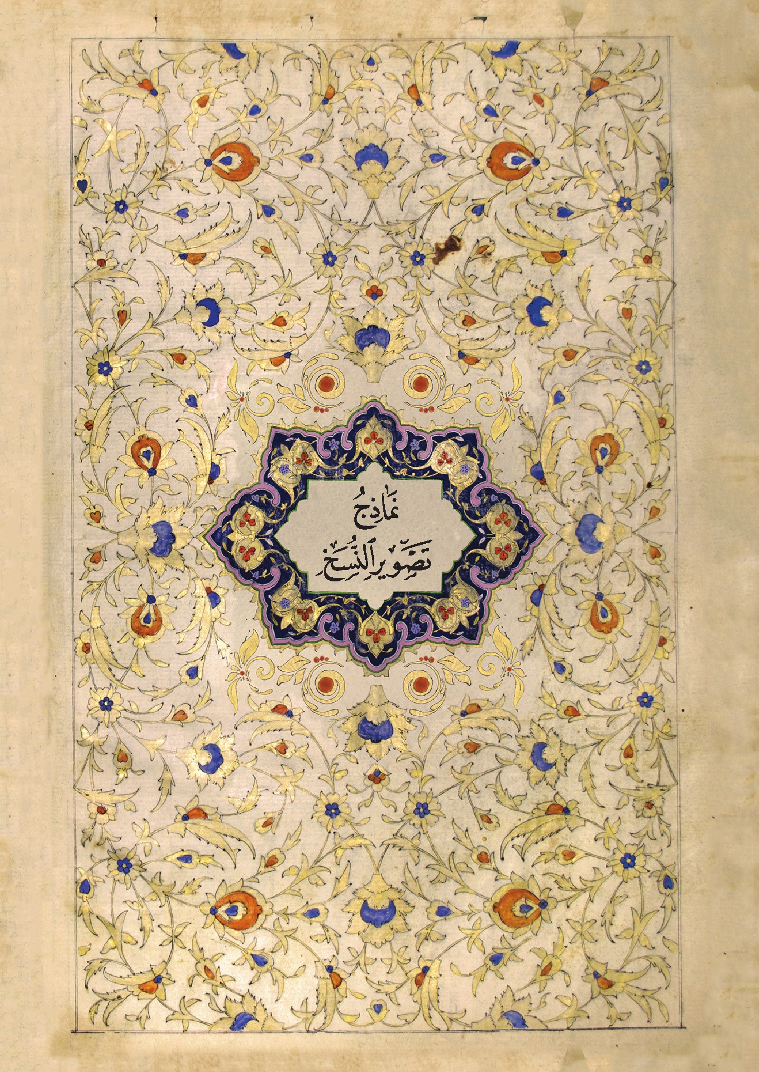

عکس
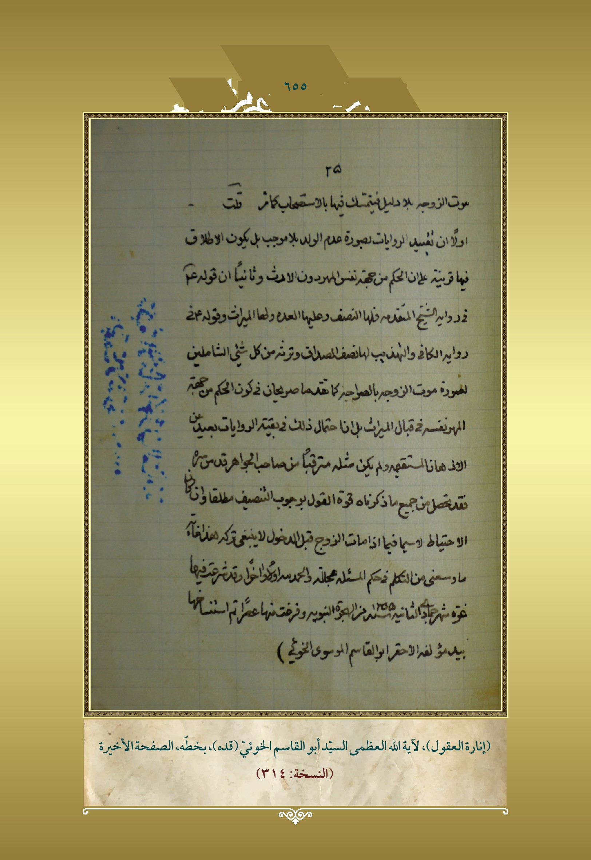
(انارة العقول)، لآیة الله العظمی السید أبوالقاسم الخوئي (قده) بخطه، الصفحة اأخیرة (النسخة: 314)
عکس
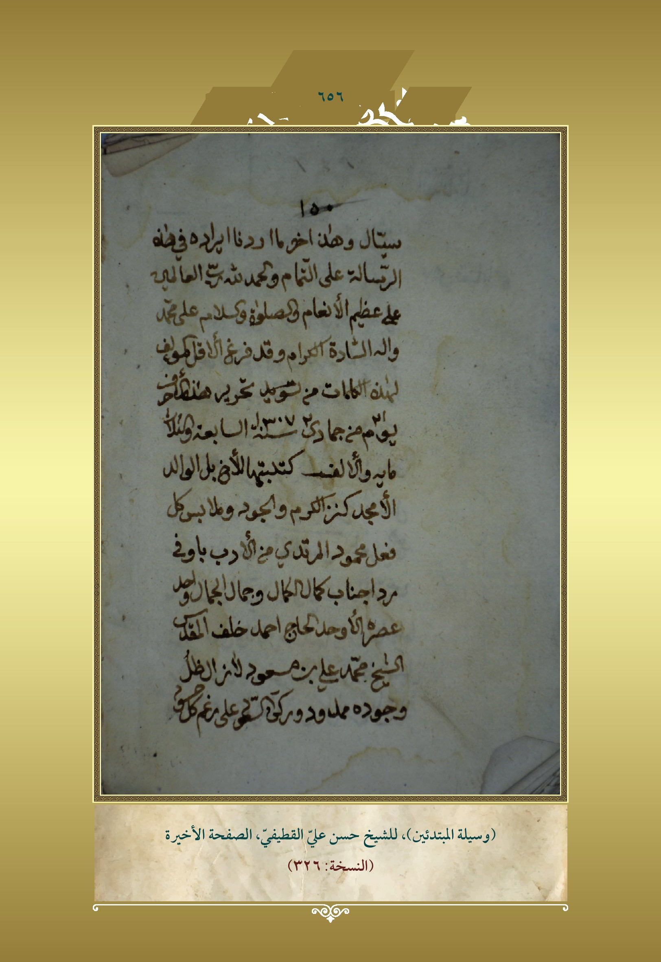
(وسیلة المبتدئین)، للشیخ حسن علي القطیفي، الصفحة الأخیرة (النسخه: 326)
عکس
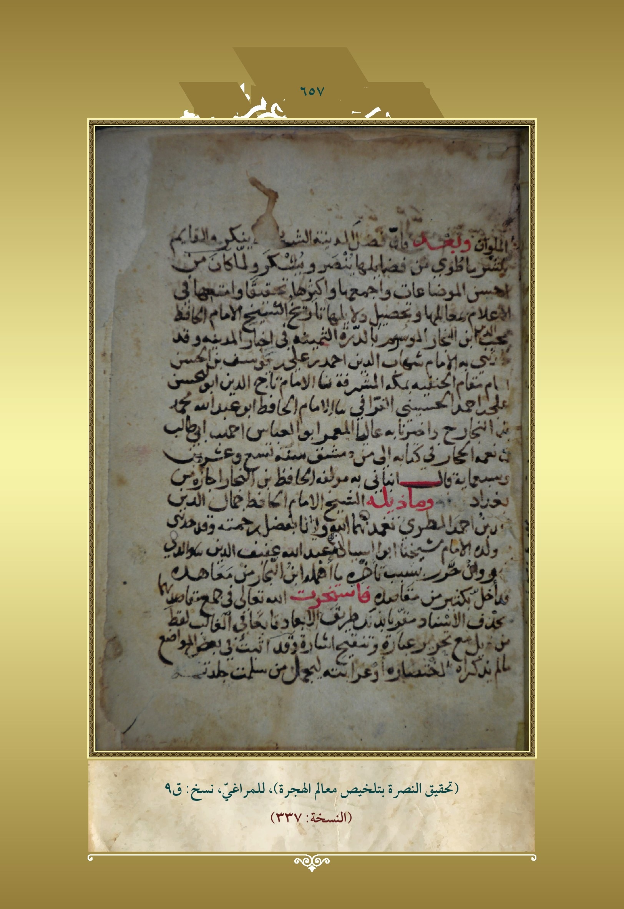
(تحقیق النصرة بتلخیص معالم الهجرة)، للمراغي، نسخ:ق 9 (النسخة: 337)
عکس
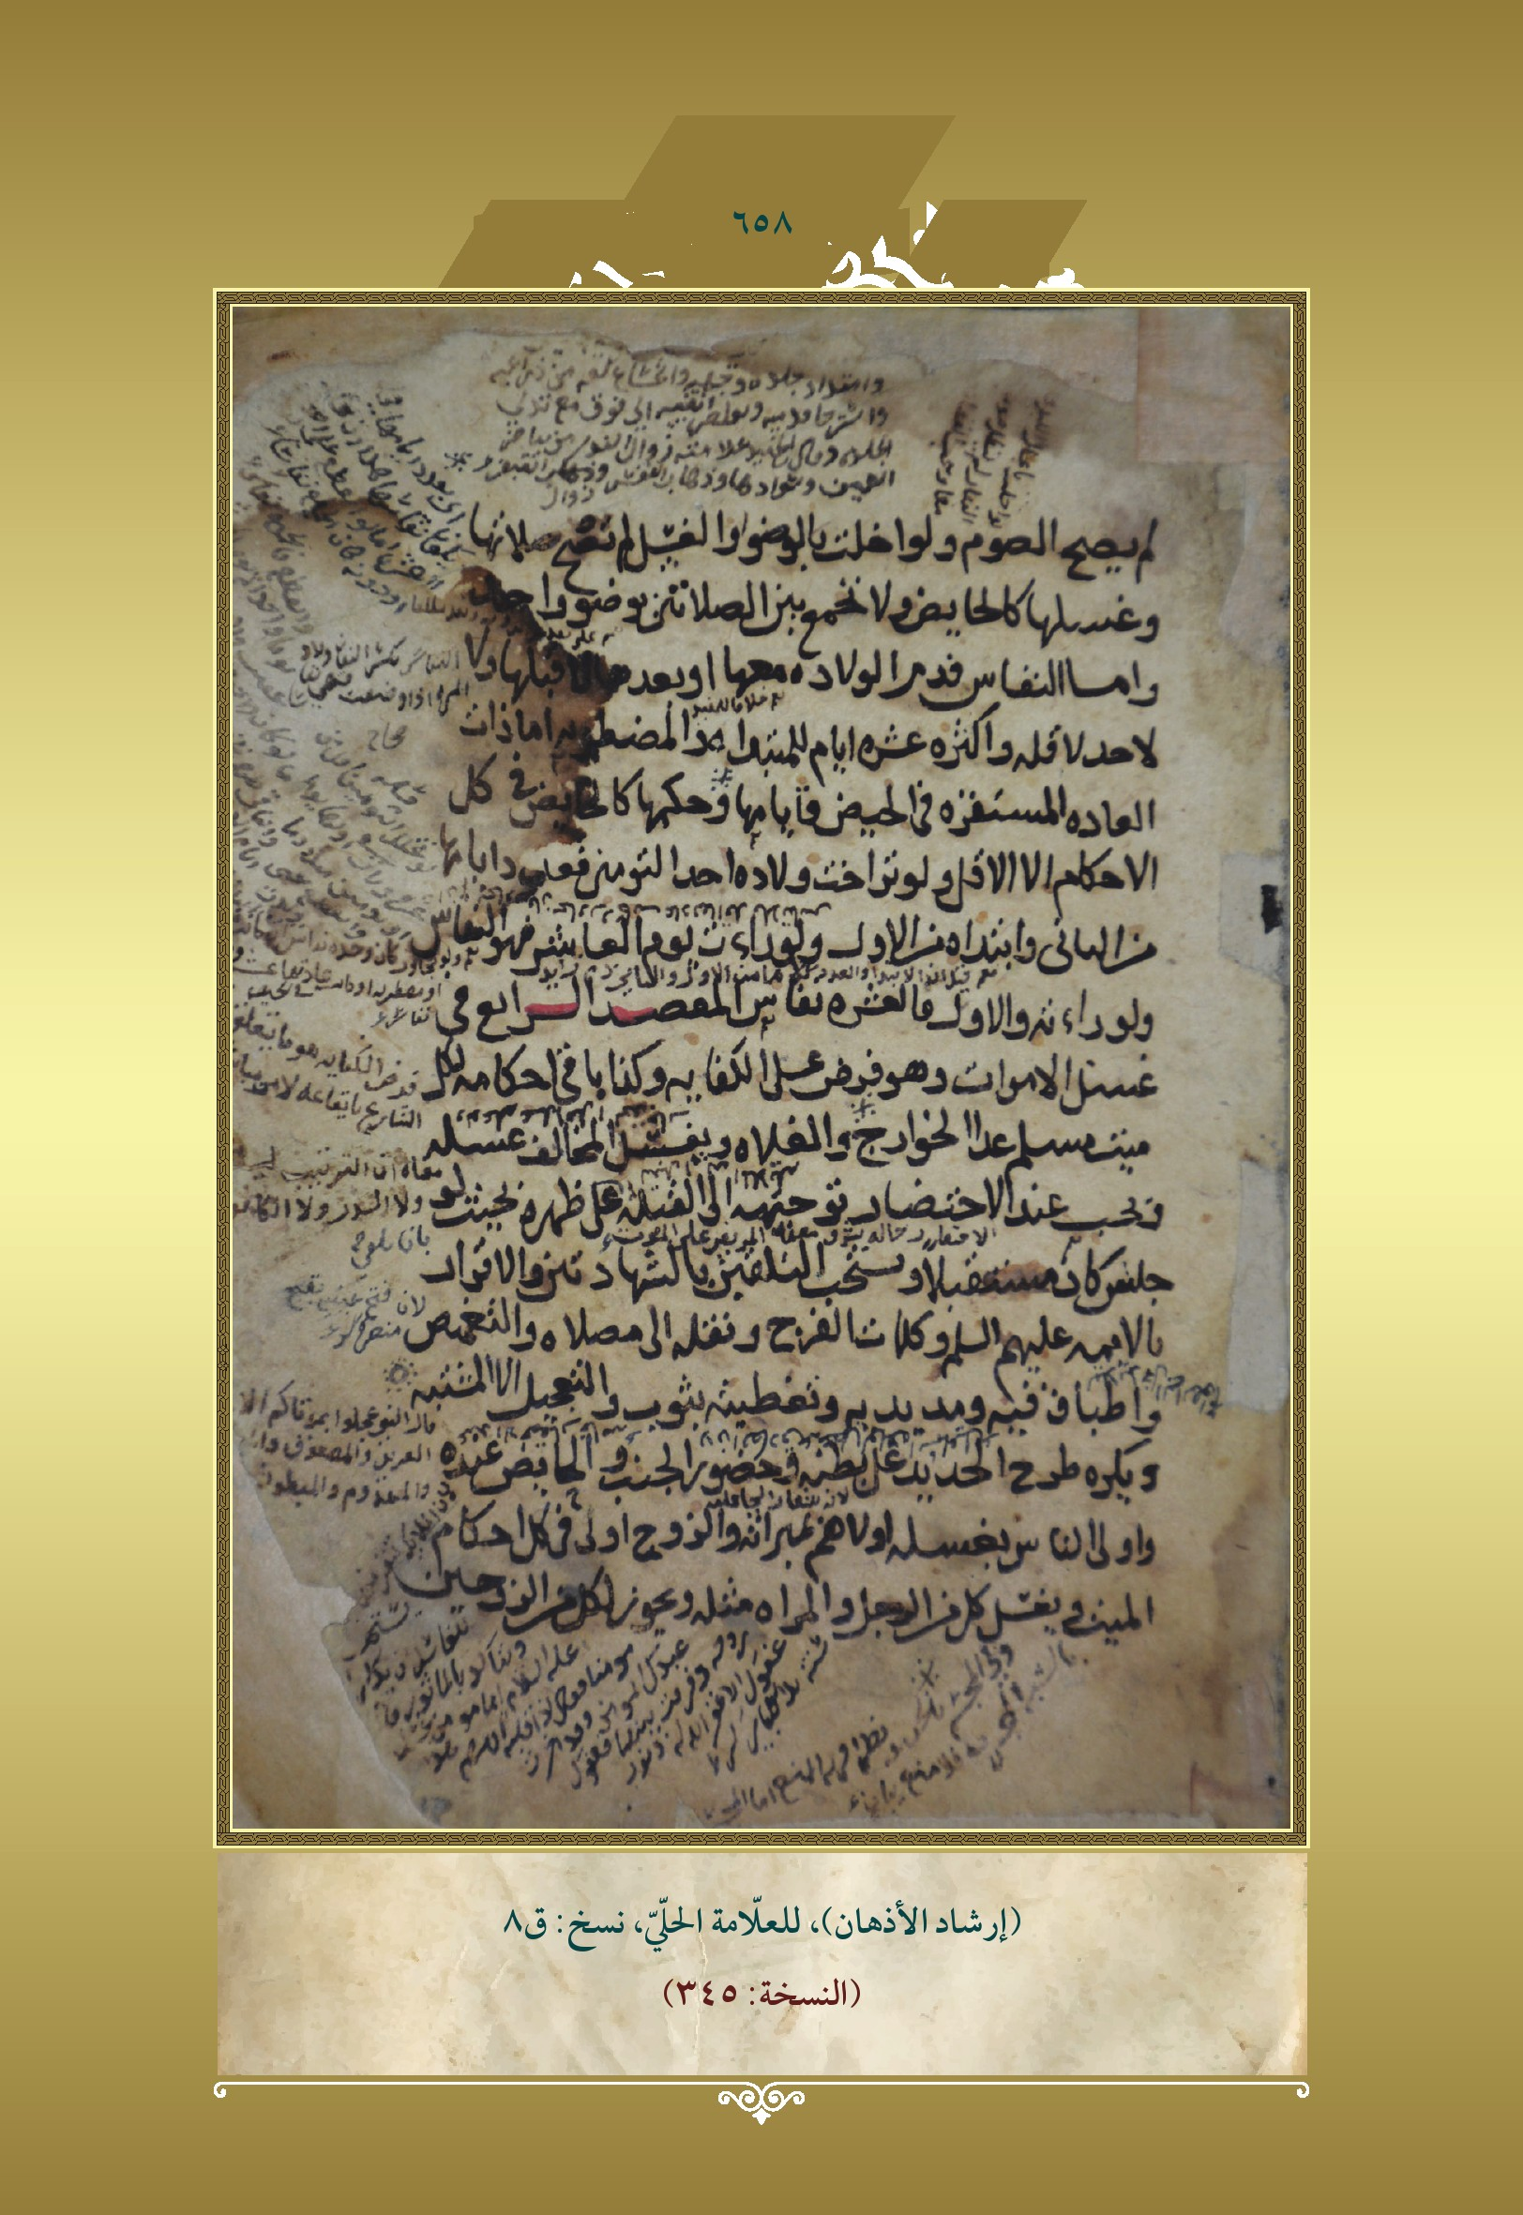
(أرشاد الأذهان)، للعلامة الحلي، نسخ: ق 8 (النسخة: 345)
عکس
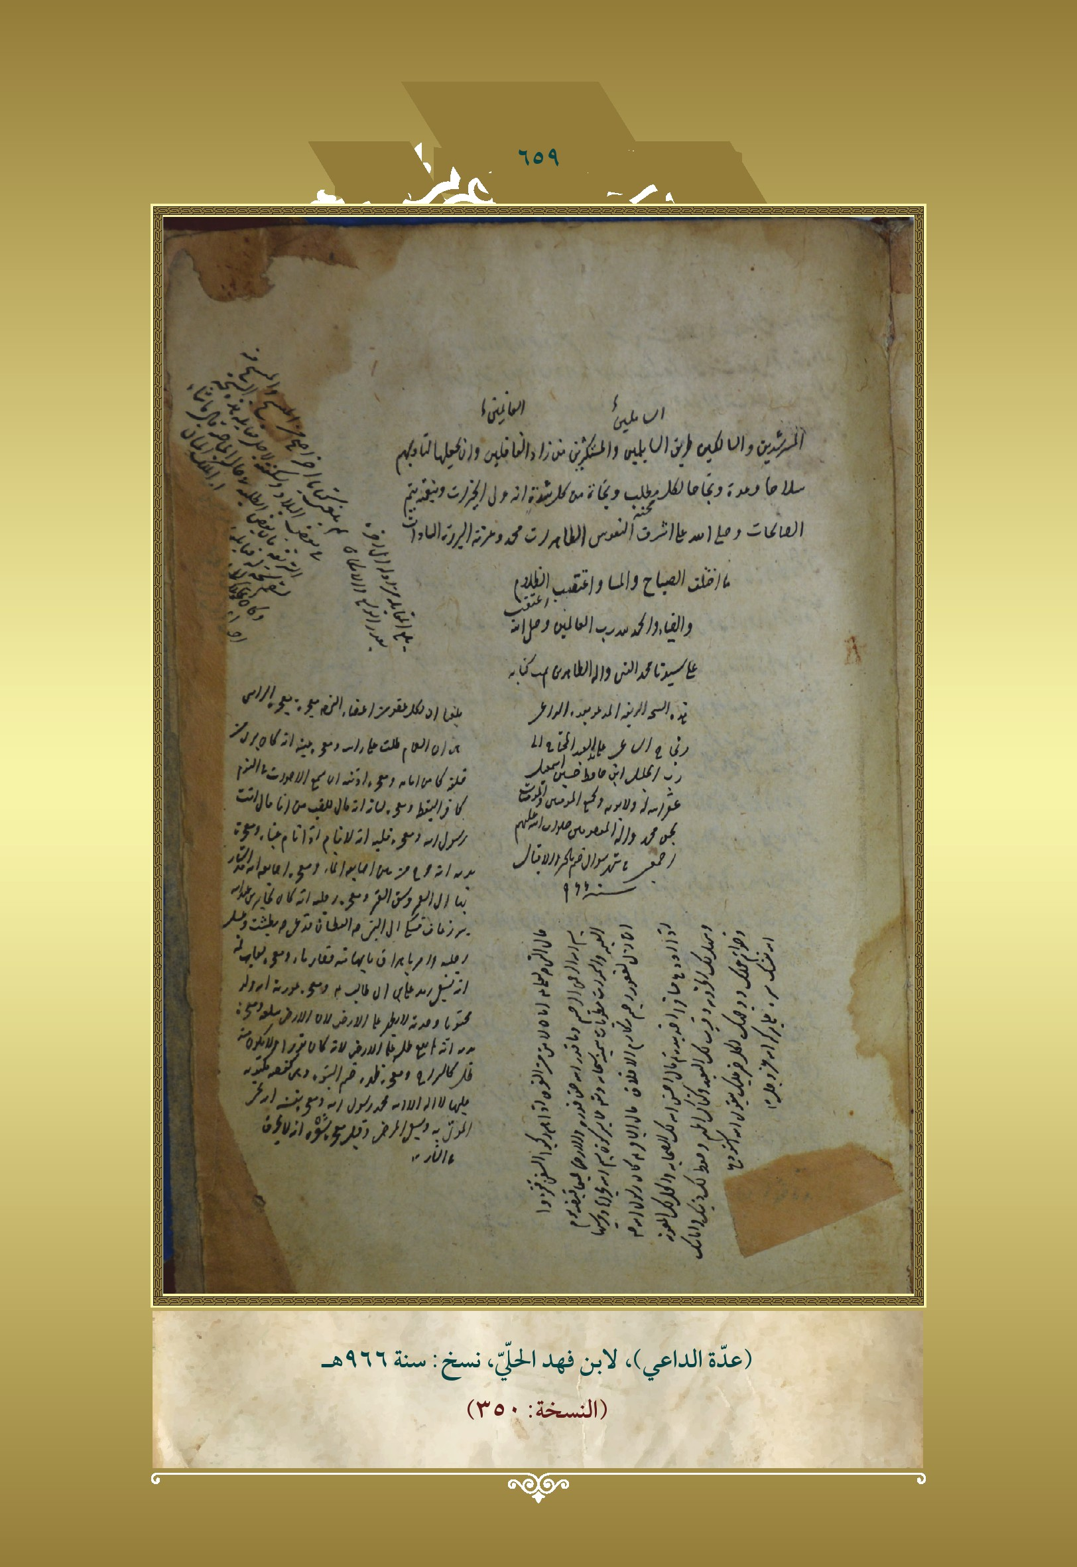
(عدة الداعي)، لابن فهد الحلي، نسخ: سنة 966 ه (النسخة: 350)
عکس
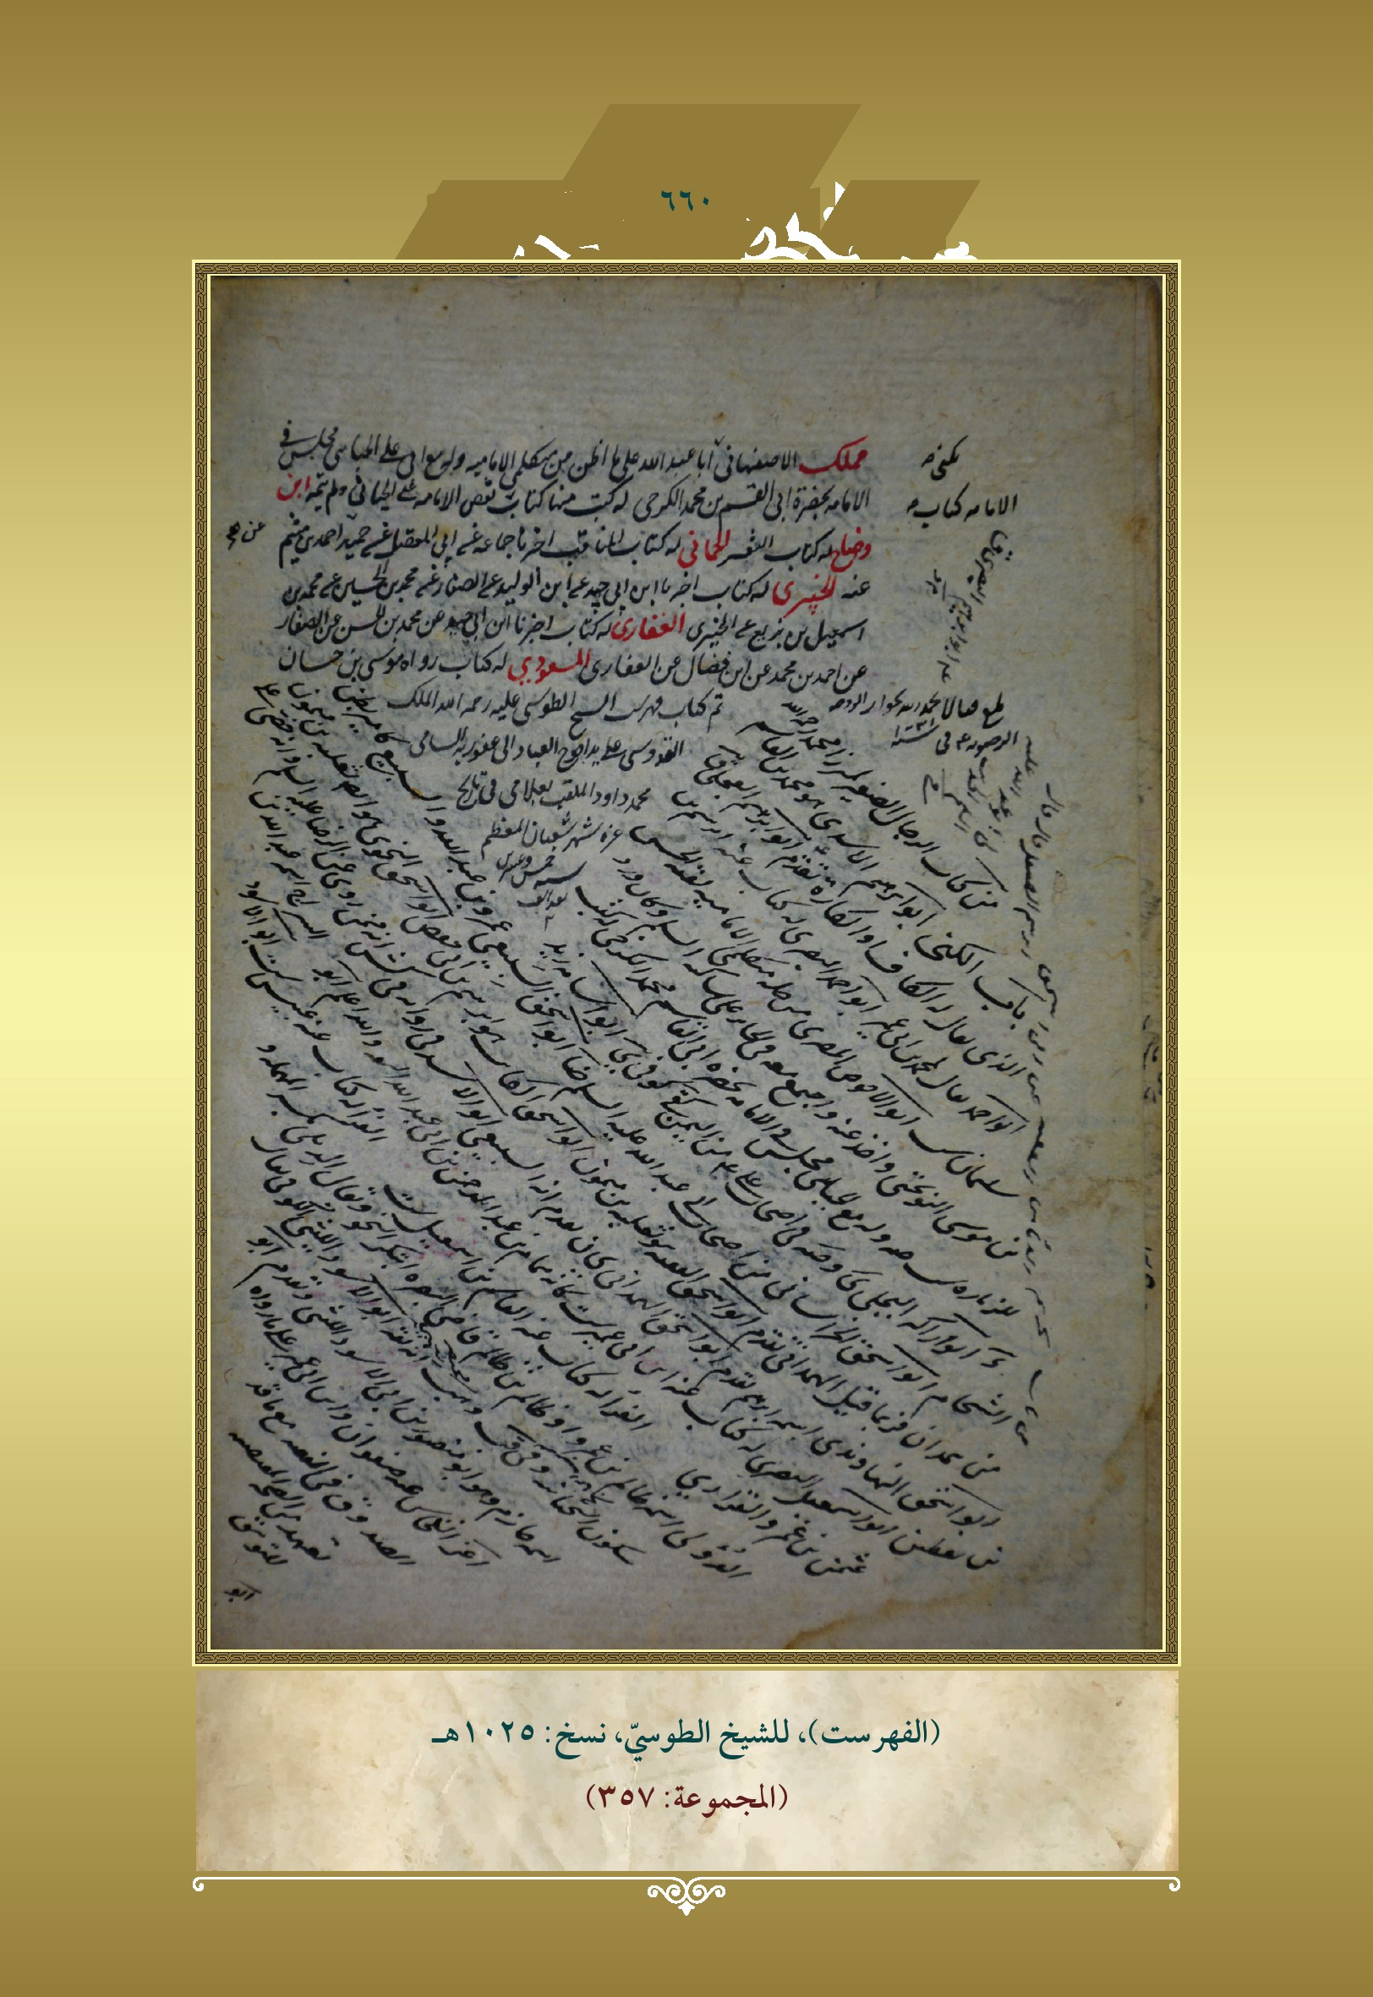
(الفهرست)، للشیخ الطوسي، نسخ: 1025 ه (المجموعة: 357)
عکس
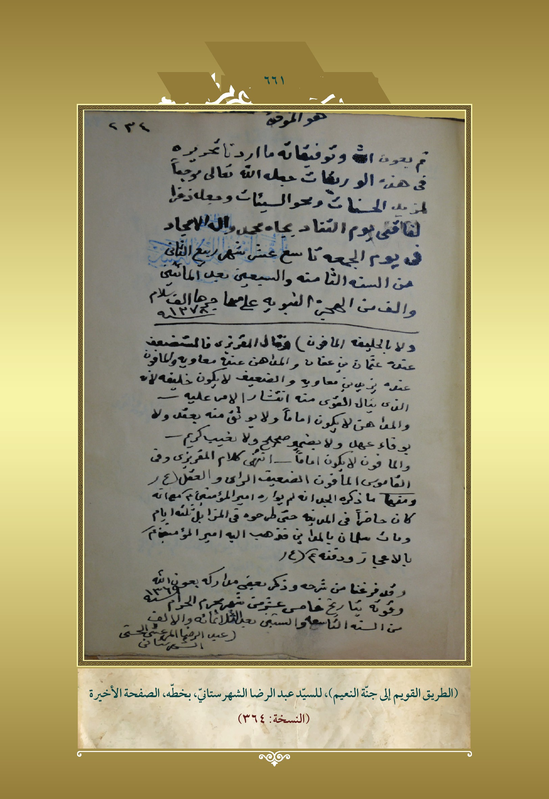
(الطریق القویم الی جنة النعیم)، للسید عبدالرضا الشهرستاني، بخطه، الصفحة الأخیره (النسخة: 364)
عکس
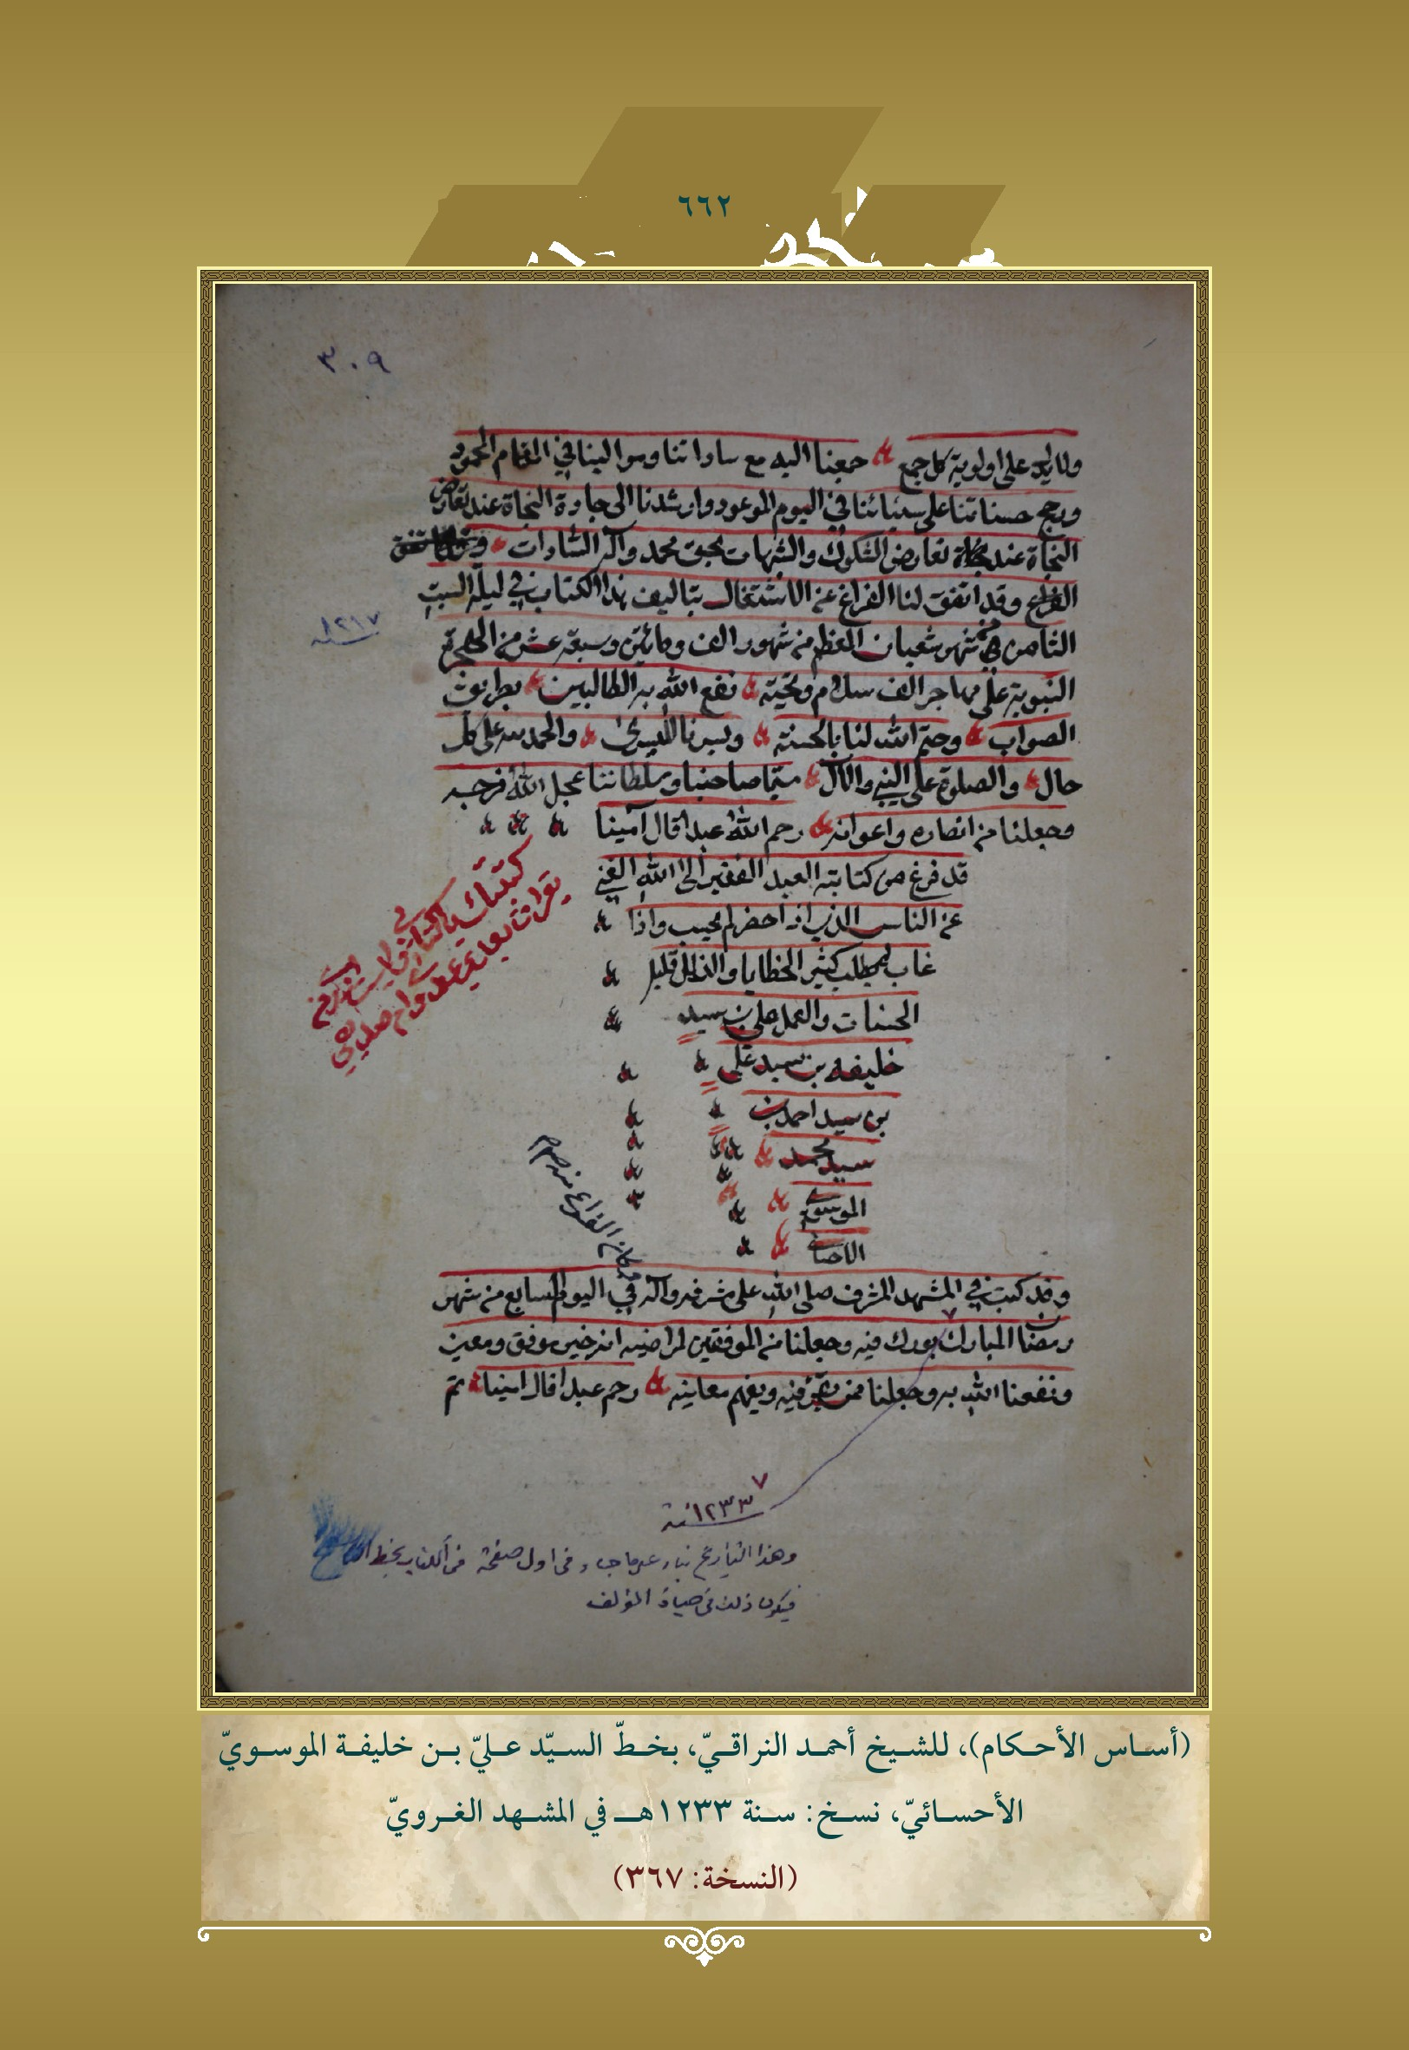
(أساس الأحکام)، للشیخ أاحمد النراقي، بخط السید علي بن خلیفة الموسوي الأحسائی، نسخ: سنة 1233 ه في المشهد الغروي (النسخة: 367)
عکس
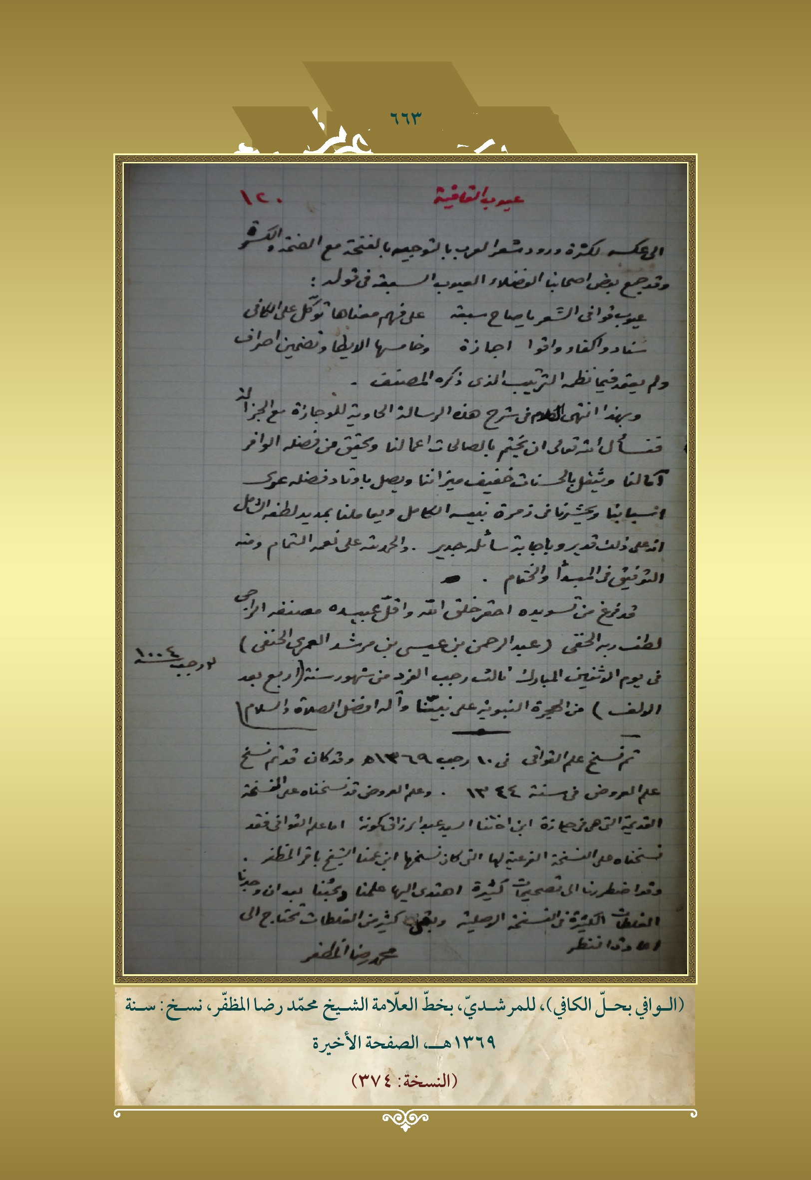
(الوافي بحل الکافي)، للمرشدي، بخط العلامة الشیخ محمد رضا المظفر، نسخ: سنة 1369 ه الصفحة الأخیره (النسخه: 374)
عکس
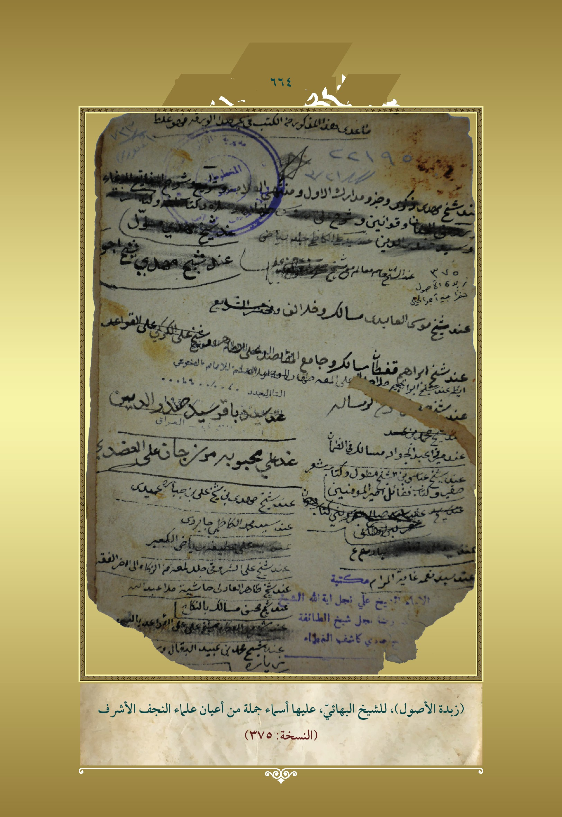
(زبدة الأصول)، للشیخ البهائي علیها أسماء جملة من أعیان علماء النجف الأشرف (النسخة: 375)
عکس
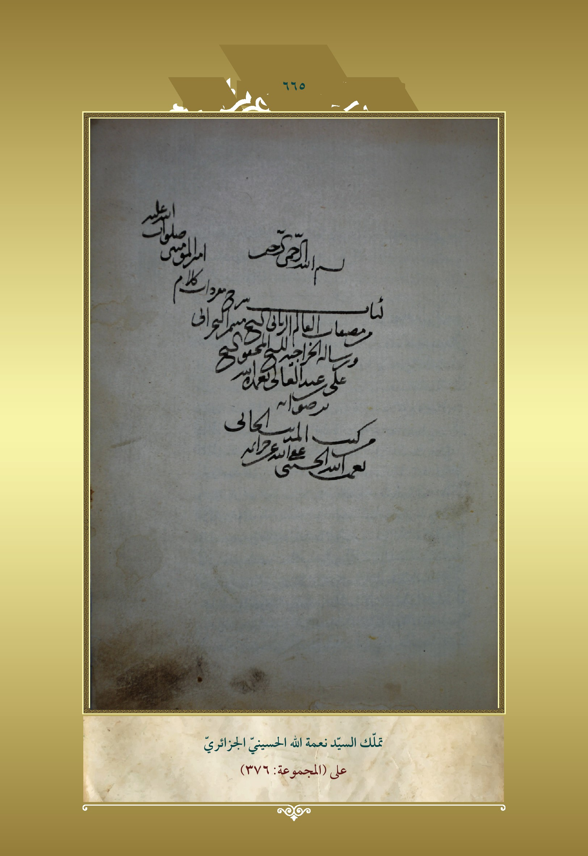
تملک السید نعمة الله الحسیني الجزائري علی (المجموعة: 376)
عکس
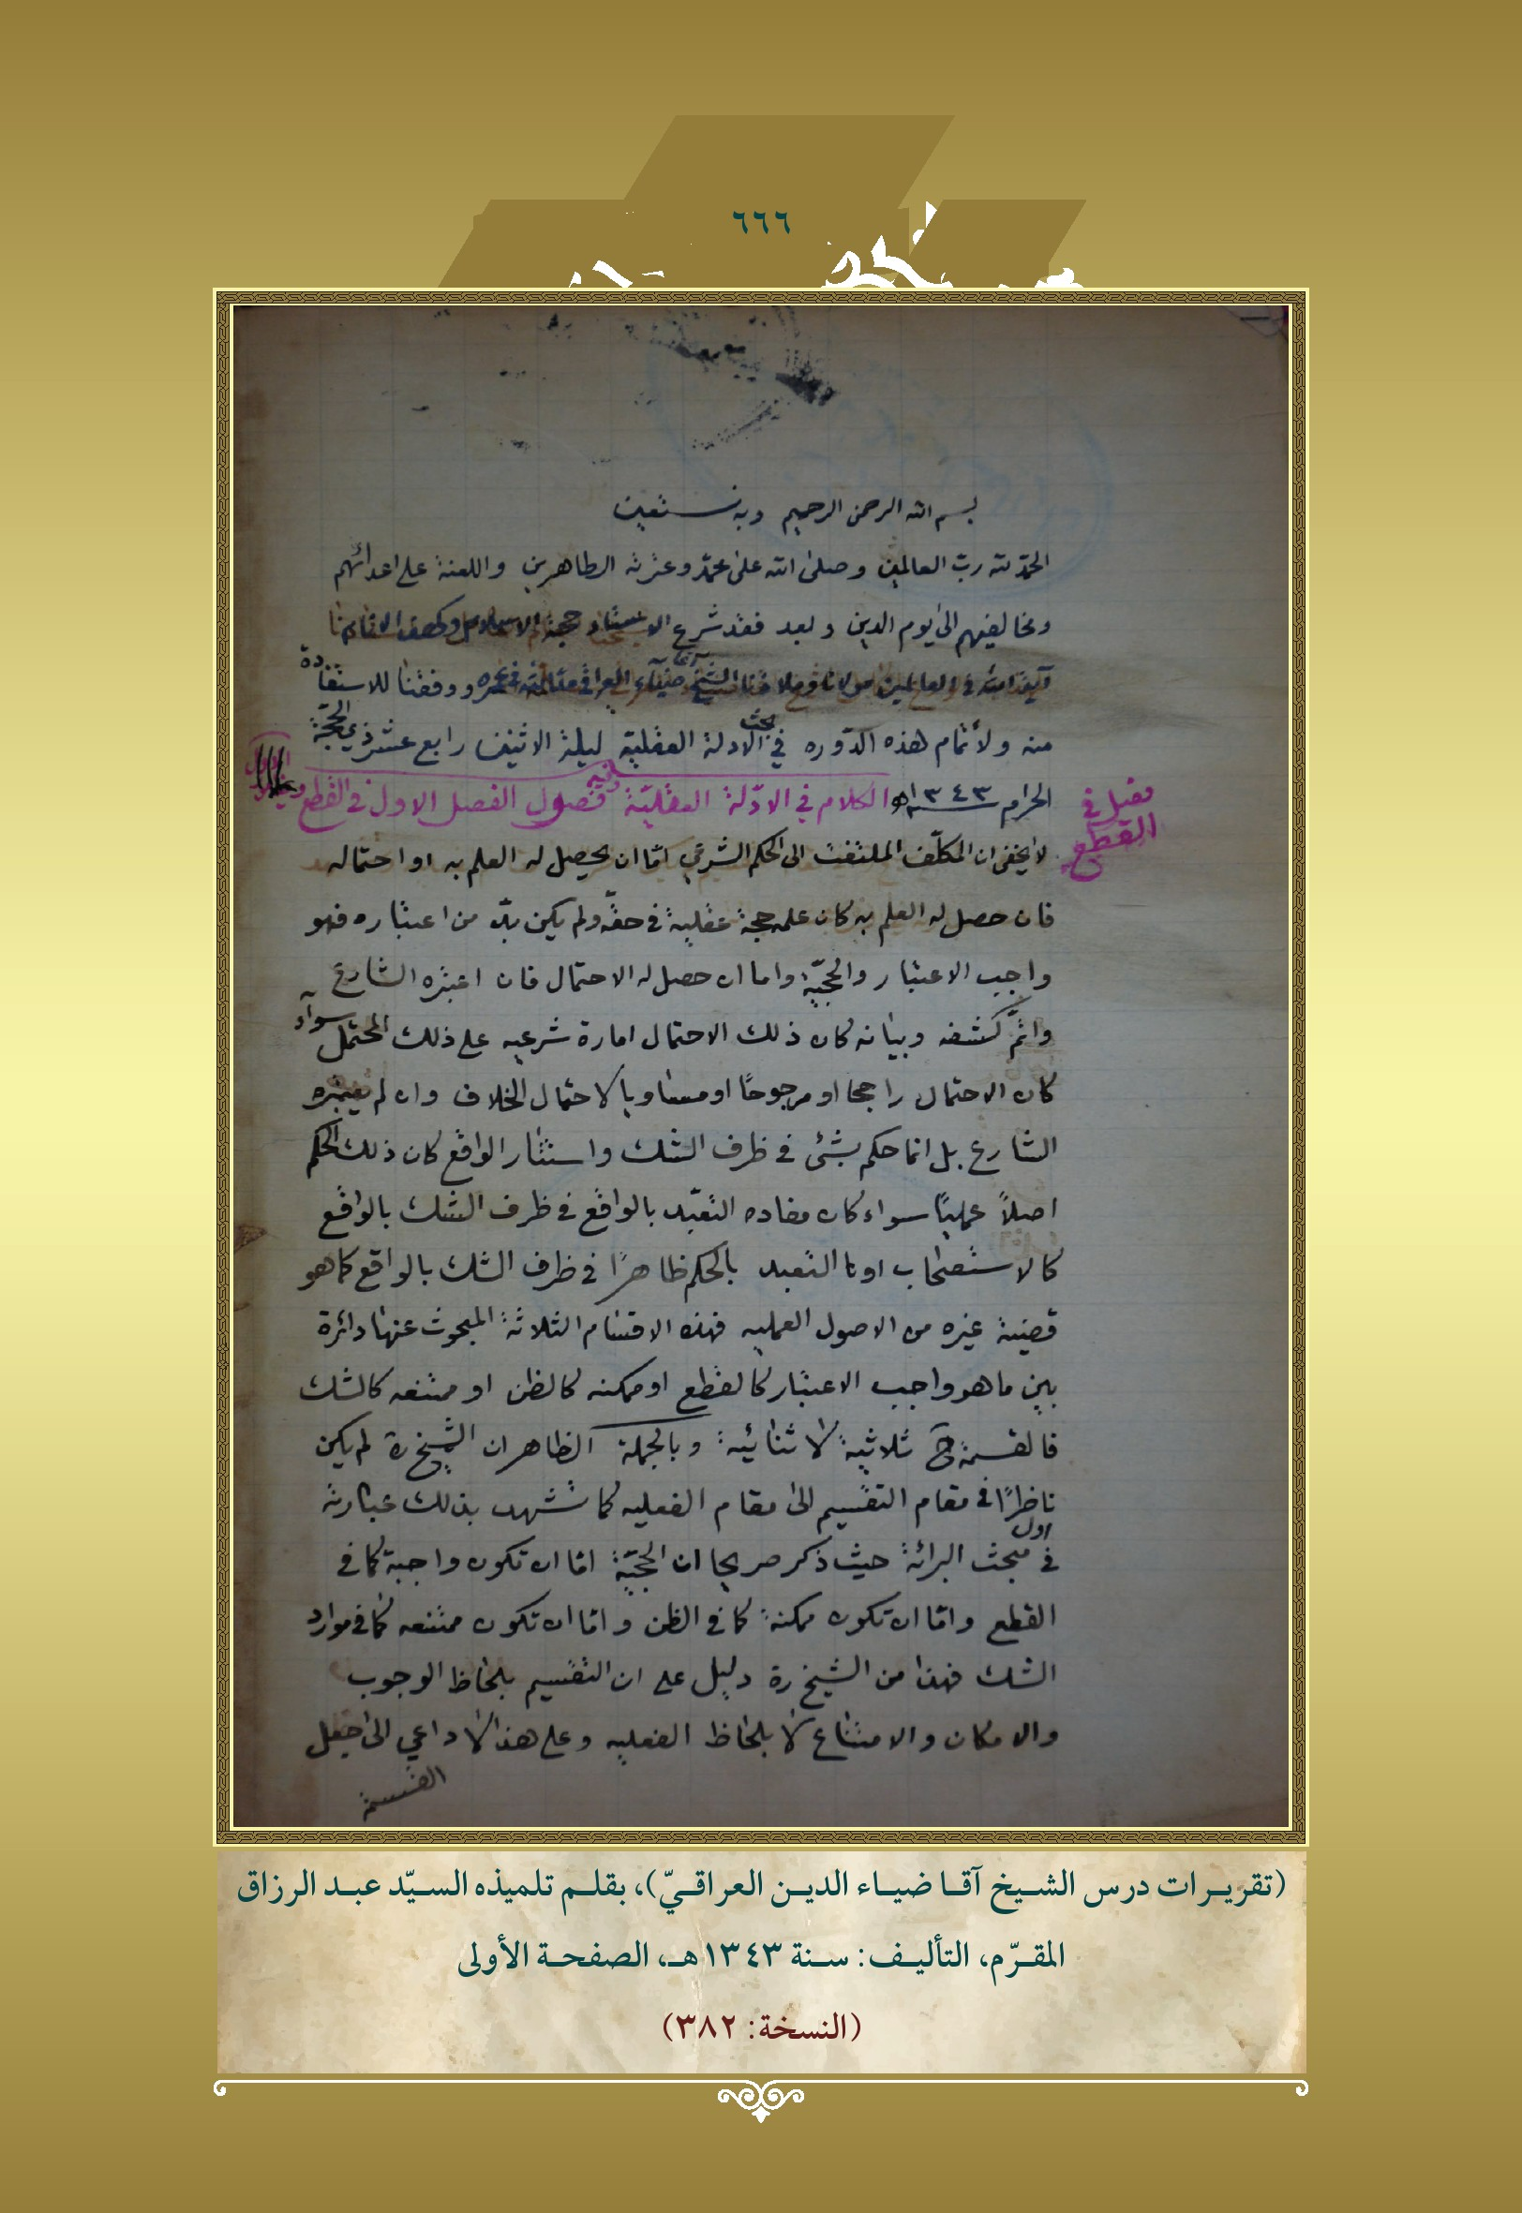
(تقریرات درس الشیخ آقا ضیاء الدین العراقي)، بقلم تلمیذة السید عبد الرزاق المقرم، التألیف: سنة 1343 ه الصفحة الأولی (النسخة: 382)
عکس
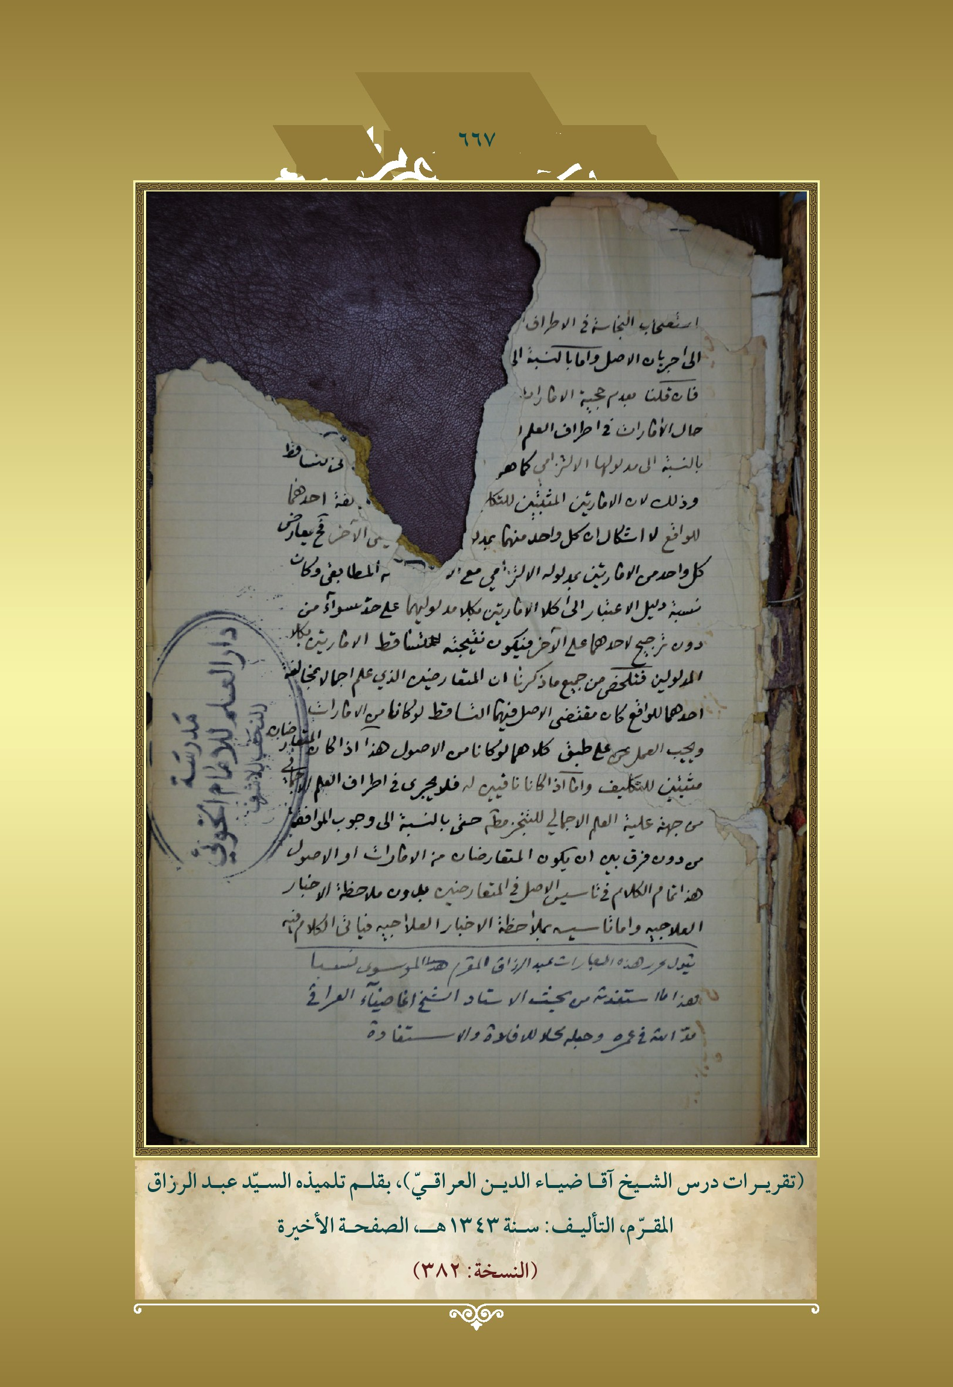
(تقریرات درس الشیخ آقا ضیاء الدین العراقي)، بقلم تلمیذه السید عبدالرزاق المقرم، التألیف: سنة 1343 ه الصفحة الأخیرة (النسخة: 382)
عکس
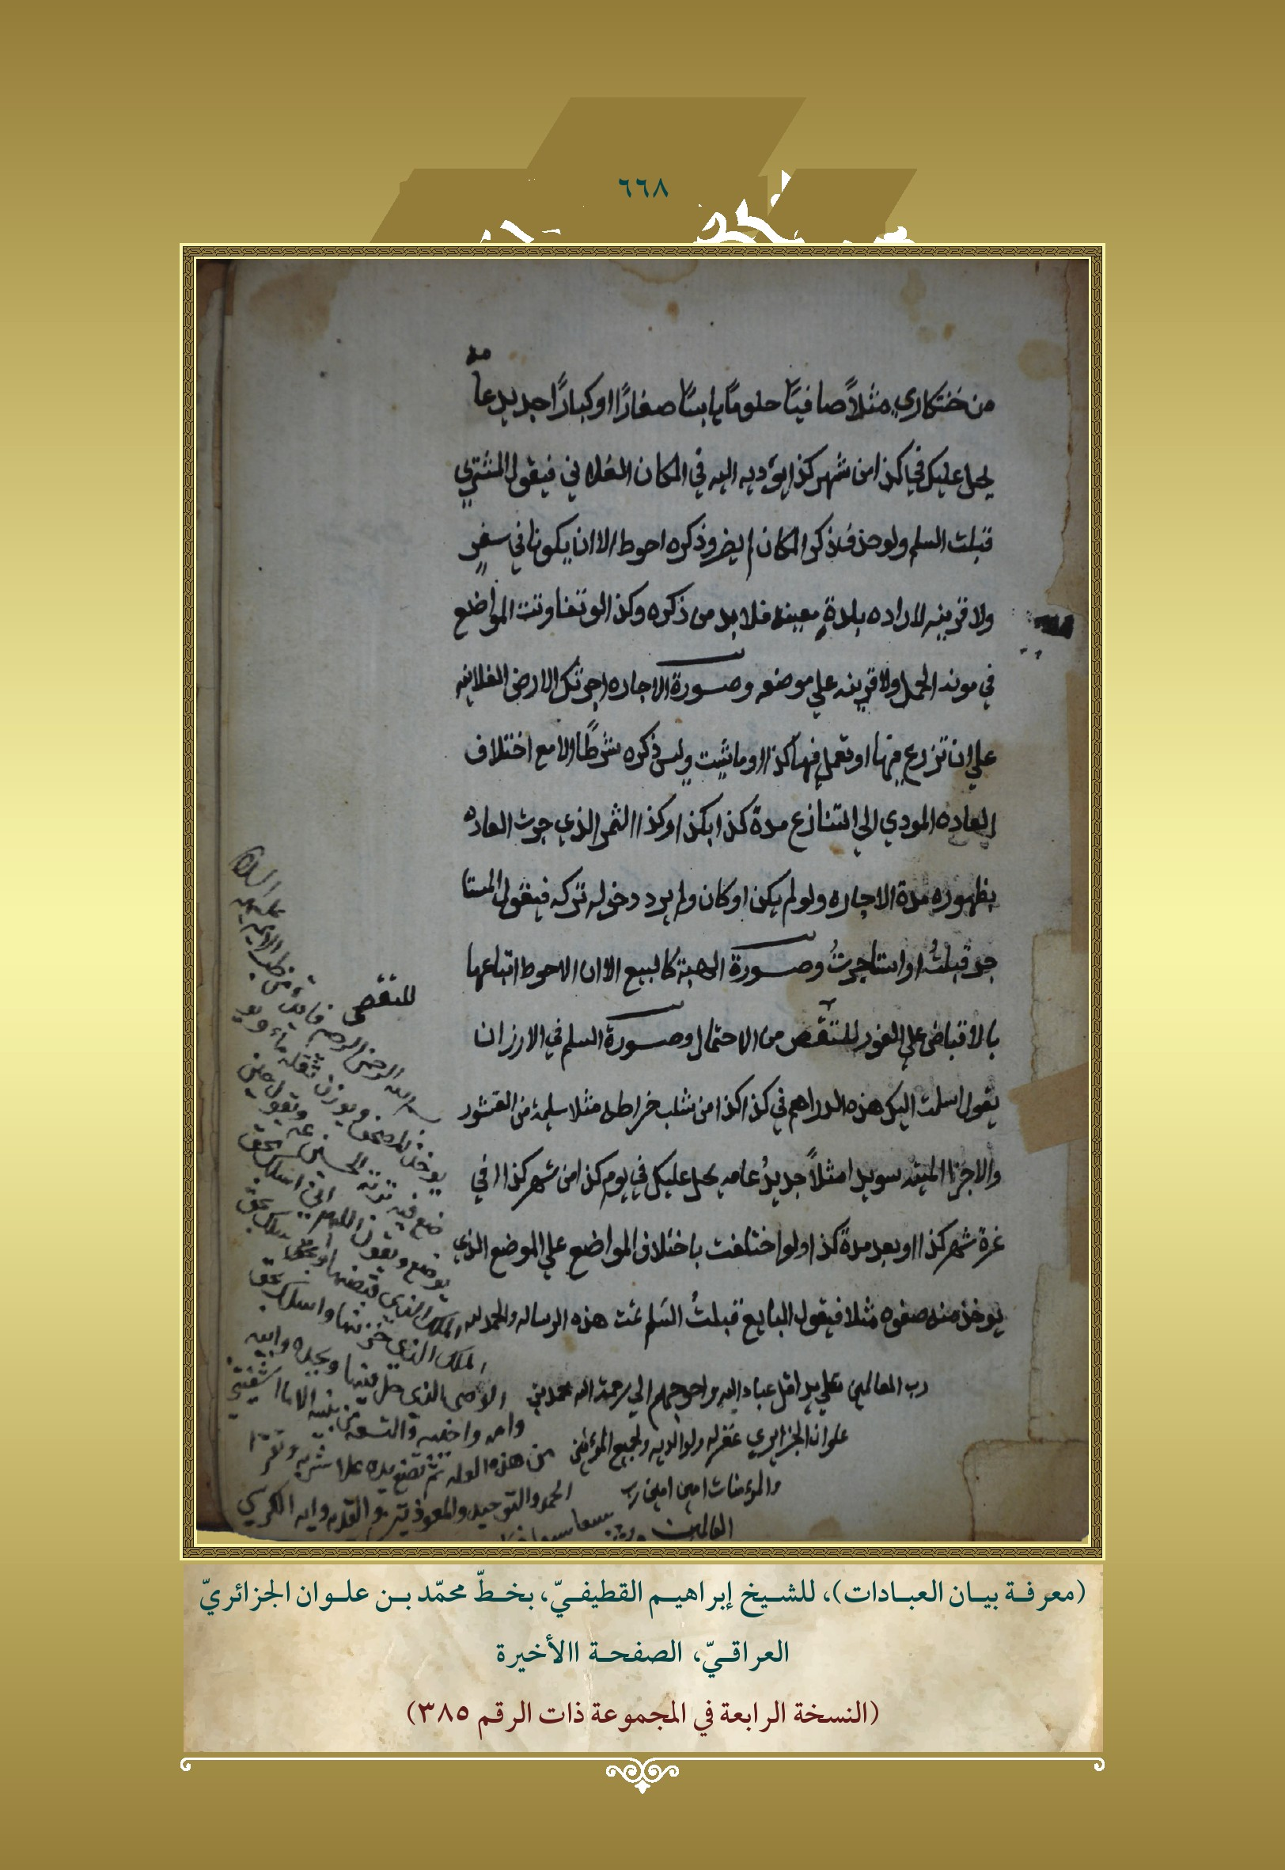
(معرفة بیان العبادات)، للشیخ أبراهیم القطیفي، بخط محمد بن علوان الجزائري العراقي، الصفحة االأخیرة (النسخة الرابعة في المجموعة ذات الرقم 385)
عکس
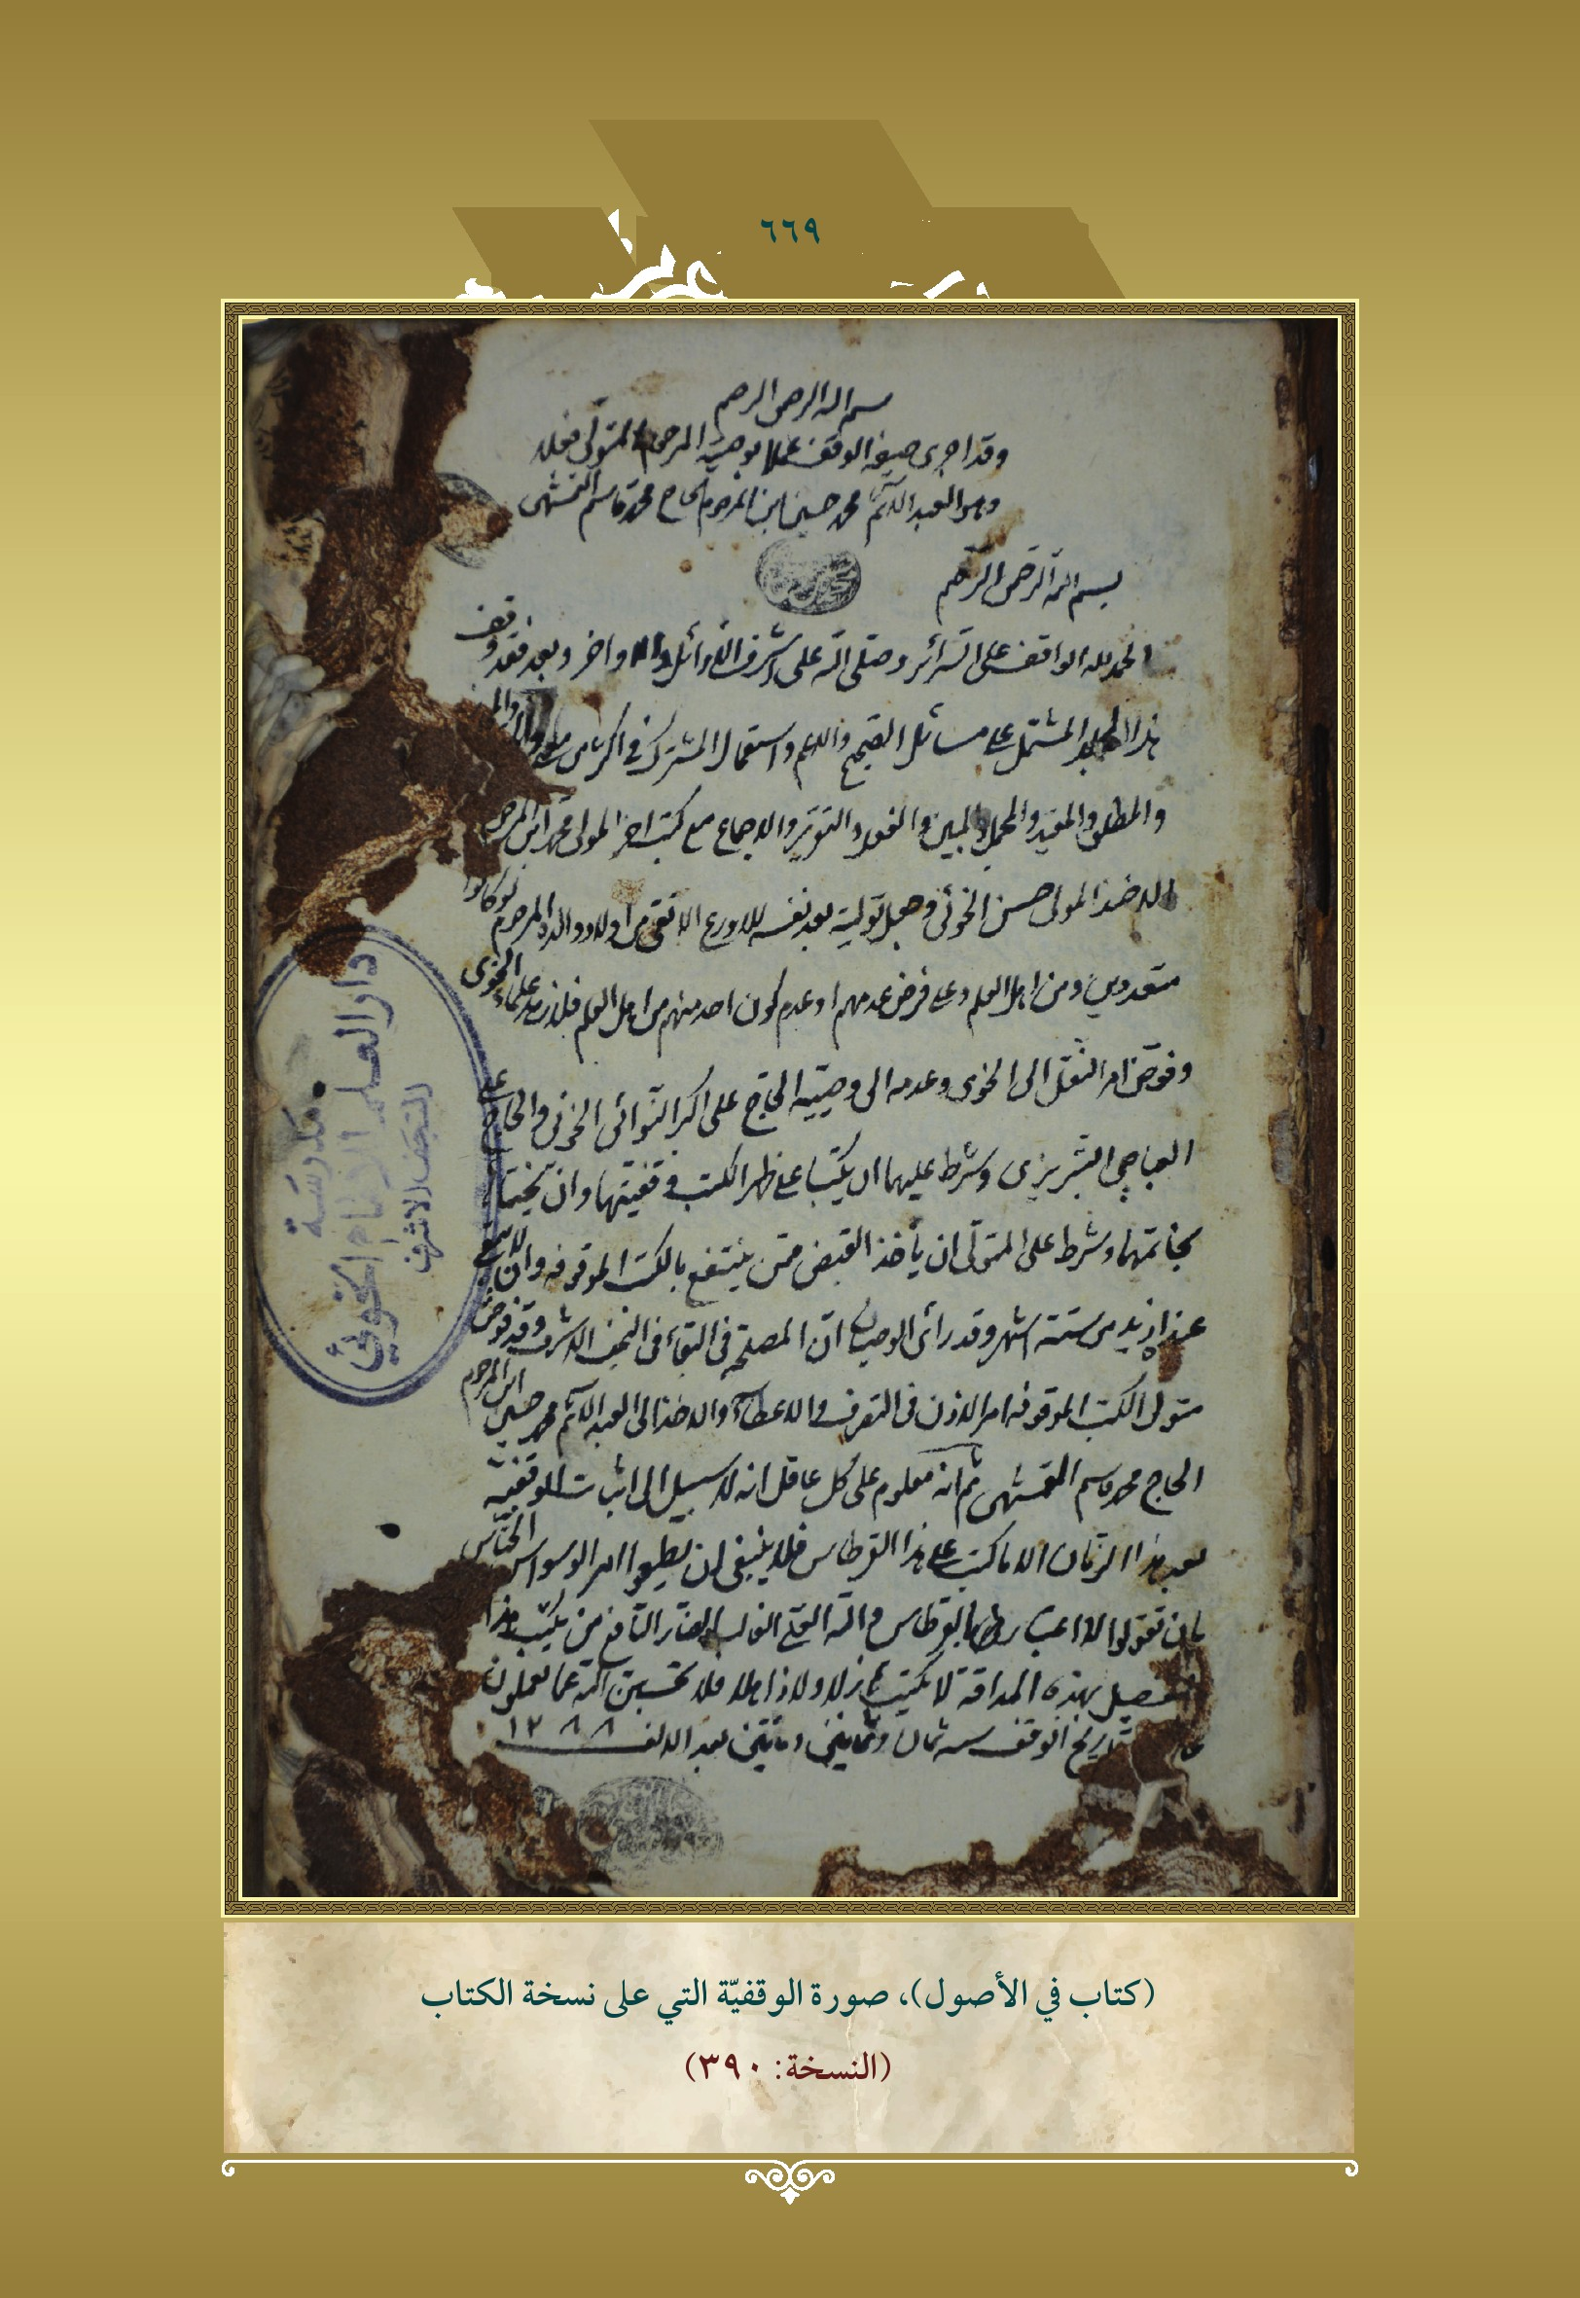
(کتاب في الأصول)، صورة الوقفیة التي علی نسخة الکتاب (النسخة: 390)
عکس
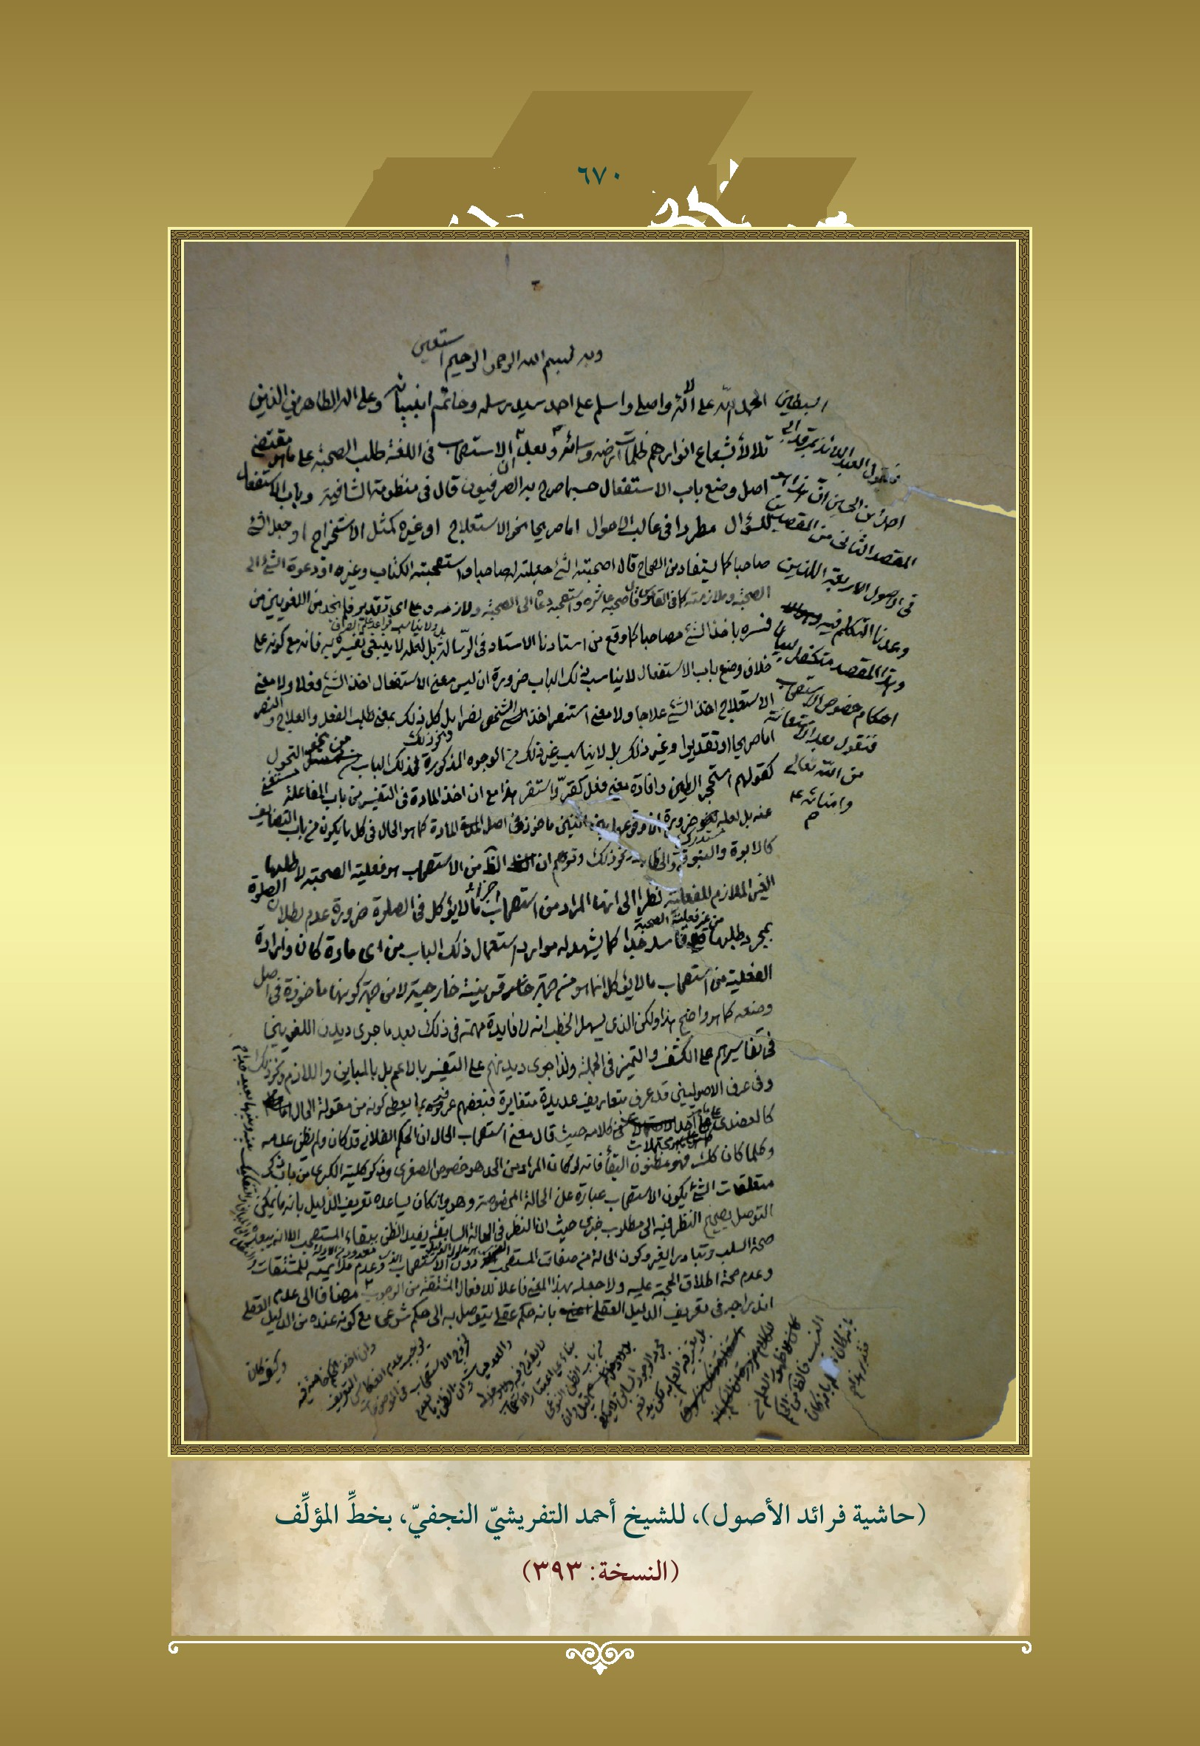
(حاشیة فرائد الأصول)، للشیخ أحمد التفریشي النجفي بخط المؤلف (النسخة: 393)
عکس
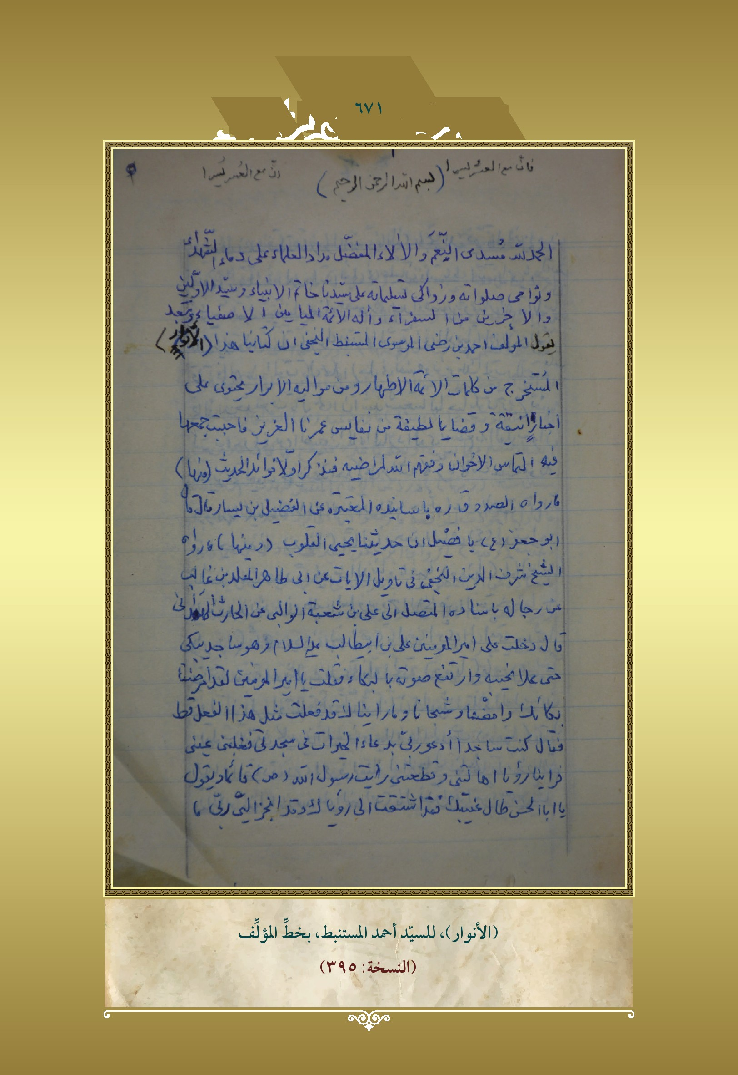
(الأنوار)، للسید أحمد المستنبط، بخط المؤلف (النسخة: 395)
عکس
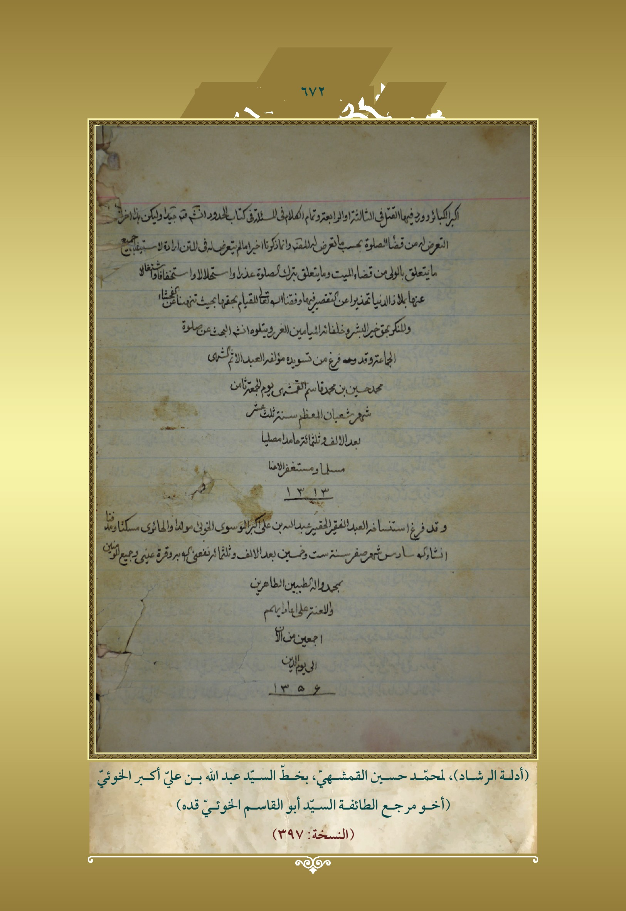
(أدلة الرشاد)، لمحمد حسین القمشهي، بخط السید عبد الله بن علي أکبر الخوئي (أخو مرجع الطائفة السید أبوالقاسم الخوئي قده) (النسخة: 397)
عکس
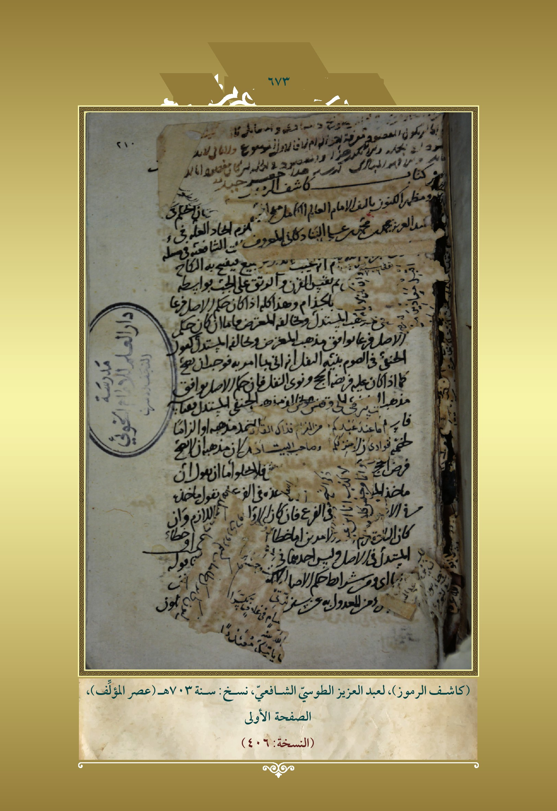
(کاشت الرموز)، لعبد العزیز الطوسي الشافعي نسخ: سنة 703 ه (عصر المؤلف)، الصفحة الأولی (النسخ: 406)
عکس
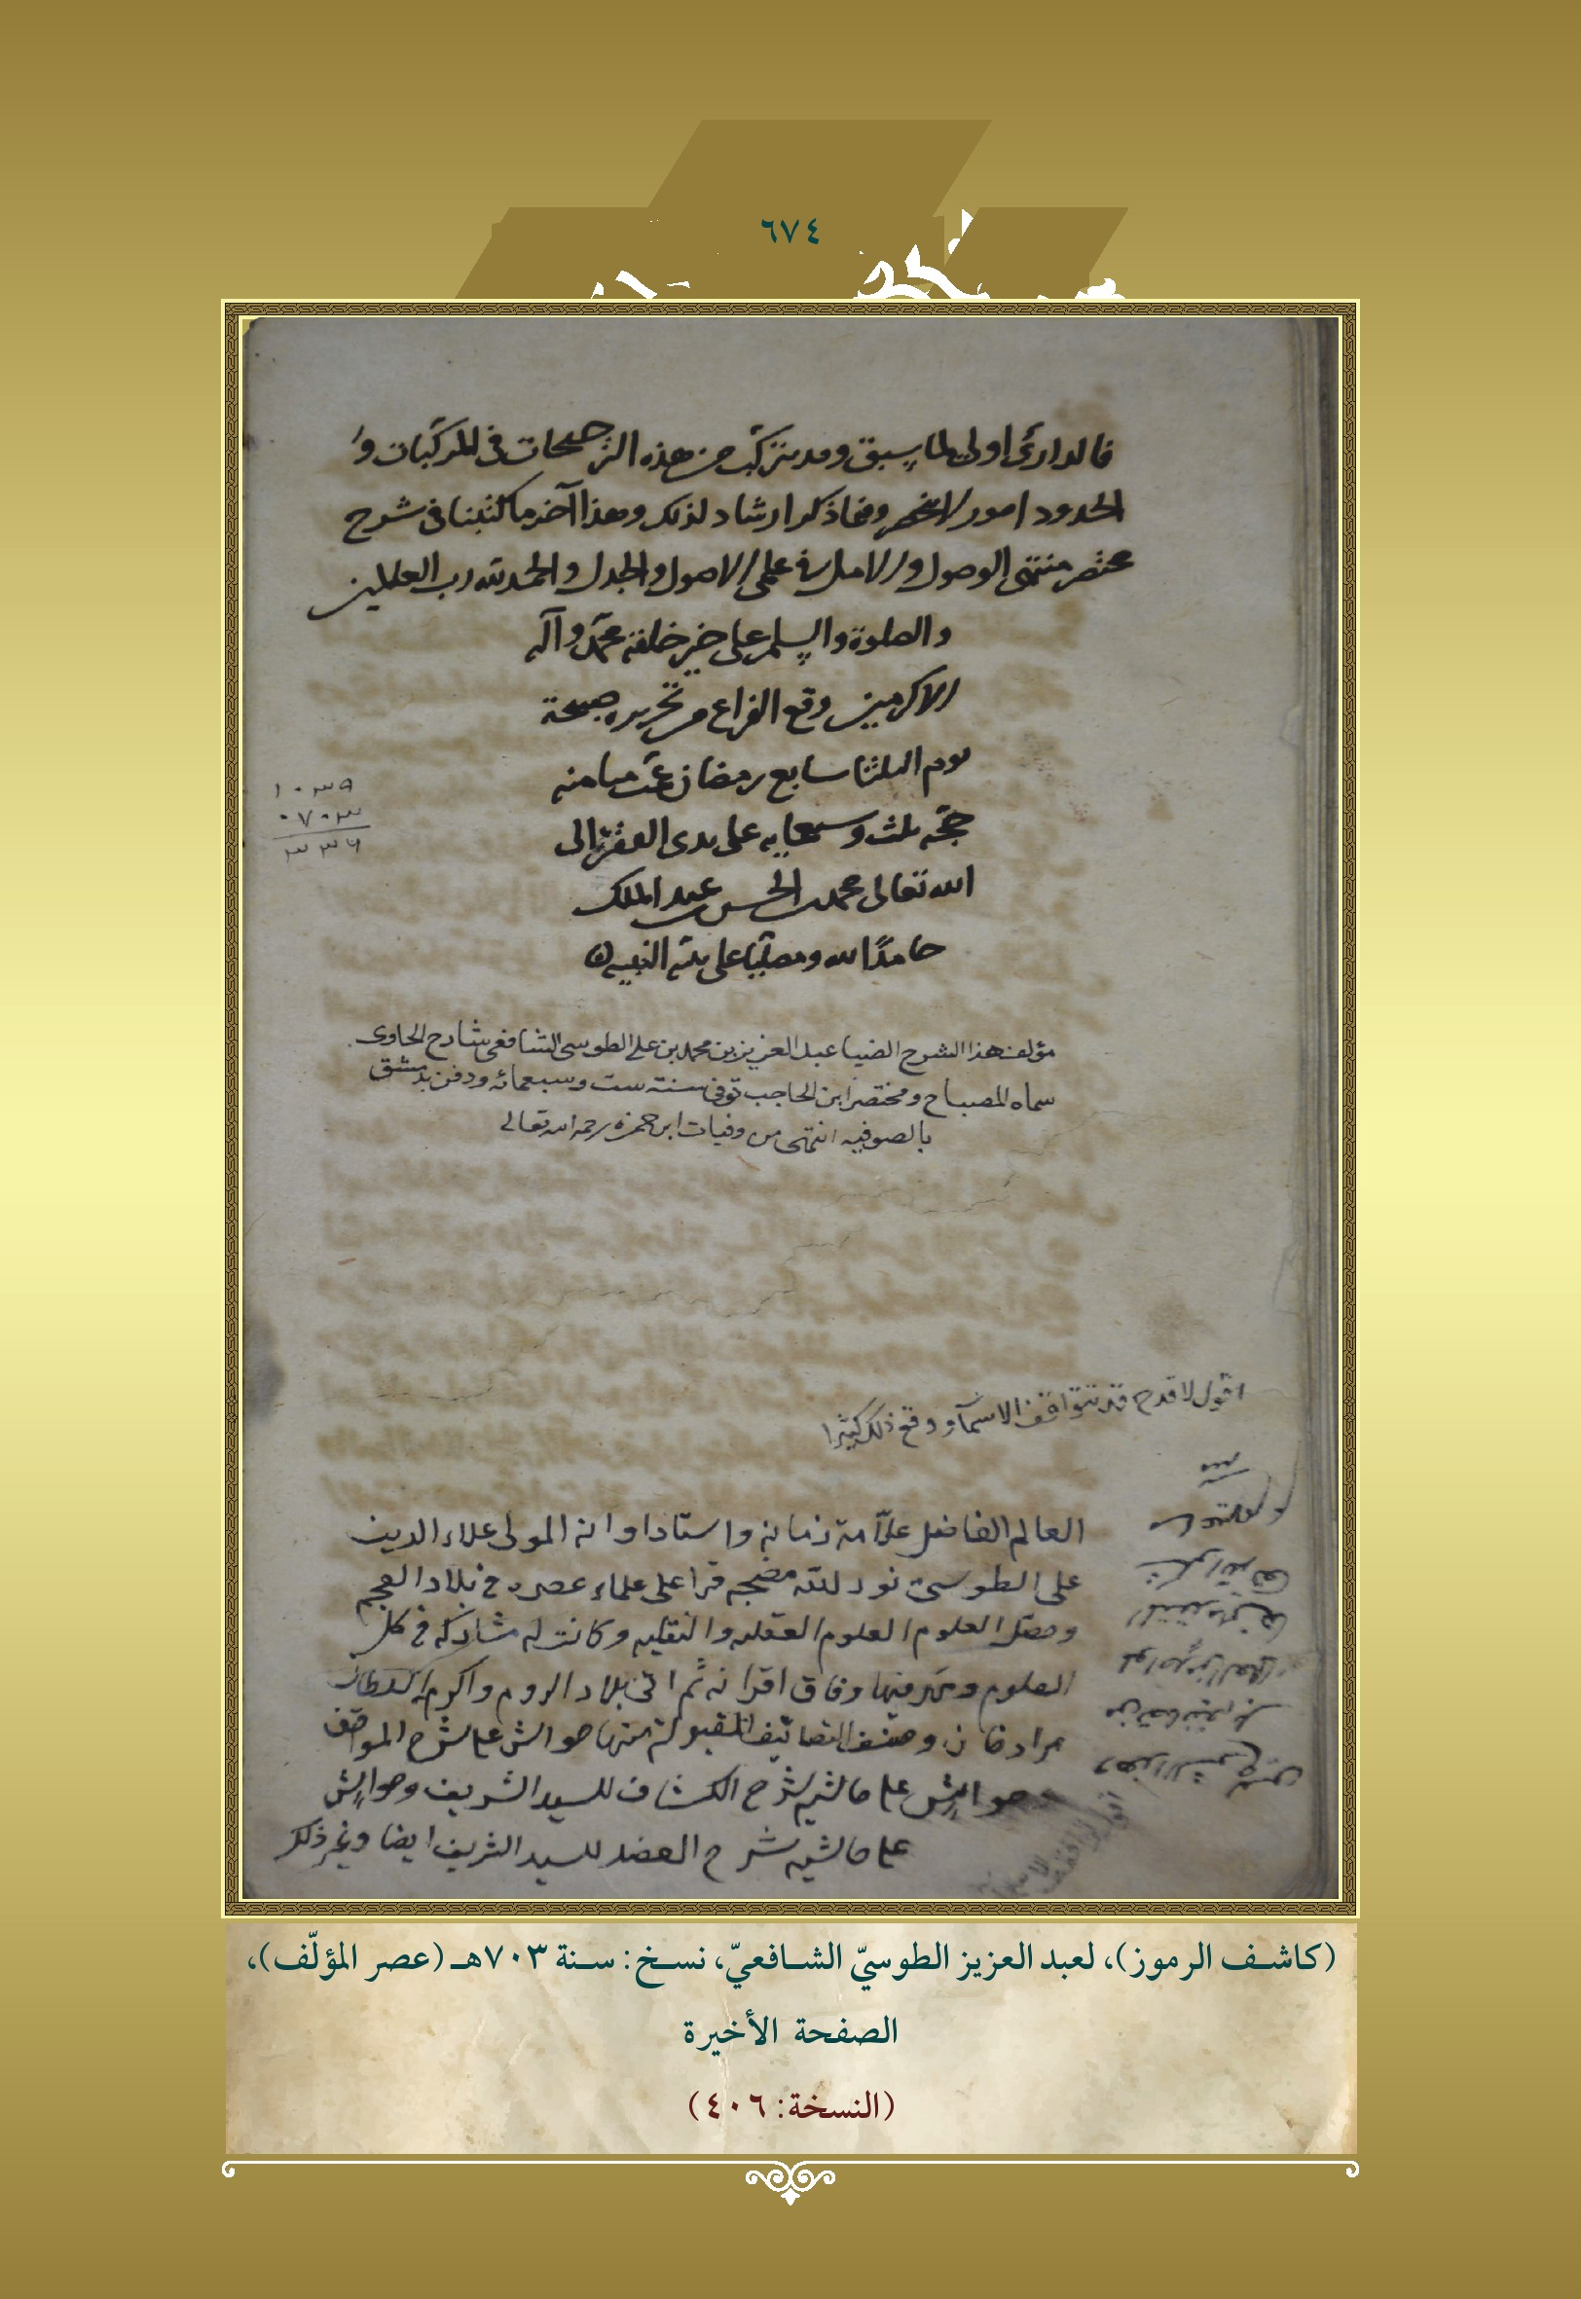
(کاشف الرموز)، لعبد العزیز الطوسي الشافعي، نسخ: سنة 703 ه (عصر المؤلف)، الصفحة الأخیرة (النسخة: 406)
عکس
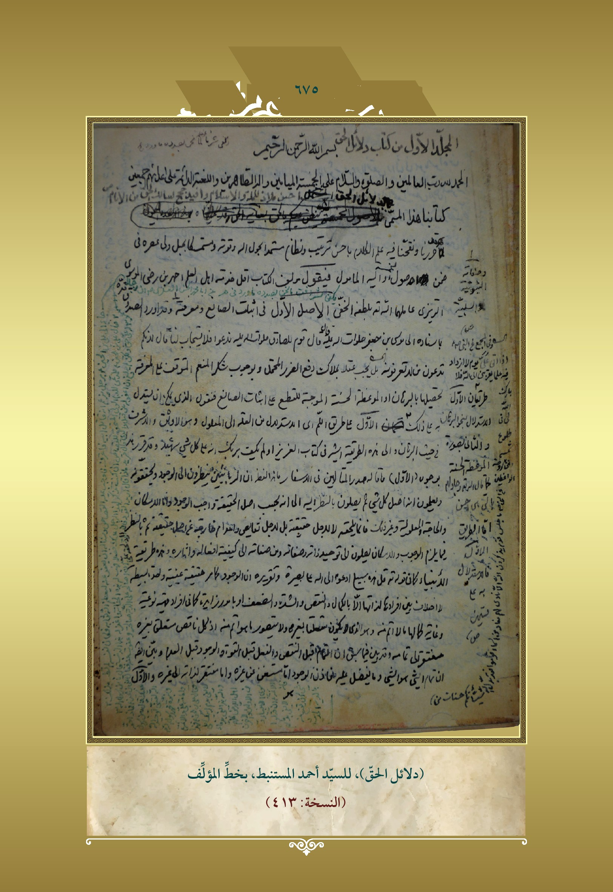
(دلائل الحق)، للسید أحمد المستنبط، بخط المؤلف (النسخة: 413)
عکس
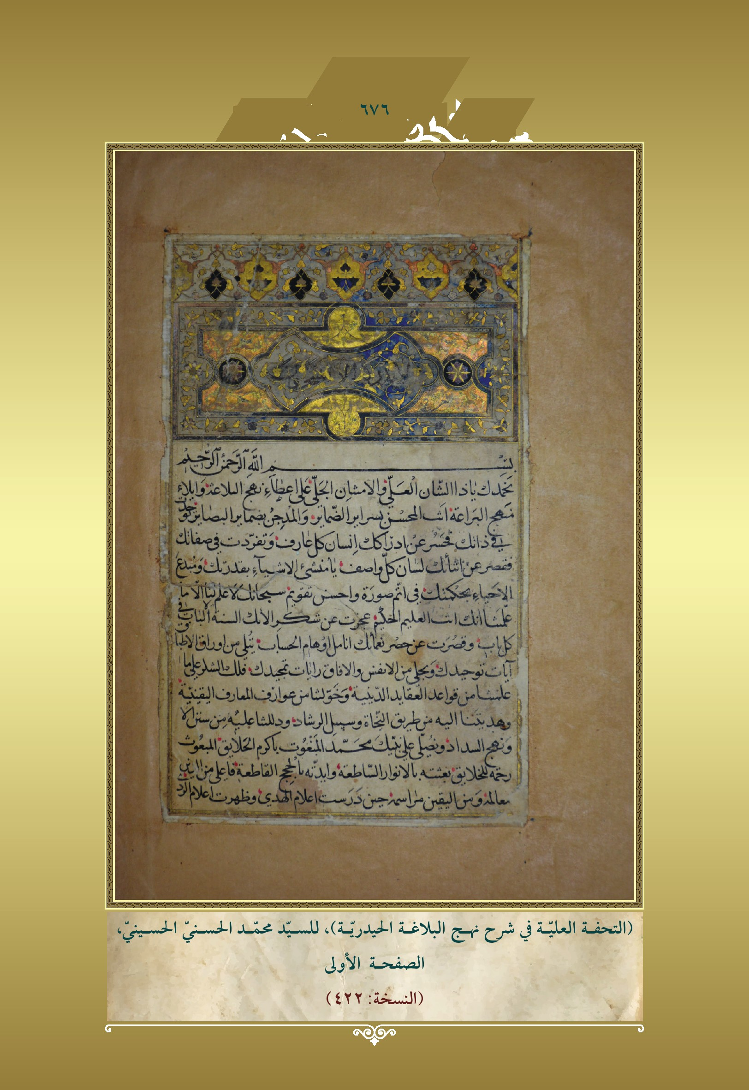
(التحفة العلیة في شرح نهج البلاغة الحیدریة)، للسید محمد الحسني الحسیني، الصفحة الأولی (النسخة: 422)
عکس
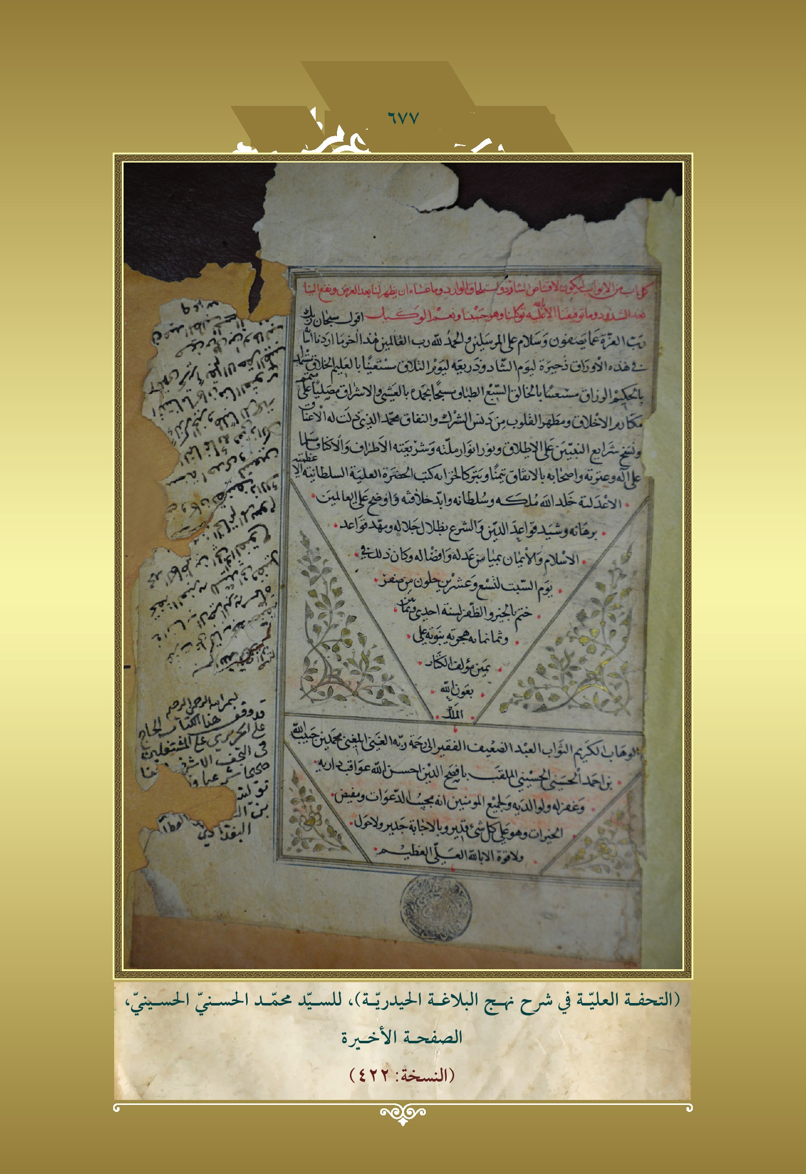
(التحفة العلیة في نهج البلاغة الحیدریة)، للسید محمد الحسني الحسیني، الصفحة الأخیره (النسخة: 422)
عکس
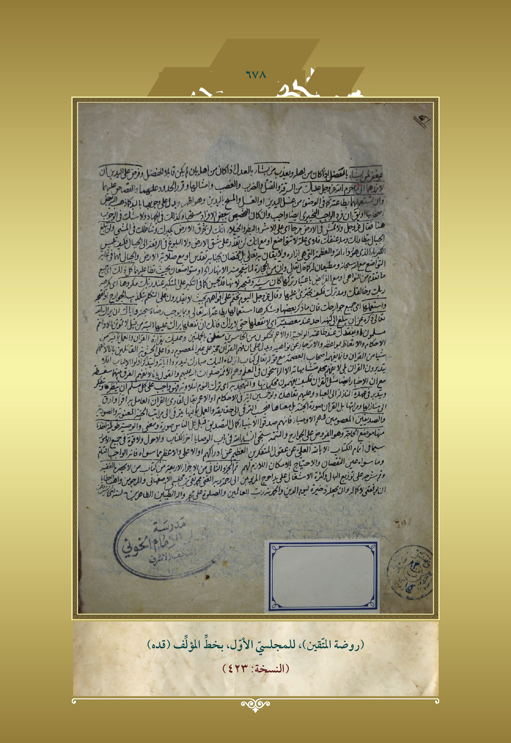
(روضة المتقین)، للمجلسي الأول، بخط المؤلف (قده) (النسخة: 423)
عکس
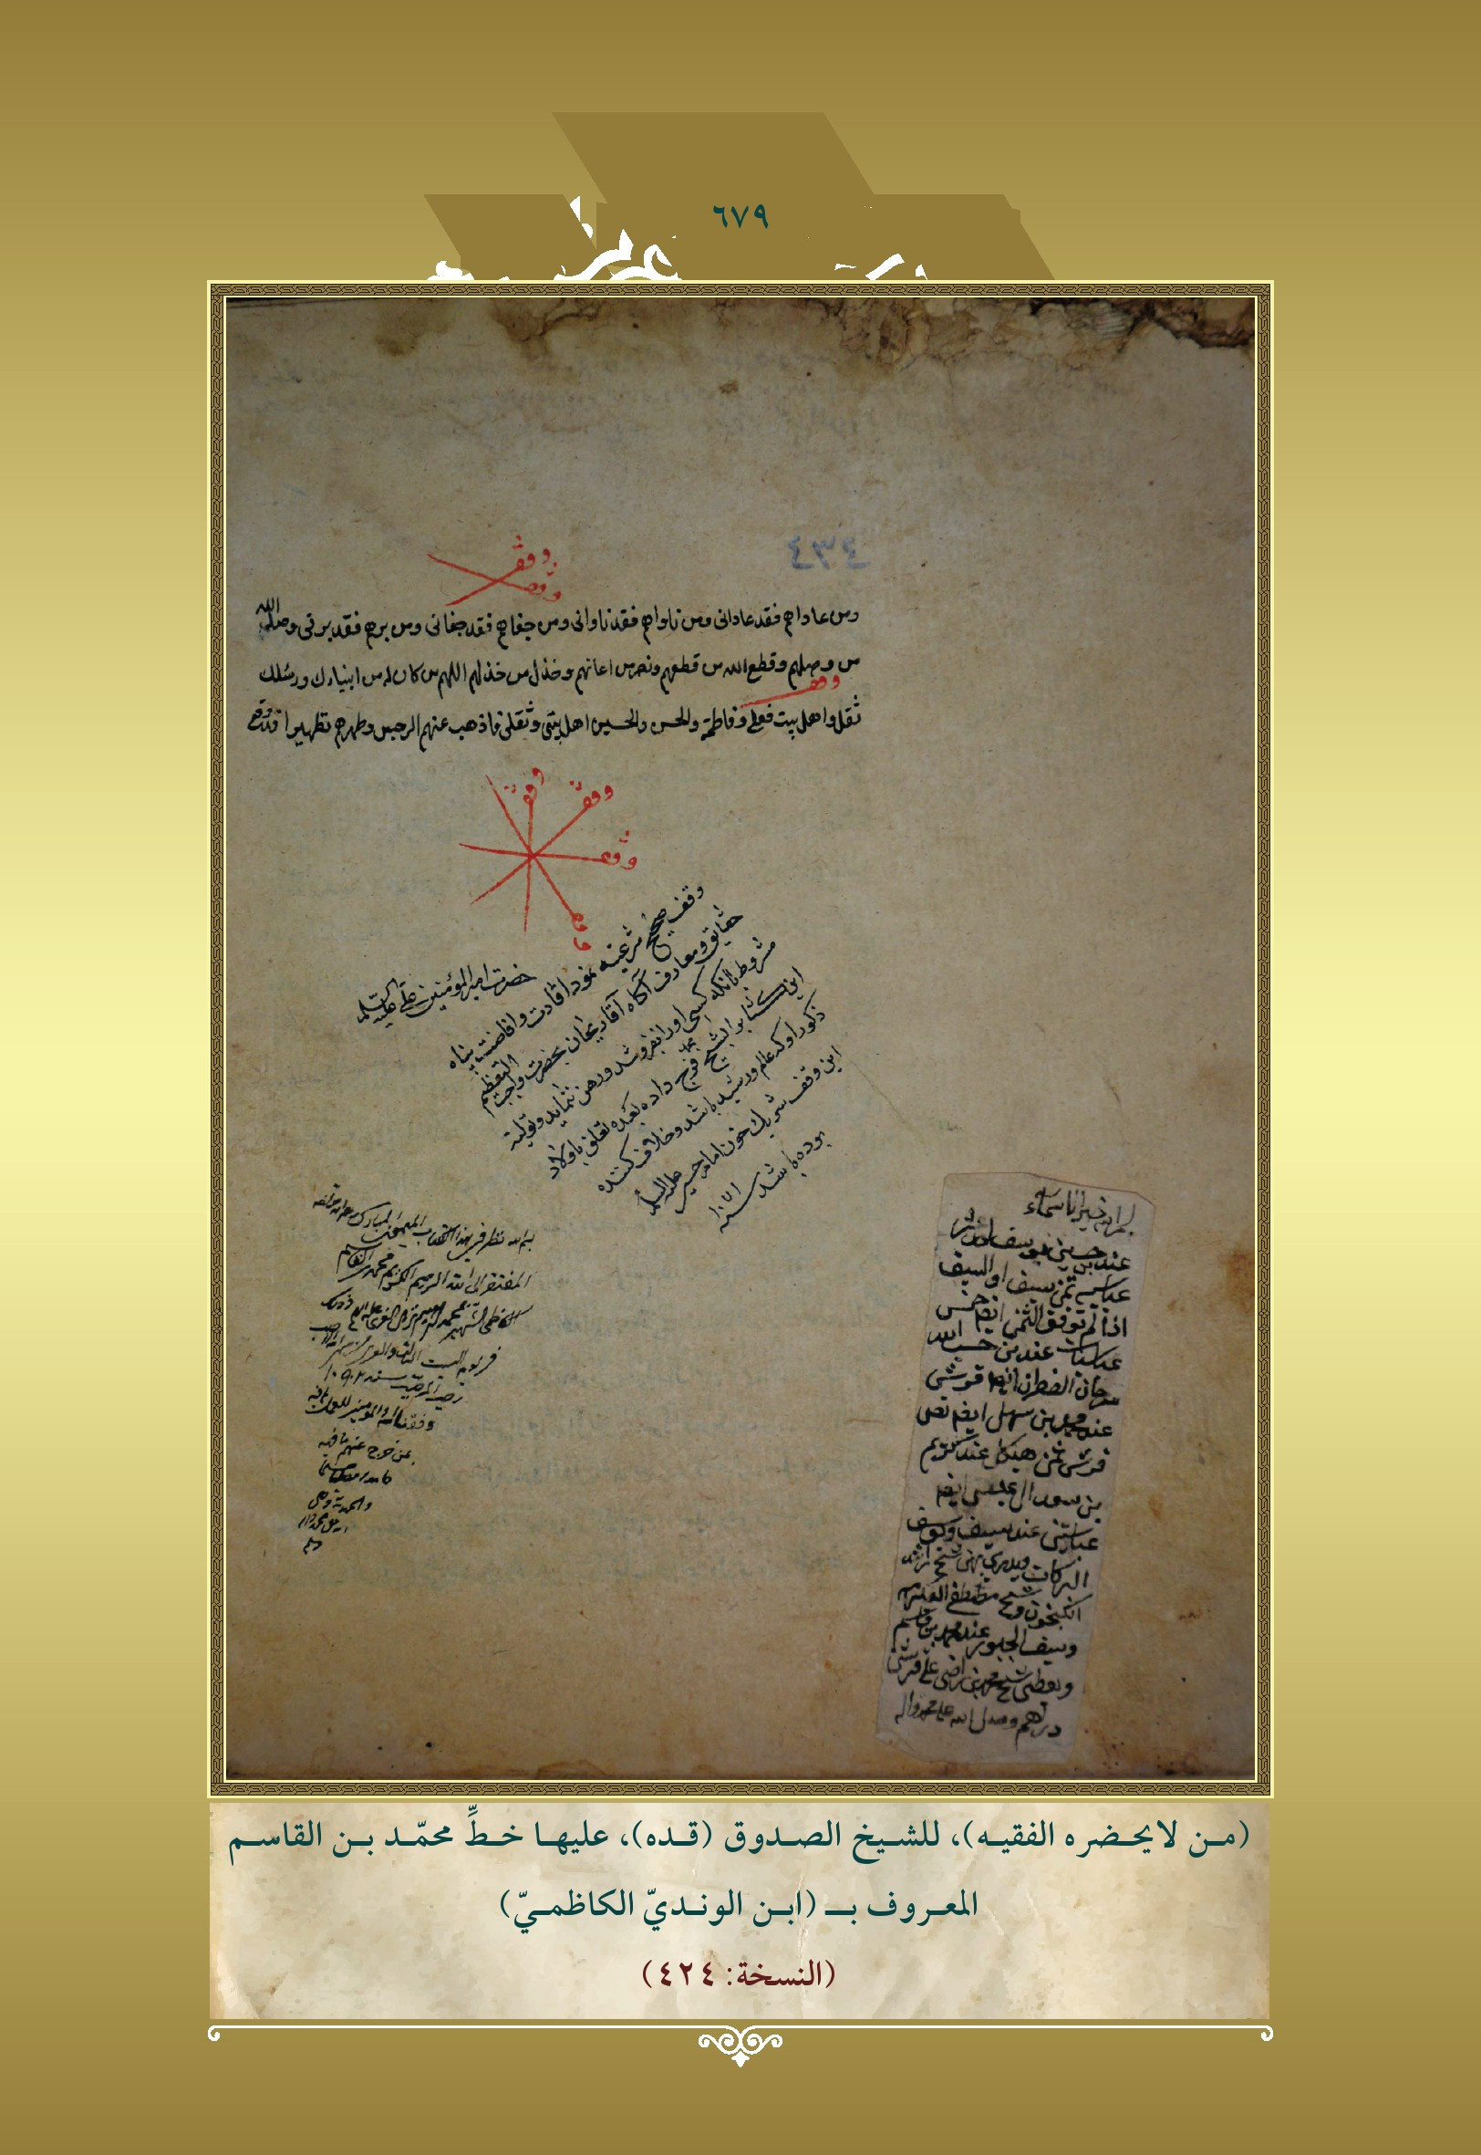
(من لا یحضره الفقیه)، للشیخ الصدوق (قده)، علیها خط محمد بن القاسم المعروف ب(ابن الوندي الکاظمي) (النسخة: 424)
عکس
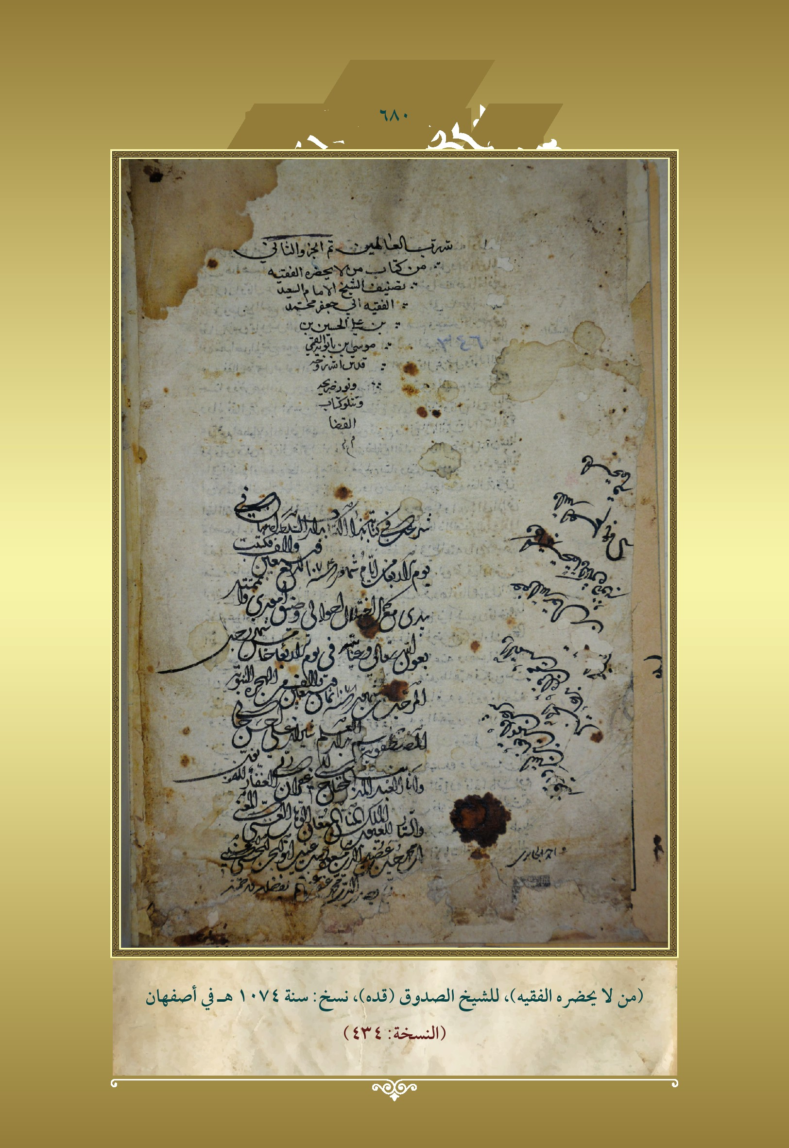
(من لا یحضره الفقیه)، للشیخ الصدوق (قده)، نسخ: سنة: 1074 ه في أصفهان (النسخة: 434)
عکس
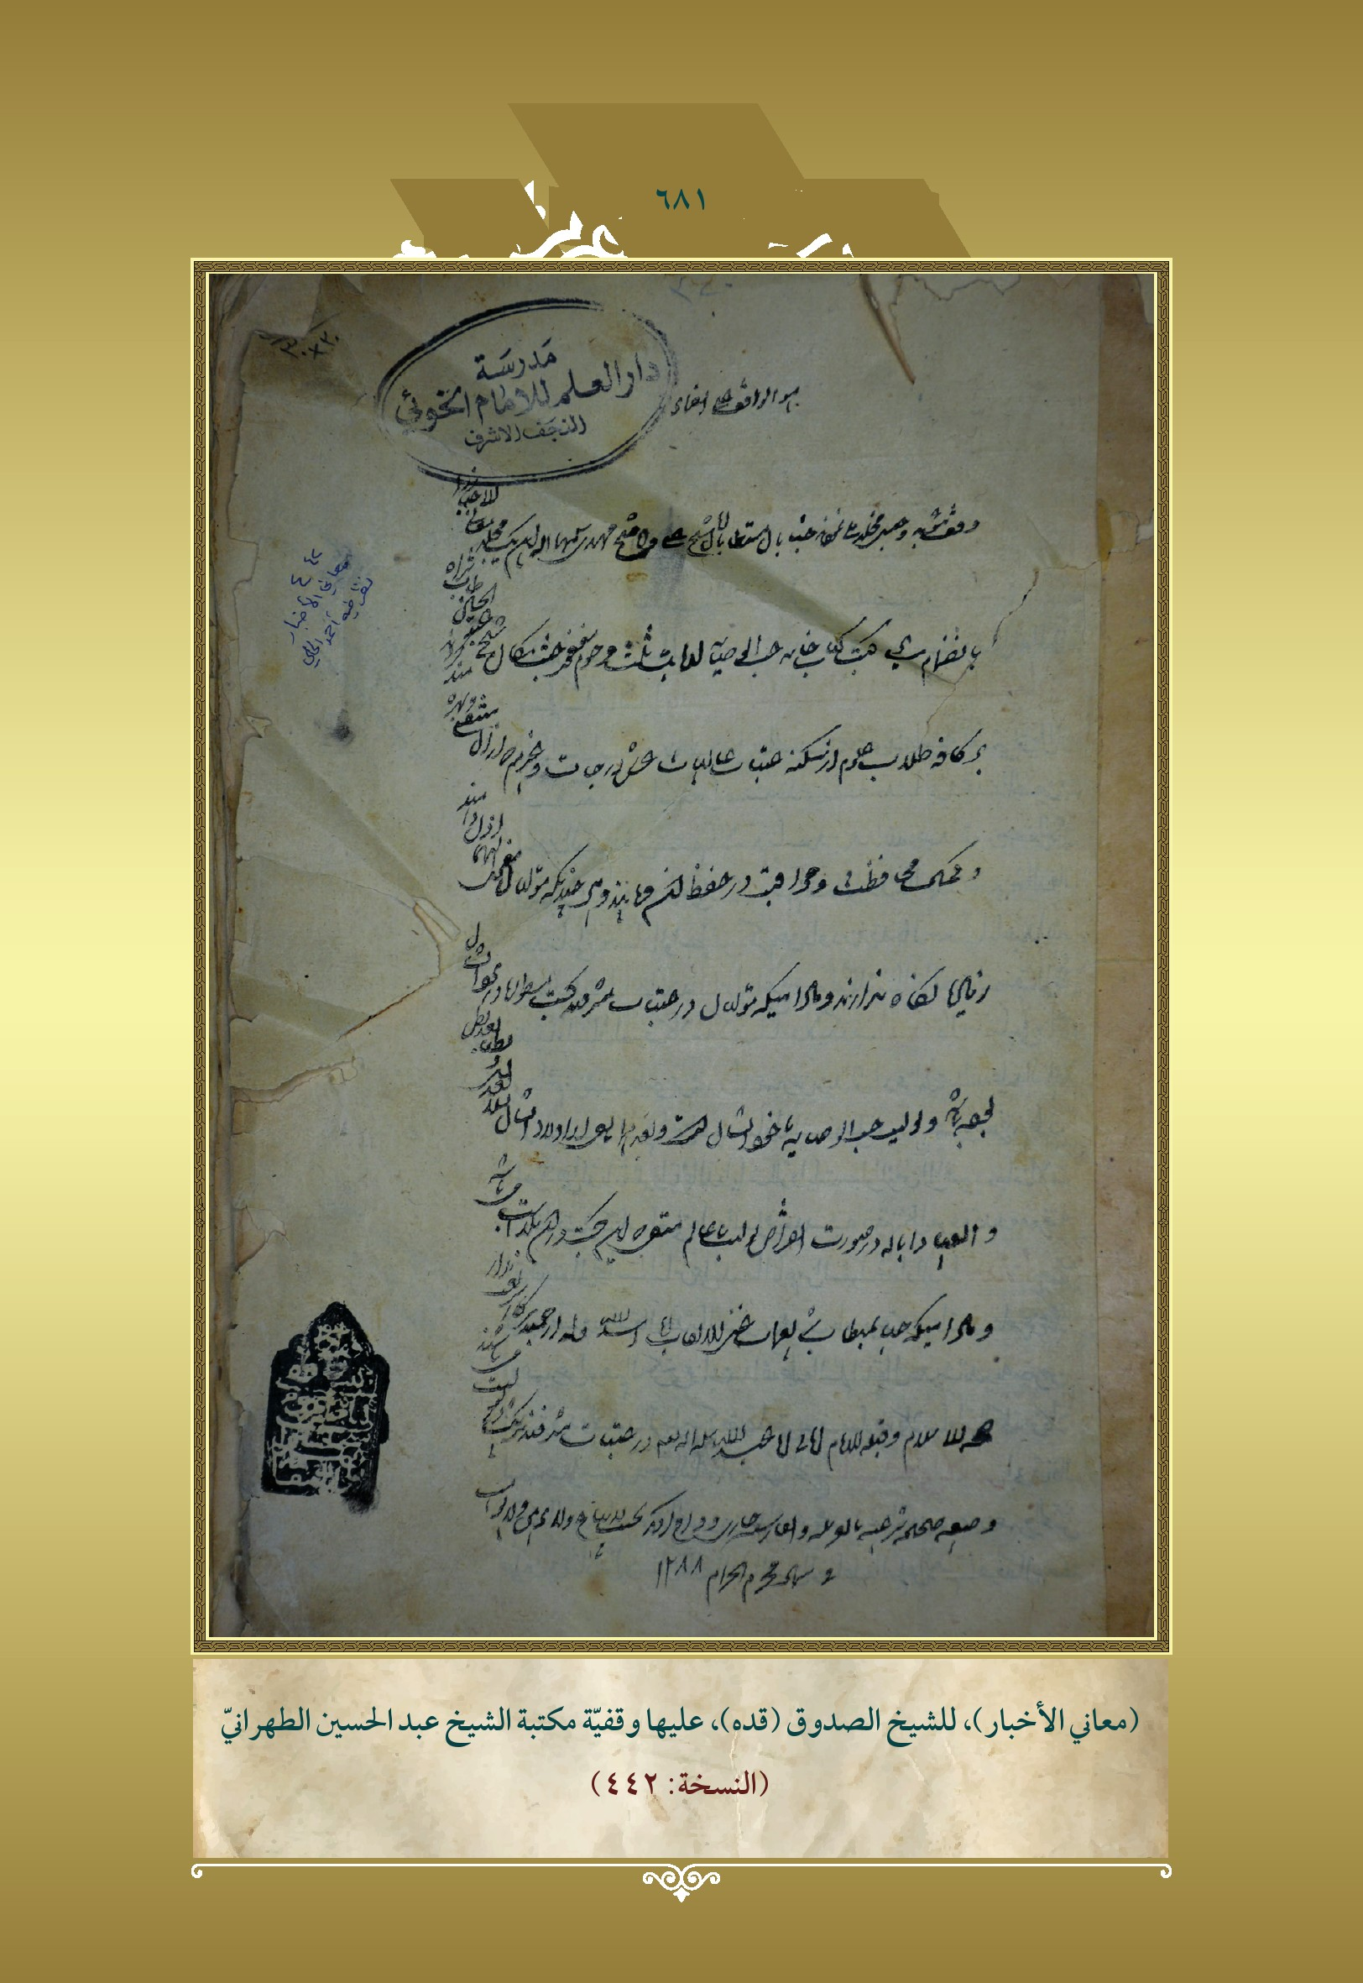
(معانی الأخبار)، للشیخ الصدوق (قده)، علیها وقفیة مکتبة الشیخ عبد الحسین الطهراني (النسخة: 442)
عکس
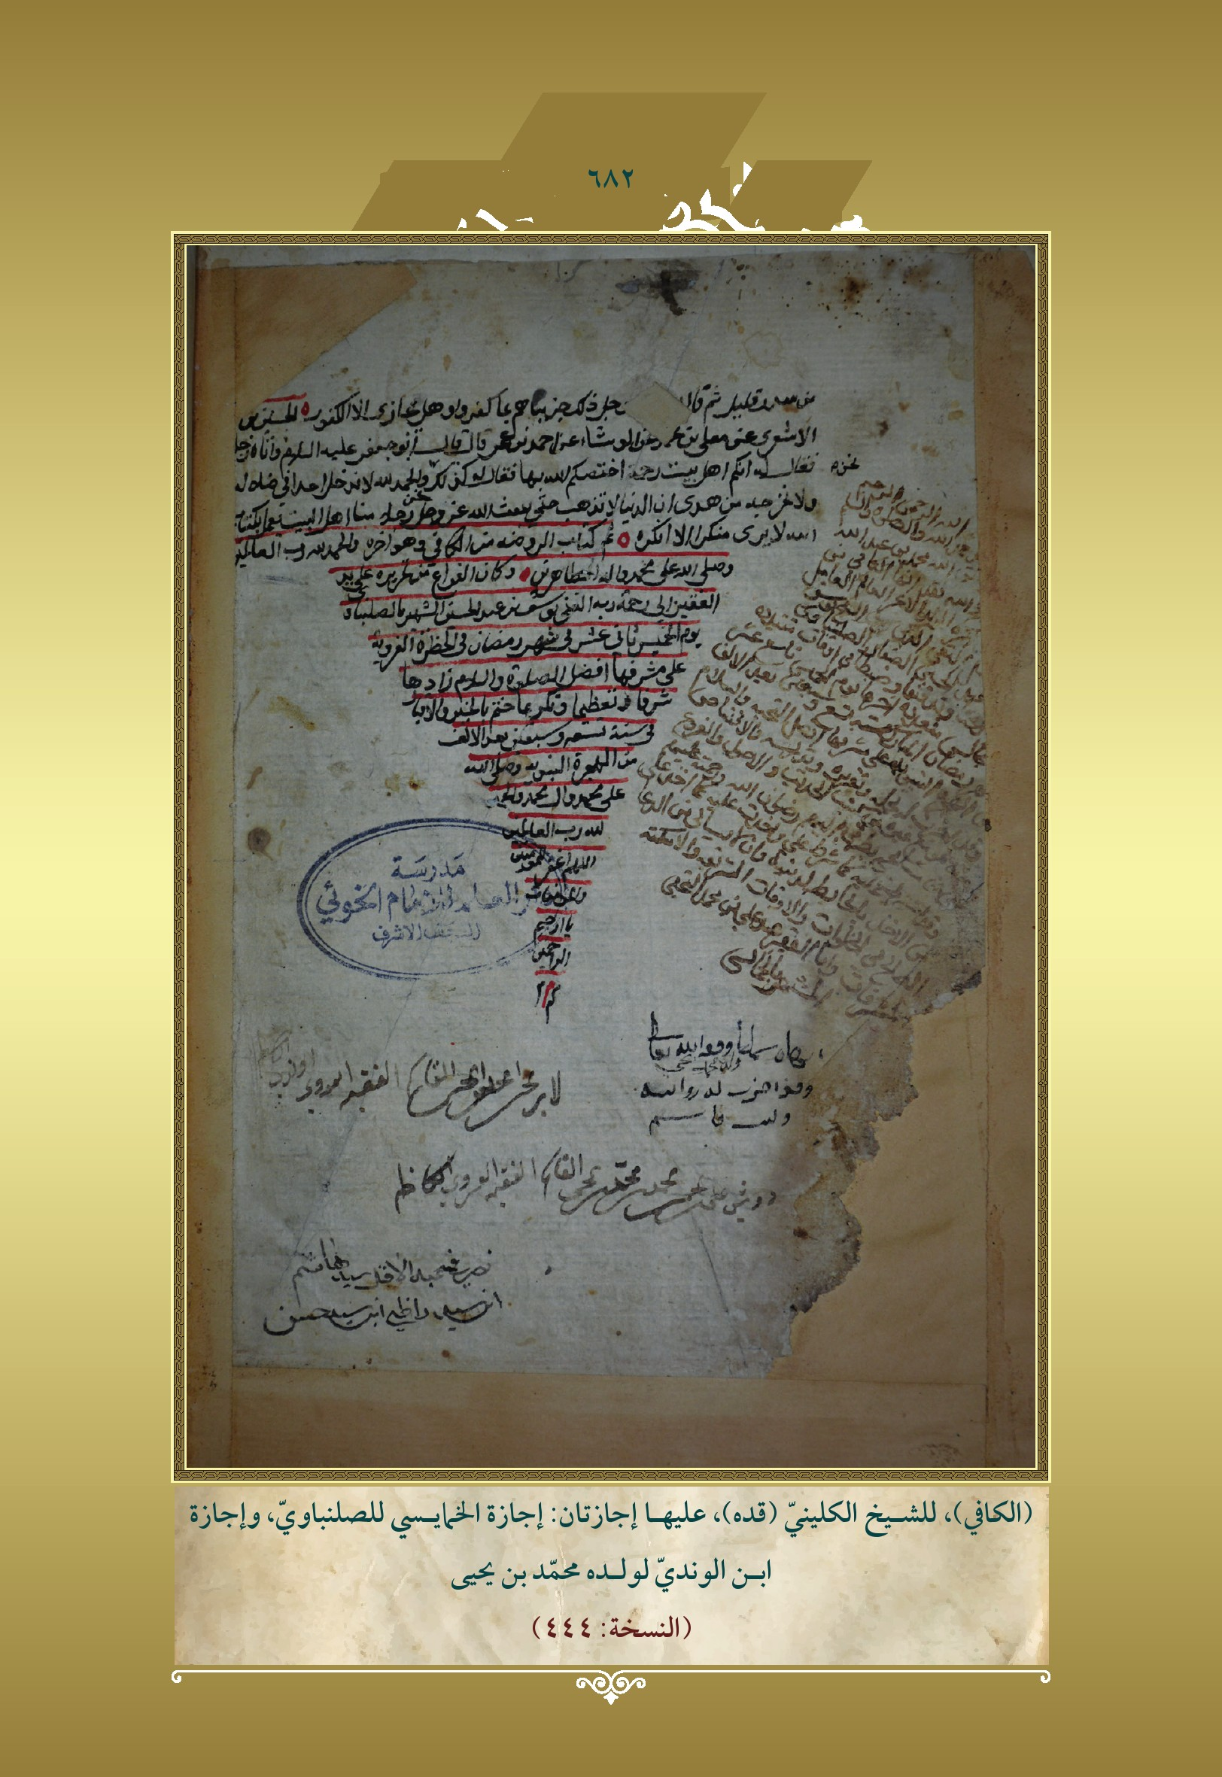
(الکافی)، للشیخ الکلینی (قده)، علیها إجازتان: إجازة الخمایسي للصلنباوي، و إجازة ابن الوندي لولده محمد بن یحیی (النسخة: 444)
عکس
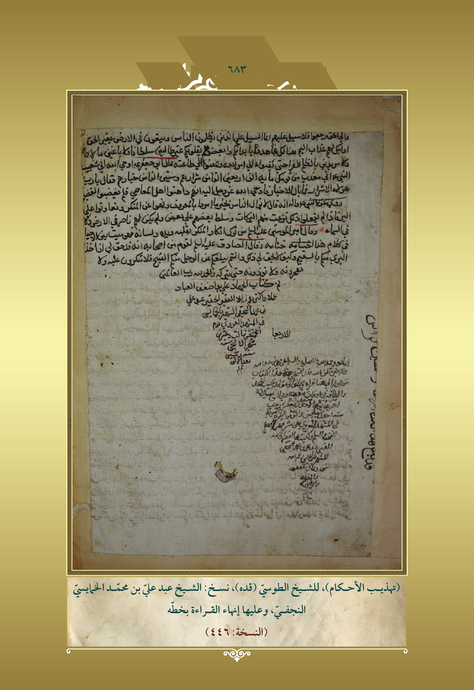
(تهذیب الأحکام)، للشیخ الطوسي (قده)، نسخ: الشیخ عبد علي بن محمد الخمایسي النجفي، و علیها إنهاء القراءة بخطه (النسخة: 446)
عکس
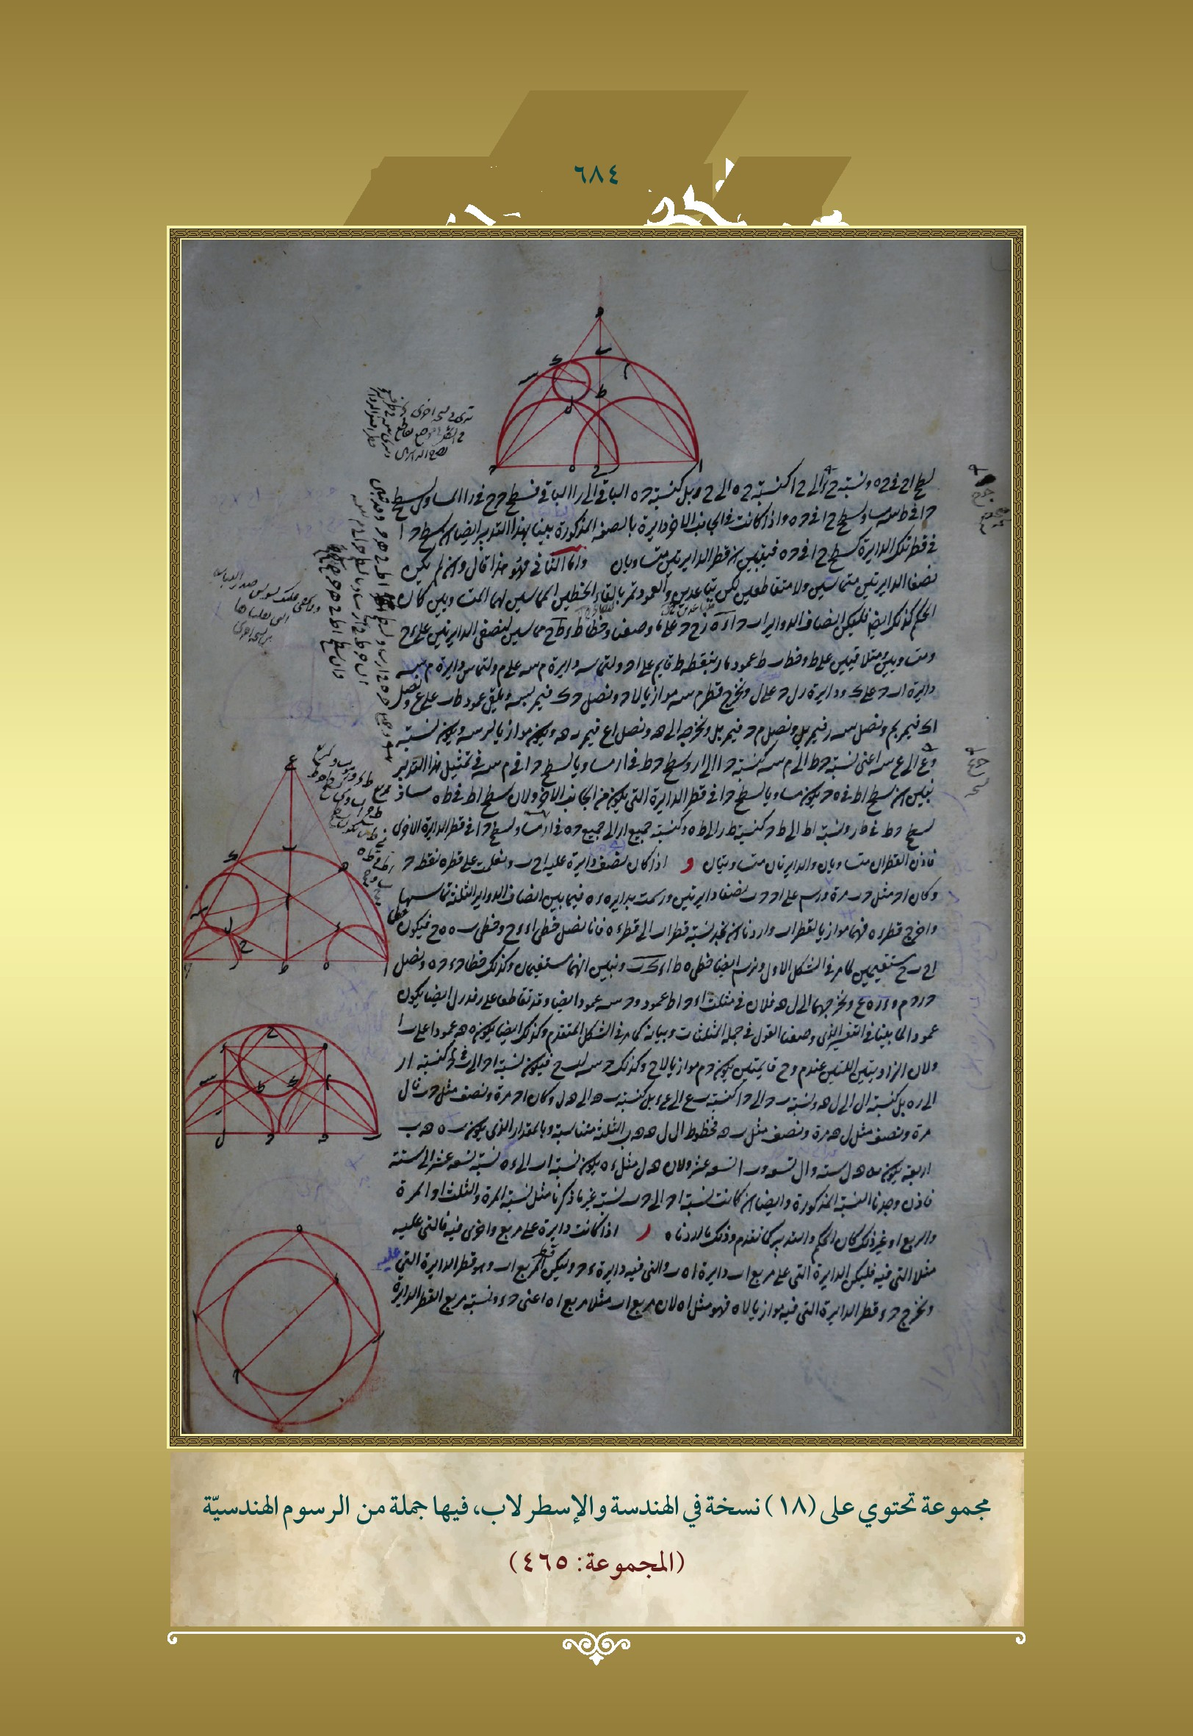
مجموعة تحتوي علی (18) نسخة في الهندسة و الإسطرلاب فیها جملة من الرسوم الهندسیة (المجموعة: 465)
عکس
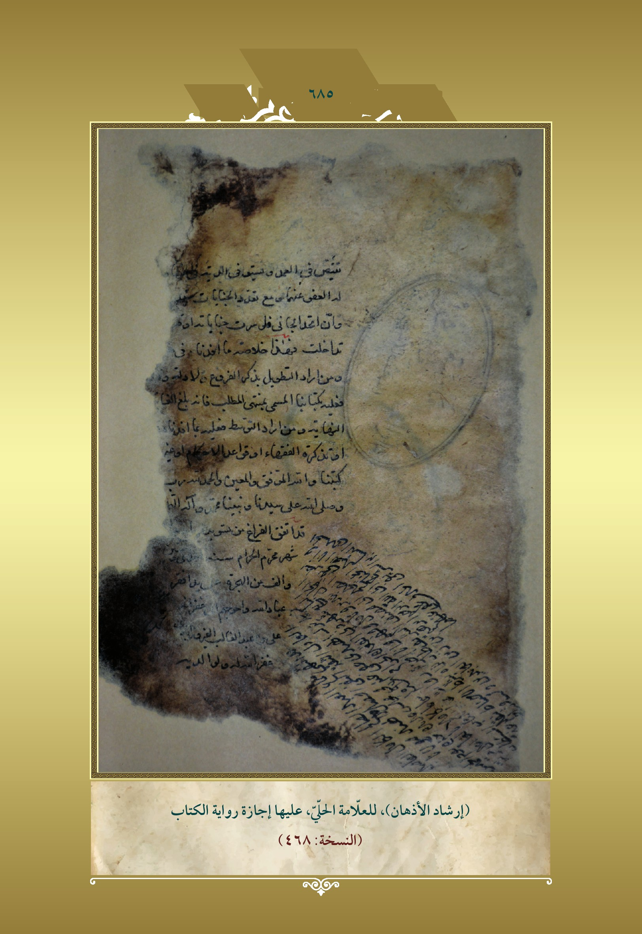
(إرشاد الإذهان)، للعلامة الحلي، أجازة روایة الکتاب (النسخة: 468)
عکس
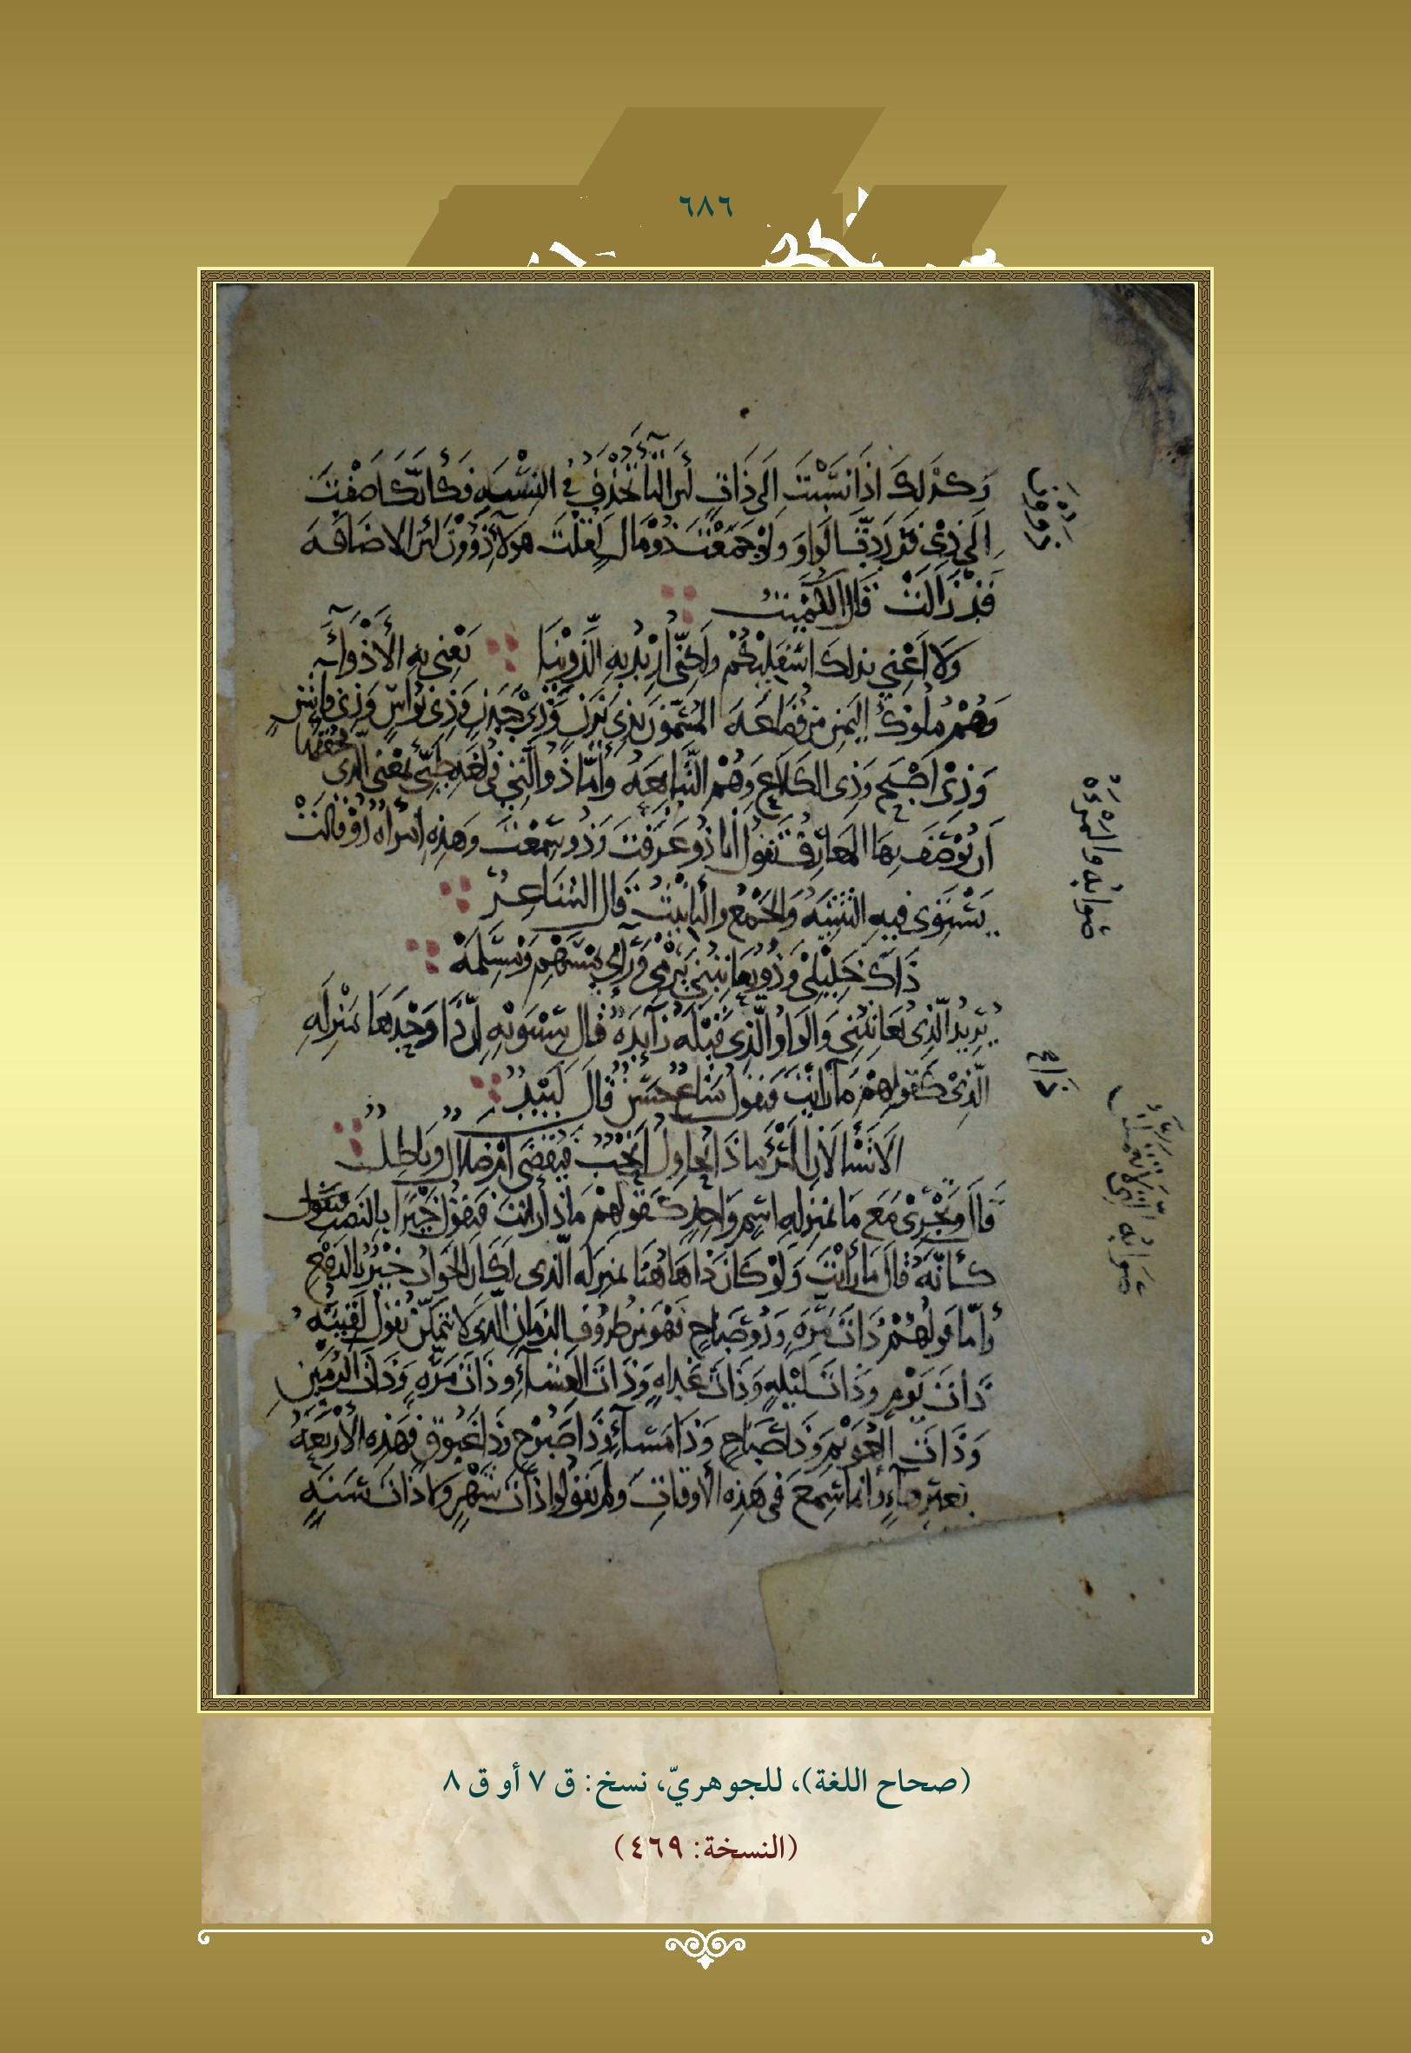
(صحاح اللغة)، للجوهري، نسخ: ق 7 أو ق 8 (النسخة: 469)
عکس
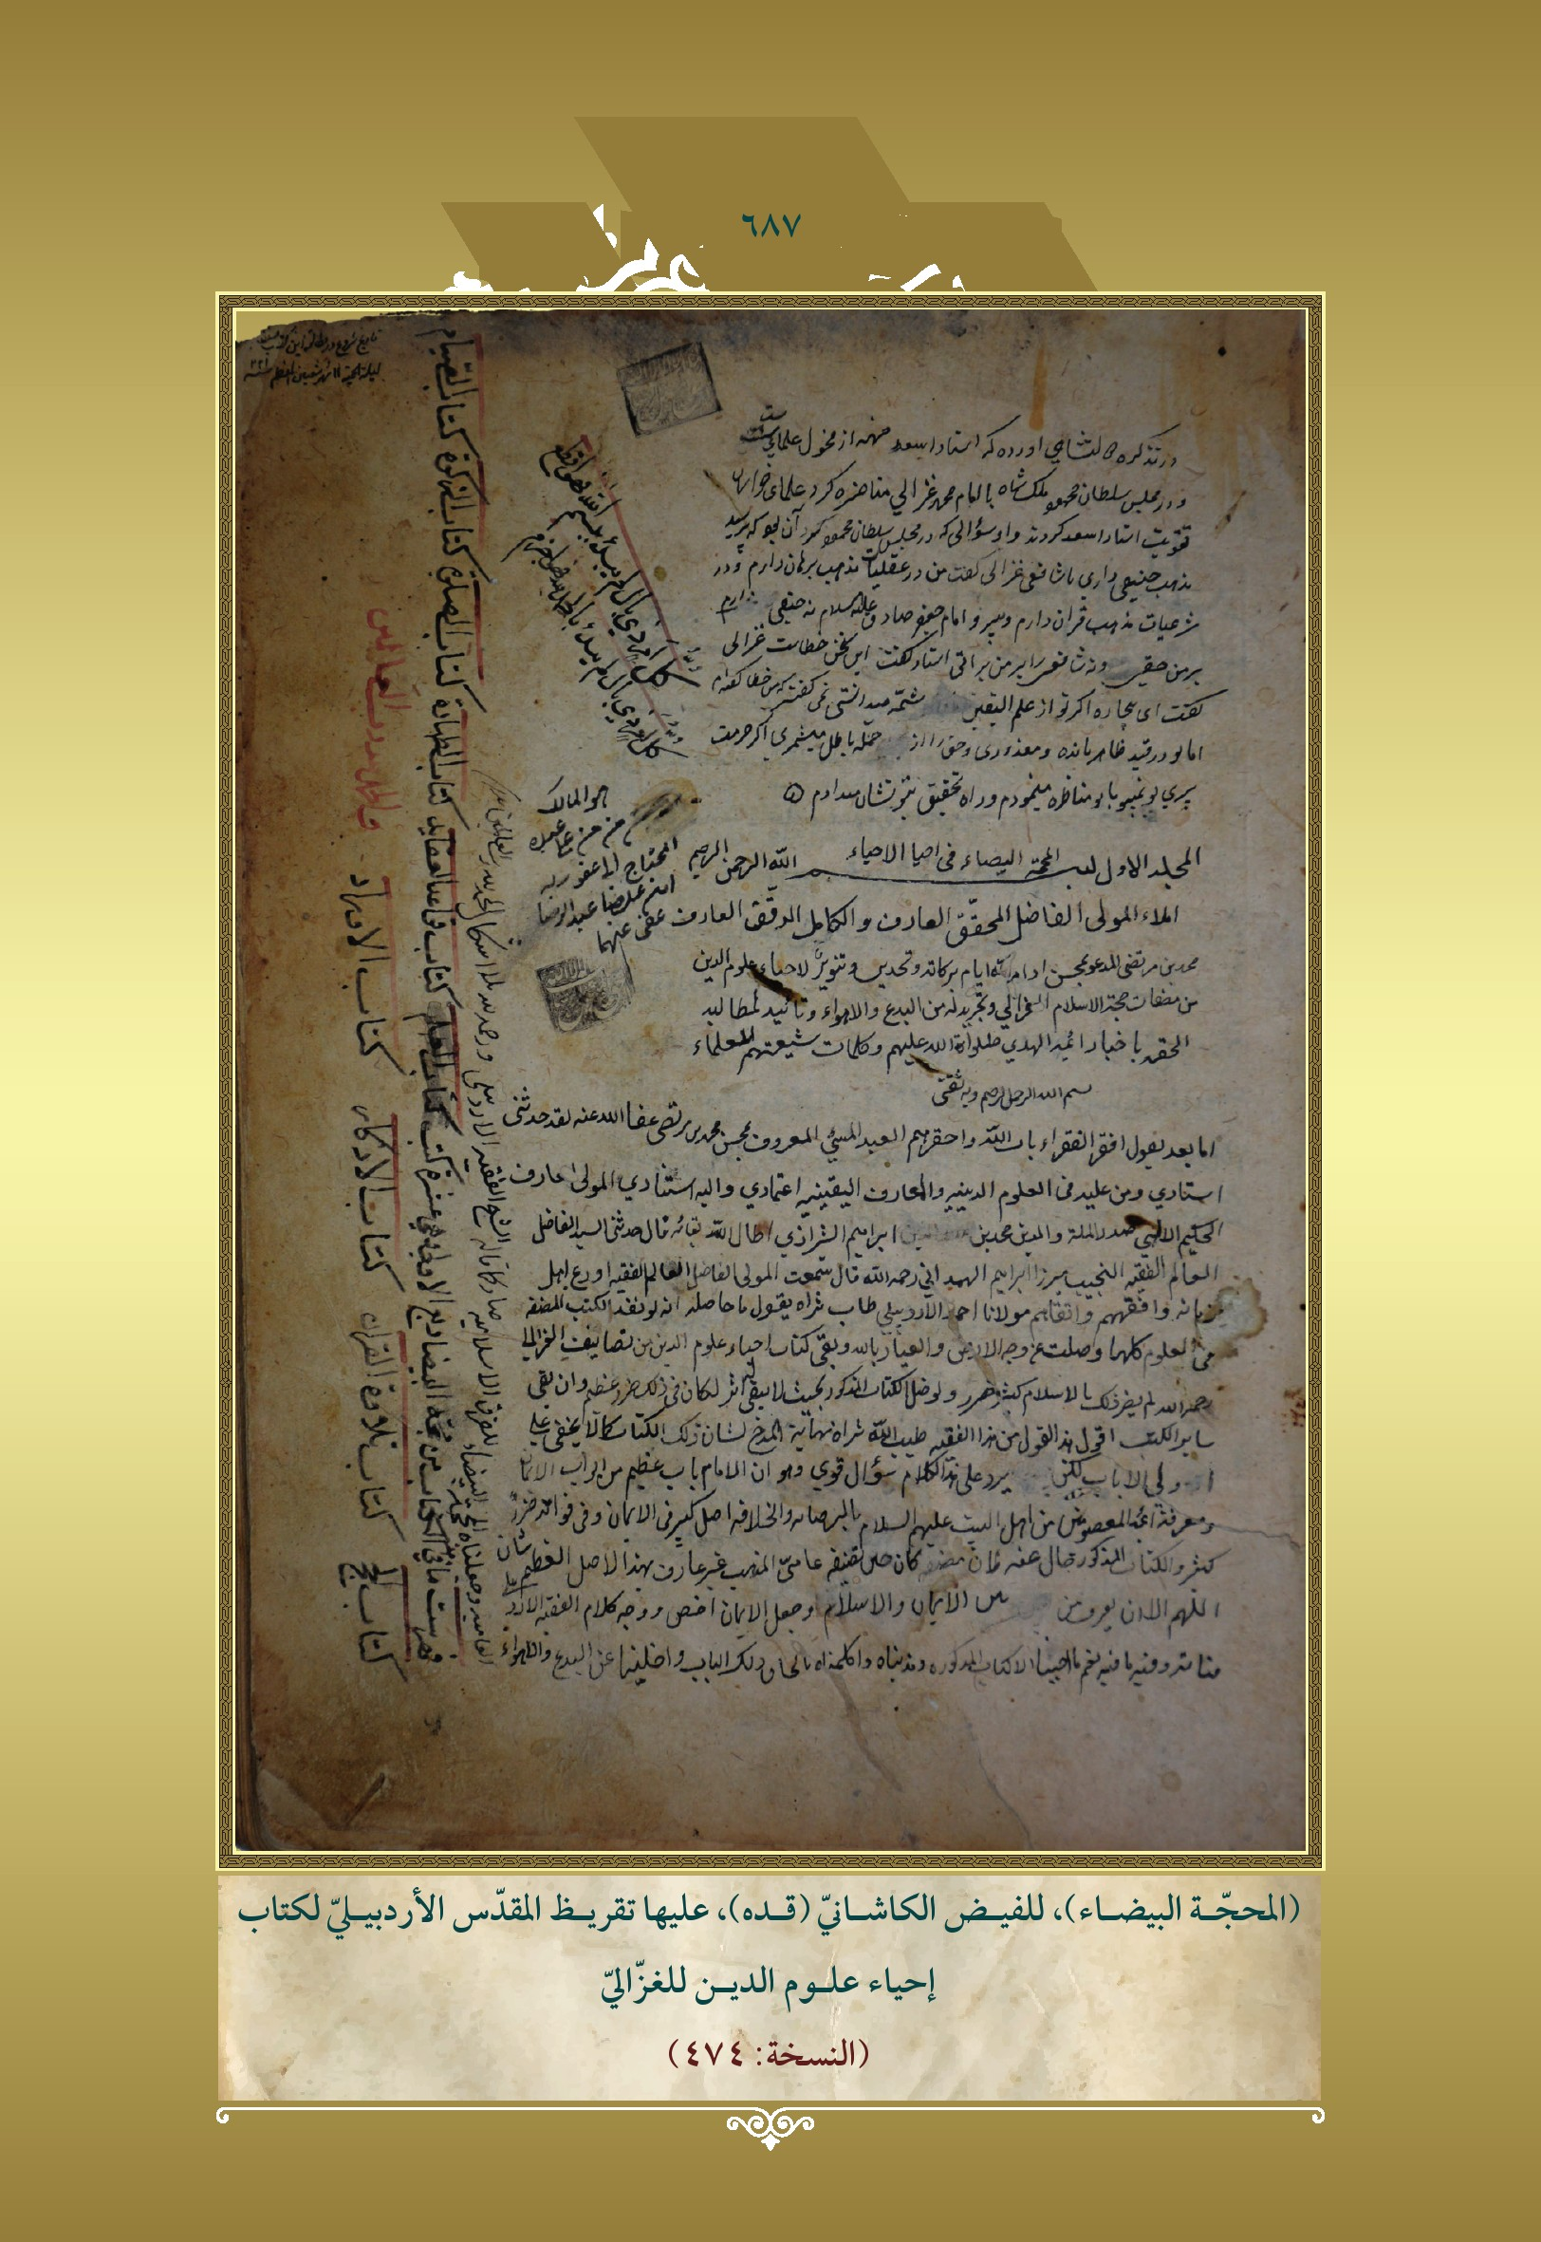
(المحجة البیضاء)، للفیض الکاشاني (قده) علیها تقریظ المقدس الأردبیلي لکتاب إحیاء علوم الدین للغزالي (النسخة: 474)
عکس
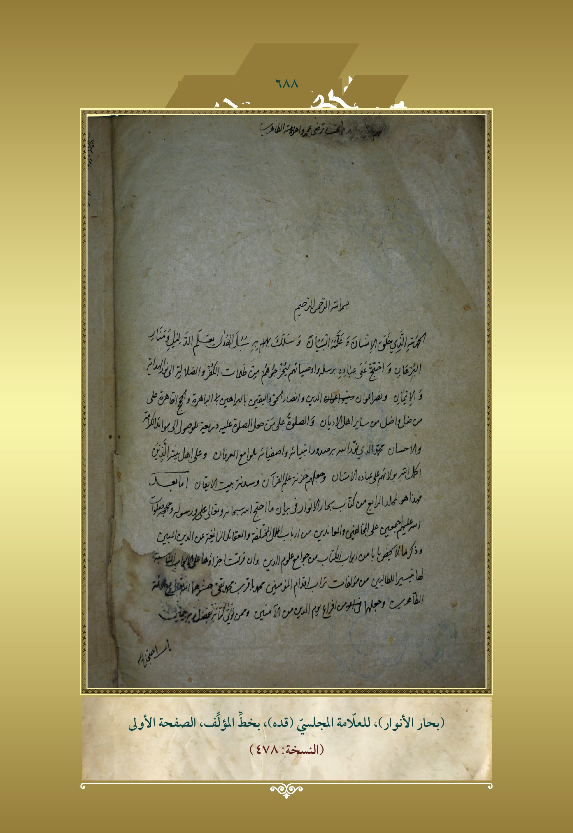
(بحار الأنوار) للعلامة المجلسي (قده) بخط المؤلف، الصفحة الأولی (النسخة: 478)
عکس
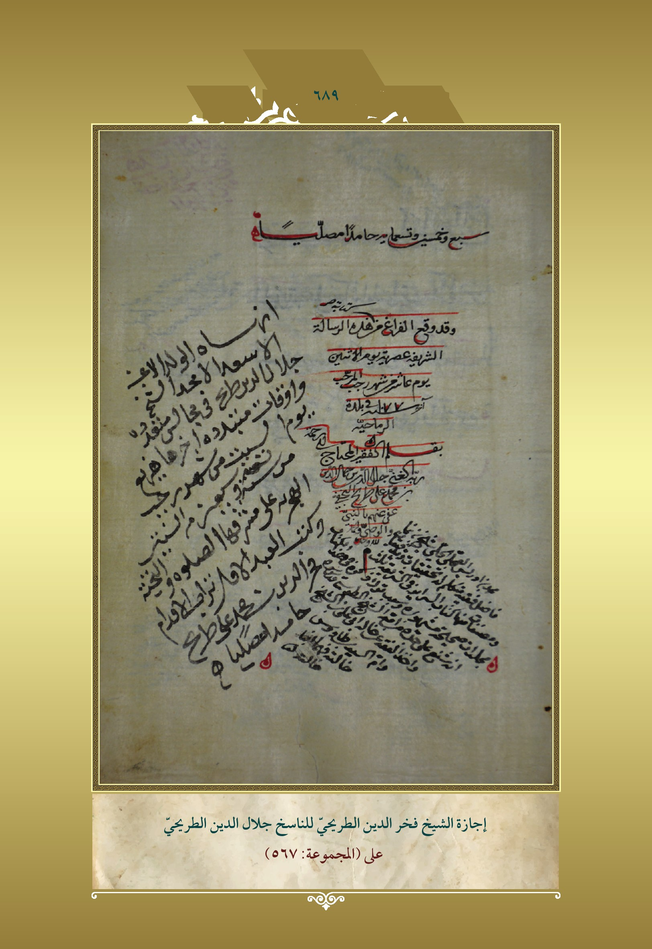
إجازة الشیخ فخر الدین الطریحي للناسخ جلال الدین الطریحي علی (المجموعة: 567)
عکس
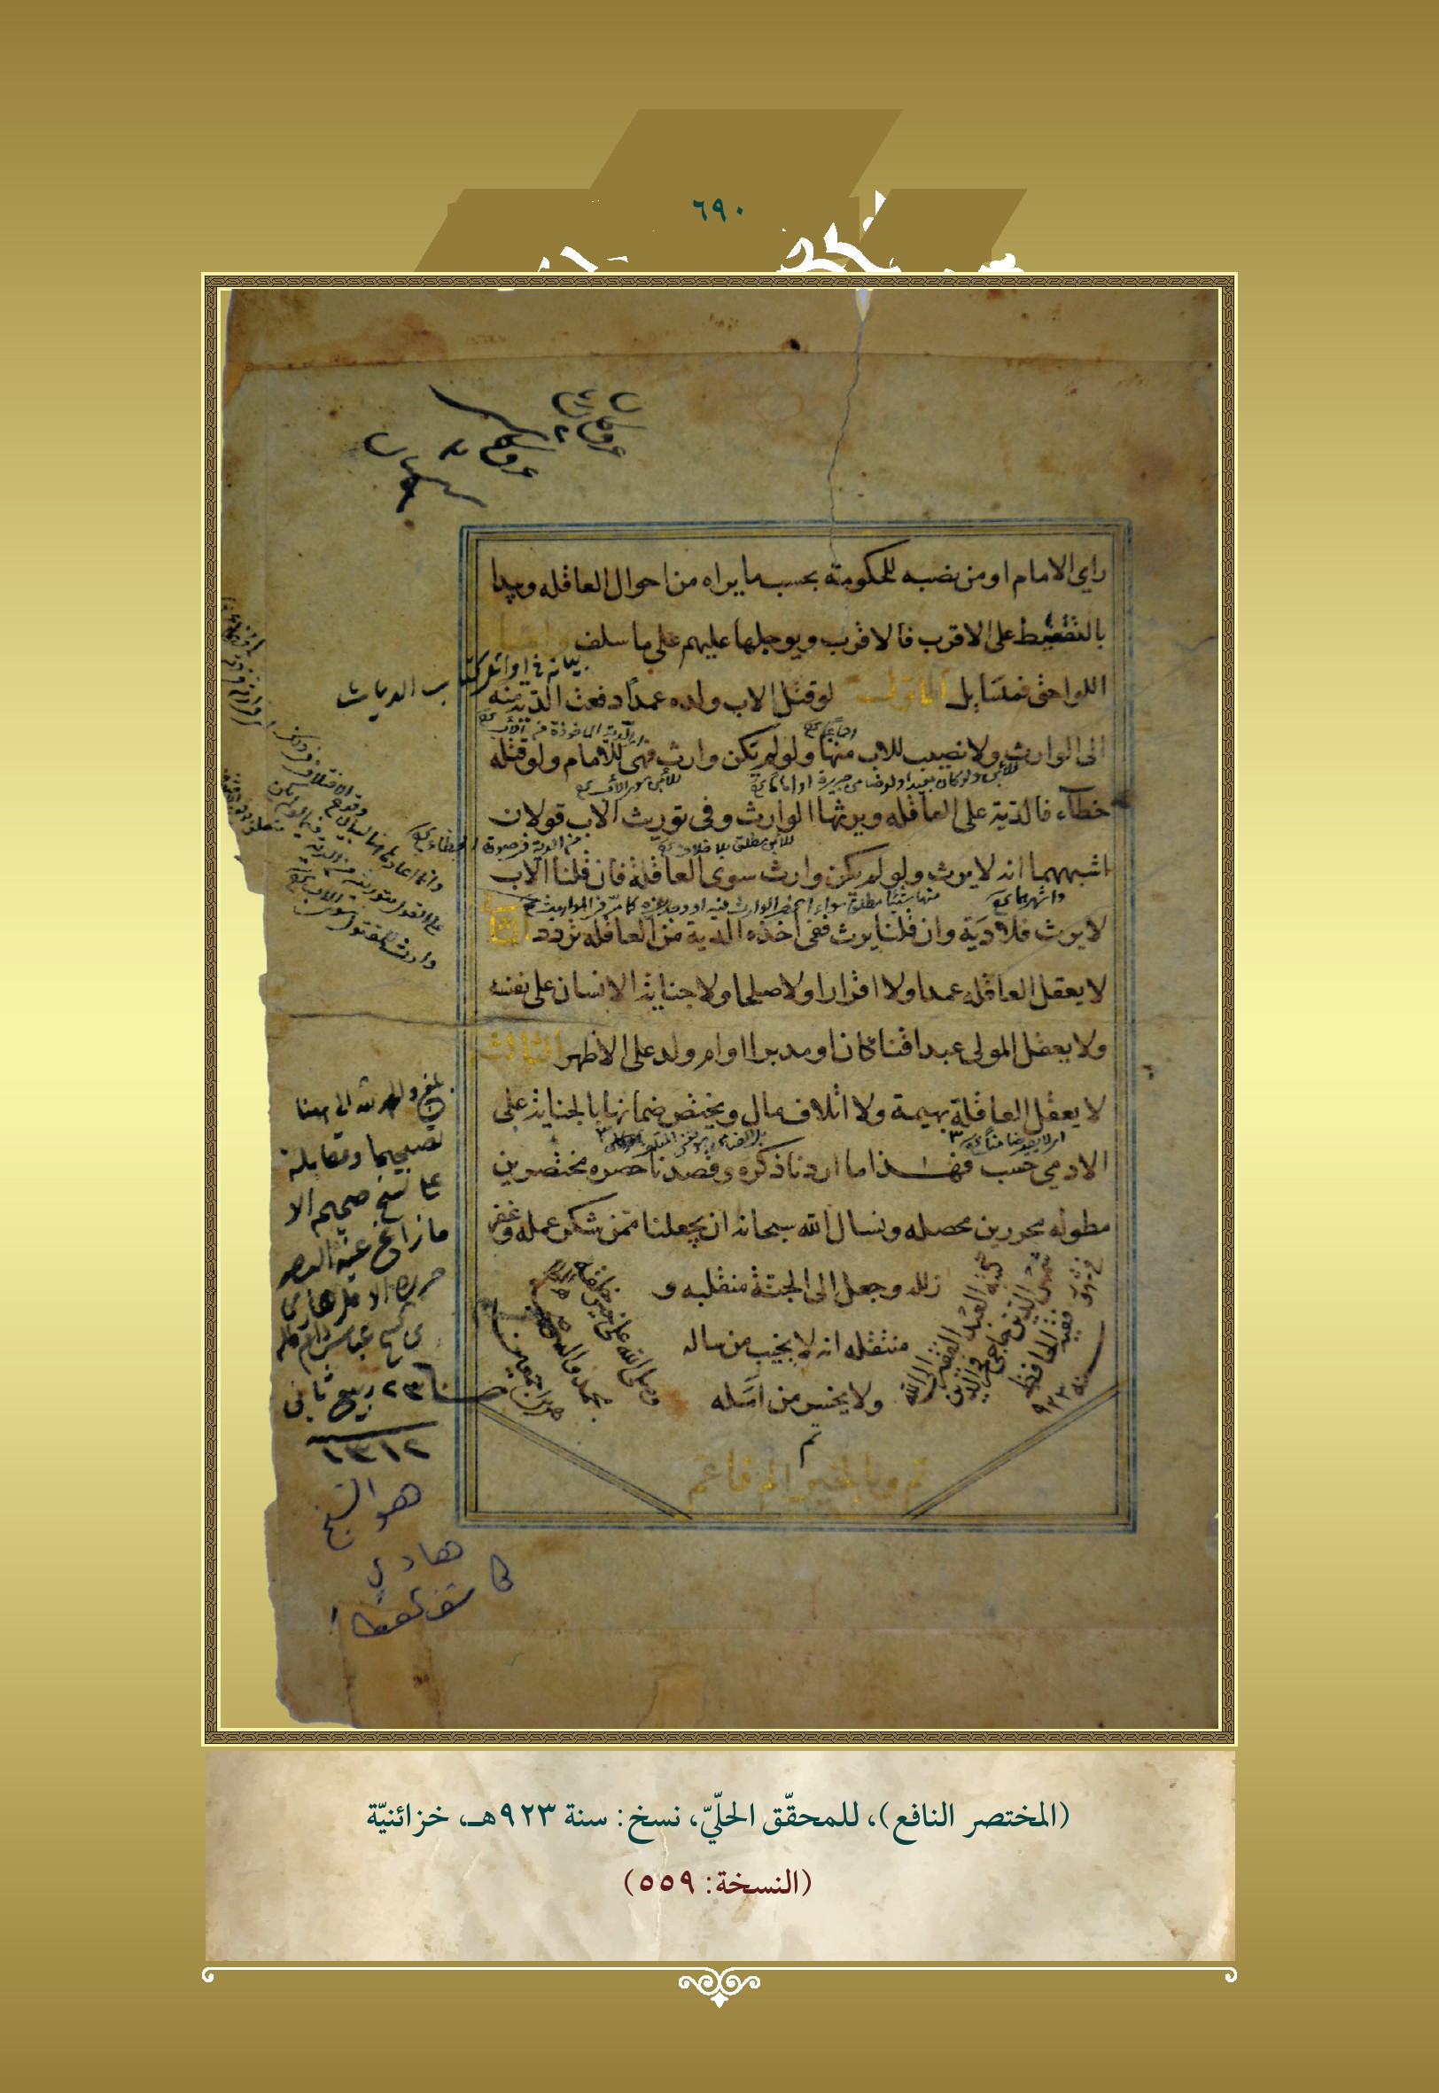
(المختصر الناف)، للمحقق الحلي، نسخ: سنة 923 ه خزائنیة (النسخة: 559)
عکس
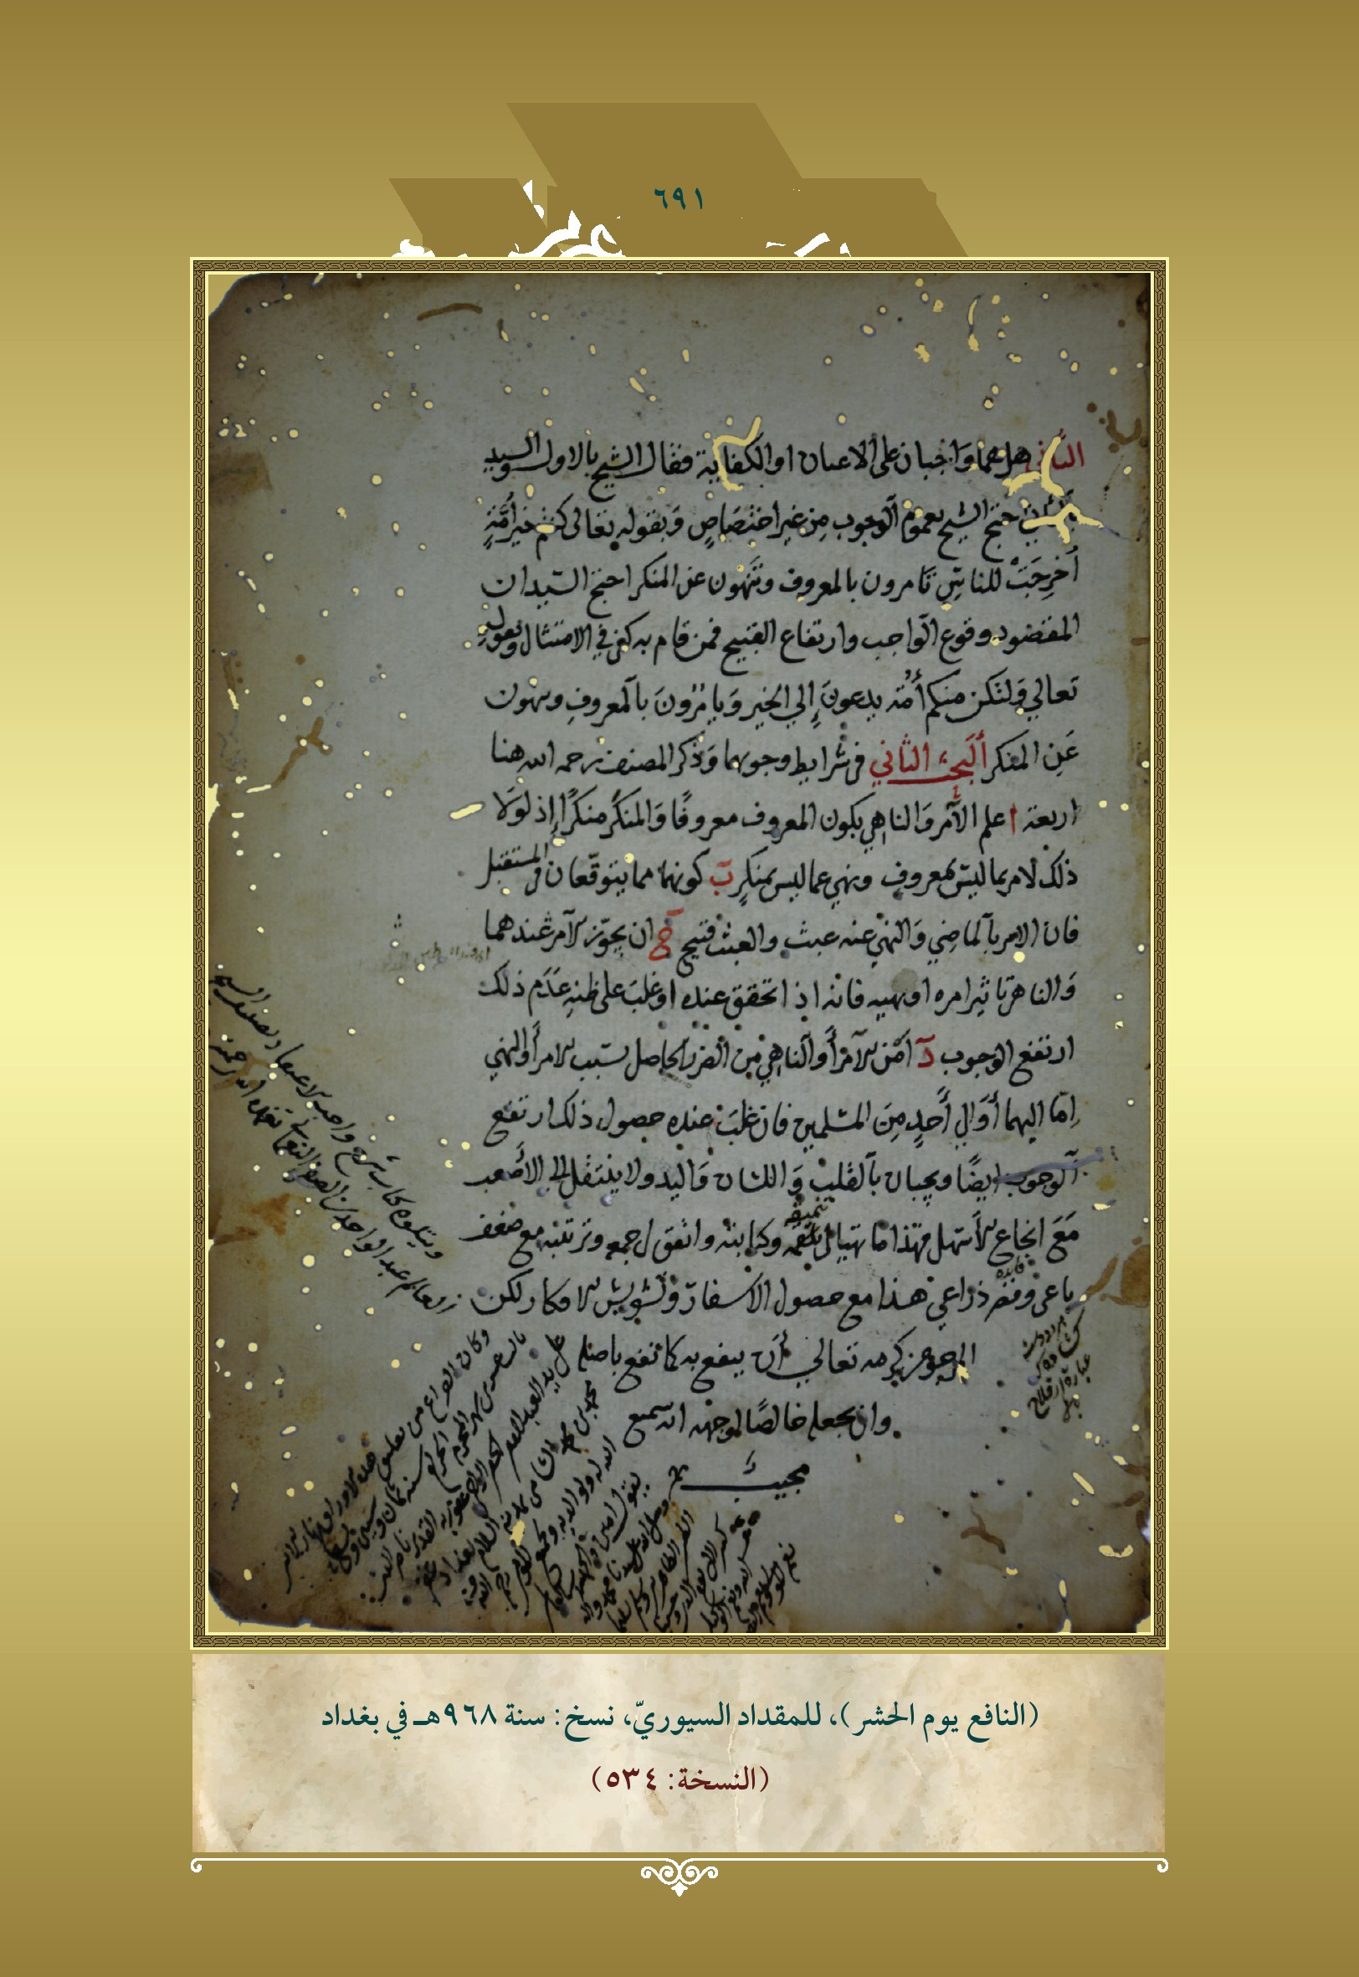
(انافع یوم الحشر)، للمقداد السیوري، نسخ: سنة 968 ه في بغداد (النسخة: 534)
عکس
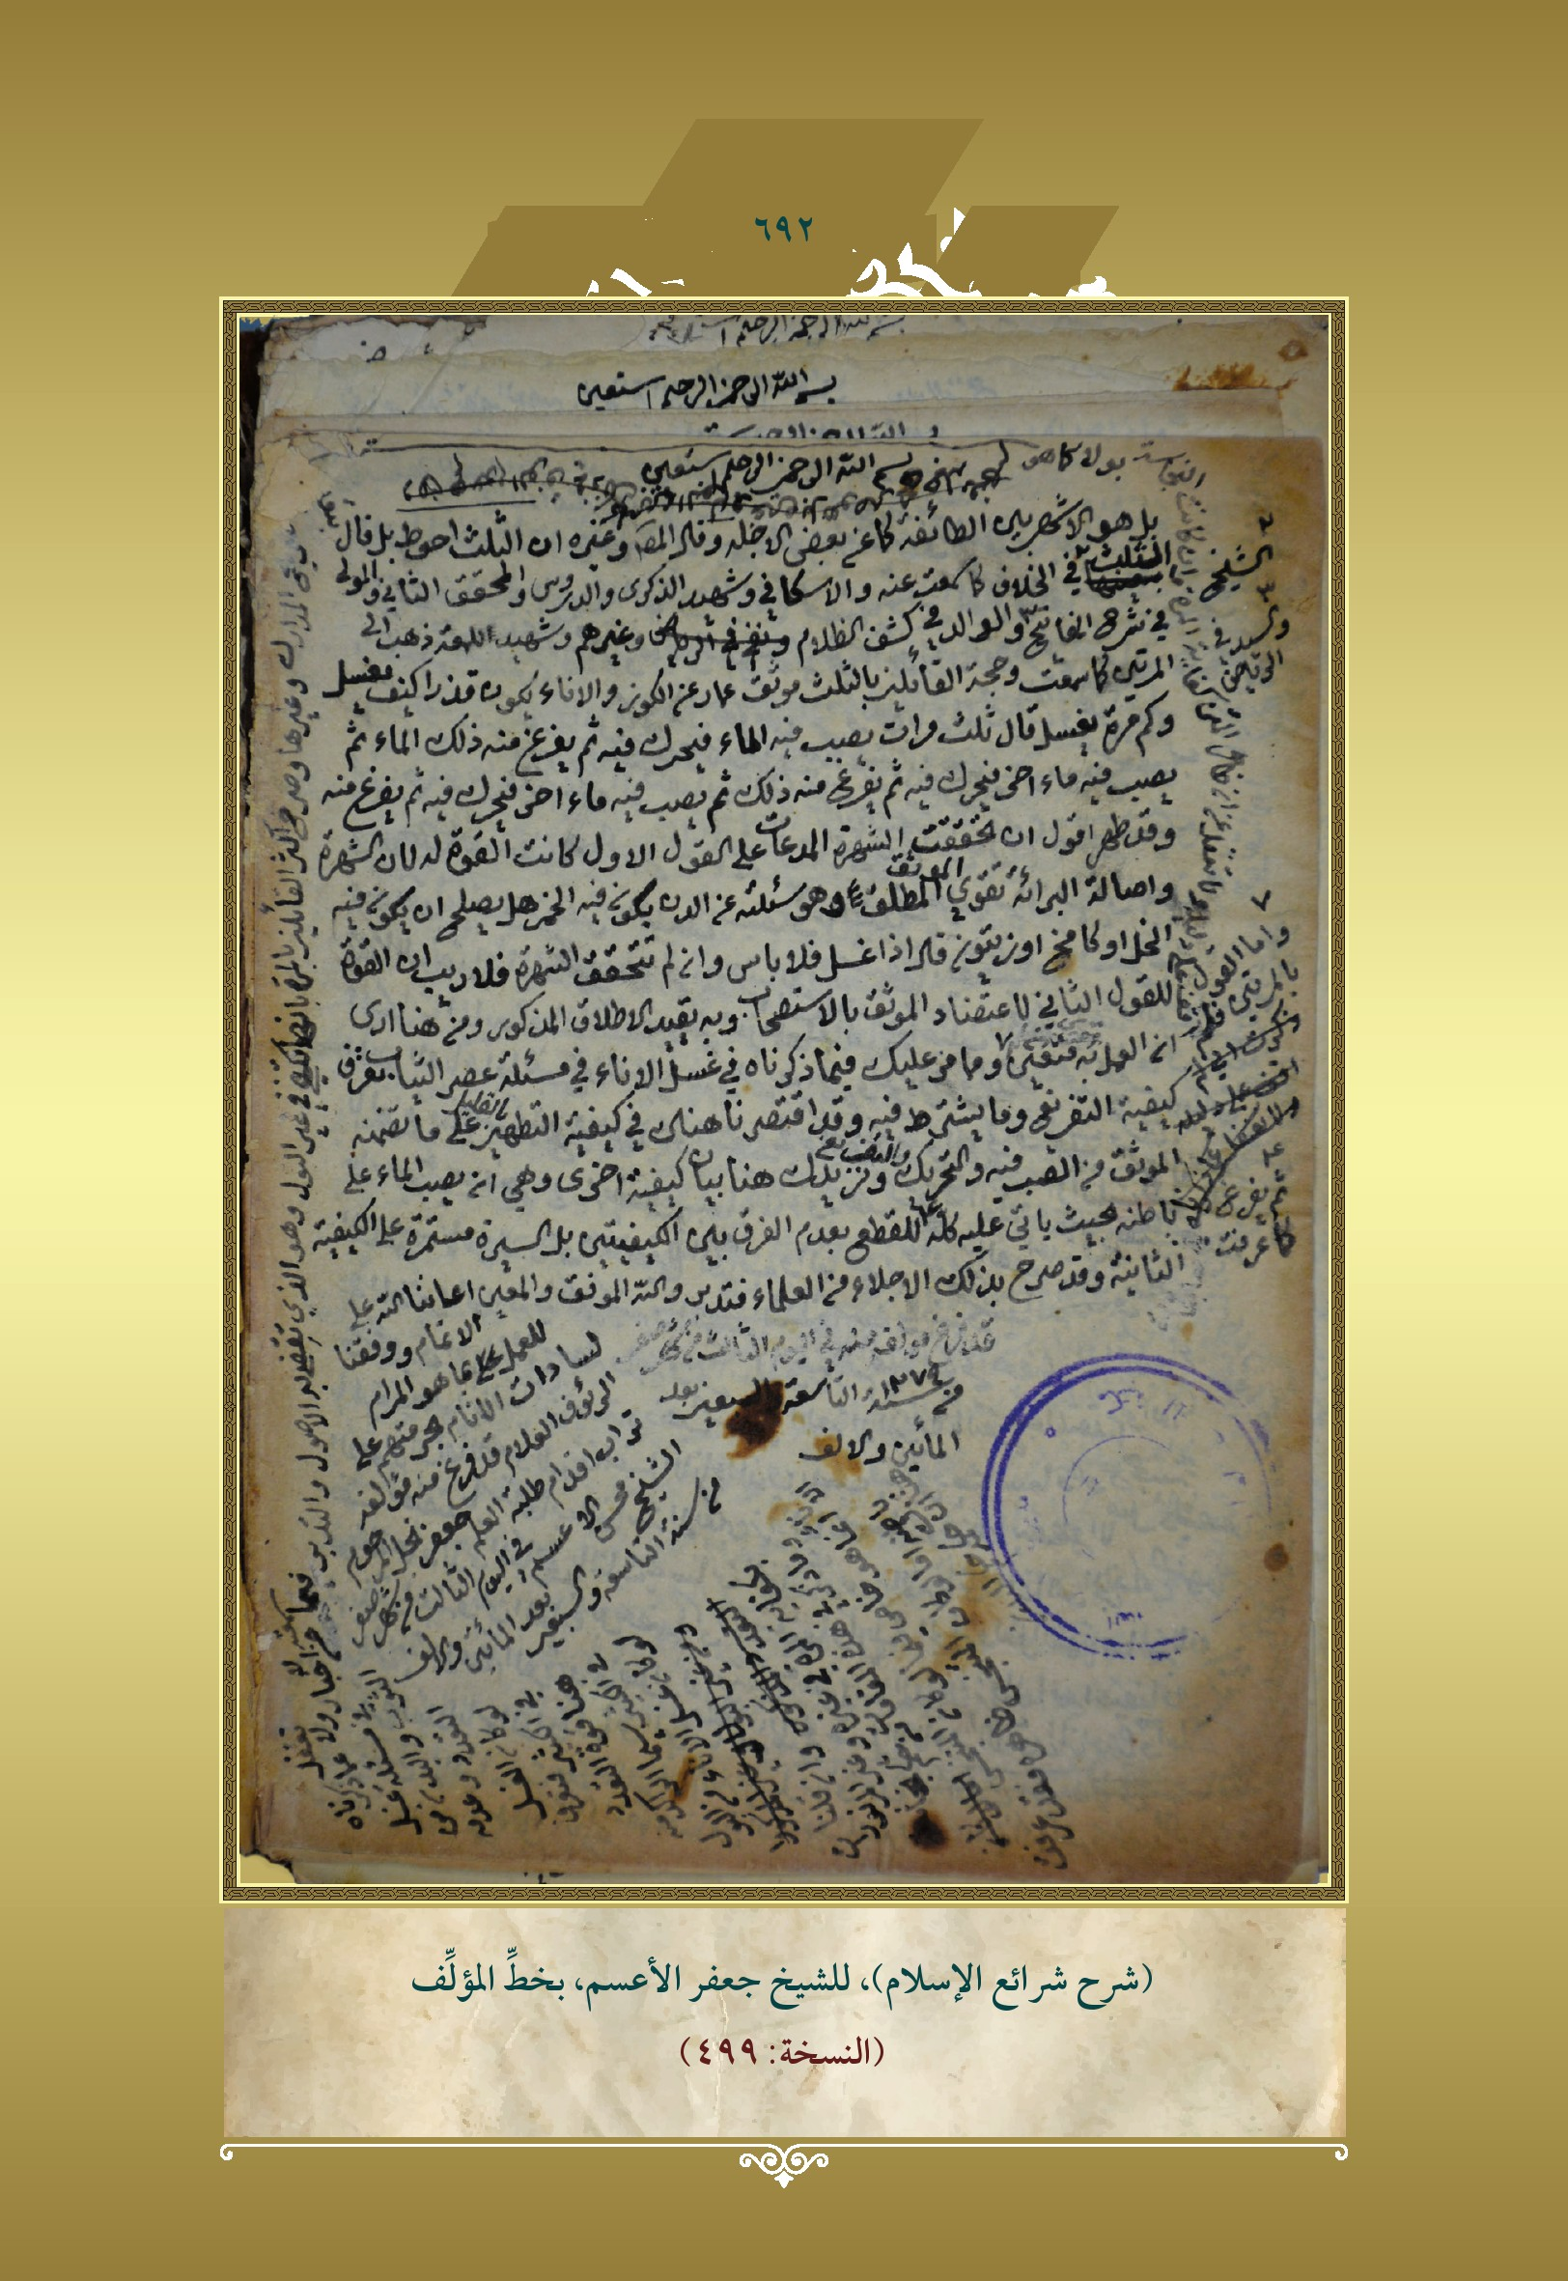
(شرح شرائع الإسلام)، للشیخ جعفر الأعسم، بخط المؤلف (النسخة: 499)
عکس
(حاشیة شرح الرسالة الوضعیة العضدیة)، لملا صفي نسخ: سنة 934 ه (ظاهرا) (النسخة: 487)
عکس
(المناهل في الفیه)، للسید محمد المجاهد (قده) بخط لمؤلف (النسخة: 490)
عکس
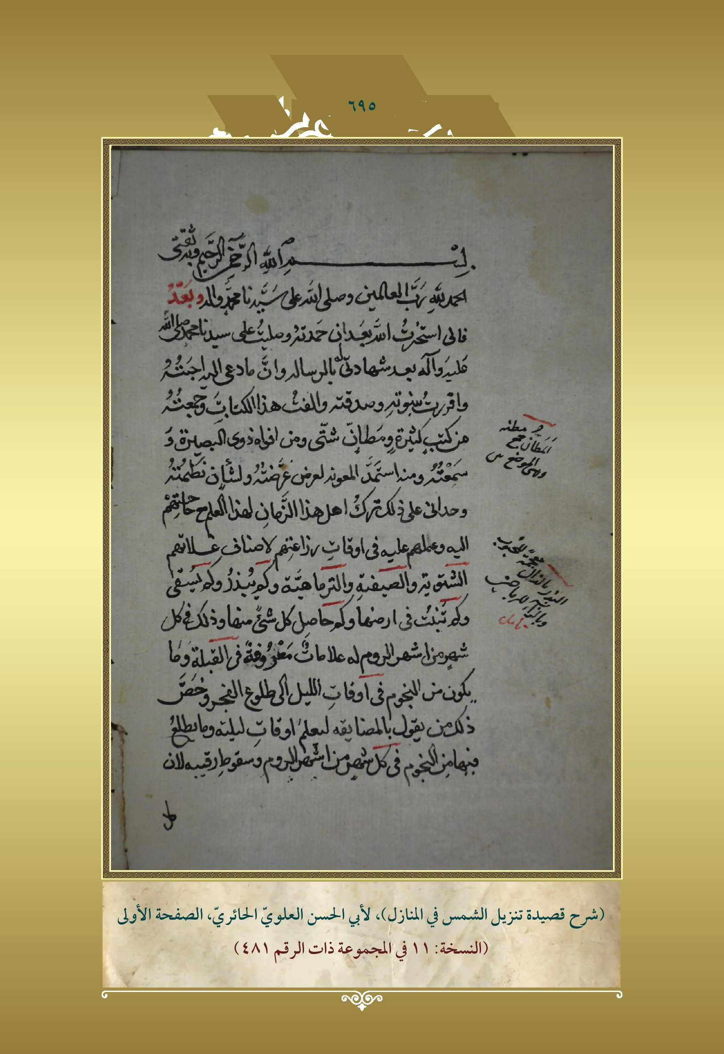
(شرح قصیدة تنزیل الشمس في المنازل)، لأبي الحسن العلوي الحائري الصفحة الأولی (النسخة: 11 في المجموعة ذات الرقم 481)
عکس
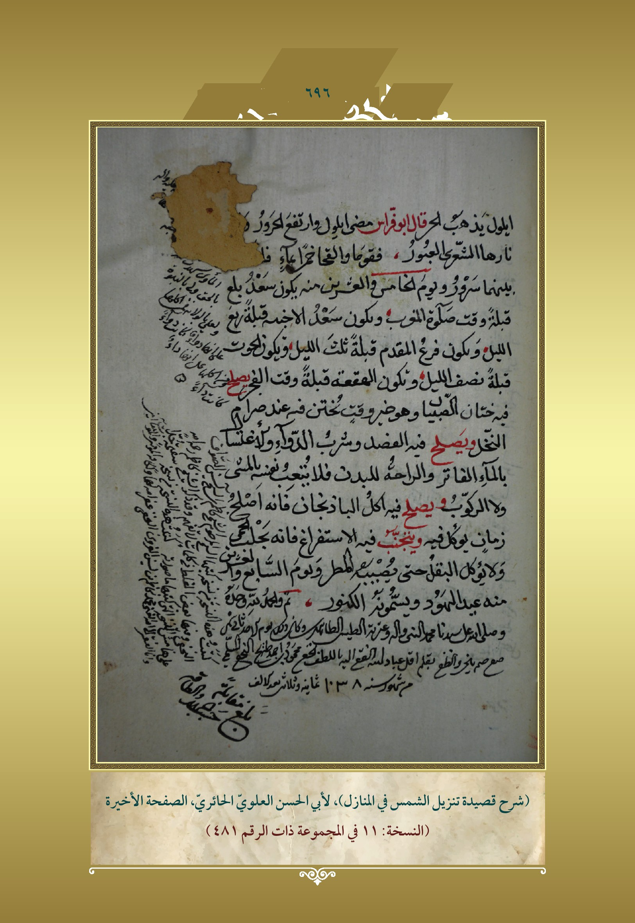
(شرح قصیدة تنزیل الشمس في المنازل)، لأبي الحسن العلوي الحائري، الصفحة الأخیرة (النسخة: 11 في المجموعة ذات الرقم 481)
عکس
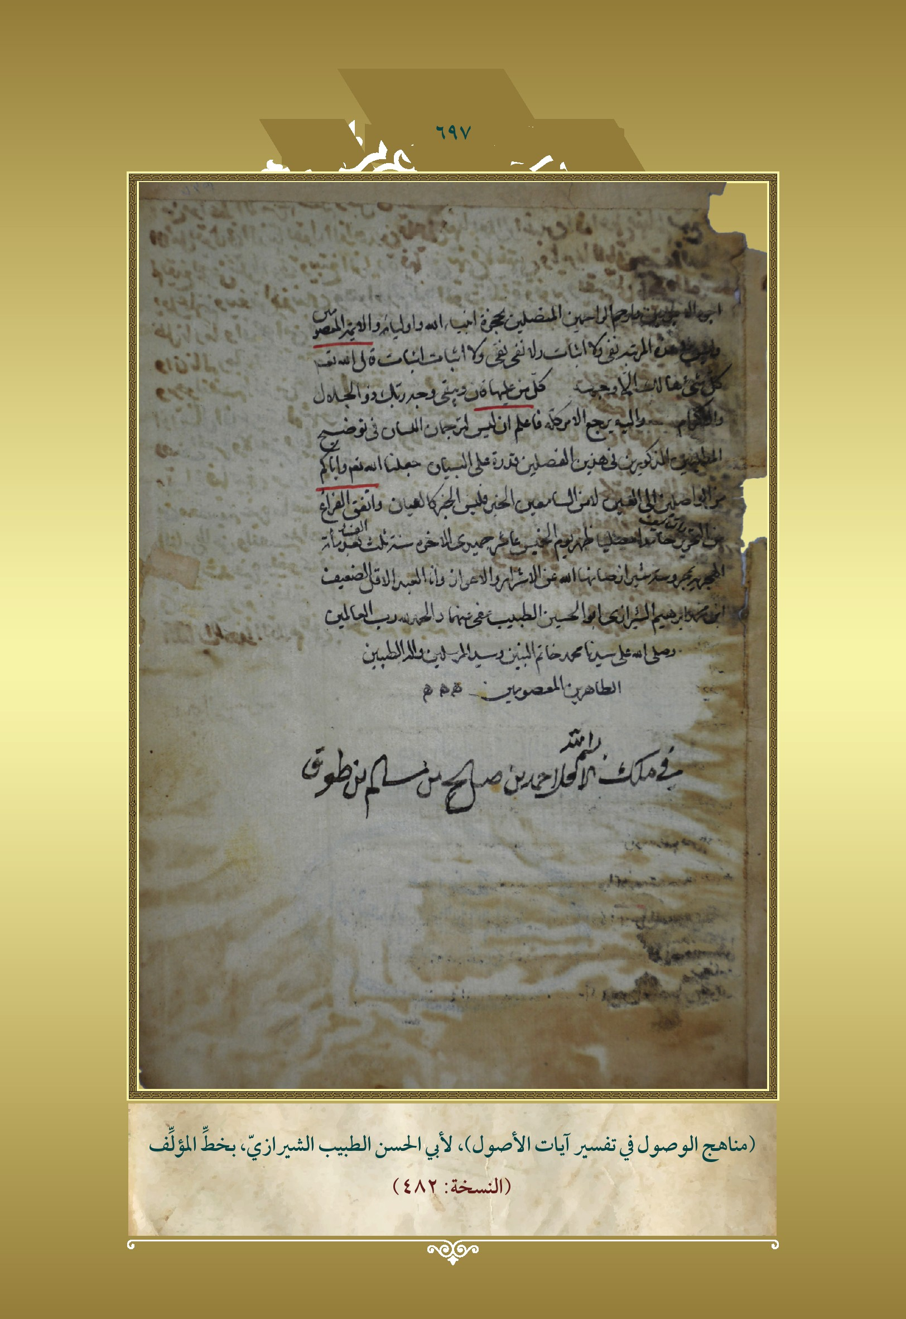
(مناهل الصول في تفسیر آیات الأصول)، لأبي الحسن الطبیب الشیرازي بخط المؤلف (النسخة: 482)
عکس
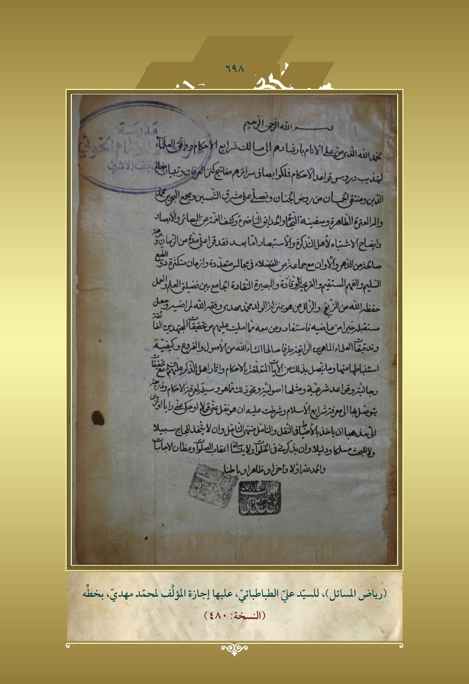
(ریاض المسائل)، للسید علي الطباطبائي، علیها إجازة المؤلف لمحمد مهدي بخطه (النسخة: 480)
عکس
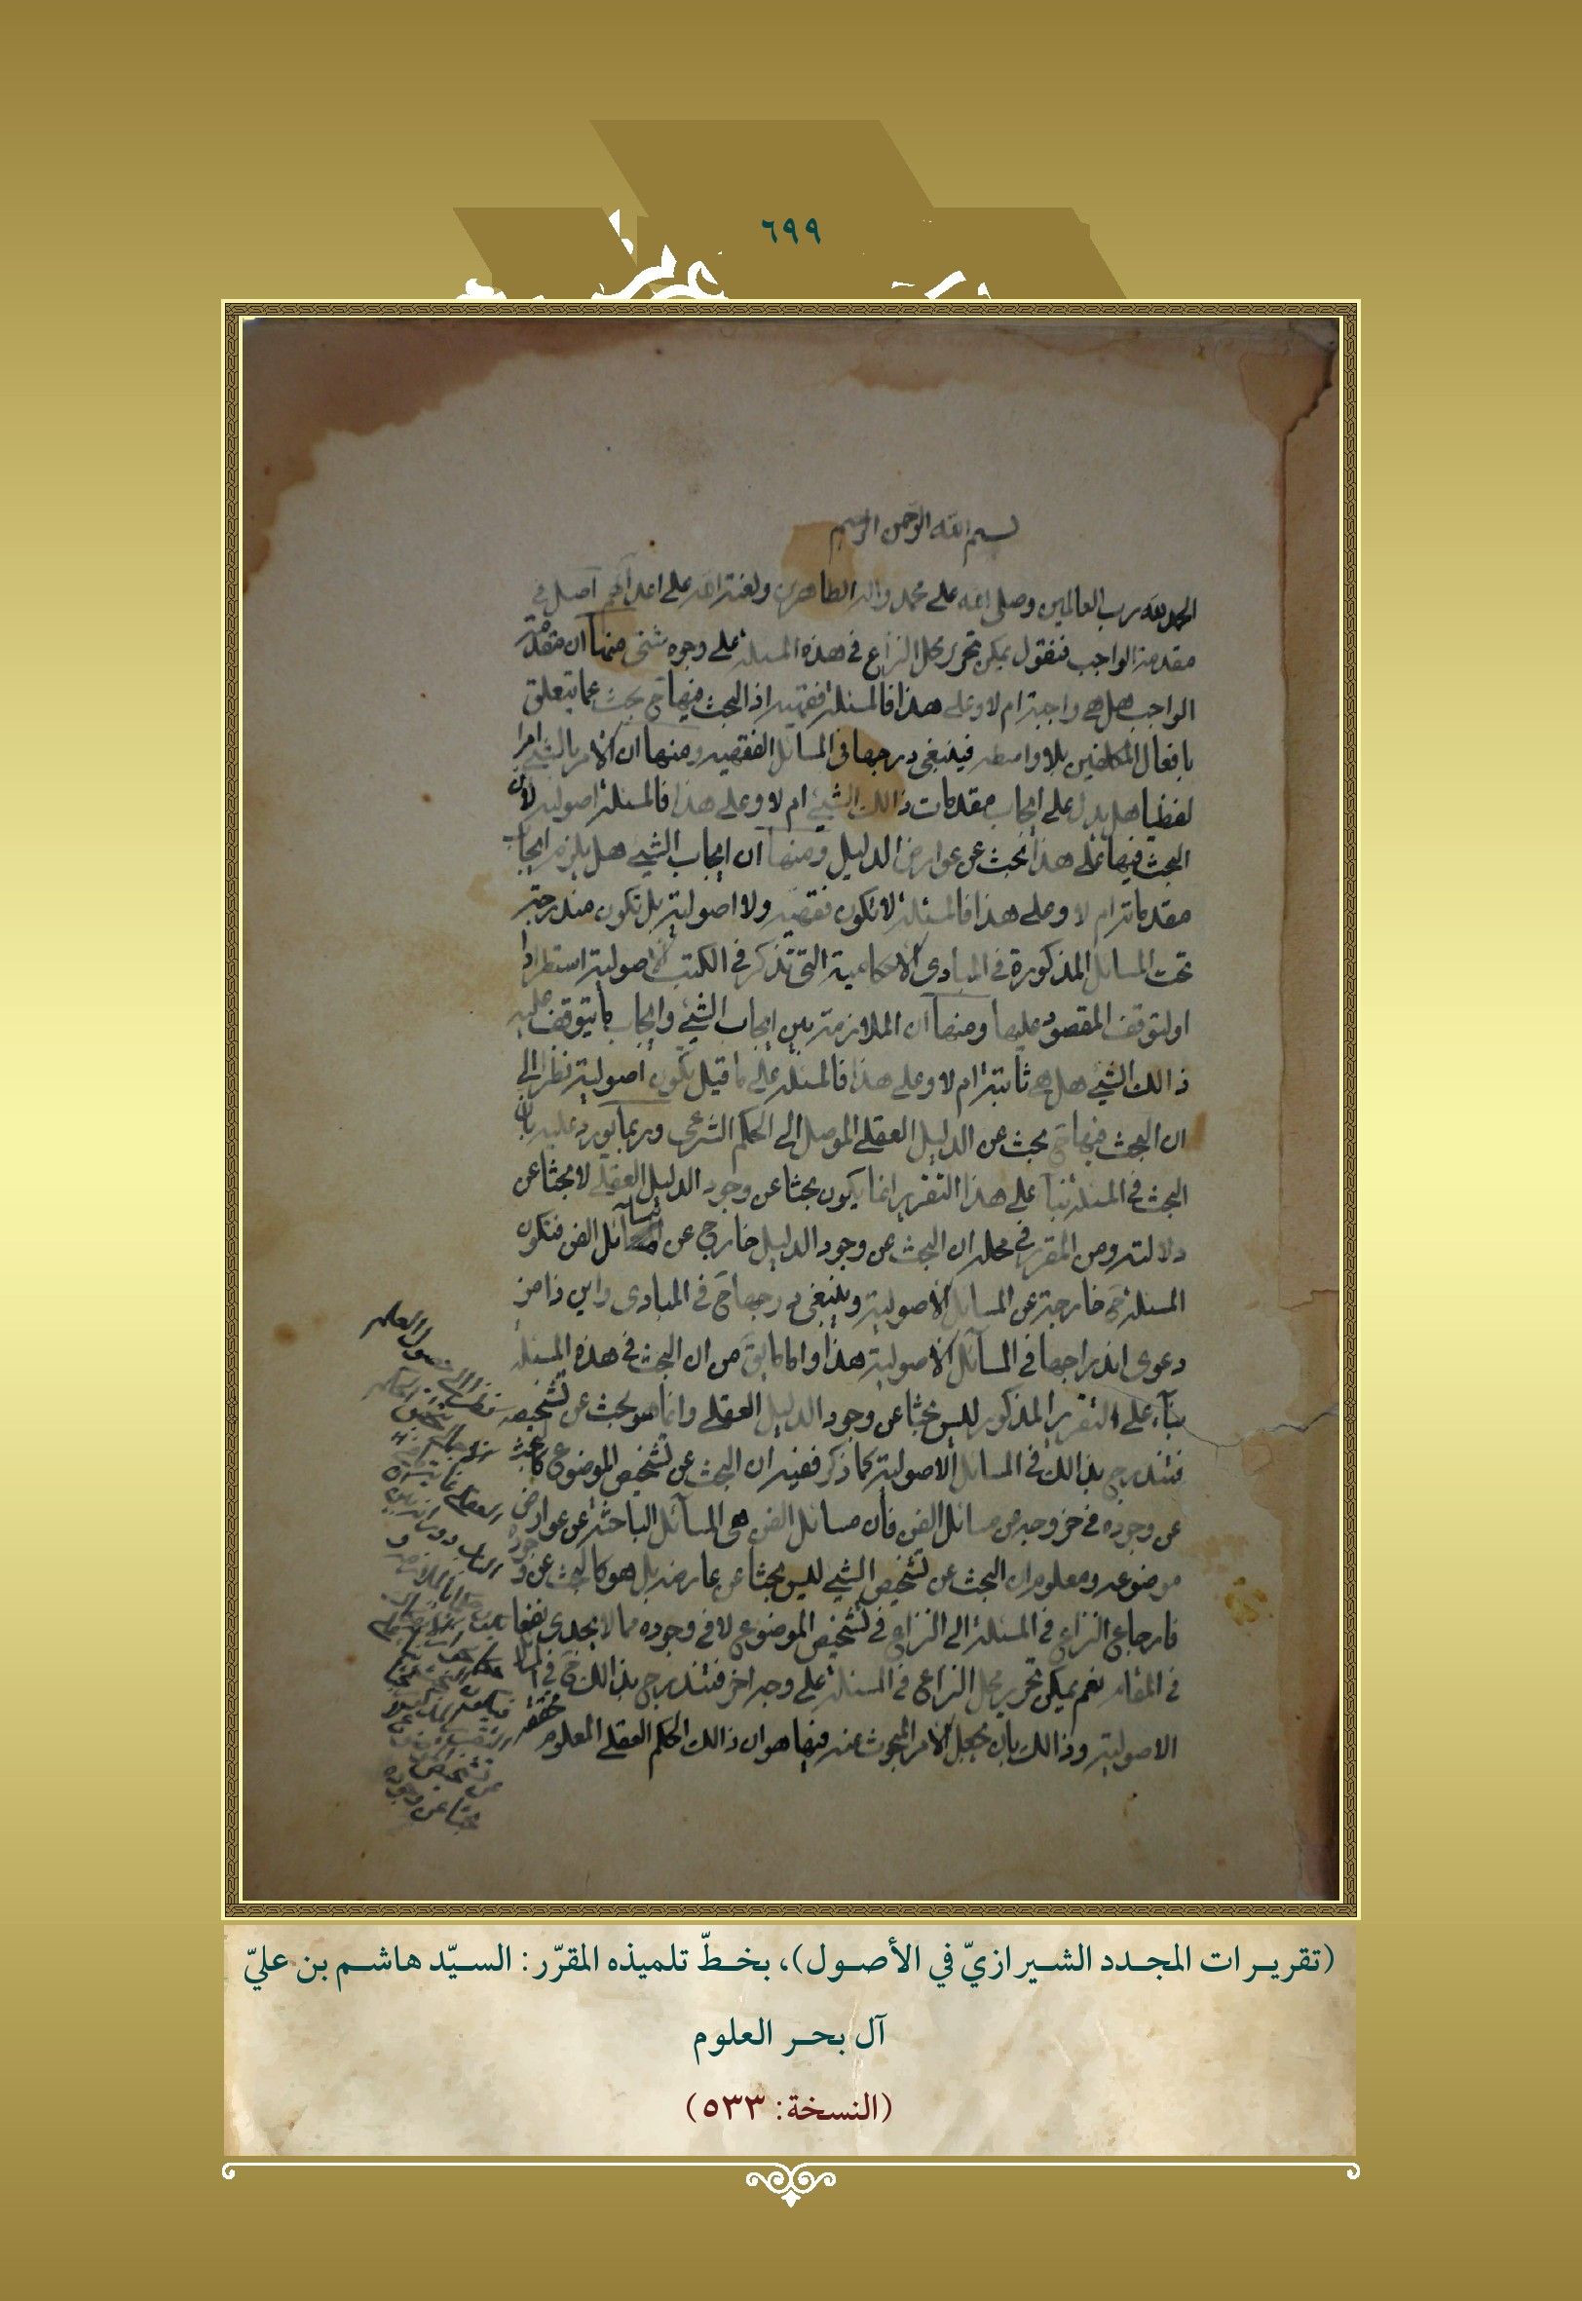
(تقریرات المجدد الشیرازي في الأصول)، بخط تلمیذه المقرر: السید هاشم بن علي آل بحر العلوم (النسخة: 533)
عکیس
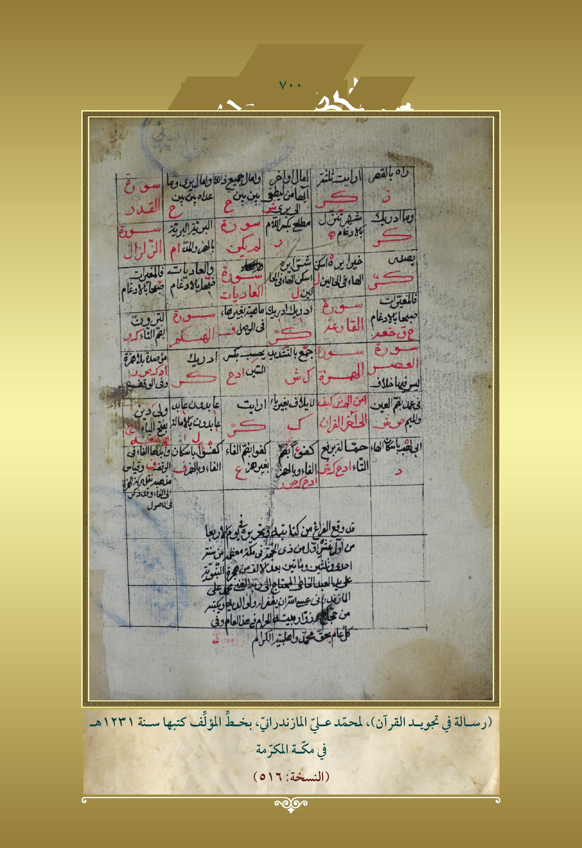
(رسالة في تجوید القرآن)، لمحمد علي المازندراني بخط المؤلف کتبها سنة 1231 ه في مکة المکرمة (النسخة: 516)
عکس
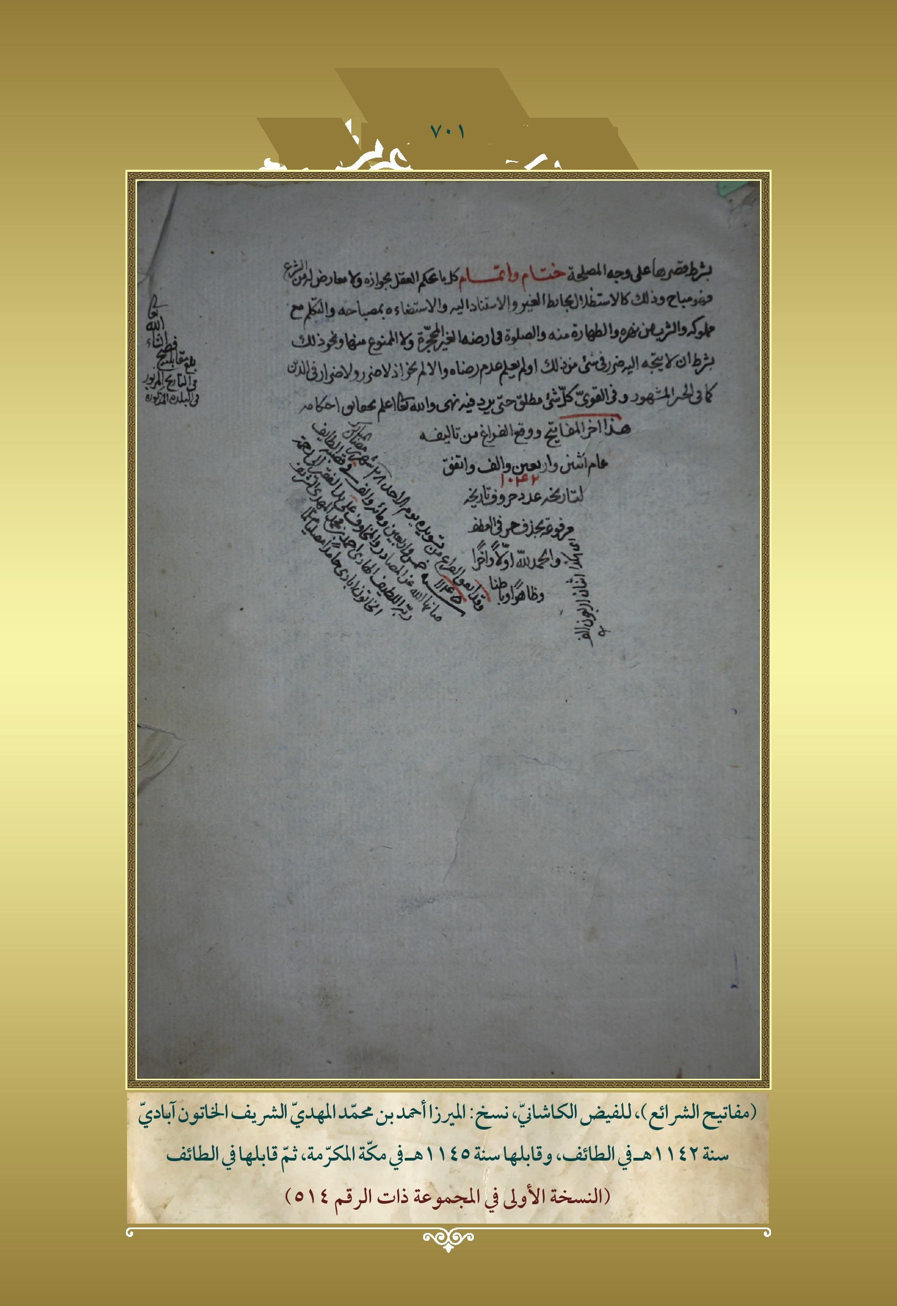
(مفاتیح الشرائع)، للفیض الکاشاني نسخ: المیرزا أحمد بن محمد المهدي الشریف الخاتون آبادي سنة 1142 ه الطائف و قابلها سنة 1145 ه في مکة المکرمة ثم فبلها في الطائف (النسخة الأولی في المجموعة ذات الرقم 514)
عکس
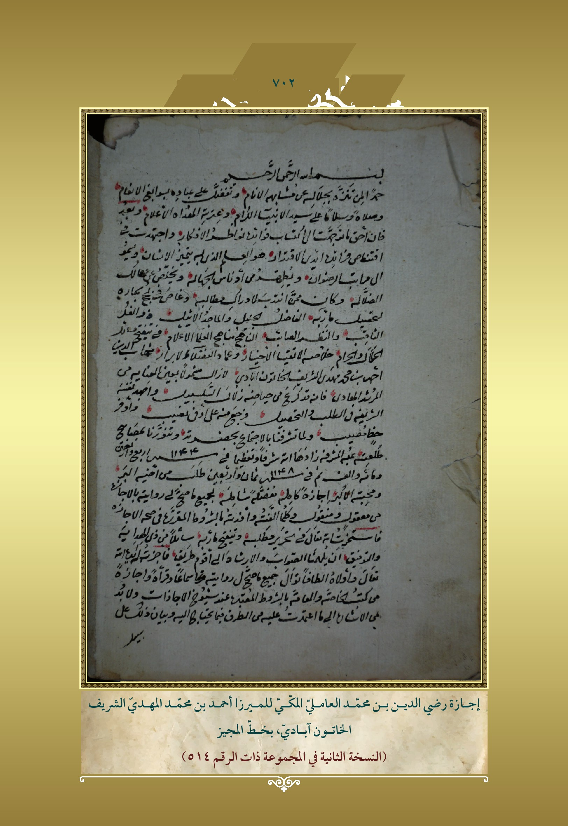
إجازة رضي الدین بن محمد العاملي المکي للمیرزا أحمد بن محمد المهدي الشریف الخاتون آبادی بخط المجیز (النسخة الثانیة في المجموعة ذات الرقم 514)
عکس
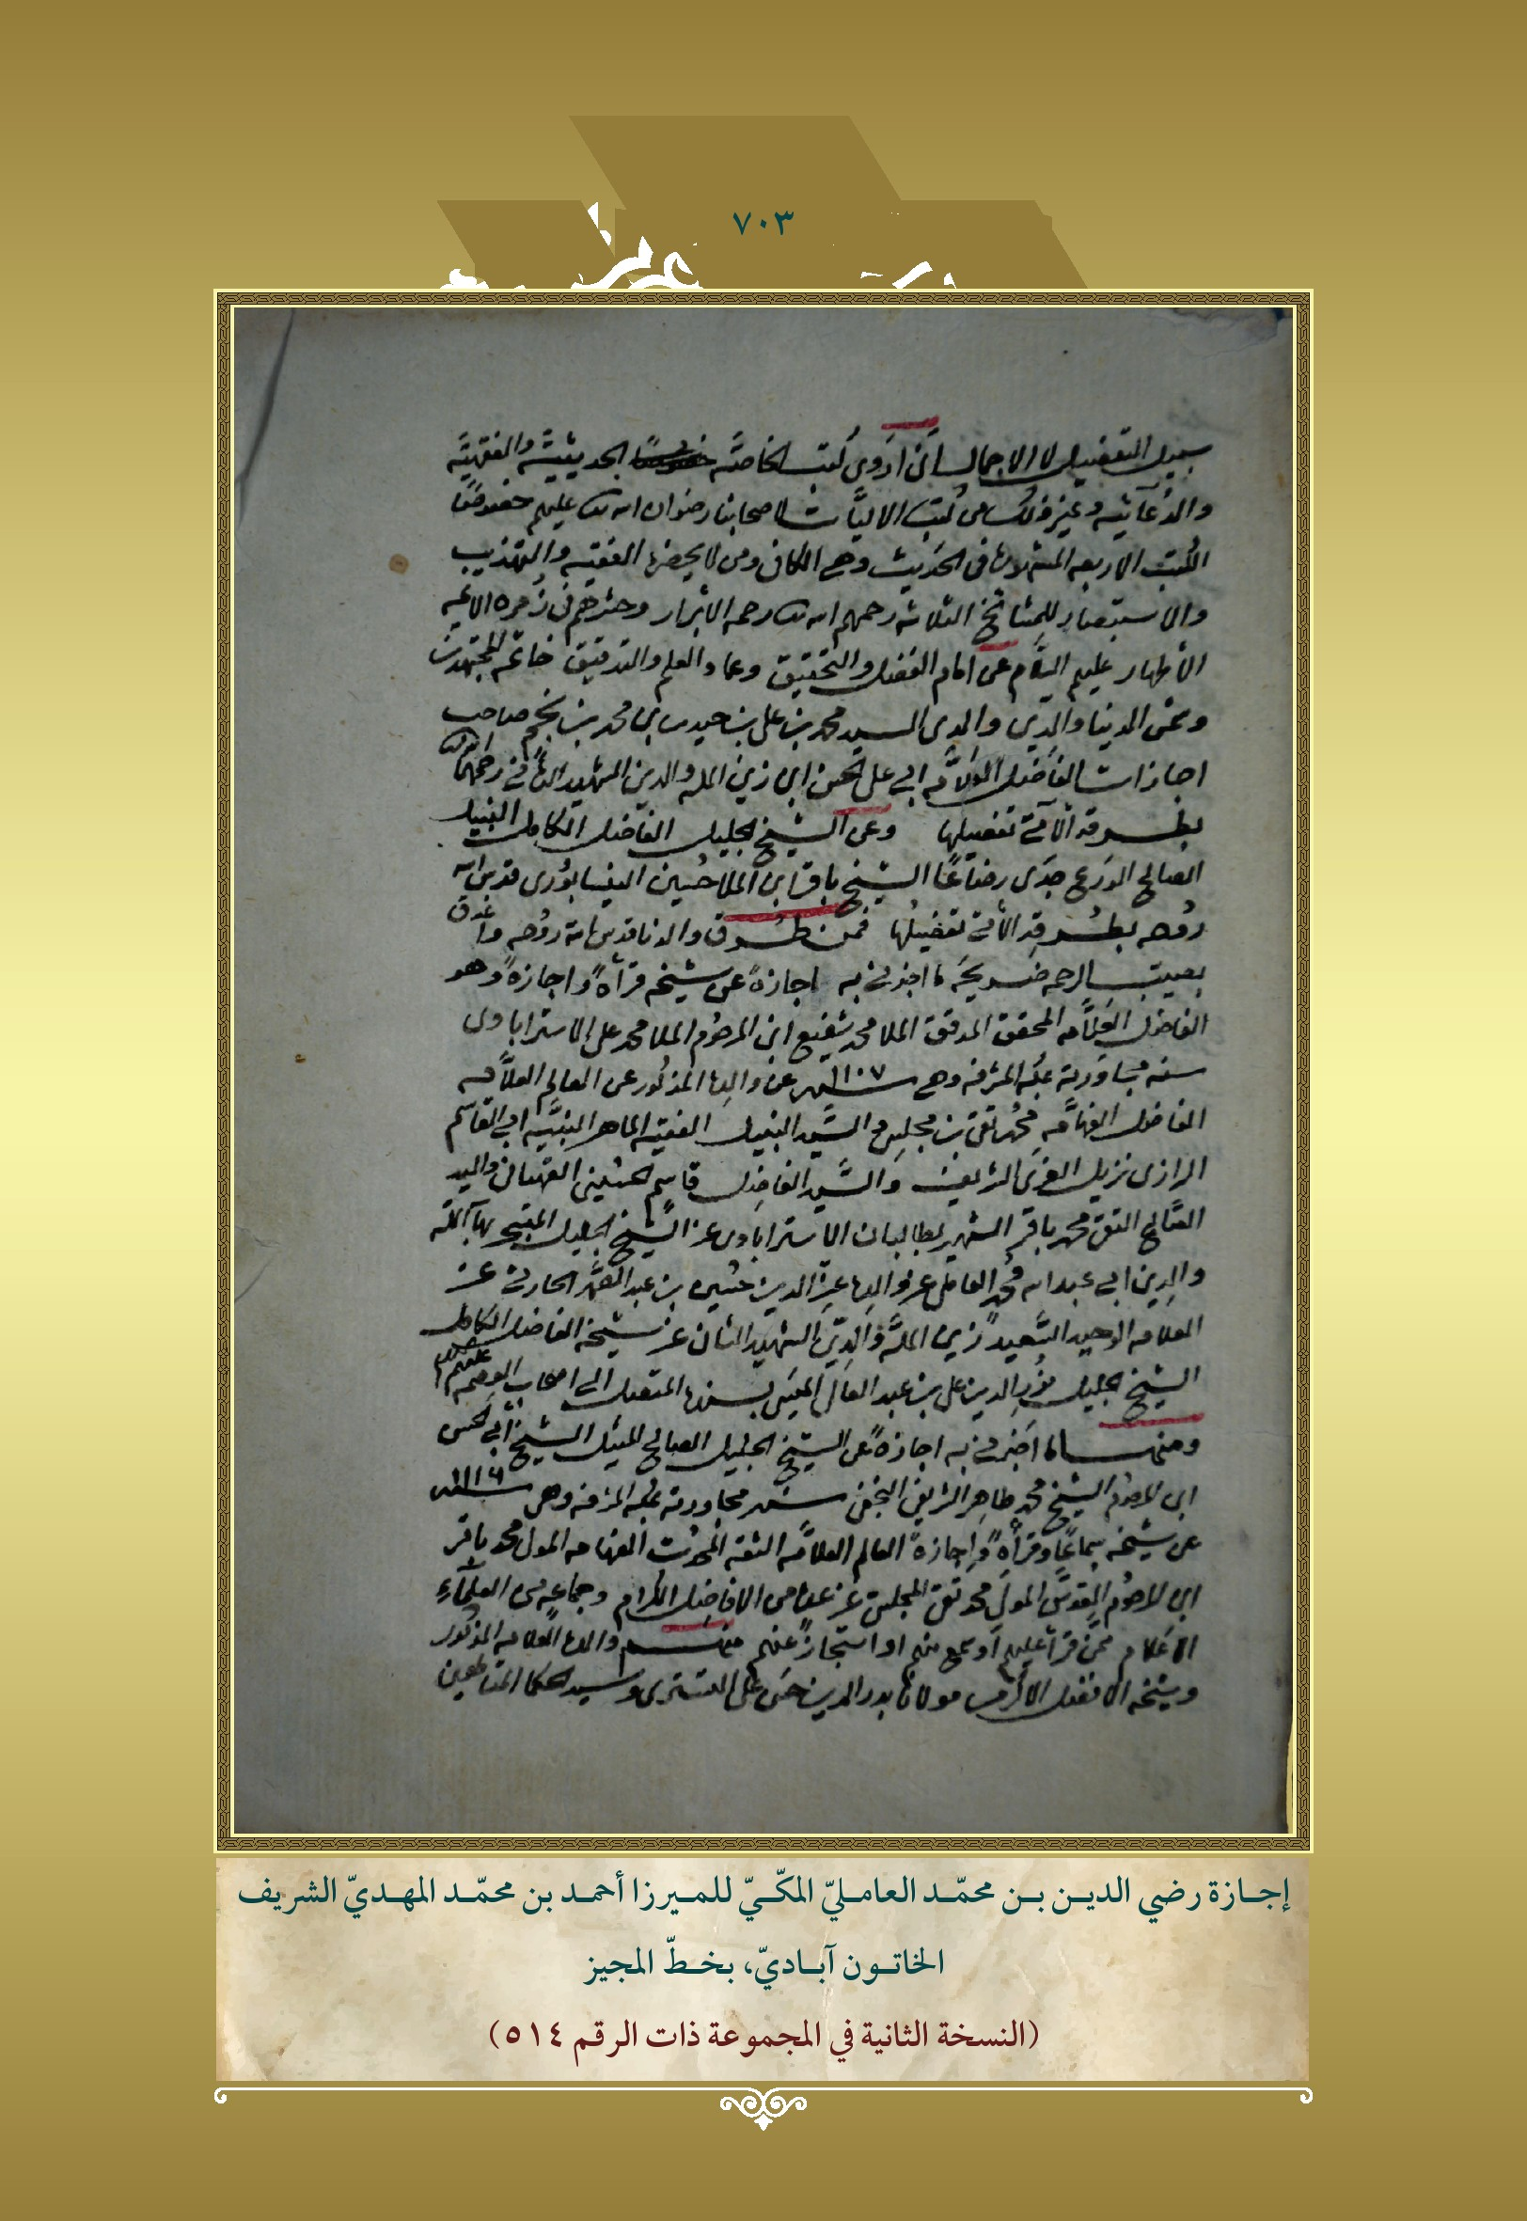
إجازة رضي الدین بن محمد العاملي المکي للمیرزا إحمد بن محمد المهدي الشریف الخاتون آبادي بخط المجیز (النسخة الثانیة في المجموعة ذات الرقم 514)
عکس
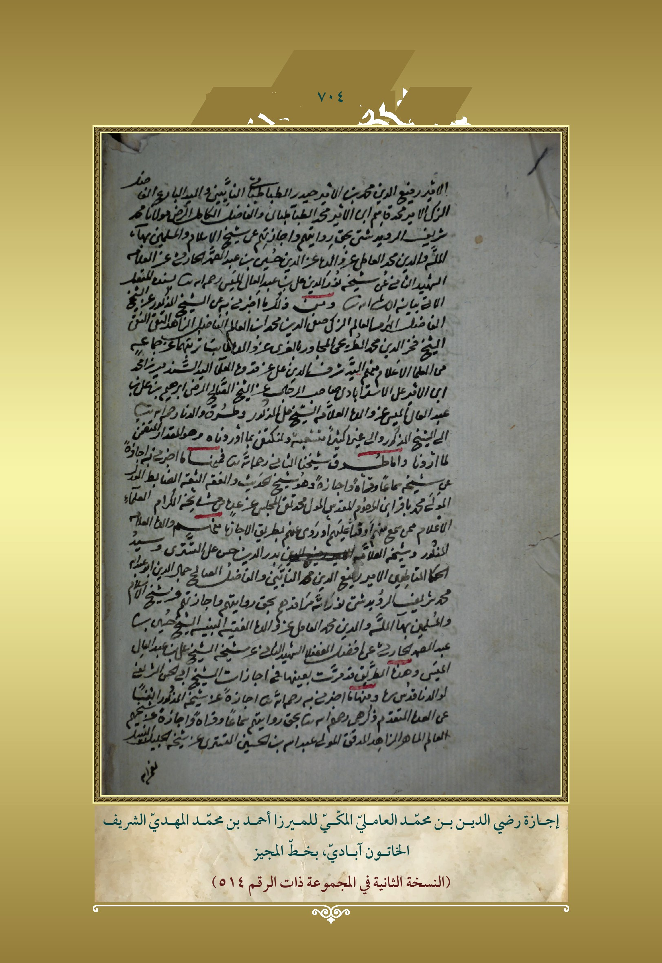
إجازه رضي الدین بن محمد محمد الالي المکي للمیرزا أحمد بن محمد المهدژ الشریف الخاتون آبادی بخط المجیز (النسخة الثانیة في الجموعة ذات الرقم 514)
عکس
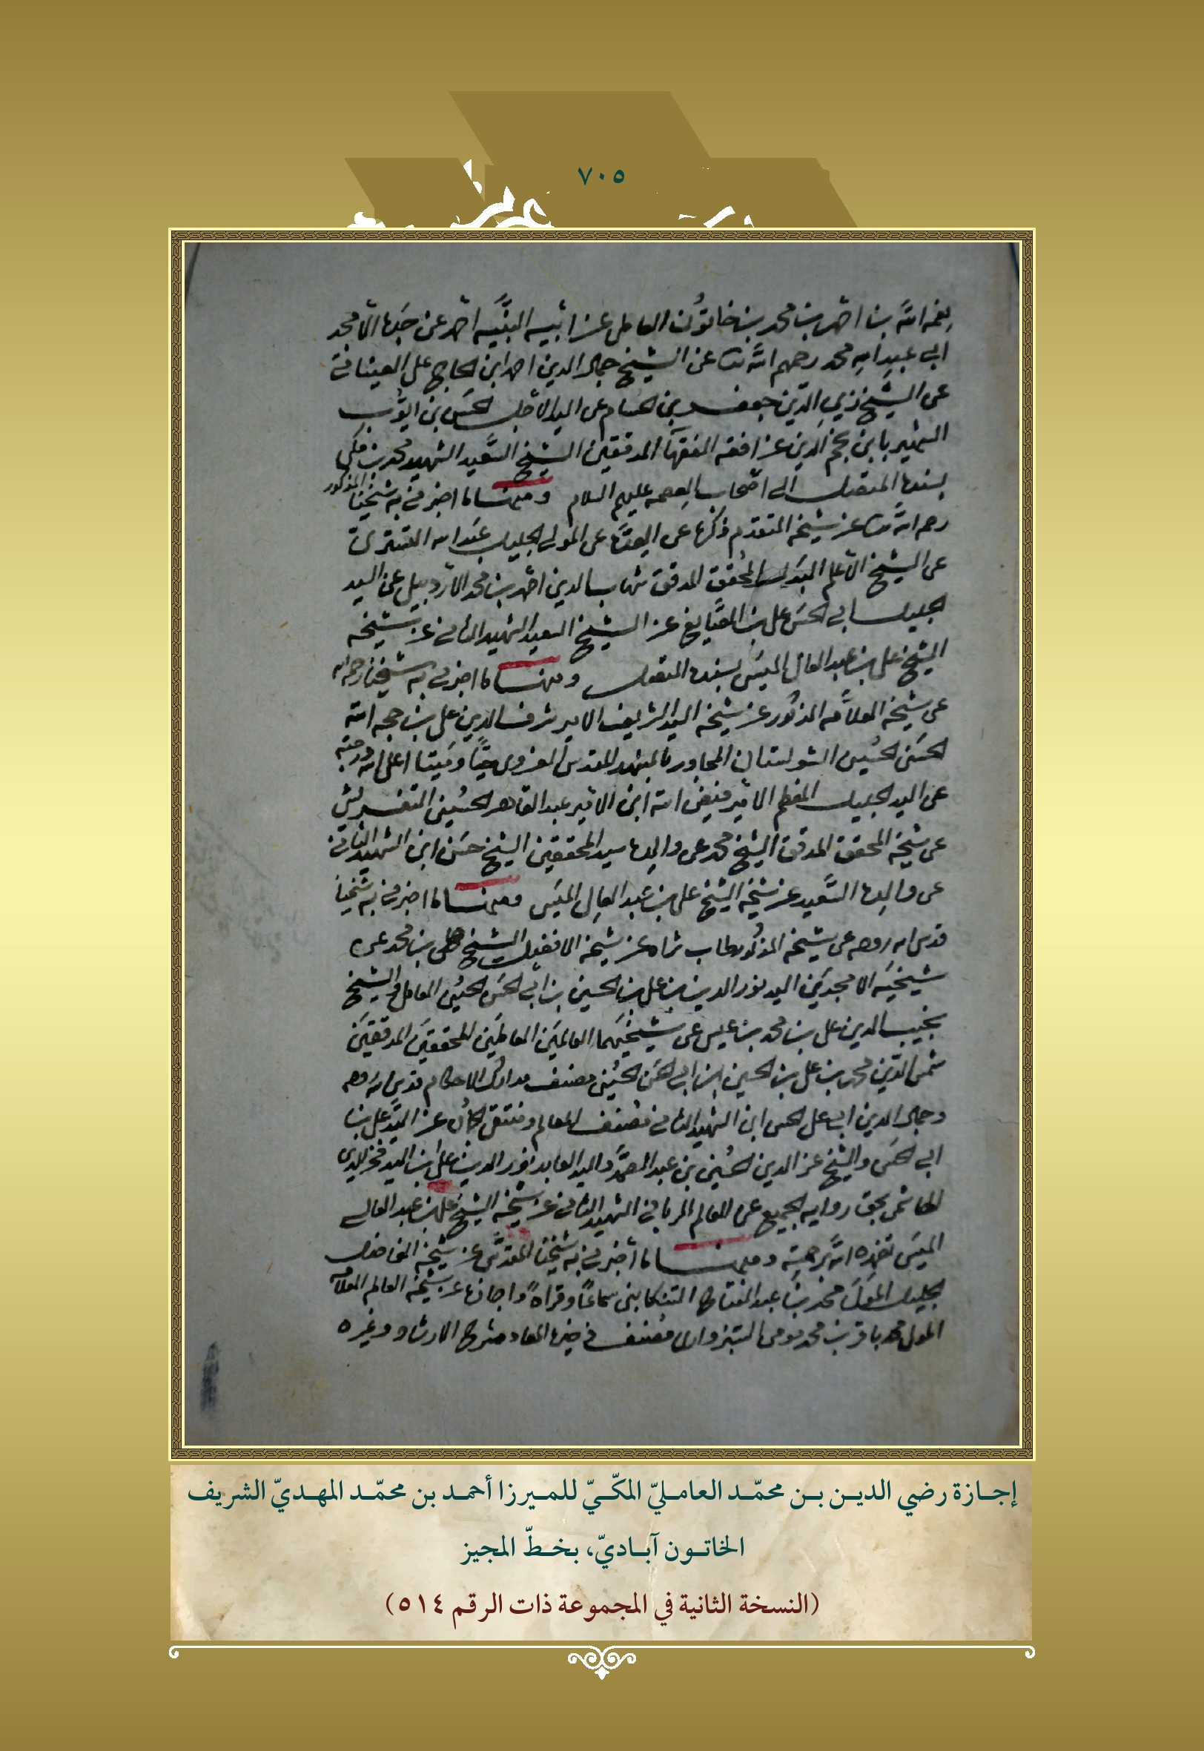
إجازة رضي الدین بن محمد العاملي المکي للمیرزا أحمد بن محمد المهدي الشریف الخاتون آبادي بخط المجیز (النسخة الثانیة في المجموعة ذات الرقم 514)
عکس
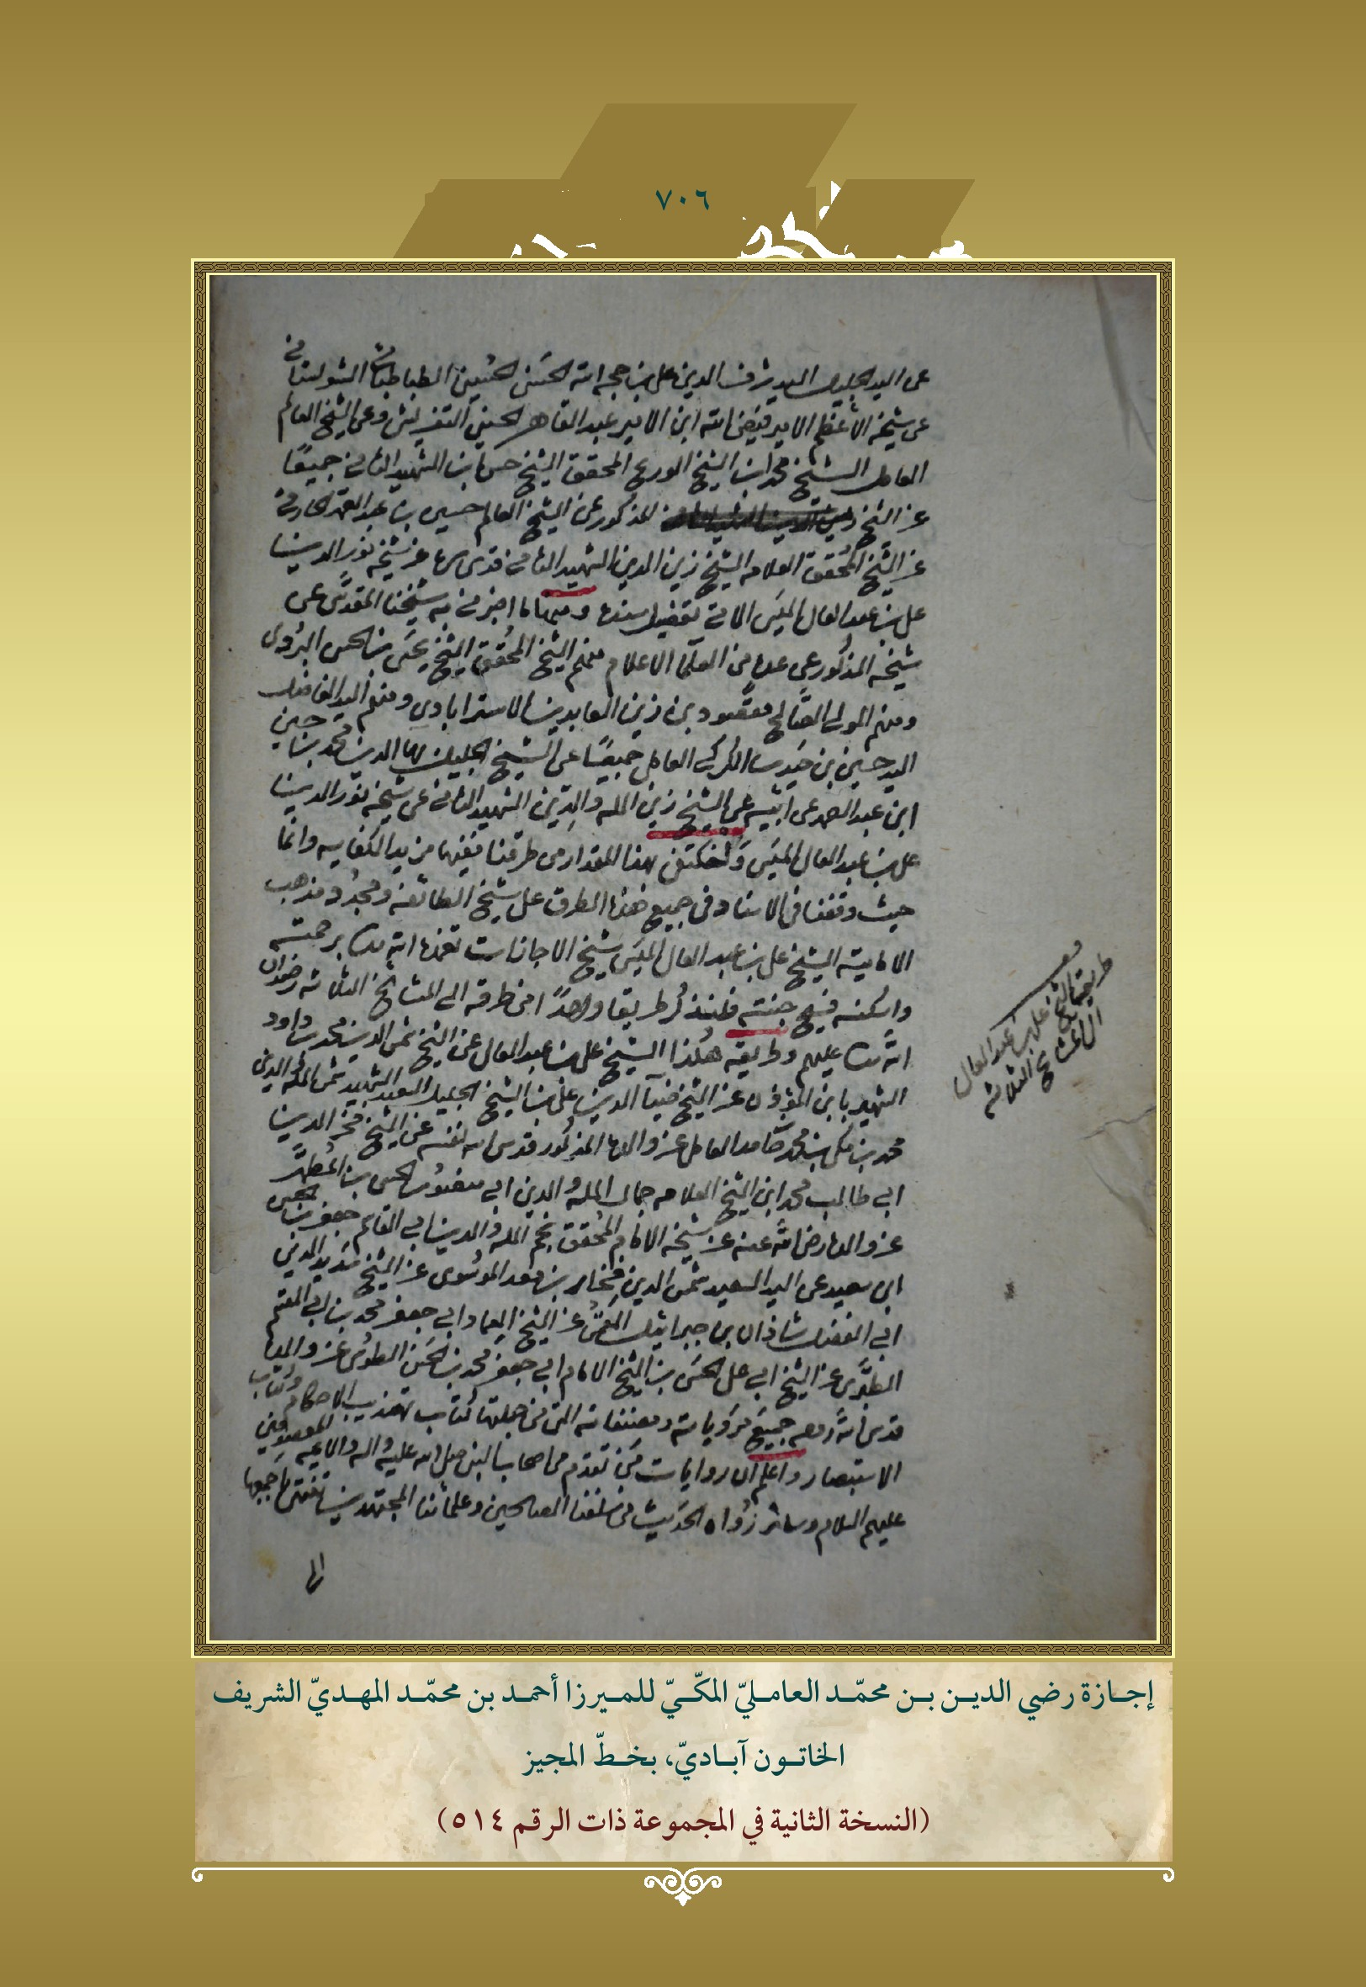
إجازة رضي الدین بن محمد العاملي المکي للمیرزا إحمد بن محمد المهدي الشریف الخاتون آبادي بخط المجیز (النسخة الثانیة في المجموعة ذات الرقم 514)
عکس
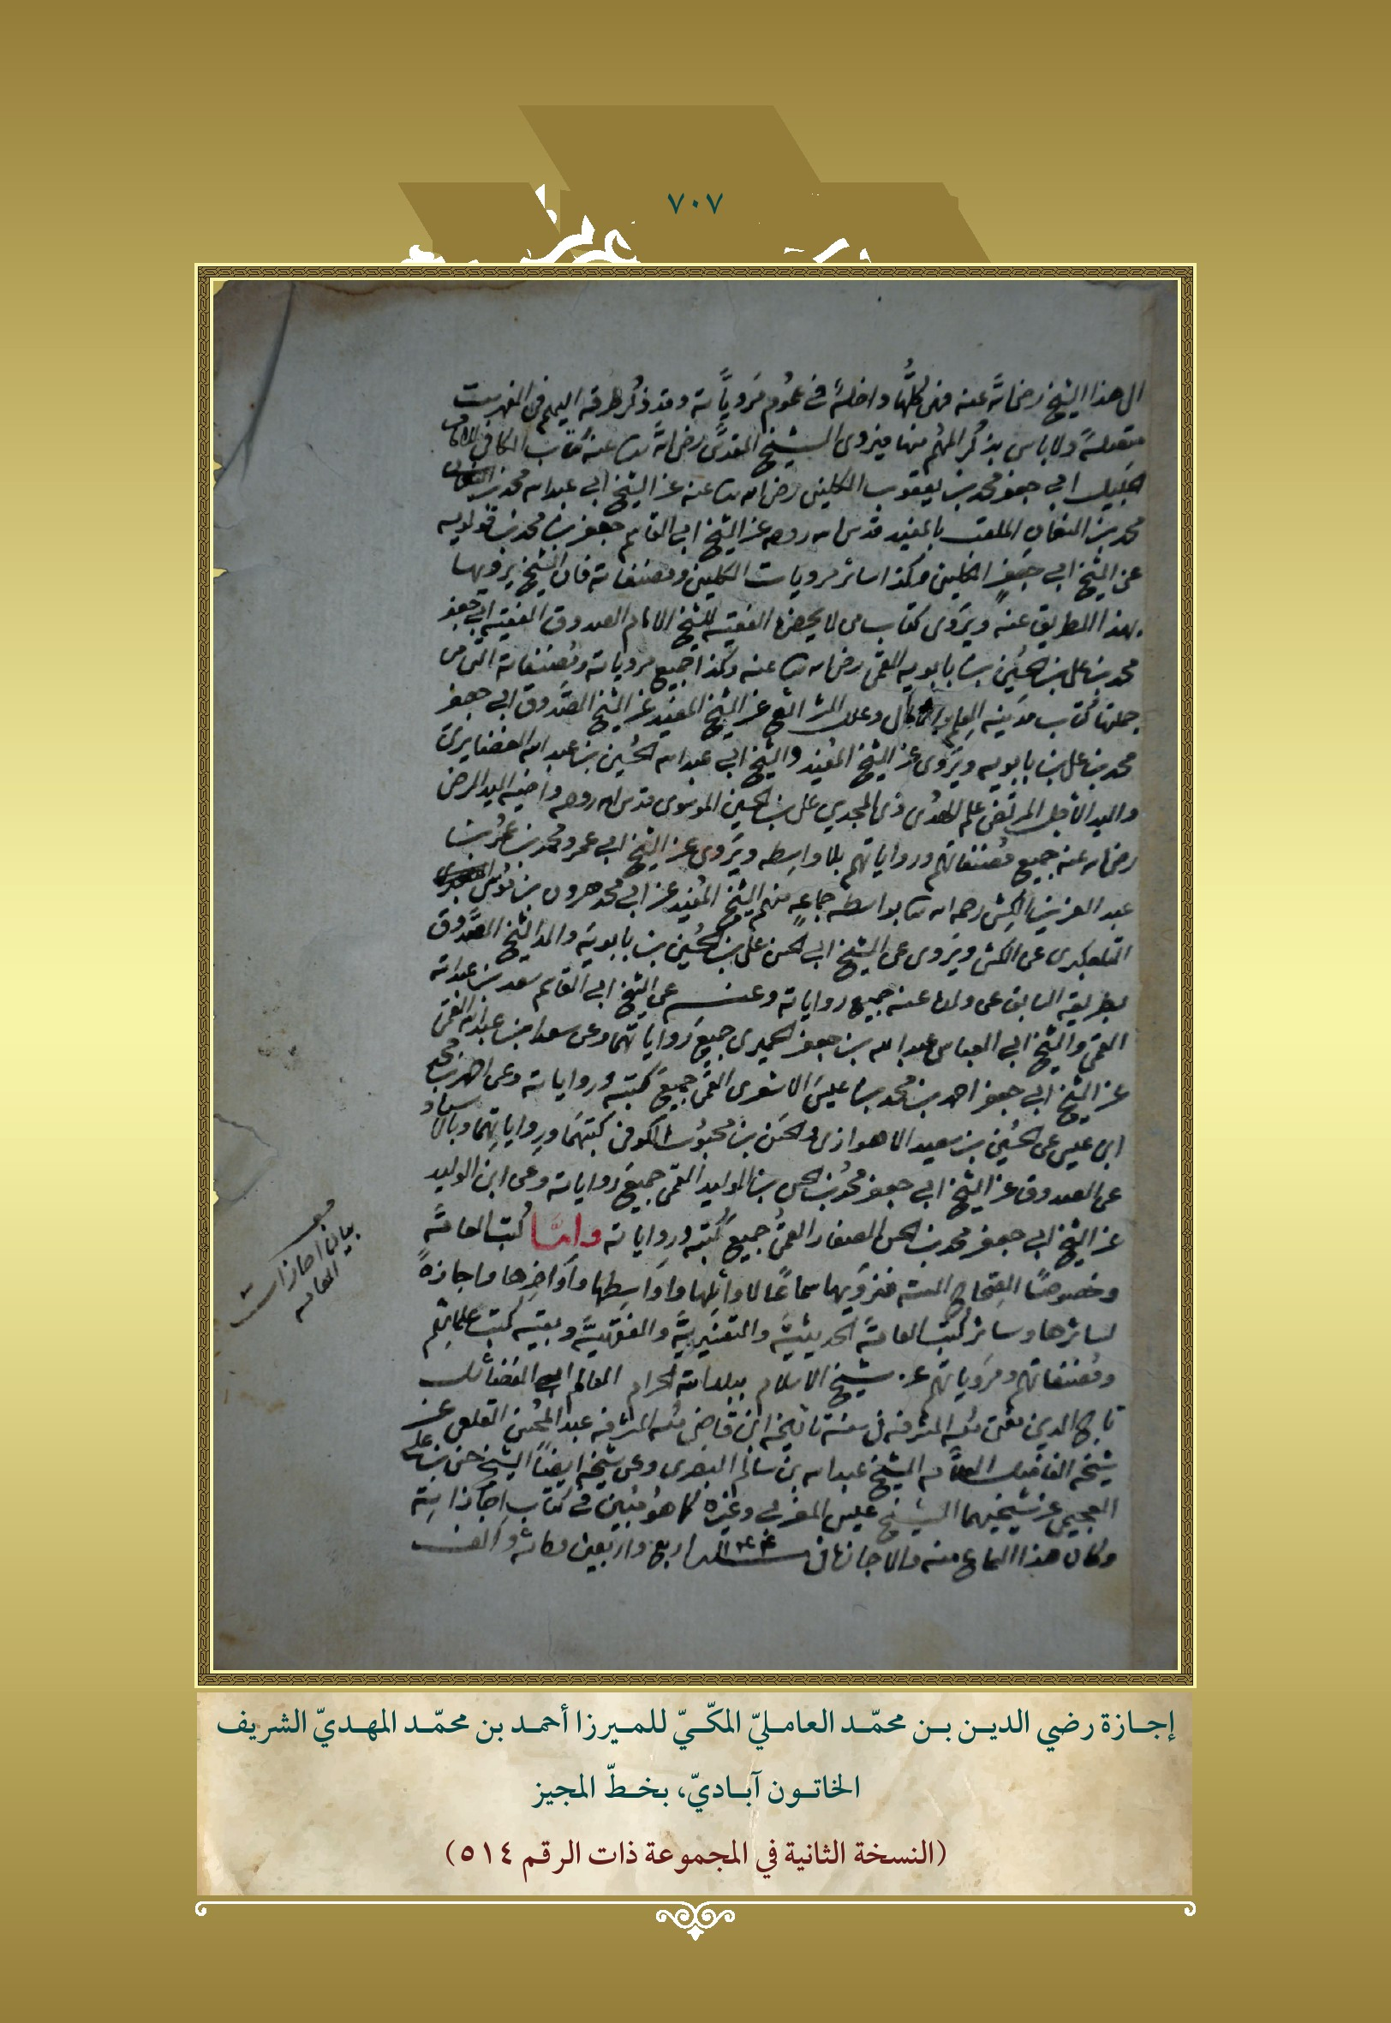
إجازة رضي الدین بن محمد العاملي المکي للمیرزا أاحمد بن محمد المهدي الشریف الخاتون آبادي بخط المجیز (النسخة الثانیة في المجموعة ذات الرقم 514)
عکس
إجازة رضي الدین بن محمد العاملي المکي للمیرزا أحمد بن محمد المهدي الشریف الخاتون آبادي بخط المجیز (النخة الثانیة في المجموعة ذات الرقم 514)
عکس
(مسالک الأفهام) للشهید الثاني نسخ سنة 981 ه (النسخة: 595)
عکس
(الکشاف عن حقائق التنزیل) للزمخشري نسخ ق 7 أو ق 8 الصفحة الأخیرة (النسخة: 592)
عکس
إجازة الشیخ یوسف بن أحمد البحرانة لمحمد حسن السبزواري (النسخة الثانیة في المجموعة ذات الرقم 585)
عکس
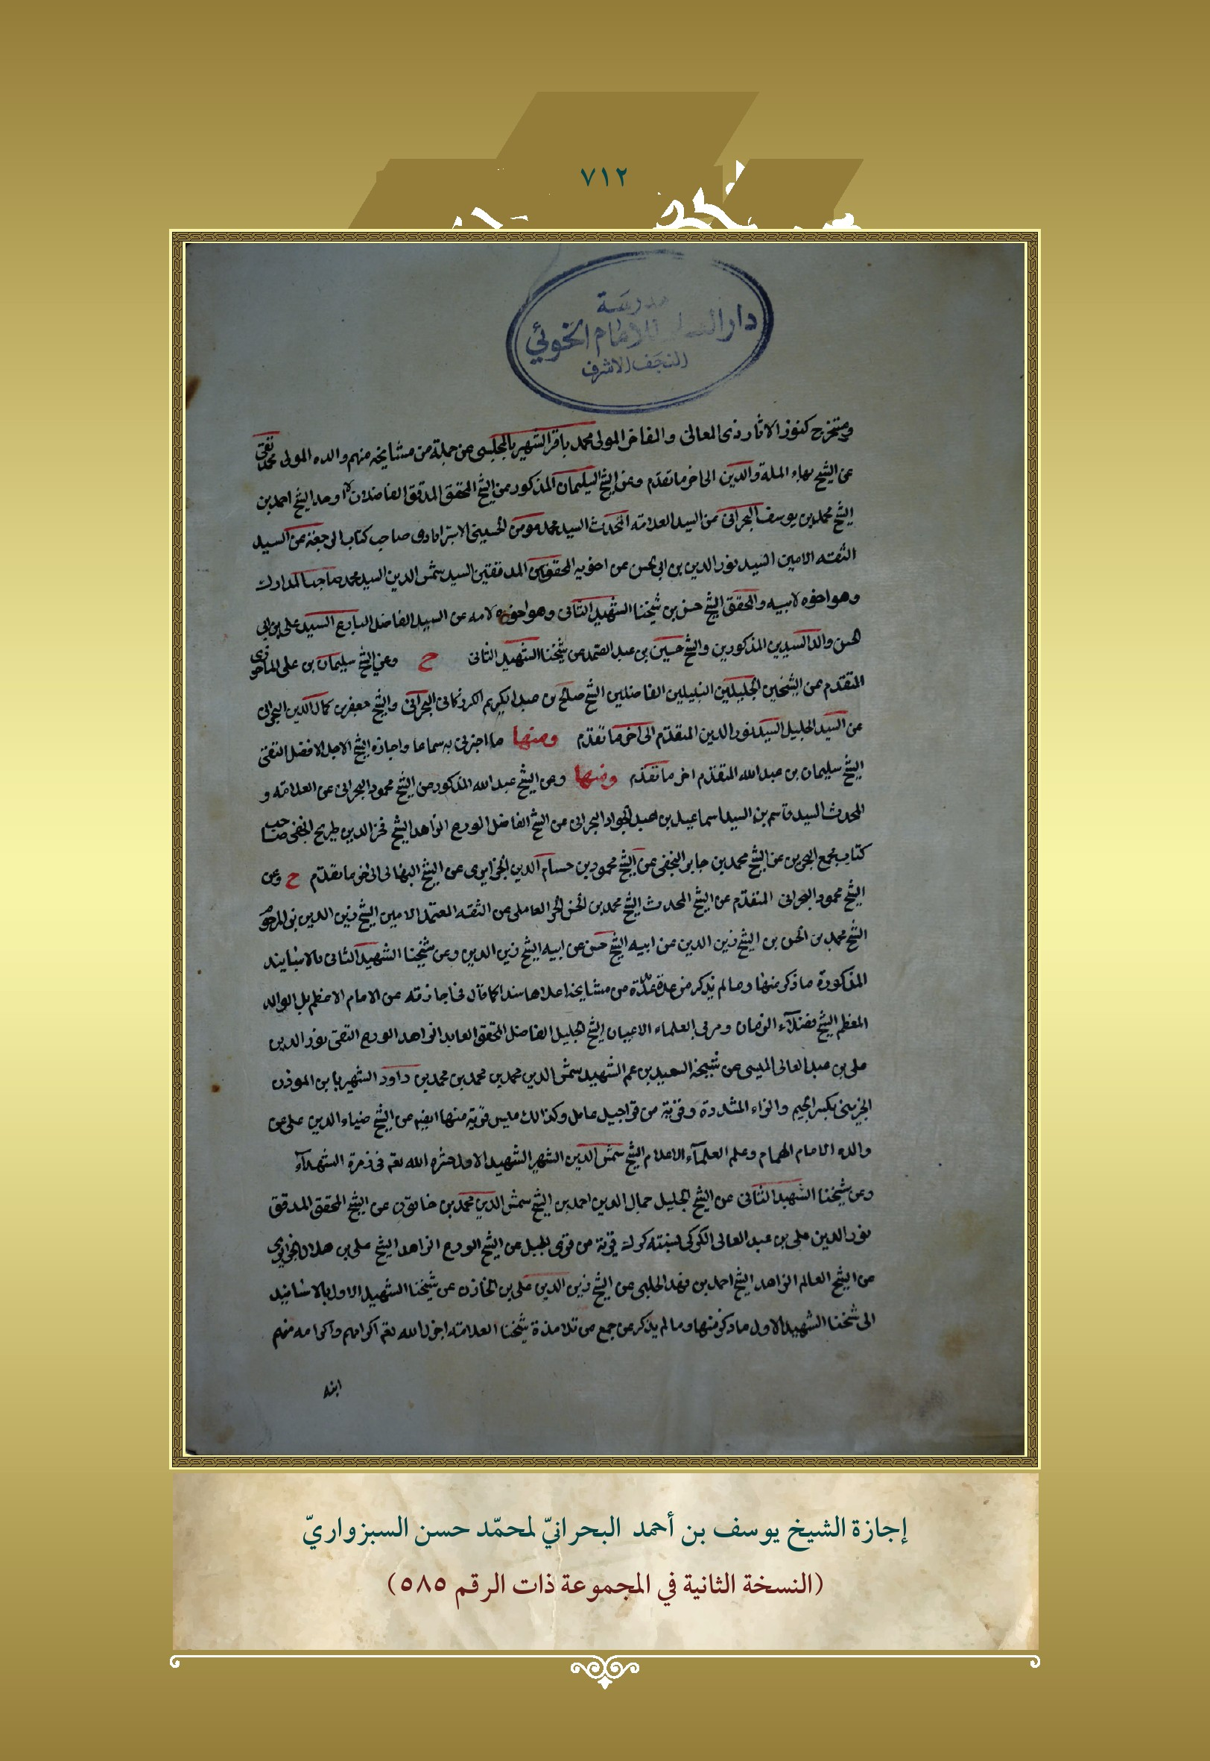
إجازة الشیخ یوسف بن أحمد البحراني لمحمد حسن السبزواري (النسخة الثانیة في ذات الرقم 585)
عکس
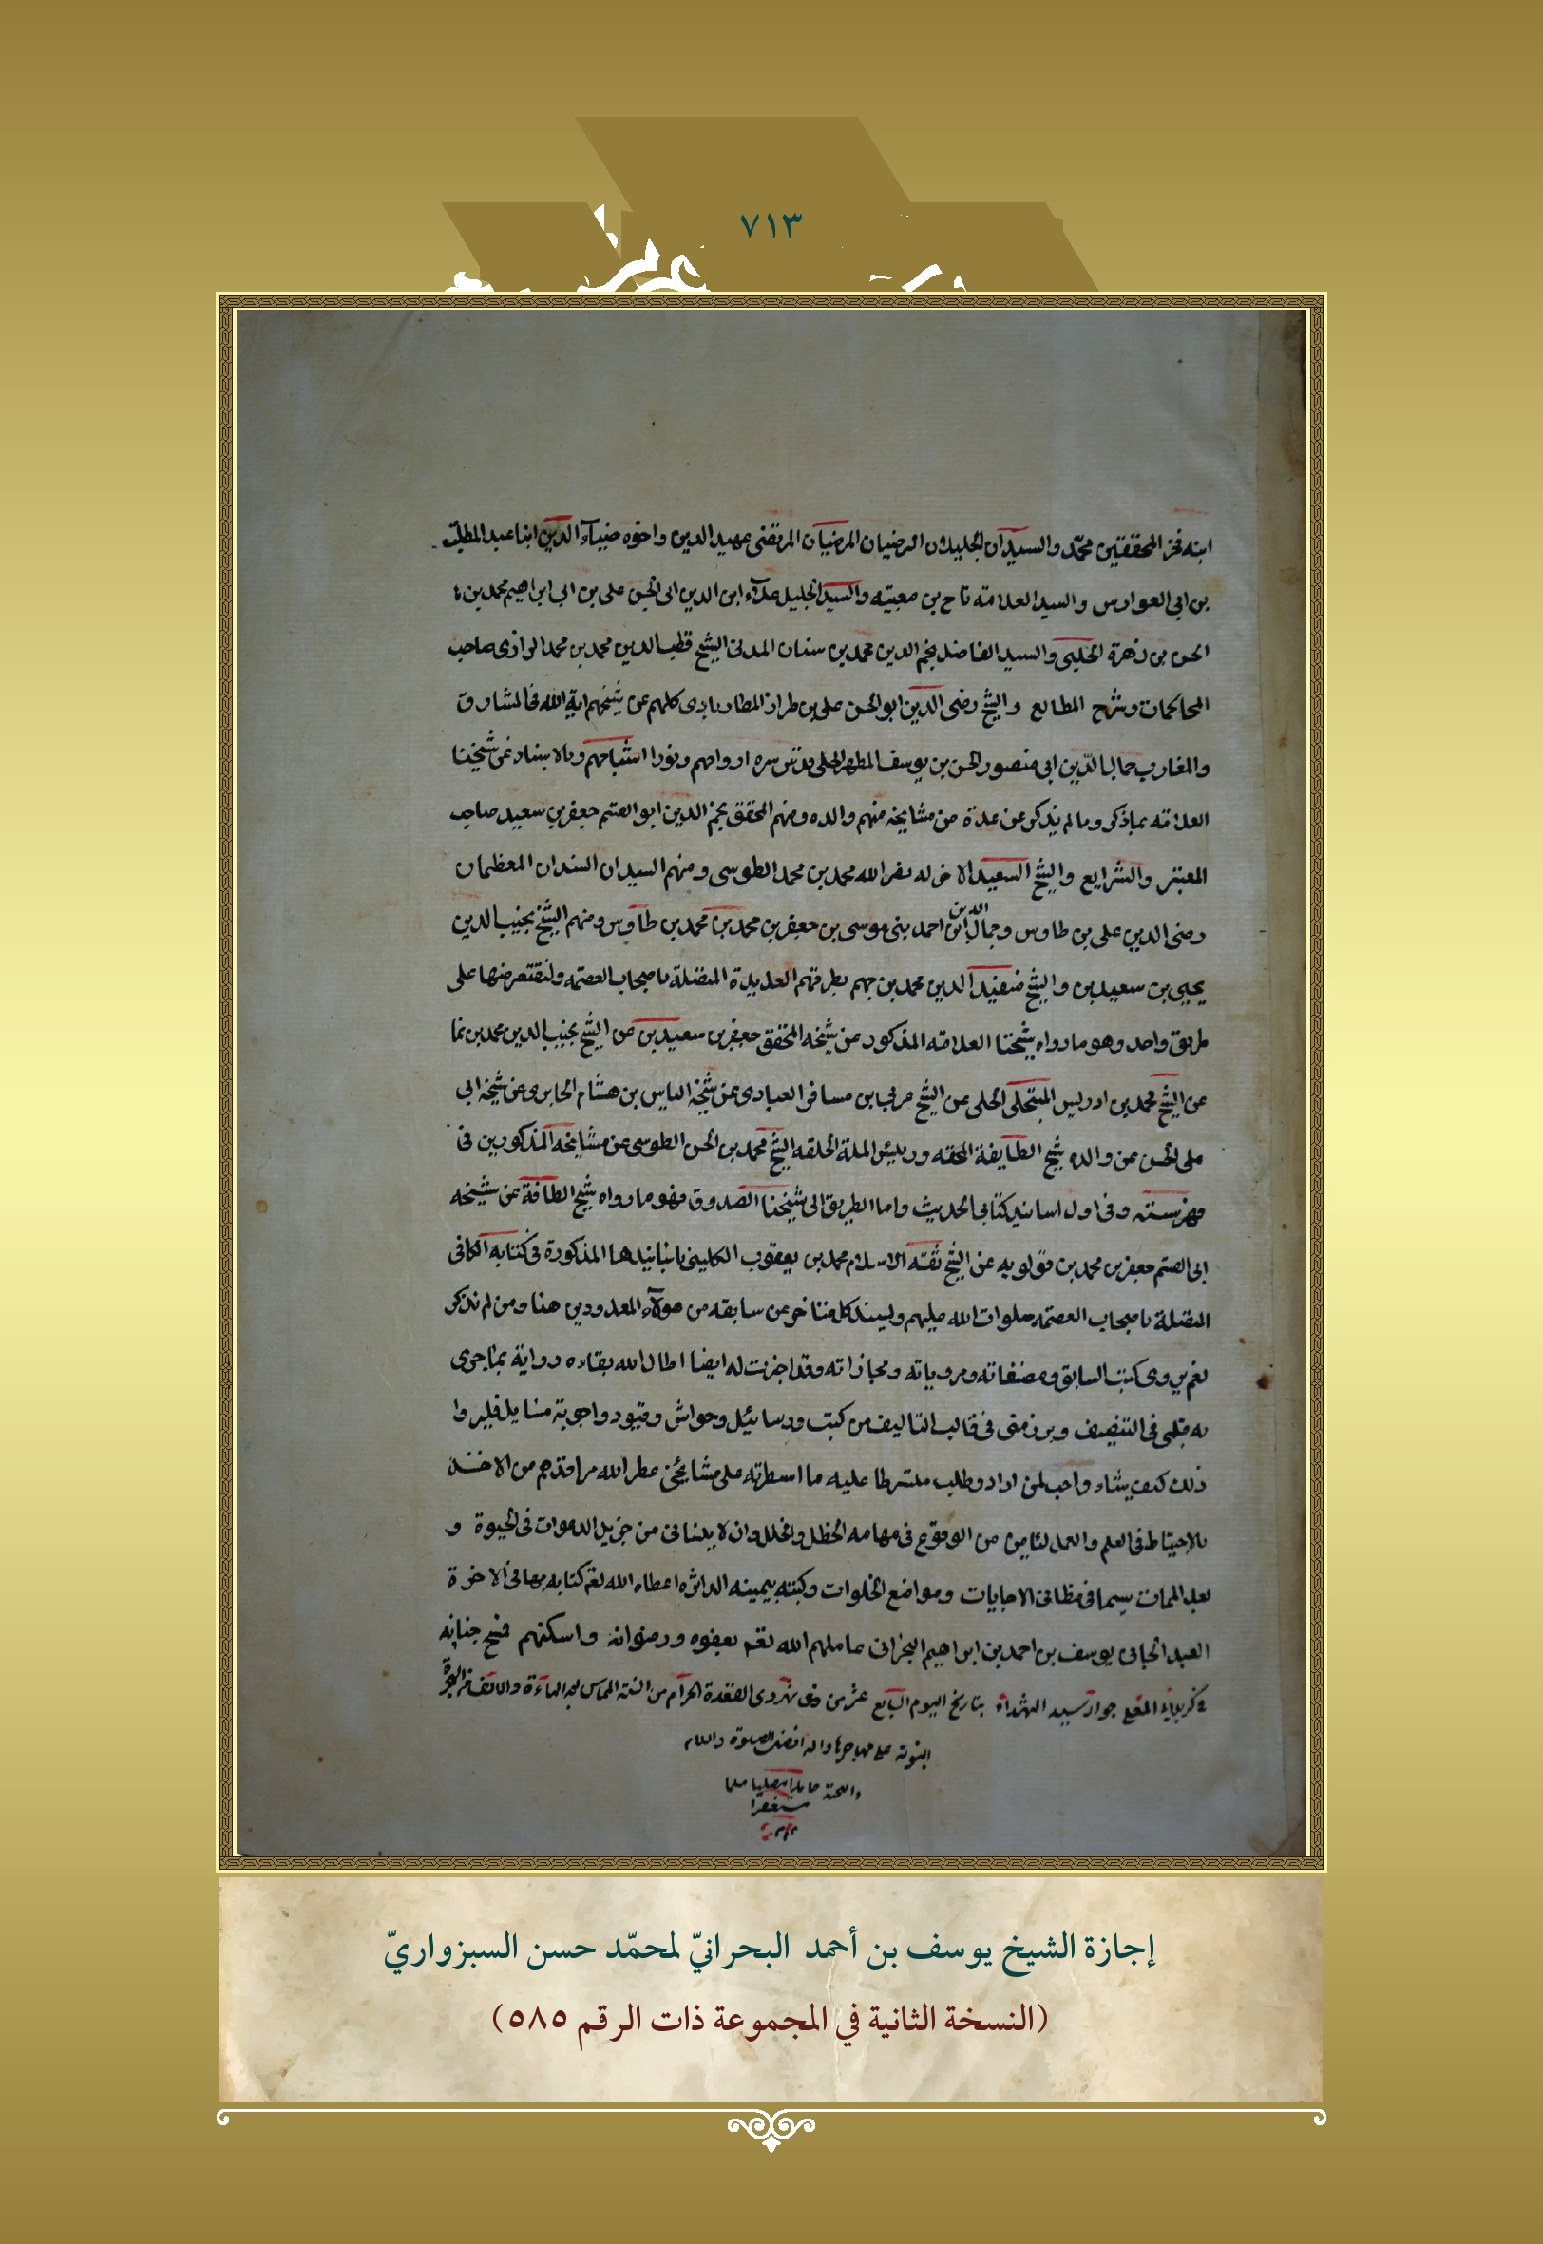
إجازة الشیخ یوسف بن أحمد البحراني لمحمد حسن السبزواري (النسخة الثانیة في المجموعة ذات الرقم 585)
عکس
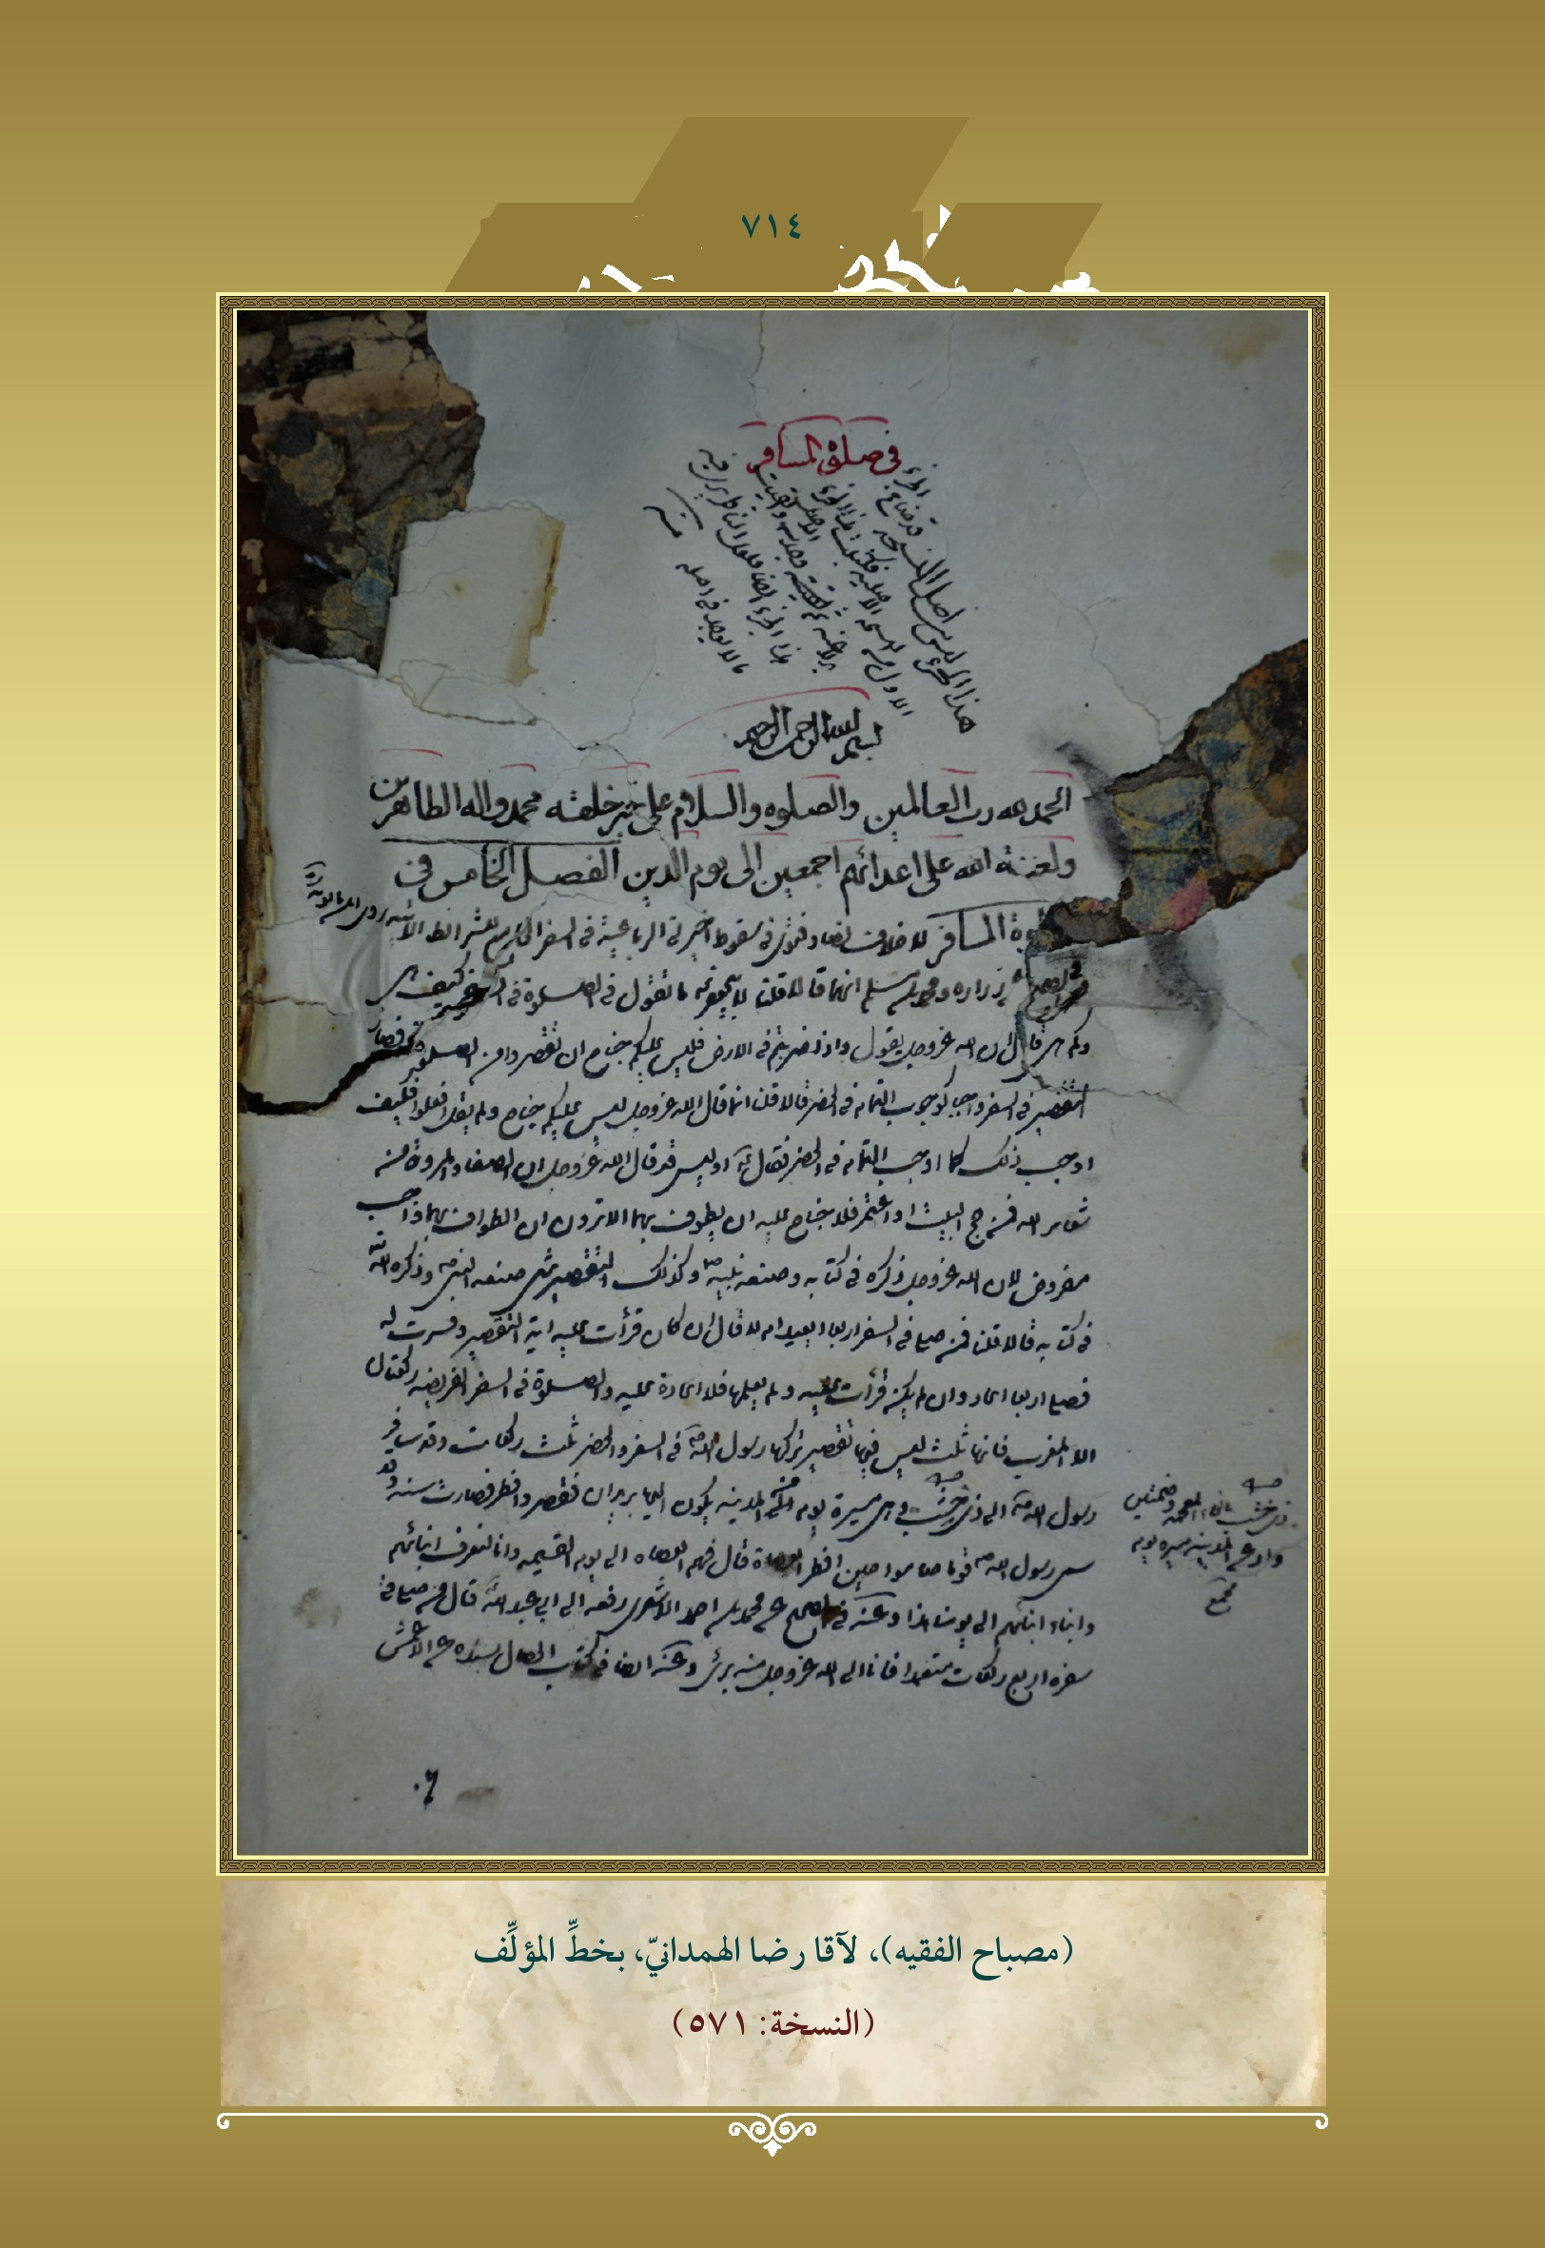
(مصباح الفقیه) لأقا رضا الهمداني بخط المؤلف (النسخة: 571)
عکس
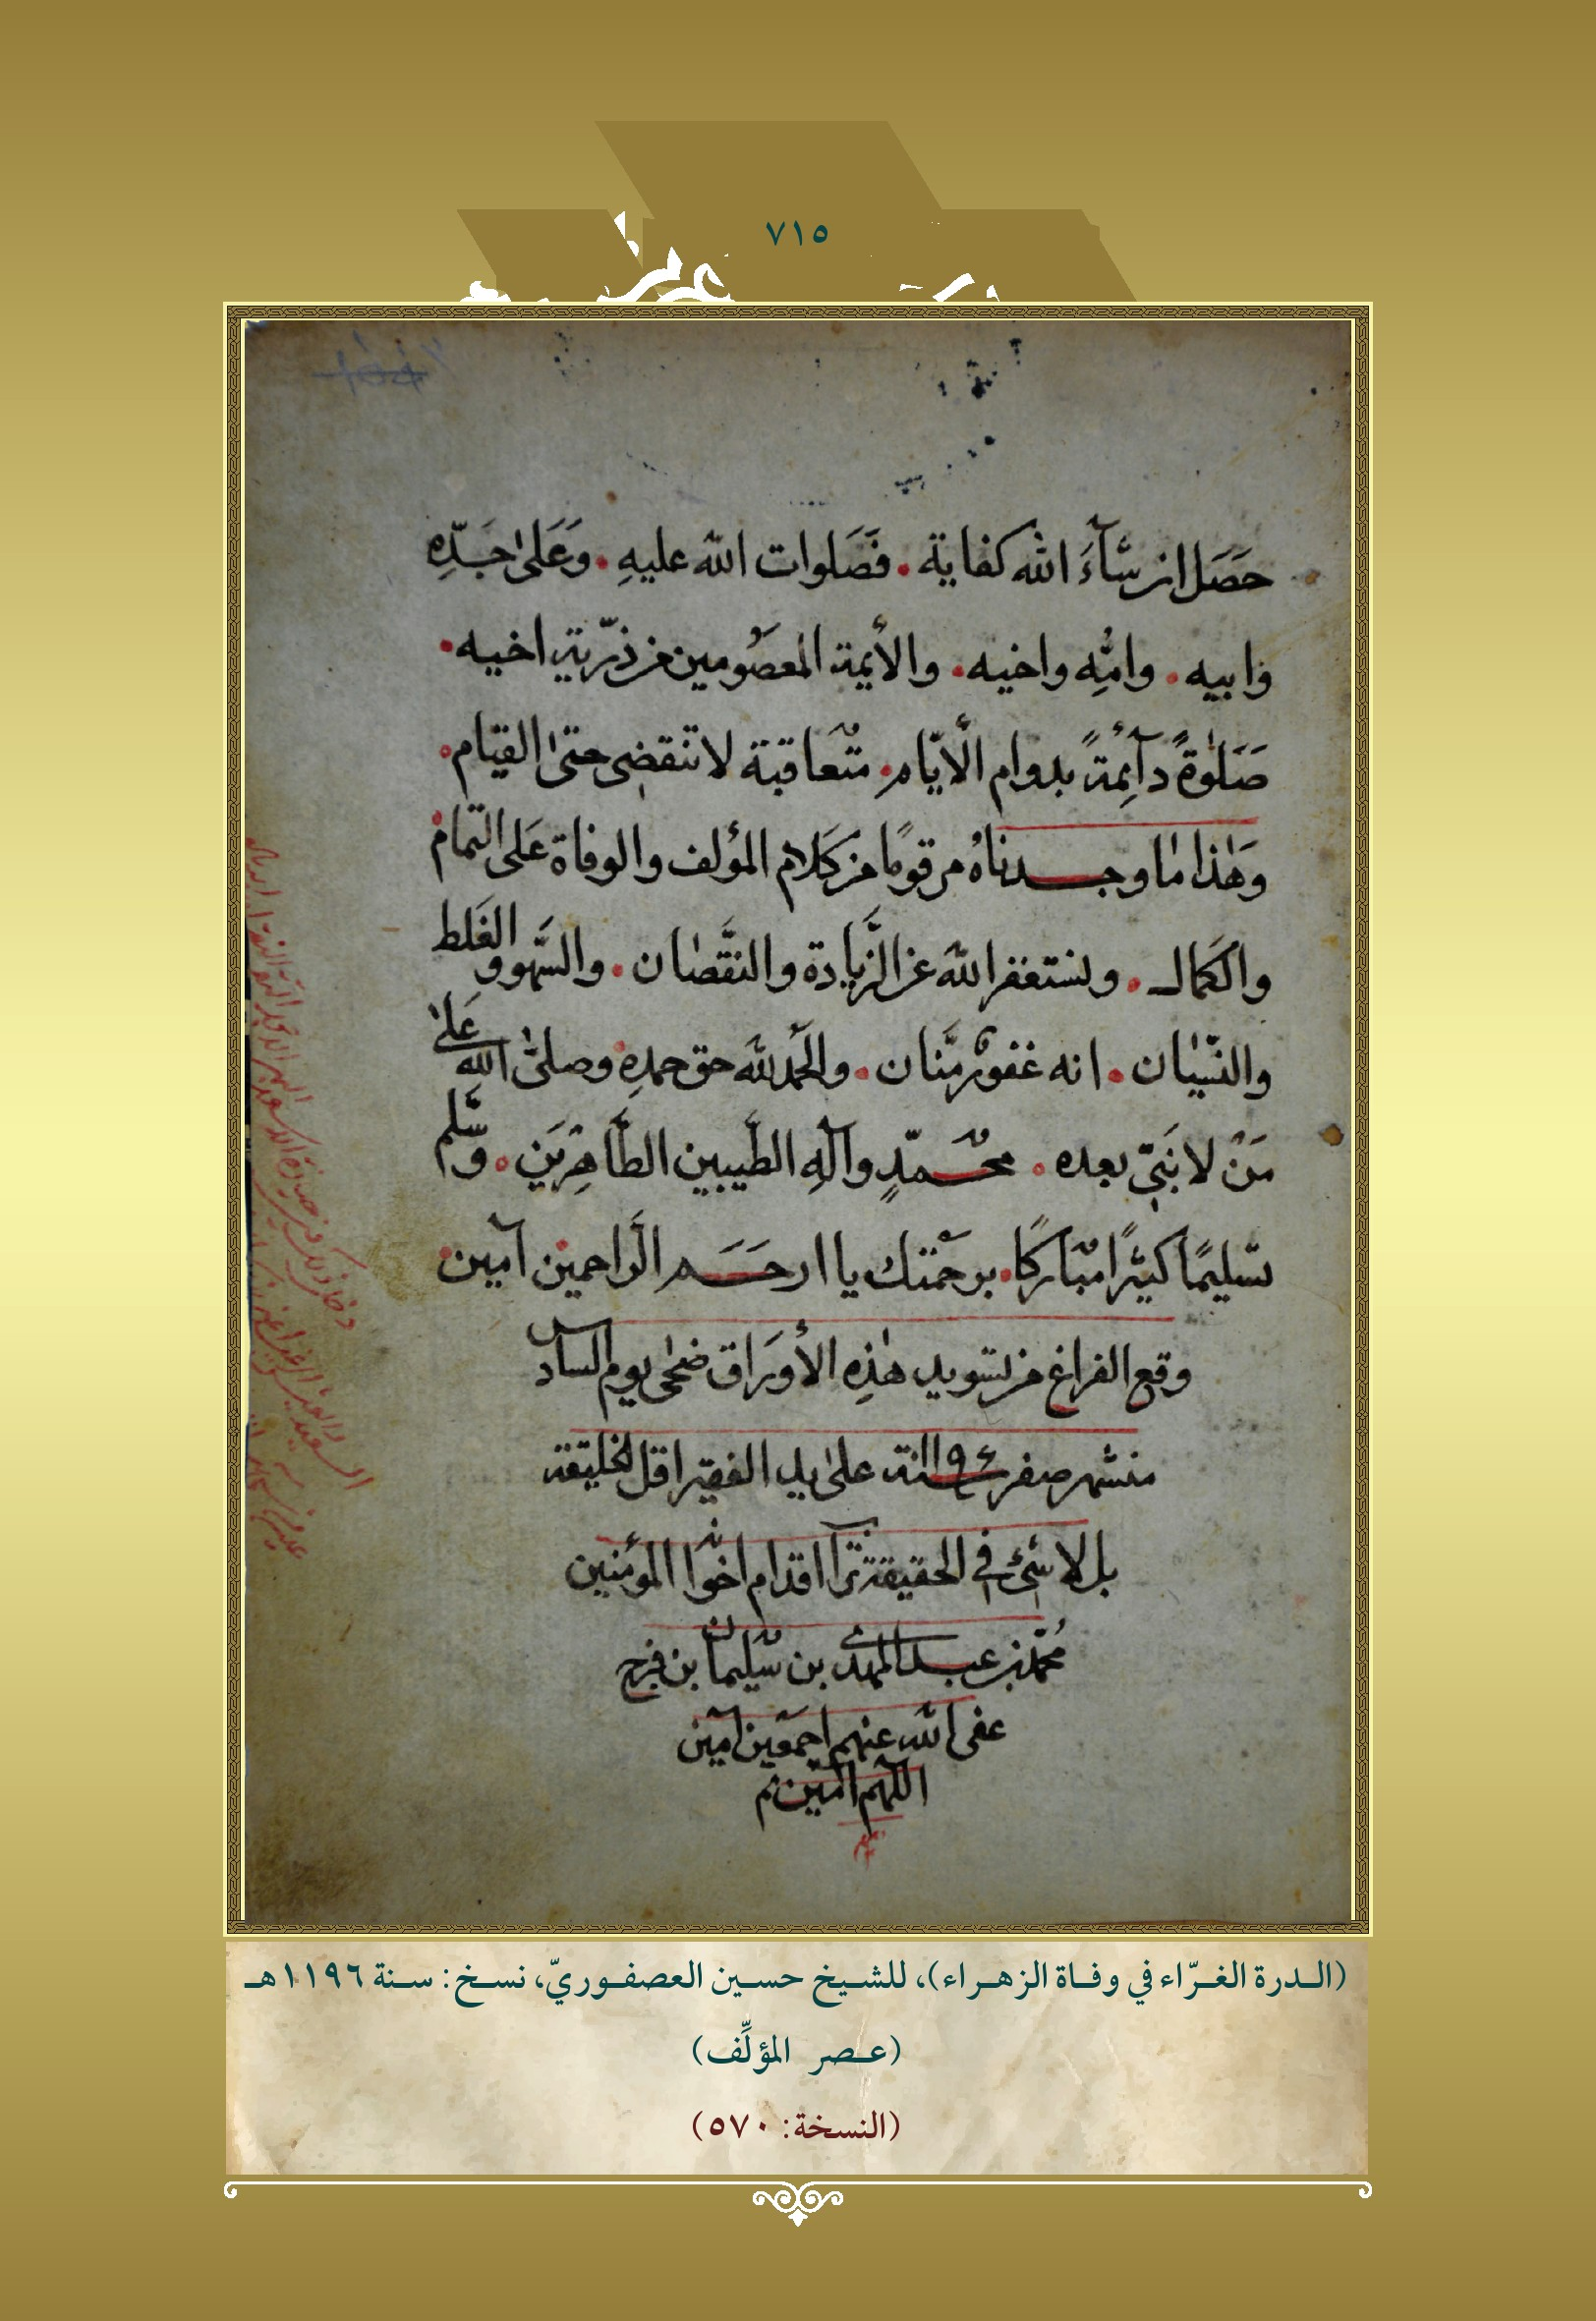
(الدرة الغراء في وفاة الزهراء للشیخ حسین العصفوري نسخ: سنة 1196 ه (عصر المؤلف) (النسخة: 570)
عکس
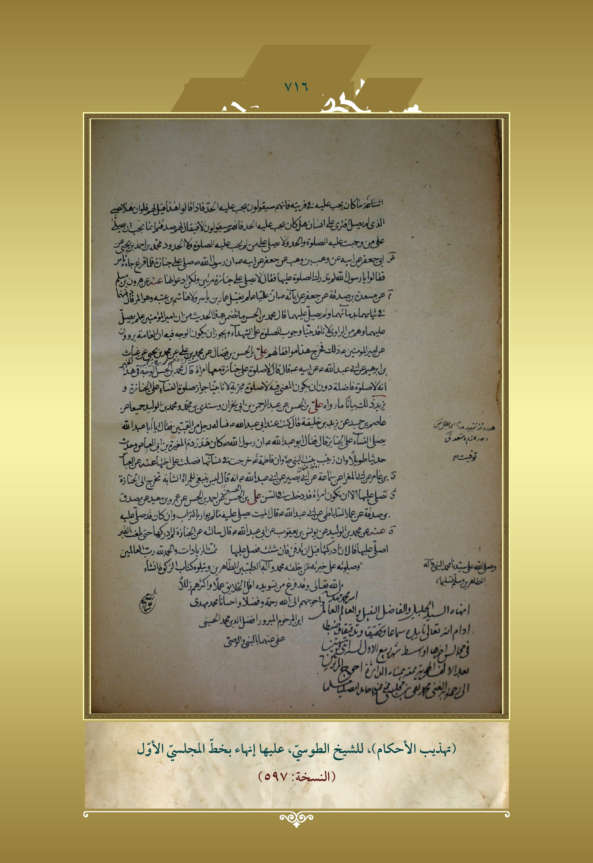
(تهذیب الأحکام) للشیخ الطوسي علیها إنهاء بخط المجلسي الأول (النسخة: 597)
عکس
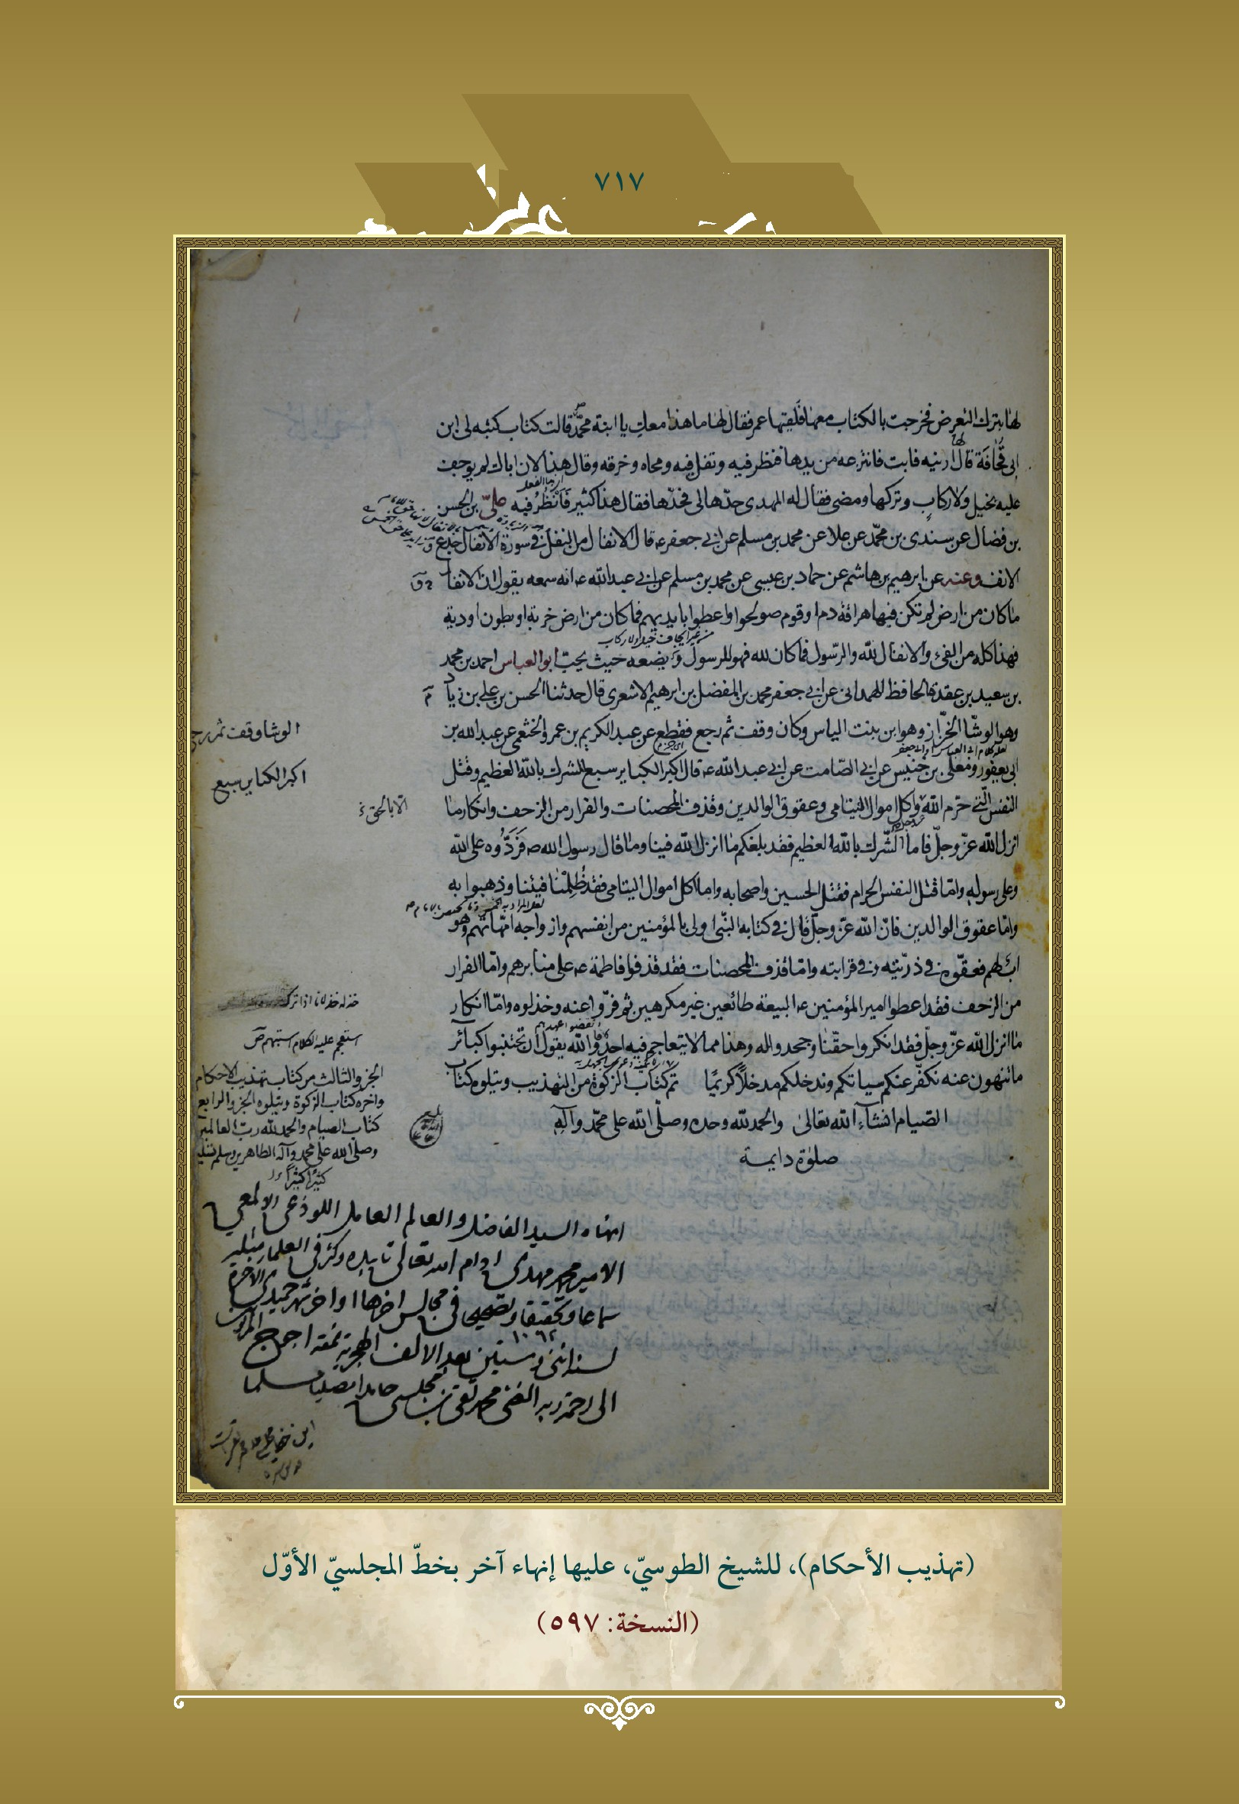
(تهذیب الأحکام) للشیخ الطوسي علیها إنهاء آخر بخط المجلسي الأول (النسخة: 597)

منشوراتنا
تشرفت مكتبتنا - مكتبة ودار مخطوطات العتبة العباسية المقدسة - بنشر العناوين الآتية بعد العمل بها تحقيقاً أو مراجعة أو إعداداً:
(1) العبّاس علیه السلام
تأليف: السيّد عبد الرزاق الموسوي المقرّم (ت1391ه).
تحقيق : الشيخ محمّد الحسون
(2) المجالس الحسينية (الطبعة الأولى والثانية).
تأليف: الشيخ محمد الحسين آل كاشف الغطاء (ت 1373ه).
تحقيق : أحمد علي مجيد الحلّيّ.
راجعه ووضع فهارسه وحدة التحقيق
(3) سند الخصام في ما انتخب من مسند الإمام أحمد بن حنبل.
تأليف: الحجة الشيخ شير محمد بن صفر علي الهمداني (ت 1390ه) .
تحقيق: أحمد علي مجيد الحلي.
راجعه ووضع فهارسه: وحدة التحقيق .
(4) معارج الأفهام إلى علم الكلام.
تأليف: الشيخ جمال الدين أحمد بن علي الجبعي الكفعمي (ق9).
تحقيق: عبدالحليم عوض الحلّيّ.
مراجعة وحدة التحقيق.
(5) مكارم أخلاق النبي والأئمة علیهم السلام.
تأليف: الشيخ الإمام قطب الدين الراوندي (ت 573 ه).
تحقيق: السيّد حسين الموسوي البروجردي.
مراجعة: وحدة التحقيق.
(6) منار الهدى في إثبات النص على الأئمّة الاثني عشر النجبا.
تأليف: الشيخ علي بن عبد الله البحراني (ت 1319 ه).
تحقيق: الشيخ عبدالحليم عوض الحلّيّ.
مراجعة: وحدة التحقيق.
(7) الأربعون حديثاً. (الطبعة الأولى والثانية)
اختيار: السيّد محمّد صادق السيّد محمد رضا الخرسان (معاصر).
تحقيق: وحدة التحقيق.
(8) فهرس مخطوطات العتبة العباسية المقدّسة . (الجزء الأول والثاني)
إعداد وفهرسة : السيّد حسن الموسوي البروجردي.
(9) الصولة العلوية على القصيدة البغدادية.
تأليف : السيّد محمّد صادق
آل بحر العلوم (ت 1399 ه) .
تحقيق: وحدة التحقيق.
(10) ديوان السيد سليمان بن داود الحلّى.
دراسة وتحقيق: د. مضر سلیمان الحسيني الحلّي.
مراجعة: وحدة التحقيق.
(11) كشف الأستار عن وجه الغائب عن الأبصار عجل الله تعالی فرجه الشریف
تأليف: العلامة الميرزا المحدث حسين النوري الطبرسي (ت 1320 ه) .
تحقيق: أحمد علي مجيد الحلّي
راجعه وضبطه ووضع فهارسه: وحدة التحقيق.
(12) نهج البلاغة (المختار من كلام أمير المؤمنين علیه السلام) .
جمع: الشريف الرضي (ت 406 ه).
تحقيق : السيد هاشم الميلاني.
مراجعة: وحدة التحقيق.
(13) مجالي اللطف بأرض الطف.
نظم: الشيخ محمّد بن بن طاهر السماوي (ت 1370 ه).
شرح: علاء عبد النبي الزبيدي .
راجعه وضبطه ووضع فهارسه: وحدة التحقيق.
(14) رسالة في آداب المجاورة (مجاورة مشاهد الأئمة علیهم السلام).
من أمالي: العلّامة الشيخ حسين النوري (ت 1320ه).
حرّرها ونقلها إلى العربية الشيخ محمّد الحسين آل كاشف الغطاء (ت 1373ه).
تحقيق: محمّد محمّد حسن الوكيل.
مراجعة: وحدة التحقيق.
(15) شرح قصيدة الشاعر (محمد المجذوب) على قبر معاوية. الناظم الشاعر الأستاذ محمد المجذوب.
شرح الشيخ حمزة السلامي (أبو العرب).
راجعه وضبطه ووضع فهارسه: وحدة التأليف والدراسات.
(16) دليل الأطاريح والرسائل الجامعية. (الجزء الأول والثاني) إعداد وحدة المكتبة الإلكترونية.
(17) الدرر البهية في تراجم علماء الإمامية.
تأليف : السيّد محمّد صادق
آل بحر العلوم (ت 1399 ه) .
تحقيق وحدة التحقيق.
(18) جواب مسألة في شأن آية التبليغ .
تأليف: الشيخ أسد الله الخالصي الكاظمي (1328ه).
تحقيق ميثم السيد مهدي الخطيب.
:مراجعة وحدة التحقيق.
(19) ما نزل من القرآن في عليّ ابن أبي طالب علیه السلام
تأليف أبي الفضائل أحمد بن محمّد بن المظفر بن المختار الحنفي الرازي (ت 631 ه).
تقديم السيّد محمّد مهدي السيد حسن الموسوي الخرسان.
تحقيق وتعليق: السيد حسنين الموسوي المقرّم
مراجعة: وحدة التحقيق.
(20) دور المطالب وغُرر المناقب في فضائل علي ابن أبي طالب علیه السلام .
تأليف: السيّد ولي بن نعمة الله الحسيني الرضوي.
تحقيق: الشيخ محمد حسين النوري.
مراجعة: وحدة التحقيق.
(21) تصنيف مكتبة الكونغرس.
المجلد الأول : تاريخ آسيا، أفريقيا، استرالیا، نیوزلندا
المجلد الثاني : الفلسفة العامة المنطق الفلسفة التأملية، علم النفس، علم الجمال، علم الأخلاق.
المجلد الثالث: العلوم الملحقة بالتاريخ.
ترجمة: وحدة الترجمة
(22) العباس علیه السلام سماته وسيرته.
تأليف: العلّامة السيّد محمّد رضا الجلالي الحائري (معاصر).
إصدار : وحدة التأليف والدراسات.
(23) من روائع ما قيل في نهج البلاغة.
إعداد: عليّ لفتة كريم العيساوي.
إصدار : وحدة التأليف والدراسات.
(24) دليل الكتب الإنكليزية. (الجزء الأول والثاني)
إعداد: وحدة المكتبة الإلكترونية.
(25) موجز أعلام الناس ممن ثوى عند أبي الفضل العباس علیه السلام
تأليف: السيد نور الدين الموسوي.
إصدار : وحدة التأليف والدراسات.
(26) تراجم مشاهير علماء الهند.
تأليف: السيد علي نقي النقوي (ت 1408ه) .
تحقیق: مركز إحياء التراث.
(27) كنز المطالب وبحر المناقب في فضائل عليّ بن أبي طالب علیه السلام.
تأليف: السيّد ولي بن نعمة الله
الحسيني الرضوي (كان حياً سنة 981ه) .
تحقيق : السيّد حسين الموسوي.
مراجعة: مركز إحياء التراث.
(28) فن التأليف
تأليف: السيّد محمد رضا الجلالي.
إصدار وحدة التأليف والدراسات.
(29) وشائح السراء في شأن سامراء.
نظم: الشيخ محمد بن طاهر السماوي (ت 1370ه).
شرحه وضبطه ووضع فهارسه مركز إحياء التراث.
(30) ذكر الأسباب الصادة عن إدراك الصواب. (سلسلة تراثيات /1)
تأليف: أبي الفتح الكراجكيّ (ت 449ه) .
تحقيق: الشيخ عبد الحليم عوض الحلّي.
مراجعة: مركز إحياء التراث.
(31) فهرس مخطوطات مكتبة الإمام الخوئي قدس سره.
(الجزء الأوّل)
(الجزء الثاني) (الكتاب الذي بين يديك)
إعداد وفهرسة : أحمد علي مجيد الحلّي .
إصدار: مركز تصوير المخطوطات وفهرستها .
(32) كربلاء في مجلّة لغة العرب. (سلسلة اخترنا لكم /1) .
إعداد: مركز إحياء التراث.
(33) رسالة الحقوق للإمام السجاد علیه السلام والإعلان العالمي لحقوق الإنسان.
تأليف الدكتور علي فاخر الجزائري.
راجعه وضبطه ووضع فهارسه: وحدة التأليف والدراسات.
(34) معجم ما أُلف عن أبي الفضل العباس علیه السلام (باللغة العربية)
إعداد: وحدة التأليف والدراسات.
(35) أبو الفضل العباس علیه السلام في الشعر العربي.
(الجزء الأول). (الجزء الثاني).
(الجزء الثالث).
جمعه ورتبه: وحدة التأليف والدراسات.
(36) لقمان الحكيم ووصاياه.
تأليف: السيّد الشهيد محمد رضا آل بحر العلوم (استشهد بعد 1991م).
مراجعة: وحدة التأليف والدراسات.
(37) صدى الفؤاد إلى حمى الكاظم والجواد علیهماالسلام.
نظم: الشيخ محمّد بن طاهر السماوي (ت 1370 ه).
شرحه وضبطه ووضع فهارسه: مركز إحياء التراث.
(38) المختصر في أخبار مشاهير الطالبية والأئمة الاثني عشر.
تأليف: السيّد صفي الدين ابن الطقطقيّ (ت حدود 720ه).
تحقيق: السيد علاء الموسوي
مراجعة: مركز إحياء التراث.
(59-39) موسوعة العلامة الأورديادي قدس سره.
تأليف: الشيخ محمد على الأوردبادي (ت 1380ه).
جمع وتحقيق : سبط المؤلّف السيد مهدي آل المجدد الشيرازي.
بنظر ومتابعة: مركز إحياء التراث.
(60) بغداد في مجلة لغة العرب
القسم الأول . القسم الثاني القسم
الثالث القسم الرابع.
(سلسلة اخترنا لكم /2)
إعداد: مركز إحياء التراث.
(61) ما وصل إلينا من كتاب مدينة العلم (سلسلة التراث المفقود/1).
تأليف: الشيخ أبي جعفر محمّد ابن علي بن الحسين بن بابويه القمّيّ المعروف ب(الشيخ الصدوق) (ت 381ه) .
جمع وتقديم وتحقيق : الشيخ عبد الحليم عوض الحلي.
مراجعة مركز إحياء التراث.
(62) مُسند أبي هاشم الجعفري .
تألیف ابو هاشم الجعفري (ت 261 ه) .
جمعه وحققه وعلّق عليه: الشيخ رسول الدجيلي (الجيلاوي).
راجعه ووضع فهارسه: مرکز إحياء التراث.
(63) تعليقة الإمام الشيخ محمّد الحسين آل كاشف الغطاء رحمه الله على أدب الكاتب .
تحقيق: الدكتور منذر الحلي.
مراجعة: مركز إحياء التراث.
(64) أقرب المجازات إلى مشايخ الإجازات.
للسيد العلّامة علي نقي النقوي (ت 1408ه) .
أعده ووضع فهارسه: مركز إحياء التراث .
(65) لآلئ النيسان (ديوان العلّامة الحجة السيّد محمّد علي خير الدين الموسوي الحائري. (ت 1394ه) .
ضبطه: عدّة من الأدباء.
مراجعة: وحدة التأليف والدراسات.
(66) النجف في مجلة لغة العرب
(سلسلة اخترنا لكم/ 3).
إعداد: مركز إحياء التراث.
(67) تعليقة على خاتمة المستدرك.
للسيّد حسن الصدر (ت 1354 ه) .
جمع وتحقيق: الشيخ ضياء علاء هادي الكربلائي.
مراجعة: مركز إحياء التراث.
(68) نور الأبرار المبين من حكم أخ الرسول أمير المؤمنين علیه السلام.
لمحمّد بن غياث الدين الشيرازي الطبيب (ق 11 ه).
تحقیق: مركز إحياء التراث .
(69) البصرة في مجلّة لغة العرب.
(سلسلة اخترنا لكم / 4) .
إعداد : مركز إحياء التراث.
(70) بحوث الملتقى العلمي الثاني للفهرسة والتصنيف.
إعداد: مركز الفهرسة ونظم المعلومات .
(71) الحلّة في مجلّة لغة العرب.
(سلسلة اخترنا لكم/ 5).
إعداد: مركز إحياء التراث.
(72) وفيات الأعلام.
(المجلد الأول) (المجلد الثاني للعلامة السيّد محمّد صادق آل بحر العلوم (ت1399ه).
تحقیق: مركز إحياء التراث.
(73) تعليقة على ذخيرة المعاد.
للعلّامة المجدّد المولى محمد باقر الوحيد البهبهاني. (ت 1205 ه) .
حرّرها: الشيخ جواد بن زين العابدين الدامغاني.
تحقيق: مركز إحياء التراث.
(74) ابتداء دولة المغول وخروج جنكيز خان .
تأليف: العلامة أبي الثناء قطب الدین محمود بن مسعود الشيرازي الشافعي (ت 710 ه).
ترجمة وتحقيق: الأستاذ يوسف الهادي.
مراجعة مركز إحياء التراث.
(75) الفوائد والمباحث اللغوية في مجلّة لغة العرب.
(القسم الأول).
(القسم الثاني)
(القسم الثالث).
(سلسلة اخترنا لكم / 6) .
إعداد: مركز إحياء التراث.
(76) قطعة من كتاب الفتوح تأليف: ابن أعثم الكوفي
(ت بعد سنة 320ه).
تحقيق: الشيخ قيس العطار .
اخرجه ووضع فهارسه: مرکز إحياء التراث.
(77) المخطوطات العربية في مكتبة طوب قابي سرايي (استنبول).
إعداد: مركز تصوير المخطوطات وفهرستها .
(78) أصل البراءة.
تأليف: آية الله الشيخ محمد حسين النجفي الأصفهاني
(ت 1308ه) .
تحقيق الشيخ الدكتور محمود
مراجعة مركز إحياء التراث.
(79) أبو الفضل العباس علیه السلام بين الولاية والشهادة.
تأليف : الشيخ حبيب إبراهيم الهديبي (معاصر).
مراجعة مركز الدراسات التخصصية في أبي الفضل العباس علیه السلام.
(80) المتبقي من تراث ابن قِبَة الرازي.
(سلسلة التراث المفقود /2)
تأليف أبو جعفر محمد بن عبد الرحمن بن قبة الرازي (ق3ه).
أعدّه وحققه : حيدر البياتي
راجعه ووضع فهارسه مرکز إحياء التراث.
(81) المنبئ عن زهد النبي صلی الله علیه و آله
(سلسلة التراث المفقود/3)
تأليف: جعفر بن أحمد بن عليّ القمّي نزيل الريّ (ق 4ه)
جمعه ورتبه: الشيخ عبد الحليم عوض الحلي.
راجعه ووضع فهارسه مرکز إحياء التراث.
(82) الإمام المجتبى الحسن بن أمير المؤمنين علي ابن أبي طالب علیه السلام. للسيّد عبد الرزاق الموسوي المقرّم (ت 1391ه).
تحقيق: مركز إحياء التراث.
(83) أربع رسائل في القواعد الفقهية.
تأليف السيد حسن الصدر الكاظمي (ت 1354ه).
تحقیق مسلم الشيخ محمد جواد الرضائي.
راجعه ووضع فهارسه مرکز إحياء التراث.
(84) مطارح النظر في شرح الباب الحادي عشر.
تأليف: الشيخ صفي الدين بن
فخر الدين الطريحي (ق12ه)
حققه وعلّق عليه عبد الحسين السيد كاظم القاضي.
راجعة ووضع فهارسه مرکز إحياء التراث.
(85) فهرس فهارس النسخ الخطية ومتعلقاتها المقتناة في مركز تصوير
المخطوطات وفهرستها في العتبة العباسية المقدسة.
إعداء مركز تصوير المخطوطات وفهرستها .
(86) معجم الدواوين والمجاميع الشعرية التي حققها العراقيون حتى سنة 1438ه / 2017م.
تأليف د. عباس هاني الچراخ
إصدار : مركز إحياء التراث.
(87) ولاية الوصي على نكاح الصغيرين
تأليف: الشيخ محمد جعفر بن عبدالله القاضي الاصفهاني.
تحقيق: عبد الهادي السيد محمدعلي العلوي
مراجعة : مركز إحياء التراث
(88) رسالة في الجمع بين الحكم الظاهري والواقع
تأليف: الإمام الشيخ محمّد الحسين آل كاشف الغطاء قدس سره.
تحقيق: مكتبة الإمام كاشف الغطاء العامة.
مراجعة مركز الشيخ الطوسي قدس سره للدراسات والتحقيق.
(89) فهرس المخطوطات المحفوظة في مكتبات كربلائية خاصة.
(القسم الأول)
إعداد وفهرسة: مركز تصوير المخطوطات وفهرستها .
(90) يوميات سيرة القاضي العلّامة المحقق الحجّة السيّد محمّد صادق بحر العلوم الحسني الطباطبائي النجفي (1315 - 1399ه).
(المجلد الأول) (المجلد الثاني تأليف: السيّد محمّد رضا الحسيني الجلالي (كان الله له).
إصدار : مركز إحياء التراث.

قيد الإنجاز
(91) المخطوطات العربية في المكتبة الوطنية باستانبول خزانة فيض الله أفندي.
فهرسة: د. حميد مجيد هدو.
أستله ووضع فهارسه: مرکز تصویر المخطوطات وفهرستها .
(92) فهرس مخطوطات العتبة العباسية المقدّسة. (الثالث)
إعداد وفهرسة: السيد حسن الموسوي البروجردي.
(93) إجازات الرواية والاجتهاد للعلّامة النقوي.
للسيد علي نقي النقوي (ت1408ه).
تحقيق : مركز إحياء التراث.
(94) رسالة في مصنفات السيد حسن الصدر.
للسيد حسن الصدر الكاظمي (ت 1354ه) .
تحقيق: حسين هليب الشيباني.
مراجعة مركز إحياء التراث.
(95) هدية الرازي إلى المجدّد الشيرازي. للعلّامة الشيخ آقا بزرك الطهراني (ت 1389ه).
تحقیق: مركز إحياء التراث.
(96) عنوان الشرف في وشي النجف (أرجوزة في تاريخ مدينة النجف الأشرف).
نظم: الشيخ محمد بن طاهر السماوي (ت 1370ه) .
شرحها وضبطها ووضع فهارسها : مركز إحياء التراث.
(97) مرآة الفضل والاستقامة في أحوال مصنف مفتاح الكرامة.
تأليف: السيد محمد جواد بن حسن الحسيني العاملي (ابن حفيد المصنف) (ت 1318ه)
تحقيق واستدراك: السيد ابراهيم الشريفي.
راجعه ووضع فهارسه : مركز إحياء التراث.
(98) محمّد بن طاهر الفضلي السماوي: حياته و آثاره (1876 - 1950م)، دراسة تاريخية.
(سلسلة رجالات الشيعة).
تأليف: الأستاذ ياسر عبد عكال الزيادي السماوي
راجعه ووضع فهارسه : مركز إحياء التراث.
(99) كتاب الزكاة.
للشيخ عبد الرحيم التستري (1313ه).
تحقیق مركز إحياء التراث.
(100) تعليقة على بحار الأنوار.
للسيّد حسن الصدر الكاظمي (ت 1354ه) .
تحقيق مركز إحياء التراث.
(101) تعليقة على المحاسن والمساوئ.
للسيد حسن الصدر الكاظمي (ت 1354ه) .
تحقيق الأستاذ كاظم حميد.
مراجعة: مركز إحياء التراث.
(102) تعليقة على كشف الظنون. السيد حسن الصدر الكاظمي. (ت 1354ه) .
تحقيق: عمار المطيري.
مراجعة مركز إحياء التراث.
(103) المناهل.
تأليف: العلّامة السيّد محمّد علي المجاهد قدس سره (ت 1242ه).
تحقیق: مركز إحياء التراث.
the second part of which is 287 volumes and 772 titles for the two parts.
It is worth mentioning that the catalog in its two parts defines a collection of rare scripts that have not yet been published, and from various sciences, thus providing fertile material for seekers of knowledge and researchers in the Islamic and academic studies. This is one of the highest goals to be achieved to serve them and serve the heritage of the prophet's progeny (peace be upon them). Finally, we ask Allah, Most Gracious, to accept this devoted work, and may Allah help us to publish non-printed catalogs, especially the remaining manuscripts of the Imam Khoei (may his resting place remain pure), Allah is the one who provides success. Praise be to Allah, Lord of all creation, and may Allah bless Muhammad and his
pure progeny.
Introduction
Praise be to Allah who made the scholars the heirs of the prophets, and preferred their words on the blood of the martyrs, and may Allah guide us to revive the rare works that reached us over the past years. Peace be on the merciful messenger Muhammad and his kind and pure progeny.
The manuscripts of the Library of Grand Ayatollah Abu Al Qasim al-Khoei (d. 1413 A.H.) are not like other manuscripts. There is a great conspiracy that almost destroyed them, but failed. Demolition and malicious destruction make the library among the accumulated ruins. Nevertheless, the light of the library gradually emerged, and this era was erased and only traces remained. The manuscripts came back among the shelves of the library as if nothing was happened. The index in your hands is evidence of what this library contains from the remaining valuable manuscripts.
Believing in the necessity of distributing the manuscript heritage and reviving it, we have endeavored to publish this detailed catalog of the library manuscripts in its second part. We thank Allah Almighty that we have the reviewer Ahmed Ali Majid Al Hilli (may Allah support him) who has done his best and made a definitional catalog for its manuscripts. The first part contains a definition of 313 volumes and

AL ABBAS HOLY SHRINE
DAR AL ILM ACADEMY
The Public Library of Imam Al Khoei
Manuscripts Catalog of Imam. Al Khoei Library In Holy Najaf
Prepared and cataloged by
Ahmad Ali Majeed Al Hilli
Second Part
Publisher
The Manuscripts Imaging and Cataloging Centre
At the Holy Shrine of Al-Abbas

ghaemiyeh.com

وذلك بسبب ما قام به النظام البعثي في عام 1991م من تفجير المدارس وهدمها وقد أصاب مخطوطات الدار جزء من الضرر بسبب هذا العمل الإجرامي كما سرق جزء آخر.
كان رحيل زعيم الحوزة العلمية السيد أبو القاسم الموسوي الخوئي قدس سره 8 من صفر عام 1413ه .
توفي في 11 شهر ربيع الآ. سنة 1426ه كما أخبرني بذلك آية الله الشيخ محمد باقر الإيرواني قدس سره
جاء في الذريعة ج 22 ص 259 الرقم 6957 ما نصه: «مناسك الحج، للشيخ حسن ابن الشيخ جعفر كاشف الغطاء، المتوفى سنة 1262، مرتب على مقدمة وثلاثة أبواب وخاتمة، أوله الحمد لله ما طاف طائف بالمسجد الحرام ووقف واقف بالمشاعر العظام..»
سورة النساء: من الآية 14.
سورة الأنبياء: 30.
سورة الإسراء: من الآية .110
استنسخ نسخة من كتاب (المحاكمات بين شرحي الإشارات) لقطب الدين الرازي (ت 766ه) بتاريخ يوم الأربعاء 21 المحرم سنة 1033ه والنسخة موجودة في مكتبة المرعشي بالتسلسل 7222، وذكر له الشيخ آقا بزرگ الطهراني في الذريعة (152/25 الرقم 18) كتابًا مؤلّفا، فلاحظ
سورة النساء: الآية 69
سورة فاطر: من الآية 28
سورة الأعراف: من الآية 181
سورة الفرقان 54.
سورة التوبة: من الآية 92
كانت هذه القائمة من التملكات من مصادر كتاب (طبقات أعلام الشيعة)، وقد كتب عنها مقالة -باقتراح مني- الأستاذ ليث ستار جبار العم-ار ع-رّف فيها كتبها وأعلامها ونُشرت في مجلة (مخطوطاتنا) العدد الخامس بعنوان (مدونة خطية في إعارة الكتب- من مصادر كتاب طبقات أعلام الشيعة)، الصفحات (277 - 307)، ولم يُذكر فيها اسم كاتب القائمة، وعرفته فيما بعد من خلال اطلاعي على نماذج من خطّ الشيخ هادي آل كاشف الغطاء، فلاحظ.
هو شمس الدين محمد بن محمد بن داود الشهير بابن المؤذن الجزيني العاملي، ابن عم الشهيد الأوّل محمّد بن مكي العاملي (ت 786ه) والراوي عن ولده ضياء الدين، وهو من مشايخ الإجازة، وفي التراث العربي المخطوط (422/12): (المؤدب ) وهو تصحيف فلاحظ
نسبها إليه الشيخ آقا بزرگ الطهراني في الذريعة (23/6 الرقم88) اعتمادًا على ما ذكره الأفندي في (رياض العلماء) ولم يرها، ونسبها لبعض العلماء من طبقة تلاميذ المحقق الكركي في (109/13 الرقم 341) ، فلاحظ.
كتب نسخة من كتاب (الروضة البهيّة في شرح اللمعة الدمشقية) للشهيد الثاني قدس سره بتاريخ يوم الثلاثاء 4 شهر ربيع الآخر سنة 965ه وفيها أنه: (فضل الله بن محمد بن صقر النجفي الكعبي)، ينظر: دنا 998/5
أي الشهيد الثاني قدس سره
نسخ عدة نسخ خطّيّة بتواريخ مختلفة، ينظر: دنا: 12/ 481.
قال الشيخ آقا بزرگ الطهراني رحمه الله عند تعريفه بالفوائد ما نصه: «وأنا سمّيتها مسائل التلميذ» حيث لم يذكر لها اسم في أوّل الكتاب، ولعلّ هذا التلميذ هو الشيخ أحمد أو الشيخ زين الدين، فقد عد في (الأمل) من تصانيف الشهيد سؤالات الشيخ أحمد وأجوبتها وسؤالات الشيخ زين الدين وأجوبتها، ولعلّ هذا جواب المباحث النجفية الذي ذكره في الأمل أيضا».
نسخ عدة نسخ خطيّة بتواريخ مختلفة، ينظر: دنا: 718/12.
وما في الذريعة من أنّ الناظم فرغ منه في 16 - ج 2 - 1349- وهم، بسبب عبارة الشارح، فقد كتب في أوّل الشرح ما نصه: (وقلت بحمد الله وتوفيقه للختام ليلة السبت سادس عشر من شهر جمادى الثانية من سنة 1349) ومراد المؤلّف بقوله: (وتوفيقه للختام) القصد منه أنه يدعو الله تعالى أن يوفّقه للختام ، وإلا فتاريخ الفراغ منه موجود في آخر النسخة، كما ذكرته أعلاه، وأخذناه من نفس النسخة التي رآها الشيخ آقا بزرگ الطهراني رحمه الله، أو يكون التاريخ الذي ذكره الشيخ آقا بزرگ الطهراني تاريخ ختام النظم ويكون ما في نسختنا هذه تاريخ ختام الشرح، فلاحظ
كذا ورد اسمه في بعض المصنفات فلاحظ
سورة الكوثر: 1.
استنسخ جملة من النسخ الخطيّة، وعده بعضهم من تلامذة العلّامة المجلسي. (ينظر: دنا: 333/12، الذريعة : 78/4 الرقم 333، تلامذة العلّامة المجلسي: 147 الرقم 224).
ينظر عن (النفحة العنبرية وباقي نسب مؤلّفها الذريعة: 253/24 الرقم 1308، وأظن أن ربط مالك النسخة أبي الفتوح الحسيني بمؤلّف كتاب (النفحة العنبرية) من التمحل الذي لا طائل فيه، وخصوصا إذا ما علمنا أن أبا الفتوح الحسيني هو مالك النسخة لاحقًا بعد سنة التأليف بمدة غير معلومة، وليس مؤلّفها المقارب عصره لعصر صاحب النفحة العنبرية والّذي كان حيًّا سنة 881ه فلاحظ.
سورة التوبة: من الآية 70.
وكتب بخطه - ظاهرا - في ورقة صغيرة منفصلة ما نصه: «باسم الله خير الأسماء، عند ابن حسين يوسف أحد عشر عبّاسيّة ثمن سيف، أو السيف إذا لم توفّق الثمن، أيضًا خمس عبّاسيّات عند ابن حسب الله سرحان الفطران أيضًا قرش عند محمد بن سهل، أيضًا نص قرش ثمن هيكل عند كريم بن سعد آل عبس (عيسى) ، أيضا عبّاسيّتين عند سيف ويوسف البركات، ويدري بهن شيخ راشد الكبخوت وشيخ مصطفى العكرمه، وسيف الجبور عند محمد بن قاسم، ويعطى شيخ محمد بن راضي على قرشين دراهم، وصلى الله على محمد وآله».
ذكرت بهذا الاسم في الذريعة وطبعت بهذا الاسم أيضًا ضمن موسوعة الفاضل القطيفي، الرسالة الثانية، والمطبوع منها ناقص الأوّل والآخر، والاسم الأوّل أثبتناه بحسب ما جاء في مقدمة النسخة الثانية من المجموعة ذات الرقم (385)، التي فيها مقدمة الكتاب التي خلت منها هذه النسخة، فنسختنا هذه ناقصة الديباجة تامة الآخر، فلاحظ
أي الجلود التي فيها ذكر الله تعالى
هناك خلط في اسمه ونسبه فهو محمود بن أبي القاسم عبد الرحمن بن أحمد بن محمد الأصفهاني، كما في (طبقات الشافعية: 383/10 الرقم 1407) ، وفي كتاب (الوفيات لأحمد بن الحسن الخطيب: 349): محمود بن أبي القاسم الأصفهاني، وقد ورد غلطا في في جملة من الكتب والفهارس محمود بن عبد الرحمن بن أبي القاسم بن محمد الأصفهاني (معجم المطبوعات العربية: 454/1)، ومحمود بن القاسم بن أحمد الأصفهاني (كشف الظنون: 1857/2، وفهرست کتابخانه دار العلم: 146).
سورة البقرة: من الآية 255
استنسخ بتاريخ شهر المحرّم سنة 1094 ه نسخة من الاثني عشريات الخمس للشيخ البهائي (ت 1030ه) ، (ينظر: دنا : 164/1) ، والظاهر أنه المترجم في كتاب طبقات أعلام الشيعة ج 8 ص 316 بما نصه: «عبد حيدر الجزائري: ابن محمد حكى في رياض العلماء [3: 87] عن تعليقة المحدث الجزائري على (أمل الآمل) أنه عالم ،فاضل، فقيه محدّث عارف بعلوم النحو والعربية، نشأ في الجزائر، وشاركنا معه في الدرس في شيراز وأصفهان، وكان ورعًا ثقةً عابدا، وبعد واقعة الجزائر مع الروم (العثمانيين) سكن الحويزة معلّمًا عند سلطانها إلى أن انتقل إلى رحمة الله في عشر التسعين بعد الألف».
هما ولدا الشيخ عبد الحسين الطهراني رحمة الله
هو أسد الله ابن حجة الإسلام وعمدة الفقهاء الكرام آقا عبد الله الكرمانشاهي [ابن الآقا محمد جعفر ابن الآقا محمد علي ابن الوحيد البهبهاني، المترجم في الكرام البررة بالرقم 1438]، هكذا ذكر في وقفية النسخة ذات الرقم (77) من مخطوطات المدرسة الهندية في كربلاء.
وقد أجازه الخمايسي قبل ذلك مرتين، الأولى: كتبها له بخطه في 28 شوال سنة 1069 ه على ظهر نسخة أصول الكافي التي كتبها المجاز في المدرسة الغروية، وفرغ منها في يوم الثلاثاء 29 شهر رجب سنة 1069ه وذكر فيها أربعة من مشايخه والثانية كتبها له بخطه بعد الإجازة الأولى بتاريخ أوّل ذي القعدة سنة 1069 ه والنسخة رآها الشيخ آقا بزرگ الطهراني في كتب السيّد محمّد اليزدي في النجف الأشرف.
كذا دونت ما كتبته من خط قلمه، وهناك لبس فى النسب يصعب حله باعتبار أن المنقول هو من خطه، والصعوبة في اختلافه في كل مرة، راجع مثلا: النسخة ذات الرقم مثلا: النسخة ذات الرقم (274) من هذا الفهرس و تراجمهم المنتشرة في كتاب (طبقات أعلام الشيعة).
ذكر هذا الكتاب الشيخ آقا بزرگ الطهراني رحمة الله في الذريعة مرتين مرة بعنوان (كفاية المعتقد) ومرّة اشتباها بعنوان (كتاب الدين والوقوف والصدقات)، وقال في بيان الأخير ما نصه: «فقه مبسوط استدلالي، أوله: كتاب الدين وفيه مقاصد الأوّل: في القرض وفيه أمور. الأول: قالوا يعتبر فيه الإيجاب والقبول إلى آخر كتاب الدين، وبعده كتاب الوقوف والصدقات والنظر في أطراف، الأوّل: العقد وهو كلّ لفظ، وفي آخره: فرغ من تسويد هذه النسخة الشريفة نور الدين بن أمين الدين الطريحي في 1201 ه والنسخة في مكتبة حسينية كاشف الغطاء». (ينظر: الذريعة : 2948 الرقم 1301)
نصهما:
ترجم له في: تراجم الرجال: 576/2 الرقم 1075 الذريعة: 236/4 (الهامش)، و 4/18، والتبيان في تفسير القرآن: 59/1 (المقدمة).
ترجم له في: أنوار البدرين: 372/1.
له ترجمة في تحفة أهل الإيمان: 48، ومستدرك تحفة أهل الإيمان: 207، وفيه أنه توفي بين (1234 - 1237ه) ، مجلّة الموسم: 9 - 243/10
استنسخ عدة نسخ خطّيّة، ينظر: دنا: 31/12، 40، 514
ترجم له في طبقات أعلام الشيعة (11/8) على المذكور في هذه النسخة وفيه ما نصه: «إبراهيم الشريفيّ النسّابة: ابن السيد زين العابدين الحسيني، سمع منه بعض فضلاء الهند كتاب (إرشاد الأذهان) للحلّي في مجالس آخرها الخميس 17 ذي قعدة / 1097 ه والنسخة في كتب السيد خليفة الأحسائي، بقلم علي بن عبد الغالب الفيروزآبادي في 27 محرم / 1061ه»، فليستدرك ما في المتن على ما ذكره الشيخ آقا بزرگ الطهراني رحمه الله من ترجمته، علما أن الإجازة هذه لم يذكرها في كتابه الذريعة.
الظاهر أنه محمد بديع بن محمد رفيع نظام الدامغاني، الذي استنسخ نسخة من كتاب (الأربعون حديثًا) للشيخ البهائي (ت 1030ه) بتاريخ يوم الأربعاء 14 ذي الحجة سنة 1074ه، ونسخة من كتاب (تفسير القمي) بتاريخ ليلة الخميس 17 شهر رمضان سنة 1081ه .
رأيت نسخة من كتاب (الدروس الشرعيّة) للشهيد الأوّل (ت 786ه) في متحف صحن الإمام الحسين علیه السلام عليها تملك درويش بن محمد بن فطم الحلّي بتاريخ سنة 1142 ه وهي من نسخ مكتبة الشيخ عبد الحسين الطهراني، وذكرتها هنا للفائدة، وابن فطم (فطيم) هذا تُرجم له في طبقات أعلام الشيعة ج 9 ص 253، فلاحظ.
لعله المولى الميرزا محمد مهدي بن محمّد شفيع الأسترآبادي، المترجم في كتاب تكملة أمل الآمل : 118/6 الرقم 2566، فقد ذكروا له عدة إجازات من أساطين عصره، ومنهم السيد المصنّف رحمة الله، كذا أخبرني الأستاذ الفاضل علي الحمد.
قال الميرزا عبد الله الأفندي (ق 12) في رياض العلماء (274/3) عند ترجمة المؤلف ما نصه: «ثمّ من جملة مؤلّفاته أيضًا كتاب الاقتصاد في شرح الإرشاد للعلامة، وقد ألفه بالتماس السيد شمس الدين ابن السيد [كذا ، وعبارة: (ابن السيّد) زائدة كما حققه الطهراني رحمة الله في الذريعة وبحسب ما جاء في مقدمة النسخة] علي بن السيد الحسن بن شدقم المدني في المدينة المشرفة، وصدره بمطالب أصولية أيضًا، وهو شرح طويل الذيل ممزوج مع المتن مشتمل على فوائد جليلة، ولكن النسخة الموجودة منه في مشهد الرضا علیه السلام على ما رأيته غير تامة بل لم يخرج إلّا القليل من أوله، وهو شرح وريقات قليلة من أوّل كتاب الطهارة. نعم رأيت في ظهر تلك النسخة بخط بعض الأفاضل نقلا عن السيد إسماعيل الجزائري في سنة عشرين وألف أن هذا الشرح قد وصل إلى آخر كتاب الزكاة، وأنه كتب أيضًا على الإرشاد حواشي مختصرة مقصورة على الفتوى دون الاستدلال إلى كتاب النكاح. ورأيت بخط ذلك الفاضل أيضا أن الشيخ يحيى بن محمد المطوّع قد ذكر له أن هذا الشرح للإرشاد قد وصل إلى الجهاد، ثم ذكر له ثانيًا أن في ظنه وصول شرح الإرشاد للشيخ عبد العالي - رحمه الله تعالى - إلى كتاب النكاح، ورأيت أيضاً بخط ذلك الفاضل أن من مؤلفات الشيخ عبد النبي هذا حاشية على المختصر النافع على جميع الكتاب، وأنها أبسط من حاشيته المختصرة المشار إليها على الإرشاد».
نقلت أولها بطوله لاختلاف أوّلها عن نسخ الكتاب الأخرى، فلاحظ.
ترجم له في: علي في الكتاب والسنة والأدب: 294/4.
التاريخ مشطوب، ولكن بعضه يُقرأ.
ينظر: الذريعة : 99/15 الرقم 650 بعنوان (كتاب الصوم) من دون ذكر المؤلف، وذكر الشيخ آقا بزرگ الطهراني في طبقات أعلام الشيعة (340/10) عند ترجمته أن له كتابًا في الفقه ولم يذكر له اسما.
تاريخ وفاته أثبتناه من كتاب (تكملة أمل الآمل)، وفي الذريعة أنه في حدود سنة 1211ه غير أنه يؤرّخ في هذه المجموعة لسنة 1216ه؛ والظاهر أنه حوالي سنة 1216ه، فلاحظ.
في أعيان الشيعة (178/9) ، والتراث العربي المخطوط (10 / 299) أن سنة التأليف هي 1210ه واعتمدت على ما ذكر في فنخا (23 / 362)، علما أن النراقي فرغ من كتابه (جامع السعادات) سنة 1196ه فلاحظ
جاء في كشّاف الفهارس ص 248 الرقم 45 ذكر رسالة في تجويد القرآن للشيخ محمد علي آل کشكول الكربلائي (كان حيًّا سنة 1245 ه)، وفيها أنه كتبها من تقريرات درس أستاذه الشيخ محمد علي المازندراني، جاء في أولها: «الحمد لله الذي جعلنا خير أمة من بين الأنام، وأنطق ألسنتنا بأحسن الكلام، وأخرجنا عن ضلالة الأوهام، والصلاة على نبينا مصباح الظلام، وآله الغر الميامين الكرام. أما بعد فيقول العبد المفتقر إلى رحمة ربه المأمول محمد علي آل كشكول: إنّي لما حضرت عند مولانا الجليل والعالم.. محمد علي المازندراني في تحصيل علم القراءة كتبت ما قرره وألفته، ونظره، فحتَني ببذله إلى الطلبة والعمل به والحمد لله ربِّ العالمين»
سورة البقرة: من الآية 61.
سورة البقرة: من الآية 74
سورة مريم .1
سورة المائدة: من الآية
سورة النساء: من الآية 24.
بحسب الموجود في أكثر النسخ.
وهم كلّ من الإخوة الأساتذة الفضلاء: علي الحمد الكويتي، وحسن آخوند علي، ومحمد غفوري نژاد وعلي موسوي نژاد، فجزاهم الله خيرا
سورة البقرة: من الآيتين 234 و 240.
سورة الشمس: الآية 9.
استنسخ له النسخ المذكورة في هذا الفهرس بالرقم: (18 و 19)، وتملك النسخة ذات الرقم: (45) من هذا الفهرس أيضًا، فلاحظ
سورة النور: من الآية 35.
سورة فاطر: من الآية 1.
ينظر: تملكه على النسخة ذات الرقم (472) من هذا الفهرس.
ذكره السيد أحمد الحسيني - دام فضله - في كتابه تراجم الرجال ج 2 ص 782 الرقم 1467 بما نصه: «السيّد محمد مهدي الأصبهاني (ق 11 - ق11) ، محمد مهدي بن محمد (أفضل الدين) الحسيني الأصبهاني: كتب نسخة من فروع (الكافي) في سنتي 1063 - 1064 ه وأجازه المولى محمّد تقي المجلسي الأصبهاني في آخر كتاب الجنائز منها في غرّة محرّم الحرام سنة 1063ه قال فيها: أنهاه السيد الجليل والفاضل النبيل.. سماعا وتحقيقا وضبطا..».
ورأيت هذه الوقفية على نسختين فهرستهما في مكتبة صاحب الجواهر، وهما ذواتا الرقمين (10، و (16) ، ووجدت في وسط هذه النسخة بعض الوثائق التي تخص الأسرة الجواهرية.

